
Қазақстан Республикасы Ұлттық Банкінің мемлекеттік көрсетілетін қызметтер регламенттерін бекіту туралы
Күшін жойған
Қазақстан Республикасы Ұлттық Банкі Басқармасының 2015 жылғы 29 мамырдағы № 96 қаулысы. Қазақстан Республикасының Әділет министрлігінде 2015 жылы 14 шілдеде № 11665 тіркелді. Күші жойылды - Қазақстан Республикасы Ұлттық Банкі Басқармасының 2017 жылғы 31 шілдедегі № 149 қаулысымен
Ескерту. Күші жойылды – ҚР Ұлттық Банкі Басқармасының 31.07.2017 № 149 (алғашқы ресми жарияланған күнінен кейін күнтізбелік он күн өткен соң қолданысқа енгізіледі) қаулысымен
"Мемлекеттік көрсетілетін қызметтер туралы" 2013 жылғы 15 сәуірдегі Қазақстан Республикасының Заңы 10-бабының 2) тармақшасына сәйкес Қазақстан Республикасы Ұлттық Банкінің Басқармасы ҚАУЛЫ ЕТЕДІ:
1. Мыналар:
1) осы қаулының 1-қосымшасына сәйкес "Валюталық операция туралы немесе шетелдік банкте банк шотын ашу туралы хабарламаны растау" мемлекеттік көрсетілетін қызмет регламенті;
2) осы қаулының 2-қосымшасына сәйкес "Валюталық операцияны тіркеу" мемлекеттік көрсетілетін қызмет регламенті;
3) осы қаулының 3-қосымшасына сәйкес "Микроқаржылық ұйымдарды есептік тіркеу" мемлекеттік көрсетілетін қызмет регламенті;
4) осы қаулының 4-қосымшасына сәйкес "Тіркеушінің қағидалар жиынтығын келісу" мемлекеттік көрсетілетін қызмет регламенті;
5) осы қаулының 5-қосымшасына сәйкес "Қаржылық құралдармен мәміле бойынша клирингтік қызметті жүзеге асыру қағидаларын келісу" мемлекеттік көрсетілетін қызмет регламенті;
6) осы қаулының 6-қосымшасына сәйкес "Қаржы ұйымдарының, банк, сақтандыру холдингтерінің басшы қызметкерлерін сайлауға (тағайындауға) келісім беру" мемлекеттік көрсетілетін қызмет регламенті;
7) осы қаулының 7-қосымшасына сәйкес "Сақтандыру төлемдеріне кепілдік беру қоры" акционерлік қоғамының басшы қызметкерлерін сайлауға (тағайындауға) келісім беру" мемлекеттік көрсетілетін қызмет регламенті;
8) осы қаулының 8-қосымшасына сәйкес "Мүлікті (зияткерлік меншік объектілерін, материалдық емес активтердің құнын қоспағанда) бағалау жөніндегі қызметті жүзеге асыруға лицензиясы бар жеке немесе заңды тұлғаны аккредиттеу" мемлекеттік көрсетілетін қызмет регламенті;
9) осы қаулының 9-қосымшасына сәйкес "Банктің немесе банк холдингінің ірі қатысушысы мәртебесін иеленуге келісім беру" мемлекеттік көрсетілетін қызмет регламенті;
10) осы қаулының 10-қосымшасына сәйкес "Сақтандыру холдингінің немесе сақтандыру (қайта сақтандыру) ұйымының ірі қатысушысы мәртебесін иеленуге келісім беру" мемлекеттік көрсетілетін қызмет регламенті;
11) осы қаулының 11-қосымшасына сәйкес "Инвестициялық портфельді басқарушының iрi қатысушысы мәртебесін иеленуге келісім беру" мемлекеттік көрсетілетін қызмет регламенті;
12) осы қаулының 12-қосымшасына сәйкес "Жарияланған акциялар шығарылымын мемлекеттік тіркеу" мемлекеттік көрсетілетін қызмет регламенті;
13) осы қаулының 13-қосымшасына сәйкес "Мемлекеттік емес облигациялар шығарылымын мемлекеттік тіркеу" мемлекеттік көрсетілетін қызмет регламенті;
14) осы қаулының 14-қосымшасына сәйкес "Инвестициялық пай қорлары пайларының шығарылымын мемлекеттік тіркеу" мемлекеттік көрсетілетін қызмет регламенті;
15) осы қаулының 15-қосымшасына сәйкес "Акцияларды орналастыру қорытындылары туралы есепті бекіту" мемлекеттік көрсетілетін қызмет регламенті;
16) осы қаулының 16-қосымшасына сәйкес "Облигацияларды орналастыру қорытындылары туралы есепті бекіту" мемлекеттік көрсетілетін қызмет регламенті;
17) осы қаулының 17-қосымшасына сәйкес "Актуарийлерден біліктілік емтиханын қабылдау" мемлекеттік көрсетілетін қызмет регламенті;
18) осы қаулының 18-қосымшасына сәйкес "Кредиттік бюроның пайдалануына кредиттік тарихтардың деректер базасын басқару жүйесін енгізу актісін беру" мемлекеттік көрсетілетін қызмет регламенті;
19) осы қаулының 19-қосымшасына сәйкес "Инвестициялық пай қорларының пайларын орналастыру қорытындылары туралы есепті бекіту" мемлекеттік көрсетілетін қызмет регламенті;
20) осы қаулының 20-қосымшасына сәйкес "Алматы қаласы өңірлік қаржы орталығының арнайы сауда алаңына рұқсат алған бағалы қағаздар эмитенттерінің қаржылық есептілігінің аудитіне шығындарды өтеу" мемлекеттік көрсетілетін қызмет регламенті;
21) осы қаулының 21-қосымшасына сәйкес "Алматы қаласы өңірлік қаржы орталығының қатысушы заңды тұлғаларын мемлекеттік тіркеу (қайта тіркеу)" мемлекеттік көрсетілетін қызмет регламенті;
22) осы қаулының 22-қосымшасына сәйкес "Алматы қаласының өңірлік қаржы орталығында қызметті жүзеге асыру үшін Қазақстан Республикасының аумағына келген шетелдіктерге және азаматтығы жоқ адамдарға виза беру туралы қолдаухат" мемлекеттік көрсетілетін қызмет регламенті;
23) осы қаулының 23-қосымшасына сәйкес "Мемлекеттік органдарға беру үшін Алматы қаласы өңірлік қаржы орталығы қатысушыларының құжаттамасын ағылшын тілінен қазақ және орыс тілдеріне аудару" мемлекеттік көрсетілетін қызмет регламенті;
24) осы қаулының 24-қосымшасына сәйкес "Банк операцияларының жекелеген түрлерін жүзеге асыратын ұйымдарға банкноталарды, монеталарды және құндылықтарды инкассациялауға лицензия беру" мемлекеттік көрсетілетін қызмет регламенті;
25) осы қаулының 25-қосымшасына сәйкес "Банк ашуға рұқсат беру" мемлекеттік көрсетілетін қызмет регламенті;
26) осы қаулының 26-қосымшасына сәйкес "Банк операцияларының жекелеген түрлерін жүзеге асыратын ұйымдарға банк операцияларына лицензия беру" мемлекеттік көрсетілетін қызмет регламенті;
27) осы қаулының 27-қосымшасына сәйкес "Ислам банктері жүзеге асыратын банк операцияларына лицензия беру" мемлекеттік көрсетілетін қызмет регламенті;
28) осы қаулының 28-қосымшасына сәйкес "Банктерге банк операцияларын және Қазақстан Республикасының банк заңнамасында көзделген өзге де операцияларды жүргізуге лицензия беру" мемлекеттік көрсетілетін қызмет регламенті;
29) осы қаулының 29-қосымшасына сәйкес "Банкті (банк холдингін) ерікті түрде қайта ұйымдастыруға рұқсат беру" мемлекеттік көрсетілетін қызмет регламенті;
30) осы қаулының 30-қосымшасына сәйкес "Актуарлық қызметті жүзеге асыруға лицензия беру" мемлекеттік көрсетілетін қызмет регламенті;
31) осы қаулының 31-қосымшасына сәйкес "Өмірді сақтандыру" саласы бойынша қызметті жүзеге асыруға лицензия беру" мемлекеттік көрсетілетін қызмет регламенті;
32) осы қаулының 32-қосымшасына сәйкес "Жалпы сақтандыру" саласы бойынша сақтандыру (қайта сақтандыру) қызметін жүзеге асыру құқығына лицензия беру" мемлекеттік көрсетілетін қызмет регламенті;
33) осы қаулының 33-қосымшасына сәйкес "Қазақстан Республикасының заңдарында белгіленген және сақтандырудың жекелеген сыныптары болып табылатын міндетті сақтандырудың түрлеріне лицензия беру" мемлекеттік көрсетілетін қызмет регламенті;
34) осы қаулының 34-қосымшасына сәйкес "Қайта сақтандыру жөніндегі қызметке лицензия беру" мемлекеттік көрсетілетін қызмет регламенті;
35) осы қаулының 35-қосымшасына сәйкес "Сақтандыру брокерінің қызметін жүзеге асыру құқығына лицензия беру" мемлекеттік көрсетілетін қызмет регламенті;
36) осы қаулының 36-қосымшасына сәйкес "Бағалы қағаздар нарығында Қазақстан Республикасының заңнамасында көзделген қызметті жүзеге асыруға лицензия беру" мемлекеттік көрсетілетін қызмет регламенті;
37) осы қаулының 37-қосымшасына сәйкес "Сақтандыру (қайта сақтандыру) ұйымын құруға рұқсат беру" мемлекеттік көрсетілетін қызмет регламенті;
38) осы қаулының 38-қосымшасына сәйкес "Сақтандыру (қайта сақтандыру) ұйымын және (немесе) сақтандыру холдингін ерікті қайта ұйымдастыруға рұқсат беру" мемлекеттік көрсетілетін қызмет регламенті;
39) осы қаулының 39-қосымшасына сәйкес "Сақтандыру (қайта сақтандыру) ұйымын ерікті таратуға рұқсат беру" мемлекеттік көрсетілетін қызмет регламенті;
40) осы қаулының 40-қосымшасына сәйкес "Сақтандыру (қайта сақтандыру) ұйымының және (немесе) сақтандыру холдингінің ұйымдардың капиталына елеулі қатысуына рұқсат беру" мемлекеттік көрсетілетін қызмет регламенті;
41) осы қаулының 41-қосымшасына сәйкес "Қоғамды жария компания деп тану немесе қоғамның мәлімдемесі негізінде ол белгілеген тәртіппен оның жария компания мәртебесін кері қайтарып алу" мемлекеттік көрсетілетін қызмет регламенті;
42) алып тасталды - ҚР Ұлттық Банкі Басқармасының 06.01.2016 № 1 (алғашқы ресми жарияланған күнінен кейін күнтізбелік он күн өткен соң қолданысқа енгізіледі) қаулысымен.
43) алып тасталды - ҚР Ұлттық Банкі Басқармасының 06.01.2016 № 1 (алғашқы ресми жарияланған күнінен кейін күнтізбелік он күн өткен соң қолданысқа енгізіледі) қаулысымен.
44) осы қаулының 44-қосымшасына сәйкес "Банктің және (немесе) банк холдингінің еншілес ұйым құруына немесе сатып алуына рұқсат беру" мемлекеттік көрсетілетін қызмет регламенті;
45) осы қаулының 45-қосымшасына сәйкес "Сақтандыру (қайта сақтандыру) ұйымының және (немесе) сақтандыру холдингінің еншілес ұйым құруына немесе иеленуіне рұқсат беру" мемлекеттік көрсетілетін қызмет регламенті;
46) осы қаулының 46-қосымшасына сәйкес "Қазақстан Республикасының резидент-ұйымының эмиссиялық бағалы қағаздарын шет мемлекеттің аумағында орналастыруға рұқсат беру" мемлекеттік көрсетілетін қызмет регламенті;
47) осы қаулының 47-қосымшасына сәйкес "Шет мемлекеттің аумағындағы Қазақстан Республикасының резидент-ұйымының эмиссиялық бағалы қағаздарын шығаруға рұқсат беру" мемлекеттік көрсетілетін қызмет регламенті;
48) осы қаулының 48-қосымшасына сәйкес "Кредиттік бюро қызметін жүзеге асыруға лицензия беру" мемлекеттік көрсетілетін қызмет регламенті;
49) осы қаулының 49-қосымшасына сәйкес "Банктің және (немесе) банк холдингінің ұйымдардың жарғылық капиталына елеулі қатысуына рұқсат беру" мемлекеттік көрсетілетін қызмет регламенті;
50) осы қаулының 50-қосымшасына сәйкес "Банкті ерікті түрде таратуға рұқсат беру" мемлекеттік көрсетілетін қызмет регламенті;
51) осы қаулының 51-қосымшасына сәйкес "Ерікті жинақтаушы зейнетақы қорын қайта ұйымдастыруға рұқсат беру" мемлекеттік көрсетілетін қызмет регламенті;
52) осы қаулының 52-қосымшасына сәйкес "Ерікті жинақтаушы зейнетақы қорын ерікті түрде таратуға рұқсат беру" мемлекеттік көрсетілетін қызмет регламенті;
53) осы қаулының 53-қосымшасына сәйкес "Уәкілетті ұйымдарға қолма-қол шетел валютасымен айырбастау операцияларын ұйымдастыру бойынша қызметті жүзеге асыруға лицензия беру" мемлекеттік көрсетілетін қызмет регламенті;
54) осы қаулының 54-қосымшасына сәйкес "Бірыңғай жинақтаушы зейнетақы қоры салымшысының (алушысының) зейнетақы жинақтарының (инвестициялық кірістерін ескере отырып) жай-күйі туралы ақпарат беру" мемлекеттік көрсетілетін қызмет регламенті;
55) осы қаулының 55-қосымшасына сәйкес "Қаржы ұйымының қаржы қызметтерін тұтынушыларға қаржы өнімдерін ұсынуы үшін келісім беру, сондай-ақ микроқаржы ұйымының микрокредиттер ұсынуы үшін келісім беру" мемлекеттік көрсетілетін қызмет регламенті бекітілсін;
56) осы қаулының 56-қосымшасына сәйкес "Өмірді сақтандыру" саласы бойынша исламдық сақтандыру қызметін жүзеге асыру құқығына лицензия беру" мемлекеттік көрсетілетін қызмет регламенті;
57) осы қаулының 57-қосымшасына сәйкес "Жалпы сақтандыру" саласы бойынша исламдық сақтандыру (қайта сақтандыру) қызметін жүзеге асыру құқығына лицензия беру" мемлекеттік көрсетілетін қызмет регламенті;
58) осы қаулының 58-қосымшасына сәйкес "Қазақстан Республикасының заңдарында белгіленген және сақтандырудың жекелеген сыныптары болып табылатын міндетті сақтандырудың түрлері бойынша исламдық сақтандыру қызметін жүзеге асыру құқығына лицензия беру" мемлекеттік көрсетілетін қызмет регламенті;
59) осы қаулының 59-қосымшасына сәйкес "Исламдық қайта сақтандыру қызметін жүзеге асыру құқығына лицензия беру" мемлекеттік көрсетілетін қызмет регламенті.
Ескерту. 1-тармаққа өзгеріс енгізілді - ҚР Ұлттық Банкі Басқармасының 06.01.2016 № 1 (қолданысқа енгізілу тәртібін 5-т. қараңыз) қаулысымен.
2. Мемлекеттік қызметтердің сапасын бақылау басқармасы (Бәдірленова Ж.Р.) заңнамада белгіленген тәртіппен:
1) Құқықтық қамтамасыз ету департаментімен (Досмұхамбетов Н.М.) бірлесіп осы қаулыны Қазақстан Республикасының Әділет министрлігінде мемлекеттік тіркеуді;
2) осы қаулыны Қазақстан Республикасының Әділет министрлігінде мемлекеттік тіркелгеннен кейін күнтізбелік он күн ішінде "Қазақстан Республикасы Әділет министрлігінің республикалық құқықтық ақпарат орталығы" шаруашылық жүргізу құқығындағы республикалық мемлекеттік кәсіпорнының "Әділет" ақпараттық-құқықтық жүйесінде ресми жариялауға жіберуді;
3) осы қаулы ресми жарияланғаннан кейін оны Қазақстан Республикасы Ұлттық Банкінің интернет-ресурсына орналастыруды қамтамасыз етсін.
3. Халықаралық қатынастар және жұртшылықпен байланыс департаменті (Қазыбаев А.Қ.) осы қаулыны Қазақстан Республикасының Әділет министрлігінде мемлекеттік тіркелгеннен кейін күнтізбелік он күн ішінде мерзімді баспасөз басылымдарында ресми жариялауға жіберуді қамтамасыз етсін.
4. Осы қаулының орындалуын бақылау Қазақстан Республикасының Ұлттық Банкі Төрағасының орынбасары Д.Т. Ғалиеваға жүктелсін.
5. Осы қаулы, осы қаулының 1-тармағының алғашқы ресми жарияланған күнінен кейін күнтізбелік жиырма бір күн өткен соң қолданысқа енгізілетін 3), 4), 5), 8), 9), 10), 11), 17), 18), 24), 25), 26), 27), 28), 29), 30), 31), 32), 33), 34), 35), 36), 37), 38), 39), 40), 42), 43), 44), 45), 48), 49), 50), 51), 52), 53) және 55) тармақшаларын қоспағанда, алғашқы ресми жарияланған күнінен кейін күнтізбелік он күн өткен соң қолданысқа енгізіледі.
Ұлттық Банк
Төрағасы | Қ. Келімбетов

Қазақстан Республикасының
Ұлттық Банкі Басқармасының
2015 жылғы 29 мамырдағы
№ 96 қаулысына
1-қосымша
"Валюталық операция туралы және шетелдік банкте банк шотын
туралы хабарламаны растау" мемлекеттік көрсетілетін қызмет
регламенті
1. Жалпы ережелер
1. Көрсетілетін қызметті берушінің атауы: Қазақстан Республикасы Ұлттық Банкі.
"Валюталық операция туралы немесе шетелдік банкте банк шотын ашу туралы хабарламаны растау" мемлекеттік көрсетілетін қызметін бұдан әрі – мемлекеттік көрсетілетін қызмет) Қазақстан Республикасы Ұлттық Банкі және оның аумақтық филиалдары (бұдан әрі – АФ) көрсетеді.
2. Мемлекеттік қызмет көрсету нысаны: қағаз түрінде.
3. Көрсетілетін мемлекеттік қызметті көрсету нәтижесі: қағаз жеткізгіштегі хабарлама туралы куәлік.
Мемлекеттік қызметті көрсету нәтижесін ұсыну нысаны: қағаз түрінде.
2. Мемлекеттік қызмет көрсету процесінде көрсетілетін
қызметті берушінің құрылымдық бөлімшелерінің
(қызметкерлерінің) іс-қимыл тәртібін сипаттау
4. Мемлекеттік қызметті көрсету бойынша рәсімнің (іс-қимылдың) басталуына негіз: көрсетілетін қызметті алушының мемлекеттік көрсетілетін қызметті алу үшін Нормативтік құқықтық актілерді мемлекеттік тіркеу тізілімінде № 11534 тіркелген, Қазақстан Республикасының Ұлттық Банкі Басқармасының "Қазақстан Республикасы Ұлттық Банкінің мемлекеттік көрсетілетін қызметтер стандарттарын бекіту туралы" 2015 жылғы 30 сәуірдегі № 71 қаулысымен бекітілген "Валюталық операция туралы немесе шетелдік банкте банк шотын ашу туралы хабарламаны растау" стандартының (бұдан әрі – стандарт) 9-тармағында көзделген құжаттарды ұсынуы.
Шетел тілінде жасалған құжаттар Қазақстан Республикасының Ұлттық Банкіне мемлекеттік тілдегі немесе орыс тіліндегі аудармасымен беріледі.
5. Мемлекеттік қызмет көрсету процесінің құрамына кіретін әрбір рәсімнің (іс-қимылдың) мазмұны, оны орындау ұзақтығы, сондай-ақ келесі рәсімді (іс-қимылды) орындауды бастауға негіз болатын мемлекеттік қызмет көрсету бойынша рәсімнің (іс-қимылдың) нәтижесі:
1) валюталық операция туралы немесе шетел банкінде банк шотын ашу туралы хабарламаны (бұдан әрі – хабарлама) қабылдау, қарау және көрсетілетін қызметті алушы туралы мәліметтерді мемлекеттік органның мемлекеттік қызмет көрсету процесін, оның ішінде халыққа қызмет көрсету орталықтары арқылы көрсетілетін, автоматтандыру мен мониторингіне арналған ақпараттық жүйедегі автоматтандырылған жұмыс орнында (бұдан әрі – ХҚО ИАЖ МО АЖО) тіркеу:
Қазақстан Республикасы Ұлттық Банкінің орталық аппаратында:
Қазақстан Республикасы Ұлттық Банкінің құрылымдық бөлімшелері және банктер арасында электрондық құжаттармен алмасуға арналған ақпарат тасымалдаудың қорғалған жүйесі (бұдан әрі – ҚААТЖ) бойынша түскен хабарламаны Қазақстан Республикасының Ұлттық Банкі Ақпараттық технологиялар департаментiнің (бұдан әрі – АТД) қабылдауы;
АТД-ның хабарламаны өңдеуі және "Статистика" автоматтандырылған ақпараттық шағын жүйесіне (бұдан әрі – "Статистика" ААШЖ) қабылдауы;
хабарламаны (валюталық шартты) Қазақстан Республикасының Ұлттық Банкі Төлем балансы, валюталық реттеу және статистика департаментінің халықаралық инвестициялар басқармасы басшысының қарауы (бұдан әрі – ТБВРСД ХИБ), орындаушыны тағайындау;
ТБВРСД ХИБ орындаушысының көрсетілетін қызметті алушы туралы мәліметтерді ХҚО ИАЖ МО АЖО-да тіркеуі;
Қазақстан Республикасы Ұлттық Банкінің орталық аппаратындағы рәсімдердің ұзақтығы 1 (бір) жұмыс күнін құрайды;
АФ-та:
хабарламаны (валюталық шартты) АФ-тың хат-хабарды қабылдауға және тіркеуге уәкілетті жауапты адамының қабылдауы;
хабарламаны (валюталық шартты) АФ директорының не директор орынбасарының қарауы (бұдан әрі – АФ басшысы), бұрыштама қоюы;
хабарламаны (валюталық шартты) АФ жауапты бөлімшесі басшысының қарауы, орындаушыны тағайындау;
көрсетілетін қызметті алушы туралы мәліметтерді АФ жауапты орындаушының ХҚО ИАЖ МО АЖО-да тіркеуі;
АФ-тағы рәсімдердің ұзақтығы 1 (бір) жұмыс күнін құрайды;
2) ТБВРСД ХИБ орындаушысының немесе АФ жауапты бөлімшесінің хабарламаны (валюталық шартты) қарауы:
қажет болған кезде – ТБВРСД ХИБ орындаушысының немесе АФ жауапты бөлімшесінің көрсетілетін қызметті алушыдан валюталық шартты сұратуы;
ТБВРСД ХИБ орындаушысының немесе АФ жауапты бөлімшесінің валюталық шартты сұратуды ХҚО ИАЖ МО АЖО-да тіркеуі;
валюталық шартты ұсынғаннан кейін көрсетілетін қызметті алушы осы осы тармақтың 1) тармақшасында көрсетілген рәсімдерді қайтадан жүзеге асырады;
3) ТБВРСД ХИБ орындаушысының немесе АФ жауапты бөлімшесінің хабарлама туралы куәліктің жобасын (бұдан әрі – куәліктің жобасы) дайындауы:
ТБВРСД ХИБ орындаушысының немесе АФ жауапты бөлімшесінің куәлік туралы ақпаратты "Төлем балансы бойынша деректерді жинау және өңдеу" ААШЖ-ға енгізуі;
ТБВРСД ХИБ орындаушысының немесе АФ жауапты бөлімшесінің куәліктің жобасын ТБВРСД ХИБ-тің немесе АФ жауапты бөлімшесінің басшысына қол қоюға жіберуі;
4) куәліктің жобасын тексеру және "Төлем балансы бойынша деректерді жинау және өңдеу" ААШЖ-ға куәлік туралы ақпаратты енгізу, ТБВРСД ХИБ басшысының немесе АФ жауапты бөлімшесі басшысының куәліктің жобасына қол қоюы;
5) ТБВРСД ХИБ орындаушысының немесе АФ жауапты бөлімшесінің куәлікті бланкіде мемлекеттік тілде және орыс тілінде ресімдеуі;
6) ТБВРСД директорының не директоры орынбасарының (бұдан әрі – ТБВРСД басшысы) немесе АФ басшысының бланкідегі мемлекеттік тілдегі және орыс тіліндегі куәлікке қол қоюы;
7) ТБВРСД ХИБ орындаушысының немесе АФ жауапты бөлімшесінің мемлекеттік көрсетілетін қызметті ХҚО ИАЖ МО АЖО-да тіркеуі;
осы тармақтың 2)-7) тармақшаларында көрсетілген рәсімдердің ұзақтығы 6 (алты) жұмыс күнін құрайды;
8) ТБВРСД ХИБ орындаушысының немесе АФ жауапты бөлімшесінің куәлік туралы ақпаратты "Төлем балансы бойынша деректерді жинау және өңдеу" ААШЖ-да және ТБВРСД ХИБ орындаушысының хабарламаны "Статистика" ААШЖ-да бекітуі;
9) АФ-тың көрсетілетін қызметті алушыға мемлекеттік қызметті көрсету нәтижесін беру туралы тапсырмасын ресімдеу (қажет болған кезде);
10) ТБВРСД ХИБ орындаушысының немесе АФ жауапты бөлімшесінің қағаз тасымалдағыштағы куәлікті көрсетілетін қызметті алушының, оның сенім білдірген адамының (Қазақстан Республикасының заңнамасында белгіленген тәртіппен ресімделген сенімхат негізінде) өтініш беруге қарай, көрсетілетін қызметті алушыға, оның сенім білдірген адамына хабарлама туралы куәліктерді беруді есепке алу журналына қол қойғыза отырып беру.
ТБВРСД ХИБ орындаушысының немесе АФ жауапты бөлімшесінің мемлекеттік қызметті көрсету нәтижесі берілген күнді ХҚО ИАЖ МО АЖО-да тіркеуі.
3. Мемлекеттік қызмет көрсету процесінде көрсетілетін
қызметті берушінің құрылымдық бөлімшелерінің
(қызметкерлерінің) өзара іс-қимыл тәртібін сипаттау
6. Көрсетілетін қызметті берушінің мемлекеттік қызмет көрсету процесіне қатысатын құрылымдық бөлімшелерінің (қызметкерлерінің) тізбесі:
Қазақстан Республикасы Ұлттық Банкінің орталық аппаратында:
1) АТД;
2) ТБВРСД басшысы;
3) ТБВРСД ХИБ басшысы;
4) ТБВРСД ХИБ орындаушысы.
АФ-та:
1) АФ-тың хат-хабарды қабылдауға және тіркеуге уәкілеттік берілген жауапты адамы;
2) АФ басшысы;
3) АФ жауапты бөлімшесінің басшысы;
4) АФ жауапты бөлімшесінің орындаушысы.
7. Қазақстан Республикасы Ұлттық Банкінің орталық аппаратында мемлекеттік қызметті көрсету кезінде әрбір рәсімнің (іс-қимылдың) ұзақтығын көрсете отырып, рәсімдердің (іс-қимылдардың) реттілігін сипаттау осы мемлекеттік көрсетілетін қызмет регламентінің 1-қосымшасында келтірілген.
АФ-та мемлекеттік қызметті көрсету кезінде әрбір рәсімнің (іс-қимылдың) ұзақтығын көрсете отырып, рәсімдердің (іс-қимылдардың) реттілігін сипаттау осы мемлекеттік көрсетілетін қызмет регламентіне 2-қосымшада келтірілген.
4. Халыққа қызмет көрсету орталығымен және (немесе) өзге де
көрсетілетін қызметті берушілермен өзара іс-қимыл тәртібін,
сондай-ақ мемлекеттік қызмет көрсету процесінде ақпараттық
жүйелерді пайдалану тәртібінің сипаты
8. Халыққа қызмет көрсету орталығына және (немесе) өзге де көрсетілетін қызметті берушілерге өтініш жасау тәртібін сипаттау, көрсетілетін қызмет алушының сұрау салуын өңдеу ұзақтығы: көрсетілмейді.
9. Мемлекеттік қызметті көрсету нәтижесін халыққа қызмет көрсету орталығы арқылы алу процесін сипаттау, оның ұзақтығы: көрсетілмейді.
10. "Электрондық үкімет" веб-порталы арқылы мемлекеттік қызмет көрсету кезінде көрсетілетін қызметті берушінің және көрсетілетін қызметті алушының өтініш беру тәртібінің және рәсімдері (іс-қимылдары) жүйелілігінің сипаты: көрсетілмейді.
11. Қазақстан Республикасы Ұлттық Банкінің орталық аппаратында мемлекеттік қызметті көрсету кезінде бизнес-процестердің анықтамалығы осы мемлекеттік көрсетілетін қызмет регламентіне 3-қосымшада келтірілген.
АФ-та мемлекеттік қызметті көрсету кезінде бизнес-процестердің анықтамалығы осы мемлекеттік көрсетілетін қызмет регламентіне 4-қосымшада келтірілген.
"Валюталық операция туралы немесе шетелдік банкте
банк шотын ашу туралы хабарламаны растау"
мемлекеттік көрсетілетін қызмет регламентіне
1-қосымша
Қазақстан Республикасы Ұлттық Банкінің орталық
аппаратында мемлекеттік қызметті көрсету кезінде әрбір рәсімнің
(іс-қимылдың) ұзақтығы көрсетілген рәсімдердің (іс-қимылдардың)
реттілігін сипаттау

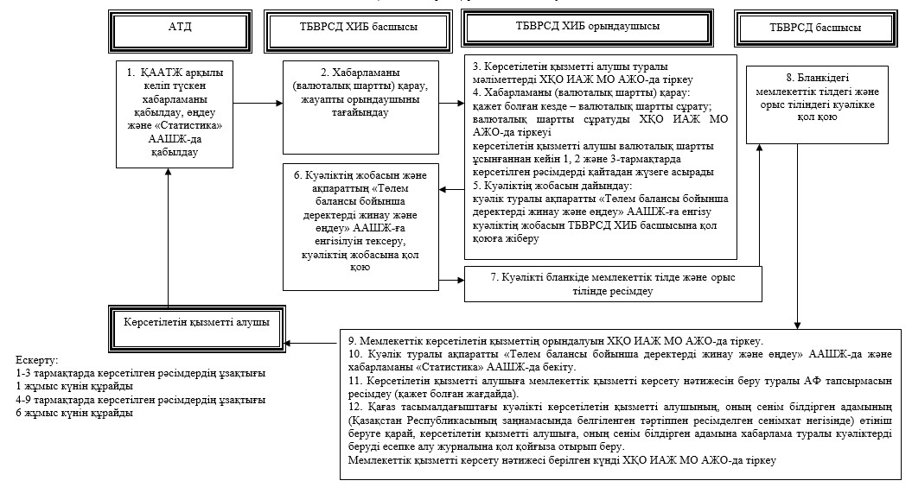

"Валюталық операция туралы немесе шетелдік банкте
банк шотын ашу туралы хабарламаны растау"
мемлекеттік көрсетілетін қызмет регламентіне
2-қосымша
Мемлекеттік қызметті АФ-та көрсеткен кезде әрбір рәсімнің
(іс-қимылдың) ұзақтығы көрсетілген рәсімдердің (іс-қимылдардың)
реттілігін сипаттау

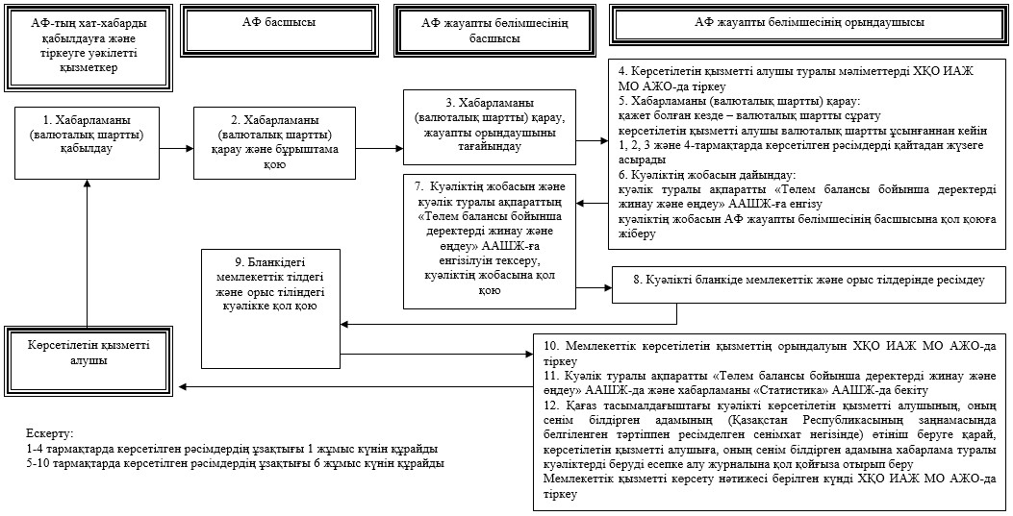

"Валюталық операция туралы немесе шетелдік банкте
банк шотын ашу туралы хабарламаны растау"
мемлекеттік көрсетілетін қызмет регламентіне
3-қосымша
Мемлекеттік қызметті Қазақстан Республикасы Ұлттық Банкінің
орталық аппаратында көрсеткен кезде мемлекеттік көрсетілетін
қызмет бизнес-процестерінің анықтамалығы

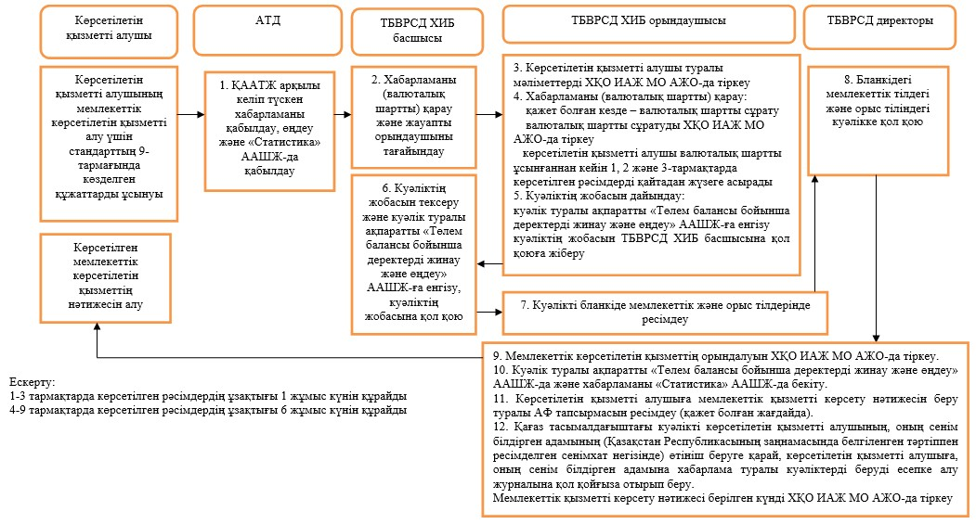

"Валюталық операция туралы немесе шетелдік банкте
банк шотын ашу туралы хабарламаны растау"
мемлекеттік көрсетілетін қызмет регламентіне
4-қосымша
Мемлекеттік қызметті АФ-та көрсеткен кезде мемлекеттік
көрсетілетін қызмет бизнес-процестерінің анықтамалығы

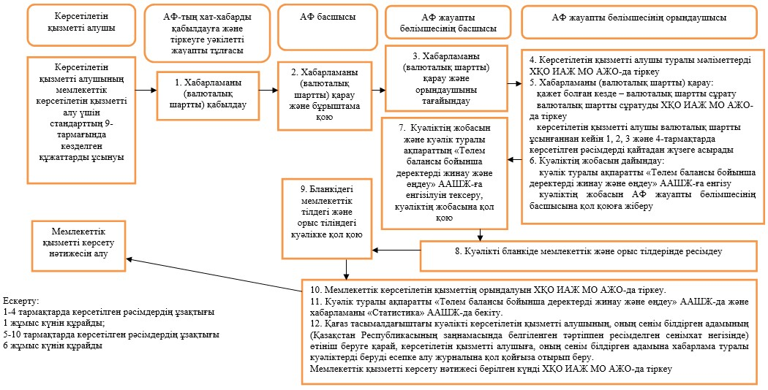

Қазақстан Республикасының
Ұлттық Банкі Басқармасының
2015 жылғы 29 мамырдағы
№ 96 қаулысына
2-қосымша
"Валюталық операцияны тіркеу"
мемлекеттік көрсетілетін қызмет регламенті
1. Жалпы ережелер
1. Көрсетілетін қызметті берушінің атауы: Қазақстан Республикасы Ұлттық Банкі.
"Валюталық операцияны тіркеу" мемлекеттік көрсетілетін қызметін (бұдан әрі – мемлекеттік көрсетілетін қызмет) Қазақстан Республикасы Ұлттық Банкінің аумақтық филиалдары (бұдан әрі – АФ) көрсетеді.
2. Көрсетілетін мемлекеттік қызметтің нысаны: қағаз түрінде.
3. Мемлекеттік қызметті көрсету нәтижесі: қағаз жеткізгіштегі тіркеу куәлігі.
Мемлекеттік қызметті көрсету нәтижесін ұсыну нысаны: қағаз түрінде.
2. Мемлекеттік қызмет көрсету процесінде көрсетілетін
қызметті берушінің құрылымдық бөлімшелерінің
(қызметкерлерінің) іс-қимыл тәртібін сипаттау
4. Мемлекеттік қызметті көрсету бойынша рәсімнің (іс-қимылдың) басталуына негіз: көрсетілетін қызметті алушының мемлекеттік көрсетілетін қызметті алу үшін Нормативтік құқықтық актілерді мемлекеттік тіркеу тізілімінде № 11534 тіркелген, Қазақстан Республикасының Ұлттық Банкі Басқармасының "Қазақстан Республикасы Ұлттық Банкінің мемлекеттік көрсетілетін қызметтер стандарттарын бекіту туралы" 2015 жылғы 30 сәуірдегі № 71 қаулысымен бекітілген "Валюталық операцияны тіркеу" мемлекеттік көрсетілетін қызмет стандартының 9-тармағында көзделген құжаттарды ұсынуы.
Шетел тілінде жасалған құжаттар Қазақстан Республикасының Ұлттық Банкіне мемлекеттік тілдегі немесе орыс тіліндегі аудармасымен беріледі.
5. Мемлекеттік қызмет көрсету процесінің құрамына кіретін әрбір рәсімнің (іс-қимылдың) мазмұны, оны орындау ұзақтығы, сондай-ақ келесі рәсімді (іс-қимылды) орындауды бастауға негіз болатын мемлекеттік қызмет көрсету бойынша рәсімнің (іс-қимылдың) нәтижесі:
1) құжаттарды (қосымша құжаттарды) қабылдау, қарау және көрсетілетін қызметті алушы туралы мәліметтерді мемлекеттік органның мемлекеттік қызмет көрсету процесін, оның ішінде халыққа қызмет көрсету орталықтары арқылы көрсетілетін, автоматтандыру мен мониторингіне арналған ақпараттық жүйедегі автоматтандырылған жұмыс орнында (бұдан әрі – ХҚО ИАЖ МО АЖО) тіркеу:
көрсетілетін қызметті алушы ұсынған құжаттарды (қосымша құжаттарды) АФ-тың хат-хабарды қабылдауға және тіркеуге уәкілетті адамының тіркеуі;
АФ басшысының құжаттарды (қосымша құжаттарды) қарауы, бұрыштама қоюы;
АФ жауапты бөлімшесі басшысының құжаттарды (қосымша құжаттарды) қарауы, орындаушыны тағайындауы;
АФ жауапты бөлімшесі орындаушысының көрсетілетін қызметті алушы туралы мәліметтерді ХҚО ИАЖ МО АЖО-да тіркеуі;
АФ рәсімдерінің ұзақтығы 1 (бір) жұмыс күнін құрайды;
2) АФ жауапты бөлімшесі орындаушысының құжаттарды (қосымша құжаттарды) қарауы:
қажет болған кезде – АФ жауапты бөлімшесі орындаушысының көрсетілетін қызметті алушыдан қосымша құжаттарды сұратуы;
АФ жауапты бөлімшесі орындаушысының қосымша құжаттарды сұратуды ХҚО ИАЖ МО АЖО-да тіркеуі;
қосымша құжаттарды ұсынғаннан кейін көрсетілетін қызметті алушы осы тармақтың 1) тармақшасында көрсетілген рәсімдерді қайтадан жүзеге асырады;
3) АФ жауапты бөлімшесі орындаушысының тіркеу куәлігінің жобасын (бұдан әрі – куәліктің жобасы) дайындауы, АФ жауапты бөлімшесі орындаушысының куәлік туралы ақпаратты "Төлем балансы бойынша деректерді жинау және өңдеу" ААШЖ-ға енгізуі;
АФ жауапты бөлімшесі орындаушысының куәлік жобасын АФ жауапты бөлімшесінің басшысына бұрыштама қоюға жіберуі;
4) АФ жауапты бөлімшесі басшысының қағаз тасымалдауыштағы куәліктің жобасына бұрыштама қоюы;
АФ жауапты бөлімшесі басшысының ақпараттың "Төлем балансы бойынша деректерді жинау және өңдеу" ААШЖ-ға енгізілуін тексеруі;
5) АФ жауапты бөлімшесі орындаушысының куәлікті бланкіде мемлекеттік тілде және орыс тілінде дайындауы;
6) АФ директорының не директоры орынбасарының (бұдан әрі – АФ басшысы) куәлікке мемлекеттік тілдегі және орыс тіліндегі бланкіде қол қоюы;
7) АФ жауапты бөлімшесі орындаушысының мемлекеттік көрсетілетін қызметтің орындалуын ХҚО ИАЖ МО АЖО-да тіркеуі;
осы тармақтың 2)-7) тармақшаларда көрсетілген рәсімдердің ұзақтығы 8 (сегіз) жұмыс күнінен аспайды;
8) АФ жауапты бөлімшесі орындаушысының куәлік туралы ақпаратты "Төлем балансы бойынша деректерді жинау және өңдеу" ААШЖ-да бекітуі;
9) АФ жауапты бөлімшесі орындаушысының көрсетілетін қызметті алушы не оның сенім білдірген адамы (Қазақстан Республикасының заңнамасында көзделген тәртіппен ресімделген сенімхат негізінде) өтініш берген кезде көрсетілетін қызметті алушыға не оның сенім білдірген адамына қағаз жеткізгіштегі куәлікті тіркеу куәліктерін және хабарлама туралы куәліктерді есепке алу журналында қол қойғыза отырып беру.
АФ жауапты бөлімшесі орындаушысының мемлекеттік қызметті көрсету нәтижесі берілген күнді ХҚО ИАЖ МО АЖО-да тіркеуі.
3. Мемлекеттік қызмет көрсету процесінде көрсетілетін
қызметті берушінің құрылымдық бөлімшелерінің
(қызметкерлерінің) өзара іс-қимыл тәртібін сипаттау
6. Көрсетілетін қызметті берушінің мемлекеттік қызмет көрсету процесіне қатысатын құрылымдық бөлімшелерінің (қызметкерлерінің) тізбесі:
1) АФ басшысы;
2) АФ жауапты бөлімшесінің басшысы;
3) АФ жауапты бөлімшесінің орындаушысы;
4) АФ-тың хат-хабарды қабылдауға және тіркеуге уәкілетті қызметкері.
7. Мемлекеттік қызметті АФ-та көрсеткен кезде әрбір рәсімнің (іс-қимылдың) ұзақтығы көрсетілген рәсімдердің (іс-қимылдардың) реттілігін сипаттау осы көрсетілетін мемлекеттік қызмет регламентінің 1-қосымшасында келтірілген.
4. Халыққа қызмет көрсету орталығымен және (немесе) өзге де
көрсетілетін қызметті берушілермен өзара іс-қимыл тәртібін,
сондай-ақ мемлекеттік қызмет көрсету процесінде ақпараттық
жүйелерді пайдалану тәртібінің сипаты
8. Халыққа қызмет көрсету орталығына және (немесе) өзге де көрсетілетін қызметті берушілерге өтініш жасау тәртібін сипаттау, көрсетілетін қызмет алушының сұрау салуын өңдеу ұзақтығы: көрсетілмейді.
9. Мемлекеттік қызметті көрсету нәтижесін халыққа қызмет көрсету орталығы арқылы алу процесін сипаттау, оның ұзақтығы: көрсетілмейді.
10. "Электрондық үкімет" веб-порталы арқылы мемлекеттік қызмет көрсету кезінде көрсетілетін қызметті берушінің және көрсетілетін қызметті алушының өтініш беру тәртібінің және рәсімдері (іс-қимылдары) жүйелілігінің сипаты: көрсетілмейді.
11. Мемлекеттік қызмет көрсету бизнес-процестерінің анықтамалығы осы мемлекеттік көрсетілетін қызмет регламентіне 2-қосымшада келтірілген.
"Валюталық операцияны тіркеу"
мемлекеттік көрсетілетін қызмет
регламентіне 1-қосымша
Мемлекеттік қызметті АФ-та көрсеткен кезде әрбір
рәсімнің (іс-қимылдың) ұзақтығы көрсетілген рәсімдердің
(іс-қимылдардың) реттілігін сипаттау

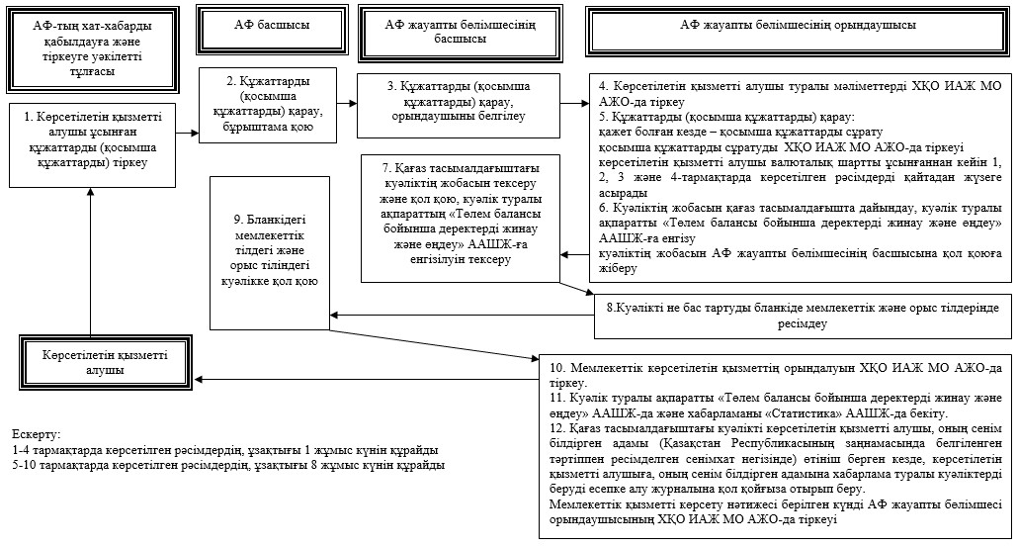

"Валюталық операцияны тіркеу"
мемлекеттік көрсетілетін қызмет
регламентіне 2-қосымша

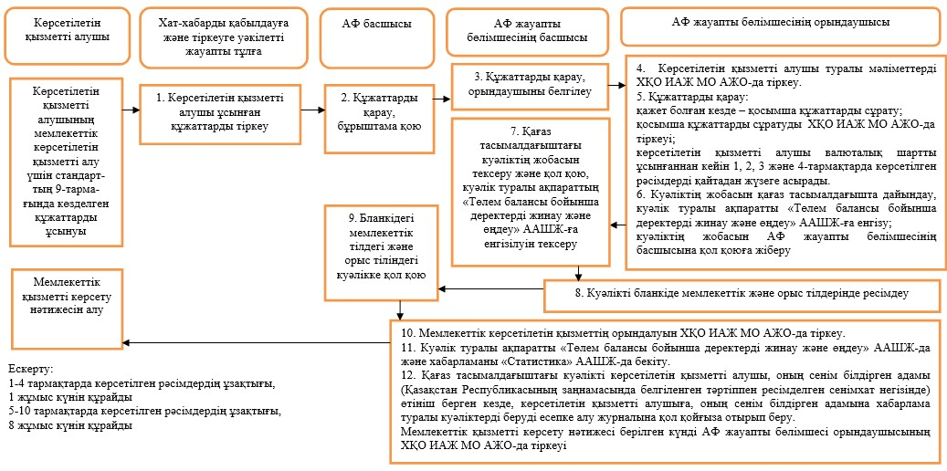

Қазақстан Республикасының
Ұлттық Банкі Басқармасының
2015 жылғы 29 мамырдағы
№ 96 қаулысына
3-қосымша
"Микроқаржылық ұйымдарды есептік тіркеу"
мемлекеттік көрсетілетін қызмет регламенті
1. Жалпы ережелер
1. Көрсетілетін қызметті берушінің атауы: Қазақстан Республикасы Ұлттық Банкі.
"Микроқаржылық ұйымдарды есептік тіркеу" мемлекеттік көрсетілетін қызметін (бұдан әрі – мемлекеттік көрсетілетін қызмет) Қазақстан Республикасы Ұлттық Банкінің аумақтық филиалдары көрсетілетін қызметті алушы орналасқан жер бойынша, оның ішінде "электрондық үкіметтің" веб-порталы: www.egov.kz (бұдан әрі – портал) арқылы көрсетеді.
2. Көрсетілетін мемлекеттік қызметтің нысаны: электрондық (ішінара автоматтандырылған) және қағаз түрінде.
3. Мемлекеттік қызметті көрсету нәтижесі: микроқаржылық ұйымға оны микроқаржылық ұйымдар тізіліміне (бұдан әрі – тізілім) енгізу туралы хабарлау не Нормативтік құқықтық актілерді мемлекеттік тіркеу тізілімінде № 11534 тіркелген, Қазақстан Республикасының Ұлттық Банкі Басқармасының "Қазақстан Республикасы Ұлттық Банкінің мемлекеттік көрсетілетін қызметтер стандарттарын бекіту туралы" 2015 жылғы 30 сәуірдегі № 71 қаулысымен бекітілген "Микроқаржылық ұйымдарды есептік тіркеу" мемлекеттік көрсетілетін қызмет стандартының (бұдан әрі – стандарт) 10-тармағында көзделген жағдайларда және негіздер бойынша мемлекеттік қызмет көрсетуден бас тарту туралы дәлелді жауап (бұдан әрі – бас тарту).
Мемлекеттік қызметті көрсету нәтижесін ұсыну нысаны: электрондық.
Көрсетілетін қызметті алушы мемлекеттік көрсетілетін қызметті алуға қағаз жеткізгіште өтініш берген жағдайда, мемлекеттік көрсетілетін қызметтің нәтижесі электрондық нысанда ресімделеді, қағазға басылады және көрсетілетін қызметті беруші басшысының қолымен расталады.
Порталда мемлекеттік қызметті көрсету нәтижесі көрсетілетін қызметті алушыға көрсетілетін қызметті берушінің уәкілетті адамының электрондық цифрлық қолтаңбасымен куәландырылған электрондық құжат нысанында "жеке кабинетіне" жіберіледі.
2. Мемлекеттік қызмет көрсету процесінде көрсетілетін
қызметті берушінің құрылымдық бөлімшелерінің
(қызметкерлерінің) іс-қимыл тәртібін сипаттау
4. Мемлекеттік қызметті көрсету бойынша рәсімді (іс-қимылды) бастауға арналған негіз: көрсетілетін қызметті алушының мемлекеттік көрсетілетін қызметті алу үшін стандарттың 9-тармағында көзделген құжаттарды ұсынуы.
5. Мемлекеттік қызмет көрсету процесінің құрамына кіретін әрбір рәсімнің (іс-қимылдың) мазмұны, оны орындау ұзақтығы, сондай-ақ келесі рәсімді (іс-қимылды) орындауды бастауға негіз болатын мемлекеттік қызмет көрсету бойынша рәсімнің (іс-қимылдың) нәтижесі:
1) Қазақстан Республикасы Ұлттық Банкінің аумақтық филиалының әкімшілік-шаруашылық бөлімі қызметкерінің немесе жауапты адамының (бұдан әрі – АФ-тың хат-хабарды қабылдауға және тіркеуге уәкілетті қызметкері) көрсетілетін қызметті алушы ұсынған құжаттарды қабылдауы және тіркеуі, құжаттарды Қазақстан Республикасы Ұлттық Банкінің аумақтық филиалы басшысының (басшының орынбасарына) қарауына беруі – өтініш түскен күні;
2) Қазақстан Республикасы Ұлттық Банкінің аумақтық филиалы басшысының (бұдан әрі – АФ басшысы) (басшы орынбасарының) құжаттарды қарауы, бұрыштама қоюы – өтініш түскен күні;
3) АФ-тың мемлекеттік қызметті көрсету үшін жауапты бөлімшесі (бұдан әрі – АФ жауапты бөлімшесі) басшысының құжаттарды қарауы, уәкілетті қызметкерді белгілеуі – өтініш түскен күні;
4) құжаттардың толық болуын тексеру:
ұсынылған құжаттардың толық болмау фактісі анықталған жағдайда өтінішті одан әрі қараудан жазбаша дәлелді бас тарту (бұдан әрі – өтінішті қараудан бас тарту) дайындау, АФ басшысының өтінішті қараудан бас тартуға қол қоюы, АФ жауапты бөлімшесінің уәкілетті қызметкерінің көрсетілетін қызметті алушыға өтінішті қараудан бас тартуды беруі – құжаттарды алған күннен бастап күнтізбелік 14 (он төрт) күн ішінде, 2016 жылғы 1 қаңтардан бастап – 4 (төрт) жұмыс күні ішінде;
құжаттардың толық болу фактісі анықталған жағдайда АФ жауапты бөлімшесінің уәкілетті қызметкерінің құжаттарды стандарттың тараптарына сәйкес келуі бойынша қарауы, микроқаржылық ұйымды тізілімге енгізу туралы бұйрықтың (бұдан әрі – бұйрық), микроқаржылық ұйымға оны тізілімге енгізу туралы хабарламаның (бұдан әрі – хабарлама) жобаларын не бас тартуды дайындауы, АФ жауапты бөлімшесінің басшысына келісуге
жіберуі – құжаттарды орындауға алған күнінен бастап 5 (бес) жұмыс күні ішінде, 2016 жылғы 1 қаңтардан бастап – 2 (екі) жұмыс күні ішінде;
5) АФ жауапты бөлімшесі басшысының бұйрықтың, хабарламаның жобаларын не бас тартуды келісуі, АФ маман-заң кеңесшісіне құқықтық сараптамаға жіберуі – құжаттарды келісуге алған сәттен бастап 2 (екі) жұмыс күні ішінде;
6) АФ маман – заң кеңесшісінің түскен құжаттар топтамасын Қазақстан Республикасының заңнамасына сәйкес келуін қарауы және бұйрықтың, хабарламаның не бас тартудың жобаларын келісуі – құжаттарды келісуге алған сәттен бастап 2 (екі) жұмыс күні ішінде;
7) АФ жауапты бөлімшесі басшысының АФ маман – заң кеңесшісімен келісілген бұйрықтың, хабарламаның не бас тартудың жобаларын уәкілетті қызметкерге беруі – АФ маман-заң кеңесшісінен құжаттарды алған сәттен бастап 1 (бір) жұмыс күні ішінде;
8) АФ бөлімшесі уәкілетті қызметкерінің бұйрықты, хабарламаны не бас тартуды бланкіде ресімдеуі – құжаттарды орындауға алған сәттен бастап 1 (бір) жұмыс күні ішінде;
9) АФ басшысының бланкідегі бұйрыққа, хабарламаға не бас тартуға қол қоюы – 2 (екі) жұмыс күні ішінде, 2016 жылғы 1 қаңтардан бастап – 1 (бір) жұмыс күні ішінде;
10) АФ бөлімшесі уәкілетті қызметкерінің микроқаржылық ұйымды тізілімге енгізуі, микроқаржылық ұйымды тізілімге енгізу туралы ақпаратты Қазақстан Республикасы Ұлттық Банкінің интернет-ресурсына орналастыру үшін Қазақстан Республикасы Ұлттық Банкінің Банктік қадағалау комитетіне (бұдан әрі – БҚД) жіберу, көрсетілетін қызметті алушыға қызмет көрсетудің нәтижесі дайын болғаны туралы хабарлау (телефон арқылы), көрсетілетін қызметті алушыға не оның сенім білдірілген адамына (Қазақстан Республикасының заңнамасында белгіленген тәртіппен ресімделген сенімхаттың негізінде) жеке басын куәландыратын құжатты ұсынған кезде мемлекеттік қызметті көрсету нәтижесін беруі – мемлекеттік қызметті көрсету мерзімі шегінде 2 (екі) жұмыс күні ішінде, 2016 жылғы 1 қаңтардан бастап – 1 (бір) жұмыс күні ішінде.
3. Мемлекеттік қызмет көрсету процесінде көрсетілетін
қызметті берушінің құрылымдық бөлімшелерінің
(қызметкерлерінің) өзара іс-қимыл тәртібін сипаттау
6. Көрсетілетін қызметті берушінің мемлекеттік қызмет көрсету процесіне қатысатын құрылымдық бөлімшелерінің (қызметкерлерінің) тізбесі:
1) АФ-тың хат-хабарды қабылдауға және тіркеуге уәкілетті қызметкері;
2) АФ басшысы;
3) АФ жауапты бөлімшесінің басшысы;
4) АФ жауапты бөлімшесінің уәкілетті қызметкері;
5) АФ маман-заң кеңесшісі.
7. Мемлекеттік қызметті АФ-та көрсеткен кезде әрбір рәсімнің (іс-қимылдың) ұзақтығы көрсетілген рәсімдердің (іс-қимылдардың) реттілігін сипаттау осы мемлекеттік көрсетілетін қызмет регламентіне 1-қосымшада келтірілген.
4. Мемлекеттік қызмет көрсету процесінде ақпараттық
жүйелерді пайдалану тәртібінің сипаты
8. Мемлекеттік қызметтер портал арқылы көрсетілген кезде көрсетілетін қызметті берушінің және көрсетілетін қызметті алушының өтініш беру тәртібін және рәсімдердің (іс-қимылдардың) реттілігін сипаттау:
1) көрсетілетін қызметті алушы порталда тіркеуді көрсетілетін қызметті алушы компьютерінің интернет-браузерінде сақталатын өзінің электрондық цифрлық қолтаңбасы (бұдан әрі – ЭЦҚ) тіркеу куәлігінің көмегімен жүзеге асырады;
2) 1-рәсім – мемлекеттік көрсетілетін қызметті алу үшін порталда пароль енгізу (авторизациялау процесі);
3) 1-талап – порталда тіркелген көрсетілетін қызметті алушы туралы деректердің түпнұсқалығын логин (жеке сәйкестендіру нөмірі не бизнес сәйкестендіру нөмірі) және пароль арқылы тексеру;
4) 2-рәсім – көрсетілетін қызметті алушының осы мемлекеттік көрсетілетін қызмет регламентінде көрсетілген мемлекеттік көрсетілетін қызметті таңдауы, мемлекеттік қызметті көрсетуге арналған сұрау салу нысанын экранға шығару және көрсетілетін қызметті алушының құрылымы мен форматтық талаптарын ескере отырып нысанды толтыруы (деректерді енгізу), сұрау салу нысанына қажетті құжаттарды электрондық түрде қоса беру;
5) 3-рәсім – көрсетілетін қызметті алушының сұрау салуды куәландыру (қол қою) үшін ЭЦҚ-ны таңдауы;
6) 1-рәсім – көрсетілетін қызметті беруші қызметкерінің порталда логин мен парольді енгізуі (авторизация);
7) 1-талап – порталда көрсетілетін қызметті берушінің тіркелген қызметкері туралы деректердің түпнұсқалығын логин мен пароль арқылы тексеру;
8) 2-рәсім – электрондық құжатты (көрсетілетін қызметті алушының сұрау салуы) тіркеу және оны порталда өңдеу;
9) 2-талап – көрсетілетін қызметті алушы ұсынған құжаттарды Қазақстан Республикасы заңнамасының талаптарына сәйкес келуі тұрғысынан тексеру;
10) 3-рәсім – мемлекеттік қызметті көрсету нәтижесін қалыптастыру;
11) 4-рәсім – көрсетілетін қызметті алушының мемлекеттік қызметті көрсету нәтижесін алуы.
9. Мемлекеттік қызметті көрсетуге тартылған ақпараттық жүйелердің функционалдық өзара іс-әрекеттерінің диаграммасы осы мемлекеттік көрсетілетін қызмет регламентіне 2-қосымшада келтірілген.
10. Мемлекеттік қызмет көрсету бизнес-процестерінің анықтамалығы осы мемлекеттік көрсетілетін қызмет регламентіне 3-қосымшада берілген.
"Микроқаржылық ұйымдарды есептік тіркеу"
мемлекеттік көрсетілетін қызмет регламентіне
1-қосымша
Мемлекеттік қызметті АФ-та көрсеткен кезде әрбір
рәсімнің (іс-қимылдың) ұзақтығы көрсетілген рәсімдердің
(іс-қимылдардың) реттілігін сипаттау

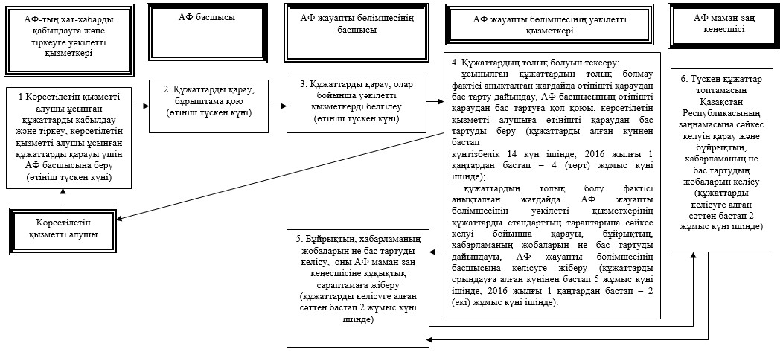

блок-схеманың жалғасы

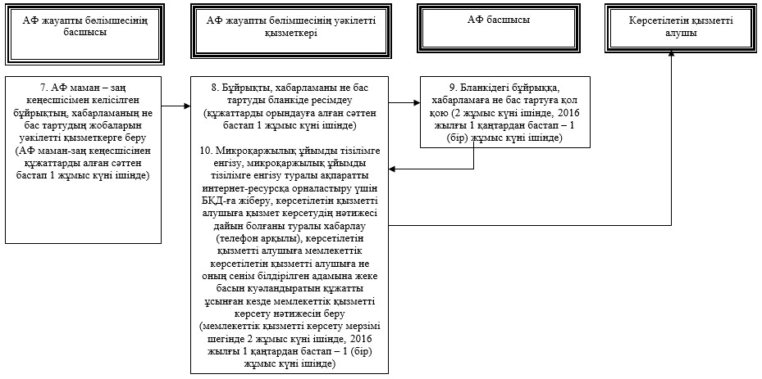

"Микроқаржылық ұйымдарды есептік тіркеу"
мемлекеттік көрсетілетін қызмет регламентіне
2-қосымша
Мемлекеттік қызметті көрсетуге тартылған ақпараттық
жүйелердің функционалдық өзара іс-әрекеттерінің диаграммасы
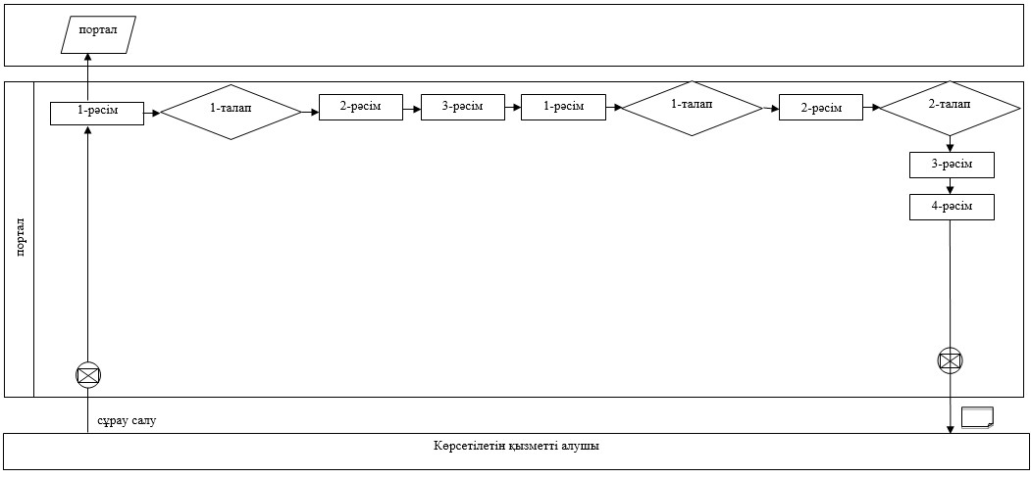

Шартты белгілер

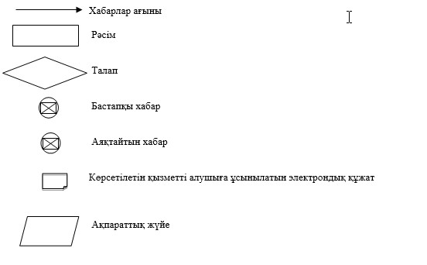

"Микроқаржылық ұйымдарды есептік тіркеу"
мемлекеттік көрсетілетін қызмет регламентіне
3-қосымша
Мемлекеттік көрсетілетін қызмет
бизнес-процестерінің анықтамалығы

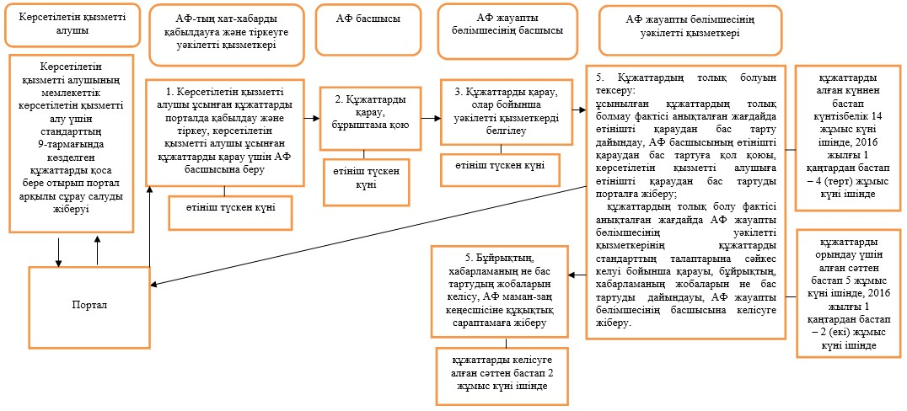

Қазақстан Республикасының
Ұлттық Банкі Басқармасының
2015 жылғы 29 мамырдағы
№ 96 қаулысына
4-қосымша
"Тіркеушінің қағидалар жиынтығын келісу"
мемлекеттік көрсетілетін қызмет регламенті
1. Жалпы ережелер
1. Көрсетілетін қызметті берушінің атауы: Қазақстан Республикасы Ұлттық Банкі.
"Тіркеушінің қағидалар жиынтығын келісу" мемлекеттік көрсетілетін қызметін (бұдан әрі – мемлекеттік көрсетілетін қызмет) Қазақстан Республикасы Ұлттық Банкі, оның ішінде "электрондық үкіметтің" веб-порталы: www.egov.kz (бұдан әрі – портал) арқылы көрсетеді.
2. Көрсетілетін мемлекеттік қызметтің нысаны: электрондық (ішінара автоматтандырылған) және қағаз түрінде.
3. Мемлекеттік қызметті көрсету нәтижесі: Тіркеушінің қағидалар жиынтығын келісуді растайтын келісу хат (бұдан әрі – хат) және тіркеушінің қағидалар жинағының көрсетілетін қызметті берушінің келісу туралы белгісі қойылған бір данасы.
Мемлекеттік қызметті көрсету нәтижесін ұсыну нысаны: электрондық.
Көрсетілетін қызметті алушы мемлекеттік көрсетілетін қызметті алу үшін қағаз жеткізгіште өтініш берген жағдайда, нәтижесі электрондық форматта ресімделеді, қағазға басылады және көрсетілетін қызметті берушінің уәкілетті тұлғасының қолымен расталады.
Порталда мемлекеттік қызметті көрсету нәтижесі көрсетілетін қызметті алушыға көрсетілетін қызметті берушінің уәкілетті адамының электрондық цифрлық қолтаңбасымен куәландырылған қойылған электрондық құжат нысанында "жеке кабинетіне" жіберіледі.
2. Мемлекеттік қызмет көрсету процесінде көрсетілетін
қызметті берушінің құрылымдық бөлімшелерінің
(қызметкерлерінің) іс-қимыл тәртібін сипаттау
4. Мемлекеттік қызметті көрсету бойынша рәсімнің (іс-қимылдың) басталуына негіз: көрсетілетін қызметті алушының мемлекеттік көрсетілетін қызметті алу үшін Нормативтік құқықтық актілерді мемлекеттік тіркеу тізілімінде № 11534 тіркелген, Қазақстан Республикасының Ұлттық Банкі Басқармасының "Қазақстан Республикасы Ұлттық Банкінің мемлекеттік көрсетілетін қызметтер стандарттарын бекіту туралы" 2015 жылғы 30 сәуірдегі № 71 қаулысымен бекітілген "Тіркеушінің қағидалар жиынтығын келісу" мемлекеттік көрсетілетін қызметін стандартының (бұдан әрі – стандарт) 9-тармағында көзделген құжаттарды ұсынуы.
5. Мемлекеттік қызмет көрсету процесінің құрамына кіретін әрбір рәсімнің (іс-қимылдың) мазмұны, оны орындау ұзақтығы, сондай-ақ келесі рәсімді (іс-қимылды) орындауды бастауға негіз болатын мемлекеттік қызмет көрсету бойынша рәсімнің (іс-қимылдың) нәтижесі:
1) хат-хабарды қабылдауға және тіркеуге уәкілетті қызметкердің көрсетілетін қызметті алушы ұсынған құжаттарды қабылдауы және тіркеуі, құжаттарды Қазақстан Республикасы Ұлттық Банкінің басшылығына қарау үшін беруі – өтініш түскен күні;
2) Қазақстан Республикасының Ұлттық Банкі басшылығының құжаттарды қарауы, бұрыштама қоюы, құжаттарды Қазақстан Республикасы Ұлттық Банкінің Бағалы қағаздар нарығының субъектілерін қадағалау департаментіне (бұдан әрі – БҚНСҚД) орындау үшін жіберуі – өтініш түскен күні;
3) БҚНСҚД басшылығының құжаттарды қарауы, уәкілетті қызметкерді айқындауы – өтініш түскен күні;
4) құжаттардың толық болуын тексеру:
ұсынылған құжаттардың толық болмау фактісі анықталған жағдайда БҚНСҚД уәкілетті қызметкерінің өтінішті одан әрі қараудан жазбаша дәлелді бас тартуды (бұдан әрі – бас тарту) дайындауы, бас тартуға Қазақстан Республикасының Ұлттық Банкі басшылығының қолын қойғызуы, көрсетілетін қызметті алушыға бас тартуды беруі – құжаттарды алған күннен бастап күнтізбелік 4 (төрт) күн ішінде;
құжаттардың толық болу фактісі анықталған жағдайда БҚНСҚД уәкілетті қызметкерінің олардың стандарттың тараптарына сәйкес келуі бойынша қарауы және көрсетілетін қызметті алушы ұсынған құжаттарды Қазақстан Республикасы Ұлттық Банкінің Құқықтық қамтамасыз ету департаментіне (бұдан әрі – ҚҚД) беруі – күнтізбелік 4 (төрт) күн ішінде;
5) ҚҚД басшылығының құжаттарды қарауы, уәкілетті қызметкерді айқындауы және оған құжаттарды орындауға беруі – күнтізбелік 1 (бір) күн ішінде;
6) ҚҚД уәкілетті қызметкерінің құжаттардың Қазақстан Республикасы заңнамасының талаптарына сәйкестігін қарауы – күнтізбелік 3 (үш) күн ішінде;
7) БҚНСҚД уәкілетті қызметкерінің хатты бланкіде ресімдеуі, Қазақстан Республикасының Ұлттық Банкі басшылығының қол қоюына жіберуі – күнтізбелік 1 (бір) күн ішінде;
8) Қазақстан Республикасының Ұлттық Банкі басшылығының мемлекеттік қызметті көрсету нәтижесіне қол қоюы – күнтізбелік 1 (бір) күн ішінде;
9) БҚНСҚД уәкілетті қызметкерінің тіркеушінің қағидалар жиынтығына келісу туралы мөртабанды қоюы, мемлекеттік қызметті көрсету нәтижесін пошта бойынша жіберуі немесе тікелей көрсетілетін қызметті алушыға немесе Қазақстан Республикасының заңнамасында белгіленген тәртіпте ресімделген сенімхатты ұсынған кезде оның уәкілетті өкіліне беруі – мемлекеттік қызметті көрсету нәтижесіне қол қою күні, мемлекеттік қызметті көрсету мерзімі шегінде.
3. Мемлекеттік қызмет көрсету процесінде
көрсетілетін қызметті берушінің құрылымдық бөлімшелерінің
(қызметкерлерінің) өзара іс-қимыл тәртібін сипаттау
6. Көрсетілетін қызметті берушінің мемлекеттік қызметті көрсету процесіне қатысатын құрылымдық бөлімшелерінің (қызметкерлерінің) тізбесі:
1) хат-хабарды қабылдауға және тіркеуге уәкілетті қызметкер;
2) Қазақстан Республикасы Ұлттық Банкінің басшылығы;
3) БҚНСҚД басшылығы;
4) БҚНСҚД уәкілетті қызметкері;
5) ҚҚД басшылығы;
6) ҚҚД уәкілетті қызметкері.
7. Қазақстан Республикасы Ұлттық Банкінде мемлекеттік қызмет көрсету кезіндегі әрбір рәсімнің (іс-қимылдың) ұзақтығын көрсете отырып рәсімдердің (іс-қимылдардың) реттілігін сипаттау осы мемлекеттік көрсетілетін қызмет регламентіне 1-қосымшада келтірілген.
4. Мемлекеттік қызмет көрсету процесінде
ақпараттық жүйелерді пайдалану тәртібінің сипаты
8. Мемлекеттік қызметтер портал арқылы көрсетілген кезде көрсетілетін қызметті берушінің және көрсетілетін қызметті алушының өтініш беру тәртібін және рәсімдердің (іс-қимылдардың) реттілігін сипаттау:
1) көрсетілетін қызметті алушы порталда тіркеуді көрсетілетін қызметті алушы компьютерінің интернет-браузерінде сақталатын өзінің электрондық цифрлық қолтаңбасы (бұдан әрі – ЭЦҚ) тіркеу куәлігінің көмегімен жүзеге асырады;
2) 1-рәсім – мемлекеттік көрсетілетін қызметті алу үшін порталда пароль енгізу (авторизациялау процесі);
3) 1-талап – порталда тіркелген көрсетілетін қызметті алушы туралы деректердің түпнұсқалығын логин (жеке сәйкестендіру нөмірі не бизнес сәйкестендіру нөмірі) және пароль арқылы тексеру;
4) 2-рәсім – көрсетілетін қызметті алушының осы мемлекеттік көрсетілетін қызмет регламентінде көрсетілген мемлекеттік көрсетілетін қызметті таңдауы, мемлекеттік қызметті көрсетуге арналған сұрау салу нысанын экранға шығару және көрсетілетін қызметті алушының құрылымы мен форматтық талаптарын ескере отырып нысанды толтыруы (деректерді енгізу), сұрау салу нысанына қажетті құжаттарды электрондық түрде қоса беру;
5) 3-рәсім – көрсетілетін қызметті алушының сұрау салуды куәландыру (қол қою) үшін ЭЦҚ-ны таңдауы;
6) 1-рәсім – көрсетілетін қызметті беруші қызметкерінің порталда логин мен парольді енгізуі (авторизация);
7) 1-талап – порталда көрсетілетін қызметті берушінің тіркелген қызметкері туралы деректердің түпнұсқалығын логин мен пароль арқылы тексеру;
8) 2-рәсім – электрондық құжатты (көрсетілетін қызметті алушының сұрау салуы) тіркеу және оны порталда өңдеу;
9) 2-талап – көрсетілетін қызметті алушы ұсынған құжаттарды Қазақстан Республикасы заңнамасының талаптарына сәйкес келуі тұрғысынан тексеру;
10) 3-рәсім – мемлекеттік қызметті көрсету нәтижесін қалыптастыру;
11) 4-рәсім – көрсетілетін қызметті алушының мемлекеттік қызметті көрсету нәтижесін алуы.
9. Мемлекеттік қызметті көрсетуге тартылған ақпараттық жүйелердің функционалдық өзара іс-әрекеттерінің диаграммасы осы мемлекеттік көрсетілетін қызмет регламентіне 2-қосымшада келтірілген.
10. Мемлекеттік қызмет көрсету бизнес-процестерінің анықтамалығы осы мемлекеттік көрсетілетін қызмет регламентіне 3-қосымшада берілген.
"Тіркеушінің қағидалар жиынтығын
келісу" мемлекеттік көрсетілетін
қызмет регламентіне 1-қосымша
Қазақстан Республикасы Ұлттық Банкінде мемлекеттік қызмет
көрсету кезіндегі әрбір рәсімнің (іс-қимылдың) ұзақтығын
көрсете отырып рәсімдердің (іс-қимылдардың) реттілігін сипаттау

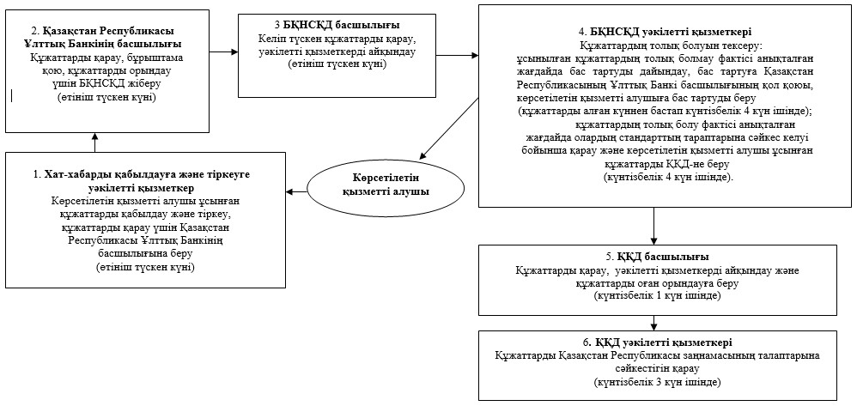

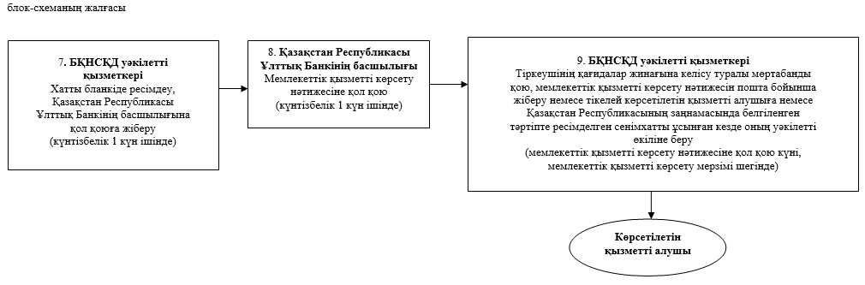

"Тіркеушінің қағидалар жиынтығын
келісу" мемлекеттік көрсетілетін
қызмет регламентіне 2-қосымша
Мемлекеттік қызметті көрсетуге тартылған ақпараттық
жүйелердің функционалдық өзара іс-әрекеттерінің диаграммасы
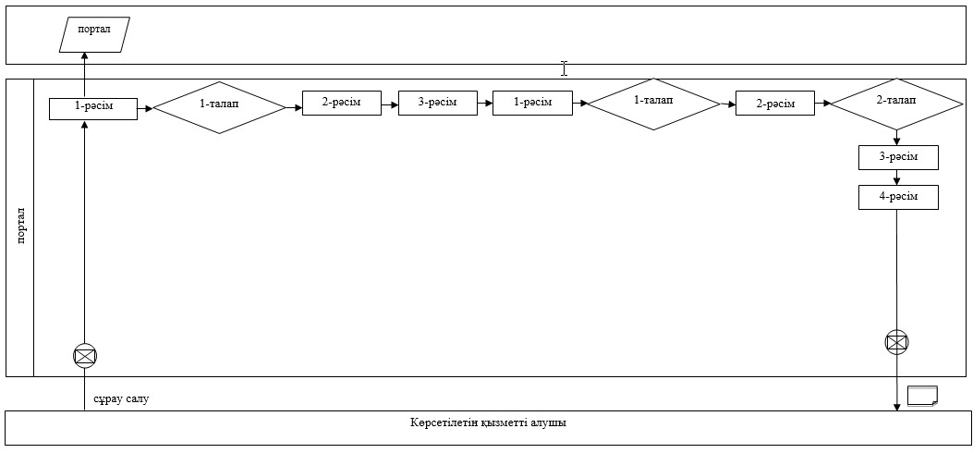

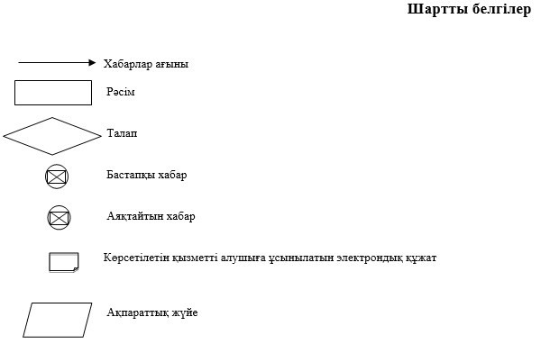

"Тіркеушінің қағидалар жиынтығын
келісу" мемлекеттік көрсетілетін
қызмет регламентіне 3-қосымша
Мемлекеттік қызметін көрсету бизнес-процестерінің анықтамалығы

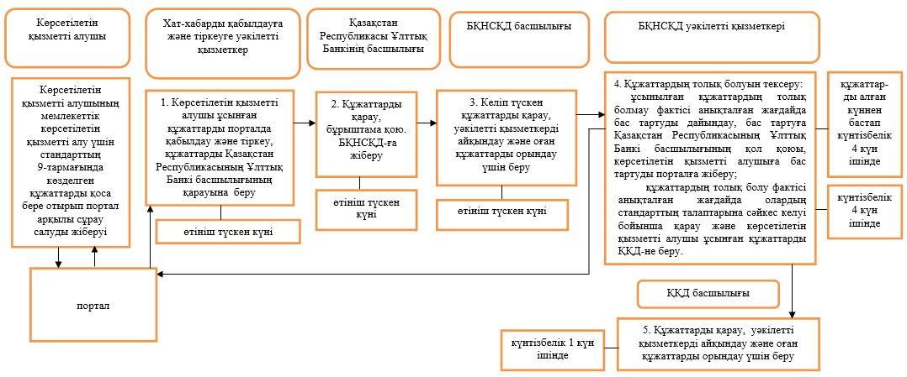

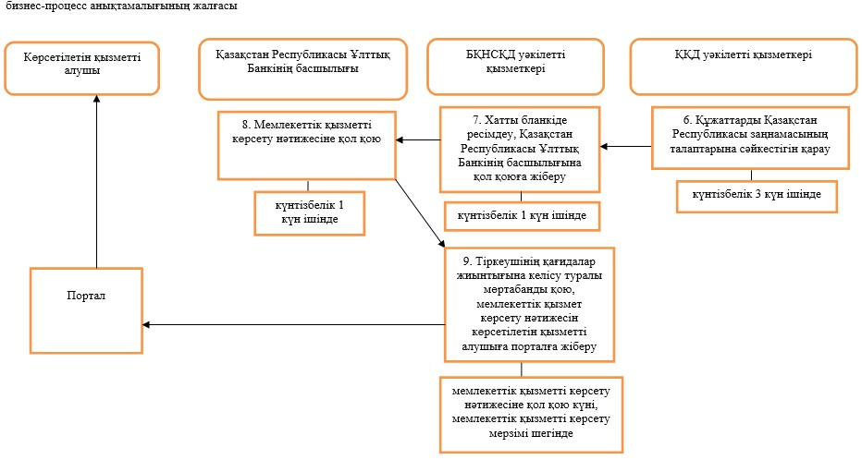

Қазақстан Республикасының
Ұлттық Банкі Басқармасының
2015 жылғы 29 мамырдағы
№ 96 қаулысына
5-қосымша
"Қаржылық құралдармен мәмілелер бойынша клирингтік қызметті
жүзеге асыру қағидаларын келісу" мемлекеттік көрсетілетін
қызмет регламенті
1. Жалпы ережелер
1. Көрсетілетін қызметті берушінің атауы: Қазақстан Республикасы Ұлттық Банкі.
"Қаржылық құралдармен мәміле бойынша клирингтік қызметті жүзеге асыру қағидаларын келісу" мемлекеттік көрсетілетін қызметін (бұдан әрі – мемлекеттік көрсетілетін қызмет) Қазақстан Республикасы Ұлттық Банкі, оның ішінде "электрондық үкіметтің" веб-порталы: www.egov.kz (бұдан әрі – портал) арқылы көрсетеді.
2. Көрсетілетін мемлекеттік қызметтің нысаны: электрондық
(ішінара автоматтандырылған) және қағаз түрінде.
3. Мемлекеттік қызметті көрсету нәтижесі: қаржылық құралдармен мәміле бойынша клирингтік қызметті жүзеге асыру қағидаларын келісуді растайтын хат және қаржылық құралдармен мәміле бойынша клирингтік қызметті жүзеге асыру қағидаларының көрсетілетін қызметті берушінің келісу туралы белгісі қойылған бір данасы (бұдан әрі – хат).
Мемлекеттік қызметті көрсету нәтижесін ұсыну нысаны: электрондық.
Көрсетілетін қызметті алушы мемлекеттік көрсетілетін қызметті алу үшін қағаз жеткізгіште өтініш берген жағдайда, нәтижесі электрондық форматта ресімделеді, қағазға басылады және көрсетілетін қызметті берушінің уәкілетті тұлғасының не тиісті сенімхат негізінде қол қою құқығы берілген тұлғаның қолымен расталады.
Порталда мемлекеттік қызметті көрсету нәтижесі көрсетілетін қызметті алушыға көрсетілетін қызметті берушінің уәкілетті адамының электрондық цифрлық қолтаңбасымен куландырылған электрондық құжат нысанында "жеке кабинетіне" жіберіледі.
2. Мемлекеттік қызмет көрсету процесінде көрсетілетін қызметті
берушінің құрылымдық бөлімшелерінің (қызметкерлерінің) іс-қимыл
тәртібін сипаттау
4. Мемлекеттік қызметті көрсету бойынша рәсімнің (іс-қимылдың) басталуына арналған негіз: көрсетілетін қызметті алушының мемлекеттік көрсетілетін қызметті алу үшін Нормативтік құқықтық актілерді мемлекеттік тіркеу тізілімінде № 11534 тіркелген, Қазақстан Республикасының Ұлттық Банкі Басқармасының "Қазақстан Республикасы Ұлттық Банкінің мемлекеттік көрсетілетін қызметтер стандарттарын бекіту туралы" 2015 жылғы 30 сәуірдегі № 71 қаулысымен бекітілген "Қаржылық құралдармен мәміле бойынша клирингтік қызметті жүзеге асыру қағидаларын келісу" мемлекеттік көрсетілетін қызметі стандартының (бұдан әрі – стандарт) 9-тармағында көзделген құжаттар ұсынылады.
5. Мемлекеттік қызмет көрсету процесінің құрамына кіретін әрбір рәсімнің (іс-қимылдың) мазмұны, оны орындау ұзақтығы, сондай-ақ келесі рәсімді (іс-қимылды) орындауды бастауға негіз болатын мемлекеттік қызмет көрсету бойынша рәсімнің (іс-қимылдың) нәтижесі:
1) хат-хабарды қабылдауға және тіркеуге уәкілетті қызметкердің көрсетілетін қызметті алушы ұсынған құжаттарды қабылдауы және тіркеуі, құжаттарды Қазақстан Республикасы Ұлттық Банкінің басшылығына қарау үшін беруі – өтініш түскен күні;
2) Қазақстан Республикасының Ұлттық Банкі басшылығының құжаттарды қарауы, бұрыштама қоюы, құжаттарды Қазақстан Республикасы Ұлттық Банкінің Бағалы қағаздар нарығының субъектілерін қадағалау департаментіне (бұдан әрі – БҚНСҚД) орындау үшін жіберуі – өтініш түскен күні;
3) БҚНСҚД басшылығының құжаттарды қарауы, уәкілетті қызметкерді айқындауы – өтініш түскен күні;
4) құжаттардың толық болуын тексеру:
ұсынылған құжаттардың толық болмау фактісі анықталған жағдайда БҚНСҚД уәкілетті қызметкерінің өтінішті одан әрі қараудан жазбаша дәлелді бас тартуды (бұдан әрі – бас тарту) дайындауы, бас тартуға Қазақстан Республикасының Ұлттық Банкі басшылығының қолын қойғызуы, көрсетілетін қызметті алушыға бас тартуды беруі – құжаттарды алған күннен бастап күнтізбелік 4 күн ішінде;
құжаттардың толық болу фактісі анықталған жағдайда БҚНСҚД уәкілетті қызметкерінің олардың стандарттың тараптарына сәйкес келуі бойынша қарауы және көрсетілетін қызметті алушы ұсынған құжаттарды Қазақстан Республикасы Ұлттық Банкінің Құқықтық қамтамасыз ету департаментіне (бұдан әрі – ҚҚД) беруі – күнтізбелік 4 (төрт) күн ішінде;
5) ҚҚД басшылығының құжаттарды қарауы, уәкілетті қызметкерді айқындауы және оған құжаттарды орындауға беруі – күнтізбелік 1 (бір) күн ішінде;
6) ҚҚД уәкілетті қызметкерінің құжаттардың Қазақстан Республикасы заңнамасының талаптарына сәйкестігін қарауы – күнтізбелік 3 (үш) күн ішінде;
7) БҚНСҚД уәкілетті қызметкерінің хатты бланкіде ресімдеуі, Қазақстан Республикасының Ұлттық Банкі басшылығының қол қоюына жіберуі – күнтізбелік 1 (бір) күн ішінде;
8) Қазақстан Республикасының Ұлттық Банкі басшылығының Мемлекеттік қызметті көрсету нәтижесіне қол қоюы – күнтізбелік 1 (бір) күн ішінде;
9) БҚНСҚД уәкілетті қызметкерінің қаржылық құралдармен мәміле бойынша клирингтік қызметті жүзеге асыру қағидаларын келісу туралы мөртабанды қоюы, мемлекеттік қызметті көрсету нәтижесін пошта бойынша жіберуі немесе тікелей көрсетілетін қызметті алушыға немесе Қазақстан Республикасының заңнамасында белгіленген тәртіппен ресімделген сенімхатты ұсынған кезде оның уәкілетті өкіліне беруі – мемлекеттік қызметті көрсету нәтижесіне қол қою күні, осы мемлекеттік қызметті көрсету мерзімі шегінде.
3. Мемлекеттік қызмет көрсету процесінде көрсетілетін қызметті
берушінің құрылымдық бөлімшелерінің (қызметкерлерінің) өзара
іс-қимыл тәртібін сипаттау
6. Көрсетілетін қызметті берушінің мемлекеттік қызмет көрсету процесіне қатысатын құрылымдық бөлімшелерінің (қызметкерлерінің) тізбесі:
1) хат-хабарды қабылдауға және тіркеуге уәкілетті қызметкер;
2) Қазақстан Республикасы Ұлттық Банкінің басшылығы;
3) БҚНСҚД басшылығы;
4) БҚНСҚД уәкілетті қызметкері;
5) ҚҚД басшылығы;
6) ҚҚД уәкілетті қызметкері.
7. Қазақстан Республикасы Ұлттық Банкінде мемлекеттік қызмет көрсету кезіндегі әрбір рәсімнің (іс-қимылдың) ұзақтығын көрсете отырып рәсімдердің (іс-қимылдардың) реттілігін сипаттау осы мемлекеттік көрсетілетін қызмет регламентіне 1-қосымшада келтірілген.
4. Мемлекеттік қызмет көрсету процесінде
ақпараттық жүйелерді пайдалану тәртібінің сипаты
8. Мемлекеттік қызметтер портал арқылы көрсетілген кезде көрсетілетін қызметті берушінің және көрсетілетін қызметті алушының өтініш беру тәртібін және рәсімдердің (іс-қимылдардың) реттілігін сипаттау:
1) көрсетілетін қызметті алушы порталда тіркеуді көрсетілетін қызметті алушы компьютерінің интернет-браузерінде сақталатын өзінің электрондық цифрлық қолтаңбасы (бұдан әрі – ЭЦҚ) тіркеу куәлігінің көмегімен жүзеге асырады;
2) 1-рәсім – мемлекеттік көрсетілетін қызметті алу үшін порталда пароль енгізу (авторизациялау процесі);
3) 1-талап – порталда тіркелген көрсетілетін қызметті алушы туралы деректердің түпнұсқалығын логин (жеке сәйкестендіру нөмірі не бизнес сәйкестендіру нөмірі) және пароль арқылы тексеру;
4) 2-рәсім – көрсетілетін қызметті алушының осы мемлекеттік көрсетілетін қызмет регламентінде көрсетілген мемлекеттік көрсетілетін қызметті таңдауы, мемлекеттік қызметті көрсетуге арналған сұрау салу нысанын экранға шығару және көрсетілетін қызметті алушының құрылымы мен форматтық талаптарын ескере отырып нысанды толтыруы (деректерді енгізу), сұрау салу нысанына қажетті құжаттарды электрондық түрде қоса беру;
5) 3-рәсім – көрсетілетін қызметті алушының сұрау салуды куәландыру (қол қою) үшін ЭЦҚ-ны таңдауы;
6) 1-рәсім – көрсетілетін қызметті беруші қызметкерінің порталда логин мен парольді енгізуі (авторизация);
7) 1-талап – порталда көрсетілетін қызметті берушінің тіркелген қызметкері туралы деректердің түпнұсқалығын логин мен пароль арқылы тексеру;
8) 2-рәсім – электрондық құжатты (көрсетілетін қызметті алушының сұрау салуы) тіркеу және оны порталда өңдеу;
9) 2-талап – көрсетілетін қызметті алушы ұсынған құжаттарды Қазақстан Республикасы заңнамасының талаптарына сәйкес келуі тұрғысынан тексеру;
10) 3-рәсім – мемлекеттік қызметті көрсету нәтижесін қалыптастыру;
11) 4-рәсім – көрсетілетін қызметті алушының мемлекеттік қызметті көрсету нәтижесін алуы.
9. Мемлекеттік қызметті көрсетуге тартылған ақпараттық жүйелердің функционалдық өзара іс-әрекеттерінің диаграммасы осы мемлекеттік көрсетілетін қызмет регламентіне 2-қосымшада келтірілген.
10. Мемлекеттік қызмет көрсету бизнес-процестерінің анықтамалығы осы мемлекеттік көрсетілетін қызмет регламентіне 3-қосымшада берілген.
"Қаржылық құралдармен мәміле бойынша
клирингтік қызметті жүзеге асыру
қағидаларын келісу" мемлекеттік
көрсетілетін қызмет регламентіне
1-қосымша
Қазақстан Республикасы Ұлттық Банкінде мемлекеттік қызмет
көрсету кезіндегі әрбір рәсімнің (іс-қимылдың) ұзақтығын
көрсете отырып рәсімдердің (іс-қимылдардың) реттілігін сипаттау

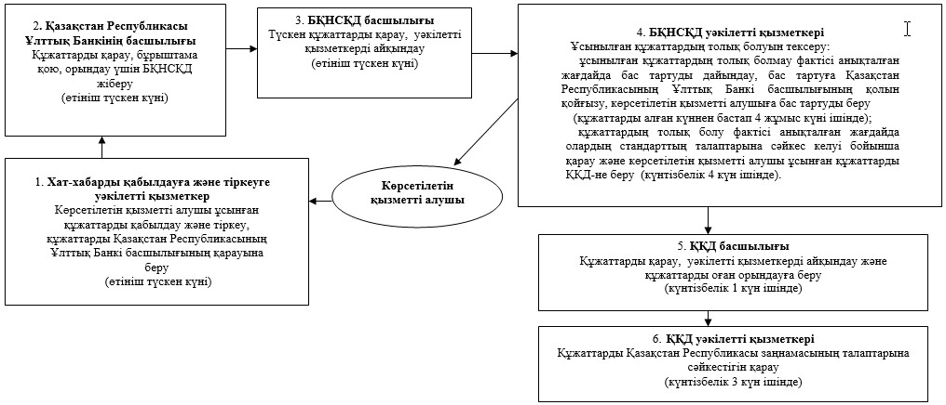

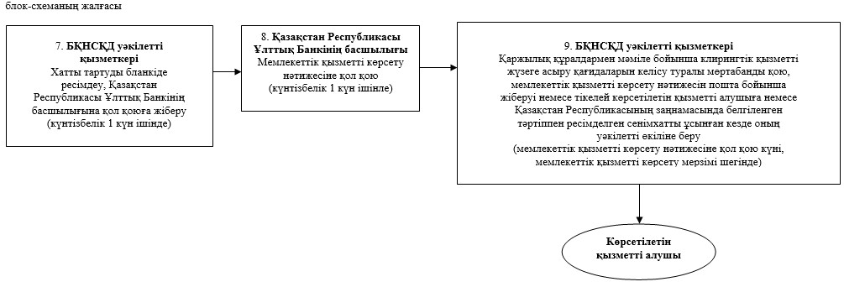

"Қаржылық құралдармен мәміле бойынша
клирингтік қызметті жүзеге асыру
қағидаларын келісу" мемлекеттік
көрсетілетін қызмет регламентіне
2-қосымша
Мемлекеттік қызметті көрсетуге тартылған ақпараттық
жүйелердің функционалдық өзара іс-әрекеттерінің диаграммасы

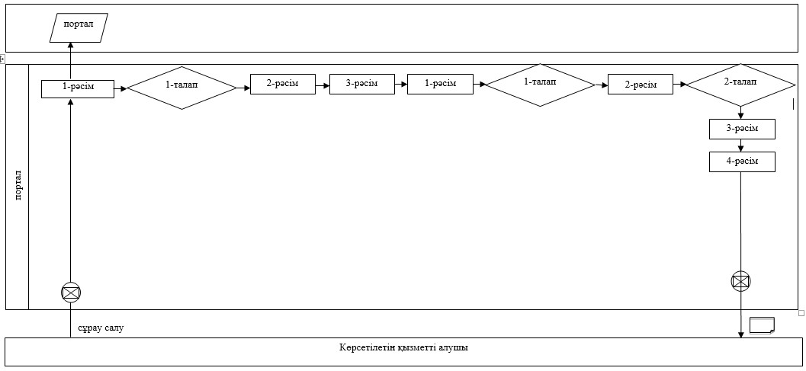

"Қаржылық құралдармен мәміле бойынша
клирингтік қызметті жүзеге асыру
қағидаларын келісу" мемлекеттік
көрсетілетін қызмет регламентіне
3-қосымша
Мемлекеттік қызметін көрсету бизнес-процестерінің анықтамалығы

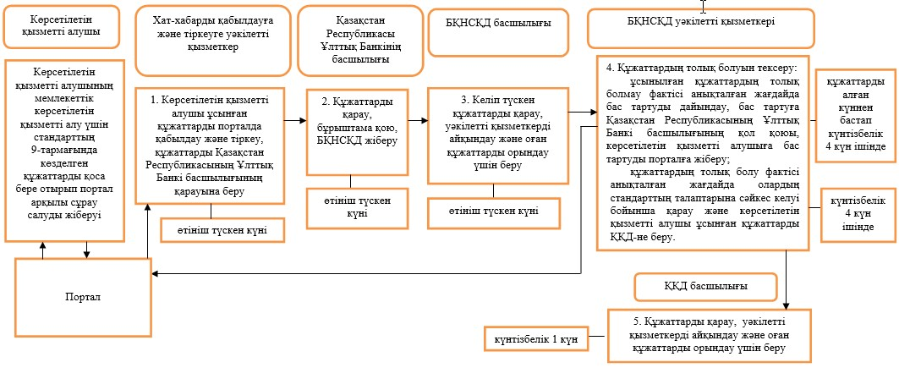

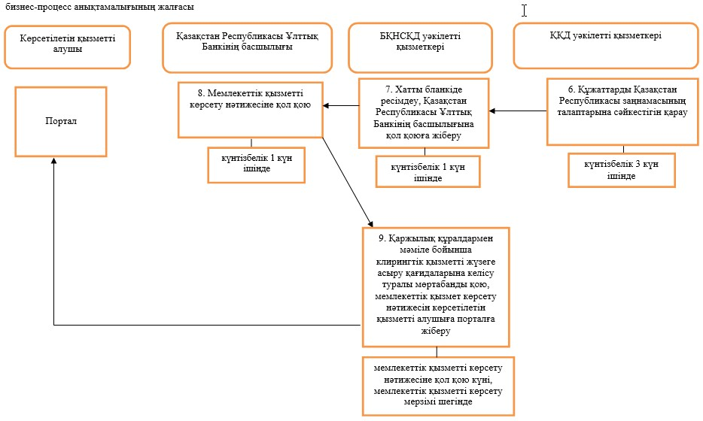

Қазақстан Республикасының
Ұлттық Банкі Басқармасының
2015 жылғы 29 мамырдағы
№ 96 қаулысына
6-қосымша
"Қаржы ұйымдарының, банк, сақтандыру холдингтерінің
басшы қызметкерлерін сайлауға (тағайындауға) келісім беру"
мемлекеттік көрсетілетін қызмет регламенті
1. Жалпы ережелер
1. Көрсетілетін қызметті берушінің атауы: Қазақстан Республикасы Ұлттық Банкі.
"Қаржы ұйымдарының, банк, сақтандыру холдингтерінің басшы қызметкерлерін сайлауға (тағайындауға) келісім беру" мемлекеттік көрсетілетін қызметін (бұдан әрі – мемлекеттік көрсетілетін қызмет) Қазақстан Республикасы Ұлттық Банкі, оның ішінде "электрондық үкіметтің" www.egov.kz веб-порталы (бұдан әрі – портал) арқылы көрсетеді.
2. Көрсетілетін мемлекеттік қызметтің нысаны: электрондық (ішінара автоматтандырылған) және қағаз түрінде.
3. Мемлекеттік қызметті көрсету нәтижесі: көрсетілетін қызметті алушының атына қаржы ұйымдарының, банк, сақтандыру холдингтерінің басшы қызметкерлері лауазымына кандидаттарды келісу нәтижелері туралы мәліметтер бар хат жіберу.
Мемлекеттік қызметті көрсету нәтижесін ұсыну нысаны: электрондық.
Көрсетілетін қызметті алушы мемлекеттік көрсетілетін қызметті алуға қағаз жеткізгіште өтініш берген жағдайда, нәтижесі электрондық форматта ресімделеді және қағазға басылады.
Мемлекеттік қызметті көрсету нәтижесі туралы мәліметтер көрсетілетін қызметті алушының порталда көрсетілетін қызметті берушінің уәкілетті адамының электрондық цифрлық қолтаңбасымен куәландырылған электрондық құжат нысанында "жеке кабинетіне" жіберіледі.
2. Мемлекеттік қызмет көрсету процесінде
көрсетілетін қызметті берушінің құрылымдық
бөлімшелерінің (қызметкерлерінің) іс-қимыл тәртібін сипаттау
4. Мемлекеттік қызметті көрсету бойынша рәсімнің (іс-қимылдың) басталуына негіз: көрсетілетін қызметті алушының мемлекеттік көрсетілетін қызметті алу үшін Нормативтік құқықтық актілерді мемлекеттік тіркеу тізілімінде № 11534 тіркелген, Қазақстан Республикасының Ұлттық Банкі Басқармасының "Қазақстан Республикасы Ұлттық Банкінің мемлекеттік көрсетілетін қызметтер стандарттарын бекіту туралы" 2015 жылғы 30 сәуірдегі № 71 қаулысымен бекітілген "Қаржы ұйымдарының, банк, сақтандыру холдингтерінің басшы қызметкерлерін сайлауға (тағайындауға) келісім беру" стандартының (бұдан әрі – стандарт) 9-тармағында көзделген құжаттарды ұсынуды.
5. Мемлекеттік қызмет көрсету процесінің құрамына кіретін әрбір рәсімнің (іс-қимылдың) мазмұны, оны орындау ұзақтығы, сондай-ақ келесі рәсімді (іс-қимылды) орындауды бастауға негіз болатын мемлекеттік қызмет көрсету бойынша рәсімнің (іс-қимылдың) нәтижесі:
1) хат-хабарды қабылдауға және тіркеуге уәкілетті қызметкердің көрсетілетін қызметті алушы ұсынған құжаттарды қабылдауы және тіркеуі, құжаттарды Қазақстан Республикасы Ұлттық Банкінің басшылығына беруі – күнтізбелік 1 (бір) күн ішінде;
2) Қазақстан Республикасының Ұлттық Банкі басшылығының құжаттарға бұрыштама және қол қоюы, құжаттарды жауапты бөлімшеге жіберуі – күнтізбелік 1 (бір) күн ішінде;
3) жауапты бөлімше басшылығының уәкілетті қызметкерді айқындауы, оған құжаттарды орындауға беруі – күнтізбелік 2 (екі) күн ішінде;
4) жауапты бөлімшенің уәкілетті қызметкерінің құжаттардың стандарттың 9-тармағының талаптарына сәйкестігін қарауы, ұсынылған құжаттардың толықтығын және мазмұнын, кандидаттың басшы қызметкердің лауазымына тағайындалған күнін және құжаттардың Қазақстан Республикасының Ұлттық Банкіне ұсынылған күнін тексеруі, Қазақстан Республикасы Ұлттық Банкінің басшы қызметкерді сайлауға (тағайындауға) келісім беруден бас тарту үшін негіздемелер болып табылатын мәліметтердің бар-жоқтығы туралы Қазақстан Республикасы Ұлттық Банкінің бөлімшелеріне сұрау салулар жіберуі – күнтізбелік 9 (тоғыз) күн шінде;
5) жауапты бөлімше сұратқан ақпаратты Қазақстан Республикасының Ұлттық Банкі бөлімшелерінің беруі – күнтізбелік 4 (төрт) күн ішінде;
6) жауапты бөлімшенің уәкілетті қызметкерінің кандидатты келісуге ұсыным дайындауы және ұсынымды кандидаттың құжаттар топтамасымен бірге қаржы ұйымдарының, банк, сақтандыру холдингтерінің басшы қызметкерлері лауазымына кандидаттарының сәйкестігін анықтау жөніндегі комиссия (бұдан әрі – Комиссия) мүшелеріне келісуге не келісуден бас тарту туралы қызметтік жазбаны Комиссия мүшелеріне жіберуі – күнтізбелік 3 (үш) күн ішінде;
7) Комиссия мүшелерінің жауапты бөлімше ұсынған құжаттарды қарауы, кандидаттың шақырумен және тестілеуден өтумен (шақырусыз) келісетіндігі не келісуден бас тартуы туралы шешім қабылдауы, хаттамаға қол қоюы – күнтізбелік 5 (бес) күн ішінде;
8) жауапты бөлімшенің уәкілетті қызметкерінің мемлекеттік қызметті көрсету нәтижесін көрсетілетін қызметті алушының атына пошта бойынша жіберуі немесе тікелей көрсетілетін қызметті алушыға немесе Қазақстан Республикасының заңнамасында белгіленген тәртіппен ресімделген сенімхатты ұсынған кезде оның уәкілетті өкіліне беруі – мемлекеттік қызметті көрсету мерзімі шегінде күнтізбелік 5 (бес) күн ішінде.
3. Мемлекеттік қызмет көрсету процесінде көрсетілетін
қызметті берушінің құрылымдық бөлімшелерінің
(қызметкерлерінің) өзара іс-қимыл тәртібін сипаттау
6. Көрсетілетін қызметті берушінің мемлекеттік қызмет көрсету процесіне қатысатын құрылымдық бөлімшелерінің (қызметкерлерінің) тізбесі:
1) хат-хабарды қабылдауға және тіркеуге уәкілетті қызметкер;
2) Қазақстан Республикасы Ұлттық Банкінің басшылығы;
3) жауапты бөлімшенің басшылығы;
4) жауапты бөлімшенің уәкілетті қызметкері;
5) Қазақстан Республикасы Ұлттық Банкінің бөлімшелері;
6) Комиссия мүшелері.
7. Қазақстан Республикасы Ұлттық Банкінде мемлекеттік қызмет көрсету кезіндегі әрбір рәсімнің (іс-қимылдың) ұзақтығын көрсете отырып рәсімдердің (іс-қимылдардың) реттілігін сипаттау осы мемлекеттік көрсетілетін қызмет регламентіне 1-қосымшада келтірілген.
4. Мемлекеттік қызмет көрсету процесінде
ақпараттық жүйелерді пайдалану тәртібінің сипаты
8. Мемлекеттік қызметтер портал арқылы көрсетілген кезде көрсетілетін қызметті берушінің және көрсетілетін қызметті алушының өтініш беру тәртібін және рәсімдердің (іс-қимылдардың) реттілігін сипаттау:
1) көрсетілетін қызметті алушы порталда тіркеуді көрсетілетін қызметті алушы компьютерінің интернет-браузерінде сақталатын өзінің электрондық цифрлық қолтаңбасы (бұдан әрі – ЭЦҚ) тіркеу куәлігінің көмегімен жүзеге асырады;
2) 1-рәсім – мемлекеттік көрсетілетін қызметті алу үшін порталда пароль енгізу (авторизациялау процесі);
3) 1-талап – порталда тіркелген көрсетілетін қызметті алушы туралы деректердің түпнұсқалығын логин (жеке сәйкестендіру нөмірі не бизнес сәйкестендіру нөмірі) және пароль арқылы тексеру;
4) 2-рәсім – көрсетілетін қызметті алушының осы мемлекеттік көрсетілетін қызмет регламентінде көрсетілген мемлекеттік көрсетілетін қызметті таңдауы, мемлекеттік қызметті көрсетуге арналған сұрау салу нысанын экранға шығару және көрсетілетін қызметті алушының құрылымы мен форматтық талаптарын ескере отырып нысанды толтыруы (деректерді енгізу), сұрау салу нысанына қажетті құжаттарды электрондық түрде қоса беру;
5) 3-рәсім – көрсетілетін қызметті алушының сұрау салуды куәландыру (қол қою) үшін ЭЦҚ-ны таңдауы;
6) 1-рәсім – көрсетілетін қызметті беруші қызметкерінің порталда логин мен парольді енгізуі (авторизация);
7) 1-талап – порталда көрсетілетін қызметті берушінің тіркелген қызметкері туралы деректердің түпнұсқалығын логин мен пароль арқылы тексеру;
8) 2-рәсім – электрондық құжатты (көрсетілетін қызметті алушының сұрау салуы) тіркеу және оны порталда өңдеу;
9) 2-талап – көрсетілетін қызметті алушы ұсынған құжаттарды Қазақстан Республикасы заңнамасының талаптарына сәйкес келуі тұрғысынан тексеру;
10) 3-рәсім – мемлекеттік қызметті көрсету нәтижесін қалыптастыру;
11) 4-рәсім – көрсетілетін қызметті алушының мемлекеттік қызметті көрсету нәтижесін алуы.
9. Мемлекеттік қызметті көрсетуге тартылған ақпараттық жүйелердің функционалдық өзара іс-әрекеттерінің диаграммасы осы мемлекеттік көрсетілетін қызмет регламентіне 2-қосымшада келтірілген.
10. Мемлекеттік қызмет көрсету бизнес-процестерінің анықтамалығы осы мемлекеттік көрсетілетін қызмет регламентіне 3-қосымшада берілген.
"Қаржы ұйымдарының, банк,
сақтандыру холдингтерінің басшы
қызметкерлерін сайлауға
(тағайындауға) келісім беру"
мемлекеттік көрсетілетін қызмет
регламентіне 1-қосымша
Қазақстан Республикасы Ұлттық Банкінде мемлекеттік қызмет
көрсету кезіндегі әрбір рәсімнің (іс-қимылдың) ұзақтығын
көрсете отырып рәсімдердің (іс-қимылдардың) реттілігін сипаттау

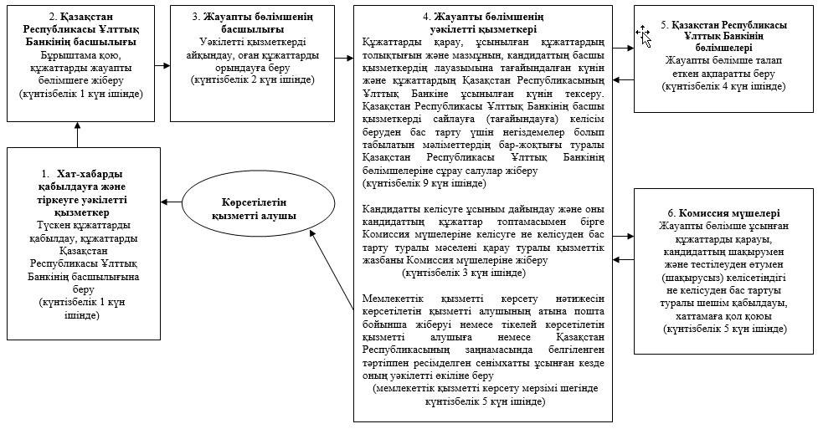

"Қаржы ұйымдарының, банк,
сақтандыру холдингтерінің басшы
қызметкерлерін сайлауға
(тағайындауға) келісім беру"
мемлекеттік көрсетілетін қызмет
регламентіне 2-қосымша
Мемлекеттік қызметті көрсетуге тартылған ақпараттық
жүйелердің функционалдық өзара іс-әрекеттерінің диаграммасы

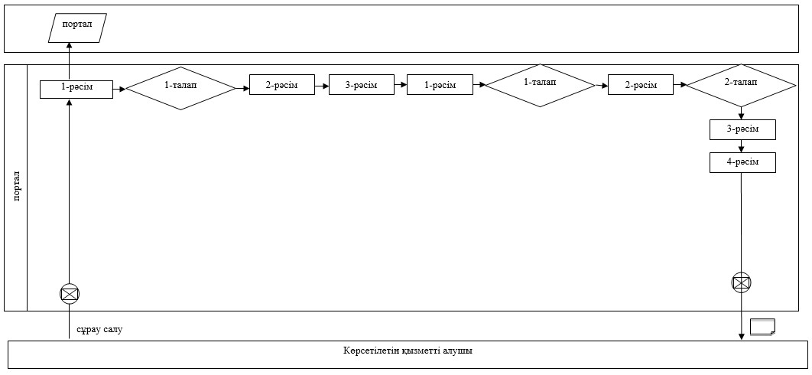

"Қаржы ұйымдарының, банк,
сақтандыру холдингтерінің басшы
қызметкерлерін сайлауға
(тағайындауға) келісім беру"
мемлекеттік көрсетілетін қызмет
регламентіне 3-қосымша
Мемлекеттік қызметін көрсету бизнес-процестерінің анықтамалығы

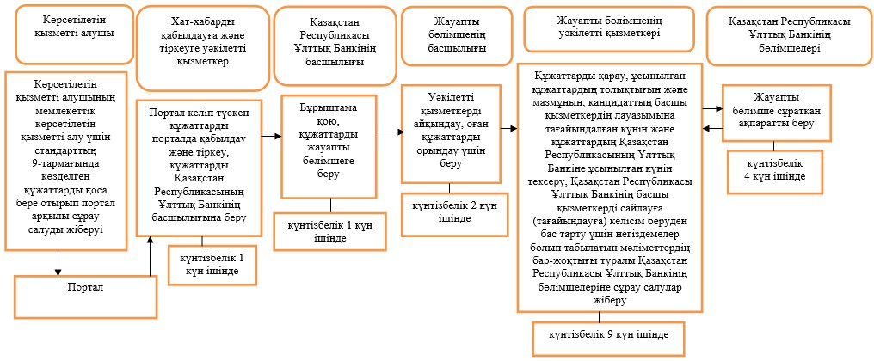

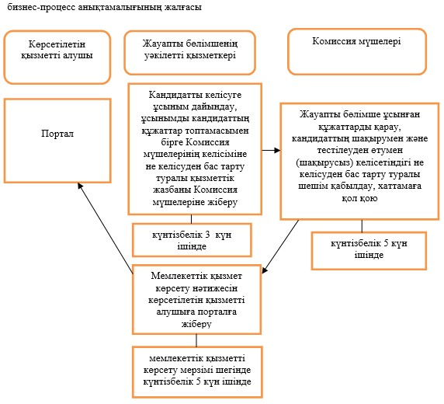

Қазақстан Республикасының
Ұлттық Банкі Басқармасының
2015 жылғы 29 мамырдағы
№ 96 қаулысына
7-қосымша
"Сақтандыру төлемдеріне кепілдік беру қоры" акционерлік
қоғамының басшы қызметкерлерін сайлауға (тағайындауға)
келісім беру" мемлекеттік көрсетілетін қызмет регламенті
1. Жалпы ережелер
1. Көрсетілетін қызметті берушінің атауы: Қазақстан Республикасы Ұлттық Банкі.
"Сақтандыру төлемдеріне кепілдік беру қоры" акционерлік қоғамының басшы қызметкерлерін сайлауға (тағайындауға) келісім беру" мемлекеттік көрсетілетін қызметін (бұдан әрі – мемлекеттік көрсетілетін қызмет) Қазақстан Республикасы Ұлттық Банкі көрсетеді.
2. Көрсетілетін мемлекеттік қызметтің нысаны: қағаз түрінде.
3. Мемлекеттік қызметті көрсету нәтижесі: көрсетілетін қызметті алушының атына "Сақтандыру төлемдеріне кепілдік беру қоры" акционерлік қоғамының басшы қызметкерлері лауазымына кандидаттарды келісу нәтижелері туралы мәліметтер бар хатты қағаз тасымалдауышпен жіберу.
Мемлекеттік қызметті көрсету нәтижесін ұсыну нысаны: қағаз түрінде.
2. Мемлекеттік қызмет көрсету процесінде көрсетілетін
қызметті берушінің құрылымдық бөлімшелерінің
(қызметкерлерінің) іс-қимыл тәртібін сипаттау
4. Мемлекеттік қызметті көрсету бойынша рәсімнің (іс-қимылдың) басталуына негіз: көрсетілетін қызметті алушының мемлекеттік көрсетілетін қызметті алу үшін Нормативтік құқықтық актілерді мемлекеттік тіркеу тізілімінде № 11534 тіркелген, Қазақстан Республикасының Ұлттық Банкі Басқармасының "Қазақстан Республикасы Ұлттық Банкінің мемлекеттік көрсетілетін қызметтер стандарттарын бекіту туралы" 2015 жылғы 30 сәуірдегі № 71 қаулысымен бекітілген "Сақтандыру төлемдеріне кепілдік беру қоры" акционерлік қоғамының басшы қызметкерлерін сайлауға (тағайындауға) келісім беру" мемлекеттік көрсетілетін қызмет стандартының (бұдан әрі – стандарт) 9-тармағында көзделген құжаттарды ұсынуы.
5. Мемлекеттік қызмет көрсету процесінің құрамына кіретін әрбір рәсімнің (іс-қимылдың) мазмұны, оны орындау ұзақтығы, сондай-ақ келесі рәсімді (іс-қимылды) орындауды бастауға негіз болатын мемлекеттік қызмет көрсету бойынша рәсімнің (іс-қимылдың) нәтижесі:
1) хат-хабарды қабылдауға және тіркеуге уәкілетті қызметкердің көрсетілетін қызметті алушы ұсынған құжаттарды қабылдауы және тіркеуі, көрсетілетін қызметті алушы туралы мәліметтерді мемлекеттік органның мемлекеттік қызмет көрсету процесін, оның ішінде халыққа қызмет көрсету орталықтары арқылы көрсетілетін, автоматтандыру мен мониторингіне арналған ақпараттық жүйедегі автоматтандырылған жұмыс орнында (бұдан әрі – ХҚО ИАЖ МО АЖО) тіркеуі, құжаттарды Қазақстан Республикасы Ұлттық Банкінің басшылығына беруі – күнтізбелік 1 (бір) күн ішінде;
2) Қазақстан Республикасының Ұлттық Банкі басшылығының құжаттарға бұрыштама және қол қоюы, құжаттарды Қазақстан Республикасы Ұлттық Банкінің Сақтандыру нарығының субъектілерін қадағалау департаментіне (бұдан әрі – СНСҚД) жіберуі – күнтізбелік 1 (бір) күн ішінде;
3) СНСҚД басшылығының уәкілетті қызметкерді айқындауы, оған құжаттарды орындауға беруі – күнтізбелік 1 (бір) күн ішінде;
4) СНСҚД уәкілетті қызметкерінің құжаттардың стандарттың 9-тармағының талаптарына сәйкестігін қарауы, ұсынылған құжаттардың толықтығын және мазмұнын, кандидаттың басшы қызметкердің лауазымына тағайындалған күнін және құжаттардың Қазақстан Республикасының Ұлттық Банкіне ұсынылған күнін тексеруі, Қазақстан Республикасы Ұлттық Банкінің басшы қызметкерді сайлауға (тағайындауға) келісім беруден бас тарту үшін негіздемелер болып табылатын мәліметтердің бар-жоқтығы туралы Қазақстан Республикасы Ұлттық Банкінің бөлімшелеріне сұрау салулар жіберуі – күнтізбелік 5 (бес) күн ішінде;
5) СНСҚД сұратқан ақпаратты Қазақстан Республикасының Ұлттық Банкі бөлімшелерінің беруі – күнтізбелік 3 (үш) күн ішінде;
6) СНСҚД уәкілетті қызметкерінің кандидатты келісуге ұсыным дайындауы және оны кандидаттың құжаттар топтамасымен бірге қаржы ұйымдарының басшы қызметкерлері лауазымына кандидаттарының сәйкестігін анықтау жөніндегі комиссия (бұдан әрі – Комиссия) мүшелеріне келісуге жіберуі – күнтізбелік 1 (бір) күн ішінде;
7) Комиссия мүшелерінің СНСҚД ұсынған құжаттарды қарауы, кандидаттың шақырумен және тестілеуден өтумен (шақырусыз) келісетіндігі не келісуден бас тарту туралы шешім қабылдауы, хаттамаға қол қоюы – күнтізбелік 2 (екі) күн ішінде;
8) СНСҚД уәкілетті қызметкерінің мемлекеттік көрсетілетін қызметтің орындалуын ХҚО ИАЖ МО АЖО-да тіркеуі, мемлекеттік қызметті көрсету нәтижесін көрсетілетін қызметті алушының атына пошта бойынша жіберуі не тікелей көрсетілетін қызметті алушыға немесе Қазақстан Республикасының заңнамасында белгіленген тәртіппен ресімделген сенімхатты ұсынған кезде оның уәкілетті өкіліне беруі, мемлекеттік қызметті көрсету нәтижесін беруді ХҚО ИАЖ МО АЖО-да тіркеуі – күнтізбелік 1 (бір) күн ішінде – мемлекеттік қызметті көрсету мерзімі шегінде.
3. Мемлекеттік қызмет көрсету процесінде көрсетілетін
қызметті берушінің құрылымдық бөлімшелерінің
(қызметкерлерінің) өзара іс-қимыл тәртібін сипаттау
6. Көрсетілетін қызметті берушінің мемлекеттік қызмет көрсету процесіне қатысатын құрылымдық бөлімшелерінің (қызметкерлерінің) тізбесі:
1) хат-хабарды қабылдауға және тіркеуге уәкілетті қызметкер;
2) Қазақстан Республикасы Ұлттық Банкінің басшылығы;
3) СНСҚД басшылығы;
4) СНСҚД уәкілетті қызметкері;
5) Қазақстан Республикасы Ұлттық Банкінің бөлімшелері;
6) Комиссия мүшелері.
7. Қазақстан Республикасы Ұлттық Банкінде мемлекеттік қызмет көрсету кезіндегі әрбір рәсімнің (іс-қимылдың) ұзақтығын көрсете отырып рәсімдердің (іс-қимылдардың) реттілігін сипаттау осы мемлекеттік көрсетілетін қызмет регламентіне 1-қосымшада келтірілген.
4. Халыққа қызмет көрсету орталығымен және (немесе) өзге де көрсетілетін қызметті берушілермен өзара іс-қимыл тәртібін, сондай-ақ мемлекеттік қызмет көрсету процесінде ақпараттық жүйелерді пайдалану тәртібінің сипаты
8. Халыққа қызмет көрсету орталығына және (немесе) өзге де көрсетілетін қызметті берушілерге өтініш жасау тәртібін сипаттау, көрсетілетін қызмет алушының сұрау салуын өңдеу ұзақтығы: көрсетілмейді.
9. Мемлекеттік қызметті көрсету нәтижесін халыққа қызмет көрсету орталығы арқылы алу процесін сипаттау, оның ұзақтығы: көрсетілмейді.
10. "Электрондық үкімет" веб-порталы арқылы мемлекеттік қызмет көрсету кезінде көрсетілетін қызметті берушінің және көрсетілетін қызметті алушының өтініш беру тәртібінің және рәсімдері (іс-қимылдары) жүйелілігінің сипаты: көрсетілмейді.
11. Мемлекеттік қызмет көрсету бизнес-процестерінің анықтамалығы осы мемлекеттік көрсетілетін қызмет регламентіне 2-қосымшада келтірілген.
"Сақтандыру төлемдеріне кепілдік
беру қоры" акционерлік қоғамының
басшы қызметкерлерін сайлауға
(тағайындауға) келісім беру"
мемлекеттік көрсетілетін қызмет
регламентіне 1-қосымша
Қазақстан Республикасы Ұлттық Банкінде мемлекеттік қызмет
көрсету кезіндегі әрбір рәсімнің (іс-қимылдың) ұзақтығын
көрсете отырып рәсімдердің (іс-қимылдардың) реттілігін сипаттау

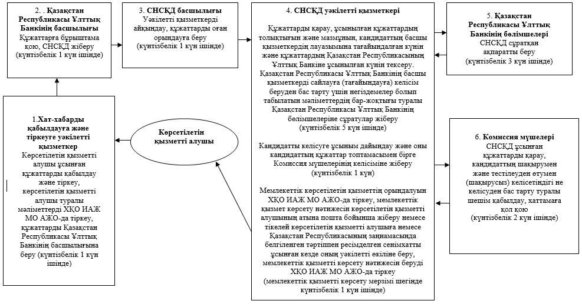

"Сақтандыру төлемдеріне кепілдік
беру қоры" акционерлік қоғамының
басшы қызметкерлерін сайлауға
(тағайындауға) келісім беру"
мемлекеттік көрсетілетін қызмет
регламентіне 2-қосымша
Мемлекеттік қызметін көрсету бизнес-процестерінің анықтамалығы
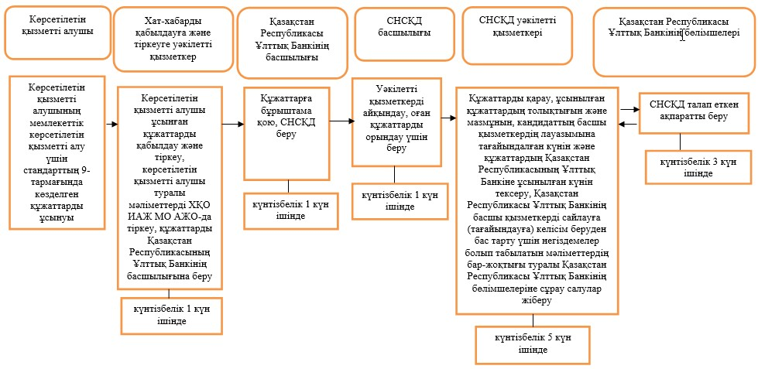

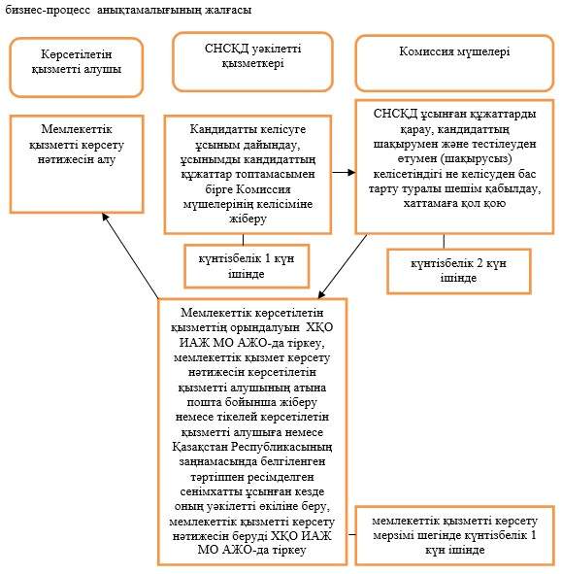

Қазақстан Республикасының
Ұлттық Банкі Басқармасының
2015 жылғы 29 мамырдағы
№ 96 қаулысына
8-қосымша
"Мүлікті (зияткерлік меншік объектілерін, материалдық емес активтердің құнын қоспағанда) бағалау жөніндегі қызметті жүзеге асыруға лицензиясы бар жеке немесе заңды тұлғаны аккредиттеу" мемлекеттік көрсетілетін қызмет регламенті
1. Жалпы ережелер
1. Көрсетілетін қызметті берушінің атауы: Қазақстан Республикасы Ұлттық Банкі.
"Мүлікті (зияткерлік меншік объектілерін, материалдық емес активтердің құнын қоспағанда) бағалау жөніндегі қызметті жүзеге асыруға лицензиясы бар жеке немесе заңды тұлғаны аккредиттеу" мемлекеттік көрсетілетін қызметін (бұдан әрі – мемлекеттік көрсетілетін қызмет) Қазақстан Республикасы Ұлттық Банкі, оның ішінде "электрондық үкіметтің" www.egov.kz веб-порталы (бұдан әрі – портал) арқылы көрсетеді.
2. Көрсетілетін мемлекеттік қызметтің нысаны: электрондық (ішінара автоматтандырылған) және қағаз түрінде.
3. Мемлекеттік қызметті көрсету нәтижесі: аккредиттеу туралы куәлік беру, аккредиттеу туралы куәлікті қайта ресімдеу, телнұсқаларын беру не Нормативтік құқықтық актілерді мемлекеттік тіркеу тізілімінде № 11534 тіркелген, Қазақстан Республикасының Ұлттық Банкі Басқармасының "Қазақстан Республикасы Ұлттық Банкінің мемлекеттік көрсетілетін қызметтер стандарттарын бекіту туралы" 2015 жылғы 30 сәуірдегі № 71 қаулысымен бекітілген "Мүлікті (зияткерлік меншік объектілерін, материалдық емес активтердің құнын қоспағанда) бағалау жөніндегі қызметті жүзеге асыруға лицензиясы бар жеке немесе заңды тұлғаны аккредиттеу" мемлекеттік көрсетілетін қызмет стандартының (бұдан әрі – стандарт) 10-тармағында көзделген жағдайларда және негіздемелер бойынша мемлекеттік қызмет көрсетуден бас тартудың себептері жазылған дәлелді жазбаша жауап (бұдан әрі – бас тарту).
Мемлекеттік қызметті көрсету нәтижесін ұсыну нысаны: электрондық.
Көрсетілетін қызметті алушы мемлекеттік көрсетілетін қызметті алу үшін қағаз жеткізгіште өтініш берген жағдайда, нәтижесі электрондық нысанда ресімделеді және қағазға басылады.
Порталда мемлекеттік қызметті көрсету нәтижесі көрсетілетін қызметті алушыға көрсетілетін қызметті берушінің уәкілетті адамының электрондық цифрлық қолтаңбасымен куәландырылған қойылған электрондық құжат нысанында "жеке кабинетіне" жіберіледі.
2. Мемлекеттік қызмет көрсету процесінде көрсетілетін
қызметті берушінің құрылымдық бөлімшелерінің
(қызметкерлерінің) іс-қимыл тәртібін сипаттау
4. Мемлекеттік қызметті көрсету бойынша рәсімнің (іс-қимылдың) басталуына негіз: көрсетілетін қызметті алушының мемлекеттік көрсетілетін қызметті алу үшін стандарттың 9-тармағында көзделген құжаттарды ұсынуы.
5. Мемлекеттік қызмет көрсету процесінің құрамына кіретін әрбір рәсімнің (іс-қимылдың) мазмұны, оны орындау ұзақтығы, сондай-ақ келесі рәсімді (іс-қимылды) орындауды бастауға негіз болатын мемлекеттік қызмет көрсету бойынша рәсімнің (іс-қимылдың) нәтижесі:
1) хат-хабарды қабылдауға және тіркеуге уәкілетті қызметкердің көрсетілетін қызметті алушы ұсынған құжаттарды қабылдауы және тіркеуі, құжаттарды Қазақстан Республикасы Ұлттық Банкінің Төрағасына (Төрағасының орынбасарына) (бұдан әрі – Ұлттық Банктің басшылығы) беруі – өтініш түскен күні;
2) Ұлттық Банктің басшылығының көрсетілетін қызметті алушыдан келіп түскен құжаттарға бұрыштама қоюы, құжаттарды Қазақстан Республикасы Ұлттық Банкінің Сақтандыру нарығының субъектілерін қадағалау департаментіне (бұдан әрі – СНСҚД) орындау үшін жіберуі – өтініш түскен күні;
3) СНСҚД басшылығының құжаттарды қарауы, СНСҚД-ның уәкілетті қызметкерін айқындауы, оған құжаттарды орындауға беруі – өтініш түскен күні;
4) құжаттардың толық болуын тексеру:
ұсынылған құжаттардың толық болмау фактісі анықталған жағдайда БҚНСҚД уәкілетті қызметкерінің өтінішті одан әрі қараудан жазбаша дәлелді бас тартуды (бұдан әрі – өтінішті қараудан бас тарту) дайындауы, өтінішті қараудан бас тартуға Қазақстан Республикасының Ұлттық Банкі басшылығының қолын қойғызуы, көрсетілетін қызметті алушыға өтінішті қараудан бас тартуды беруі – құжаттарды алған күннен бастап күнтізбелік 4 (төрт) күн ішінде;
ұсынылған құжаттар стандарттың талаптарына сәйкес келген жағдайда, алынған құжаттарды қарау:
аккредиттеу туралы куәліктің телнұсқасын беруге өтініш түскен кезде БҚНСҚД уәкілетті қызметкерінің аккредиттеу туралы куәліктің телнұсқасының жобасын дайындауы, аккредиттеу туралы куәліктің телнұсқасына не бас тартуға Қазақстан Республикасының Ұлттық Банкі басшылығының қолын қойғызуы, көрсетілетін қызметті алушыға аккредиттеу туралы куәліктің телнұсқасын не бас тартуды беруі – құжаттарды алған күннен бастап күнтізбелік 1 (бір) күн ішінде;
аккредиттеу туралы куәлік беруге немесе қайта ресімдеуге өтініш түскен кезде құжаттардың стандарттың 9-тармағына сәйкес келуін қарауы, аккредиттеу туралы куәлік беру туралы, аккредиттеу туралы куәлікті қайта ресімдеу туралы бұйрықтың жобасын (бұдан әрі – бұйрықтың жобасы) не бас тартудың жобасын дайындауы, бұйрықтың не бас тартудың жобасын көрсетілетін қызметті алушы ұсынған құжаттарды қоса бере отырып Қазақстан Республикасы Ұлттық Банкінің Құқықтық қамтамасыз ету департаментіне (бұдан әрі – ҚҚД) келісуге жіберуі – 1 (бір) жұмыс күні;
5) ҚҚД-ның бұйрықтың не бас тартудың жобасын келісуі – 1 (бір) жұмыс күні ішінде;
6) СНСҚД уәкілетті қызметкерінің бұйрықты не бас тартуды бланкіде ресімдеуі, Ұлттық Банктің басшылығына қол қоюға жіберуі – 1 (бір) жұмыс күні ішінде;
7) Ұлттық Банктің басшылығының бұйрыққа не бас тартуға қол қоюы – 1 (бір) жұмыс күні ішінде;
8) (бұйрыққа қол қойылған жағдайда) СНСҚД уәкілетті қызметкерінің аккредиттеу туралы куәлікті, аккредиттеу туралы куәлікті қайта ресімдеуді мемлекеттік тілде және орыс тілінде ресімдеуі, Ұлттық Банктің басшылығына қол қоюға жіберуі, Ұлттық Банктің басшылығының аккредиттеу туралы куәлікке, қайта ресімделген аккредиттеу туралы куәлікке қол қоюы – 1 (бір) жұмыс күні ішінде;
9) СНСҚД уәкілетті қызметкерінің мемлекеттік қызметті көрсету нәтижесін пошта бойынша жіберуі немесе тікелей көрсетілетін қызметті алушыға немесе Қазақстан Республикасының заңнамасында белгіленген тәртіппен ресімделген сенімхатты ұсынған кезде оның уәкілетті өкіліне беруі – мемлекеттік қызметті көрсету нәтижесіне қол қою күні, мемлекеттік қызметті көрсету мерзімі шегінде.
3. Мемлекеттік қызмет көрсету процесінде көрсетілетін
қызметті берушінің құрылымдық бөлімшелерінің
(қызметкерлерінің) өзара іс-қимыл тәртібін сипаттау
6. Көрсетілетін қызметті берушінің мемлекеттік қызмет көрсету процесіне қатысатын құрылымдық бөлімшелерінің (қызметкерлерінің) тізбесі:
1) хат-хабарды қабылдауға және тіркеуге уәкілетті қызметкер;
2) Ұлттық Банктің басшылығы;
3) СНСҚД басшылығы;
4) СНСҚД уәкілетті қызметкері,
5) ҚҚД.
7. Қазақстан Республикасы Ұлттық Банкінде мемлекеттік қызмет көрсету кезіндегі әрбір рәсімнің (іс-қимылдың) ұзақтығын көрсете отырып рәсімдердің (іс-қимылдардың) реттілігін сипаттау осы мемлекеттік көрсетілетін қызмет регламентіне 1-қосымшада келтірілген.
4. Мемлекеттік қызмет көрсету процесінде
ақпараттық жүйелерді пайдалану тәртібінің сипаты
8. Мемлекеттік қызметтер портал арқылы көрсетілген кезде көрсетілетін қызметті берушінің және көрсетілетін қызметті алушының өтініш беру тәртібін және рәсімдердің (іс-қимылдардың) реттілігін сипаттау:
1) көрсетілетін қызметті алушы порталда тіркеуді көрсетілетін қызметті алушы компьютерінің интернет-браузерінде сақталатын өзінің электрондық цифрлық қолтаңбасы (бұдан әрі – ЭЦҚ) тіркеу куәлігінің көмегімен жүзеге асырады;
2) 1-рәсім – мемлекеттік көрсетілетін қызметті алу үшін порталда пароль енгізу (авторизациялау процесі);
3) 1-талап – порталда тіркелген көрсетілетін қызметті алушы туралы деректердің түпнұсқалығын логин (жеке сәйкестендіру нөмірі не бизнес сәйкестендіру нөмірі) және пароль арқылы тексеру;
4) 2-рәсім – көрсетілетін қызметті алушының осы мемлекеттік көрсетілетін қызмет регламентінде көрсетілген мемлекеттік көрсетілетін қызметті таңдауы, мемлекеттік қызметті көрсетуге арналған сұрау салу нысанын экранға шығару және көрсетілетін қызметті алушының құрылымы мен форматтық талаптарын ескере отырып нысанды толтыруы (деректерді енгізу), сұрау салу нысанына қажетті құжаттарды электрондық түрде қоса беру;
5) 3-рәсім – көрсетілетін қызметті алушының сұрау салуды куәландыру (қол қою) үшін ЭЦҚ-ны таңдауы;
6) 1-рәсім – көрсетілетін қызметті беруші қызметкерінің порталда логин мен парольді енгізуі (авторизация);
7) 1-талап – порталда көрсетілетін қызметті берушінің тіркелген қызметкері туралы деректердің түпнұсқалығын логин мен пароль арқылы тексеру;
8) 2-рәсім – электрондық құжатты (көрсетілетін қызметті алушының сұрау салуы) тіркеу және оны порталда өңдеу;
9) 2-талап – көрсетілетін қызметті алушы ұсынған құжаттарды Қазақстан Республикасы заңнамасының талаптарына сәйкес келуі тұрғысынан тексеру;
10) 3-рәсім – мемлекеттік қызметті көрсету нәтижесін қалыптастыру;
11) 4-рәсім – көрсетілетін қызметті алушының мемлекеттік қызметті көрсету нәтижесін алуы.
9. Мемлекеттік қызметті көрсетуге тартылған ақпараттық жүйелердің функционалдық өзара іс-әрекеттерінің диаграммасы осы мемлекеттік көрсетілетін қызмет регламентіне 2-қосымшада келтірілген.
10. Мемлекеттік қызмет көрсету бизнес-процестерінің анықтамалығы осы мемлекеттік көрсетілетін қызмет регламентіне 3-қосымшада берілген.
"Мүлікті (зияткерлік меншік объектілерін,
материалдық емес активтердің құнын
қоспағанда) бағалау жөніндегі қызметті
жүзеге асыруға лицензиясы бар жеке немесе
заңды тұлғаны аккредиттеу" мемлекеттік
көрсетілетін қызмет регламентіне
1-қосымша
Қазақстан Республикасы Ұлттық Банкінде мемлекеттік қызмет
көрсету кезіндегі әрбір рәсімнің (іс-қимылдың) ұзақтығын
көрсете отырып рәсімдердің (іс-қимылдардың) реттілігін сипаттау

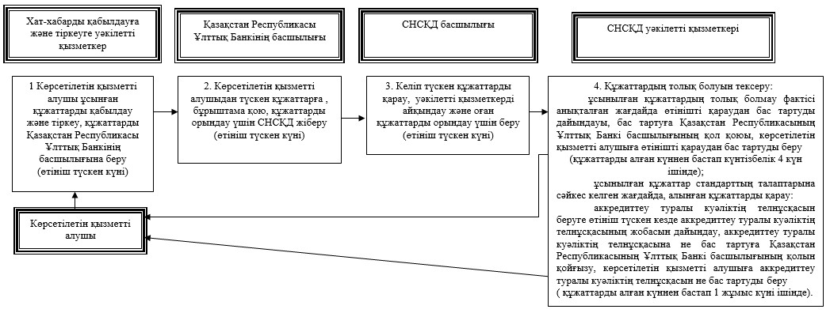

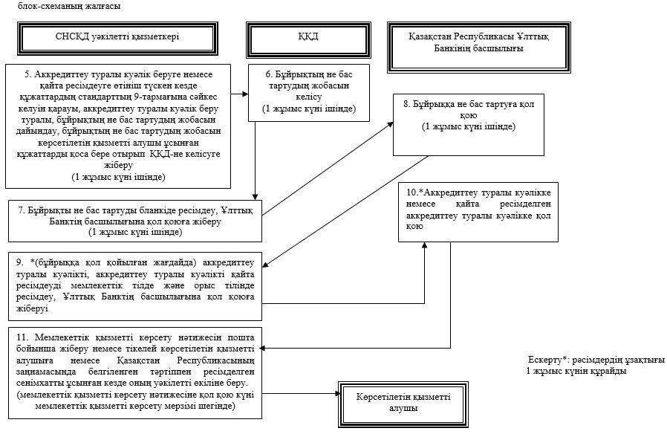

"Мүлікті (зияткерлік меншік объектілерін,
материалдық емес активтердің құнын
қоспағанда) бағалау жөніндегі қызметті
жүзеге асыруға лицензиясы бар жеке немесе
заңды тұлғаны аккредиттеу" мемлекеттік
көрсетілетін қызмет регламентіне
2-қосымша
Мемлекеттік қызметті көрсетуге тартылған ақпараттық
жүйелердің функционалдық өзара іс-әрекеттерінің диаграммасы

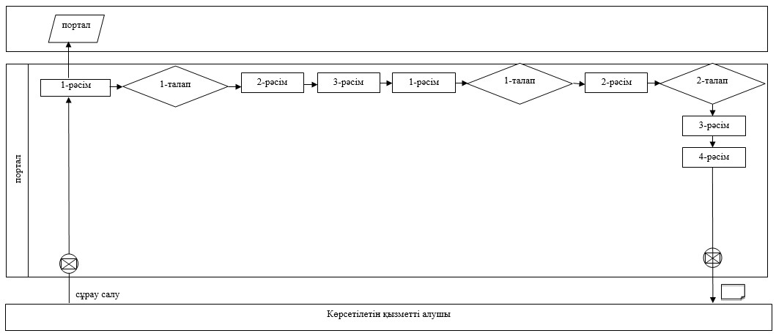

"Мүлікті (зияткерлік меншік объектілерін,
материалдық емес активтердің құнын
қоспағанда) бағалау жөніндегі қызметті
жүзеге асыруға лицензиясы бар жеке немесе
заңды тұлғаны аккредиттеу" мемлекеттік
көрсетілетін қызмет регламентіне
3-қосымша
Мемлекеттік қызметін көрсету бизнес-процестерінің анықтамалығы

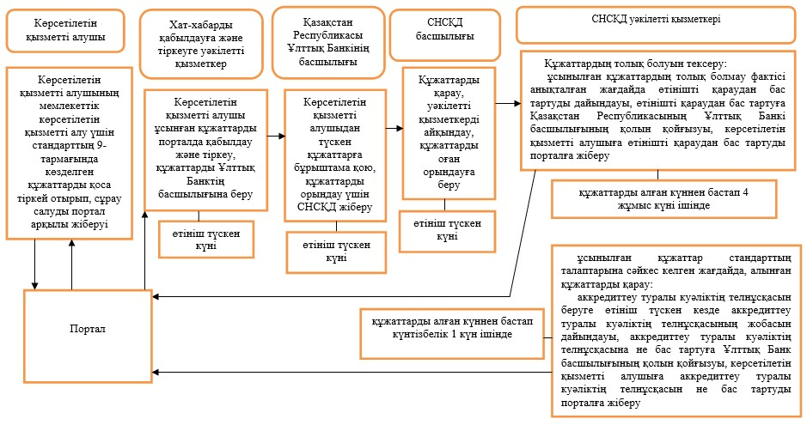

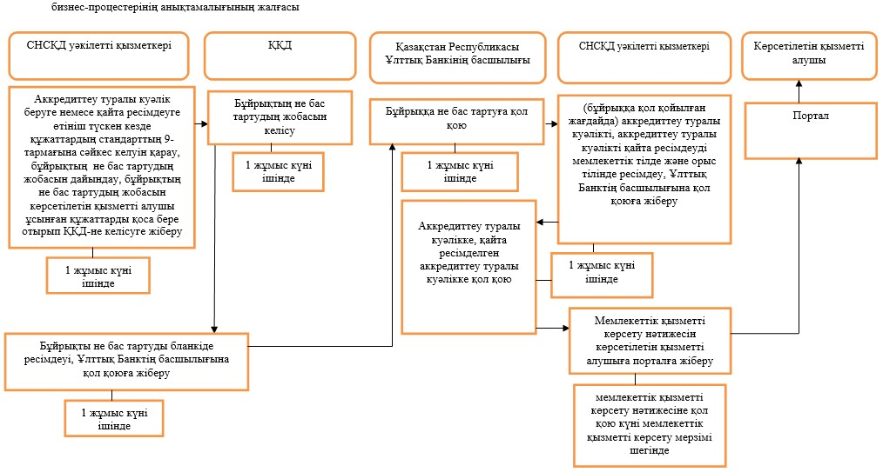

Қазақстан Республикасының
Ұлттық Банкі Басқармасының
2015 жылғы 29 мамырдағы
№ 96 қаулысына
9-қосымша
"Банктің немесе банк холдингінің ірі қатысушысы мәртебесін
иеленуге келісім беру" мемлекеттік көрсетілетін қызмет
регламенті
1. Жалпы ережелер
1. Көрсетілетін қызметті берушінің атауы: Қазақстан Республикасы Ұлттық Банкі.
"Банктің немесе банк холдингінің ірі қатысушысы мәртебесін иеленуге келісім беру" мемлекеттік көрсетілетін қызметін (бұдан әрі – мемлекеттік көрсетілетін қызмет) Қазақстан Республикасы Ұлттық Банкі, оның ішінде "электрондық үкіметтің" www.egov.kz веб-порталы (бұдан әрі – портал) арқылы көрсетеді.
2. Көрсетілетін мемлекеттік қызметтің нысаны: электрондық (ішінара автоматтандырылған) және қағаз түрінде.
3. Мемлекеттік қызметті көрсету нәтижесі: көрсетілетін қызметті алушының атына Қазақстан Республикасының Ұлттық Банкі Басқармасының тиісті қаулысының көшірмесімен қоса банктің немесе банк холдингінің ірі қатысушысы мәртебесін иеленуге келісім беру туралы хатты жіберу не Нормативтік құқықтық актілерді мемлекеттік тіркеу тізілімінде № 11534 тіркелген, Қазақстан Республикасының Ұлттық Банкі Басқармасының "Қазақстан Республикасы Ұлттық Банкінің мемлекеттік көрсетілетін қызметтер стандарттарын бекіту туралы" 2015 жылғы 30 сәуірдегі № 71 қаулысымен бекітілген "Банктің немесе банк холдингінің ірі қатысушысы мәртебесін иеленуге келісім беру" мемлекеттік көрсетілетін қызмет стандартының (бұдан әрі – стандарт) 10-тармағында көрсетілген жағдайларда және негіздемелер бойынша мемлекеттік қызметті көрсетуден бас тарту туралы дәлелді жауап.
Мемлекеттік қызметті көрсету нәтижесін ұсыну нысаны: электрондық.
Көрсетілетін қызметті алушы мемлекеттік көрсетілетін қызметті алуға қағаз жеткізгіште өтініш берген жағдайда, нәтижесі электрондық форматта ресімделеді, қағазға басылады және көрсетілетін қызметті беруші басшысының қолымен расталады.
Мемлекеттік қызметті көрсету нәтижесі порталда көрсетілетін қызметті берушінің уәкілетті адамының электрондық цифрлық қолтаңбасымен куәландырылған электрондық құжат нысанында көрсетілетін қызметті алушының "жеке кабинетіне" жіберіледі.
2. Мемлекеттік қызмет көрсету процесінде
көрсетілетін қызметті берушінің құрылымдық
бөлімшелерінің (қызметкерлерінің) іс-қимыл тәртібін сипаттау
4. Мемлекеттік қызмет көрсету бойынша рәсімнің (іс-қимылдың) басталуына негіз: көрсетілетін қызметті алушының мемлекеттік көрсетілетін қызметті алу үшін стандарттың 9-тармағында көзделген құжаттарды ұсынуы.
5. Мемлекеттік қызмет көрсету процесінің құрамына кіретін әрбір рәсімнің (іс-қимылдың) мазмұны, оны орындау ұзақтығы, сондай-ақ келесі рәсімді (іс-қимылды) орындауды бастауға негіз болатын мемлекеттік қызмет көрсету бойынша рәсімнің (іс-қимылдың) нәтижесі:
1) хат-хабарды қабылдауға және тіркеуге уәкілетті қызметкердің көрсетілетін қызметті алушы ұсынған құжаттарды қабылдауы және тіркеуі, құжаттарды Қазақстан Республикасы Ұлттық Банкінің басшылығына беруі – күнтізбелік 1 (бір) күн ішінде;
2) Қазақстан Республикасының Ұлттық Банкі басшылығының құжаттардың мазмұнымен танысуы және оларға өзінің бұрыштамаларын қоюы, құжаттарды Қазақстан Республикасы Ұлттық Банкінің Банктік қадағалау департаментіне (бұдан әрі – БҚД) беруі – күнтізбелік 1 (бір) күн ішінде;
3) БҚД басшылығының құжаттарды қарауы, уәкілетті қызметкерді айқындауы және оған құжаттарды орындауға беруі – күнтізбелік 1 (бір) күн ішінде;
4) ұсынылған құжаттардың толықтығын тексеру:
БҚД уәкілетті қызметкерінің құжаттардың толық болмау фактісі анықталған жағдайда өтінішті одан әрі қараудан жазбаша дәлелді бас тарту (бұдан әрі – өтінішті қараудан бас тарту) дайындауы, өтінішті қараудан бас тартуға Қазақстан Республикасының Ұлттық Банкі басшылығының қол қоюы, көрсетілетін қызметті алушыға өтінішті қараудан бас тартуды беруі – құжаттар алынған күннен бастап күнтізбелік 12 (он екі) күн ішінде;
БҚД уәкілетті қызметкерінің құжаттардың толық болу фактісі анықталған жағдайда оларды стандарт талаптарына сәйкестігі тұрғысынан қарауы, банктің немесе банк холдингінің ірі қатысушысы мәртебесін иеленуге келісім беру (беруден бас тарту) туралы ұсынымды (бұдан әрі – ұсыным), Қазақстан Республикасының Ұлттық Банкі Басқармасының банктің немесе банк холдингінің ірі қатысушысы мәртебесін иеленуге келісім беру (беруден бас тарту) туралы қаулысының жобасын (бұдан әрі– қаулының жобасы) дайындауы, құжаттарды Қазақстан Республикасы Ұлттық Банкінің Құқықтық қамтамасыз ету департаментіне (бұдан әрі – ҚҚД) келісуге жіберуі – күнтізбелік 33 (отыз үш) күн ішінде;
5) ҚҚД-ның құжаттардың Қазақстан Республикасы заңнамасының талаптарына сәйкестігін қарауы, қаулының жобасын келісуі, келісілген қаулының жобасын БҚД-ға қайтаруы – күнтізбелік 14 (он төрт) күн ішінде;
6) БҚД уәкілетті қызметкерінің қаулының жобасын қоса берілген құжаттармен бірге Қазақстан Республикасы Ұлттық Банкінің басшылығына қарауға жіберуі – күнтізбелік 2 (екі) күн ішінде;
7) Қазақстан Республикасының Ұлттық Банкі басшылығының құжаттарды және қаулының жобасын қарауы, қаулының жобасын келісуі, мәселені Қазақстан Республикасының Ұлттық Банкі Басқармасының отырысына енгізуге қатысты қызметтік жазбаға бұрыштама қоюы, құжаттарды БҚД-ға қайтаруы – күнтізбелік 5 (бес) күн ішінде;
8) БҚД уәкілетті қызметкерінің қаулының жобасын қоса берілген құжаттармен бірге Қазақстан Республикасы Ұлттық Банкінің Ұйымдастыру жұмысы және бақылау департаментіне (бұдан әрі – ҰЖБД) жіберуі – күнтізбелік 1 (бір) күн ішінде;
9) ҰЖБД-ның қаулының жобасын Қазақстан Республикасының Ұлттық Банкі Басқармасының (бұдан әрі – Басқарма) қарауына енгізуге дайындауы – күнтізбелік 14 (он төрт) күн ішінде;
10) Басқарманың қаулыны қабылдауы және оны Басқарма хатшысының тіркеуі – күнтізбелік 2 (екі) күн ішінде;
11) БҚД уәкілетті қызметкерінің мемлекеттік қызметті көрсету нәтижесін пошта бойынша жіберуі немесе тікелей көрсетілетін қызметті алушыға не Қазақстан Республикасының заңнамасында белгіленген тәртіппен ресімделген сенімхатты ұсынған кезде оның уәкілетті өкіліне беруі – мемлекеттік қызметтің көрсетілу мерзімінің шегінде, қабылданған қаулы БҚД-ға келіп түскен күннен бастап күнтізбелік 4 (төрт) күн ішінде.
3. Мемлекеттік қызмет көрсету процесінде көрсетілетін
қызметті берушінің құрылымдық бөлімшелерінің
(қызметкерлерінің) өзара іс-қимыл тәртібін сипаттау
6. Көрсетілетін қызметті берушінің мемлекеттік қызмет көрсету процесіне қатысатын құрылымдық бөлімшелерінің (қызметкерлерінің) және органының тізбесі:
1) хат-хабарды қабылдауға және тіркеуге уәкілетті қызметкер;
2) Қазақстан Республикасы Ұлттық Банкінің басшылығы;
3) БҚД басшылығы;
4) БҚД уәкілетті қызметкері;
5) ҚҚД;
6) ҰЖБД;
7) Басқарма.
7. Қазақстан Республикасы Ұлттық Банкінде мемлекеттік қызмет көрсету кезіндегі әрбір рәсімнің (іс-қимылдың) ұзақтығын көрсете отырып рәсімдердің (іс-қимылдардың) реттілігін сипаттау осы мемлекеттік көрсетілетін қызмет регламентіне 1-қосымшада келтірілген.
4. Мемлекеттік қызмет көрсету процесінде ақпараттық
жүйелерді пайдалану тәртібінің сипаты
8. Мемлекеттік қызмет портал арқылы көрсетілген кезде көрсетілетін қызметті берушінің және көрсетілетін қызметті алушының өтініш беру тәртібінің және рәсімдері (іс-қимылдары) жүйелілігінің сипаты:
1) көрсетілетін қызметті алушы порталда тіркеуді көрсетілетін қызметті алушы компьютерінің интернет-браузерінде сақталатын өзінің электрондық цифрлық қолтаңбасы (бұдан әрі – ЭЦҚ) тіркеу куәлігінің көмегімен жүзеге асырады;
2) 1-рәсім – мемлекеттік көрсетілетін қызметті алу үшін порталда пароль енгізу (авторизациялау процесі);
3) 1-талап – порталда тіркелген көрсетілетін қызметті алушы туралы деректердің түпнұсқалығын логин (жеке сәйкестендіру нөмірі не бизнес сәйкестендіру нөмірі) және пароль арқылы тексеру;
4) 2-рәсім – көрсетілетін қызметті алушының осы мемлекеттік көрсетілетін қызмет регламентінде көрсетілген мемлекеттік көрсетілетін қызметті таңдауы, мемлекеттік қызметті көрсетуге арналған сұрау салу нысанын экранға шығару және көрсетілетін қызметті алушының құрылымы мен форматтық талаптарын ескере отырып нысанды толтыруы (деректерді енгізу), сұрау салу нысанына қажетті құжаттарды электрондық түрде қоса беру;
5) 3-рәсім – көрсетілетін қызметті алушының сұрау салуды куәландыру (қол қою) үшін ЭЦҚ-ны таңдауы;
6) 1-рәсім – көрсетілетін қызметті беруші қызметкерінің порталда логин мен парольді енгізуі (авторизация);
7) 1-талап – порталда көрсетілетін қызметті берушінің тіркелген қызметкері туралы деректердің түпнұсқалығын логин мен пароль арқылы тексеру;
8) 2-рәсім – электрондық құжатты (көрсетілетін қызметті алушының сұрау салуын) тіркеу және оны порталда өңдеу;
9) 2-талап – көрсетілетін қызметті алушы ұсынған құжаттарды Қазақстан Республикасы заңнамасының талаптарына сәйкес келуі тұрғысынан тексеру;
10) 3-рәсім – мемлекеттік қызметті көрсету нәтижесін қалыптастыру;
11) 4-рәсім – көрсетілетін қызметті алушының мемлекеттік қызметті көрсету нәтижесін алуы.
9. Мемлекеттік қызметті көрсетуге тартылған ақпараттық жүйелердің функционалдық өзара іс-әрекеттерінің диаграммасы осы мемлекеттік көрсетілетін қызмет регламентіне 2-қосымшада келтірілген.
10. Мемлекеттік қызметті көрсету бизнес-процестерінің анықтамалығы осы мемлекеттік көрсетілетін қызмет регламентіне 3-қосымшада берілген.
"Банктің немесе банк холдингінің ірі қатысушысы
мәртебесін иеленуге келісім беру" мемлекеттік
көрсетілетін қызмет регламентіне
1-қосымша
Қазақстан Республикасы Ұлттық Банкінде мемлекеттік қызмет көрсету кезіндегі әрбір рәсімнің (іс-қимылдың) ұзақтығын көрсете отырып рәсімдердің (іс-қимылдардың) реттілігін сипаттау

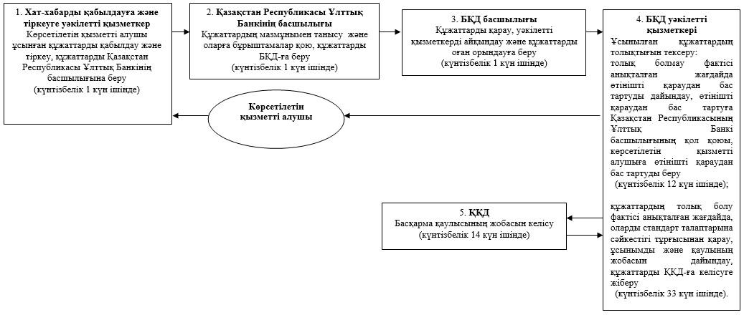

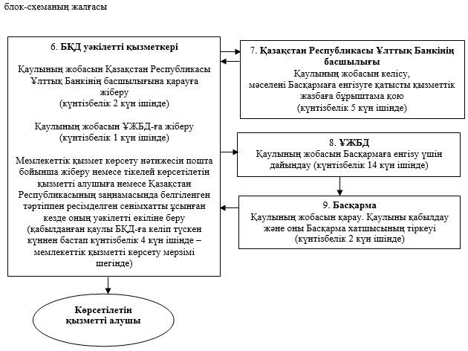

"Банктің немесе банк холдингінің ірі қатысушысы
мәртебесін иеленуге келісім беру" мемлекеттік
көрсетілетін қызмет регламентіне
2-қосымша
Мемлекеттік қызметті көрсетуге тартылған ақпараттық
жүйелердің функционалдық өзара іс-әрекеттерінің диаграммасы

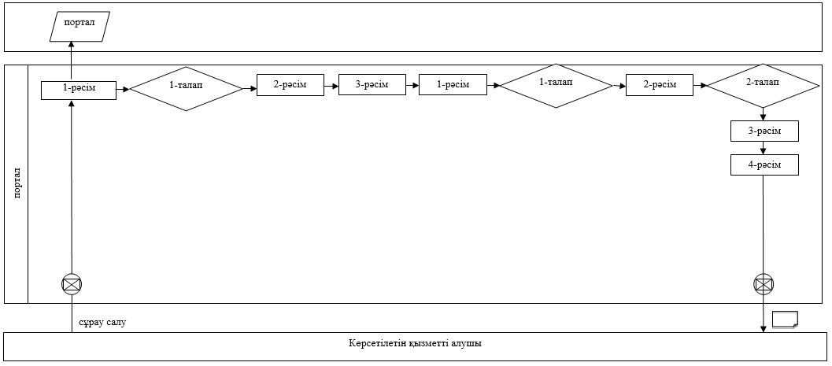

"Банктің немесе банк холдингінің ірі қатысушысы
мәртебесін иеленуге келісім беру" мемлекеттік
көрсетілетін қызмет регламентіне
3-қосымша
Мемлекеттік қызметті көрсету бизнес-процестерінің анықтамалығы

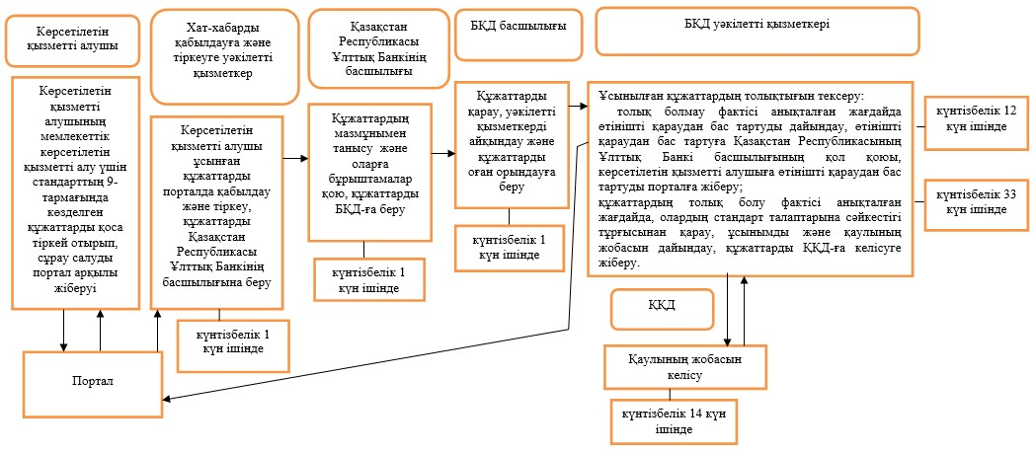

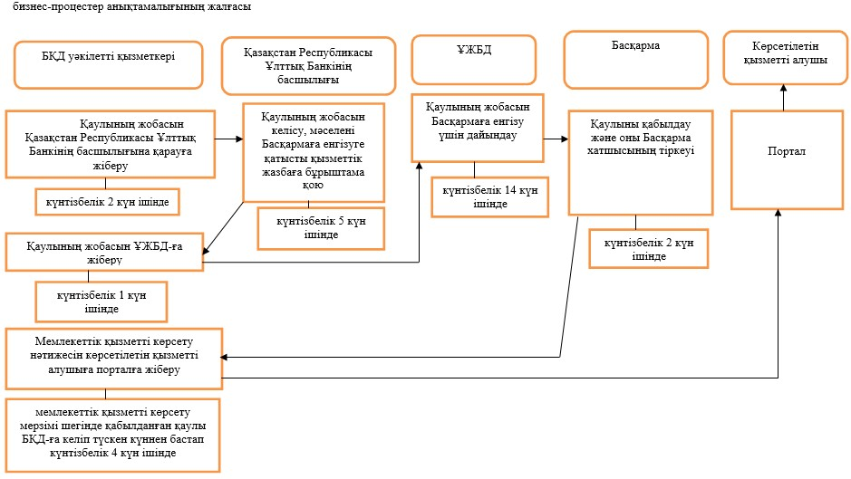

Қазақстан Республикасының
Ұлттық Банкі Басқармасының
2015 жылғы 29 мамырдағы
№ 96 қаулысына
10-қосымша
"Сақтандыру холдингінің немесе сақтандыру
(қайта сақтандыру) ұйымының ірі қатысушысы мәртебесін
иеленуге келісім беру" мемлекеттік көрсетілетін қызмет
регламенті
1. Жалпы ережелер
1. Көрсетілетін қызметті берушінің атауы: Қазақстан Республикасы Ұлттық Банкі.
"Сақтандыру холдингінің немесе сақтандыру (қайта сақтандыру) ұйымының ірі қатысушысы мәртебесін иеленуге келісім беру" мемлекеттік көрсетілетін қызметін (бұдан әрі – мемлекеттік көрсетілетін қызмет) Қазақстан Республикасы Ұлттық Банкі, оның ішінде "электрондық үкіметтің" веб-порталы: www.egov.kz (бұдан әрі – портал) арқылы көрсетеді.
2. Көрсетілетін мемлекеттік қызметтің нысаны: электрондық (ішінара автоматтандырылған) және қағаз түрінде.
3. Мемлекеттік қызметті көрсету нәтижесі: көрсетілетін қызметті алушының атына Қазақстан Республикасының Ұлттық Банкі Басқармасының тиісті қаулысының көшірмесімен қоса сақтандыру холдингінің немесе сақтандыру (қайта сақтандыру) ұйымы ірі қатысушысының мәртебесін иеленуге келісім беру туралы хатты жіберу не Нормативтік құқықтық актілерді мемлекеттік тіркеу тізілімінде № 11534 тіркелген, Қазақстан Республикасының Ұлттық Банкі Басқармасының "Қазақстан Республикасы Ұлттық Банкінің мемлекеттік көрсетілетін қызметтер стандарттарын бекіту туралы" 2015 жылғы 30 сәуірдегі № 71 қаулысымен бекітілген "Сақтандыру холдингінің немесе сақтандыру (қайта сақтандыру) ұйымы ірі қатысушысының мәртебесін иеленуге келісім беру" мемлекеттік көрсетілетін қызмет стандартының (бұдан әрі – стандарт) 10-тармағында көрсетілген жағдайларда және негіздемелер бойынша мемлекеттік қызметті көрсетуден бас тарту туралы дәлелді жауап.
Мемлекеттік қызметті көрсету нәтижесін ұсыну нысаны: электрондық.
Көрсетілетін қызметті алушы мемлекеттік көрсетілетін қызметті қағаз жеткізгіште алуға өтініш жасаған жағдайда нәтиже электрондық нысанда ресімделеді және қағазға басылады.
Порталда мемлекеттік қызметті көрсету нәтижесі көрсетілетін қызметті алушыға көрсетілетін қызметті берушінің уәкілетті адамының электрондық цифрлық қолтаңбасымен куәландырылған электрондық құжат нысанында "жеке кабинетке" жіберіледі.
2. Мемлекеттік қызмет көрсету процесіндегі көрсетілетін
қызметті берушінің құрылымдық бөлімшелерінің
(қызметкерлерінің) іс-қимыл тәртібін сипаттау
4. Мемлекеттік қызметті көрсету бойынша рәсімнің (іс-қимылдың) басталуына негіз: көрсетілетін қызметті алушының мемлекеттік көрсетілетін қызметті алу үшін стандарттың 9-тармағында көзделген құжаттарды ұсынуы.
5. Мемлекеттік қызмет көрсету процесінің құрамына кіретін әрбір рәсімнің (іс-қимылдың) мазмұны, оны орындау ұзақтығы, сондай-ақ келесі рәсімді (іс-қимылды) орындауды бастауға негіз болатын мемлекеттік қызмет көрсету бойынша рәсімнің (іс-қимылдың) нәтижесі:
1) хат-хабарды қабылдауға және тіркеуге уәкілетті қызметкердің көрсетілетін қызметті алушы ұсынған құжаттарды қабылдауы және тіркеуі, құжаттарды Қазақстан Республикасы Ұлттық Банкінің басшылығына беруі – күнтізбелік 1 (бір) күн ішінде;
2) Қазақстан Республикасының Ұлттық Банкі басшылығының құжаттардың мазмұнымен танысуы және оларға бұрыштама қоюы, құжаттарды Қазақстан Республикасы Ұлттық Банкінің Сақтандыру нарығының субъектілерін қадағалау департаментіне (бұдан әрі – СНСҚД) беруі – күнтізбелік 1 (бір) күн ішінде;
3) СНСҚД басшылығының құжаттарды қарауы, уәкілетті қызметкерді айқындауы және оған құжаттарды орындауға беруі – күнтізбелік 1 (бір) күн ішінде;
4) ұсынылған құжаттардың толықтығын тексеру:
СНСҚД уәкілетті қызметкерінің құжаттардың толық болмау фактісі анықталған жағдайда өтінішті одан әрі қараудан жазбаша дәлелді бас тарту (бұдан әрі – өтінішті қараудан бас тарту) дайындауы, өтінішті қараудан бас тартуға Қазақстан Республикасының Ұлттық Банкі басшылығының қол қоюы, көрсетілетін қызметті алушыға өтінішті қараудан бас тартуды беруі – құжаттар алынған күннен бастап күнтізбелік 12 (он екі) күн ішінде;
СНСҚД уәкілетті қызметкерінің құжаттардың толық болу фактісі анықталған жағдайда оларды стандарт талаптарына сәйкестігі тұрғысынан қарауы, сақтандыру холдингінің немесе сақтандыру (қайта сақтандыру) ұйымы ірі қатысушысының мәртебесін иеленуге келісім беру (беруден бас тарту) туралы ұсынымды (бұдан әрі – ұсыным), Қазақстан Республикасының Ұлттық Банкі Басқармасының сақтандыру холдингінің немесе сақтандыру (қайта сақтандыру) ұйымы ірі қатысушысының мәртебесін иеленуге келісім беру (беруден бас тарту) туралы қаулысының жобасын (бұдан әрі – қаулының жобасы) дайындауы, құжаттарды Қазақстан Республикасы Ұлттық Банкінің Құқықтық қамтамасыз ету департаментіне (бұдан әрі – ҚҚД) келісуге жіберуі – күнтізбелік 33 (отыз үш) күн ішінде;
5) ҚҚД-ның құжаттардың Қазақстан Республикасының заңнамасының талаптарына сәйкестігін тексеруі, қаулының жобасын келісуі, келісілген қаулы жобасын СНСҚД-ға қайтаруы – күнтізбелік 14 (он төрт) күн ішінде;
6) СНСҚД уәкілетті қызметкерінің қаулы жобасын қоса берілген құжаттарымен бірге Қазақстан Республикасының Ұлттық Банкі басшылығының қарауына жіберуі – күнтізбелік 2 (екі) күн ішінде;
7) Қазақстан Республикасының Ұлттық Банкі басшылығының құжаттарды және қаулының жобасын қарауы, қаулының жобасын келісуі, мәселені Қазақстан Республикасының Ұлттық Банкі Басқармасының (бұдан әрі – Басқарма) отырысына енгізуге қатысты қызметтік жазбаға бұрыштама қоюы, құжаттарды СНСҚД-ға қайтаруы – күнтізбелік 5 (бес) күн ішінде;
8) СНСҚД уәкілетті қызметкерінің қаулының жобасын қоса берілген құжаттарымен бірге Қазақстан Республикасы Ұлттық Банкінің Ұйымдастыру жұмысы және бақылау департаментіне (бұдан әрі – ҰЖБД) жіберуі – күнтізбелік 1 (бір) күн ішінде;
9) ҰЖБД-ның қаулының жобасын Басқарманың қарауына шығару үшін дайындауы – күнтізбелік 14 (он төрт) күн;
10) Басқарманың қаулыны қабылдауы және Басқарма хатшысының оны тіркеуі – күнтізбелік 2 (екі) күн ішінде;
11) СНСҚД уәкілетті қызметкерінің мемлекеттік қызмет көрсету нәтижесін пошта арқылы жіберуі немесе көрсетілетін қызметті берушіге тікелей немесе Қазақстан Республикасының заңнамасында белгіленген тәртіппен ресімделген сенімхатты тапсырған кезде оның уәкілетті өкіліне беруі – қабылданған қаулы СНСҚД-ға келіп түскен күннен бастап күнтізбелік 3 (үш) күн ішінде – мемлекеттік қызметті көрсету мерзімі шегінде.
3. Мемлекеттік қызмет көрсету процесінде көрсетілетін
қызметті берушінің құрылымдық бөлімшелерінің
(қызметкерлерінің) өзара іс-қимыл тәртібін сипаттау
6. Мемлекеттік қызметті көрсету процесіне қатысатын көрсетілетін қызметті берушінің құрылымдық бөлімшелерінің (қызметкерлерінің) және органының тізбесі:
1) хат-хабарды қабылдауға және тіркеуге уәкілетті қызметкер;
2) Қазақстан Республикасы Ұлттық Банкінің басшылығы;
3) СНСҚД басшылығы;
4) СНСҚД уәкілетті қызметкері;
5) ҚҚД;
6) ҰЖБД;
7) Басқарма.
7. Қазақстан Республикасы Ұлттық Банкінде мемлекеттік қызмет көрсету кезінде әрбір рәсімнің (іс-қимылдың) ұзақтығын көрсете отырып рәсімдердің (іс-қимылдардың) реттілігін сипаттау осы мемлекеттік көрсетілетін қызмет регламентінің 1-қосымшасында келтірілген.
4. Мемлекеттік қызмет көрсету процесінде
ақпараттық жүйелерді пайдалану тәртібінің сипаты
8. Мемлекеттік қызмет портал арқылы көрсетілген кезде көрсетілетін қызметті берушінің және көрсетілетін қызметті алушының өтініш беру тәртібінің және рәсімдері (іс-қимылдары) жүйелілігінің сипаты:
1) көрсетілетін қызметті алушы порталда тіркеуді көрсетілетін қызметті алушы компьютерінің интернет-браузерінде сақталатын өзінің электрондық цифрлық қолтаңбасы (бұдан әрі – ЭЦҚ) тіркеу куәлігінің көмегімен жүзеге асырады;
2) 1-рәсім – мемлекеттік көрсетілетін қызметті алу үшін порталда пароль енгізу (авторизациялау процесі);
3) 1-талап – порталда тіркелген көрсетілетін қызметті алушы туралы деректердің түпнұсқалығын логин (жеке сәйкестендіру нөмірі не бизнес сәйкестендіру нөмірі) және пароль арқылы тексеру;
4) 2-рәсім – көрсетілетін қызметті алушының осы мемлекеттік көрсетілетін қызмет регламентінде көрсетілген мемлекеттік көрсетілетін қызметті таңдауы, мемлекеттік қызметті көрсетуге арналған сұрау салу нысанын экранға шығару және көрсетілетін қызметті алушының құрылымы мен форматтық талаптарын ескере отырып нысанды толтыруы (деректерді енгізу), сұрау салу нысанына қажетті құжаттарды электрондық түрде қоса беру;
5) 3-рәсім – көрсетілетін қызметті алушының сұрау салуды куәландыру (қол қою) үшін ЭЦҚ-ны таңдауы;
6) 1-рәсім – көрсетілетін қызметті беруші қызметкерінің порталда логин мен парольді енгізуі (авторизация);
7) 1-талап – порталда көрсетілетін қызметті берушінің тіркелген қызметкері туралы деректердің түпнұсқалығын логин мен пароль арқылы тексеру;
8) 2-рәсім – электрондық құжатты (көрсетілетін қызметті алушының сұрау салуын) тіркеу және оны порталда өңдеу;
9) 2-талап – көрсетілетін қызметті алушы ұсынған құжаттарды Қазақстан Республикасы заңнамасының талаптарына сәйкес келуі тұрғысынан тексеру;
10) 3-рәсім – мемлекеттік қызметті көрсету нәтижесін қалыптастыру;
11) 4-рәсім – көрсетілетін қызметті алушының мемлекеттік қызметті көрсету нәтижесін алуы.
9. Мемлекеттік қызметті көрсетуге тартылған ақпараттық жүйелердің функционалдық өзара іс-әрекеттерінің диаграммасы осы мемлекеттік көрсетілетін қызмет регламентіне 2-қосымшада келтірілген.
10. Мемлекеттік қызметті көрсету бизнес-процестерінің анықтамалығы осы мемлекеттік көрсетілетін қызмет регламентіне 3-қосымшада берілген.
"Сақтандыру холдингінің немесе сақтандыру
(қайта сақтандыру) ұйымының ірі қатысушысы
мәртебесін иеленуге келісім беру" мемлекеттік
көрсетілетін қызмет регламентіне 1-қосымша
Қазақстан Республикасы Ұлттық Банкінде мемлекеттік қызмет көрсету кезіндегі әрбір рәсімнің (іс-қимылдың) ұзақтығын көрсете отырып рәсімдердің (іс-қимылдардың) реттілігін сипаттау

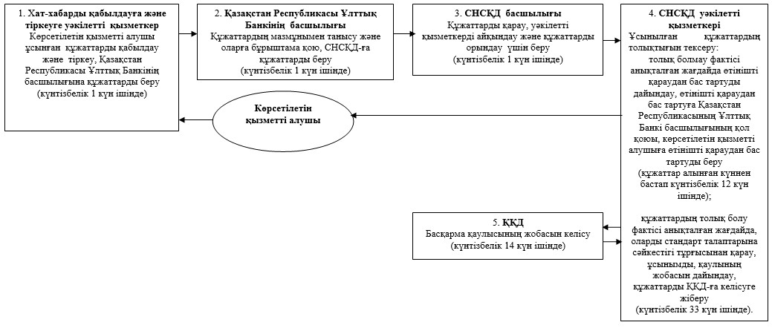

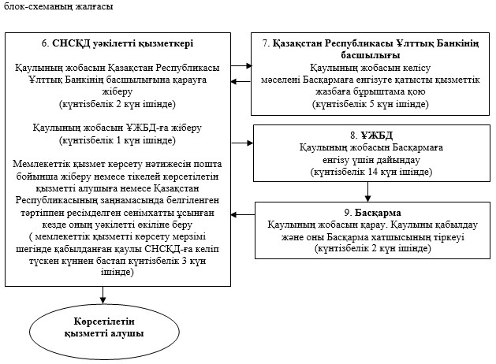

"Сақтандыру холдингінің немесе сақтандыру
(қайта сақтандыру) ұйымының ірі қатысушысы
мәртебесін иеленуге келісім беру" мемлекеттік
көрсетілетін қызмет регламентіне 2-қосымша
Мемлекеттік қызметті көрсетуге тартылған ақпараттық
жүйелердің функционалдық өзара іс-әрекеттерінің диаграммасы

"Сақтандыру холдингінің немесе сақтандыру
(қайта сақтандыру) ұйымының ірі қатысушысы
мәртебесін иеленуге келісім беру" мемлекеттік
көрсетілетін қызмет регламентіне 3-қосымша
Мемлекеттік қызметті көрсету бизнес-процестерінің анықтамалығы

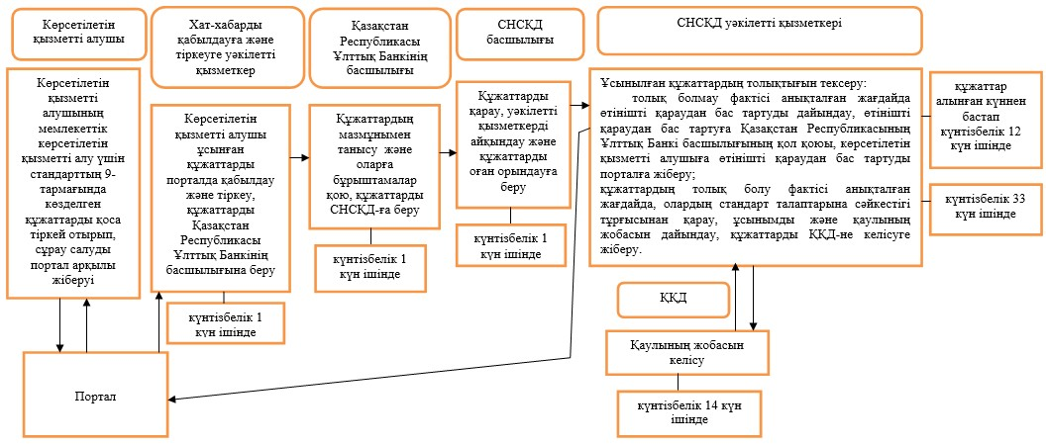

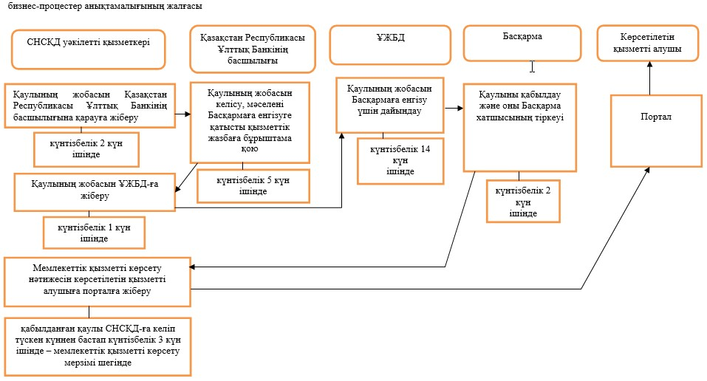

Қазақстан Республикасының
Ұлттық Банкі Басқармасының
2015 жылғы 29 мамырдағы
№ 96 қаулысына
11-қосымша
"Инвестициялық портфельді басқарушының iрi қатысушысы
мәртебесін иеленуге келісім беру" мемлекеттік көрсетілетін
қызмет регламенті
1. Жалпы ережелер
1. Көрсетілетін қызметті берушінің атауы: Қазақстан Республикасы Ұлттық Банкі.
"Инвестициялық портфельді басқарушының iрi қатысушысы мәртебесін иеленуге келісім беру" мемлекеттік көрсетілетін қызметін (бұдан әрі – мемлекеттік көрсетілетін қызмет) Қазақстан Республикасы Ұлттық Банкі, оның ішінде "электрондық үкіметтің" веб-порталы: www.egov.kz (бұдан әрі – портал) арқылы көрсетеді.
2. Көрсетілетін мемлекеттік қызметтің нысаны: электрондық (ішінара автоматтандырылған) және қағаз түрінде.
3. Мемлекеттік қызметті көрсету нәтижесі: көрсетілетін қызметті алушының атына Қазақстан Республикасының Ұлттық Банкі Басқармасының тиісті қаулысының көшірмесімен қоса инвестициялық портфельді басқарушының iрi қатысушысы мәртебесін иеленуге келісім беру туралы хатты жіберу не Нормативтік құқықтық актілерді мемлекеттік тіркеу тізілімінде № 11534 тіркелген, Қазақстан Республикасының Ұлттық Банкі Басқармасының "Қазақстан Республикасы Ұлттық Банкінің мемлекеттік көрсетілетін қызметтер стандарттарын бекіту туралы" 2015 жылғы 30 сәуірдегі № 71 қаулысымен бекітілген "Инвестициялық портфельді басқарушының iрi қатысушысы мәртебесін иеленуге келісім беру" мемлекеттік көрсетілетін қызмет стандартының (бұдан әрі – стандарт) 10-тармағында көрсетілген жағдайларда және негіздемелер бойынша мемлекеттік қызметті көрсетуден бас тарту туралы дәлелді жауап.
Мемлекеттік қызметті көрсету нәтижесін ұсыну нысаны: электрондық.
Көрсетілетін қызметті алушы мемлекеттік көрсетілетін қызметті қағаз жеткізгіште алуға өтініш жасаған жағдайда нәтиже электрондық форматта ресімделеді, қағазға басылады және көрсетілетін қызметті беруші басшысының қолымен расталады.
Порталда мемлекеттік қызметті көрсету нәтижесі көрсетілетін қызметті алушыға көрсетілетін қызметті берушінің уәкілетті адамының электрондық цифрлық қолтаңбасымен куәландырылған электрондық құжат нысанында "жеке кабинетке" жіберіледі.
2. Мемлекеттік қызмет көрсету процесіндегі
көрсетілетін қызметті берушінің құрылымдық бөлімшелерінің
(қызметкерлерінің) іс-қимыл тәртібін сипаттау
4. Мемлекеттік қызметті көрсету бойынша рәсімнің (іс-қимылдың) басталуына негіз: көрсетілетін қызметті алушының мемлекеттік көрсетілетін қызметті алу үшін стандарттың 9-тармағында көзделген құжаттарды ұсынуы.
5. Мемлекеттік қызмет көрсету процесінің құрамына кіретін әрбір рәсімнің (іс-қимылдың) мазмұны, оны орындау ұзақтығы, сондай-ақ келесі рәсімді (іс-қимылды) орындауды бастауға негіз болатын мемлекеттік қызмет көрсету бойынша рәсімнің (іс-қимылдың) нәтижесі:
1) хат-хабарды қабылдауға және тіркеуге уәкілетті қызметкердің көрсетілетін қызметті алушы ұсынған құжаттарды қабылдауы және тіркеуі, құжаттарды Қазақстан Республикасы Ұлттық Банкінің басшылығына беруі – күнтізбелік 1 (бір) күн ішінде;
2) Қазақстан Республикасының Ұлттық Банкі басшылығының құжаттардың мазмұнымен танысуы және оларға бұрыштама қоюы, құжаттарды Қазақстан Республикасы Ұлттық Банкінің Бағалы қағаздар нарығының субъектілерін қадағалау департаментіне (бұдан әрі – БҚНСҚД) беруі – күнтізбелік 1 (бір) күн ішінде;
3) БҚНСҚД басшылығының құжаттарды қарауы, уәкілетті қызметкерді айқындауы және оған құжаттарды орындауға беруі – күнтізбелік 1 (бір) күн ішінде;
4) ұсынылған құжаттардың толықтығын тексеру:
БҚНСҚД уәкілетті қызметкерінің құжаттардың толық болмау фактісі анықталған жағдайда өтінішті одан әрі қараудан жазбаша дәлелді бас тартуды (бұдан әрі – өтінішті қараудан бас тарту) дайындауы, өтінішті қараудан бас тартуға Қазақстан Республикасының Ұлттық Банкі басшылығының қол қоюы, көрсетілетін қызметті алушыға өтінішті қараудан бас тартуды беруі – құжаттар алынған күннен бастап күнтізбелік 12 (он екі) күн ішінде ішінде;
БҚНСҚД уәкілетті қызметкерінің құжаттардың толық болу фактісі анықталған жағдайда оларды стандарт талаптарына сәйкестігі тұрғысынан қарауы, инвестициялық портфельді басқарушының iрi қатысушысы мәртебесін иеленуге келісім беру (беруден бас тарту) туралы ұсынымды (бұдан әрі – ұсыным), Қазақстан Республикасының Ұлттық Банкі Басқармасының инвестициялық портфельді басқарушының iрi қатысушысы мәртебесін иеленуге келісім беру (беруден бас тарту) туралы қаулысының жобасын (бұдан әрі – қаулы жобасы) дайындауы, құжаттарды Қазақстан Республикасы Ұлттық Банкінің Құқықтық қамтамасыз ету департаментіне (бұдан әрі – ҚҚД) келісуге жіберуі – күнтізбелік 33 (отыз үш) күн ішінде;
5) ҚҚД-ның құжаттардың Қазақстан Республикасының заңнамасының талаптарына сәйкестігін тексеруі, қаулының жобасын келісуі, келісілген қаулы жобасын БҚНСҚД-ға қайтаруы – күнтізбелік 14 (он төрт) күн ішінде;
6) БҚНСҚД уәкілетті қызметкерінің қаулы жобасын қоса берілген құжаттарымен бірге Қазақстан Республикасының Ұлттық Банкі басшылығының қарауына жіберуі – күнтізбелік 2 (екі) күн ішінде;
7) Қазақстан Республикасының Ұлттық Банкі басшылығының құжаттарды және қаулының жобасын қарауы, қаулының жобасын келісуі, мәселені Қазақстан Республикасының Ұлттық Банкі Басқармасының (бұдан әрі – Басқарма) отырысына енгізуге қатысты қызметтік жазбаға қарар жазуы, құжаттарды БҚНСҚД-ға қайтаруы – күнтізбелік 5 (бес) күн шінде;
8) БҚНСҚД уәкілетті қызметкерінің қаулының жобасын қоса берілген құжаттарымен бірге Қазақстан Республикасы Ұлттық Банкінің Ұйымдастыру жұмысы және бақылау департаментіне (бұдан әрі – ҰЖБД) жіберуі – күнтізбелік 1 (бір) күн ішінде;
9) ҰЖБД-ның қаулының жобасын Қазақстан Республикасының Ұлттық Банкі Басқармасының (бұдан әрі – Басқарма) қарауына шығару үшін дайындауы – күнтізбелік 14 (он төрт) күн ішінде;
10) Басқарманың қаулыны қабылдауы және Басқарма хатшысының оны тіркеуі – күнтізбелік 2 (екі) күн ішінде;
11) БҚНСҚД уәкілетті қызметкерінің мемлекеттік қызмет көрсету нәтижесін пошта арқылы жіберуі немесе көрсетілетін қызметті берушіге тікелей немесе Қазақстан Республикасының заңнамасында белгіленген тәртіппен ресімделген сенімхатты тапсырған кезде оның уәкілетті өкіліне беруі – қабылданған қаулы БҚНСҚД-ға келіп түскен күннен бастап күнтізбелік 3 (үш) күн ішінде – мемлекеттік қызметті көрсету мерзімі шегінде.
3. Мемлекеттік қызмет көрсету процесінде көрсетілетін
қызметті берушінің құрылымдық бөлімшелерінің
(қызметкерлерінің) өзара іс-қимыл тәртібін сипаттау
6. Мемлекеттік қызметті көрсету процесіне қатысатын көрсетілетін қызметті берушінің құрылымдық бөлімшелерінің (қызметкерлерінің) және органының тізбесі:
1) хат-хабарды қабылдауға және тіркеуге уәкілетті қызметкер;
2) Қазақстан Республикасы Ұлттық Банкінің басшылығы;
3) БҚНСҚД басшылығы;
4) БҚНСҚД уәкілетті қызметкері;
5) ҚҚД;
6) ҰЖБД;
7) Басқарма.
7. Қазақстан Республикасы Ұлттық Банкінде мемлекеттік қызмет көрсету кезінде әрбір рәсімнің (іс-қимылдың) ұзақтығын көрсете отырып рәсімдердің (іс-қимылдардың) реттілігін сипаттау осы мемлекеттік көрсетілетін қызмет регламентінің 1-қосымшасында келтірілген.
4. Мемлекеттік қызмет көрсету процесінде
ақпараттық жүйелерді пайдалану тәртібінің сипаты
8. Мемлекеттік қызмет портал арқылы көрсетілген кезде көрсетілетін қызметті берушінің және көрсетілетін қызметті алушының өтініш беру тәртібінің және рәсімдері (іс-қимылдары) жүйелілігінің сипаты:
1) көрсетілетін қызметті алушы порталда тіркеуді көрсетілетін қызметті алушы компьютерінің интернет-браузерінде сақталатын өзінің электрондық цифрлық қолтаңбасы (бұдан әрі – ЭЦҚ) тіркеу куәлігінің көмегімен жүзеге асырады;
2) 1-рәсім – мемлекеттік көрсетілетін қызметті алу үшін порталда пароль енгізу (авторизациялау процесі);
3) 1-талап – порталда тіркелген көрсетілетін қызметті алушы туралы деректердің түпнұсқалығын логин (жеке сәйкестендіру нөмірі не бизнес сәйкестендіру нөмірі) және пароль арқылы тексеру;
4) 2-рәсім – көрсетілетін қызметті алушының осы мемлекеттік көрсетілетін қызмет регламентінде көрсетілген мемлекеттік көрсетілетін қызметті таңдауы, мемлекеттік қызметті көрсетуге арналған сұрау салу нысанын экранға шығару және көрсетілетін қызметті алушының құрылымы мен форматтық талаптарын ескере отырып нысанды толтыруы (деректерді енгізу), сұрау салу нысанына қажетті құжаттарды электрондық түрде қоса беру;
5) 3-рәсім – көрсетілетін қызметті алушының сұрау салуды куәландыру (қол қою) үшін ЭЦҚ-ны таңдауы;
6) 1-рәсім – көрсетілетін қызметті беруші қызметкерінің порталда логин мен парольді енгізуі (авторизация);
7) 1-талап – порталда көрсетілетін қызметті берушінің тіркелген қызметкері туралы деректердің түпнұсқалығын логин мен пароль арқылы тексеру;
8) 2-рәсім – электрондық құжатты (көрсетілетін қызметті алушының сұрау салуын) тіркеу және оны порталда өңдеу;
9) 2-талап – көрсетілетін қызметті алушы ұсынған құжаттарды Қазақстан Республикасы заңнамасының талаптарына сәйкес келуі тұрғысынан тексеру;
10) 3-рәсім – мемлекеттік қызметті көрсету нәтижесін қалыптастыру;
11) 4-рәсім – көрсетілетін қызметті алушының мемлекеттік қызметті көрсету нәтижесін алуы.
9. Мемлекеттік қызметті көрсетуге тартылған ақпараттық жүйелердің функционалдық өзара іс-әрекеттерінің диаграммасы осы мемлекеттік көрсетілетін қызмет регламентіне 2-қосымшада келтірілген.
10. Мемлекеттік қызметті көрсету бизнес-процестерінің анықтамалығы осы мемлекеттік көрсетілетін қызмет регламентінің 3-қосымшасында келтірілген.
"Инвестициялық портфельді басқарушының
iрi қатысушысы мәртебесін иеленуге
келісім беру" мемлекеттік көрсетілетін
қызмет регламентіне 1-қосымша
Қазақстан Республикасы Ұлттық Банкінде мемлекеттік қызмет
көрсету кезіндегі әрбір рәсімнің (іс-қимылдың) ұзақтығын
көрсете отырып рәсімдердің (іс-қимылдардың) реттілігін сипаттау

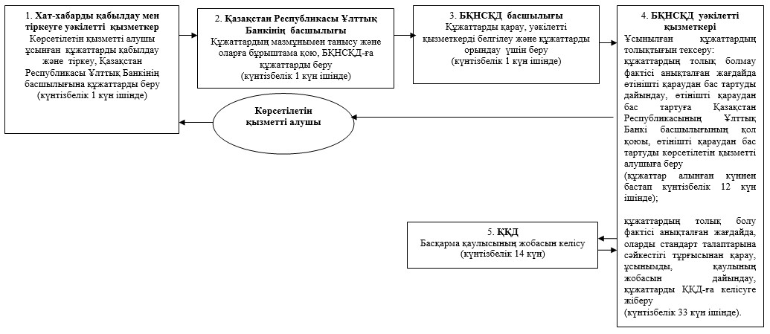

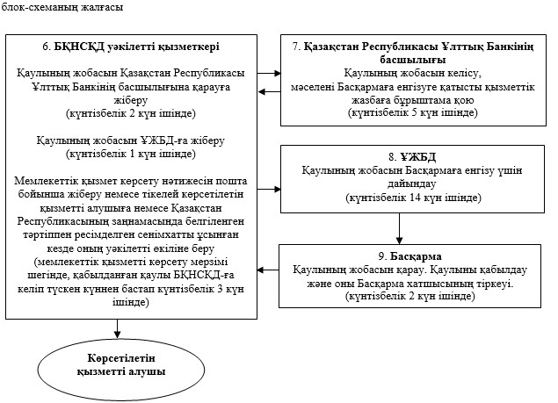

"Инвестициялық портфельді басқарушының
iрi қатысушысы мәртебесін иеленуге
келісім беру" мемлекеттік көрсетілетін
қызмет регламентіне 2-қосымша
Мемлекеттік қызметті көрсетуге тартылған ақпараттық
жүйелердің функционалдық өзара іс-әрекеттерінің диаграммасы

"Инвестициялық портфельді басқарушының
iрi қатысушысы мәртебесін иеленуге
келісім беру" мемлекеттік көрсетілетін
қызмет регламентіне 3-қосымша
Мемлекеттік қызметті көрсету бизнес-процестерінің анықтамалығы

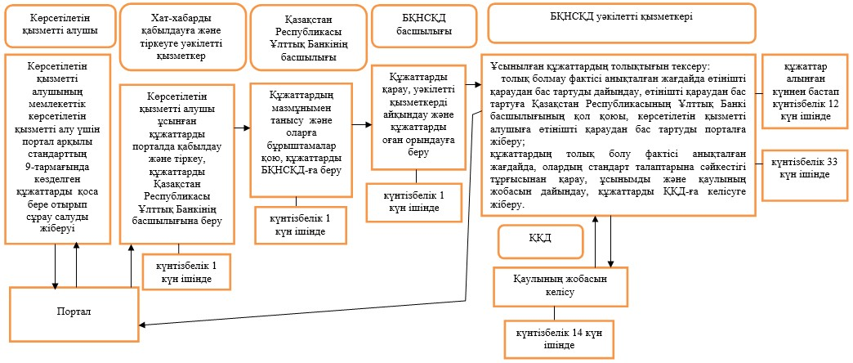

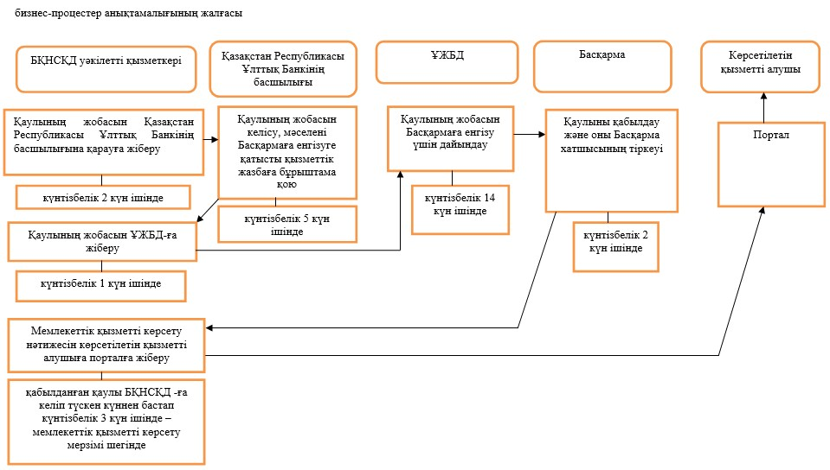

Қазақстан Республикасының
Ұлттық Банкі Басқармасының
2015 жылғы 29 мамырдағы
№ 96 қаулысына
12-қосымша
"Жарияланған акциялар шығарылымын мемлекеттік тіркеу"
мемлекеттік көрсетілетін қызмет регламенті
1. Жалпы ережелер
1. Көрсетілетін қызметті берушінің атауы: Қазақстан Республикасы Ұлттық Банкі.
"Жарияланған акциялар шығарылымын мемлекеттік тіркеу" мемлекеттік көрсетілетін қызметін (бұдан әрі – мемлекеттік көрсетілетін қызмет) Қазақстан Республикасы Ұлттық Банкі, оның ішінде "электрондық үкіметтің" веб-порталы: www.egov.kz (бұдан әрі – портал) арқылы көрсетеді.
2. Көрсетілетін мемлекеттік қызметтің нысаны: электрондық (ішінара автоматтандырылған) және қағаз түрінде.
3. Мемлекеттік қызмет көрсетудің нәтижесі: көрсетілетін қызметті алушының атына ілеспе хатпен жіберілетін жарияланған акциялар шығарылымын мемлекеттік тіркеу туралы куәлік (бұдан әрі – куәлік) және көрсетілетін қызметті берушінің оны тіркегені туралы белгісі бар (жарияланған акциялар шығарылымын мемлекеттік тіркеген кезде) акциялар шығарылымы проспектісінің бір данасы не Нормативтік құқықтық актілерді мемлекеттік тіркеу тізілімінде № 11534 тіркелген, Қазақстан Республикасының Ұлттық Банкі Басқармасының "Қазақстан Республикасы Ұлттық Банкінің мемлекеттік көрсетілетін қызметтер стандарттарын бекіту туралы" 2015 жылғы 30 сәуірдегі № 71 қаулысымен бекітілген "Жарияланған акциялар шығарылымын мемлекеттік тіркеу" мемлекеттік көрсетілетін қызмет стандартының (бұдан әрі – стандарт) 10-тармағында көзделген жағдайларда және негіздер бойынша мемлекеттік қызмет көрсетуден бас тарту туралы дәлелді жауап (бұдан әрі – бас тарту).
Мемлекеттік қызметті көрсету нәтижесін ұсыну нысаны: электрондық.
Көрсетілетін қызметті алушы мемлекеттік көрсетілетін қызметті қағаз жеткізгіште алуға өтініш жасаған жағдайда нәтиже электрондық форматта ресімделеді, қағазға басылады және көрсетілетін қызметті беруші басшысының қолымен расталады.
Порталда мемлекеттік қызметті көрсету нәтижесі көрсетілетін қызметті алушыға көрсетілетін қызметті берушінің уәкілетті адамының электрондық цифрлық қолтаңбасымен куәландырылған электрондық құжат нысанында "жеке кабинетке" жіберіледі.
2. Мемлекеттік қызмет көрсету процесіндегі көрсетілетін
қызметті берушінің құрылымдық бөлімшелерінің
(қызметкерлерінің) іс-қимыл тәртібін сипаттау
4. Мемлекеттік қызметті көрсету бойынша рәсімнің (іс-қимылдың) басталуына негіз: көрсетілетін қызметті алушының мемлекеттік көрсетілетін қызметті алу үшін стандарттың 9-тармағында көзделген құжаттарды ұсынуы.
5. Мемлекеттік қызмет көрсету процесінің құрамына кіретін әрбір рәсімнің (іс-қимылдың) мазмұны, оны орындау ұзақтығы, сондай-ақ келесі рәсімді (іс-қимылды) орындауды бастауға негіз болатын мемлекеттік қызмет көрсету бойынша рәсімнің (іс-қимылдың) нәтижесі:
1) хат-хабарды қабылдауға және тіркеуге уәкілетті қызметкердің көрсетілетін қызметті алушы ұсынған құжаттарды қабылдауы және тіркеуі, құжаттар топтамасын Қазақстан Республикасы Ұлттық Банкінің басшылығына беруі – күнтізбелік 1 (бір) күн ішінде;
2) Қазақстан Республикасының Ұлттық Банкі басшылығының құжаттардың мазмұнымен танысуы және оларға бұрыштама қоюы, құжаттарды Қазақстан Республикасы Ұлттық Банкінің Бағалы қағаздар нарығының субъектілерін қадағалау департаментіне (бұдан әрі – БҚНСҚД) беруі – күнтізбелік 2 (екі) күн ішінде;
3) БҚНСҚД басшылығының құжаттарды қарауы, уәкілетті қызметкерді айқындауы және оған құжаттарды орындауға беруі – күнтізбелік 2 (екі) күн ішінде;
4) БҚНСҚД уәкілетті қызметкерінің құжаттардың стандарттың 9-тармағының талаптарына сәйкестігін қарауы, куәліктің жобасын не бас тартуды дайындауы – күнтізбелік 20 (жиырма) күн ішінде;
5) БҚНСҚД басшылығының куәлік жобасын не бас тартуды келісуі – күнтізбелік 2 (екі) күн ішінде;
6) Қазақстан Республикасының Ұлттық Банкі басшылығының куәлікке не бас тартуға қол қоюы – күнтізбелік 2 (екі) күн ішінде;
7) БҚНСҚД уәкілетті қызметкерінің мемлекеттік қызмет көрсету нәтижесін пошта арқылы жіберуі немесе көрсетілетін қызметті алушыға тікелей немесе Қазақстан Республикасының заңнамасында белгіленген тәртіппен ресімделген сенімхатты тапсырған кезде оның уәкілетті өкіліне беруі – мемлекеттік қызметті көрсету мерзімі шегінде күнтізбелік 1 (бір) күн ішінде.
3. Мемлекеттік қызмет көрсету процесінде көрсетілетін қызметті
берушінің құрылымдық бөлімшелерінің (қызметкерлерінің) өзара
іс-қимыл тәртібін сипаттау
6. Мемлекеттік қызметті көрсету процесіне қатысатын көрсетілетін қызметті берушінің құрылымдық бөлімшелерінің (қызметкерлерінің) тізбесі:
1) хат-хабарды қабылдауға және тіркеуге уәкілетті қызметкер;
2) Қазақстан Республикасы Ұлттық Банкінің басшылығы;
3) БҚНСҚД басшылығы;
4) БҚНСҚД уәкілетті қызметкері.
7. Қазақстан Республикасы Ұлттық Банкінде мемлекеттік қызмет көрсету кезінде әрбір рәсімнің (іс-қимылдың) ұзақтығын көрсете отырып рәсімдердің (іс-қимылдардың) реттілігін сипаттау осы мемлекеттік көрсетілетін қызмет регламентіне 1-қосымшада келтірілген.
4. Мемлекеттік қызмет көрсету процесінде
ақпараттық жүйелерді пайдалану тәртібінің сипаты
8. Мемлекеттік қызмет портал арқылы көрсетілген кезде көрсетілетін қызметті берушінің және көрсетілетін қызметті алушының өтініш беру тәртібінің және рәсімдері (іс-қимылдары) жүйелілігінің сипаты:
1) көрсетілетін қызметті алушы порталда тіркеуді көрсетілетін қызметті алушы компьютерінің интернет-браузерінде сақталатын өзінің электрондық цифрлық қолтаңбасы (бұдан әрі – ЭЦҚ) тіркеу куәлігінің көмегімен жүзеге асырады;
2) 1-рәсім – мемлекеттік көрсетілетін қызметті алу үшін порталда пароль енгізу (авторизациялау процесі);
3) 1-талап – порталда тіркелген көрсетілетін қызметті алушы туралы деректердің түпнұсқалығын логин (жеке сәйкестендіру нөмірін не бизнес сәйкестендіру нөмірі) және пароль арқылы тексеру;
4) 2-рәсім – көрсетілетін қызметті алушының осы мемлекеттік көрсетілетін қызмет регламентінде көрсетілген мемлекеттік көрсетілетін қызметті таңдауы, мемлекеттік қызметті көрсетуге арналған сұрау салу нысанын экранға шығару және көрсетілетін қызметті алушының құрылымы мен форматтық талаптарын ескере отырып нысанды толтыруы (деректерді енгізу), сұрау салу нысанына қажетті құжаттарды электрондық түрде қоса беру;
5) 3-рәсім – көрсетілетін қызметті алушының сұрау салуды куәландыру (қол қою) үшін ЭЦҚ-ны таңдауы;
6) 1-рәсім – көрсетілетін қызметті беруші қызметкерінің порталда логин мен парольді енгізуі (авторизация);
7) 1-талап – порталда көрсетілетін қызметті берушінің тіркелген қызметкері туралы деректердің түпнұсқалығын логин мен пароль арқылы тексеру;
8) 2-рәсім – электрондық құжатты (көрсетілетін қызметті алушының сұрау салуын) тіркеу және оны порталда өңдеу;
9) 2-талап – көрсетілетін қызметті алушы ұсынған құжаттарды Қазақстан Республикасы заңнамасының талаптарына сәйкес келуі тұрғысынан тексеру;
10) 3-рәсім – мемлекеттік қызметті көрсету нәтижесін қалыптастыру;
11) 4-рәсім – көрсетілетін қызметті алушының мемлекеттік қызметті көрсету нәтижесін алуы.
9. Мемлекеттік қызметті көрсетуге тартылған ақпараттық жүйелердің функционалдық өзара іс-әрекеттерінің диаграммасы осы мемлекеттік көрсетілетін қызмет регламентіне 2-қосымшада келтірілген.
10. Мемлекеттік қызметті көрсету бизнес-процестерінің анықтамалығы осы мемлекеттік көрсетілетін қызмет регламентінің 3-қосымшасында келтірілген.
"Жарияланған акциялар шығарылымын
мемлекеттік тіркеу" мемлекеттік
көрсетілетін қызмет регламентіне
1-қосымша
Қазақстан Республикасы Ұлттық Банкінде мемлекеттік қызмет
көрсету кезіндегі әрбір рәсімнің (іс-қимылдың) ұзақтығын
көрсете отырып рәсімдердің (іс-қимылдардың) реттілігін сипаттау

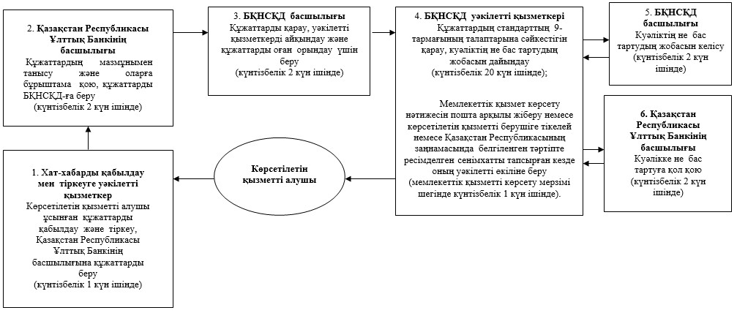

"Жарияланған акциялар шығарылымын
мемлекеттік тіркеу" мемлекеттік
көрсетілетін қызмет регламентіне
2-қосымша
Мемлекеттік қызметті көрсетуге тартылған ақпараттық
жүйелердің функционалдық өзара іс-әрекеттерінің диаграммасы

"Жарияланған акциялар шығарылымын
мемлекеттік тіркеу" мемлекеттік
көрсетілетін қызмет регламентіне
3-қосымша
Мемлекеттік қызметті көрсету бизнес-процестерінің анықтамалығы

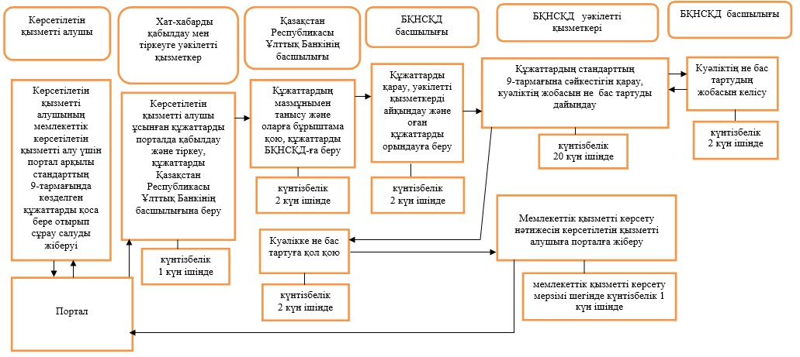

Қазақстан Республикасының
Ұлттық Банкі Басқармасының
2015 жылғы 29 мамырдағы
№ 96 қаулысына
13-қосымша
"Мемлекеттік емес облигациялар шығарылымын мемлекеттік тіркеу"
мемлекеттік көрсетілетін қызмет регламенті
1. Жалпы ережелер
1. Көрсетілетін қызметті берушінің атауы: Қазақстан Республикасы Ұлттық Банкі.
2. "Мемлекеттік емес облигациялар шығарылымын мемлекеттік тіркеу" мемлекеттік көрсетілетін қызметін (бұдан әрі – мемлекеттік көрсетілетін қызмет) Қазақстан Республикасы Ұлттық Банкі, оның ішінде "электрондық үкіметтің" веб-порталы: www.egov.kz (бұдан әрі – портал) арқылы көрсетеді.
2. Көрсетілетін мемлекеттік қызметтің нысаны: электрондық (ішінара автоматтандырылған) және қағаз түрінде.
3. Мемлекеттік қызмет көрсетудің нәтижесі: көрсетілетін қызметті алушының атына ілеспе хатпен жіберілетін мемлекеттік емес облигациялар шығарылымын мемлекеттік тіркеу туралы куәлік (бұдан әрі – куәлік) және көрсетілетін қызметті берушінің оны мемлекеттік тіркегені туралы белгісі бар (мемлекеттік емес облигациялар шығарылымын мемлекеттік тіркеген кезде) облигациялар шығарылымы (облигациялық бағдарлама) немесе облигациялық бағдарлама шеңберіндегі облигациялар шығарылымы проспектісінің бір данасы не Нормативтік құқықтық актілерді мемлекеттік тіркеу тізілімінде № 11534 тіркелген, Қазақстан Республикасының Ұлттық Банкі Басқармасының "Қазақстан Республикасы Ұлттық Банкінің мемлекеттік көрсетілетін қызметтер стандарттарын бекіту туралы" 2015 жылғы 30 сәуірдегі № 71 қаулысымен бекітілген "Мемлекеттік емес облигациялар шығарылымын мемлекеттік тіркеу" мемлекеттік көрсетілетін қызмет стандартының (бұдан әрі – стандарт) 10-тармағында көзделген жағдайларда және негіздер бойынша мемлекеттік қызмет көрсетуден бас тарту туралы дәлелді жауап (бұдан әрі – бас тарту).
Мемлекеттік қызметті көрсету нәтижесін ұсыну нысаны: электрондық.
Көрсетілетін қызметті алушы мемлекеттік көрсетілетін қызметті қағаз жеткізгіште алуға өтініш жасаған жағдайда нәтиже электрондық форматта ресімделеді, қағазға басылады және көрсетілетін қызметті беруші басшысының не тиісті сенімхат негізінде қол қою құқығы берілген адамның қолымен расталады.
Порталда мемлекеттік қызметті көрсету нәтижесі көрсетілетін қызметті алушыға көрсетілетін қызметті берушінің уәкілетті адамының электрондық цифрлық қолтаңбасымен куәландырылған электрондық құжат нысанында "жеке кабинетке" жіберіледі.
2. Мемлекеттік қызмет көрсету процесіндегі
көрсетілетін қызметті берушінің құрылымдық
бөлімшелерінің (қызметкерлерінің) іс-қимыл тәртібін сипаттау
4. Мемлекеттік қызметті көрсету бойынша рәсімнің (іс-қимылдың) басталуына негіз: көрсетілетін қызметті алушының мемлекеттік көрсетілетін қызметті алу үшін стандарттың 9-тармағында көзделген құжаттарды ұсынуы.
5. Мемлекеттік қызмет көрсету процесінің құрамына кіретін әрбір рәсімнің (іс-қимылдың) мазмұны, оны орындау ұзақтығы, сондай-ақ келесі рәсімді (іс-қимылды) орындауды бастауға негіз болатын мемлекеттік қызмет көрсету бойынша рәсімнің (іс-қимылдың) нәтижесі:
1) хат-хабарды қабылдауға және тіркеуге уәкілетті қызметкердің көрсетілетін қызметті алушы ұсынған құжаттарды қабылдауы және тіркеуі, құжаттар топтамасын Қазақстан Республикасы Ұлттық Банкінің басшылығына беруі – күнтізбелік 1 (бір) күн ішінде;
2) Қазақстан Республикасының Ұлттық Банкі басшылығының құжаттардың мазмұнымен танысуы және оларға бұрыштама қоюы, құжаттарды Қазақстан Республикасы Ұлттық Банкінің Бағалы қағаздар нарығының субъектілерін қадағалау департаментіне (бұдан әрі – БҚНСҚД) беруі – күнтізбелік 2 (екі) күн ішінде;
3) БҚНСҚД басшылығының құжаттарды қарауы, уәкілетті қызметкерді айқындауы және оған құжаттарды орындауға беруі – күнтізбелік 2 (екі) күн ішінде;
4) БҚНСҚД уәкілетті қызметкерінің құжаттардың стандарттың 9-тармағының талаптарына сәйкестігін қарауы, куәліктің жобасын не бас тартуды дайындауы – күнтізбелік 20 (жиырма) күн ішінде;
5) БҚНСҚД басшылығының куәлік жобасын не бас тартуды келісуі – күнтізбелік 2 (екі) күн ішінде;
6) Қазақстан Республикасының Ұлттық Банкі басшылығының куәлікке не бас тартуға қол қоюы – күнтізбелік 2 (екі) күн ішінде;
7) БҚНСҚД уәкілетті қызметкерінің мемлекеттік қызмет көрсету нәтижесін пошта арқылы жіберуі немесе көрсетілетін қызметті алушыға тікелей не Қазақстан Республикасының заңнамасында белгіленген тәртіппен ресімделген сенімхатты ұсынған кезде оның уәкілетті өкіліне беруі – мемлекеттік қызметті көрсету мерзімі шегінде күнтізбелік 1 (бір) күн ішінде.
6. Облигациялардың тіркелген облигациялық бағдарлама шегінде шығарылымын мемлекеттік тіркеу кезінде:
1) хат-хабарды қабылдауға және тіркеуге уәкілетті қызметкердің көрсетілетін қызметті алушы ұсынған құжаттарды қабылдауы және тіркеуі, құжаттар топтамасын Қазақстан Республикасы Ұлттық Банкінің басшылығына беруі – құжаттар келіп түскен күні;
2) Қазақстан Республикасының Ұлттық Банкі басшылығының құжаттардың мазмұнымен танысуы және оларға бұрыштама қоюы, құжаттарды БҚНСҚД-ға беруі – құжаттар келіп түскен күні;
3) БҚНСҚД басшылығының құжаттарды қарауы, уәкілетті қызметкерді айқындауы және оған құжаттарды орындауға беруі – құжаттар келіп түскен күні;
4) БҚНСҚД уәкілетті қызметкерінің құжаттардың стандарттың 9-тармағының талаптарына сәйкестігін қарауы, куәлік жобасын не бас тартуды дайындауы – күнтізбелік 4 (төрт) күн ішінде;
5) БҚНСҚД басшылығының куәлік жобасын не бас тартуды келісуі – күнтізбелік 1 (бір) күн ішінде;
6) Қазақстан Республикасының Ұлттық Банкі басшылығының куәлікке не бас тартуға қол қоюы – күнтізбелік 1 (бір) күн ішінде;
7) БҚНСҚД уәкілетті қызметкерінің мемлекеттік қызмет көрсету нәтижесін пошта арқылы жіберуі немесе көрсетілетін қызметті алушыға тікелей немесе Қазақстан Республикасының заңнамасында белгіленген тәртіппен ресімделген сенімхатты тапсырған кезде оның уәкілетті өкіліне беруі – мемлекеттік қызметті көрсету мерзімі шегінде мемлекеттік қызметті көрсету нәтижесіне қол қойылған күні.
7. Облигациялық бағдарламаны мемлекеттік тіркеу кезінде:
1) хат-хабарды қабылдауға және тіркеуге уәкілетті қызметкердің көрсетілетін қызметті алушы ұсынған құжаттарды қабылдауы және тіркеуі, құжаттар топтамасын Қазақстан Республикасы Ұлттық Банкінің басшылығына беруі – күнтізбелік 1 (бір) күн ішінде;
2) Қазақстан Республикасының Ұлттық Банкі басшылығының құжаттардың мазмұнымен танысуы және оларға бұрыштама қоюы, құжаттарды БҚНСҚД-ға беруі – күнтізбелік 1 (бір) күн; ішінде
3) БҚНСҚД басшылығының құжаттарды қарауы, уәкілетті қызметкерді айқындауы және оған құжаттарды орындауға беруі – күнтізбелік 1 (бір) күн ішінде;
4) БҚНСҚД уәкілетті қызметкерінің құжаттардың стандарттың 9-тармағының талаптарына сәйкестігін қарауы, куәлік жобасын не бас тартуды дайындауы – күнтізбелік 7 (жеті) күн ішінде;
5) БҚНСҚД басшылығының куәлік жобасын не бас тартуды келісуі – күнтізбелік 1 (бір) күн ішінде;
6) Қазақстан Республикасының Ұлттық Банкі басшылығының куәлікке не бас тартуға қол қоюы – күнтізбелік 2 (екі) күн ішінде;
7) БҚНСҚД уәкілетті қызметкерінің мемлекеттік қызмет көрсету нәтижесін пошта арқылы жіберуі немесе көрсетілетін қызметті алушыға тікелей немесе Қазақстан Республикасының заңнамасында белгіленген тәртіппен ресімделген сенімхатты тапсырған кезде оның уәкілетті өкіліне беруі – мемлекеттік қызметті көрсету мерзімі шегінде күнтізбелік 1 (бір) күн ішінде.
3. Мемлекеттік қызмет көрсету процесінде көрсетілетін
қызметті берушінің құрылымдық бөлімшелерінің
(қызметкерлерінің) өзара іс-қимыл тәртібін сипаттау
8. Мемлекеттік қызметті көрсету процесіне қатысатын көрсетілетін қызметті берушінің құрылымдық бөлімшелерінің (қызметкерлерінің) тізбесі:
1) хат-хабарды қабылдау мен тіркеуге уәкілетті қызметкер;
2) Қазақстан Республикасы Ұлттық Банкінің басшылығы;
3) БҚНСҚД басшылығы;
4) БҚНСҚД уәкілетті қызметкері.
9. Қазақстан Республикасы Ұлттық Банкінде мемлекеттік қызмет көрсету кезінде әрбір рәсімнің (іс-қимылдың) ұзақтығын көрсете отырып рәсімдердің (іс-қимылдардың) реттілігін сипаттау осы мемлекеттік көрсетілетін қызмет регламентіне 1-қосымшада келтірілген.
Қазақстан Республикасы Ұлттық Банкінде тіркелген облигациялық бағдарлама шегінде облигациялардың шығарылымын мемлекеттік тіркеу кезінде әрбір рәсімнің (іс-қимылдың) ұзақтығын көрсете отырып рәсімдердің (іс-қимылдардың) реттілігін сипаттау осы мемлекеттік көрсетілетін қызмет регламентіне 2-қосымшада келтірілген.
Қазақстан Республикасы Ұлттық Банкінде облигациялық бағдарламаны мемлекеттік тіркеу кезінде әрбір рәсімнің (іс-қимылдың) ұзақтығын көрсете отырып рәсімдердің (іс-қимылдардың) реттілігін сипаттау осы мемлекеттік көрсетілетін қызмет регламентіне 3-қосымшада келтірілген.
4. Мемлекеттік қызмет көрсету процесінде
ақпараттық жүйелерді пайдалану тәртібінің сипаты
10. Мемлекеттік қызмет портал арқылы көрсетілген кезде көрсетілетін қызметті берушінің және көрсетілетін қызметті алушының өтініш беру тәртібінің және рәсімдері (іс-қимылдары) жүйелілігінің сипаты:
1) көрсетілетін қызметті алушы порталда тіркеуді көрсетілетін қызметті алушы компьютерінің интернет-браузерінде сақталатын өзінің электрондық цифрлық қолтаңбасы (бұдан әрі – ЭЦҚ) тіркеу куәлігінің көмегімен жүзеге асырады;
2) 1-рәсім – мемлекеттік көрсетілетін қызметті алу үшін порталда пароль енгізу (авторизациялау процесі);
3) 1-талап – порталда тіркелген көрсетілетін қызметті алушы туралы деректердің түпнұсқалығын логин (жеке сәйкестендіру нөмірі не бизнес сәйкестендіру нөмірі) және пароль арқылы тексеру;
4) 2-рәсім – көрсетілетін қызметті алушының осы мемлекеттік көрсетілетін қызмет регламентінде көрсетілген мемлекеттік көрсетілетін қызметті таңдауы, мемлекеттік қызметті көрсетуге арналған сұрау салу нысанын экранға шығару және көрсетілетін қызметті алушының құрылымы мен форматтық талаптарын ескере отырып нысанды толтыруы (деректерді енгізу), сұрау салу нысанына қажетті құжаттарды электрондық түрде қоса беру;
5) 3-рәсім – көрсетілетін қызметті алушының сұрау салуды куәландыру (қол қою) үшін ЭЦҚ-ны таңдауы;
6) 1-рәсім – көрсетілетін қызметті беруші қызметкерінің порталда логин мен парольді енгізуі (авторизация);
7) 1-талап – порталда көрсетілетін қызметті берушінің тіркелген қызметкері туралы деректердің түпнұсқалығын логин мен пароль арқылы тексеру;
8) 2-рәсім – электрондық құжатты (көрсетілетін қызметті алушының сұрау салуын) тіркеу және оны порталда өңдеу;
9) 2-талап – көрсетілетін қызметті алушы ұсынған құжаттарды Қазақстан Республикасы заңнамасының талаптарына сәйкес келуі тұрғысынан тексеру;
10) 3-рәсім – мемлекеттік қызметті көрсету нәтижесін қалыптастыру;
11) 4-рәсім – көрсетілетін қызметті алушының мемлекеттік қызметті көрсету нәтижесін алуы.
11. Мемлекеттік қызметті көрсетуге тартылған ақпараттық жүйелердің функционалдық өзара іс-әрекеттерінің диаграммасы осы мемлекеттік көрсетілетін қызмет регламентіне 4-қосымшада келтірілген.
12. Мемлекеттік қызметті көрсету бизнес-процестерінің анықтамалығы осы мемлекеттік көрсетілетін қызмет регламентіне 5-қосымшада келтірілген.
Тіркелген облигациялық бағдарлама шегінде облигациялардың шығарылымын мемлекеттік тіркеу кезінде мемлекеттік көрсетілетін қызмет бизнес-процестерінің анықтамалығы осы мемлекеттік көрсетілетін қызмет регламентіне 6-қосымшада келтірілген.
Облигациялық бағдарламаны мемлекеттік тіркеу кезінде мемлекеттік көрсетілетін қызмет бизнес-процестерінің анықтамалығы осы мемлекеттік көрсетілетін қызмет регламентіне 7-қосымшада келтірілген.
"Мемлекеттік емес облигациялар
шығарылымын мемлекеттік тіркеу"
мемлекеттік көрсетілетін қызмет
регламентіне 1-қосымша
Қазақстан Республикасы Ұлттық Банкінде мемлекеттік қызмет
көрсету кезінде әрбір рәсімнің (іс-қимылдың) ұзақтығын көрсете
отырып рәсімдердің (іс-қимылдардың) реттілігін сипаттау

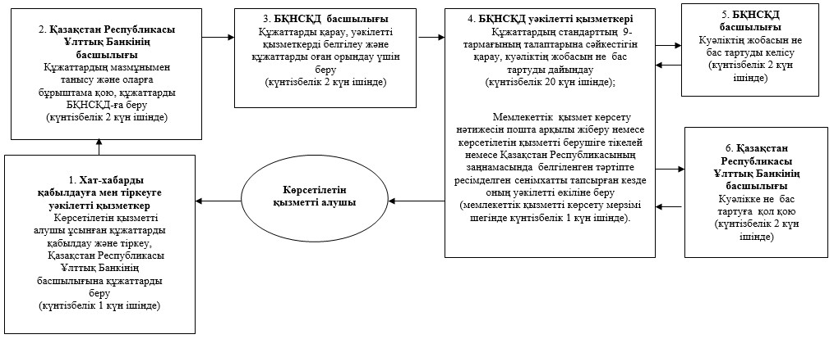

"Мемлекеттік емес облигациялар
шығарылымын мемлекеттік тіркеу"
мемлекеттік көрсетілетін қызмет
регламентіне 2-қосымша
Қазақстан Республикасы Ұлттық Банкінде тіркелген облигациялық
бағдарлама шегінде облигациялардың шығарылымын мемлекеттік
тіркеу кезінде әрбір рәсімнің (іс-қимылдың) ұзақтығын көрсете
отырып рәсімдердің (іс-қимылдардың) реттілігін сипаттау

"Мемлекеттік емес облигациялар
шығарылымын мемлекеттік тіркеу"
мемлекеттік көрсетілетін қызмет
регламентіне 3-қосымша
Қазақстан Республикасы Ұлттық Банкінде облигациялық
бағдарламаны мемлекеттік тіркеу кезінде әрбір рәсімнің
(іс-қимылдың) ұзақтығын көрсете отырып рәсімдердің
(іс-қимылдардың) реттілігін сипаттау

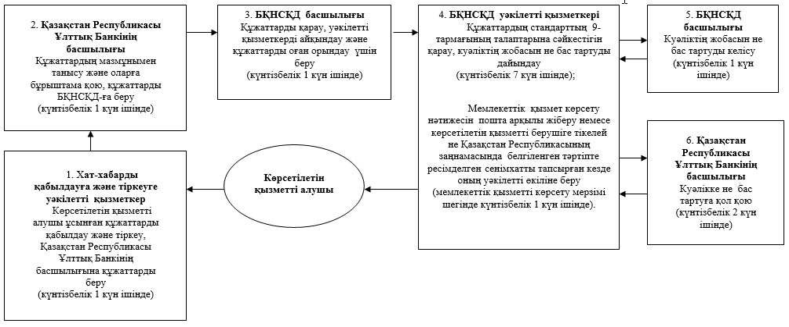

"Мемлекеттік емес облигациялар
шығарылымын мемлекеттік тіркеу"
мемлекеттік көрсетілетін қызмет
регламентіне 4-қосымша
Мемлекеттік қызметті көрсетуге тартылған ақпараттық
жүйелердің функционалдық өзара іс-әрекеттерінің диаграммасы

"Мемлекеттік емес облигациялар
шығарылымын мемлекеттік тіркеу"
мемлекеттік көрсетілетін қызмет
регламентіне 5-қосымша
Мемлекеттік қызметті көрсету бизнес-процестерінің анықтамалығы

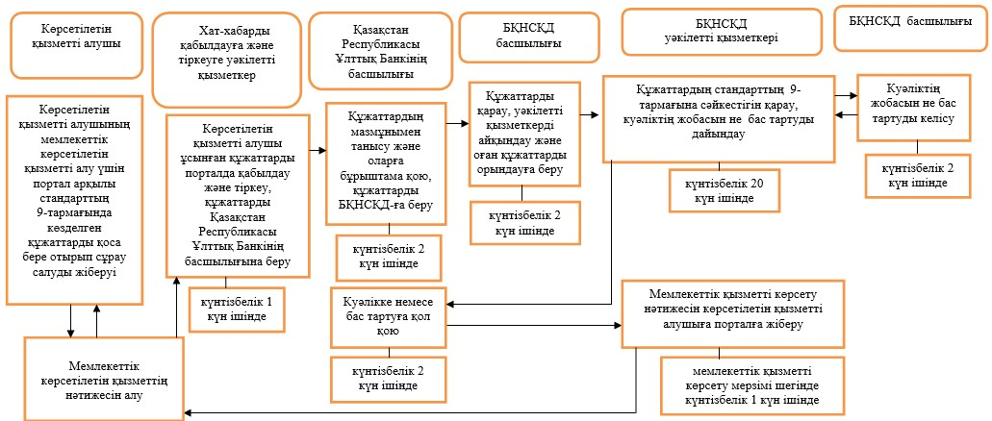

"Мемлекеттік емес облигациялар
шығарылымын мемлекеттік тіркеу"
мемлекеттік көрсетілетін қызмет
регламентіне 6-қосымша
Тіркелген облигациялық бағдарлама шегінде облигациялардың
шығарылымын мемлекеттік тіркеу кезінде мемлекеттік
көрсетілетін қызметтің бизнес-процестерінің анықтамалығы

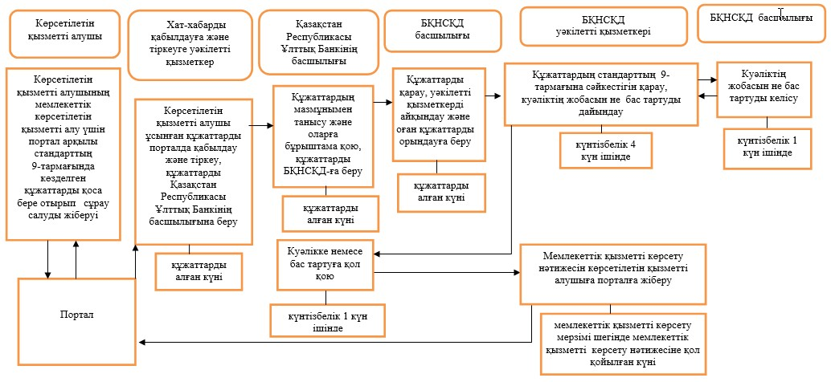

"Мемлекеттік емес облигациялар
шығарылымын мемлекеттік тіркеу"
мемлекеттік көрсетілетін қызмет
регламентіне 7-қосымша
Облигациялық бағдарламаны мемлекеттік тіркеу кезінде
мемлекеттік көрсетілетін қызметі бизнес-процестерінің
анықтамалығы

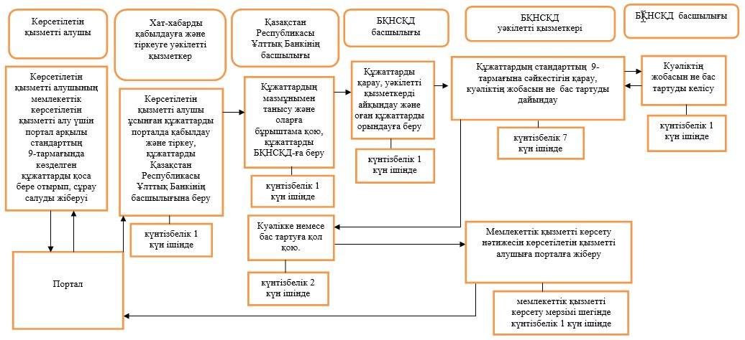

Қазақстан Республикасының
Ұлттық Банкі Басқармасының
2015 жылғы 29 мамырдағы
№ 96 қаулысына
14-қосымша
"Инвестициялық пай қорлары пайларының шығарылымын
мемлекеттік тіркеу" мемлекеттік көрсетілетін қызмет регламенті
1. Жалпы ережелер
1. Көрсетілетін қызметті берушінің атауы: Қазақстан Республикасы Ұлттық Банкі.
"Инвестициялық пай қорлары пайларының шығарылымын мемлекеттік тіркеу" мемлекеттік қызметін (бұдан әрі – мемлекеттік көрсетілетін қызмет) Қазақстан Республикасы Ұлттық Банкі, оның ішінде "электрондық үкіметтің" веб-порталы: www.egov.kz (бұдан әрі – портал) арқылы көрсетеді.
2. Көрсетілетін мемлекеттік қызметтің нысаны: электрондық (ішінара автоматтандырылған) және қағаз түрінде.
3. Мемлекеттік қызметті көрсету нәтижесі: пайлардың шығарылымын мемлекеттік тіркеу туралы куәлік (бұдан әрі – куәлік) және инвестициялық пай қоры қағидаларының және басқарушы компания қызметінің талаптары мен тәртібін, басқарушы компанияның құрылымдық бөлімшелері мен қызметкерлерінің инвестициялық пай қорын құру, жұмыс істеуін қамтамасыз ету және жұмысын тоқтату жөніндегі қызметін реттейтін, Қазақстан Республикасының бағалы қағаздар рыногы туралы заңнамасында белгіленген талаптарға сәйкес келетін ішкі құжаттарының бір-бір данасы, егер көрсетілген құжаттар оған дейін көрсетілетін қызметті берушімен келісілмесе, көрсетілетін қызметті берушінің олармен келісуі туралы белгісі қойылады (инвестициялық пай қорлары пайларының шығарылымын мемлекеттік тіркеген кезде), олар ілеспе хатпен көрсетілетін қызметті алушының атына жіберіледі не Нормативтік құқықтық актілерді мемлекеттік тіркеу тізілімінде № 11534 тіркелген, Қазақстан Республикасының Ұлттық Банкі Басқармасының "Қазақстан Республикасы Ұлттық Банкінің мемлекеттік көрсетілетін қызметтер стандарттарын бекіту туралы" 2015 жылғы 30 сәуірдегі № 71 қаулысымен бекітілген "Инвестициялық пай қорлары пайларының шығарылымын мемлекеттік тіркеу" мемлекеттік көрсетілетін қызмет стандартының бұдан әрі – стандарт) 10-тармағында көзделген жағдайларда және негіздер бойынша мемлекеттік қызмет көрсетуден бас тарту туралы дәлелді жауап (бұдан әрі – бас тарту).
Мемлекеттік қызметті көрсету нәтижесін ұсыну нысаны: электрондық.
Көрсетілетін қызметті алушы мемлекеттік көрсетілетін қызметті алуға қағаз жеткізгіште өтініш жасаған жағдайда, нәтиже электрондық форматта ресімделеді, қағазға басылады және көрсетілетін қызметті беруші басшысының не тиісті сенімхат негізінде қол қою құқығы берілген адамның қолымен расталады.
Порталда мемлекеттік қызметті көрсету нәтижесі көрсетілетін қызметті алушыға көрсетілетін қызметті берушінің уәкілетті адамының электрондық цифрлық қолтаңбасымен куәландырылған электрондық құжат нысанында "жеке кабинетке" жіберіледі.
2. Мемлекеттік қызмет көрсету процесіндегі көрсетілетін
қызметті берушінің құрылымдық бөлімшелерінің
(қызметкерлерінің) іс-қимыл тәртібін сипаттау
4. Мемлекеттік қызметті көрсету бойынша рәсімнің (іс-қимылдың) басталуына негіз: көрсетілетін қызметті алушының мемлекеттік көрсетілетін қызметті алу үшін стандарттың 9-тармағында көзделген құжаттарды ұсынуы.
5. Мемлекеттік қызмет көрсету процесінің құрамына кіретін әрбір рәсімнің (іс-қимылдың) мазмұны, оны орындау ұзақтығы, сондай-ақ келесі рәсімді (іс-қимылды) орындауды бастауға негіз болатын мемлекеттік қызмет көрсету бойынша рәсімнің (іс-қимылдың) нәтижесі:
1) хат-хабарды қабылдауға және тіркеуге уәкілетті қызметкердің көрсетілетін қызметті алушы ұсынған құжаттарды қабылдауы және тіркеуі, құжаттар топтамасын Қазақстан Республикасының Ұлттық Банкі басшылығына қарау үшін беруі – күнтізбелік 1 (бір) күн ішінде;
2) Қазақстан Республикасының Ұлттық Банкі басшылығының құжаттардың мазмұнымен танысуы және оларға бұрыштама қоюы, құжаттарды Қазақстан Республикасы Ұлттық Банкінің Бағалы қағаздар нарығының субъектілерін қадағалау департаментіне (бұдан әрі – БҚНСҚД) беруі – күнтізбелік 2 (екі) күн ішінде;
3) БҚНСҚД басшылығының құжаттарды қарауы, уәкілетті қызметкерді айқындауы және оған құжаттарды орындауға беруі – күнтізбелік 2 (екі) күн ішінде;
4) БҚНСҚД уәкілетті қызметкерінің құжаттардың стандарттың 9-тармағының талаптарына сәйкестігін қарауы, куәліктің жобасын не мемлекеттік қызмет көрсетуден бас тарту себептері көрсетілген дәлелді жазбаша жауапты (бұдан әрі – бас тарту) дайындауы – күнтізбелік 20 (жиырма) күн ішінде;
5) БҚНСҚД басшылығының куәліктің жобасын не бас тартуды келісуі – күнтізбелік 2 (екі) күн ішінде;
6) Қазақстан Республикасының Ұлттық Банкі басшылығының куәлікке не бас тартуға қол қоюы – күнтізбелік 2 (екі) күн ішінде;
7) БҚНСҚД уәкілетті қызметкерінің мемлекеттік қызмет көрсету нәтижесін пошта арқылы жіберуі немесе көрсетілетін қызметті алушыға тікелей немесе Қазақстан Республикасының заңнамасында белгіленген тәртіппен ресімделген сенімхатты тапсырған кезде оның уәкілетті өкіліне беруі – мемлекеттік қызметті көрсету мерзімі шегінде күнтізбелік 1 (бір) күн ішінде.
3. Мемлекеттік қызмет көрсету процесінде көрсетілетін
қызметті берушінің құрылымдық бөлімшелерінің
(қызметкерлерінің) өзара іс-қимыл тәртібін сипаттау
6. Мемлекеттік қызметті көрсету процесіне қатысатын көрсетілетін қызметті берушінің құрылымдық бөлімшелерінің (қызметкерлерінің) тізбесі:
1) хат-хабарды қабылдауға және тіркеуге уәкілетті қызметкер;
2) Қазақстан Республикасы Ұлттық Банкінің басшылығы;
3) БҚНСҚД басшылығы;
4) БҚНСҚД уәкілетті қызметкері.
7. Қазақстан Республикасы Ұлттық Банкінде мемлекеттік қызмет көрсету кезінде әрбір рәсімнің (іс-қимылдың) ұзақтығын көрсете отырып рәсімдердің (іс-қимылдардың) реттілігін сипаттау осы мемлекеттік көрсетілетін қызмет регламентінің 1-қосымшасында келтірілген.
4. Мемлекеттік қызмет көрсету процесінде
ақпараттық жүйелерді пайдалану тәртібінің сипаты
8. Мемлекеттік қызмет портал арқылы көрсетілген кезде көрсетілетін қызметті берушінің және көрсетілетін қызметті алушының өтініш беру тәртібінің және рәсімдері (іс-қимылдары) жүйелілігінің сипаты:
1) көрсетілетін қызметті алушы порталда тіркеуді көрсетілетін қызметті алушы компьютерінің интернет-браузерінде сақталатын өзінің электрондық цифрлық қолтаңбасы (бұдан әрі – ЭЦҚ) тіркеу куәлігінің көмегімен жүзеге асырады;
2) 1-рәсім – мемлекеттік көрсетілетін қызметті алу үшін порталда пароль енгізу (авторизациялау процесі);
3) 1-талап – порталда тіркелген көрсетілетін қызметті алушы туралы деректердің түпнұсқалығын логин (жеке сәйкестендіру нөмірі не бизнес сәйкестендіру нөмірі) және пароль арқылы тексеру;
4) 2-рәсім – көрсетілетін қызметті алушының осы мемлекеттік көрсетілетін қызмет регламентінде көрсетілген мемлекеттік көрсетілетін қызметті таңдауы, мемлекеттік қызметті көрсетуге арналған сұрау салу нысанын экранға шығару және көрсетілетін қызметті алушының құрылымы мен форматтық талаптарын ескере отырып нысанды толтыруы (деректерді енгізу), сұрау салу нысанына қажетті құжаттарды электрондық түрде қоса беру;
5) 3-рәсім – көрсетілетін қызметті алушының сұрау салуды куәландыру (қол қою) үшін ЭЦҚ-ны таңдауы;
6) 1-рәсім – көрсетілетін қызметті беруші қызметкерінің порталда логин мен парольді енгізуі (авторизация);
7) 1-талап – порталда көрсетілетін қызметті берушінің тіркелген қызметкері туралы деректердің түпнұсқалығын логин мен пароль арқылы тексеру;
8) 2-рәсім – электрондық құжатты (көрсетілетін қызметті алушының сұрау салуын) тіркеу және оны порталда өңдеу;
9) 2-талап – көрсетілетін қызметті алушы ұсынған құжаттарды Қазақстан Республикасы заңнамасының талаптарына сәйкес келуі тұрғысынан тексеру;
10) 3-рәсім – мемлекеттік қызметті көрсету нәтижесін қалыптастыру;
11) 4-рәсім – көрсетілетін қызметті алушының мемлекеттік қызметті көрсету нәтижесін алуы.
9. Мемлекеттік қызметті көрсетуге тартылған ақпараттық жүйелердің функционалдық өзара іс-әрекеттерінің диаграммасы осы мемлекеттік көрсетілетін қызмет регламентіне 2-қосымшада келтірілген.
10. Мемлекеттік қызметті көрсету бизнес-процестерінің анықтамалығы осы мемлекеттік көрсетілетін қызмет регламентінің 3-қосымшасында келтірілген.
"Инвестициялық пай қорлары пайларының
шығарылымын мемлекеттік тіркеу"
мемлекеттік көрсетілетін қызмет регламентіне
1-қосымша
Қазақстан Республикасы Ұлттық Банкінде мемлекеттік қызмет
көрсету кезіндегі әрбір рәсімнің (іс-қимылдың) ұзақтығын
көрсете отырып рәсімдердің (іс-қимылдардың) реттілігін сипаттау

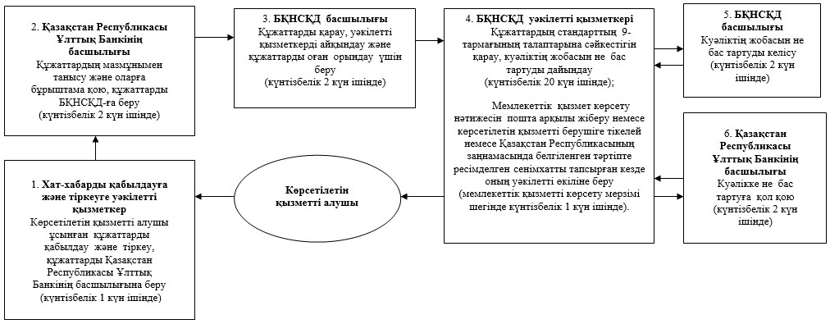

"Инвестициялық пай қорлары пайларының
шығарылымын мемлекеттік тіркеу"
мемлекеттік көрсетілетін қызмет регламентіне
2-қосымша
Мемлекеттік қызметті көрсетуге тартылған ақпараттық
жүйелердің функционалдық өзара іс-әрекеттерінің диаграммасы

"Инвестициялық пай қорлары пайларының
шығарылымын мемлекеттік тіркеу"
мемлекеттік көрсетілетін қызмет регламентіне
3-қосымша
Мемлекеттік қызметті көрсету бизнес-процестерінің анықтамалығы

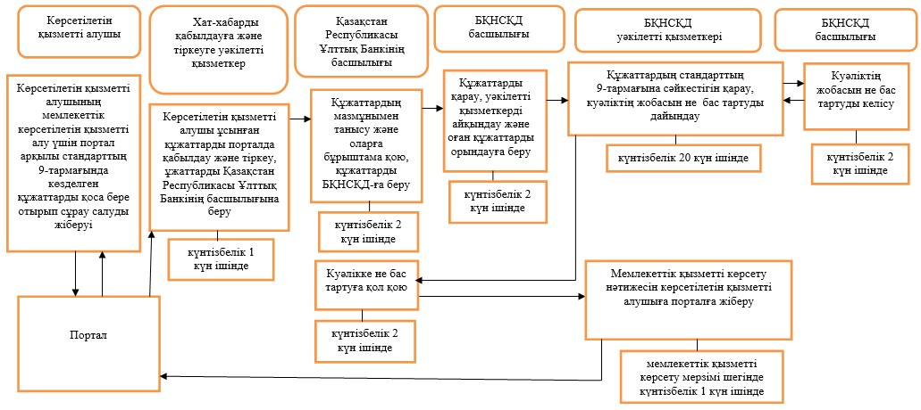

Қазақстан Республикасының
Ұлттық Банкі Басқармасының
2015 жылғы 29 мамырдағы
№ 96 қаулысына
15-қосымша
"Акцияларды орналастыру қорытындылары туралы есепті
бекіту" мемлекеттік көрсетілетін қызмет регламенті
1. Жалпы ережелер
1. Көрсетілетін қызметті берушінің атауы: Қазақстан Республикасы Ұлттық Банкі.
"Акцияларды орналастыру қорытындылары туралы есепті бекіту" мемлекеттік көрсетілетін қызметін (бұдан әрі – мемлекеттік көрсетілетін қызмет) Қазақстан Республикасы Ұлттық Банкі көрсетеді.
2. Мемлекеттік қызмет көрсету нысаны: қағаз түрінде.
3. Мемлекеттік қызметті көрсету нәтижесі: акцияларды орналастыру қорытындылары туралы есептің бекітілгені жөніндегі көрсетілетін қызметті алушының атына жазылған хат (бұдан әрі – хат) және қағаз жеткізгіштегі акцияларды орналастыру қорытындылары туралы (көрсетілетін қызметті берушінің оны бекіткендігі туралы белгісімен) есептің бір данасы не Нормативтік құқықтық актілерді мемлекеттік тіркеу тізілімінде № 11534 тіркелген, Қазақстан Республикасының Ұлттық Банкі Басқармасының "Қазақстан Республикасы Ұлттық Банкінің мемлекеттік көрсетілетін қызметтер стандарттарын бекіту туралы" 2015 жылғы 30 сәуірдегі № 71 қаулысымен бекітілген "Акцияларды орналастыру қорытындылары туралы есепті бекіту" мемлекеттік көрсетілетін қызмет стандартының (бұдан әрі – стандарт) 10-тармағында көзделген жағдайларда және негіздер бойынша мемлекеттік қызмет көрсетуден бас тарту туралы дәлелді жауап (бұдан әрі – бас тарту).
Мемлекеттік қызметті көрсету нәтижесін ұсыну нысаны: қағаз түрінде.
2. Мемлекеттік қызмет көрсету процесінде көрсетілетін
қызметті берушінің құрылымдық бөлімшелерінің
(қызметкерлерінің) іс-қимыл тәртібін сипаттау
4. Мемлекеттік қызмет көрсету рәсімдерін (іс-әрекеттерін) бастауға арналған негіздеме: көрсетілетін қызметті алушының мемлекеттік қызметті алу үшін стандарттың 9-тармағында көзделген құжаттарды ұсынуы.
5. Мемлекеттік қызмет көрсету процесінің құрамына кіретін әрбір рәсімнің (іс-қимылдың) мазмұны, оны орындау ұзақтығы, сондай-ақ келесі рәсімді (іс-қимылды) орындауды бастауға негіз болатын мемлекеттік қызмет көрсету бойынша рәсімнің (іс-қимылдың) нәтижесі:
1) хат-хабарды қабылдауға және тіркеуге уәкілетті қызметкердің көрсетілетін қызметті алушы ұсынған құжаттарды қабылдауы және тіркеуі, көрсетілетін қызметті алушы туралы мәліметтерді мемлекеттік органның мемлекеттік қызмет көрсету процесін, оның ішінде халыққа қызмет көрсету орталықтары арқылы көрсетілетін, автоматтандыру мен мониторингіне арналған ақпараттық жүйедегі автоматтандырылған жұмыс орнында (бұдан әрі – ХҚО ИАЖ МО АЖО) тіркеуі, құжаттарды Қазақстан Республикасы Ұлттық Банкінің басшылығына беруі – күнтізбелік 1 (бір) күн ішінде;
2) құжаттардың мазмұнымен танысу және оларға бұрыштамалар қою, құжаттарды Қазақстан Республикасының Ұлттық Банкі басшылығының Қазақстан Республикасы Ұлттық Банкінің Бағалы қағаздар нарығының субъектілерін қадағалау департаментіне (бұдан әрі – БҚНСҚД) беруі – күнтізбелік 1 (бір) күн ішінде;
3) БҚНСҚД басшылығының құжаттарды қарауы, уәкілетті қызметкерді айқындауы және құжаттарды оған орындауға беруі – күнтізбелік 2 (екі) күн ішінде;
4) құжаттардың стандарттың 9-тармағына сәйкестігін қарау, БҚНСҚД уәкілетті қызметкерінің хаттың не бас тартудың жобасын дайындауы – 5 (бес) күнтізбелік күн ішінде;
5) БҚНСҚД басшылығының хаттың не бас тартудың жобасын келісуі – күнтізбелік 3 (үш) күн ішінде;
6) Қазақстан Республикасының Ұлттық Банкі басшылығының хатқа не бас тартуға қол қоюы – күнтізбелік 1 (бір) күн ішінде;
7) БҚНСҚД уәкілетті қызметкерінің мемлекеттік көрсетілетін қызметтің орындалуын ХҚО ИАЖ МО АЖО-да тіркеуі, мемлекеттік қызметтерді көрсету нәтижесін пошта арқылы жіберуі немесе тікелей қызметті алушыға не Қазақстан Республикасының заңнамасында белгіленген тәртіппен ресімделген сенімхатты ұсынған кезде оның уәкілетті өкіліне беруі, мемлекеттік қызметті көрсету нәтижесі берілген күнді ХҚО ИАЖ МО АЖО-да тіркеуі – мемлекеттік қызметті көрсету мерзімі шегінде күнтізбелік 1 (бір) күн ішінде.
3. Мемлекеттік қызмет көрсету процесінде көрсетілетін
қызметті берушінің құрылымдық бөлімшелерінің
(қызметкерлерінің) өзара іс-қимыл тәртібін сипаттау
6. Мемлекеттік қызметті көрсету процесіне қатысатын көрсетілетін қызметті берушінің құрылымдық бөлімшелерінің (қызметкерлерінің) тізбесі:
1) хат-хабарды қабылдауға және тіркеуге уәкілетті қызметкер;
2) Қазақстан Республикасы Ұлттық Банкінің басшылығы;
3) БҚНСҚД басшылығы;
4) БҚНСҚД уәкілетті қызметкері.
7. Қазақстан Республикасы Ұлттық Банкінде мемлекеттік қызмет көрсету кезінде әрбір рәсімнің (іс-қимылдың) ұзақтығын көрсете отырып рәсімдердің (іс-қимылдардың) реттілігін сипаттау осы мемлекеттік көрсетілетін қызмет регламентінің 1-қосымшасында келтірілген.
4. Халыққа қызмет көрсету орталығымен және (немесе)
өзге де көрсетілетін қызметті берушілермен өзара іс-қимыл
тәртібін, сондай-ақ мемлекеттік қызмет көрсету процесінде
ақпараттық жүйелерді пайдалану тәртібін сипаттау
8. Халыққа қызмет көрсету орталығына және (немесе) өзге де көрсетілетін қызметті берушілерге өтініш жасау тәртібін сипаттау, көрсетілетін қызмет алушының сұрау салуын өңдеу ұзақтығы: көрсетілмейді.
9. Мемлекеттік қызмет көрсетудің нәтижесін халыққа қызмет көрсету орталығы арқылы алу процесін сипаттау, оның ұзақтығы: көрсетілмейді.
10. Портал арқылы мемлекеттік қызмет көрсету кезінде көрсетілетін қызметті беруші мен көрсетілетін қызметті алушының өтініш жасау тәртібін және рәсімдердің (іс-қимылдардың) реттілігін сипаттау: көрсетілмейді.
11. Мемлекеттік көрсетілетін қызмет бизнес-процестерінің анықтамалығы осы мемлекеттік көрсетілетін қызмет регламентінің 2-қосымшасында келтірілген.
"Акцияларды орналастыру қорытындылары
туралы есепті бекіту" мемлекеттік
көрсетілетін қызмет регламентіне
1-қосымша
Қазақстан Республикасы Ұлттық Банкінде мемлекеттік
қызметті көрсету кезінде әрбір рәсімнің (іс-қимылдың)
ұзақтығы көрсетілген рәсімдер(іс-қимылдар) жүйелілігі

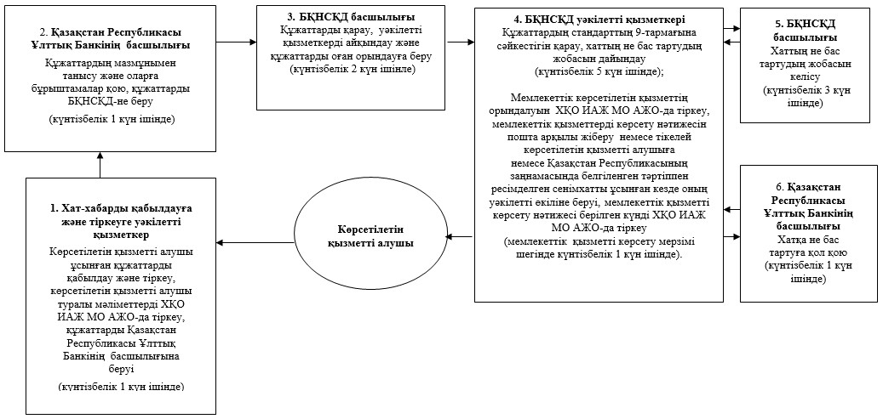

"Акцияларды орналастыру қорытындылары
туралы есепті бекіту" мемлекеттік
көрсетілетін қызмет регламентіне
2-қосымша
Мемлекеттік қызмет көрсету бизнес-процестерінің анықтамалығы

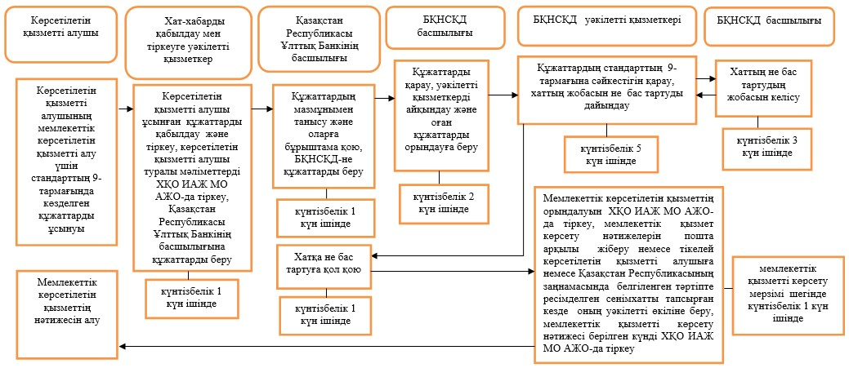

Қазақстан Республикасының
Ұлттық Банкі Басқармасының
2015 жылғы 29 мамырдағы
№ 96 қаулысына
16-қосымша
"Облигацияларды орналастыру қорытындылары туралы
есепті бекіту" мемлекеттік көрсетілетін қызмет регламенті
1. Жалпы ережелер
1. Көрсетілетін қызметті берушінің атауы: Қазақстан Республикасы Ұлттық Банкі.
"Облигацияларды орналастыру қорытындылары туралы есепті бекіту" мемлекеттік көрсетілетін қызметін (бұдан әрі – мемлекеттік көрсетілетін қызмет) Қазақстан Республикасы Ұлттық Банкі көрсетеді.
2. Мемлекеттік қызметті көрсету нысаны: қағаз түрінде.
3. Мемлекеттік қызметті көрсету нәтижесі: көрсетілетін қызметті алушының атына облигацияларды орналастыру қорытындылары туралы есепті бекіту туралы хат (бұдан әрі – хат) және қағаз жеткізгіштегі облигацияларды орналастыру қорытындылары туралы есептің бір данасы (көрсетілетін қызметті берушінің оны бекіту туралы белгісі бар) не Нормативтік құқықтық актілерді мемлекеттік тіркеу тізілімінде № 11534 тіркелген, Қазақстан Республикасының Ұлттық Банкі Басқармасының "Қазақстан Республикасы Ұлттық Банкінің мемлекеттік көрсетілетін қызметтер стандарттарын бекіту туралы" 2015 жылғы 30 сәуірдегі № 71 қаулысымен бекітілген "Облигацияларды орналастыру қорытындылары туралы есепті бекіту" мемлекеттік көрсетілетін қызмет стандартының (бұдан әрі – стандарт) 10-тармағында көзделген жағдайларда және негіздемелер бойынша мемлекеттік қызмет көрсетуден бас тарту туралы дәлелді жауап (бұдан әрі – бас тарту).
Мемлекеттік қызметті көрсету нәтижесін ұсыну нысаны: қағаз түрінде.
2. Мемлекеттік қызмет көрсету процесінде
көрсетілетін қызметті берушінің құрылымдық
бөлімшелерінің (қызметкерлерінің) іс-қимыл тәртібін сипаттау
4. Мемлекеттік қызметті көрсету бойынша рәсімнің (іс-қимылдың) басталуына негіз: көрсетілетін қызметті алушының мемлекеттік көрсетілетін қызметті алу үшін стандарттың 9-тармағында көзделген құжаттарды ұсынуы.
5. Мемлекеттік қызмет көрсету процесінің құрамына кіретін әрбір рәсімнің (іс-қимылдың) мазмұны, оны орындау ұзақтығы, сондай-ақ келесі рәсімді (іс-қимылды) орындауды бастауға негіз болатын мемлекеттік қызмет көрсету бойынша рәсімнің (іс-қимылдың) нәтижесі:
1) хат-хабарды қабылдауға және тіркеуге уәкілетті қызметкердің көрсетілетін қызметі алушы ұсынған құжаттарды қабылдауы және тіркеуі, көрсетілетін қызметті алушы туралы мәліметтерді мемлекеттік органның мемлекеттік қызмет көрсету процесін, оның ішінде халыққа қызмет көрсету орталықтары арқылы көрсетілетін, автоматтандыру мен мониторингіне арналған ақпараттық жүйедегі автоматтандырылған жұмыс орнында (бұдан әрі – ХҚО ИАЖ МО АЖО) тіркеуі, құжаттарды Қазақстан Республикасы Ұлттық Банкінің басшылығына беруі – күнтізбелік 1 (бір) күн ішінде;
2) Қазақстан Республикасының Ұлттық Банкі басшылығының құжаттардың мазмұнымен танысуы және оларға бұрыштамалар қоюы, құжаттарды Қазақстан Республикасы Ұлттық Банкінің Бағалы қағаздар нарығының субъектілерін қадағалау департаментіне (бұдан әрі – БҚНСҚД) беруі – күнтізбелік 1 (бір) күн ішінде;
3) БҚНСҚД басшылығының құжаттарды қарауы, уәкілетті қызметкерді белгілеуі және оған құжаттарды орындауға беруі – күнтізбелік 2 (екі) күн ішінде;
4) БҚНСҚД уәкілетті қызметкерінің құжаттардың стандарттың 9-тармағына сәйкестігін қарауы, хаттың не бас тартудың жобасын дайындауы – күнтізбелік 5 (бес) күн ішінде;
5) БҚНСҚД басшылығының хаттың не бас тартудың жобасын келісуі – күнтізбелік 3 (үш) күн ішінде;
6) Қазақстан Республикасының Ұлттық Банкі басшылығының хатқа не бас тартуға қол қоюы – күнтізбелік 1 (бір) күн ішінде;
7) БҚНСҚД уәкілетті қызметкерінің мемлекеттік көрсетілетін қызметтің орындалуын ХҚО ИАЖ МО АЖО-да тіркеуі, мемлекеттік қызметті көрсету нәтижесін пошта арқылы жіберуі немесе тікелей көрсетілетін қызметті алушыға немесе Қазақстан Республикасының заңнамасында белгіленген тәртіппен ресімделген сенімхатты ұсынған кезде оның уәкілетті өкіліне беруі, мемлекеттік қызметті көрсету нәтижесі берілген күнді ХҚО ИАЖ МО АЖО-да тіркеуі – мемлекеттік қызметті көрсету мерзімі шегінде күнтізбелік 1 (бір) күн ішінде.
3. Мемлекеттік қызмет көрсету процесінде көрсетілетін
қызметті берушінің құрылымдық бөлімшелерінің
(қызметкерлерінің) өзара іс-қимыл тәртібін сипаттау
6. Мемлекеттік қызмет көрсету процесіне қатысатын көрсетілетін қызметті берушінің құрылымдық бөлімшелерінің (қызметкерлерінің) тізбесі:
1) хат-хабарды қабылдауға және тіркеуге уәкілетті қызметкер;
2) Қазақстан Республикасы Ұлттық Банкінің басшылығы;
3) БҚНСҚД басшылығы;
4) БҚНСҚД уәкілетті қызметкері.
7. Мемлекеттік қызмет Қазақстан Республикасы Ұлттық Банкінде көрсетілген кездегі, әрбір рәсімнің (іс-қимылдың) ұзақтығы көрсетілген рәсімдердің (іс-қимылдардың) реттілігін сипаттау осы мемлекеттік көрсетілетін қызмет регламентінің 1-қосымшасында келтірілген.
4. Халыққа қызмет көрсету орталығымен және (немесе)
өзге де көрсетілетін қызметті берушілермен өзара іс-қимыл
тәртібін, сондай-ақ мемлекеттік қызмет көрсету процесінде
ақпараттық жүйелерді пайдалану тәртібін сипаттау
8. Халыққа қызмет көрсету орталығына және (немесе) өзге де көрсетілетін қызметті берушілерге өтініш жасау тәртібін сипаттау, көрсетілетін қызмет алушының сұрау салуын өңдеу ұзақтығы: көрсетілмейді.
9. Мемлекеттік қызметті көрсету нәтижесін халыққа қызмет көрсету орталығы арқылы алу процесін сипаттау, оның ұзақтығы: көрсетілмейді.
10. Портал арқылы мемлекеттік қызмет көрсету кезінде көрсетілетін қызметті беруші мен көрсетілетін қызметті алушының өтініш жасау тәртібін және рәсімдердің (іс-қимылдардың) реттілігін сипаттау: көрсетілмейді.
11. Мемлекеттік қызмет көрсету бизнес-процестерінің анықтамалығы осы мемлекеттік көрсетілетін қызмет регламентінің 2-қосымшасында көрсетілген.
"Облигацияларды орналастыру қорытындылары
туралы есепті бекіту" мемлекеттік
көрсетілетін қызмет регламентіне
1-қосымша
Қазақстан Республикасы Ұлттық Банкінде мемлекеттік қызметті
көрсету кезіндегі әрбір рәсімнің (іс-қимылдың) ұзақтығы
көрсетілген рәсімдер (іс-қимылдар) реттілігінің сипаттамасы

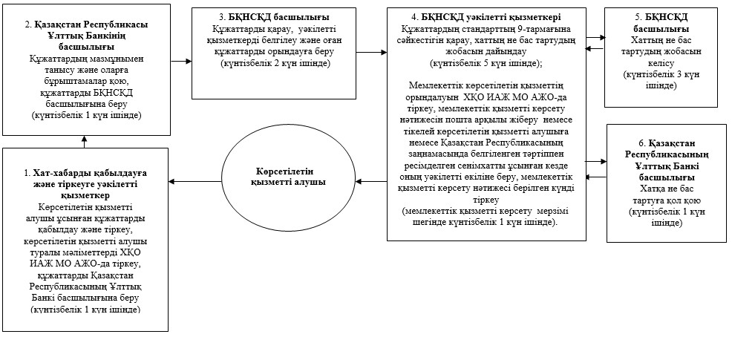

"Облигацияларды орналастыру қорытындылары
туралы есепті бекіту" мемлекеттік
көрсетілетін қызмет регламентіне
2-қосымша
Мемлекеттік қызмет көрсету бизнес-процестерінің анықтамалығы

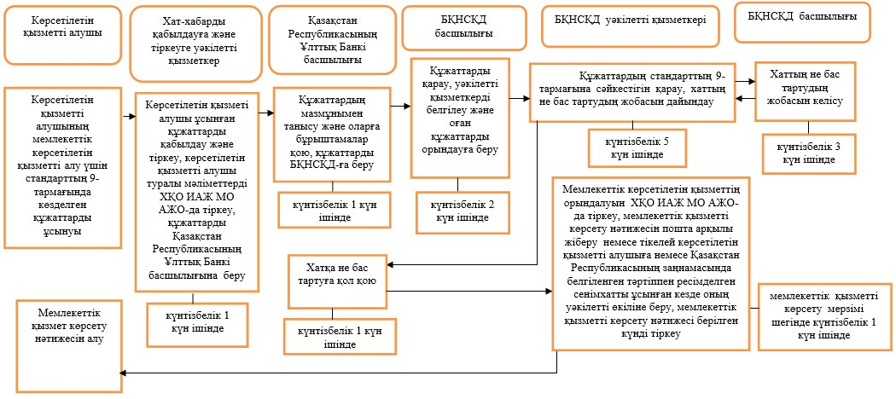

Қазақстан Республикасының
Ұлттық Банкі Басқармасының
2015 жылғы 29 мамырдағы
№ 96 қаулысына
17-қосымша
"Актуарийлерден біліктілік емтиханын қабылдау"
мемлекеттік көрсетілетін қызмет регламенті
1. Жалпы ережелер
1. Көрсетілетін қызметті берушінің атауы: Қазақстан Республикасы Ұлттық Банкі.
"Актуарийлерден біліктілік емтиханын қабылдау" мемлекеттік көрсетілетін қызметін (бұдан әрі – мемлекеттік көрсетілетін қызмет) Қазақстан Республикасы Ұлттық Банкі, оның ішінде "электрондық үкіметтің" www.egov.kz веб-порталы (бұдан әрі – портал) арқылы көрсетеді.
2. Мемлекеттік қызметті көрсету нысаны: электрондық (ішінара автоматтандырылған) және қағаз түрінде.
3. Мемлекеттік қызметті көрсету нәтижесі: көрсетілетін қызметті берушінің көрсетілетін қызметті алушының атына біліктілік емтиханының нәтижесі көрсетілген хаты.
Мемлекеттік қызметті көрсету нәтижесін ұсыну нысаны: электрондық.
Көрсетілетін қызметті алушы мемлекеттік көрсетілетін қызметті алуға қағаз жеткізгіште өтініш жасаған жағдайда нәтиже электрондық нысанда ресімделеді және қағазға басылады.
Порталда мемлекеттік қызмет көрсету нәтижесі көрсетілетін қызметті алушыға көрсетілетін қызметті берушінің уәкілетті адамының электрондық цифрлық қолтаңбасымен куәландырылған электрондық құжат нысанында "жеке кабинетке" жіберіледі.
2. Мемлекеттік қызмет көрсету процесінде көрсетілетін
қызметті берушінің құрылымдық бөлімшелерінің
(қызметкерлерінің) іс-қимыл тәртібін сипаттау
4. Мемлекеттік қызмет көрсету бойынша рәсімнің (іс-қимылдың) басталуына негіз: көрсетілетін қызметті алушының мемлекеттік қызметті алу үшін Нормативтік құқықтық актілерді мемлекеттік тіркеу тізілімінде № 11534 тіркелген, Қазақстан Республикасының Ұлттық Банкі Басқармасының "Қазақстан Республикасы Ұлттық Банкінің мемлекеттік көрсетілетін қызметтер стандарттарын бекіту туралы" 2015 жылғы 30 сәуірдегі № 71 қаулысымен бекітілген "Актуарийлерден біліктілік емтиханын қабылдау" мемлекеттік көрсетілетін қызмет стандартының (бұдан әрі – стандарт) 9-тармағында көзделген құжаттарды ұсынуы.
5. Мемлекеттік қызмет көрсету процесінің құрамына кіретін рәсімнің (іс-қимылдың) мазмұны, оны орындау ұзақтығы, сондай-ақ мемлекеттік қызмет көрсету бойынша рәсімнің (іс-қимылдың) келесі рәсімді (іс-қимылды) орындауды бастаудың негізі болатын нәтижесі:
1) хат-хабарды қабылдауға және тіркеуге уәкілетті қызметкердің көрсетілетін қызметі алушы ұсынған құжаттарды қабылдауы және тіркеуі, құжаттарды Қазақстан Республикасы Ұлттық Банкінің басшылығына беруі – күнтізбелік 1 (бір) күн ішінде;
2) Қазақстан Республикасының Ұлттық Банкі басшылығының көрсетілетін қызметі алушы ұсынған құжаттарға бұрыштамалар қоюы, құжаттарды Қазақстан Республикасы Ұлттық Банкінің Сақтандыру нарығының субъектілерін қадағалау департаментіне (бұдан әрі – СНСҚД) беруі – күнтізбелік 1 (бір) күн ішінде;
3) СНСҚД басшылығының құжаттарды қарауы, уәкілетті қызметкерді айқындауы және оған құжаттарды орындауға беруі – күнтізбелік 1 (бір) күн ішінде;
4) ұсынылған құжаттардың толықтығын тексеру:
құжаттардың толық болмау фактісі анықталған жағдайда өтінішті бұдан әрі қараудан жазбаша дәлелді бас тартуды (бұдан әрі – өтінішті қараудан бас тарту) дайындау, өтінішті қараудан бас тартуға Қазақстан Республикасының Ұлттық Банкі басшылығының қол қоюы, СНСҚД уәкілетті қызметкерінің көрсетілетін қызметі алушыға өтінішті қараудан бас тартуды беруі – құжаттарды алған күннен бастап күнтізбелік 12 (он екі) күн ішінде;
құжаттардың толық болу фактісі анықталған жағдайда СНСҚД уәкілетті қызметкерінің олардың стандарттың талаптарына сәйкестігін қарауы, көрсетілетін қызметті алушының атына біліктілік емтиханын өткізу күні туралы хатты дайындауы, тестілеуді жүргізуі, мемлекеттік қызмет көрсетудің нәтижесін дайындауы – күнтізбелік 10 (он) күн ішінде;
5) СНСҚД басшылығының мемлекеттік қызмет көрсетудің нәтижесін келісуі – күнтізбелік 2 (екі) күн ішінде;
6) Қазақстан Республикасының Ұлттық Банкі басшылығының мемлекеттік қызмет көрсетудің нәтижесіне қол қоюы – күнтізбелік 2 (екі) күн ішінде;
7) СНСҚД уәкілетті қызметкерінің мемлекеттік қызметті көрсету нәтижесін пошта арқылы жіберуі немесе тікелей көрсетілетін қызметті алушыға немесе Қазақстан Республикасының заңнамасында белгіленген тәртіппен ресімделген сенімхатты ұсынған кезде оның уәкілетті өкіліне беруі – мемлекеттік қызметті көрсету мерзімі шегінде күнтізбелік 1 (бір) күн ішінде.
3. Мемлекеттік қызмет көрсету процесінде көрсетілетін
қызметті берушінің құрылымдық бөлімшелерінің
(қызметкерлерінің) өзара іс-қимыл тәртібін сипаттау
6. Мемлекеттік қызметті көрсету процесіне қатысатын көрсетілетін қызметті берушінің құрылымдық бөлімшелерінің (қызметкерлерінің) тізбесі:
1) хат-хабарды қабылдауға және тіркеуге уәкілетті қызметкер;
2) Қазақстан Республикасы Ұлттық Банкінің басшылығы;
3) СНСҚД басшылығы;
4) СНСҚД уәкілетті қызметкері.
7. Мемлекеттік қызмет Қазақстан Республикасы Ұлттық Банкінде көрсетілген кездегі, әрбір рәсімнің (іс-қимылдың) ұзақтығы көрсетілген рәсімдердің (іс-қимылдардың) реттілігін сипаттау осы мемлекеттік көрсетілетін қызмет регламентінің 1-қосымшасында келтірілген.
4. Мемлекеттік қызмет көрсету процесінде
ақпараттық жүйелерді пайдалану тәртібінің сипаты
8. Мемлекеттік қызмет портал арқылы көрсетілген кезде көрсетілетін қызметті берушінің және көрсетілетін қызметті алушының өтініш беру тәртібінің және рәсімдері (іс-қимылдары) жүйелілігінің сипаты:
1) көрсетілетін қызметті алушы порталда тіркеуді көрсетілетін қызметті алушы компьютерінің интернет-браузерінде сақталатын өзінің электрондық цифрлық қолтаңбасы (бұдан әрі – ЭЦҚ) тіркеу куәлігінің көмегімен жүзеге асырады;
2) 1-рәсім – мемлекеттік көрсетілетін қызметті алу үшін порталда пароль енгізу (авторизациялау процесі);
3) 1-талап – порталда тіркелген көрсетілетін қызметті алушы туралы деректердің түпнұсқалығын логин (жеке сәйкестендіру нөмір не/бизнес сәйкестендіру нөмірі) және пароль арқылы тексеру;
4) 2-рәсім – көрсетілетін қызметті алушының осы мемлекеттік көрсетілетін қызмет регламентінде көрсетілген мемлекеттік көрсетілетін қызметті таңдауы, мемлекеттік қызметті көрсетуге арналған сұрау салу нысанын экранға шығару және көрсетілетін қызметті алушының құрылымы мен форматтық талаптарын ескере отырып нысанды толтыруы (деректерді енгізу), сұрау салу нысанына қажетті құжаттарды электрондық түрде қоса беру;
5) 3-рәсім – көрсетілетін қызметті алушының сұрау салуды куәландыру (қол қою) үшін ЭЦҚ-ны таңдауы;
6) 1-рәсім – көрсетілетін қызметті беруші қызметкерінің порталда логин мен парольді енгізуі (авторизация);
7) 1-талап – порталда көрсетілетін қызметті берушінің тіркелген қызметкері туралы деректердің түпнұсқалығын логин мен пароль арқылы тексеру;
8) 2-рәсім – электрондық құжатты (көрсетілетін қызметті алушының сұрау салуын) тіркеу және оны порталда өңдеу;
9) 2-талап – көрсетілетін қызметті алушы ұсынған құжаттарды Қазақстан Республикасы заңнамасының талаптарына сәйкес келуі тұрғысынан тексеру;
10) 3-рәсім – мемлекеттік қызметті көрсету нәтижесін қалыптастыру;
11) 4-рәсім – көрсетілетін қызметті алушының мемлекеттік қызметті көрсету нәтижесін алуы.
9. Мемлекеттік қызметті көрсетуге тартылған ақпараттық жүйелердің функционалдық өзара іс-әрекеттерінің диаграммасы осы мемлекеттік көрсетілетін қызмет регламентіне 2-қосымшада келтірілген.
10. Мемлекеттік қызмет көрсету бизнес-процестерінің анықтамалығы осы мемлекеттік көрсетілетін қызмет регламентіне 3-қосымшада берілген.
"Актуарийлерден біліктілік емтиханын қабылдау"
мемлекеттік көрсетілетін қызмет регламентіне
1-қосымша
Қазақстан Республикасы Ұлттық Банкінде мемлекеттік қызметті
көрсету кезіндегі әрбір рәсімнің (іс-қимылдың) ұзақтығы
көрсетілген рәсімдер (іс-қимылдар) реттілігінің сипаттамасы

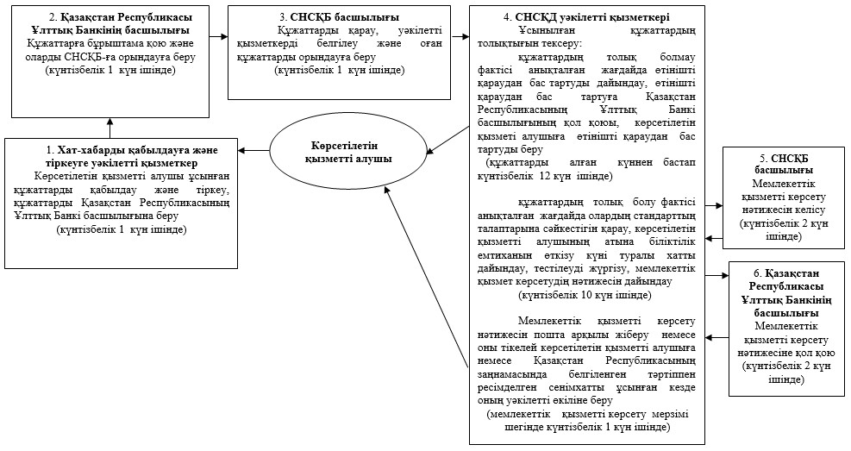

"Актуарийлерден біліктілік емтиханын қабылдау"
мемлекеттік көрсетілетін қызмет регламентіне
2-қосымша
Мемлекеттік қызметті көрсетуге тартылған ақпараттық
жүйелердің функционалдық өзара іс-әрекеттерінің диаграммасы

"Актуарийлерден біліктілік емтиханын қабылдау"
мемлекеттік көрсетілетін қызмет регламентіне
3-қосымша
Мемлекеттік қызмет көрсету бизнес-процестерінің анықтамалығы

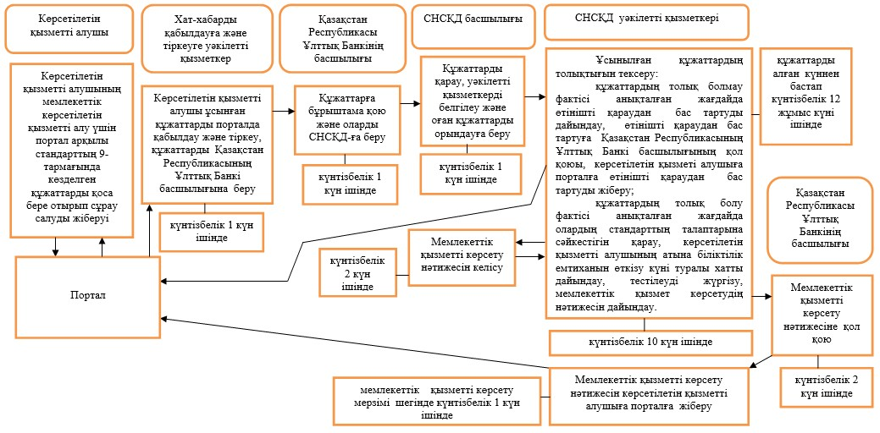

Қазақстан Республикасының
Ұлттық Банкі Басқармасының
2015 жылғы 29 мамырдағы
№ 96 қаулысына
18-қосымша
"Кредиттік бюроның пайдалануына кредиттік тарихтардың
деректер базасын басқару жүйесін енгізу актісін беру"
мемлекеттік көрсетілетін қызмет регламенті
1. Жалпы ережелер
1. Көрсетілетін қызметті берушінің атауы: Қазақстан Республикасы Ұлттық Банкі.
"Кредиттік бюроның пайдалануына кредиттік тарихтардың деректер базасын басқару жүйесін енгізу актісін беру" мемлекеттік көрсетілетін қызметін (бұдан әрі – мемлекеттік көрсетілетін қызмет) Қазақстан Республикасы Ұлттық Банкі, оның ішінде "электрондық үкіметтің" www.egov.kz веб-порталы (бұдан әрі – портал) арқылы көрсетеді.
2. Мемлекеттік қызметті көрсету нысаны: электрондық (ішінара автоматтандырылған) және қағаз түрінде.
3. Мемлекеттік қызметті көрсету нәтижесі: кредиттік бюроның пайдалануына кредиттік тарихтардың деректер базасын басқару жүйесін енгізу актісін беру.
Мемлекеттік қызметті көрсету нәтижесін ұсыну нысаны: электрондық.
Көрсетілетін қызметті алушы мемлекеттік көрсетілетін қызметті алу үшін қағаз жеткізгіште өтініш жасаған жағдайда нәтиже электрондық форматта ресімделеді, қағазға басылады және көрсетілетін қызметті беруші басшысының қолымен расталады.
Порталда мемлекеттік қызметті көрсету нәтижесі көрсетілетін қызметті алушыға көрсетілетін қызметті берушінің уәкілетті адамының электрондық цифрлық қолтаңбасымен куәландырылған электрондық құжат нысанында "жеке кабинетке" жіберіледі.
2. Мемлекеттік қызмет көрсету процесінде көрсетілетін
қызметті берушінің құрылымдық бөлімшелерінің
(қызметкерлерінің) іс-қимыл тәртібін сипаттау
4. Мемлекеттік қызметті көрсету бойынша рәсімнің (іс-қимылдың) басталуына негіз: көрсетілетін қызметті алушының мемлекеттік көрсетілетін қызметті алу үшін ақпараттық жүйелерде заңмен қорғалатын құпиясы бар мәліметтерді пайдалануға мемлекеттік қызмет көрсету үшін қажетті дербес деректерді жинауға және өңдеуге келісімі бар еркін нысанда жазылған өтінішті ұсынуы.
5. Мемлекеттік қызмет көрсету процесінің құрамына кіретін рәсімнің (іс-қимылдың) мазмұны:
1) хат-хабарды қабылдауға және тіркеуге уәкілетті қызметкердің көрсетілетін қызметті алушы ұсынған өтінішті қабылдауы және тіркеуі, өтінішті Қазақстан Республикасының Ұлттық Банкі басшылығына беруі – күнтізбелік 1 (бір) күн ішінде;
2) Қазақстан Республикасының Ұлттық Банкі басшылығының көрсетілетін қызметті алушы ұсынған өтінішке бұрыштама қоюы, өтінішті Қазақстан Республикасы Ұлттық Банкінің Банктік қадағалау департаментіне (бұдан әрі – БҚД) орындауға беруі – күнтізбелік 1 (бір) күн ішінде;
3) БҚД басшылығының уәкілетті қызметкерді белгілеуі және оған өтінішті орындауға беруі – күнтізбелік 1 (бір) күн ішінде;
4) ұсынылған құжаттардың толықтығын тексеру:
құжаттардың толық болмау фактісі анықталған жағдайда мемлекеттік қызмет көрсетуден дәлелді бас тартуды (бұдан әрі – өтінішті қараудан бас тарту) дайындау, өтінішті қараудан бас тартуға Қазақстан Республикасының Ұлттық Банкі басшылығының қол қоюы, БҚД уәкілетті қызметкерінің көрсетілетін қызметі алушыға өтінішті қараудан бас тартуды беруі – құжаттарды алған күннен бастап күнтізбелік 12 (он екі) күн ішінде;
құжаттардың толық болу фактісі анықталған жағдайда БҚД уәкілетті қызметкерінің өтінішті қарауы, көрсетілетін қызметті алушының кредиттік бюроның пайдалануына кредиттік тарихтардың деректер базасын басқару жүйесін енгізу бойынша іс-шараларды орындауын тексеру жөніндегі комиссияны (бұдан әрі – Комиссия) құру үшін қызметкерлерді бөлу туралы хаттарды дайындауы және Қазақстан Республикасы Ұлттық Банкінің Қаржы ұйымдарын инспекциялау департаментіне (бұдан әрі – ҚҰИД) және ақпараттандыру саласындағы уәкілетті органға жіберуі – күнтізбелік 5 (бес) күн ішінде;
5) БҚД уәкілетті қызметкерінің БҚД, ҚҰИД қызметкерлерінің және ақпараттандыру саласындағы уәкілетті органның қатысуымен Комиссия құруы – күнтізбелік 5 (бес) күн ішінде;
6) Комиссияның көрсетілетін қызметті алушының орналасқан жері бойынша кредиттік бюроның пайдалануына кредиттік тарихтардың деректер базасын басқару жүйесін енгізу бойынша іс-шараларды орындауын тексеруді жүзеге асыруы, кредиттік бюроның кредиттік тарихтардың дерекқорларын басқару жүйесін пайдалануға енгізуге дайын болуын (болмауын) көрсете отырып, кредиттік бюроның пайдалануына кредиттік тарихтардың деректер базасын басқару жүйесін енгізу актісін дайындауы – күнтізбелік 5 (бес) күн ішінде;
7) БҚД уәкілетті қызметкерінің мемлекеттік қызметті көрсету нәтижесін пошта арқылы жіберуі немесе тікелей көрсетілетін қызметті алушыға немесе Қазақстан Республикасының заңнамасында белгіленген тәртіппен ресімделген сенімхатты ұсынған кезде оның уәкілетті өкіліне беруі – осы мемлекеттік қызметті көрсету мерзімі шегінде мемлекеттік қызмет көрсету нәтижесіне қол қойған күні.
3. Мемлекеттік қызмет көрсету процесінде көрсетілетін
қызметті берушінің құрылымдық бөлімшелерінің
(қызметкерлерінің) өзара іс-қимыл тәртібін сипаттау
6. Мемлекеттік қызметті көрсету процесіне қатысатын көрсетілетін қызметті берушінің құрылымдық бөлімшелерінің (қызметкерлерінің) тізбесі:
1) хат-хабарды қабылдауға және тіркеуге уәкілетті қызметкер;
2) Қазақстан Республикасы Ұлттық Банкінің басшылығы;
3) БҚД басшылығы;
4) БҚД уәкілетті қызметкері;
5) ҚҰИД.
7. Қазақстан Республикасы Ұлттық Банкінде мемлекеттік қызмет көрсету кезінде әрбір рәсімнің (іс-қимылдың) ұзақтығын көрсете отырып рәсімдердің (іс-қимылдардың) реттілігін сипаттау осы мемлекеттік көрсетілетін қызмет регламентінің 1-қосымшасында келтірілген.
4. Мемлекеттік қызмет көрсету процесінде
ақпараттық жүйелерді пайдалану тәртібінің сипаты
8. Мемлекеттік қызмет портал арқылы көрсетілген кезде көрсетілетін қызметті берушінің және көрсетілетін қызметті алушының өтініш беру тәртібінің және рәсімдері (іс-қимылдары) жүйелілігінің сипаты:
1) көрсетілетін қызметті алушы порталда тіркеуді көрсетілетін қызметті алушы компьютерінің интернет-браузерінде сақталатын өзінің электрондық цифрлық қолтаңбасы (бұдан әрі – ЭЦҚ) тіркеу куәлігінің көмегімен жүзеге асырады;
2) 1-рәсім – мемлекеттік көрсетілетін қызметті алу үшін порталда пароль енгізу (авторизациялау процесі);
3) 1-талап – порталда тіркелген көрсетілетін қызметті алушы туралы деректердің түпнұсқалығын логин (жеке сәйкестендіру нөмірі не бизнес сәйкестендіру нөмірі) және пароль арқылы тексеру;
4) 2-рәсім – көрсетілетін қызметті алушының осы мемлекеттік көрсетілетін қызмет регламентінде көрсетілген мемлекеттік көрсетілетін қызметті таңдауы, мемлекеттік қызметті көрсетуге арналған сұрау салу нысанын экранға шығару және көрсетілетін қызметті алушының құрылымы мен форматтық талаптарын ескере отырып нысанды толтыруы (деректерді енгізу), сұрау салу нысанына қажетті құжаттарды электрондық түрде қоса беру;
5) 3-рәсім – көрсетілетін қызметті алушының сұрау салуды куәландыру (қол қою) үшін ЭЦҚ-ны таңдауы;
6) 1-рәсім – көрсетілетін қызметті беруші қызметкерінің порталда логин мен парольді енгізуі (авторизация);
7) 1-талап – порталда көрсетілетін қызметті берушінің тіркелген қызметкері туралы деректердің түпнұсқалығын логин мен пароль арқылы тексеру;
8) 2-рәсім – электрондық құжатты (көрсетілетін қызметті алушының сұрау салуын) тіркеу және оны порталда өңдеу;
9) 2-талап – көрсетілетін қызметті алушы ұсынған құжаттарды Қазақстан Республикасы заңнамасының талаптарына сәйкес келуі тұрғысынан тексеру;
10) 3-рәсім – мемлекеттік қызметті көрсету нәтижесін қалыптастыру;
11) 4-рәсім – көрсетілетін қызметті алушының мемлекеттік қызметті көрсету нәтижесін алуы.
9. Мемлекеттік қызметті көрсетуге тартылған ақпараттық жүйелердің функционалдық өзара іс-әрекеттерінің диаграммасы осы мемлекеттік көрсетілетін қызмет регламентіне 2-қосымшада келтірілген.
10. Мемлекеттік қызмет көрсету бизнес-процестерінің анықтамалығы осы мемлекеттік көрсетілетін қызмет регламентіне 3-қосымшада берілген.
"Кредиттік бюроның пайдалануына кредиттік
тарихтардың деректер базасын басқару жүйесін
енгізу актісін беру" мемлекеттік көрсетілетін
қызмет регламентіне 1-қосымша
Қазақстан Республикасы Ұлттық Банкінде мемлекеттік қызметті
көрсету кезіндегі әрбір рәсімнің (іс-қимылдың) ұзақтығы
көрсетілген рәсімдер (іс-қимылдар) реттілігінің сипаттамасы

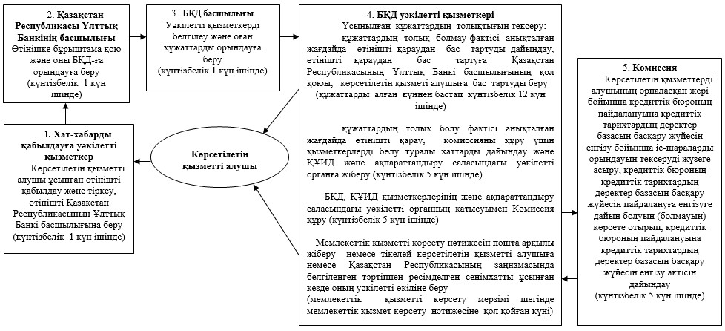

"Кредиттік бюроның пайдалануына кредиттік
тарихтардың деректер базасын басқару жүйесін
енгізу актісін беру" мемлекеттік көрсетілетін
қызмет регламентіне 2-қосымша
Мемлекеттік қызметті көрсетуге тартылған ақпараттық
жүйелердің функционалдық өзара іс-әрекеттерінің диаграммасы

"Кредиттік бюроның пайдалануына кредиттік
тарихтардың деректер базасын басқару жүйесін
енгізу актісін беру" мемлекеттік көрсетілетін
қызмет регламентіне 3-қосымша
Мемлекеттік қызмет көрсету бизнес-процестерінің анықтамалығы

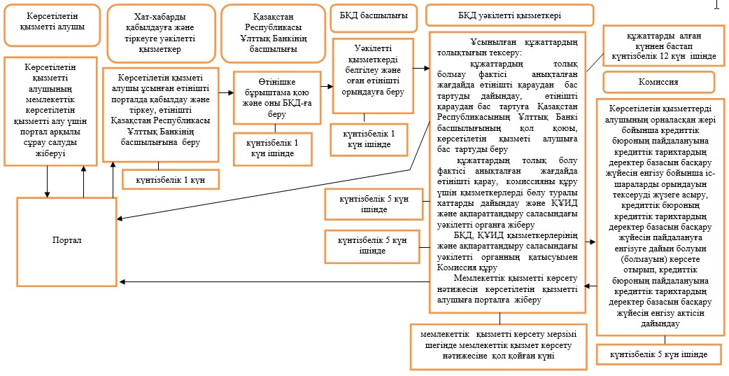

Қазақстан Республикасының
Ұлттық Банкі Басқармасының
2015 жылғы 29 мамырдағы
№ 96 қаулысына
19-қосымша
"Инвестициялық пай қорларының пайларын
орналастыру қорытындылары туралы есепті бекіту"
мемлекеттік көрсетілетін қызмет регламенті
1. Жалпы ережелер
1. Көрсетілетін қызметті берушінің атауы: Қазақстан Республикасы Ұлттық Банкі.
"Инвестициялық пай қорларының пайларын орналастыру қорытындылары туралы есепті бекіту" мемлекеттік көрсетілетін қызметін (бұдан әрі – мемлекеттік көрсетілетін қызмет) Қазақстан Республикасы Ұлттық Банкі көрсетеді.
2. Мемлекеттік қызметті көрсету нысаны: қағаз түрінде.
3. Мемлекеттік қызметті көрсету нәтижесі: көрсетілетін қызметті алушының атына инвестициялық пай қорларының пайларын орналастыру қорытындылары туралы есепті бекіту туралы хат (бұдан әрі – хат) және қағаз жеткізгіштегі инвестициялық пай қорларының пайларын орналастыру қорытындылары туралы есептің бір данасы (көрсетілетін қызметті берушінің оны бекіту туралы белгісімен) не Нормативтік құқықтық актілерді мемлекеттік тіркеу тізілімінде № 11534 тіркелген, Қазақстан Республикасының Ұлттық Банкі Басқармасының "Қазақстан Республикасы Ұлттық Банкінің мемлекеттік көрсетілетін қызметтер стандарттарын бекіту туралы" 2015 жылғы 30 сәуірдегі № 71 қаулысымен бекітілген "Инвестициялық пай қорларының пайларын орналастыру қорытындылары туралы есепті бекіту" мемлекеттік көрсетілетін қызмет стандартының (бұдан әрі – стандарт) 10-тармағында көзделген жағдайларда және негіздемелер бойынша мемлекеттік қызмет көрсетуден бас тарту туралы дәлелді жауап (бұдан әрі – бас тарту).
Мемлекеттік қызметті көрсету нәтижесін ұсыну нысаны: қағаз түрінде.
2. Мемлекеттік қызмет көрсету процесінде көрсетілетін
қызметті берушінің құрылымдық бөлімшелерінің
(қызметкерлерінің) іс-қимыл тәртібін сипаттау
4. Мемлекеттік қызметті көрсету бойынша рәсімнің (іс-қимылдың) басталуына негіз: көрсетілетін қызметті алушының мемлекеттік көрсетілетін қызметті алу үшін стандарттың 9-тармағында көзделген құжаттарды ұсынуы.
5. Мемлекеттік қызмет көрсету процесінің құрамына кіретін әрбір рәсімнің (іс-қимылдың) мазмұны, оны орындау ұзақтығы, сондай-ақ келесі рәсімді (іс-қимылды) орындауды бастауға негіз болатын мемлекеттік қызмет көрсету бойынша рәсімнің (іс-қимылдың) нәтижесі:
1) хат-хабарды қабылдауға және тіркеуге уәкілетті қызметкердің көрсетілетін қызметті алушы ұсынған құжаттарды қабылдауы және тіркеуі, көрсетілетін қызметті алушы туралы мәліметтерді мемлекеттік органның мемлекеттік қызмет көрсету процесін, оның ішінде халыққа қызмет көрсету орталықтары арқылы көрсетілетін, автоматтандыру мен мониторингіне арналған ақпараттық жүйедегі автоматтандырылған жұмыс орнында (бұдан әрі – ХҚО ИАЖ МО АЖО) тіркеуі, құжаттарды Қазақстан Республикасының Ұлттық Банкі басшылығына беруі – күнтізбелік 1 (бір) күн ішінде;
2) Қазақстан Республикасының Ұлттық Банкі басшылығының құжаттардың мазмұнымен танысуы және оларға бұрыштамалар қоюы, құжаттарды Қазақстан Республикасы Ұлттық Банкінің Бағалы қағаздар нарығының субъектілерін қадағалау департаментіне (бұдан әрі – БҚНСҚД) беруі – күнтізбелік 1 (бір) күн ішінде;
3) БҚНСҚД басшылығының құжаттарды қарауы, уәкілетті қызметкерді белгілеуі және оған құжаттарды орындауға беруі – күнтізбелік 2 (екі) күн ішінде;
4) БҚНСҚД уәкілетті қызметкерінің құжаттардың стандарттың 9-тармағына сәйкестігін қарауы, хаттың не бас тартудың жобасын дайындауы – күнтізбелік 5 (бес) күн ішінде;
5) БҚНСҚД басшылығының хаттың не бас тартудың жобасын келісуі – күнтізбелік 3 (үш) күн ішінде;
6) Қазақстан Республикасының Ұлттық Банкі басшылығының хатқа не бас тартуға қол қоюы – күнтізбелік 1 (бір) күн ішінде;
7) БҚНСҚД уәкілетті қызметкерінің мемлекеттік көрсетілетін қызметтің орындалуын ХҚО ИАЖ МО АЖО-да тіркеуі, мемлекеттік қызметтерді көрсету нәтижесін пошта арқылы жіберуі немесе тікелей көрсетілетін қызметті алушыға немесе Қазақстан Республикасының заңнамасында белгіленген тәртіппен ресімделген сенімхатты ұсынған кезде оның уәкілетті өкіліне беруі, мемлекеттік қызметті көрсету нәтижесі берілген күнді ХҚО ИАЖ МО АЖО-да тіркеуі – мемлекеттік қызметті көрсету мерзімі шегінде күнтізбелік 1 (бір) күн ішінде.
3. Мемлекеттік қызмет көрсету процесінде көрсетілетін
қызметті берушінің құрылымдық бөлімшелерінің
(қызметкерлерінің) өзара іс-қимыл тәртібін сипаттау
6. Мемлекеттік қызметті көрсету процесіне қатысатын көрсетілетін қызметті берушінің құрылымдық бөлімшелерінің (қызметкерлерінің) тізбесі:
1) хат-хабарды қабылдауға және тіркеуге уәкілетті қызметкер;
2) Қазақстан Республикасы Ұлттық Банкінің басшылығы;
3) БҚНСҚД басшылығы;
4) БҚНСҚД уәкілетті қызметкері.
7. Қазақстан Республикасы Ұлттық Банкінде мемлекеттік қызмет көрсету кезінде әрбір рәсімнің (іс-қимылдың) ұзақтығын көрсете отырып рәсімдердің (іс-қимылдардың) реттілігін сипаттау осы мемлекеттік көрсетілетін қызмет регламентінің 1-қосымшасында келтірілген.
4. Халыққа қызмет көрсету орталығымен және (немесе) өзге де
көрсетілетін қызметті берушілермен өзара іс-қимыл тәртібін,
сондай-ақ мемлекеттік қызмет көрсету процесінде ақпараттық
жүйелерді пайдалану тәртібін сипаттау
8. Халыққа қызмет көрсету орталығына және (немесе) өзге де көрсетілетін қызметті берушілерге өтініш жасау тәртібін сипаттау, көрсетілетін қызмет алушының сұрау салуын өңдеу ұзақтығы: көрсетілмейді.
9. Мемлекеттік қызметті көрсету нәтижесін халыққа қызмет көрсету орталығы арқылы алу процесін сипаттау, оның ұзақтығы: көрсетілмейді.
10. "Электрондық үкіметтің" веб-порталы арқылы мемлекеттік қызмет көрсету кезінде көрсетілетін қызметті беруші мен көрсетілетін қызметті алушының өтініш жасау тәртібін және рәсімдердің (іс-қимылдардың) реттілігін сипаттау: көрсетілмейді.
11. Мемлекеттік қызметті көрсетудің бизнес-процестерінің анықтамалығы осы мемлекеттік көрсетілетін қызмет регламентінің 2-қосымшасында көрсетілген.
"Инвестициялық пай қорларының пайларын орналастыру
қорытындылары туралы есепті бекіту"
мемлекеттік көрсетілетін қызмет регламентіне
1-қосымша
Қазақстан Республикасы Ұлттық Банкінде мемлекеттік қызметті
көрсету кезіндегі әрбір рәсімнің (іс-қимылдың) ұзақтығы
көрсетілген рәсімдер (іс-қимылдар) реттілігінің сипаттамасы

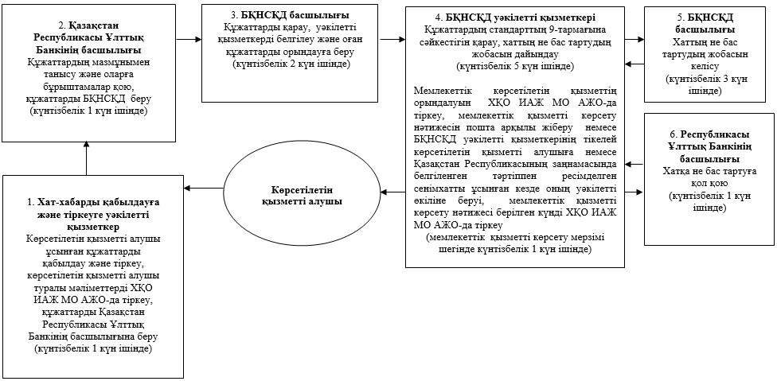

"Инвестициялық пай қорларының пайларын орналастыру
қорытындылары туралы есепті бекіту"
мемлекеттік көрсетілетін қызмет регламентіне
2-қосымша
Мемлекеттік қызмет көрсету бизнес-процестерінің анықтамалығы

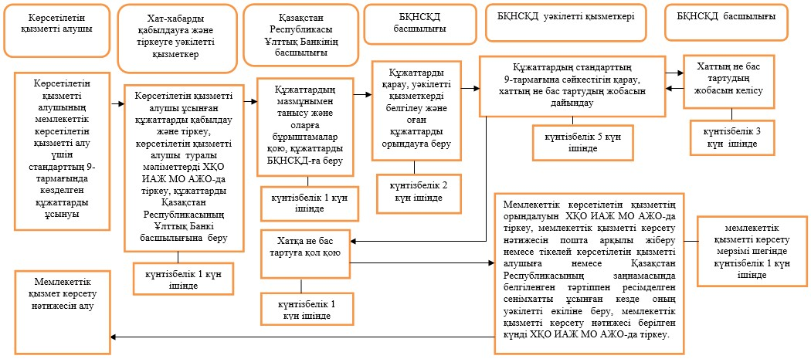

Қазақстан Республикасының
Ұлттық Банкі Басқармасының
2015 жылғы 29 мамырдағы
№ 96 қаулысына
20-қосымша
"Алматы қаласы өңірлік қаржы орталығының арнайы сауда
алаңына рұқсат алған бағалы қағаздар эмитенттерінің қаржылық
есептілігінің аудитіне жұмсалған шығындарды өтеу" мемлекеттік
көрсетілетін қызмет регламенті
1. Жалпы ережелер
1. Көрсетілетін қызметті берушінің атауы: Қазақстан Республикасы Ұлттық Банкі.
"Алматы қаласы өңірлік қаржы орталығының арнайы сауда алаңына рұқсат алған бағалы қағаздар эмитенттерінің қаржылық есептілігінің аудитіне жұмсалған шығындарды өтеу" мемлекеттік көрсетілетін қызметін (бұдан әрі – мемлекеттік көрсетілетін қызмет) Қазақстан Республикасы Ұлттық Банкі көрсетеді.
2. Мемлекеттік қызметті көрсету нысаны: қағаз түрінде.
3. Мемлекеттік қызметті көрсету нәтижесі: көрсетілетін қызметті алушыға Қазақстан Республикасының Ұлттық Банкі Директорлар кеңесінің қағаз жеткізгіштегі Алматы қаласы өңірлік қаржы орталығының арнайы сауда алаңына (бұдан әрі – қаржы орталығы) рұқсат алған бағалы қағаздар эмитенттерінің қаржылық есептілігінің аудитіне жұмсалған шығындарды өтеу туралы қаулысының көшірмесін жіберу.
Мемлекеттік қызметті көрсету нәтижесін ұсыну нысаны: қағаз түрінде.
2. Мемлекеттік қызмет көрсету процесінде көрсетілетін
қызметті берушінің құрылымдық бөлімшелерінің
(қызметкерлерінің) іс-қимыл тәртібін сипаттау
4. Мемлекеттік қызметті көрсету бойынша рәсімнің (іс-қимылдың) басталуына негіз: көрсетілетін қызметті алушының мемлекеттік көрсетілетін қызметті алу үшін Нормативтік құқықтық актілерді мемлекеттік тіркеу тізілімінде № 11534 тіркелген, Қазақстан Республикасының Ұлттық Банкі Басқармасының "Қазақстан Республикасы Ұлттық Банкінің мемлекеттік көрсетілетін қызметтер стандарттарын бекіту туралы" 2015 жылғы 30 сәуірдегі № 71 қаулысымен бекітілген "Алматы қаласы өңірлік қаржы орталығының арнайы сауда алаңына рұқсат алған бағалы қағаздар эмитенттерінің қаржылық есептілігінің аудитіне жұмсалған шығындарды өтеу" стандартының (бұдан әрі – стандарт) 9-тармағында көзделген құжаттарды ұсынуы.
5. Мемлекеттік қызметті көрсету процесінің құрамына кіретін әрбір рәсімнің (іс-қимылдың) мазмұны, оны орындау ұзақтығы, сондай-ақ мемлекеттік көрсетілетін қызметті көрсету мерзімі шегінде келесі рәсімді (іс-қимылды) орындауды бастауға негіз болатын мемлекеттік қызмет көрсету бойынша рәсімнің (іс-қимылдың) нәтижесі:
1) хат-хабарды қабылдауға және тіркеуге уәкілетті қызметкердің қоса берілген құжаттармен өтінішті қабылдауы және тіркеуі, көрсетілетін қызметті алушы туралы мәліметтерді мемлекеттік органның мемлекеттік қызмет көрсету процесін, оның ішінде халыққа қызмет көрсету орталықтары арқылы көрсетілетін, автоматтандыру мен мониторингіне арналған ақпараттық жүйедегі автоматтандырылған жұмыс орнында (бұдан әрі – ХҚО ИАЖ МО АЖО) тіркеуі – көрсетілетін қызметті алушы өтініш жасаған күні;
2) Қазақстан Республикасы Ұлттық Банкінің Алматы қаласының өңірлік қаржы орталығын және исламдық қаржыландыруды дамыту департаментінің (бұдан әрі – АҚӨҚО және ИҚДД) Қаржы орталығын дамыту басқармасының (бұдан әрі – ҚОДБ) уәкілетті қызметкерінің құжаттардың стандарттың 9-тармағына сәйкестігін қарауы, Қазақстан Республикасының Ұлттық Банкі Директорлар кеңесінің Алматы қаласы өңірлік қаржы орталығының арнайы сауда алаңына (бұдан әрі – қаржы орталығы) рұқсат алған бағалы қағаздар эмитенттерінің қаржылық есептілігінің аудитіне жұмсалған шығындарды өтеу туралы қаулысының жобасын (бұдан әрі – қаулы) дайындауы – күнтізбелік 7 (жеті) күн ішінде;
3) АҚӨҚО және ИҚДД ҚОДБ басшылығының қаулы жобасын келісуі – күнтізбелік 1 (бір) күн ішінде;
4) Қазақстан Республикасы Ұлттық Банкінің Құқықтық қамтамасыз ету департаменті (бұдан әрі – ҚҚД) басшылығының құжаттарды қарауы, уәкілетті қызметкерді белгілеуі және оған құжаттарды орындауға беруі – күнтізбелік 1 (бір) күн ішінде;
5) ҚҚД уәкілетті қызметкерінің құжаттардың Қазақстан Республикасы заңнамасының талаптарына сәйкес келуін қарауы, қаулы жобасын келісуі – күнтізбелік 3 (үш) күн ішінде;
6) Қазақстан Республикасының Ұлттық Банкі Директорлар кеңесінің ұсынылған құжаттарды қарауы және қаулыны қабылдауы – күнтізбелік 1 (бір) күн ішінде;
7) АҚӨҚО және ИҚДД ҚОДБ уәкілетті қызметкерінің мемлекеттік көрсетілетін қызметтің орындалуын ХҚО ИАЖ МО АЖО-да тіркеуі, көрсетілетін қызметті алушыға қаулының көшірмесін беруі, мемлекеттік қызметті көрсету нәтижесі берілген күнді ХҚО ИАЖ МО АЖО-да тіркеуі – күнтізбелік 1 (бір) күн ішінде.
3. Мемлекеттік қызмет көрсету процесінде көрсетілетін
қызметті берушінің құрылымдық бөлімшелерінің
(қызметкерлерінің) өзара іс-қимыл тәртібін сипаттау
6. Мемлекеттік қызметті көрсету процесіне қатысатын көрсетілетін қызметті берушінің құрылымдық бөлімшелерінің (қызметкерлерінің) және органның тізбесі:
1) хат-хабарды қабылдауға және тіркеуге уәкілетті қызметкер;
2) АҚӨҚО және ИҚДД ҚОДБ уәкілетті қызметкері;
3) АҚӨҚО және ИҚДД ҚОДБ басшылығы;
4) ҚҚД уәкілетті қызметкері;
5) ҚҚД басшылығы;
6) Қазақстан Республикасы Ұлттық Банкінің Директорлар кеңесі.
7. Қазақстан Республикасы Ұлттық Банкінде мемлекеттік қызмет көрсету кезінде әрбір рәсімнің (іс-қимылдың) ұзақтығын көрсете отырып рәсімдердің (іс-қимылдардың) реттілігін сипаттау осы мемлекеттік көрсетілетін қызмет регламентінің 1-қосымшасында келтірілген.
4. Халыққа қызмет көрсету орталығымен және (немесе)
өзге де көрсетілетін қызметті берушілермен өзара іс-қимыл
тәртібін, сондай-ақ мемлекеттік қызмет көрсету процесінде
ақпараттық жүйелерді пайдалану тәртібін сипаттау
8. Халыққа қызмет көрсету орталығына және (немесе) өзге де көрсетілетін қызметті берушілерге өтініш жасау тәртібін сипаттау, көрсетілетін қызмет алушының сұрау салуын өңдеу ұзақтығы: көрсетілмейді.
9. Мемлекеттік қызметті көрсету нәтижесін халыққа қызмет көрсету орталығы арқылы алу процесін сипаттау, оның ұзақтығы: көрсетілмейді.
10. "Электрондық үкіметтің" веб-порталы арқылы мемлекеттік қызмет көрсету кезінде көрсетілетін қызметті беруші мен көрсетілетін қызметті алушының өтініш жасау тәртібін және рәсімдердің (іс-қимылдардың) реттілігін сипаттау: көрсетілмейді.
11. Мемлекеттік қызмет көрсету бизнес-процестерінің анықтамалығы осы мемлекеттік көрсетілетін қызмет регламентіне 2-қосымшада көрсетілген.
"Алматы қаласы өңірлік қаржы орталығының
арнайы сауда алаңына рұқсат алған бағалы
қағаздар эмитенттерінің қаржылық есептілігінің
аудитіне жұмсалған шығындарды өтеу"
мемлекеттік көрсетілетін қызмет регламентіне
1-қосымша
Мемлекеттік көрсетілетін қызметті көрсету мерзімі шегінде
Қазақстан Республикасы Ұлттық Банкінде мемлекеттік қызметті
көрсету кезіндегі әрбір рәсімнің (іс-қимылдың) ұзақтығы
көрсетілген рәсімдер (іс-қимылдар) реттілігінің сипаттамасы

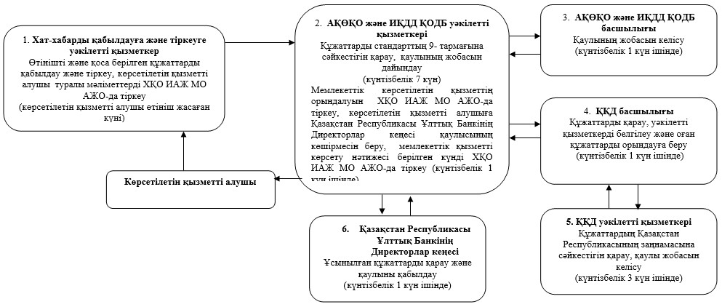

"Алматы қаласы өңірлік қаржы орталығының
арнайы сауда алаңына рұқсат алған бағалы
қағаздар эмитенттерінің қаржылық есептілігінің
аудитіне жұмсалған шығындарды өтеу"
мемлекеттік көрсетілетін қызмет регламентіне
2-қосымша
Мемлекеттік қызметті көрсету мерзімі шегінде
мемлекеттік қызмет көрсету бизнес-процестерінің анықтамалығы

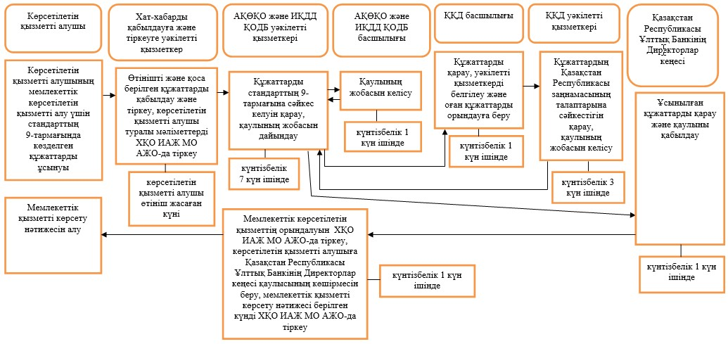

Қазақстан Республикасының
Ұлттық Банкі Басқармасының
2015 жылғы 29 мамырдағы
№ 96 қаулысына
21-қосымша
"Алматы қаласы өңірлік қаржы орталығының қатысушы заңды
тұлғаларын мемлекеттік тіркеу (қайта тіркеу)" мемлекеттік
көрсетілетін қызмет регламенті
1. Жалпы ережелер
1. Көрсетілетін қызметті берушінің атауы: Қазақстан Республикасы Ұлттық Банкі.
"Алматы қаласы өңірлік қаржы орталығының қатысушы заңды тұлғаларын мемлекеттік тіркеу (қайта тіркеу)" мемлекеттік көрсетілетін қызметін (бұдан әрі – мемлекеттік көрсетілетін қызмет) Қазақстан Республикасы Ұлттық Банкі, оның ішінде "электрондық үкіметтің" www.egov.kz веб-порталы (бұдан әрі – портал) арқылы көрсетеді.
2. Мемлекеттік қызмет көрсету нысаны: электрондық (ішінара автоматтандырылған) және қағаз түрінде.
3. Мемлекеттік қызметті көрсету нәтижесі: Алматы қаласы өңірлік қаржы орталығының қатысушы заңды тұлғаны (бұдан әрі – АӨҚО-ға қатысушы) мемлекеттік тіркеу (қайта тіркеу) туралы анықтама не Нормативтік құқықтық актілерді мемлекеттік тіркеу тізілімінде № 11534 тіркелген, Қазақстан Республикасының Ұлттық Банкі Басқармасының "Қазақстан Республикасы Ұлттық Банкінің мемлекеттік көрсетілетін қызметтер стандарттарын бекіту туралы" 2015 жылғы 30 сәуірдегі № 71 қаулысымен бекітілген "Алматы қаласы өңірлік қаржы орталығының қатысушы заңды тұлғаларын мемлекеттік тіркеу (қайта тіркеу)" мемлекеттік көрсетілетін қызмет стандартының (бұдан әрі – стандарт) 10-тармағында көзделген жағдайларда және негіздемелер бойынша мемлекеттік қызмет көрсетуден бас тарту туралы дәлелді жауап (бұдан әрі – бас тарту).
Мемлекеттік қызметті көрсету нәтижесін ұсыну нысаны: электрондық.
Көрсетілетін қызметті алушы мемлекеттік көрсетілетін қызметті алу үшін қағаз жеткізгіште өтініш жасаған жағдайда нәтиже электрондық форматта ресімделеді, қағазға басылады және көрсетілетін қызметті беруші басшысының қолымен расталады.
Порталда мемлекеттік қызметті көрсету нәтижесі көрсетілетін қызметті алушыға көрсетілетін қызметті берушінің уәкілетті адамының электрондық цифрлық қолтаңбасымен куәландырылған электрондық құжат нысанында "жеке кабинетке" жіберіледі.
2. Мемлекеттік қызмет көрсету процесінде көрсетілетін
қызметті берушінің құрылымдық бөлімшелерінің
(қызметкерлерінің) іс-қимыл тәртібін сипаттау
4. Мемлекеттік қызметті көрсету бойынша рәсімнің (іс-қимылдың) басталуына негіз: көрсетілетін қызметті алушының мемлекеттік көрсетілетін қызметті алу үшін стандарттың 9-тармағында көзделген құжаттарды ұсынуы.
5. Мемлекеттік қызметті көрсету процесінің құрамына кіретін әрбір рәсімнің (іс-қимылдың) мазмұны, оны орындау ұзақтығы, сондай-ақ осы мемлекеттік қызмет көрсету мерзімі шегінде келесі рәсімді (іс-қимылды) орындауды бастауға негіз болатын мемлекеттік қызмет көрсету бойынша рәсімнің (іс-қимылдың) нәтижесі:
1) хат-хабарды қабылдауға және тіркеуге уәкілетті қызметкердің өтінішті қоса берілген құжаттарымен қабылдауы және тіркеуі – көрсетілетін қызметті алушы өтініш жасаған күні;
2) Қазақстан Республикасы Ұлттық Банкінің Алматы қаласының өңірлік қаржы орталығын және исламдық қаржыландыруды дамыту департаментінің (бұдан әрі – АҚӨҚО және ИҚДД) Қаржы орталығын дамыту басқармасының (бұдан әрі – ҚОДБ) уәкілетті қызметкерінің құжаттардың стандарттың 9-тармағына сәйкестігін қарауы, Қазақстан Республикасы Ұлттық Банкінің АӨҚО-ға қатысушысын тіркеу (қайта тіркеу) туралы электрондық хабарламасын (бұдан әрі – хабарлама) қалыптастыруы не бас тартуды дайындауы – құжаттарды алған күні;
3) АҚӨҚО және ИҚДД ҚОДБ басшылығының электрондық хабарламаны келісуі не бас тартуы – құжаттарды алған күні;
4) Қазақстан Республикасы Ұлттық Банкінің Құқықтық қамтамасыз ету департаментінің (бұдан әрі – ҚҚД) құжаттарды Қазақстан Республикасы заңнамасының талаптарына сәйкестігін қарауы – құжаттарды алған күні;
5) Қазақстан Республикасының әділет органының мәліметтерді Бизнес-сәйкестендіру нөмірлерінің ұлттық тізіліміне (бұдан әрі – БСН) енгізуі және АӨҚО-ға қатысушыға БСН тағайындауы – құжаттарды алған күні;
6) Қазақстан Республикасының Ұлттық Банкі басшылығының АӨҚО-ға қатысушыны мемлекеттік тіркеу (қайта тіркеу) туралы тиісті бұйрыққа және анықтамаға не бас тартуға қол қоюы – құжаттарды алған күні;
7) АҚӨҚО және ИҚДД ҚОДБ уәкілетті қызметкерінің көрсетілетін қызметті алушыға АӨҚО-ға қатысушы заңды тұлғаны мемлекеттік тіркеу (қайта тіркеу) туралы анықтаманы не бас тартуды беруі – құжаттарды алған күні.
3. Мемлекеттік қызмет көрсету процесінде көрсетілетін
қызметті берушінің құрылымдық бөлімшелерінің
(қызметкерлерінің) өзара іс-қимыл тәртібін сипаттау
6. Мемлекеттік қызметті көрсету процесіне қатысатын көрсетілетін қызметті берушінің құрылымдық бөлімшелерінің (қызметкерлерінің) тізбесі:
1) хат-хабарды қабылдауға және тіркеуге уәкілетті қызметкер;
2) АҚӨҚО және ИҚДД ҚОДБ уәкілетті қызметкері;
3) АҚӨҚО және ИҚДД ҚОДБ басшылығы;
4) ҚҚД;
5) Қазақстан Республикасының Ұлттық Банкі басшылығы.
7. Қазақстан Республикасы Ұлттық Банкінде мемлекеттік қызмет көрсету кезінде әрбір рәсімнің (іс-қимылдың) ұзақтығын көрсете отырып рәсімдердің (іс-қимылдардың) реттілігін сипаттау осы мемлекеттік көрсетілетін қызмет регламентінің 1-қосымшасында келтірілген.
4. Мемлекеттік қызмет көрсету процесінде
ақпараттық жүйелерді пайдалану тәртібінің сипаты
8. Мемлекеттік қызмет портал арқылы көрсетілген кезде көрсетілетін қызметті берушінің және көрсетілетін қызметті алушының өтініш беру тәртібінің және рәсімдері (іс-қимылдары) жүйелілігінің сипаты:
1) көрсетілетін қызметті алушы порталда тіркеуді көрсетілетін қызметті алушы компьютерінің интернет-браузерінде сақталатын өзінің электрондық цифрлық қолтаңбасы (бұдан әрі – ЭЦҚ) тіркеу куәлігінің көмегімен жүзеге асырады;
2) 1-рәсім – мемлекеттік көрсетілетін қызметті алу үшін порталда пароль енгізу (авторизациялау процесі);
3) 1-талап – порталда тіркелген көрсетілетін қызметті алушы туралы деректердің түпнұсқалығын логин (жеке сәйкестендіру нөмірі не бизнес сәйкестендіру нөмірі) және пароль арқылы тексеру;
4) 2-рәсім – көрсетілетін қызметті алушының осы мемлекеттік көрсетілетін қызмет регламентінде көрсетілген мемлекеттік көрсетілетін қызметті таңдауы, мемлекеттік қызметті көрсетуге арналған сұрау салу нысанын экранға шығару және көрсетілетін қызметті алушының құрылымы мен форматтық талаптарын ескере отырып нысанды толтыруы (деректерді енгізу), сұрау салу нысанына қажетті құжаттарды электрондық түрде қоса беру;
5) 3-рәсім – мемлекетттік қызметке "электрондық үкімет" төлем шлюзі арқылы ақы төлеу, мемлекеттік ықзметке ақы төлеу туралы ақпарат порталға келіп түседі;
6) 2-талап – порталда көрсетілген мемлекеттік қызметке ақы төлеу фактісін тексеру;
7) 4-рәсім– көрсетілетін қызметті алушының сұрау салуды куәландыру (қол қою) үшін ЭЦҚ-ны таңдауы;
8) 1-рәсім – көрсетілетін қызметті беруші қызметкерінің порталда логин мен парольді енгізуі (авторизация);
9) 1-талап – порталда көрсетілетін қызметті берушінің тіркелген қызметкері туралы деректердің түпнұсқалығын логин мен пароль арқылы тексеру;
10) 2-рәсім – электрондық құжатты (көрсетілетін қызметті алушының сұрау салуын) тіркеу және оны порталда өңдеу;
11) 2-талап – көрсетілетін қызметті алушы ұсынған құжаттарды Қазақстан Республикасы заңнамасының талаптарына сәйкес келуі тұрғысынан тексеру;
12) 3-рәсім – мемлекеттік қызметті көрсету нәтижесін қалыптастыру;
13) 4-рәсім – көрсетілетін қызметті алушының мемлекеттік қызметті көрсету нәтижесін алуы.
9. Мемлекеттік қызметті көрсетуге тартылған ақпараттық жүйелердің функционалдық өзара іс-әрекеттерінің диаграммасы осы мемлекеттік көрсетілетін қызмет регламентіне 2-қосымшада келтірілген.
10. Мемлекеттік қызмет көрсету бизнес-процестерінің анықтамалығы осы мемлекеттік көрсетілетін қызмет регламентіне 3-қосымшада берілген.
"Алматы қаласы өңірлік қаржы орталығының
қатысушы заңды тұлғаларын мемлекеттік тіркеу
(қайта тіркеу)" мемлекеттік көрсетілетін қызмет
регламентіне 1-қосымша
Мемлекеттік қызметті көрсету мерзімі шегінде
Қазақстан Республикасы Ұлттық Банкінде мемлекеттік қызметті
көрсету кезіндегі әрбір рәсімнің (іс-қимылдың) ұзақтығы
көрсетілген рәсімдер (іс-қимылдар) реттілігінің сипаттамасы

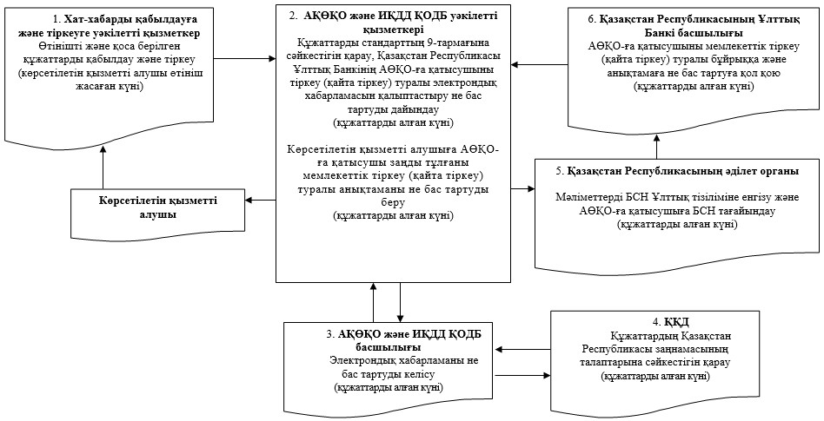

"Алматы қаласы өңірлік қаржы орталығының
қатысушы заңды тұлғаларын мемлекеттік тіркеу
(қайта тіркеу)" мемлекеттік көрсетілетін қызмет
регламентіне 2-қосымша
Мемлекеттік қызметті көрсетуге тартылған ақпараттық
жүйелердің функционалдық өзара іс-әрекеттерінің диаграммасы

"Алматы қаласы өңірлік қаржы орталығының
қатысушы заңды тұлғаларын мемлекеттік тіркеу
(қайта тіркеу)" мемлекеттік көрсетілетін қызмет
регламентіне 3-қосымша
Мемлекеттік қызметті көрсету мерзімі шегінде
мемлекеттік қызмет көрсету бизнес-процестерінің анықтамалығы

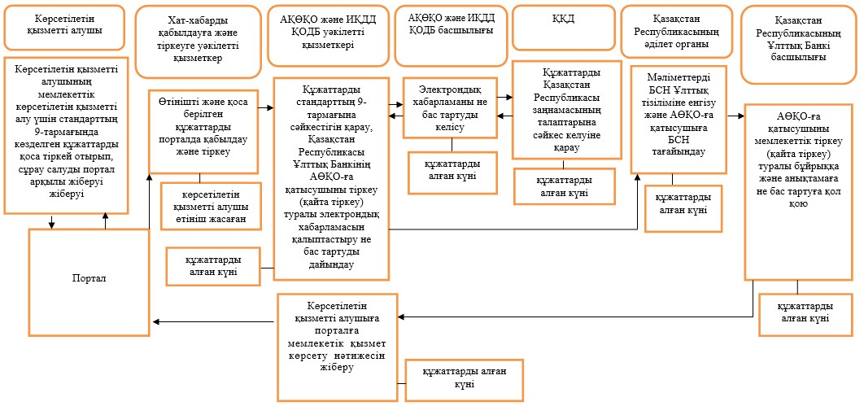

Қазақстан Республикасының
Ұлттық Банкі Басқармасының
2015 жылғы 29 мамырдағы
№ 96 қаулысына
22-қосымша
"Алматы қаласының өңірлік қаржы орталығында қызметті жүзеге
асыру үшін Қазақстан Республикасының аумағына келетін
шетелдіктерге және азаматтығы жоқ адамдарға виза беру туралы
қолдаухат" мемлекеттік көрсетілетін қызмет регламенті
1. Жалпы ережелер
1. Көрсетілетін қызметті берушінің атауы: Қазақстан Республикасы Ұлттық Банкі.
"Алматы қаласының өңірлік қаржы орталығында қызметті жүзеге асыру үшін Қазақстан Республикасының аумағына келетін шетелдіктерге және азаматтығы жоқ адамдарға виза беру туралы қолдаухат" мемлекеттік көрсетілетін қызметті (бұдан әрі – мемлекеттік көрсетілетін қызмет) Қазақстан Республикасы Ұлттық Банкі көрсетеді.
2. Мемлекеттік қызметті көрсетудің нысаны: қағаз түрінде.
3. Мемлекеттік қызмет көрсетудің нәтижесі: Алматы қаласының өңірлік қаржы орталығында қызметін жүзеге асыру үшін Қазақстан Республикасының аумағына келетін шетелдіктер мен азаматтығы жоқ адамдарға виза беру туралы қағаз жеткізгіштегі Қазақстан Республикасы Ішкі істер министрлігінің Көші-қон полициясы басқармасына қолдаухат (бұдан әрі – қолдаухат).
Мемлекеттік қызметті көрсету нәтижесін ұсыну нысаны: қағаз түрінде.
2. Мемлекеттік қызмет көрсету процесінде көрсетілетін
қызметті берушінің құрылымдық бөлімшелерінің
(қызметкерлерінің) іс-қимыл тәртібін сипаттау
4. Мемлекеттік қызмет көрсету бойынша рәсімді (іс-қимылдарды) бастауға негіз: көрсетілетін қызметті алушының мемлекеттік қызметті алу үшін Нормативтік құқықтық актілерді мемлекеттік тіркеу тізілімінде № 11534 тіркелген, Қазақстан Республикасының Ұлттық Банкі Басқармасының "Қазақстан Республикасы Ұлттық Банкінің мемлекеттік көрсетілетін қызметтер стандарттарын бекіту туралы" 2015 жылғы 30 сәуірдегі № 71 қаулысымен бекітілген "Алматы қаласының өңірлік қаржы орталығында қызметті жүзеге асыру үшін Қазақстан Республикасының аумағына келетін шетелдіктерге және азаматтығы жоқ адамдарға виза беру туралы қолдаухат" мемлекеттік көрсетілетін қызмет стандартының 9-тармағында көзделген құжаттарды ұсынуы.
5. Мемлекеттік қызмет көрсету процесінің құрамына кіретін әрбір рәсімнің (іс-қимылдың) мазмұны, оның орындалу ұзақтығы, мемлекеттік қызмет көрсету мерзімі шегінде сондай-ақ келесі рәсімді (іс-қимылды) орындауды бастау үшін негіз болатын мемлекеттік қызметті көрсету бойынша рәсімдердің (іс-қимылдың) нәтижесі:
1) хат-хабарды қабылдауға және тіркеуге уәкілетті қызметкердің қоса берілген құжаттармен өтінішті қабылдауы және тіркеуі, көрсетілетін қызметті алушы туралы мәліметтерді мемлекеттік органның мемлекеттік қызмет көрсету процесін, оның ішінде халыққа қызмет көрсету орталықтары арқылы көрсетілетін, автоматтандыру мен мониторингіне арналған ақпараттық жүйедегі автоматтандырылған жұмыс орнында (бұдан әрі – ХҚО ИАЖ МО АЖО) тіркеуі – 1 (бір) жұмыс күні;
2) Қазақстан Республикасы Ұлттық Банкінің Алматы қаласының өңірлік қаржы орталығын және исламдық қаржыландыруды дамыту департаментінің (бұдан әрі – АӨҚО және ИҚДД) Қаржы орталығын дамыту басқармасының (бұдан әрі – ҚОДБ) уәкілетті қызметкерінің өтінішті қарауы және қолдаухатты дайындауы – 1 (бір) жұмыс күні;
3) Қазақстан Республикасы Ұлттық Банкі басшылығының қолдаухатқа қол қоюы – 1 (бір) жұмыс күні;
4) АӨҚО және ИҚДД ҚОДБ уәкілетті қызметкерінің мемлекеттік көрсетілетін қызметтің орындалуын ХҚО ИАЖ МО АЖО-да тіркеуі, көрсетілетін қызметті алушыға қолдаухатты беруі, мемлекеттік қызметті көрсету нәтижесі берілген күнді ХҚО ИАЖ МО АЖО-да тіркеуі – қолдаухатқа қол қойған күні.
3. Мемлекеттік қызмет көрсету процесінде көрсетілетін
қызмет берушінің құрылымдық бөлімшелерінің
(қызметкерлерінің) өзара іс-қимыл тәртібін сипаттау
6. Мемлекеттік көрсетілетін қызмет процесіне қатысатын қызмет берушінің құрылымдық бөлімшелерінің (қызметкерлерінің) тізбесі:
1) хат-хабарды қабылдауға және тіркеуге уәкілетті қызметкер;
2) АӨҚО және ИҚДД ҚОДБ уәкілетті қызметкері;
3) Қазақстан Республикасы Ұлттық Банкінің басшылығы.
7. Қазақстан Республикасы Ұлттық Банкінде мемлекеттік қызметті көрсету кезінде әрбір рәсімнің (іс-қимылдың) ұзақтығын көрсете отырып, рәсімдердің (іс-қимылдардың) реттілігін сипаттау мемлекеттік көрсетілетін қызмет регламентінің 1-қосымшасында келтірілген.
4. Халыққа қызмет көрсету орталығымен және (немесе)
өзге де көрсетілетін қызметті берушілермен өзара іс-қимыл
жасау тәртібін, сондай-ақ мемлекеттік қызмет көрсету
процесінде ақпараттық жүйелерді пайдалану тәртібін сипаттау
8. Халыққа қызмет көрсету орталығына және (немесе) өзге де көрсетілетін қызмет берушілерге өтініш жасау тәртібін сипаттау, көрсетілетін қызмет алушының сұрау салуын өңдеу ұзақтығы: көрсетілмейді.
9. Мемлекеттік қызмет көрсетудің нәтижесін халыққа қызмет көрсету орталығы арқылы алу процесін сипаттау, оның ұзақтығы: көрсетілмейді.
10. "Электрондық үкімет" веб-порталы арқылы мемлекеттік қызмет көрсету кезінде көрсетілген қызмет беруші мен көрсетілген қызмет алушының өтініш жасау тәртібін және рәсімдердің (іс-қимылдардың) реттілігін сипаттау: көрсетілмейді.
11. Мемлекеттік қызмет көрсету бизнес-процестерінің анықтамалығы осы мемлекеттік көрсетілетін қызмет регламентінің 2-қосымшасында көрсетілген.
"Алматы қаласының өңірлік қаржы орталығында қызметті
жүзеге асыру үшін Қазақстан Республикасының аумағына
келетін шетелдіктерге және азаматтығы жоқ адамдарға
виза беру туралы қолдаухат" мемлекеттік
өрсетілетін қызмет регламентіне 1-қосымша
Мемлекеттік қызметті көрсету мерзімі шегінде
Қазақстан Республикасы Ұлттық Банкінде мемлекеттік қызметті
көрсету кезінде әрбір рәсімнің (іс-қимылдың) ұзақтығын көрсете
отырып, рәсімдердің (іс-қимылдардың) реттілігін сипаттау

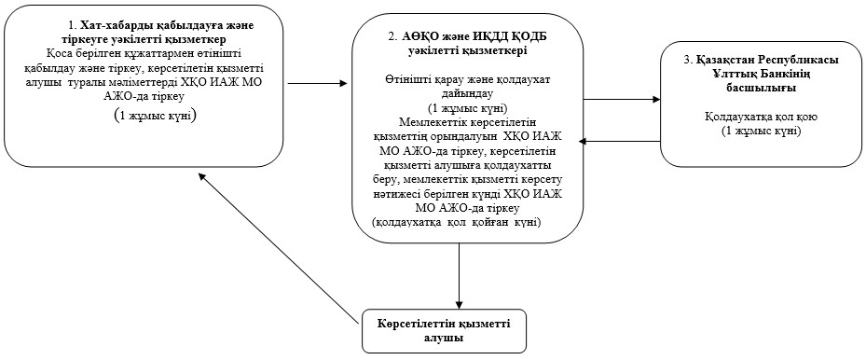

"Алматы қаласының өңірлік қаржы орталығында қызметті
жүзеге асыру үшін Қазақстан Республикасының аумағына
келетін шетелдіктерге және азаматтығы жоқ адамдарға
виза беру туралы қолдаухат" мемлекеттік
өрсетілетін қызмет регламентіне 2-қосымша
Мемлекеттік қызметті көрсету мерзімі шегінде
мемлекеттік қызмет көрсету бизнес-процестерінің анықтамалығы

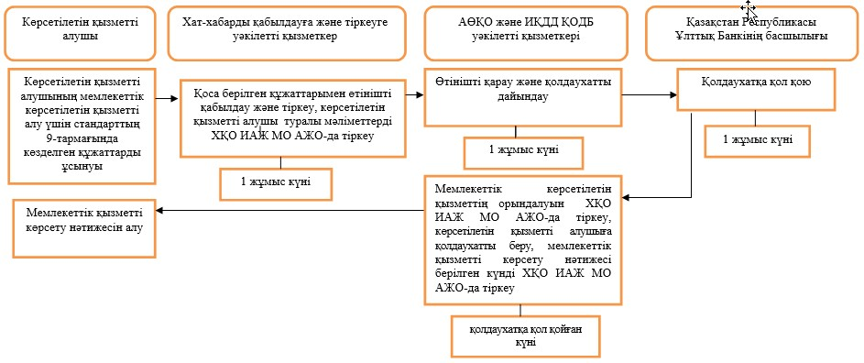

Қазақстан Республикасының
Ұлттық Банкі Басқармасының
2015 жылғы 29 мамырдағы
№ 96 қаулысына
23-қосымша
"Мемлекеттік органдарға беру үшін Алматы қаласы өңірлік қаржы
орталығы қатысушыларының құжаттамасын ағылшын тілінен қазақ
тіліне және орыс тіліне аудару" мемлекеттік көрсетілетін қызмет
регламенті
1. Жалпы ережелер
1. Көрсетілетін қызметті берушінің атауы: Қазақстан Республикасы Ұлттық Банкі.
"Мемлекеттік органдарға беру үшін Алматы қаласы өңірлік қаржы орталығы қатысушыларының құжаттамасын ағылшын тілінен қазақ тіліне және орыс тіліне аудару" мемлекеттік көрсетілетін қызметті (бұдан әрі – мемлекеттік көрсетілетін қызмет) Қазақстан Республикасы Ұлттық Банкі көрсетеді.
2. Мемлекеттік қызметті көрсетудің нысаны: қағаз түрінде.
3. Мемлекеттік қызмет көрсетудің нәтижесі: мемлекеттік органдарға беру үшін Алматы қаласының өңірлік қаржы орталығы қатысушысына қағаз және электрондық жеткізгіштегі аударылған құжаттаманы беру.
Мемлекеттік қызметті көрсету нәтижесін ұсыну нысаны: қағаз түрінде.
2. Мемлекеттік қызмет көрсету процесінде көрсетілетін
қызметті берушінің құрылымдық бөлімшелерінің
(қызметкерлерінің) іс-қимыл тәртібін сипаттау
4. Мемлекеттік қызмет көрсету бойынша рәсімді (іс-қимылдарды) бастауға негіз: көрсетілетін қызметті алушының мемлекеттік қызметті алу үшін Нормативтік құқықтық актілерді мемлекеттік тіркеу тізілімінде № 11534 тіркелген, Қазақстан Республикасының Ұлттық Банкі Басқармасының "Қазақстан Республикасы Ұлттық Банкінің мемлекеттік көрсетілетін қызметтер стандарттарын бекіту туралы" 2015 жылғы 30 сәуірдегі № 71 қаулысымен бекітілген "Мемлекеттік органдарға беру үшін Алматы қаласы өңірлік қаржы орталығы қатысушыларының құжаттамасын ағылшын тілінен қазақ тіліне және орыс тіліне аудару" мемлекеттік көрсетілетін қызмет стандартының 9-тармағында көзделген құжаттарды ұсынуы.
5. Мемлекеттік қызмет көрсету процесінің құрамына кіретін әрбір рәсімнің (іс-қимылдың) мазмұны, оның орындалу ұзақтығы, сондай-ақ осы мемлекеттік қызмет көрсету мерзімі шегінде келесі рәсімді (іс-қимылды) орындауды бастау үшін негіз болатын мемлекеттік қызметті көрсету бойынша рәсімдердің (іс-қимылдың) нәтижесі:
1) хат-хабарды қабылдауға және тіркеуге уәкілетті қызметкердің қоса берілген құжаттармен өтінішті қабылдауы және тіркеуі, көрсетілетін қызметті алушы туралы мәліметтерді мемлекеттік органның мемлекеттік қызмет көрсету процесін, оның ішінде халыққа қызмет көрсету орталықтары арқылы көрсетілетін, автоматтандыру мен мониторингіне арналған ақпараттық жүйедегі автоматтандырылған жұмыс орнында (бұдан әрі – ХҚО ИАЖ МО АЖО) тіркеуі – қызметті алушы өтініш берген күні;
2) Қазақстан Республикасы Ұлттық Банкінің Алматы қаласының өңірлік қаржы орталығын және исламдық қаржыландыруды дамыту департаментінің (бұдан әрі – АӨҚО және ИҚДД) Қаржы орталығын дамыту басқармасының (бұдан әрі – ҚОДБ) уәкілетті қызметкерінің құжаттаманы аударуы, ілеспе хатты дайындауы – күнтізбелік 13 (он үш) күн ішінде;
3) Қазақстан Республикасы Ұлттық Банкі басшылығының ілеспе хатқа қол қоюы – күнтізбелік 1 (бір) күн ішінде;
4) АӨҚО және ИҚДД ҚОДБ уәкілетті қызметкерінің мемлекеттік көрсетілетін қызметтің орындалуын ХҚО ИАЖ МО АЖО-да тіркеуі, көрсетілетін қызметті алушыға аударылған құжаттаманы беруі, мемлекеттік қызметті көрсету нәтижесі берілген күнді ХҚО ИАЖ МО АЖО-да тіркеуі – ілеспе хатқа қол қойған күні.
3. Мемлекеттік қызмет көрсету процесінде көрсетілетін
қызмет берушінің құрылымдық бөлімшелерінің
(қызметкерлерінің) өзара іс-қимыл тәртібін сипаттау
6. Мемлекеттік көрсетілетін қызмет процесіне қатысатын қызмет берушінің құрылымдық бөлімшелерінің (қызметкерлерінің) тізбесі:
1) хат-хабарды қабылдауға және тіркеуге уәкілетті қызметкер;
2) АӨҚО және ИҚДД ҚОДБ уәкілетті қызметкері;
3) Қазақстан Республикасы Ұлттық Банкінің басшылығы.
7. Әрбір рәсімнің (іс-қимылдың) ұзақтығын көрсете отырып, Қазақстан Республикасы Ұлттық Банкінде мемлекеттік қызметті көрсету кезінде әрбір рәсімнің (іс-қимылдың) ұзақтығын көрсете отырып, рәсімдердің (іс-қимылдардың) реттілігін сипаттау мемлекеттік көрсетілетін қызмет регламентінің 1-қосымшасында келтірілген.
4. Халыққа қызмет көрсету орталығымен және (немесе)
өзге де көрсетілетін қызметті берушілермен өзара
іс-қимыл жасау тәртібін, сондай-ақ мемлекеттік қызмет көрсету процесінде ақпараттық жүйелерді пайдалану тәртібін сипаттау
8. Халыққа қызмет көрсету орталығына және (немесе) өзге де көрсетілетін қызмет берушілерге өтініш жасау тәртібін сипаттау, көрсетілетін қызмет алушының сұрау салуын өңдеу ұзақтығы: көрсетілмейді.
9. Мемлекеттік қызмет көрсетудің нәтижесін халыққа қызмет көрсету орталығы арқылы алу процесін сипаттау, оның ұзақтығы: көрсетілмейді.
10. "Электрондық үкімет" веб-порталы арқылы мемлекеттік қызмет көрсету кезінде көрсетілген қызмет беруші мен көрсетілген қызмет алушының өтініш жасау тәртібін және рәсімдердің (іс-қимылдардың) реттілігін сипаттау: көрсетілмейді.
11. Мемлекеттік қызмет көрсету бизнес-процестерінің анықтамалығы осы мемлекеттік көрсетілетін қызмет регламентінің 2-қосымшасында көрсетілген.
"Мемлекеттік органдарға беру үшін
Алматы қаласы өңірлік қаржы орталығы
қатысушыларының құжаттамасын ағылшын
тілінен қазақ тіліне және орыс тіліне
аудару" мемлекеттік көрсетілетін
қызмет регламентіне 1-қосымша
Мемлекеттік қызметті көрсету мерзімі шегінде
Қазақстан Республикасы Ұлттық Банкінде мемлекеттік қызметті
көрсету кезінде әрбір рәсімнің (іс-қимылдың) ұзақтығын көрсете
отырып, рәсімдердің (іс-қимылдардың) реттілігін сипаттау

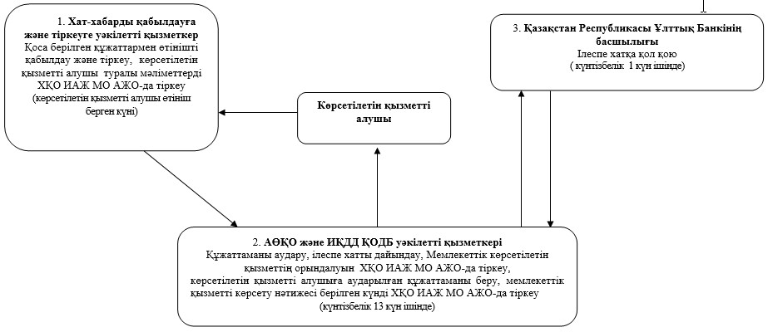

"Мемлекеттік органдарға беру үшін
Алматы қаласы өңірлік қаржы орталығы
қатысушыларының құжаттамасын ағылшын
тілінен қазақ тіліне және орыс тіліне
аудару" мемлекеттік көрсетілетін
қызмет регламентіне 2-қосымша
Мемлекеттік қызметті көрсету мерзімі шегінде
мемлекеттік қызмет көрсету бизнес-процестерінің анықтамалығы

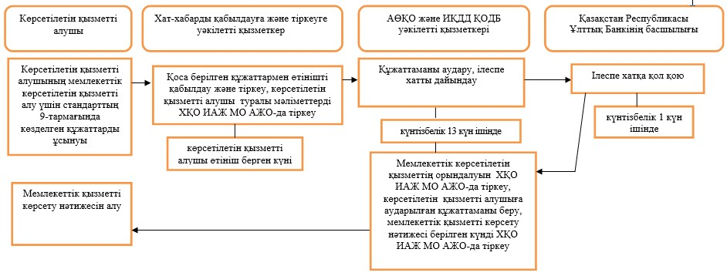

Қазақстан Республикасының
Ұлттық Банкі Басқармасының
2015 жылғы 29 мамырдағы
№ 96 қаулысына
24-қосымша
"Банк операцияларының жекелеген түрлерін жүзеге асыратын
ұйымдарға банкноттарды, монеталарды және құндылықтарды
инкассациялауға лицензия беру" мемлекеттік көрсетілетін қызмет
регламенті
1. Жалпы ережелер
1. Көрсетілетін қызметті берушінің атауы: Қазақстан Республикасы Ұлттық Банкі.
"Банк операцияларының жекелеген түрлерін жүзеге асыратын ұйымдарға банкноттарды, монеталарды және құндылықтарды инкассациялауға лицензия беру" мемлекеттік көрсетілетін қызметті (бұдан әрі – мемлекеттік көрсетілетін қызмет) Қазақстан Республикасы Ұлттық Банкі, оның ішінде "электрондық үкіметтің" веб-порталы: www.egov.kz (бұдан әрі – портал) арқылы көрсетеді.
2. Мемлекеттік қызмет көрсетудің нысаны: электрондық (ішінара автоматтандырылған) және қағаз түрінде.
3. Мемлекеттік қызмет көрсетудің нәтижесі: Нормативтік құқықтық актілерді мемлекеттік тіркеу тізілімінде № 11534 тіркелген, Қазақстан Республикасының Ұлттық Банкі Басқармасының "Қазақстан Республикасы Ұлттық Банкінің мемлекеттік көрсетілетін қызметтер стандарттарын бекіту туралы" 2015 жылғы 30 сәуірдегі № 71 қаулысымен бекітілген"Банк операцияларының жекелеген түрлерін жүзеге асыратын ұйымдарға банкноттарды, монеталарды және құндылықтарды инкассациялауға лицензия беру" мемлекеттік көрсетілетін қызмет стандартының (бұдан әрі – стандарт) 10-тармағында көзделген жағдайларда және негіздер бойынша лицензия беру, лицензияны қайта ресімдеу, телнұсқаларын беру не мемлекеттік қызмет көрсетуден бас тарту туралы дәлелді жауап (бұдан әрі – бас тарту).
Мемлекеттік қызметті көрсету нәтижесін ұсыну нысаны: электрондық.
Көрсетілетін қызметті алушы мемлекеттік көрсетілетін қызметті қағаз жеткізгіште алуға өтініш берген жағдайда лицензия электрондық форматта ресімделеді, қағазға басылып, көрсетілетін қызметті берушінің мөрімен және көрсетілетін қызметті беруші басшысының қолымен расталады.
2. Мемлекеттік қызмет көрсету процесінде көрсетілетін
қызметті берушінің құрылымдық бөлімшелерінің
(қызметкерлерінің) іс-қимыл тәртібін сипаттау
4. Мемлекеттік қызмет көрсету бойынша рәсімді (іс-қимылдарды) бастауға негіз: көрсетілетін қызметті алушының мемлекеттік қызметті алу үшін стандарттың 9-тармағында көзделген құжаттарды ұсынуы.
5. Мемлекеттік қызмет көрсету процесінің құрамына кіретін әрбір рәсімнің (іс-қимылдың) мазмұны, оның орындалу ұзақтығы, сондай-ақ келесі рәсімді (іс-қимылды) орындауды бастау үшін негіз болатын мемлекеттік қызметті көрсету бойынша рәсімдердің (іс-қимылдың) нәтижесі:
1) хат-хабарды қабылдауға және тіркеуге уәкілетті қызметкердің көрсетілетін қызметті алушы ұсынған құжаттарды қабылдауы және тіркеуі, құжаттарды Қазақстан Республикасының Ұлттық Банкі басшылығының қарауына беруі – өтініш түскен күні;
2) Қазақстан Республикасының Ұлттық Банкі басшылығының құжаттарды қарауы және бұрыштама қоюы, құжаттарды Қазақстан Республикасының Ұлттық Банкінің Қолма-қол ақша айналысы департаментіне (бұдан әрі – жауапты бөлімше) жіберу – өтініш түскен күні;
3) жауапты бөлімше басшысының құжаттарды қарауы, уәкілетті қызметкерді белгілеуі және оған құжаттарды орындауға беруі – өтініш түскен күні;
4) ұсынылған құжаттардың толықтығын тексеру:
ұсынылған құжаттардың толық болмау фактісі белгіленген жағдайда, жауапты бөлімшенің уәкілетті қызметкерінің өтінішті одан әрі қарауға жазбаша дәлелді бас тартуды (бұдан әрі – өтінішті қараудан бас тарту) дайындауы, өтінішті қараудан бас тартуға Қазақстан Республикасы Ұлттық Банкінің басшылығында қол қоюы, көрсетілетін қызметті алушыға өтінішті қараудан бас тартуды беруі – құжаттарды алған күннен бастап 1 (бір) жұмыс күні ішінде;
ұсынылған құжаттардың толық болу фактісі белгіленген жағдайда оларды стандарттың талаптарына сәйкес келу мәніне қарау:
лицензияның телнұсқасын беруге өтініш түскен кезде жауапты бөлімшенің уәкілетті қызметкерінің лицензияның телнұсқасының не бас тартуының жобасын дайындауы, лицензияның телнұсқасына не бас тартуға Қазақстан Республикасының Ұлттық Банкі басшылығының қолын қойғызуы, лицензияның телнұсқасын не бас тартуды көрсетілетін қызметті алушыға беруі – құжаттарды алған күннен бастап 1 (бір) жұмыс күні ішінде;
жауапты бөлімшенің уәкілетті қызметкерінің лицензияны қайта ресімдеуге өтініш келіп түскен кезде лицензияны қайта ресімдеу туралы құқықтық қорытынды (бұдан әрі – қорытынды) алу үшін Қазақстан Республикасы Ұлттық Банкінің Құқықтық қамтамасыз ету департаментіне (бұдан әрі – ҚҚД) құжаттарды жіберуі, ҚҚД-ның қорытындысын алуы, лицензияны қайта ресімдеу туралы бұйрықтың жобасын, қайта ресімделген лицензияның не бас тартудың жобасын дайындауы, лицензияны қайта ресімдеу туралы бұйрыққа, қайта ресімделген лицензияға не бас тартуға Қазақстан Республикасының Ұлттық Банкі басшылығының қолын қойғызуы, мемлекеттік қызмет көрсету нәтижесін көрсетілетін қызметті алушыға беруі – құжаттарды алған күннен бастап 2 (екі) жұмыс күні ішінде;
жауапты бөлімшенің уәкілетті қызметкерінің лицензия беруге өтініш келіп түскен кезде лицензия беру мүмкіндігі туралы қорытынды алу үшін ҚҚД-ға құжаттарды жіберуі – 6 (алты) жұмыс күні ішінде;
5) ұсынылған құжаттарды ҚҚД-ның қарауы, лицензия беру мүмкіндігі туралы қорытынды дайындау және жауапты бөлімшеге жіберу – 6 (алты) жұмыс күні ішінде;
6) лицензия беру туралы бұйрықтың жобасын (бұдан әрі – бұйрықтың жобасы), лицензияның жобасын не бас тартуды дайындау, дайындалған құжаттарды жауапты бөлімшенің уәкілетті қызметкерінің ҚҚД-ға келісуге жіберуі – 6 (алты) жұмыс күні ішінде;
7) ҚҚД-ның бұйрықтың жобасын, лицензияның жобасын не бас тартуды келісуі – 5 (бес) жұмыс күні ішінде;
8) жауапты бөлімшенің уәкілетті қызметкерінің құжаттарды Қазақстан Республикасы Ұлттық Банкінің басшылығына қол қоюға ұсынуы –1 (бір) жұмыс күні ішінде;
9) Қазақстан Республикасының Ұлттық Банкі басшылығының бұйрыққа, лицензияға не бас тартуға қол қоюы – 3 (үш) жұмыс күні ішінде;
10) жауапты бөлімшенің уәкілетті қызметкері көрсетілетін қызметті алушыға мемлекеттік көрсетілетін қызметті көрсету нәтижесін беруі – 1 (бір) жұмыс күні ішінде.
Лицензияны қайта ресімдеу, лицензияның телнұсқасын және құжаттардың толық болмауына байланысты өтінішті қараудан бас тартуды дайындау рәсімдерінің тәртібін мемлекеттік қызмет көрсетуге қатысқан көрсетілетін қызметті берушінің әрбір бөлімшесі бойынша мерзімдерді сағаттармен көрсете отырып көрсетілетін қызметті беруші белгілейді.
Көрсетілетін қызметті алушы бөлініп шығу немесе бөлу нысанында қайта ұйымдастырылған жағдайда лицензияны қайта ресімдеу кезінде лицензия 30 (отыз) жұмыс күнінен кешіктірілмей қайта ресімделеді.
Көрсетілетін қызметті алушы бөлініп шығу немесе бөлу нысанында қайта ұйымдастырылған жағдайда лицензияны қайта ресімдеу рәсімінің тәртібі осы мемлекеттік көрсетілетін қызмет регламентінің 5-тармағының бірінші бөлігінде көзделген лицензия беру тәртібіне сәйкес жүзеге асырылады.
3. Мемлекеттік қызмет көрсету процесінде көрсетілетін
қызмет берушінің құрылымдық бөлімшелерінің
(қызметкерлерінің) өзара іс-қимыл тәртібін сипаттау
6. Мемлекеттік көрсетілетін қызмет процесіне қатысатын көрсетілетін қызметті берушінің құрылымдық бөлімшелерінің (қызметкерлерінің) тізбесі:
1) хат-хабарды қабылдауға және тіркеуге уәкілетті қызметкер;
2) Қазақстан Республикасы Ұлттық Банкінің басшылығы;
3) жауапты бөлімшенің басшысы;
4) жауапты бөлімшенің уәкілетті қызметкері;
5) ҚҚД.
7. Қазақстан Республикасы Ұлттық Банкінде мемлекеттік қызметті көрсету кезінде әрбір рәсімнің (іс-қимылдың) ұзақтығын көрсете отырып, рәсімдердің (іс-қимылдардың) реттілігін сипаттау мемлекеттік көрсетілетін қызмет регламентінің 1-қосымшасында келтірілген.
4. Мемлекеттік қызмет көрсету процесінде
ақпараттық жүйелерді пайдалану тәртібінің сипаты
8. Мемлекеттік қызмет портал арқылы көрсетілген кезде көрсетілетін қызметті берушінің және көрсетілетін қызметті алушының өтініш беру тәртібінің және рәсімдері (іс-қимылдары) жүйелілігінің сипаты:
1) көрсетілетін қызметті алушы порталда тіркеуді көрсетілетін қызметті алушы компьютерінің интернет-браузерінде сақталатын өзінің электрондық цифрлық қолтаңбасы (бұдан әрі – ЭЦҚ) тіркеу куәлігінің көмегімен жүзеге асырады;
2) 1-рәсім – мемлекеттік көрсетілетін қызметті алу үшін порталда пароль енгізу (авторизациялау процесі);
3) 1-талап – порталда тіркелген көрсетілетін қызметті алушы туралы деректерді логин (жеке сәйкестендіру нөмір не бизнес сәйкестендіру нөмірі) және пароль арқылы тексеру;
4) 2-рәсім – көрсетілетін қызметті алушының осы мемлекеттік көрсетілетін қызмет регламентінде көрсетілген мемлекеттік көрсетілетін қызметті таңдауы, мемлекеттік қызметті көрсетуге арналған сұрау салу нысанын экранға шығару және көрсетілетін қызметті алушының құрылымы мен форматтық талаптарын ескере отырып нысанды толтыруы (деректерді енгізу), сұрау салу нысанына қажетті құжаттарды электрондық түрде қоса беру;
5) 3-рәсім – мемлекеттік көрсетілетін қызметке "электрондық үкімет" шлюзі арқылы ақы төлеу, мемлекеттік көрсетілетін қызметке ақы төлеу туралы ақпарат порталға түседі;
6) 2-талап – мемлекеттік қызмет көрсеткені үшін ақы төлеу фактісін порталда тексеру;
7) 3-рәсім – көрсетілетін қызметті алушының сұрау салуды куәландыру (қол қою) үшін ЭЦҚ-ны таңдауы;
8) 1-рәсім – көрсетілетін қызметті беруші қызметкерінің порталда логин мен парольді енгізуі (авторизация);
9) 1-талап – порталда көрсетілетін қызметті берушінің тіркелген қызметкері туралы деректердің түпнұсқалығын логин мен пароль арқылы тексеру;
10) 2-рәсім – электрондық құжатты (көрсетілетін қызметті алушының сұрау салуын) тіркеу және оны порталда өңдеу;
11) 2-талап – көрсетілетін қызметті алушы ұсынған құжаттарды Қазақстан Республикасы заңнамасының талаптарына сәйкес келуі тұрғысынан тексеру;
12) 3-рәсім – мемлекеттік қызметті көрсету нәтижесін қалыптастыру;
13) 4-рәсім – көрсетілетін қызметті алушының мемлекеттік қызметті көрсету нәтижесін алуы.
9. Мемлекеттік қызметті көрсетуге тартылған ақпараттық жүйелердің функционалдық өзара іс-әрекеттерінің диаграммасы осы мемлекеттік көрсетілетін қызмет регламентіне 2-қосымшада келтірілген.
10. Мемлекеттік қызмет көрсету бизнес-процестерінің анықтамалығы осы мемлекеттік көрсетілетін қызмет регламентіне 3-қосымшада берілген.
"Банк операцияларының жекелеген түрлерін жүзеге асыратын ұйымдарға
банкноттарды, монеталарды және құндылықтарды инкассациялауға
лицензия беру" мемлекеттік көрсетілетін қызмет регламентіне
1-қосымша
Қазақстан Республикасы Ұлттық Банкінде мемлекеттік қызметті
көрсету кезінде әрбір рәсімнің (іс-қимылдың) ұзақтығын көрсете
отырып, рәсімдердің (іс-қимылдардың) реттілігін сипаттау

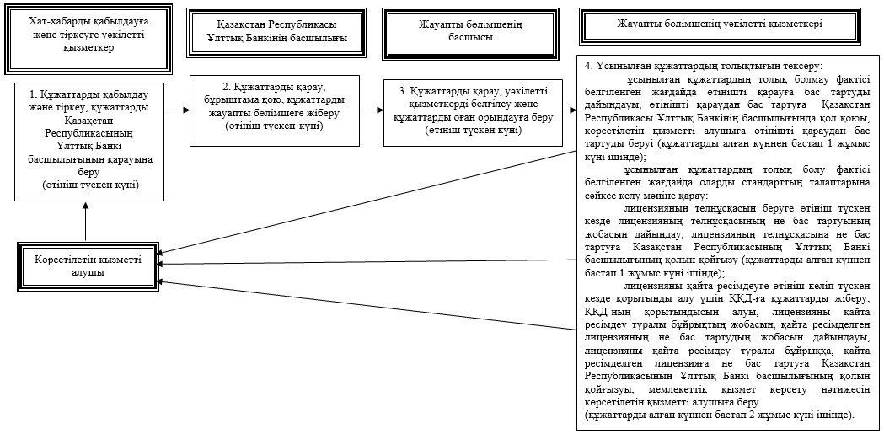

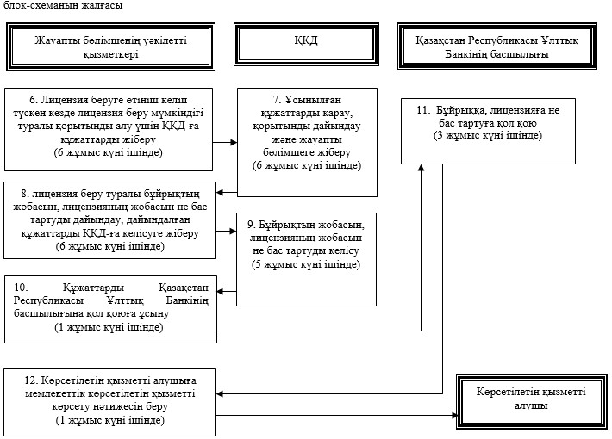

"Банк операцияларының жекелеген түрлерін жүзеге асыратын ұйымдарға
банкноттарды, монеталарды және құндылықтарды инкассациялауға
лицензия беру" мемлекеттік көрсетілетін қызмет регламентіне
2-қосымша
Мемлекеттік қызметті көрсетуге тартылған ақпараттық
жүйелердің функционалдық өзара іс-әрекеттерінің диаграммасы

"Банк операцияларының жекелеген түрлерін жүзеге асыратын ұйымдарға
банкноттарды, монеталарды және құндылықтарды инкассациялауға
лицензия беру" мемлекеттік көрсетілетін қызмет регламентіне
3-қосымша
Мемлекеттік қызмет көрсету бизнес-процестерінің анықтамалығы

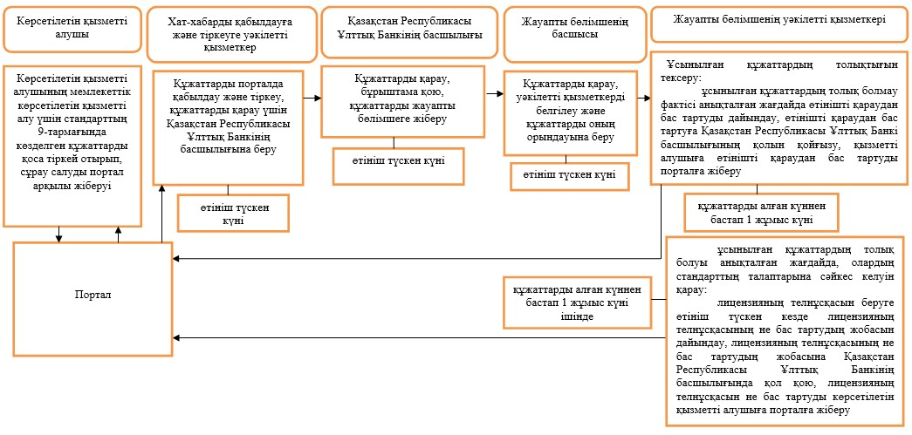

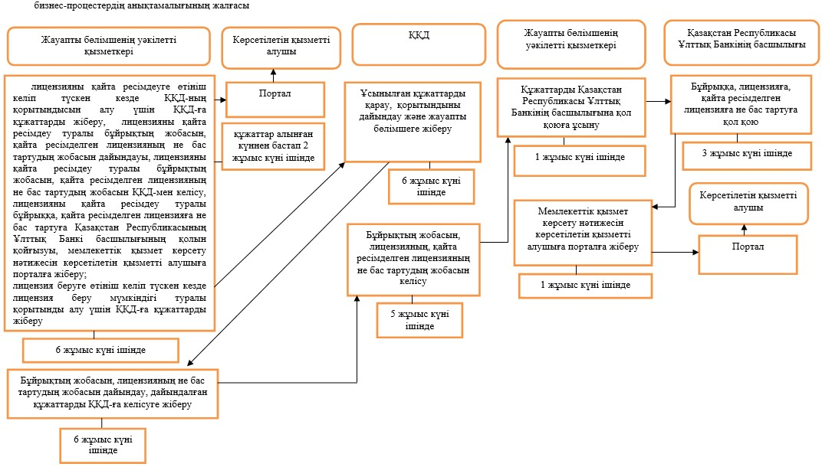

Қазақстан Республикасының
Ұлттық Банкі Басқармасының
2015 жылғы 29 мамырдағы
№ 96 қаулысына
25-қосымша
"Банкті ашуға рұқсат беру"
мемлекеттік көрсетілетін қызмет
регламенті
1. Жалпы ережелер
1. Көрсетілетін қызметті берушінің атауы: Қазақстан Республикасы Ұлттық Банкі.
"Банкті ашуға рұқсат беру" мемлекеттік көрсетілетін қызметті (бұдан әрі – мемлекеттік көрсетілетін қызмет) Қазақстан Республикасы Ұлттық Банкі, оның ішінде "электрондық үкіметтің" веб-порталы: www.egov.kz (бұдан әрі – портал) арқылы көрсетеді.
2. Мемлекеттік қызмет көрсетудің нысаны: электрондық (ішінара автоматтандырылған) немесе қағаз түрінде.
3. Мемлекеттік қызметті көрсетудің нәтижесі: Қазақстан Республикасының Ұлттық Банкі Басқармасының тиісті қаулысының және тиісті рұқсаттың (рұқсат беру туралы шешім қабылданған жағдайда) көшірмелерін қоса Нормативтік құқықтық актілерді мемлекеттік тіркеу тізілімінде № 11534 тіркелген, Қазақстан Республикасының Ұлттық Банкі Басқармасының 2015 жылғы 30 сәуірдегі № 71 қаулысымен бекітілген"Банкті ашуға рұқсат беру" мемлекеттік көрсетілетін стандарттың (бұдан әрі – стандарт) 10-тармағында көзделген жағдайларда және негіздер бойынша банкті ашуға рұқсат беру туралы хатты не мемлекеттік қызметті көрсетуден бас тарту туралы дәлелді жауапты көрсетілетін қызметті алушыға жіберу.
Мемлекеттік қызметті көрсету нәтижесін ұсыну нысаны: электрондық.
Көрсетілетін қызметті алушы мемлекеттік көрсетілетін қызметті қағаз жеткізгіште алуға өтініш берген жағдайда нәтиже электрондық нысанда ресімделеді, қағазға басылады және көрсетілетін қызметті беруші басшысының қолымен расталады.
Порталда мемлекеттік қызмет көрсету нәтижесі көрсетілетін қызметті алушыға көрсетілетін қызметті берушінің уәкілетті адамының электрондық цифрлық қолтаңбасымен куәландырылған электрондық құжат нысанында "жеке кабинетке" жіберіледі.
2. Мемлекеттік қызмет көрсету процесінде көрсетілетін
қызметті берушінің құрылымдық бөлімшелерінің
(қызметкерлерінің) іс-қимыл тәртібін сипаттау
4. Мемлекеттік қызмет көрсету бойынша рәсімнің (іс-қимылдың) басталуына негіз: көрсетілетін қызметті алушының мемлекеттік көрсетілетін қызметті алу үшін стандарттың 9-тармағында көзделген құжаттарды ұсынуы.
5. Мемлекеттік қызмет көрсету процесінің құрамына кіретін әрбір рәсімнің (іс-қимылдың) мазмұны, оны орындау ұзақтығы, сондай-ақ келесі рәсімді (іс-қимылды) орындауды бастауға негіз болатын мемлекеттік қызмет көрсету бойынша рәсімнің (іс-қимылдың) нәтижесі:
1) хат-хабарды қабылдауға және тіркеуге уәкілетті қызметкердің көрсетілетін қызметті алушы ұсынған құжаттарды қабылдауы және тіркеуі, құжаттар пакетін Қазақстан Республикасы Ұлттық Банкінің басшылығына беруі – күнтізбелік 1 (бір) күн ішінде;
2) Қазақстан Республикасының Ұлттық Банкі басшылығының құжаттардың мазмұнымен танысып шығуы және оларға бұрыштама қоюы, құжаттарды Қазақстан Республикасы Ұлттық Банкінің Банктік қадағалау департаментіне (бұдан әрі – БҚД) беруі – күнтізбелік 1 (бір) күн ішінде;
3) БҚД басшылығының құжаттарды қарауы, уәкілетті қызметкерді белгілеуі және оған құжаттарды орындауға беруі – күнтізбелік 1 (бір) күн ішінде;
4) ұсынылған құжаттардың толықтығын тексеру:
ұсынылған құжаттардың толық болмау фактісі белгіленген жағдайда, жауапты бөлімшенің уәкілетті қызметкерінің өтінішті одан әрі қарауға жазбаша дәлелді бас тартуды (бұдан әрі – өтінішті қараудан бас тарту) дайындауы, өтінішті қараудан бас тартуға Қазақстан Республикасы Ұлттық Банкінің басшылығында қол қоюы, БҚД уәкілетті қызметкерінің көрсетілетін қызметті алушыға өтінішті қараудан бас тартуды беруі – құжаттарды алған күннен бастап күнтізбелік 12 (он екі) күн ішінде;
құжаттардың толық болу фактісі белгіленген жағдайда оларды стандарттың талаптарына сәйкес келу мәніне қарау, Қазақстан Республикасы Ұлттық Банкі Басқармасының банкті ашуға рұқсат беру (рұқсат беруден бас тарту) туралы қаулысының жобасын (бұдан әрі – қаулының жобасы) дайындауы, құжаттарды Қазақстан Республикасы Ұлттық Банкі Құқықтық қамтамасыз ету департаментіне (бұдан әрі – ҚҚД) келісу үшін жіберуі – күнтізбелік 33 (отыз үш) күн ішінде;
5) ҚҚД-ның құжаттарды Қазақстан Республикасы заңнамасының талаптарына сәйкес келуіне қарауы, қаулының жобасын ҚҚД-мен келісуі, келісілген қаулының жобасын БҚД-ға қайтару – күнтізбелік 14 (он төрт) күн;
6) БҚД уәкілетті қызметкерінің қаулының жобасын қоса берілген құжаттармен бірге не бас тартудың жобасын Қазақстан Республикасының Ұлттық Банкі басшылығының қарауына жіберуі – күнтізбелік 2 (екі) күн ішінде;
7) Қазақстан Республикасының Ұлттық Банкі басшылығының құжаттарды және қаулының жобасын қарауы, қаулының жобасын келісуі, мәселені Қазақстан Республикасының Ұлттық Банкі Басқармасының (бұдан әрі – Басқарма) отырысына енгізуге қатысты қызметтік жазбаға бұрыштама қоюы, құжаттарды БҚД-ға қайтаруы – күнтізбелік 5 (бес) күн ішінде;
8) қаулының жобасын қоса берілген құжаттармен бірге Қазақстан Республикасы Ұлттық Банкінің Ұйымдастыру жұмысы және бақылау департаментіне (бұдан әрі – ҰЖБД) жіберу – күнтізбелік 1 (бір) күн ішінде;
9) ҰЖБД-ның қаулының жобасын Басқарманың қарауына енгізу үшін дайындауы – күнтізбелік 14 (он төрт) күн ішінде;
10) Басқарманың қаулыны қабылдауы және оны Басқарма хатшысының тіркеуі – 2 (екі) күнтізбелік күн ішінде;
11) БҚД уәкілетті қызметкерінің мемлекеттік қызмет көрсетудің нәтижесін поштамен жіберуі немесе тікелей көрсетілетін қызметті алушыға не Қазақстан Республикасының заңнамасында белгіленген тәртіппен ресімделген сенімхатты ұсынған кезде оның уәкілетті өкіліне беруі – қабылданған қаулы БҚД-ға келіп түскен күннен бастап мемлекеттік қызметті көрсету мерзімі шегінде 4 (төрт) күнтізбелік күн ішінде.
3. Мемлекеттік қызмет көрсету процесінде көрсетілетін
қызмет берушінің құрылымдық бөлімшелерінің
(қызметкерлерінің) өзара іс-қимыл тәртібін сипаттау
6. Мемлекеттік көрсетілетін қызмет процесіне қатысатын қызмет берушінің құрылымдық бөлімшелерінің (қызметкерлерінің) және органның тізбесі:
1) хат-хабарды қабылдауға және тіркеуге уәкілетті қызметкер;
2) Қазақстан Республикасы Ұлттық Банкінің басшылығы;
3) БҚД басшылығы;
4) БҚД уәкілетті қызметкері;
5) ҚҚД;
6) ҰЖБД;
7) Басқарма.
7. Қазақстан Республикасы Ұлттық Банкінде мемлекеттік қызметті көрсету кезінде әрбір рәсімнің (іс-қимылдың) ұзақтығын көрсете отырып, рәсімдердің (іс-қимылдардың) реттілігін сипаттау мемлекеттік көрсетілетін қызмет регламентінің 1-қосымшасында келтірілген.
4. Мемлекеттік қызмет көрсету процесінде
ақпараттық жүйелерді пайдалану тәртібінің сипаты
8. Мемлекеттік қызмет портал арқылы көрсетілген кезде көрсетілетін қызметті берушінің және көрсетілетін қызметті алушының өтініш беру тәртібінің және рәсімдері (іс-қимылдары) жүйелілігінің сипаты:
1) көрсетілетін қызметті алушы порталда тіркеуді көрсетілетін қызметті алушы компьютерінің интернет-браузерінде сақталатын өзінің электрондық цифрлық қолтаңбасы (бұдан әрі – ЭЦҚ) тіркеу куәлігінің көмегімен жүзеге асырады;
2) 1-рәсім – мемлекеттік көрсетілетін қызметті алу үшін порталда пароль енгізу (авторизациялау процесі);
3) 1-талап – порталда тіркелген көрсетілетін қызметті алушы туралы деректерді логин (жеке сәйкестендіру нөмірі не бизнес сәйкестендіру нөмірі) және пароль арқылы тексеру;
4) 2-рәсім – көрсетілетін қызметті алушының осы мемлекеттік көрсетілетін қызмет регламентінде көрсетілген мемлекеттік көрсетілетін қызметті таңдауы, мемлекеттік қызметті көрсетуге арналған сұрау салу нысанын экранға шығару және көрсетілетін қызметті алушының құрылымы мен форматтық талаптарын ескере отырып нысанды толтыруы (деректерді енгізу), сұрау салу нысанына қажетті құжаттарды электрондық түрде қоса беру;
5) 3-рәсім – көрсетілетін қызметті алушының сұрау салуды куәландыру (қол қою) үшін ЭЦҚ-ны таңдауы;
6) 1-рәсім – көрсетілетін қызметті беруші қызметкерінің порталда логин мен парольді енгізуі (авторизация);
7) 1-талап – порталда көрсетілетін қызметті берушінің тіркелген қызметкері туралы деректердің түпнұсқалығын логин мен пароль арқылы тексеру;
8) 2-рәсім – электрондық құжатты (көрсетілетін қызметті алушының сұрау салуын) тіркеу және оны порталда өңдеу;
9) 2-талап – көрсетілетін қызметті алушы ұсынған құжаттарды Қазақстан Республикасы заңнамасының талаптарына сәйкес келуі тұрғысынан тексеру;
10) 3-рәсім – мемлекеттік қызметті көрсету нәтижесін қалыптастыру;
11) 4-рәсім – көрсетілетін қызметті алушының мемлекеттік қызметті көрсету нәтижесін алуы.
9. Мемлекеттік қызметті көрсетуге тартылған ақпараттық жүйелердің функционалдық өзара іс-әрекеттерінің диаграммасы осы мемлекеттік көрсетілетін қызмет регламентіне 2-қосымшада келтірілген.
10. Мемлекеттік қызмет көрсету бизнес-процестерінің анықтамалығы осы мемлекеттік көрсетілетін қызмет регламентіне 3-қосымшада берілген.
"Банкті ашуға рұқсат беру"
мемлекеттік көрсетілетін қызмет регламентіне
1-қосымша
Қазақстан Республикасы Ұлттық Банкінде мемлекеттік қызметті
көрсету кезінде әрбір рәсімнің (іс-қимылдың) ұзақтығын көрсете
отырып, рәсімдердің (іс-қимылдардың) реттілігін сипаттау

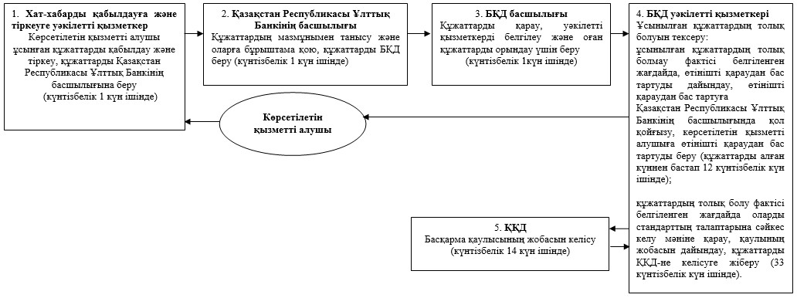

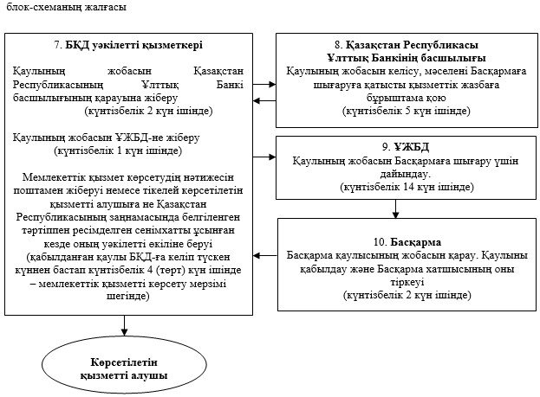

"Банкті ашуға рұқсат беру"
мемлекеттік көрсетілетін қызмет регламентіне
2-қосымша
Мемлекеттік қызметті көрсетуге тартылған ақпараттық
жүйелердің функционалдық өзара іс-әрекеттерінің диаграммасы

"Банкті ашуға рұқсат беру"
мемлекеттік көрсетілетін қызмет регламентіне
3-қосымша
Мемлекеттік қызмет көрсету бизнес-процестерінің анықтамалығы

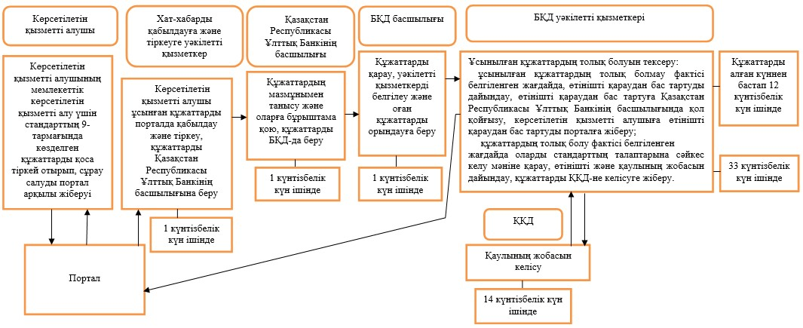

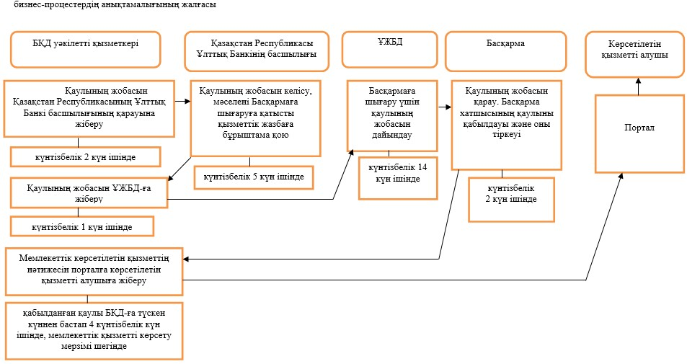

Қазақстан Республикасының
Ұлттық Банкі Басқармасының
2015 жылғы 29 мамырдағы
№ 96 қаулысына
26-қосымша
"Банк операцияларының жекелеген түрлерін жүзеге асыратын
ұйымдарға банк операцияларына лицензия беру" мемлекеттік
көрсетілетін қызмет регламенті
1. Жалпы ережелер
1. Көрсетілетін қызметті берушінің атауы: Қазақстан Республикасы Ұлттық Банкі.
"Банк операцияларының жекелеген түрлерін жүзеге асыратын ұйымдарға банк операцияларына лицензия беру" мемлекеттік қызметті (бұдан әрі – мемлекеттік қызмет) Қазақстан Республикасы Ұлттық Банкінің, оның ішінде "электрондық үкіметтің" веб-порталы: www.egov.kz (бұдан әрі – портал) арқылы көрсетеді.
2. Мемлекеттік қызмет көрсету нысаны: электрондық (ішінара автоматтандырылған) және қағаз түрінде.
3. Мемлекеттік қызмет көрсетудің нәтижесі: Нормативтік құқықтық актілерді мемлекеттік тіркеу тізілімінде № 11534 тіркелген, Қазақстан Республикасының Ұлттық Банкі Басқармасының "Қазақстан Республикасы Ұлттық Банкінің мемлекеттік көрсетілетін қызметтер стандарттарын бекіту туралы" 2015 жылғы 30 сәуірдегі № 71 қаулысымен бекітілген"Банк операцияларының жекелеген түрлерін жүзеге асыратын ұйымдарға банк операцияларына лицензия беру" мемлекеттік көрсетілетін қызмет стандартының (бұдан әрі – стандарт) 10-тармағында көзделген жағдайларда және негіздер бойынша лицензия беру, лицензияны қайта ресімдеу, телнұсқаларын беру не мемлекеттік қызмет көрсетуден бас тарту туралы дәлелді жауап (бұдан әрі – бас тарту).
Мемлекеттік қызметті көрсету нәтижесін ұсыну нысаны: электрондық.
Көрсетілетін қызметті алушы мемлекеттік көрсетілетін қызметті алуға қағаз жеткізгіште өтініш берген жағдайда, нәтижесі электрондық нысанда ресімделеді, қағазға басылады, қызметті берушінің мөрімен және көрсетілетін қызметті беруші басшысының қолымен расталады.
Порталда мемлекеттік қызмет көрсету нәтижесі көрсетілетін қызметті алушыға көрсетілетін қызметті берушінің уәкілетті адамының электрондық цифрлық қолтаңбасымен куәландырылған электрондық құжат нысанында "жеке кабинетке" жіберіледі.
2. Мемлекеттік қызмет көрсету процесінде көрсетілетін
қызметті берушінің құрылымдық бөлімшелерінің
(қызметкерлерінің) іс-қимыл тәртібін сипаттау
4. Мемлекеттік қызмет көрсету бойынша рәсімдерді (іс-қимыл) бастау үшін негіздеме: көрсетілетін қызметті алушының мемлекеттік қызметті алу үшін стандарттың 9-тармағында көзделген құжаттарды ұсынуы.
5. Мемлекеттік қызмет көрсету процесінің құрамына кіретін әрбір рәсімнің (іс-қимылдың) мазмұны, оны орындау ұзақтығы, сондай-ақ келесі рәсімді (іс-қимылды) орындауды бастауға негіз болатын мемлекеттік қызмет көрсету бойынша рәсімнің (іс-қимылдың) нәтижесі:
1) хат-хабарды қабылдауға және тіркеуге уәкілетті қызметкер көрсетілетін қызметті алушы ұсынған құжаттарды Қазақстан Республикасының Ұлттық Банкі басшылығының қабылдау бөлмелеріне қабылдау және тіркеу – өтініш түскен күні;
2) Қазақстан Республикасы Ұлттық Банкі басшылығының құжаттарды қарауы, бұрыштамасын қоюы, құжаттарды Қазақстан Республикасы Ұлттық Банкінің Банктік қадағалау департаментіне (бұдан әрі – БҚД) жіберу – өтініш түскен күні;
3) БҚД басшылығының құжаттарды қарауы, уәкілетті қызметкерді белгілеуі және оған құжаттарды орындауға беруі – өтініш түскен күні;
4) ұсынылған құжаттардың толықтығын тексеру:
ұсынылған құжаттардың толық болмау фактісі белгіленген жағдайда, БҚД-ның уәкілетті қызметкерінің өтінішті одан әрі қараудан жазбаша дәлелді бас тартуды (бұдан әрі – өтінішті қараудан бас тарту) дайындауы, өтінішті қараудан бас тартуға Қазақстан Республикасының Ұлттық Банкі басшылығының қол қоюы, көрсетілетін қызметті алушыға өтінішті қараудан бас тартуды беруі – құжаттарды алған күннен бастап 1 (бір) жұмыс күні ішінде;
ұсынылған құжаттардың стандарттың талаптарына сәйкес келген жағдайда алынған құжаттарды қарауы;
лицензияның телнұсқасын беруге өтініш келіп түскен кезде БҚД-ның уәкілетті қызметкерінің лицензия телнұсқасының не бас тартудың жобасын дайындауы, лицензияның телнұсқасына не бас тартуға Қазақстан Республикасының Ұлттық Банкі басшылығының қолын қойдыруы, лицензия телнұсқасын не бас тартуды көрсетілетін қызметті алушыға ұсынуы – құжаттар алынған күннен бастап 1 (бір) жұмыс күні ішінде;
лицензия беруге немесе лицензияны қайта ресімдеуге өтініш келіп түскен кезде БҚД-ның уәкілетті қызметкерінің стандарттың 9-тармағына құжаттардың сәйкес келуін қарауы, лицензия беру туралы, лицензияны қайта ресімдеу туралы бұйрықтың жобасын (бұдан әрі – бұйрықтың жобасы) не бас тартудың жобасын дайындауы, көрсетілетін қызметті алушы ұсынған құжаттарды қоса бере отырып бұйрықтың жобасын келісу үшін Қазақстан Республикасы Ұлттық Банкінің Құқықтық қамтамасыз ету департаментіне (бұдан әрі – ҚҚД) жіберуі – лицензия беру кезінде 10 (он) жұмыс күні ішінде, лицензияны қайта ресімдеу кезінде өтініш келіп түскен күні;
5) бұйрықтың не бас тартудың жобасын ҚҚД-ның келісуі – лицензия беру кезінде 7 (жеті) жұмыс күні ішінде, лицензияны қайта ресімдеу кезінде 1 (бір) жұмыс күні ішінде;
6) БҚД-ның уәкілетті қызметкерінің ҚҚД-дан келісілген құжаттарды алғаннан кейін лицензияның, қайта ресімделген лицензияның жобасын дайындауы, құжаттарды Қазақстан Республикасы Ұлттық Банкінің басшылығына қол қоюға ұсынуы – лицензия беру кезінде 3 (үш) жұмыс күні ішінде, лицензияны қайта ресімдеу кезінде ҚҚД-дан келісілген құжаттарды алған күні;
7) Қазақстан Республикасының Ұлттық Банкі басшылығының бұйрыққа, лицензияға, қайта ресімделген лицензияға не бас тартуға қол қоюы – лицензия беру кезінде 5 (бес) жұмыс күні ішінде, лицензияны қайта ресімдеу кезінде 1 (бір) жұмыс күні ішінде;
8) БҚД-ның уәкілетті қызметкерінің көрсетілетін қызметті алушыға мемлекеттік қызметті көрсету нәтижесін беруі – лицензия беру кезінде 3 (үш) жұмыс күні ішінде, лицензияны қайта ресімдеу кезінде – қайта ресімделген лицензияға қол қою күні – мемлекеттік қызметті көрсету мерзімі шегінде.
Лицензияны қайта ресімдеу рәсімі, лицензияның телнұсқасын және құжаттардың толық болмауына байланысты өтінішті қараудан бас тартуды дайындау тәртібі мерзімдерін сағатпен көрсете отырып, көрсетілетін қызметті берушінің мемлекеттік қызметтерді көрсетуге қатысатын әрбір бөлімшесі бөлігінде көрсетілетін қызметті берушінің бұйрығымен белгіленеді.
Бөлініп шығу немесе бөліну нысанында көрсетілетін қызметті алушыны қайта ұйымдастырған жағдайда лицензияны қайта ресімдеу кезінде лицензия 30 (отыз) жұмыс күнінен кешіктірілмей қайта ресімделеді.
Бөлініп шығу немесе бөліну нысанында көрсетілетін қызметті алушыны қайта ұйымдастырған жағдайда лицензияны қайта ресімдеу тәртібі осы мемлекеттік көрсетілетін қызмет регламентінің 5-тармағының бірінші бөлігінде көзделген лицензия беру тәртібіне сәйкес жүзеге асырылады.
3. Мемлекеттік қызмет көрсету процесінде көрсетілетін
қызметті берушінің құрылымдық бөлімшелерінің
(қызметкерлерінің) өзара іс-қимыл тәртібін сипаттау
6. Мемлекеттік қызметті көрсету процесіне қатысатын көрсетілетін қызметті берушінің құрылымдық бөлімшелерінің (қызметкерлерінің) тізбесі:
1) хат-хабарды қабылдауға және тіркеуге уәкілетті қызметкер;
2) Қазақстан Республикасы Ұлттық Банкінің басшылығы;
3) БҚД-ның басшылығы;
4) БҚД-ның уәкілетті қызметкері;
5) ҚҚД
6) ҚҚД.
7. Қазақстан Республикасы Ұлттық Банкінде мемлекеттік қызмет көрсету кезінде әрбір рәсімнің (іс-қимылдың) ұзақтығын көрсете отырып рәсімдердің (іс-қимылдардың) реттілігін сипаттау, осы мемлекеттік көрсетілетін қызмет регламентіне 1-қосымшада келтірілген.
4. Мемлекеттік қызмет көрсету процесінде
ақпараттық жүйелерді пайдалану тәртібінің сипаты
8. Мемлекеттік қызмет портал арқылы көрсетілген кезде көрсетілетін қызметті берушінің және көрсетілетін қызметті алушының өтініш беру тәртібінің және рәсімдері (іс-қимылдары) жүйелілігінің сипаты:
1) көрсетілетін қызметті алушы порталда тіркеуді көрсетілетін қызметті алушы компьютерінің интернет-браузерінде сақталатын өзінің электрондық цифрлық қолтаңбасы (бұдан әрі – ЭЦҚ) тіркеу куәлігінің көмегімен жүзеге асырады;
2) 1-рәсім – мемлекеттік көрсетілетін қызметті алу үшін порталда пароль енгізу (авторизациялау процесі);
3) 1-талап – порталда тіркелген көрсетілетін қызметті алушы туралы деректерді логин (жеке сәйкестендіру нөмірі не бизнес сәйкестендіру нөмірі) және пароль арқылы тексеру;
4) 2-рәсім – көрсетілетін қызметті алушының осы мемлекеттік көрсетілетін қызмет регламентінде көрсетілген мемлекеттік көрсетілетін қызметті таңдауы, мемлекеттік қызметті көрсетуге арналған сұрау салу нысанын экранға шығару және көрсетілетін қызметті алушының құрылымы мен форматтық талаптарын ескере отырып нысанды толтыруы (деректерді енгізу), сұрау салу нысанына қажетті құжаттарды электрондық түрде қоса беру;
5) 3-рәсім – мемлекеттік көрсетілетін қызметке "электрондық үкімет" шлюзі арқылы ақы төлеу, мемлекеттік көрсетілетін қызметке ақы төлеу туралы ақпарат порталға түседі;
6) 2-талап – мемлекеттік қызмет көрсеткені үшін ақы төлеу фактісін порталда тексеру;
7) 3-рәсім – көрсетілетін қызметті алушының сұрау салуды куәландыру (қол қою) үшін ЭЦҚ-ны таңдауы;
8) 1-рәсім – көрсетілетін қызметті беруші қызметкерінің порталда логин мен парольді енгізуі (авторизация);
9) 1-талап – порталда көрсетілетін қызметті берушінің тіркелген қызметкері туралы деректердің түпнұсқалығын логин мен пароль арқылы тексеру;
10) 2-рәсім – электрондық құжатты (көрсетілетін қызметті алушының сұрау салуын) тіркеу және оны порталда өңдеу;
11) 2-талап – көрсетілетін қызметті алушы ұсынған құжаттарды Қазақстан Республикасы заңнамасының талаптарына сәйкес келуі тұрғысынан тексеру;
12) 3-рәсім – мемлекеттік қызметті көрсету нәтижесін қалыптастыру;
13) 4-рәсім – көрсетілетін қызметті алушының мемлекеттік қызметті көрсету нәтижесін алуы.
9. Мемлекеттік қызметті көрсетуге тартылған ақпараттық жүйелердің функционалдық өзара іс-әрекеттерінің диаграммасы осы мемлекеттік көрсетілетін қызмет регламентіне 2-қосымшада келтірілген.
10. Мемлекеттік қызмет көрсету бизнес-процестерінің анықтамалығы осы мемлекеттік көрсетілетін қызмет регламентіне 3-қосымшада берілген.
"Банк операцияларының жекелеген түрлерін жүзеге
асыратын ұйымдарға банк операцияларына лицензия
беру" мемлекеттік көрсетілетін қызмет регламентіне
1-қосымша
Қазақстан Республикасы Ұлттық Банкінде мемлекеттік қызметті
көрсету кезінде әрбір рәсімнің (іс-қимылдың) ұзақтығын көрсете
отырып, рәсімдердің (іс-қимылдардың) реттілігін сипаттау

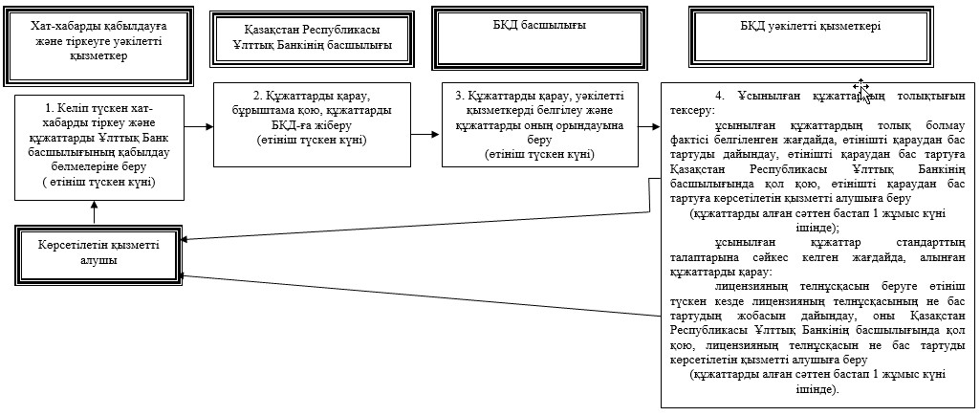

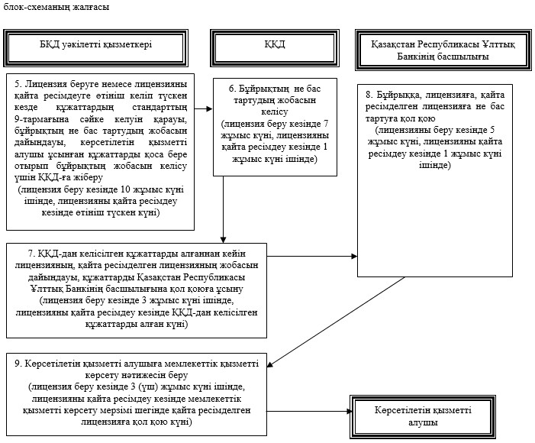

"Банк операцияларының жекелеген түрлерін жүзеге
асыратын ұйымдарға банк операцияларына лицензия
беру" мемлекеттік көрсетілетін қызмет регламентіне
2-қосымша
Мемлекеттік қызметті көрсетуге тартылған ақпараттық
жүйелердің функционалдық өзара іс-әрекеттерінің диаграммасы

"Банк операцияларының жекелеген түрлерін жүзеге
асыратын ұйымдарға банк операцияларына лицензия
беру" мемлекеттік көрсетілетін қызмет регламентіне
3-қосымша
Мемлекеттік қызмет көрсету бизнес-процестерінің анықтамалығы
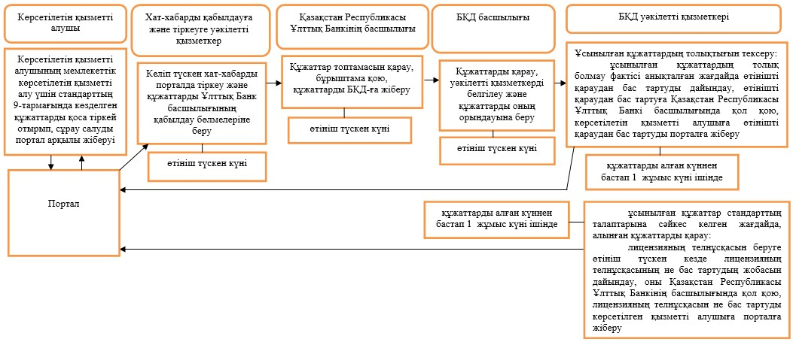

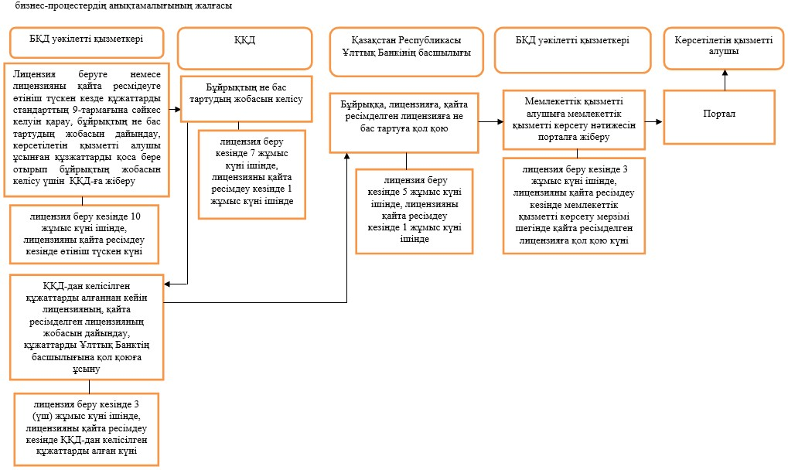

Қазақстан Республикасының
Ұлттық Банкі Басқармасының
2015 жылғы 29 мамырдағы
№ 96 қаулысына
27-қосымша
"Ислам банктері жүзеге асыратын банк операцияларына
лицензия беру" мемлекеттік көрсетілетін қызмет регламенті
1. Жалпы ережелер
1. Көрсетілетін қызметті берушінің атауы: Қазақстан Республикасы Ұлттық Банкі.
"Ислам банктері жүзеге асыратын банк операцияларына лицензия беру" мемлекеттік көрсетілетін қызметті (бұдан әрі – мемлекеттік көрсетілетін қызмет) Қазақстан Республикасы Ұлттық Банкі, оның ішінде "электрондық үкіметтің" веб-порталы: www.egov.kz (бұдан әрі – портал) арқылы көрсетеді.
2. Көрсетілетін мемлекеттік қызметтің нысаны: электрондық (ішінара автоматтандырылған) және қағаз түрінде.
3. Мемлекеттік көрсетілетін қызметтің нәтижесі: Нормативтік құқықтық актілерді мемлекеттік тіркеу тізілімінде № 11534 тіркелген, Қазақстан Республикасының Ұлттық Банкі Басқармасының "Қазақстан Республикасы Ұлттық Банкінің мемлекеттік көрсетілетін қызметтер стандарттарын бекіту туралы" 2015 жылғы 30 сәуірдегі № 71 қаулысымен бекітілгенбекітілген "Ислам банктері жүзеге асыратын банк операцияларына лицензия беру" мемлекеттік көрсетілетін қызмет стандартының (бұдан әрі – стандарт) 10-тармағында көзделген жағдайларда және негіздер бойынша лицензия беру, лицензияны қайта ресімдеу, телнұсқаларын беру не мемлекеттік қызмет көрсетуден бас тарту туралы дәлелді жауап (бұдан әрі – бас тарту).
Мемлекеттік қызметті көрсету нәтижесін ұсыну нысаны: электрондық.
Көрсетілетін қызметті алушы қағаз жеткізгіште лицензия алуға өтініш жасаған жағдайда, нәтиже электрондық нысанда ресімделеді, қағазға басылады және көрсетілетін қызметті берушінің мөрімен және көрсетілетін қызметті беруші басшысының қолымен расталады.
Порталда мемлекеттік қызмет көрсету нәтижесі көрсетілетін қызметті алушыға көрсетілетін қызметті берушінің уәкілетті адамының электрондық цифрлық қолтаңбасымен куәландырылған электрондық құжат нысанында "жеке кабинетке" жіберіледі.
2. Мемлекеттік қызмет көрсету процесінде көрсетілетін
қызметті берушінің құрылымдық бөлімшелерінің
(қызметкерлерінің) іс-қимыл тәртібін сипаттау
4. Мемлекеттік қызмет көрсету бойынша рәсімді (іс-қимылдар) бастауға негіздеме: көрсетілетін қызметті алушының мемлекеттік көрсетілетін қызметті алу үшін стандарттың 9-тармағында көзделген құжаттарды ұсынуы.
5. Мемлекеттік қызмет көрсету процесінің құрамына кіретін әрбір рәсімнің (іс-қимылдың) мазмұны, оның орындалу ұзақтығы, сондай-ақ келесі рәсімді (іс-қимылды) орындауды бастау үшін негіз болатын мемлекеттік қызмет көрсету бойынша рәсімдердің (іс-қимылдың) нәтижесі:
1) хат-хабарды қабылдауға және тіркеуге уәкілетті қызметкердің көрсетілетін қызметті алушы ұсынатын құжаттарды қабылдауы және тіркеуі, құжаттарды Қазақстан Республикасының Ұлттық Банкі басшылығының қабылдау бөлмесіне жіберуі – өтініш түскен күні;
2) Қазақстан Республикасы Ұлттық Банкі басшылығының құжаттарға бұрыштама қоюы және қарауы, құжаттарды Қазақстан Республикасы Ұлттық Банкінің Банктік қадағалау департаментіне (бұдан әрі – БҚД) жіберуі – өтініш түскен күні;
3) БҚД басшылығының құжаттарды қарауы, уәкілетті қызметкерді белгілеуі және оған құжаттарды орындау үшін жіберуі – өтініш түскен күні;
4) ұсынылған құжаттардың толықтығын тексеру:
ұсынылған құжаттардың толық болмау фактісі белгіленген жағдайда, БҚД уәкілетті қызметкерінің өтінішті одан әрі қарауға жазбаша дәлелді бас тартуды (бұдан әрі – өтінішті қараудан бас тарту) дайындауы, өтінішті қараудан бас тартуға Қазақстан Республикасының Ұлттық Банкі басшылығының қолын қоюы, көрсетілетін қызметті алушыға өтінішті қараудан бас тартуды беруі – құжаттарды алған күннен бастап 1 (бір) жұмыс күні ішінде;
ұсынылған құжаттар стандарт талаптарына сәйкес келген жағдайда алынған құжаттарды қарауы;
лицензияның телнұсқасын беруге өтініш келіп түскен кезде БҚД уәкілетті қызметкерінің лицензия телнұсқасының не бас тартудың жобасын дайындауы, лицензия телнұсқасына не бас тартуға Қазақстан Республикасы Ұлттық Банкі басшылығының қолын қойдыруы, лицензия телнұсқасын не бас тартуды көрсетілетін қызметті алушыға ұсынуы – құжаттарды алған күннен бастап 1 (бір) жұмыс күні ішінде;
БҚД уәкілетті қызметкерінің лицензия беруге немесе лицензияны қайта ресімдеуге өтініш келіп түскен кезде құжаттардың стандарттың 9-тармағына сәйкес келуін қарауы, лицензия беру туралы, лицензияны қайта ресімдеу туралы бұйрықтың жобасын (бұдан әрі – бұйрықтың жобасы) не бас тартуды дайындауы, бұйрықтың жобасын не бас тартуды көрсетілетін қызметті алушы ұсынған құжаттарды қоса бере отырып бұйрықтың жобасын келісу үшін Қазақстан Республикаасы Ұлттық Банкінің Құқықтық қамтамасыз ету департаментіне (бұдан әрі – ҚҚД) құжаттарды жіберуі – лицензия беру кезінде 10 (он) жұмыс күні ішінде, лицензияны қайта ресімдеу кезінде өтініш түскен күні;
5) бұйрықтың не бас тартудың жобасын ҚҚД-ның келісу – лицензия беру кезінде 7 (жеті) жұмыс күні ішінде, лицензияны қайта ресімдеу кезінде 1 (бір) жұмыс күні ішінде;
6) БҚД уәкілетті қызметкерінің ҚҚД-дан келісілген құжаттарды алғаннан кейін лицензияның, қайта ресімделген лицензияның жобасын дайындауы, құжаттарды Қазақстан Республикасы Ұлттық Банкінің басшылығына қол қоюға ұсынуы – лицензия беру кезінде 3 жұмыс күні ішінде, лицензияны қайта ресімдеу кезінде ҚҚД-нен келісілген құжаттарды алған күні;
7) Қазақстан Республикасының Ұлттық Банкі басшылығының бұйрыққа, лицензияға, қайта ресімделген лицензияға не бас тартуға қол қоюы – лицензия беру кезінде 5 (бес) жұмыс күні ішінде, лицензияны қайта ресімдеу кезінде 1 (бір) жұмыс күні ішінде;
8) БҚД уәкілетті қызметкерінің көрсетілетін қызметті алушыға мемлекеттік қызметті көрсету нәтижесін беруі: лицензия беру кезінде 3 (үш) жұмыс күні ішінде, лицензияны қайта ресімдеу кезінде мемлекеттік қызметті көрсету мерзімі шегінде қайта ресімделген лицензияға қол қою күні.
Лицензияны қайта ресімдеу рәсімі, лицензияның телнұсқасын және құжаттардың толық болмауына байланысты өтінішті қараудан бас тартуды дайындау тәртібі мерзімдерін сағатпен көрсете отырып, көрсетілетін қызметті берушінің мемлекеттік қызметтерді көрсетуге қатысатын әрбір бөлімшесі бөлігінде көрсетілетін қызметті берушінің бұйрығымен белгіленеді.
Бөлініп шығу немесе бөліну нысанында көрсетілетін қызметті алушыны қайта ұйымдастырған жағдайда лицензияны қайта ресімдеу кезінде лицензия 30 (отыз) жұмыс күнінен кешіктірілмей қайта ресімделеді.
Бөлініп шығу немесе бөліну нысанында көрсетілетін қызметті алушыны қайта ұйымдастырған жағдайда лицензияны қайта ресімдеу тәртібі осы мемлекеттік көрсетілетін қызмет регламентінің 5-тармағының бірінші бөлігінде көзделген лицензия беру тәртібіне сәйкес жүзеге асырылады.
3. Мемлекеттік қызмет көрсету процесінде көрсетілетін
қызмет берушінің құрылымдық бөлімшелерінің
(қызметкерлерінің) өзара іс-қимыл тәртібін сипаттау
6. Мемлекеттік қызмет көрсету процесіне қатысатын көрсетілетін қызмет берушілердің, құрылымдық бөлімшелерінің (қызметкерлерінің) тізбесі:
1) хат-хабарды қабылдауға және тіркеуге уәкілетті қызметкер;
2) Қазақстан Республикасы Ұлттық Банкінің басшылығы;
3) БҚД басшылығы;
4) БҚД уәкілетті қызметкері;
5) ҚҚД.
7. Қазақстан Республикасы Ұлттық Банкінде мемлекеттік қызмет көрсету кезінде әрбір рәсімнің (іс-қимылдың) ұзақтығын көрсете отырып, рәсімдердің (іс-қимылдардың) реттілігін сипаттау осы мемлекеттік көрсетілетін қызмет регламенттің 1-қосымшасында берілген.
4. Мемлекеттік қызмет көрсету процесінде
ақпараттық жүйелерді пайдалану тәртібінің сипаты
8. Мемлекеттік қызмет портал арқылы көрсетілген кезде көрсетілетін қызметті берушінің және көрсетілетін қызметті алушының өтініш беру тәртібінің және рәсімдері (іс-қимылдары) жүйелілігінің сипаты:
1) көрсетілетін қызметті алушы порталда тіркеуді көрсетілетін қызметті алушы компьютерінің интернет-браузерінде сақталатын өзінің электрондық цифрлық қолтаңбасы (бұдан әрі – ЭЦҚ) тіркеу куәлігінің көмегімен жүзеге асырады;
2) 1-рәсім – мемлекеттік көрсетілетін қызметті алу үшін порталда пароль енгізу (авторизациялау процесі);
3) 1-талап – порталда тіркелген көрсетілетін қызметті алушы туралы деректерді логин (жеке сәйкестендіру нөмірі не бизнес сәйкестендіру нөмірі) және пароль арқылы тексеру;
4) 2-рәсім – көрсетілетін қызметті алушының осы мемлекеттік көрсетілетін қызмет регламентінде көрсетілген мемлекеттік көрсетілетін қызметті таңдауы, мемлекеттік қызметті көрсетуге арналған сұрау салу нысанын экранға шығару және көрсетілетін қызметті алушының құрылымы мен форматтық талаптарын ескере отырып нысанды толтыруы (деректерді енгізу), сұрау салу нысанына қажетті құжаттарды электрондық түрде қоса беру;
5) 3-рәсім – мемлекеттік көрсетілетін қызметке "электрондық үкімет" шлюзі арқылы ақы төлеу, мемлекеттік көрсетілетін қызметке ақы төлеу туралы ақпарат порталға түседі;
6) 2-талап – мемлекеттік қызмет көрсеткені үшін ақы төлеу фактісін порталда тексеру;
7) 3-рәсім – көрсетілетін қызметті алушының сұрау салуды куәландыру (қол қою) үшін ЭЦҚ-ны таңдауы;
8) 1-рәсім – көрсетілетін қызметті беруші қызметкерінің порталда логин мен парольді енгізуі (авторизация);
9) 1-талап – порталда көрсетілетін қызметті берушінің тіркелген қызметкері туралы деректердің түпнұсқалығын логин мен пароль арқылы тексеру;
10) 2-рәсім – электрондық құжатты (көрсетілетін қызметті алушының сұрау салуын) тіркеу және оны порталда өңдеу;
11) 2-талап – көрсетілетін қызметті алушы ұсынған құжаттарды Қазақстан Республикасы заңнамасының талаптарына сәйкес келуі тұрғысынан тексеру;
12) 3-рәсім – мемлекеттік қызметті көрсету нәтижесін қалыптастыру;
13) 4-рәсім – көрсетілетін қызметті алушының мемлекеттік қызметті көрсету нәтижесін алуы.
9. Мемлекеттік қызметті көрсетуге тартылған ақпараттық жүйелердің функционалдық өзара іс-әрекеттерінің диаграммасы осы мемлекеттік көрсетілетін қызмет регламентіне 2-қосымшада келтірілген.
10. Мемлекеттік қызмет көрсету бизнес-процестерінің анықтамалығы осы мемлекеттік көрсетілетін қызмет регламентіне 3-қосымшада берілген.
"Ислам банктері жүзеге асыратын банк
операцияларына лицензия беру" мемлекеттік
көрсетілетін қызмет регламентіне
1-қосымша
Әрбір рәсімнің (іс-қимылдың) ұзақтығы көрсетілген
Қазақстан Республикасы Ұлттық Банкінде мемлекеттік қызметті
көрсету кезінде рәсімдердің (іс-қимылдардың) реттілігін
сипаттау

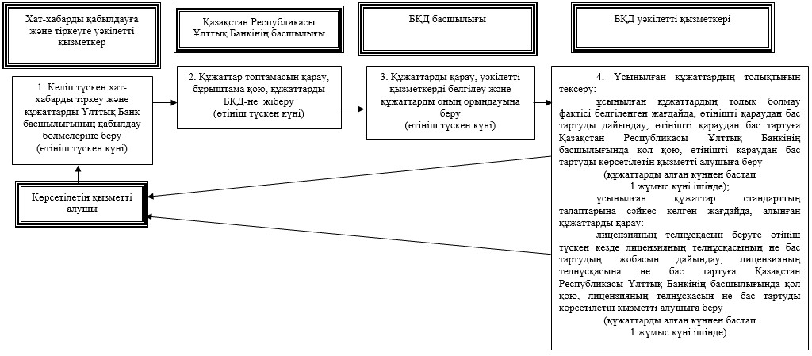

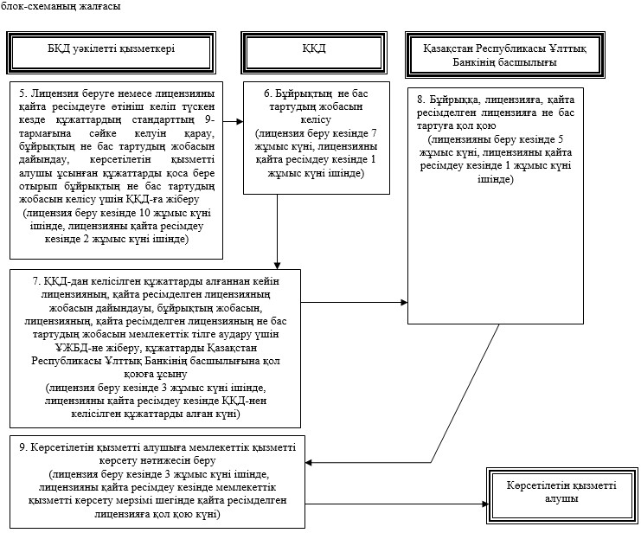

"Ислам банктері жүзеге асыратын банк
операцияларына лицензия беру" мемлекеттік
көрсетілетін қызмет регламентіне
2-қосымша
Мемлекеттік қызметті көрсетуге тартылған ақпараттық
жүйелердің функционалдық өзара іс-әрекеттерінің диаграммасы

"Ислам банктері жүзеге асыратын банк
операцияларына лицензия беру" мемлекеттік
көрсетілетін қызмет регламентіне
3-қосымша
Мемлекеттік қызмет көрсету бизнес-процестерінің анықтамалығы

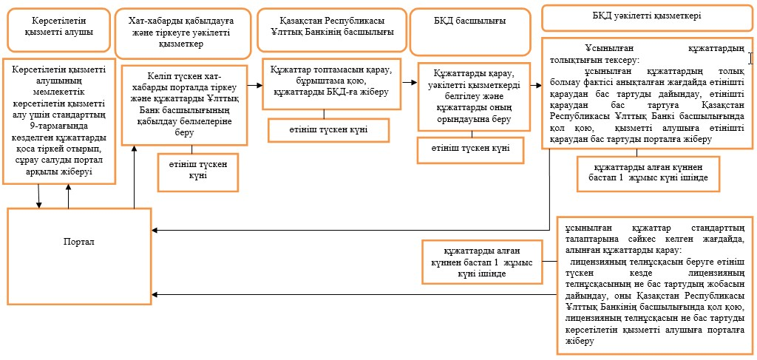

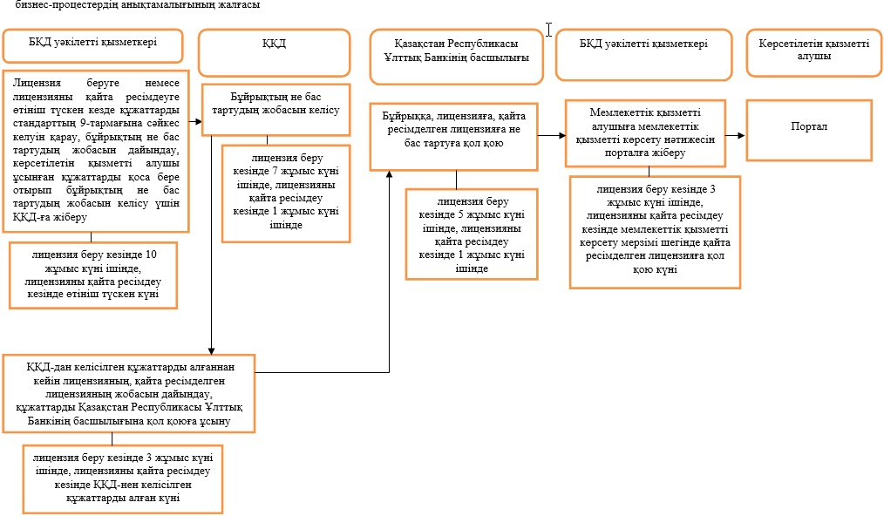

Қазақстан Республикасының
Ұлттық Банкі Басқармасының
2015 жылғы 29 мамырдағы
№ 96 қаулысына
28-қосымша
"Банктерге банк операцияларын және Қазақстан Республикасының
банк заңнамасында көзделген өзге де операцияларды жүргізуге
лицензия беру" мемлекеттік көрсетілетін қызмет регламенті
1. Жалпы ережелер
1. Көрсетілетін қызметті берушінің атауы: Қазақстан Республикасы Ұлттық Банкі.
"Банктерге банк операцияларын және Қазақстан Республикасының банк заңнамасында көзделген өзге де операцияларды жүргізуге лицензия беру" мемлекеттік көрсетілетін қызметті (бұдан әрі – мемлекеттік көрсетілетін қызмет) Қазақстан Республикасы Ұлттық Банкі, оның ішінде "электрондық үкіметтің" веб-порталы: www.egov.kz (бұдан әрі – портал) арқылы көрсетеді.
2. Мемлекеттік қызметті көрсету нысаны: электрондық (ішінара автоматтандырылған) немесе қағаз түрінде.
3. Мемлекеттік қызметті көрсету нәтижесі: лицензия беру, лицензияны қайта ресімдеу, телнұсқаларын беру не Нормативтік құқықтық актілерді мемлекеттік тіркеу тізілімінде № 11534 тіркелген, Қазақстан Республикасының Ұлттық Банкі Басқармасының "Қазақстан Республикасы Ұлттық Банкінің мемлекеттік көрсетілетін қызметтер стандарттарын бекіту туралы" 2015 жылғы 30 сәуірдегі № 71 қаулысымен бекітілген"Банктерге банк операцияларын және Қазақстан Республикасының банк заңнамасында көзделген өзге де операцияларды жүргізуге лицензия беру" мемлекеттік көрсетілетін қызмет стандартының (бұдан әрі – стандарт) 10-тармағында көзделген жағдайларда және негіздер бойынша мемлекеттік қызмет көрсетуден бас тарту туралы дәлелді жауап (бұдан әрі – бас тарту).
Мемлекеттік қызметті көрсету нәтижесін ұсыну нысаны: электрондық.
Мемлекеттік көрсетілетін қызметті алушы қағаз жеткізгіште лицензия алуға өтініш жасаған жағдайда, лицензия электрондық нысанда ресімделеді, қағазға басылады және көрсетілетін қызметті берушінің мөрімен және көрсетілетін қызметті беруші басшысының қолымен расталады.
Порталда мемлекеттік қызмет көрсету нәтижесі көрсетілетін қызметті алушыға көрсетілетін қызметті берушінің уәкілетті адамының электрондық цифрлық қолтаңбасы қойылған электрондық құжат нысанында "жеке кабинетке" жіберіледі.
2. Мемлекеттік қызмет көрсету процесінде көрсетілетін
қызметті берушінің құрылымдық бөлімшелерінің
(қызметкерлерінің) іс-қимыл тәртібін сипаттау
4. Мемлекеттік қызмет көрсету бойынша рәсімді (іс-қимылдар) бастауға негіздеме: көрсетілетін қызметті алушының мемлекеттік көрсетілетін қызметті алу үшін стандарттың 9-тармағында көзделген құжаттарды ұсынуы.
5. Мемлекеттік қызмет көрсету процесінің құрамына кіретін әрбір рәсімнің (іс-қимылдың) мазмұны, оның орындалу ұзақтығы, сондай-ақ келесі рәсімді (іс-қимылды) орындауды бастау үшін негіз болатын мемлекеттік қызмет көрсету бойынша рәсімдердің (іс-қимылдың) нәтижесі:
1) хат-хабарды қабылдауға және тіркеуге уәкілетті қызметкердің көрсетілетін қызметті алушы ұсынатын құжаттарды қабылдауы және тіркеуі, құжаттарды Қазақстан Республикасы Ұлттық Банкінің қабылдау бөліміне беруі – өтініш түскен күні;
2) Қазақстан Республикасы Ұлттық Банкі басшылығының құжаттарды қарауы және бұрыштама қоюы, құжаттарды Қазақстан Республикасы Ұлттық Банкінің Банктік қадағалау департаментіне (бұдан әрі – БҚД) жіберуі – өтініш түскен күні;
3) БҚД басшылығының құжаттарды қарауы, уәкілетті қызметкерді белгілеуі және оған құжаттарды орындау үшін жіберуі – өтініш түскен күні;
4) ұсынылған құжаттардың толықтығын тексеру:
ұсынылған құжаттардың толық болмау фактісі белгіленген жағдайда, БҚД-ның уәкілетті қызметкерінің одан әрі өтінішті қараудан жазбаша дәлелді бас тарту (бұдан әрі – өтінішті қараудан бас тарту) дайындауы, өтінішті қараудан бас тартуға Қазақстан Республикасы Ұлттық Банкі басшылығының қолын қойдыруы, өтінішті қараудан бас тартуды көрсетілетін қызметті алушыға беруі – құжаттарды алған күннен бастап 1 (бір) жұмыс күні ішінде;
ұсынылған құжаттар стандарт талаптарына сәйкес келген жағдайда алынған құжаттарды қарауы;
лицензияның телнұсқасын беруге өтініш келіп түскен кезде БҚД уәкілетті қызметкерінің лицензия телнұсқасының не бас тартудың жобасын дайындауы, лицензияның телнұсқасына не бас тартуға Қазақстан Республикасы Ұлттық Банкі басшылығының қолын қойдыруы, лицензияның телнұсқасын не бас тартуды көрсетілетін қызметті алушыға ұсынуы - құжаттарды алған күннен бастап 1 (бір) жұмыс күні ішінде;
БҚД-ның уәкілетті қызметкерінің лицензия беруге немесе лицензияны қайта ресімдеуге өтініш келіп түскен кезде құжаттардың стандарттың 9-тармағына сәйкес келуін қарауы, лицензия беру туралы, лицензияны қайта ресімдеу туралы бұйрықтың жобасын (бұдан әрі – бұйрықтың жобасы) не бас тартудың жобасын дайындауы, көрсетілетін қызметті алушы ұсынған құжаттарды қоса бере отырып бұйрықтың не бас тартудың жобасын келісу үшін Қазақстан Республикасы Ұлттық Банкінің Құқықтық қамтамасыз ету департаментіне (бұдан әрі – ҚҚД) құжаттарды жіберуі – лицензия беру кезінде 10 (он) жұмыс күні ішінде, лицензияны қайта ресімдеу кезінде өтініш келіп түскен күн;
5) бұйрықтың не бас тартудың жобасын ҚҚД-ның келісуі: лицензия беру кезінде 7 (жеті) жұмыс күні ішінде, лицензияны қайта ресімдеу кезінде 1 (бір) жұмыс күні ішінде;
6) БҚД-ның уәкілетті қызметкерінің ҚҚД-дан келісілген құжаттарды алғаннан кейін лицензияның, қайта ресімделген лицензияның жобасын дайындауы, құжаттарды Қазақстан Республикасы Ұлттық Банкінің басшылығына қол қоюға ұсынуы – лицензия берген кезде 3 (үш) жұмыс күні ішінде, лицензияны қайта ресімдеген кезде келісілген құжаттарды ҚҚД-дан алған күні;
7) Қазақстан Республикасының Ұлттық Банкі басшылығының бұйрыққа, лицензияға, қайта ресімделген лицензияға не бас тартуға қол қоюы: лицензия беру кезінде 5 (бес) жұмыс күні ішінде, лицензияны қайта ресімдеу кезінде 1(бір) жұмыс күні ішінде;
8) БҚД-ның уәкілетті қызметкерінің көрсетілетін қызметті алушыға мемлекеттік қызметті көрсету нәтижесін беруі: лицензия беру кезінде 3 (үш) жұмыс күні ішінде, лицензияны қайта ресімдеу кезінде мемлекеттік қызметті көрсету мерзімінің шегінде қайта ресімделген лицензияға қол қою күні.
Лицензияны қайта ресімдеу рәсімінің, лицензияның телнұсқасын және құжаттардың толық болмауына байланысты өтінішті қараудан бас тартуды дайындау тәртібі мерзімдерін сағатпен көрсете отырып, көрсетілетін қызметті берушінің мемлекеттік қызметтерді көрсетуге қатысатын әрбір бөлімшесі бөлігінде көрсетілетін қызметті берушінің бұйрығында белгіленеді.
Көрсетілетін қызметті алушы бөлініп шығу немесе бөлу нысанында қайта құрылған жағдайда лицензияны қайта ресімдеген кезде лицензия 30 (отыз) жұмыс күнінен кешіктірмей қайта ресімделеді.
Көрсетілетін қызметті алушы бөлініп шығу немесе бөлу нысанында қайта құрылған жағдайда лицензияны қайта ресімдеу рәсімдерінің тәртібі осы мемлекеттік көрсетілетін қызмет регламентінің 5-тармағының бірінші бөлігінде көзделген лицензияны беру тәртібіне сәйкес жүзеге асырылады.
3. Мемлекеттік қызмет көрсету процесінде көрсетілетін
қызмет берушінің құрылымдық бөлімшелерінің
(қызметкерлерінің) өзара іс-қимыл тәртібін сипаттау
6. Мемлекеттік қызмет көрсету процесіне қатысатын көрсетілетін қызмет берушілердің, құрылымдық бөлімшелерінің (қызметкерлерінің) тізбесі:
1) хат-хабарды қабылдауға және тіркеуге уәкілетті қызметкер;
2) Қазақстан Республикасы Ұлттық Банкінің басшылығы;
3) БҚД басшылығы;
4) БҚД уәкілетті қызметкері;
5) ҚҚД.
7. Қазақстан Республикасы Ұлттық Банкінде мемлекеттік қызмет көрсету кезінде әрбір рәсімнің (іс-қимылдың) ұзақтығын көрсете отырып, рәсімдердің (іс-қимылдардың) реттілігін сипаттау осы мемлекеттік көрсетілетін қызмет регламенттің 1-қосымшасында берілген.
4. Мемлекеттік қызмет көрсету процесінде
ақпараттық жүйелерді пайдалану тәртібін сипаттау
8. Мемлекеттік қызмет портал арқылы көрсетілген кезде көрсетілетін қызметті берушінің және көрсетілетін қызметті алушының өтініш беру тәртібінің және рәсімдері (іс-қимылдары) жүйелілігінің сипаты:
1) көрсетілетін қызметті алушы порталда тіркеуді көрсетілетін қызметті алушы компьютерінің интернет-браузерінде сақталатын өзінің электрондық цифрлық қолтаңбасы (бұдан әрі – ЭЦҚ) тіркеу куәлігінің көмегімен жүзеге асырады;
2) 1-рәсім – мемлекеттік көрсетілетін қызметті алу үшін порталда пароль енгізу (авторизациялау процесі);
3) 1-талап – порталда тіркелген көрсетілетін қызметті алушы туралы деректерді логин (жеке сәйкестендіру нөмірі не бизнес сәйкестендіру нөмірі) және пароль арқылы тексеру;
4) 2-рәсім – көрсетілетін қызметті алушының осы мемлекеттік көрсетілетін қызмет регламентінде көрсетілген мемлекеттік көрсетілетін қызметті таңдауы, мемлекеттік қызметті көрсетуге арналған сұрау салу нысанын экранға шығару және көрсетілетін қызметті алушының құрылымы мен форматтық талаптарын ескере отырып нысанды толтыруы (деректерді енгізу), сұрау салу нысанына қажетті құжаттарды электрондық түрде қоса беру;
5) 3-рәсім – мемлекеттік көрсетілетін қызметке "электрондық үкімет" төлем шлюзі апқылы ақы төлеу, мемлекеттік көрсетілетін қызметке ақының төленгендігі туралы ақпарат порталға келіп түседі;
6) 2-талап – порталда мемлекеттік қызмет көрсетуге ақы төлеу фактісін тексеру;
7) 4-рәсім – көрсетілітн қызметті ызметті алушының сұрау салуды куәландыру (қол қою) үшін ЭЦҚ-ны таңдауы;
8) 1-рәсім – көрсетілетін қызметті беруші қызметкерінің порталда логин мен парольді енгізуі (авторизация);
9) 1-талап – порталда көрсетілетін қызметті берушінің тіркелген қызметкері туралы деректердің түпнұсқалығын логин мен пароль арқылы тексеру;
10) 2-рәсім – электрондық құжатты (көрсетілетін қызметті алушының сұрау салуын) тіркеу және оны порталда өңдеу;
11) 2-талап – көрсетілетін қызметті алушы ұсынған құжаттарды Қазақстан Республикасы заңнамасының талаптарына сәйкес келуі тұрғысынан тексеру;
12) 3-рәсім – мемлекеттік қызметті көрсету нәтижесін қалыптастыру;
13) 4-рәсім – көрсетілетін қызметті алушының мемлекеттік қызметті көрсету нәтижесін алуы.
9. Мемлекеттік қызметті көрсетуге тартылған ақпараттық жүйелердің функционалдық өзара іс-әрекеттерінің диаграммасы осы мемлекеттік көрсетілетін қызмет регламентіне 2-қосымшада келтірілген.
10. Мемлекеттік қызмет көрсету бизнес-процестерінің анықтамалығы осы мемлекеттік көрсетілетін қызмет регламентіне 3-қосымшада берілген.
Банктерге банк операцияларын және
Қазақстан Республикасының банк заңнамасында
көзделген өзге де операцияларды жүргізуге
лицензия беру" мемлекеттік көрсетілетін қызмет
регламентіне 1-қосымша
Әрбір рәсімнің (іс-қимылдың) ұзақтығы көрсетілген
Қазақстан Республикасы Ұлттық Банкінде мемлекеттік қызметті
көрсету кезінде рәсімдердің (іс-қимылдардың) реттілігін
сипаттау

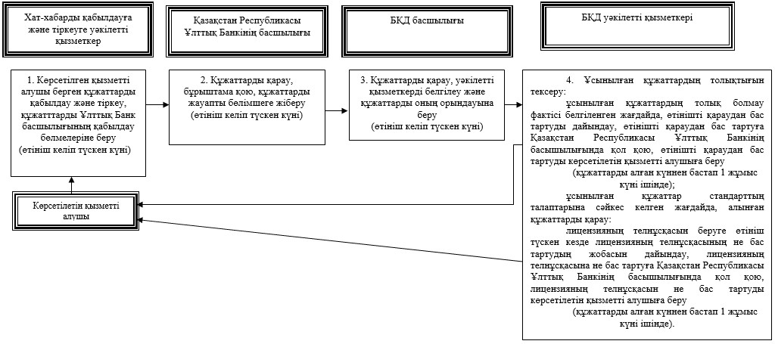

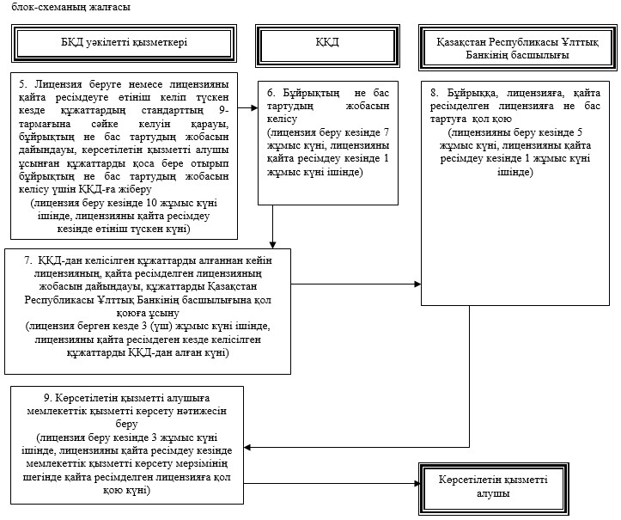

Банктерге банк операцияларын және
Қазақстан Республикасының банк заңнамасында
көзделген өзге де операцияларды жүргізуге
лицензия беру" мемлекеттік көрсетілетін қызмет
регламентіне 2-қосымша
Мемлекеттік қызмет көрсетуге тартылған ақпараттық
жүйелердің функционалдық өзара әрекеттерінің диаграммасы

Банктерге банк операцияларын және
Қазақстан Республикасының банк заңнамасында
көзделген өзге де операцияларды жүргізуге
лицензия беру" мемлекеттік көрсетілетін қызмет
регламентіне 3-қосымша
Мемлекеттік қызмет көрсету бизнес-процестерінің анықтамалығы

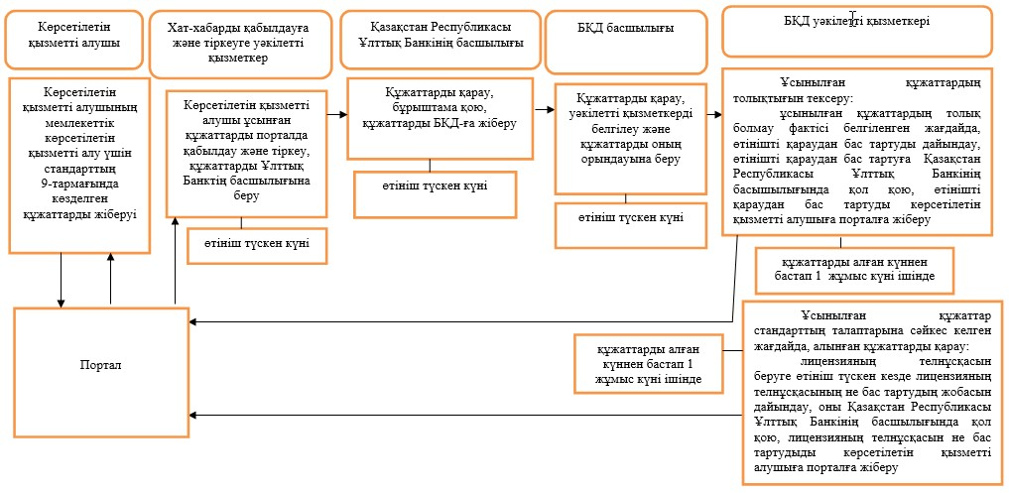

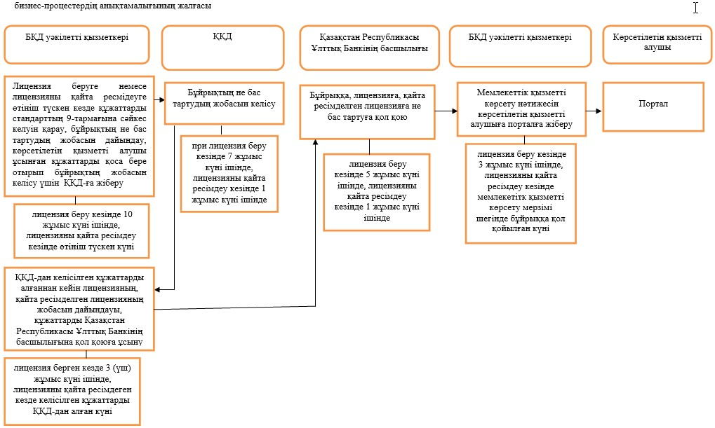

Қазақстан Республикасының
Ұлттық Банкі Басқармасының
2015 жылғы 29 мамырдағы
№ 96 қаулысына
29-қосымша
"Банкті (банк холдингін) ерікті түрде қайта ұйымдастыруға
рұқсат беру" мемлекеттік көрсетілетін қызмет регламенті
1. Жалпы ережелер
1. Көрсетілетін қызметті берушінің атауы: Қазақстан Республикасы Ұлттық Банкі.
"Банкті (банк холдингін) ерікті түрде қайта ұйымдастыруға рұқсат беру" мемлекеттік көрсетілетін қызметті (бұдан әрі – мемлекеттік көрсетілетін қызмет) Қазақстан Республикасы Ұлттық Банкі, оның ішінде "электрондық үкіметтің" веб-порталы: www.egov.kz (бұдан әрі – портал) арқылы көрсетеді.
2. Көрсетілетін мемлекеттік қызметтің нысаны: электрондық (ішінара автоматтандырылған) немесе қағаз түрінде.
3. Мемлекеттік қызмет көрсету нәтижесі: көрсетілетін қызметті алушының атына банкті (банк холдингін) ерікті түрде қайта ұйымдастыруға рұқсат беру туралы хатты және көрсетілетін қызметті берушінің ресми рұқсатын жіберу не Қазақстан Республикасының Ұлттық Банкі Басқармасының тиісті қаулысының көшірмесін қоса бере отырып Нормативтік құқықтық актілерді мемлекеттік тіркеу тізілімінде № 11534 тіркелген, Қазақстан Республикасының Ұлттық Банкі Басқармасының "Қазақстан Республикасы Ұлттық Банкінің мемлекеттік көрсетілетін қызметтер стандарттарын бекіту туралы" 2015 жылғы 30 сәуірдегі № 71 қаулысымен бекітілген"Банкті (банк холдингін) ерікті түрде қайта ұйымдастыруға рұқсат беру" мемлекеттік көрсетілетін қызмет стандартының (бұдан әрі – стандарт) 10-тармағында көзделген жағдайларда және негіздер бойынша мемлекеттік қызмет көрсетуден бас тарту туралы дәлелді жауап.
Мемлекеттік қызметті көрсету нәтижесін ұсыну нысаны: электрондық.
Көрсетілетін қызметті алушы мемлекеттік көрсетілетін қызметті қағаз жеткізгіште алуға өтініш жасаған жағдайда нәтижесі электрондық нысанда ресімделеді, қағазға басылады және көрсетілетін қызметті беруші басшысының қолымен расталады.
Порталда мемлекеттік қызметті көрсету нәтижесі көрсетілетін қызметті берушігне уәкілетті адамының электрондық цифрлық қолтаңбасымен куәландырылған электрондық құжат нысанында көрсетілетін қызметті алушыға "жеке кабинетке" жіберіледі.
2. Мемлекеттік қызмет көрсету процесінде көрсетілетін
қызметті берушінің құрылымдық бөлімшелерінің
(қызметкерлерінің) іс-қимыл тәртібін сипаттау
4. Мемлекеттік қызмет көрсету бойынша рәсімді (іс-қимылдар) бастауға негіздеме: көрсетілетін қызметті алушының мемлекеттік көрсетілетін қызметті алу үшін стандарттың 9-тармағында көзделген құжаттарды ұсынуы.
5. Мемлекеттік қызмет көрсету процесінің құрамына кіретін әрбір рәсімнің (іс-қимылдың) мазмұны, оның орындалу ұзақтығы, сондай-ақ келесі рәсімді (іс-қимылды) орындауды бастау үшін негіз болатын мемлекеттік қызмет көрсету бойынша рәсімдердің (іс-қимылдың) нәтижесі:
1) хат-хабарды қабылдауға және тіркеуге уәкілетті қызметкердің көрсетілетін қызметті алушы ұсынатын құжаттарды қабылдауы және тіркеуі, құжаттарды Қазақстан Республикасы Ұлттық Банкінің қабылдау бөліміне жіберуі – күнтізбелік 1 (бір) күн ішінде;
2) Қазақстан Республикасы Ұлттық Банкі басшылығының құжаттардың мазмұнымен танысуы және оларға бұрыштама қоюы, құжаттарды Қазақстан Республикасы Ұлттық Банкінің Банктік қадағалау департаментіне
(бұдан әрі – БҚД) жіберуі – күнтізбелік 1 (бір) күн ішінде;
3) БҚД басшылығының құжаттарды қарауы, уәкілетті қызметкерді белгілеуі және оған құжаттарды орындау үшін жіберуі – күнтізбелік 1 (бір) күн ішінде;
4) ұсынылған құжаттардың толық болуын тексеру:
құжаттардың толық болмау фактісі анықталған жағдайда БҚД уәкілетті қызметкерінің өтінішті одан әрі қараудан жазбаша дәлелді бас тартуды (бұдан әрі – өтінішті қараудан бас тарту) дайындауы, өтінішті қараудан бас тартуға Қазақстан Республикасының Ұлттық Банкі басшылығының қолын қойдыруы көрсетілетін қызметті алушыға өтінішті қараудан бас тартуды беруі – құжаттарды алған күннен бастап күнтізбелік 12 (он екі) күн ішінде;
құжаттардың толық болу фактісі анықталған жағдайда БҚД уәкілетті қызметкерінің құжаттарды стандарттың тараптарына сәйкес келуін қарауы, Қазақстан Республикасы Ұлттық Банкі Басқармасының банкті (банк холдингін) еркін қайта құруға рұқсат беру туралы (беруден бас тарту туралы) қаулысының жобасын (бұдан әрі – қаулының жобасы) және Қазақстан Республикасы Ұлттық Банкінің ресми рұқсатын дайындауы, құжаттарды Қазақстан Республикасы Ұлттық Банкінің Құқықтық қамтамасыз ету департаментіне (бұдан әрі – ҚҚД) келісуге жіберуі – күнтізбелік 12 (он екі) күн ішінде;
5) құжаттардың Қазақстан Республикасы заңнамасының талаптарына сәйкес келуін қарауы, қаулының жобасын ҚҚД-мен келісу – күнтізбелік 10 (он) күн ішінде;
6) Қазақстан Республикасы Ұлттық Банкі басшылығының құжаттарды және қаулының жобасын қарауы, қаулының жобасын келісуі, Қазақстан Республикасының Ұлттық Банкі Басқармасының (бұдан әрі – Басқарма) отырысына мәселені шығаруға қатысты қызметтік жазбаға бұрыштама қоюы – күнтізбелік 3 (үш) күн ішінде;
7) Қазақстан Республикасы Ұлттық Банкінің Ұйымдастыру жұмысы және бақылау департаментінің (бұдан әрі – ҰЖБД) қаулының жобасын Басқармасының қарауына шығару үшін дайындауы – күнтізбелік 14 (он төрт) күн ішінде;
8) Басқарманың қаулыны қабылдауы және оны Басқарма хатшысының тіркеуі – күнтізбелік 2 (екі) күн ішінде;
9) БҚД уәкілетті қызметкерінің мемлекеттік қызмет көрсету нәтижесін пошта арқылы жіберуі немесе тікелей қызметті алушыға не Қазақстан Республикасының заңнамасында белгіленген тәртіппен ресімделген сенімхат ұсынған кезде оның уәкілетті өкіліне беруі – мемлекеттік қызметті көрсету мерзімі шегінде, қабылданған қаулы БҚД-ға келіп түскен күннен бастап күнтізбелік 4 (төрт) күн ішінде.
3. Мемлекеттік қызмет көрсету процесінде көрсетілетін
қызмет берушінің құрылымдық бөлімшелерінің
(қызметкерлерінің) өзара іс-қимыл тәртібін сипаттау
6. Мемлекеттік қызмет көрсету процесіне қатысатын көрсетілетін қызмет берушілердің, құрылымдық бөлімшелерінің (қызметкерлерінің) және органның тізбесі:
1) хат-хабарды қабылдауға және тіркеуге уәкілетті қызметкер;
2) Қазақстан Республикасы Ұлттық Банкінің басшылығы;
3) БҚД басшылығы;
4) БҚД уәкілетті қызметкері;
5) ҚҚД;
6) ҰЖБД;
7) Басқарма.
7. Қазақстан Республикасы Ұлттық Банкінде мемлекеттік қызмет көрсету кезінде әрбір рәсімнің (іс-қимылдың) ұзақтығын көрсете отырып, рәсімдердің (іс-қимылдардың) реттілігін сипаттау осы мемлекеттік көрсетілетін қызмет регламентіне 1-қосымшада берілген.
4. Мемлекеттік қызмет көрсету процесінде
ақпараттық жүйелерді пайдалану тәртібінің сипаты
8. Мемлекеттік қызмет портал арқылы көрсетілген кезде көрсетілетін қызметті берушінің және көрсетілетін қызметті алушының өтініш беру тәртібінің және рәсімдері (іс-қимылдары) жүйелілігінің сипаты:
1) көрсетілетін қызметті алушы порталда тіркеуді көрсетілетін қызметті алушы компьютерінің интернет-браузерінде сақталатын өзінің электрондық цифрлық қолтаңбасы (бұдан әрі – ЭЦҚ) тіркеу куәлігінің көмегімен жүзеге асырады;
2) 1-рәсім – мемлекеттік көрсетілетін қызметті алу үшін порталда пароль енгізу (авторизациялау процесі);
3) 1-талап – порталда тіркелген көрсетілетін қызметті алушы туралы деректердің түпнұсқалығын логин (жеке сәйкестендіру нөмірі не бизнес сәйкестендіру нөмірі) және пароль арқылы тексеру;
4) 2-рәсім – көрсетілетін қызметті алушының осы мемлекеттік көрсетілетін қызмет регламентінде көрсетілген мемлекеттік көрсетілетін қызметті таңдауы, мемлекеттік қызметті көрсетуге арналған сұрау салу нысанын экранға шығару және көрсетілетін қызметті алушының құрылымы мен форматтық талаптарын ескере отырып нысанды толтыруы (деректерді енгізу), сұрау салу нысанына қажетті құжаттарды электрондық түрде қоса беру;
5) 3-рәсім – көрсетілетін қызметті алушының сұрау салуды куәландыру (қол қою) үшін ЭЦҚ-ны таңдауы;
6) 1-рәсім – көрсетілетін қызметті беруші қызметкерінің порталда логин мен парольді енгізуі (авторизация);
7) 1-талап – порталда көрсетілетін қызметті берушінің тіркелген қызметкері туралы деректердің түпнұсқалығын логин мен пароль арқылы тексеру;
8) 2-рәсім – электрондық құжатты (көрсетілетін қызметті алушының сұрау салуын) тіркеу және оны порталда өңдеу;
9) 2-талап – көрсетілетін қызметті алушы ұсынған құжаттарды Қазақстан Республикасы заңнамасының талаптарына сәйкес келуі тұрғысынан тексеру;
10) 3-рәсім – мемлекеттік қызметті көрсету нәтижесін қалыптастыру;
11) 4-рәсім – көрсетілетін қызметті алушының мемлекеттік қызметті көрсету нәтижесін алуы.
9. Мемлекеттік қызметті көрсетуге тартылған ақпараттық жүйелердің функционалдық өзара іс-әрекеттерінің диаграммасы осы мемлекеттік көрсетілетін қызмет регламентіне 2-қосымшада келтірілген.
10. Мемлекеттік қызмет көрсету бизнес-процестерінің анықтамалығы осы мемлекеттік көрсетілетін қызмет регламентіне 3-қосымшада берілген.
"Банкті (банк холдингін) ерікті түрде
қайта ұйымдастыруға рұқсат беру"
мемлекеттік көрсетілетін қызмет регламентіне
1-қосымша
Әрбір рәсімнің (іс-қимылдың) ұзақтығы көрсетілген
Қазақстан Республикасы Ұлттық Банкінде мемлекеттік қызметті
көрсету кезінде рәсімдердің (іс-қимылдардың) реттілігін
сипаттау

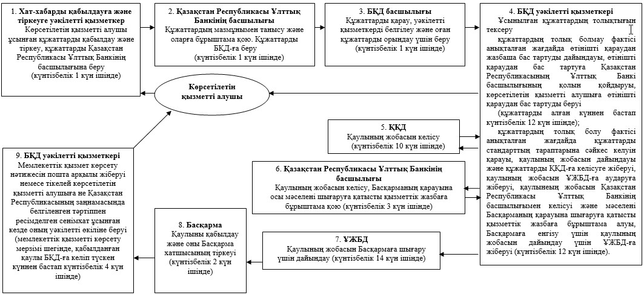

"Банкті (банк холдингін) ерікті түрде
қайта ұйымдастыруға рұқсат беру"
мемлекеттік көрсетілетін қызмет регламентіне
2-қосымша
Мемлекеттік қызметті көрсетуге тартылған ақпараттық
жүйелердің функционалдық өзара іс-әрекеттерінің диаграммасы

"Банкті (банк холдингін) ерікті түрде
қайта ұйымдастыруға рұқсат беру"
мемлекеттік көрсетілетін қызмет регламентіне
3-қосымша
Мемлекеттік қызмет көрсетудің бизнесс-процестерінің анықтамалығы

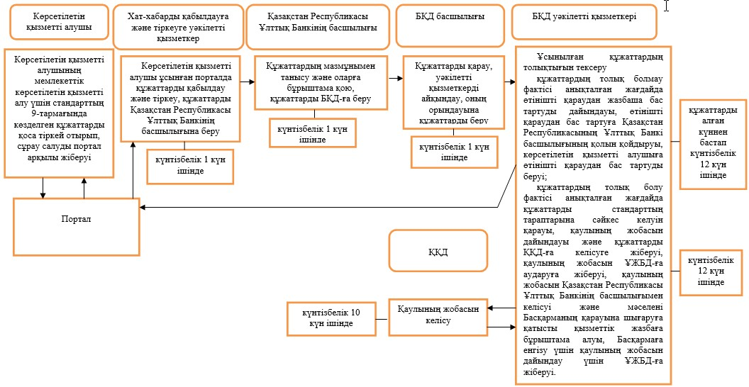

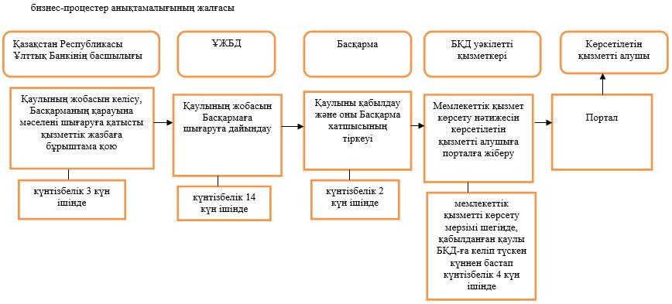

Қазақстан Республикасының
Ұлттық Банкі Басқармасының
2015 жылғы 29 мамырдағы
№ 96 қаулысына
30-қосымша
"Актуарлық қызметті жүзеге асыруға лицензия беру"
мемлекеттік көрсетілетін қызмет регламенті
1. Жалпы ережелер
1. Көрсетілетін қызметті берушінің атауы: Қазақстан Республикасы Ұлттық Банкі.
"Актуарлық қызметті жүзеге асыруға лицензия беру" мемлекеттік көрсетілетін қызметті (бұдан әрі – мемлекеттік көрсетілетін қызмет) Қазақстан Республикасы Ұлттық Банкі, оның ішінде "электрондық үкіметтің" веб-порталы: www.egov.kz (бұдан әрі – портал) арқылы көрсетеді.
2. Көрсетілетін мемлекеттік қызметтің нысаны: электрондық (ішінара автоматтандырылған) немесе қағаз түрінде.
3. Мемлекеттік көрсетілетін қызметтің нәтижесі: лицензия беру, лицензияны қайта ресімдеу, оның телнұсқасы беру не Нормативтік құқықтық актілерді мемлекеттік тіркеу тізілімінде № 11534 тіркелген, Қазақстан Республикасының Ұлттық Банкі Басқармасының "Қазақстан Республикасы Ұлттық Банкінің мемлекеттік көрсетілетін қызметтер стандарттарын бекіту туралы" 2015 жылғы 30 сәуірдегі № 71 қаулысымен бекітілген"Актуарлық қызметті жүзеге асыруға лицензия беру" мемлекеттік көрсетілетін қызмет стандартының (бұдан әрі – стандарт) 10-тармағында көзделген жағдайларда және негіздер бойынша мемлекеттік қызмет көрсетуден бас тарту туралы дәлелді жауап (бұдан әрі – бас тарту).
Мемлекеттік қызметті көрсету нәтижесін ұсыну нысаны: электрондық.
Көрсетілетін қызметті алушы мемлекеттік көрсетілетін қызметті қағаз жеткізгіште алуға өтініш жасаған жағдайда нәтижесі электрондық нысанда ресімделеді және қағазға басылады.
Порталда мемлекеттік қызметті көрсету нәтижесі көрсетілетін қызметті берушіге уәкілетті адамының электрондық цифрлық қолтаңбасымен куәландырылған электрондық құжат нысанында көрсетілетін қызметті алушыға "жеке кабинетке" жіберіледі.
2. Мемлекеттік қызмет көрсету процесінде көрсетілетін
қызметті берушінің құрылымдық бөлімшелерінің
(қызметкерлерінің) іс-қимыл тәртібін сипаттау
4. Мемлекеттік қызмет көрсету бойынша рәсімді (іс-қимылдар) бастауға негіздеме: көрсетілетін қызметті алушының мемлекеттік көрсетілетін қызметті алу үшін стандарттың 9-тармағында көзделген құжаттарды ұсынуы.
5. Мемлекеттік қызмет көрсету процесінің құрамына кіретін әрбір рәсімнің (іс-қимылдың) мазмұны, оның орындалу ұзақтығы, сондай-ақ келесі рәсімді (іс-қимылды) орындауды бастау үшін негіз болатын мемлекеттік қызмет көрсету бойынша рәсімдердің (іс-қимылдың) нәтижесі:
1) хат-хабарды қабылдауға және тіркеуге уәкілетті қызметкердің көрсетілетін қызметті алушы ұсынатын құжаттарды қабылдауы және тіркеуі, құжаттарды Қазақстан Республикасы Ұлттық Банкінің қабылдау бөліміне жіберуі – өтініш түскен күні;
2) Қазақстан Республикасы Ұлттық Банкі басшылығының құжаттарды қарауы және бұрыштама қоюы, құжаттарды Қазақстан Республикасы Ұлттық Банкінің Сақтандыру нарығының субъектілерін қадағалау департаментіне (бұдан әрі – СНСҚД) жіберуі – өтініш түскен күні;
3) СНСҚД басшылығының құжаттарды қарауы, уәкілетті қызметкерді белгілеуі және оған құжаттарды орындау үшін жіберуі – өтініш түскен күні;
4) ұсынылған құжаттардың толықтығын тексеру:
ұсынылған құжаттардың толық болмау фактісі белгіленген жағдайда, СНСҚД уәкілетті қызметкерінің өтінішті одан әрі қараудан жазбаша дәлелді бас тартуды (бұдан әрі – өтінішті қараудан бас тарту) дайындауы, өтінішті қараудан бас тартуға Қазақстан Республикасы Ұлттық Банкі басшылығының қолын қойдыруы, өтінішті қараудан бас тартуды көрсетілетін қызметті алушыға беруі – құжаттарды алған сәттен бастап 1 (бір) жұмыс күні ішінде;
ұсынылған құжаттар стандарт талаптарына сәйкес келген жағдайда алынған құжаттарды қарауы;
лицензияның телнұсқасын беруге өтініш келіп түскен кезде СНСҚД уәкілетті қызметкерінің лицензия телнұсқасының не бас тартудың жобасын дайындауы, лицензияның телнұсқасына не бас тартуға Қазақстан Республикасы Ұлттық Банкі басшылығының қолын қойдыруы, лицензияның телнұсқасын не бас тартуды көрсетілетін қызметті алушыға ұсынуы – құжаттарды алған сәттен бастап 1 (бір) жұмыс күні ішінде;
СНСҚД-ның уәкілетті қызметкерінің лицензия беруге немесе лицензияны қайта ресімдеуге өтініш келіп түскен кезде құжаттардың стандарттың 9-тармағына сәйкес келуін қарауы, лицензия беру туралы, лицензияны қайта ресімдеу туралы бұйрықтың жобасын (бұдан әрі – бұйрықтың жобасы) не бас тартудың жобасын дайындауы, көрсетілетін қызметті алушы ұсынған құжаттарды қоса бере отырып бұйрықтың не бас тартудың жобасын келісу үшін Қазақстан Республикасы Ұлттық Банкінің Құқықтық қамтамасыз ету департаментіне (бұдан әрі – ҚҚД) құжаттарды жіберуі: лицензия беру кезінде 10 (он) жұмыс күні ішінде, лицензияны қайта ресімдеу кезінде өтініш түскен күні;
5) бұйрықтың не бас тартудың жобасын ҚҚД-ның келісуі: лицензия беру кезінде 7 (жеті) жұмыс күні ішінде, лицензияны қайта ресімдеу кезінде 1 (бір) жұмыс күні ішінде;
6) СНСҚД-ның уәкілетті қызметкерінің ҚҚД-дан келісілген құжаттарды алғаннан кейін лицензияның, қайта ресімделген лицензияның жобасын дайындауы, құжаттарды Қазақстан Республикасы Ұлттық Банкінің басшылығына қол қоюға ұсынуы: лицензия беру кезінде 3 (үш) жұмыс күні ішінде, лицензияны қайта ресімдеу кезінде ҚҚД-дан келісілген құжаттарды алу күні;
7) Қазақстан Республикасының Ұлттық Банкі басшылығының бұйрыққа, лицензияға, қайта ресімделген лицензияға не бас тартуға қол қоюы: лицензия беру кезінде 5 (бес) жұмыс күні ішінде, лицензияны қайта ресімдеу кезінде 1 (бір) жұмыс күні ішінде;
8) СНСҚД-ның уәкілетті қызметкерінің көрсетілетін қызметті алушыға мемлекеттік қызметті көрсету нәтижесін беруі: лицензия беру кезінде 3 (үш) жұмыс күні ішінде, лицензияны қайта ресімдеу кезінде мемлекеттік қызметті көрсету мерзімі шегінде қайта ресімделген лицензияға қол қою күні.
Лицензияны қайта ресімдеу рәсімінің, лицензияның телнұсқасын және құжаттардың толық болмауына байланысты өтінішті қараудан бас тартуды дайындау тәртібі мерзімдерін сағатпен көрсете отырып, көрсетілетін қызметті берушінің мемлекеттік қызметтерді көрсетуге қатысатын әрбір бөлімшесі бөлігінде көрсетілетін қызметті берушінің бұйрығында белгіленеді.
Бөлініп шығу немесе бөліну нысанында көрсетілетін қызметті алушыны қайта ұйымдастырған жағдайда лицензияны қайта ресімдеу кезінде лицензия 30 (отыз) жұмыс күнінен кешіктірмей қайта ресімделеді.
Бөлініп шығу немесе бөліну нысанында көрсетілетін қызметті алушыны қайта ұйымдастырған жағдайда лицензияны қайта ресімдеу рәсімінің тәртібі осы мемлекеттік көрсетілетін қызмет регламентінің 5-тармағының бірінші бөлігінде көзделген лицензияны беру тәртібіне сәйкес жүзеге асырылады.
3. Мемлекеттік қызмет көрсету процесінде көрсетілетін
қызмет берушінің құрылымдық бөлімшелерінің
(қызметкерлерінің) өзара іс-қимыл тәртібін сипаттау
6. Мемлекеттік қызмет көрсету процесіне қатысатын көрсетілетін қызмет берушілердің, құрылымдық бөлімшелерінің (қызметкерлерінің) тізбесі:
1) хат-хабарды қабылдауға және тіркеуге уәкілетті қызметкер;
2) Қазақстан Республикасы Ұлттық Банкінің басшылығы;
3) СНСҚД басшылығы;
4) СНСҚД уәкілетті қызметкері;
5) ҚҚД.
7. Қазақстан Республикасы Ұлттық Банкінде мемлекеттік қызмет көрсету кезінде әрбір рәсімнің (іс-қимылдың) ұзақтығын көрсете отырып, рәсімдердің (іс-қимылдардың) реттілігін сипаттау осы мемлекеттік көрсетілетін қызмет регламенттің 1-қосымшасында берілген.
4. Мемлекеттік қызмет көрсету процесінде
ақпараттық жүйелерді пайдалану тәртібін сипаттау
8. Мемлекеттік қызмет портал арқылы көрсетілген кезде көрсетілетін қызметті берушінің және көрсетілетін қызметті алушының өтініш беру тәртібінің және рәсімдері (іс-қимылдары) жүйелілігінің сипаты:
1) көрсетілетін қызметті алушы порталда тіркеуді көрсетілетін қызметті алушы компьютерінің интернет-браузерінде сақталатын өзінің электрондық цифрлық қолтаңбасы (бұдан әрі – ЭЦҚ) тіркеу куәлігінің көмегімен жүзеге асырады;
2) 1-рәсім – мемлекеттік көрсетілетін қызметті алу үшін порталда пароль енгізу (авторизациялау процесі);
3) 1-талап – порталда тіркелген көрсетілетін қызметті алушы туралы деректерді логин (жеке сәйкестендіру нөмірі не бизнес сәйкестендіру нөмірі) және пароль арқылы тексеру;
4) 2-рәсім – көрсетілетін қызметті алушының осы мемлекеттік көрсетілетін қызмет регламентінде көрсетілген мемлекеттік көрсетілетін қызметті таңдауы, мемлекеттік қызметті көрсетуге арналған сұрау салу нысанын экранға шығару және көрсетілетін қызметті алушының құрылымы мен форматтық талаптарын ескере отырып нысанды толтыруы (деректерді енгізу), сұрау салу нысанына қажетті құжаттарды электрондық түрде қоса беру;
5) 3-рәсім – мемлекеттік көрсетілетін қызметке "электрондық үкімет" төлем шлюзі апқылы ақы төлеу, мемлекеттік көрсетілетін қызметке ақының төленгендігі туралы ақпарат порталға келіп түседі;
6) 2-талап – порталда мемлекеттік қызмет көрсетуге ақы төлеу фактісін тексеру;
7) 4-рәсім – көрсетілітн қызметті ызметті алушының сұрау салуды куәландыру (қол қою) үшін ЭЦҚ-ны таңдауы;
8) 1-рәсім – көрсетілетін қызметті беруші қызметкерінің порталда логин мен парольді енгізуі (авторизация);
9) 1-талап – порталда көрсетілетін қызметті берушінің тіркелген қызметкері туралы деректердің түпнұсқалығын логин мен пароль арқылы тексеру;
10) 2-рәсім – электрондық құжатты (көрсетілетін қызметті алушының сұрау салуын) тіркеу және оны порталда өңдеу;
11) 2-талап – көрсетілетін қызметті алушы ұсынған құжаттарды Қазақстан Республикасы заңнамасының талаптарына сәйкес келуі тұрғысынан тексеру;
12) 3-рәсім – мемлекеттік қызметті көрсету нәтижесін қалыптастыру;
13) 4-рәсім – көрсетілетін қызметті алушының мемлекеттік қызметті көрсету нәтижесін алуы.
9. Мемлекеттік қызметті көрсетуге тартылған ақпараттық жүйелердің функционалдық өзара іс-әрекеттерінің диаграммасы осы мемлекеттік көрсетілетін қызмет регламентіне 2-қосымшада келтірілген.
10. Мемлекеттік қызмет көрсету бизнес-процестерінің анықтамалығы осы мемлекеттік көрсетілетін қызмет регламентіне 3-қосымшада берілген.
Актуарлық қызметті жүзеге асыруға лицензия беру"
мемлекеттік көрсетілетін қызмет регламентіне
2-қосымша
Әрбір рәсімнің (іс-қимылдың) ұзақтығы көрсетілген
Қазақстан Республикасы Ұлттық Банкінде мемлекеттік қызметті
көрсету кезінде рәсімдердің (іс-қимылдардың) реттілігін
сипаттау

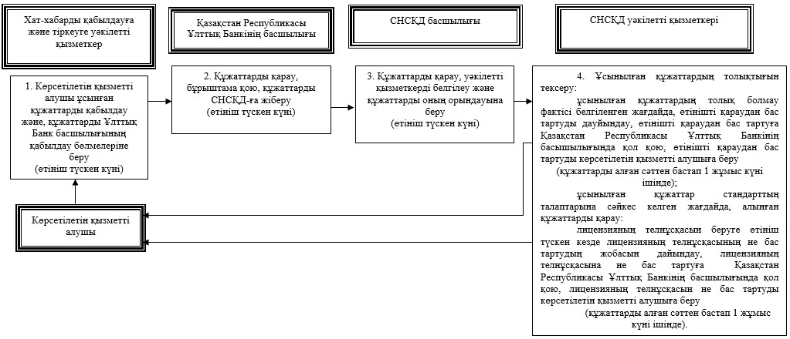

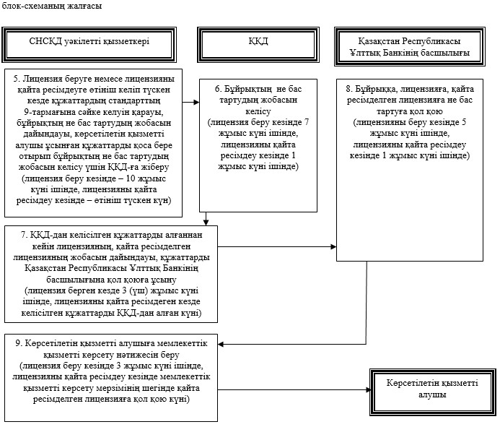

Актуарлық қызметті жүзеге асыруға лицензия беру"
мемлекеттік көрсетілетін қызмет регламентіне
2-қосымша
Мемлекеттік қызмет көрсетуге тартылған ақпараттық
жүйелердің функционалдық өзара әрекеттерінің диаграммасы

Актуарлық қызметті жүзеге асыруға лицензия беру"
мемлекеттік көрсетілетін қызмет регламентіне
3-қосымша
Мемлекеттік қызмет көрсету бизнес-процестерінің анықтамалығы

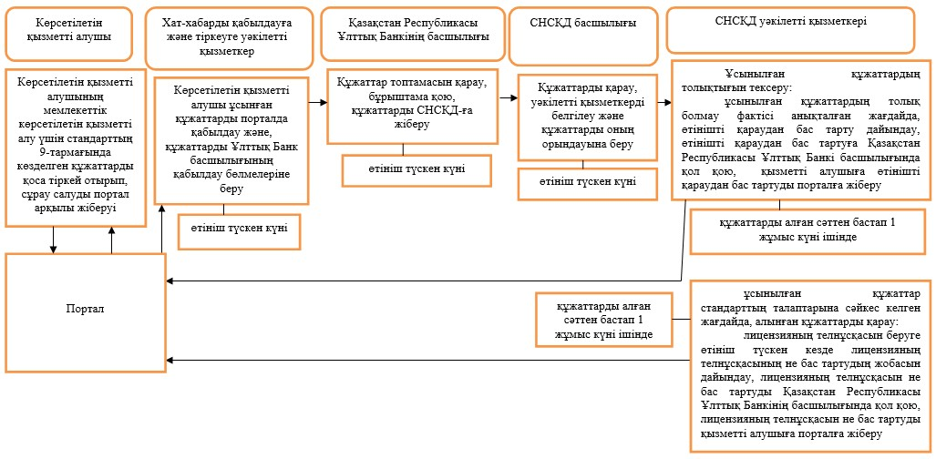

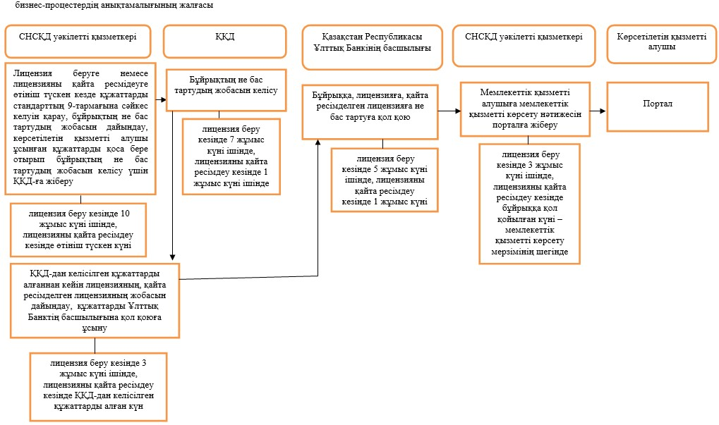

Қазақстан Республикасының
Ұлттық Банкі Басқармасының
2015 жылғы 29 мамырдағы
№ 96 қаулысына
31-қосымша
"Өмірді сақтандыру" саласы бойынша қызметті жүзеге асыруға
лицензия беру" мемлекеттік көрсетілетін қызмет регламенті
1. Жалпы ережелер
1. Көрсетілетін қызметті берушінің атауы: Қазақстан Республикасы Ұлттық Банкі.
"Өмірді сақтандыру" саласы бойынша қызметті жүзеге асыруға лицензия беру" мемлекеттік көрсетілетін қызметті (бұдан әрі – мемлекеттік көрсетілетін қызмет) Қазақстан Республикасы Ұлттық Банкі, оның ішінде "электрондық үкіметтің" веб-порталы: www.egov.kz (бұдан әрі – портал) арқылы көрсетеді.
2. Көрсетілетін мемлекеттік қызметтің нысаны: электрондық (ішінара автоматтандырылған) және қағаз түрінде.
3. Мемлекеттік қызметті көрсету нәтижесі: лицензия беру, лицензияны қайта ресімдеу, телнұсқаларын беру не Нормативтік құқықтық актілерді мемлекеттік тіркеу тізілімінде № 11534 тіркелген, Қазақстан Республикасының Ұлттық Банкі Басқармасының "Қазақстан Республикасы Ұлттық Банкінің мемлекеттік көрсетілетін қызметтер стандарттарын бекіту туралы" 2015 жылғы 30 сәуірдегі № 71 қаулысымен бекітілген "Өмірді сақтандыру" саласы бойынша қызметті жүзеге асыруға лицензия беру" мемлекеттік көрсетілетін қызметтер стандартының (бұдан әрі – стандарт) 10-тармағында көзделген жағдайларда және негіздер бойынша мемлекеттік қызмет көрсетуден бас тарту туралы дәлелді жауап (бұдан әрі – бас тарту) беру.
Мемлекеттік қызметті көрсету нәтижесін ұсыну нысаны: электрондық.
Көрсетілетін қызметті алушы қағаз жеткізгіште лицензия алуға өтініш жасаған жағдайда, лицензия электрондық нысанда ресімделеді және қағазға басылады.
Порталда мемлекеттік қызмет көрсету нәтижесі көрсетілетін қызметті алушыға көрсетілетін қызметті берушінің уәкілетті адамының электрондық цифрлық қолтаңбасымен куәландырылған электрондық құжат нысанында "жеке кабинетіне" жіберіледі.
2. Мемлекеттік қызметті көрсету процесінде
көрсетілетін қызметті берушінің құрылымдық бөлімшелерінің
(қызметкерлерінің) іс-қимыл тәртібін сипаттау
4. Мемлекеттік қызметті көрсету бойынша рәсімді (іс-қимылдар) бастауға негіздеме: көрсетілетін қызметті алушының мемлекеттік көрсетілетін қызметті алу үшін стандарттың 9-тармағында көзделген құжаттарды ұсынуы.
5. Мемлекеттік қызметті көрсету процесінің құрамына кіретін әрбір рәсімнің (іс-қимылдың) мазмұны, оның орындалу ұзақтығы, сондай-ақ келесі рәсімді (іс-қимылды) орындауды бастау үшін негіз болатын мемлекеттік қызметті көрсету бойынша рәсімдердің (іс-қимылдың) нәтижесі:
1) хат-хабарды қабылдауға және тіркеуге уәкілетті қызметкердің көрсетілетін қызметті алушы ұсынған құжаттарды қабылдауы және тіркеуі, құжаттарды Қазақстан Республикасы Ұлттық Банкінің басшылығының қабылдау бөлмесіне беруі – өтініш келіп түскен күн;
2) Қазақстан Республикасының Ұлттық Банкі басшылығының құжаттарды қарауы және оларға бұрыштамалар қоюы, құжаттарды Қазақстан Республикасы Ұлттық Банкінің Сақтандыру нарығының субъектілерін қадағалау департаментіне (бұдан әрі – СНСКД) беруі – өтініш келіп түскен күн;
3) СНСҚД басшылығының құжаттарды қарауы, уәкілетті қызметкерді белгілеуі және оған құжаттарды орындауға беруі – өтініш келіп түскен күн;
4) ұсынылған құжаттардың толықтығын тексеру:
ұсынылған құжаттардың толық болмау фактісі белгіленген жағдайда, СНСҚД-ның уәкілетті қызметкерінің бұдан әрі өтінішті қараудан жазбаша дәлелді бас тартуды дайындауы (бұдан әрі – өтінішті қараудан бас тарту), өтінішті қараудан бас тартуға Қазақстан Республикасының Ұлттық Банкі басшылығының қолын қойдыруы, көрсетілетін қызметті алушыға өтінішті қараудан бас тартуды беруі – құжаттарды алған күннен бастап 1 (бір) жұмыс күні ішінде;
ұсынылған құжаттар стандарт талаптарына сәйкес келген жағдайда алынған құжаттарды қарауы;
лицензияның телнұсқасын беруге өтініш келіп түскен кезде СНСҚД-ның уәкілетті қызметкерінің лицензия телнұсқасының жобасын не бас тартуды дайындауы, лицензияның телнұсқасына не бас тартуға Қазақстан Республикасының Ұлттық Банкі басшылығының қолын қойдыруы, көрсетілетін қызметті алушыға лицензияның телнұсқасын не бас тартуды беруі – құжаттарды алған күннен бастап 1 (бір) жұмыс күні ішінде;
СНСҚД-ның уәкілетті қызметкерінің лицензия беруге немесе лицензияны қайта ресімдеуге өтініш келіп түскен кезде құжаттардың стандарттың 9-тармағына сәйкес келуін қарауы, лицензия беру туралы, лицензияны қайта ресімдеу туралы бұйрықтың жобасын (бұдан әрі – бұйрықтың жобасы) не бас тартуды дайындауы, көрсетілетін қызметті алушы ұсынған құжаттарды қоса бере отырып бұйрықтың жобасын не бас тартуды келісу үшін Қазақстан Республикасы Ұлттық Банкінің Құқықтық қамтамасыз ету департаментіне (бұдан әрі – ҚҚД) жіберуі: лицензия беру кезінде 10 жұмыс күні ішінде, лицензияны қайта ресімдеу кезінде өтініш келіп түскен күні;
5) бұйрықтың жобасын не бас тартуды ҚҚД-ның келісуі: лицензия беру кезінде 7 (жеті) жұмыс күні ішінде, лицензияны қайта ресімдеу кезінде 1 (бір) жұмыс күні ішінде;
6) СНСҚД-ның уәкілетті қызметкерінің ҚҚД-дан келісілген құжаттарды алғаннан кейін лицензияның, қайта ресімделген лицензияның жобасын дайындауы, құжаттарды Қазақстан Республикасы Ұлттық Банкінің басшылығына қол қоюға ұсынуы: лицензия беру кезінде 3 (үш) жұмыс күні ішінде, лицензияны қайта ресімдеу кезінде ҚҚД-ан келісілген құжаттарды алған күні;
7) Қазақстан Республикасының Ұлттық Банкі басшылығының бұйрыққа, лицензияға, қайта ресімделген лицензияға не бас тартуға қол қоюы: лицензия беру кезінде 5 (бес) жұмыс күні ішінде, лицензияны қайта ресімдеу кезінде 1 (бір) жұмыс күні ішінде;
8) СНСҚД-ның уәкілетті қызметкерінің көрсетілетін қызметті алушыға мемлекеттік қызметті көрсету нәтижесін беруі: лицензия беру кезінде 3 (үш) жұмыс күні ішінде, лицензияны қайта ресімдеу кезінде мемлекеттік қызмет көрсетудің мерзімі шегінде қайта ресімделген лицензияға қол қойылған күні.
Лицензияны қайта ресімдеу рәсімінің, лицензияның телнұсқасын және құжаттардың толық болмауына байланысты өтінішті қараудан бас тартуды дайындау тәртібі мерзімдерін сағатпен көрсете отырып, көрсетілетін қызметті берушінің мемлекеттік қызметтерді көрсетуге қатысатын әрбір бөлімшесі бөлігінде көрсетілетін қызметті берушінің бұйрығында белгіленеді.
Көрсетілетін қызметті алушы бөлініп шығу немесе бөліну нысанында қайта ұйымдастырылған жағдайда лицензияны қайта ресімдеу кезінде лицензия 30 (отыз) жұмыс күнінен кешіктірілмей қайта ресімделеді.
Көрсетілетін қызметті алушы бөлініп шығу немесе бөліну нысанында қайта ұйымдастырылған жағдайда лицензияны қайта ресімдеу тәртібі осы мемлекеттік көрсетілетін қызмет регламентінің 5-тармағының бірінші бөлігінде көзделген лицензияны беру тәртібіне сәйкес жүзеге асырылады.
3. Мемлекеттік қызметті көрсету процесінде көрсетілетін
қызмет берушінің құрылымдық бөлімшелерінің
(қызметкерлерінің) өзара іс-қимыл тәртібін сипаттау
6. Мемлекеттік қызметті көрсету процесіне қатысатын көрсетілетін қызметті берушінің құрылымдық бөлімшелерінің (қызметкерлерінің) тізбесі:
1) хат-хабарды қабылдауға және тіркеуге уәкілетті қызметкер;
2) Қазақстан Республикасы Ұлттық Банкінің басшылығы;
3) СНСҚД басшылығы;
4) СНСҚД-ның уәкілетті қызметкері;
5) ҚҚД.
7. Қазақстан Республикасы Ұлттық Банкінде мемлекеттік қызметті көрсету кезінде әрбір рәсімнің (іс-қимылдың) ұзақтығын көрсете отырып, рәсімдердің (іс-қимылдардың) реттілігін сипаттау осы мемлекеттік көрсетілетін қызмет регламенттің 1-қосымшасында келтірілген.
4. Мемлекеттік қызмет көрсету процесінде
ақпараттық жүйелерді пайдалану тәртібін сипаттау
8. Мемлекеттік қызмет портал арқылы көрсетілген кезде көрсетілетін қызметті берушінің және көрсетілетін қызметті алушының өтініш беру тәртібінің және рәсімдері (іс-қимылдары) жүйелілігінің сипаты:
1) көрсетілетін қызметті алушы порталда тіркеуді көрсетілетін қызметті алушы компьютерінің интернет-браузерінде сақталатын өзінің электрондық цифрлық қолтаңбасы (бұдан әрі – ЭЦҚ) тіркеу куәлігінің көмегімен жүзеге асырады;
2) 1-рәсім – мемлекеттік көрсетілетін қызметті алу үшін порталда пароль енгізу (авторизациялау процесі);
3) 1-талап – порталда тіркелген көрсетілетін қызметті алушы туралы деректерді логин (жеке сәйкестендіру нөмірі не бизнес сәйкестендіру нөмірі) және пароль арқылы тексеру;
4) 2-рәсім – көрсетілетін қызметті алушының осы мемлекеттік көрсетілетін қызмет регламентінде көрсетілген мемлекеттік көрсетілетін қызметті таңдауы, мемлекеттік қызметті көрсетуге арналған сұрау салу нысанын экранға шығару және көрсетілетін қызметті алушының құрылымы мен форматтық талаптарын ескере отырып нысанды толтыруы (деректерді енгізу), сұрау салу нысанына қажетті құжаттарды электрондық түрде қоса беру;
5) 3-рәсім – мемлекеттік көрсетілетін қызметке "электрондық үкімет" төлем шлюзі апқылы ақы төлеу, мемлекеттік көрсетілетін қызметке ақының төленгендігі туралы ақпарат порталға келіп түседі;
6) 2-талап – порталда мемлекеттік қызмет көрсетуге ақы төлеу фактісін тексеру;
7) 4-рәсім – көрсетілітін қызметті ызметті алушының сұрау салуды куәландыру (қол қою) үшін ЭЦҚ-ны таңдауы;
8) 1-рәсім – көрсетілетін қызметті беруші қызметкерінің порталда логин мен парольді енгізуі (авторизация);
9) 1-талап – порталда көрсетілетін қызметті берушінің тіркелген қызметкері туралы деректердің түпнұсқалығын логин мен пароль арқылы тексеру;
10) 2-рәсім – электрондық құжатты (көрсетілетін қызметті алушының сұрау салуын) тіркеу және оны порталда өңдеу;
11) 2-талап – көрсетілетін қызметті алушы ұсынған құжаттарды Қазақстан Республикасы заңнамасының талаптарына сәйкес келуі тұрғысынан тексеру;
12) 3-рәсім – мемлекеттік қызметті көрсету нәтижесін қалыптастыру;
13) 4-рәсім – көрсетілетін қызметті алушының мемлекеттік қызметті көрсету нәтижесін алуы.
9. Мемлекеттік қызметті көрсетуге тартылған ақпараттық жүйелердің функционалдық өзара іс-әрекеттерінің диаграммасы осы мемлекеттік көрсетілетін қызмет регламентіне 2-қосымшада келтірілген.
10. Мемлекеттік қызмет көрсету бизнес-процестерінің анықтамалығы осы мемлекеттік көрсетілетін қызмет регламентіне 3-қосымшада берілген.
"Өмірді сақтандыру" саласы бойынша
қызметті жүзеге асыруға лицензия беру"
мемлекеттік көрсетілетін қызмет регламентіне
1-қосымша
Әрбір рәсімнің (іс-қимылдың) ұзақтығы көрсетілген
Қазақстан Республикасы Ұлттық Банкінде мемлекеттік қызметті
көрсету кезінде рәсімдердің (іс-қимылдардың) реттілігін
сипаттау

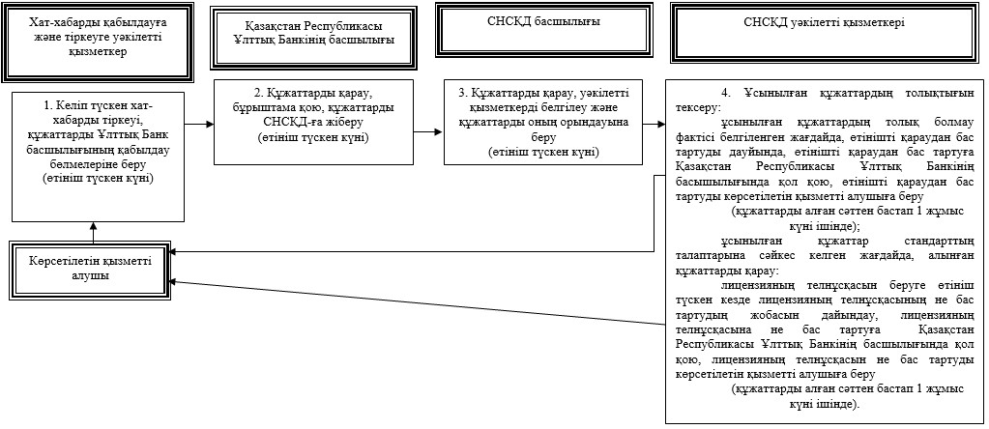

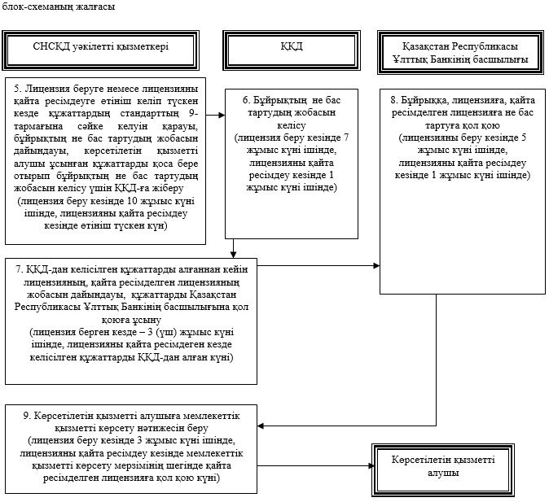

"Өмірді сақтандыру" саласы бойынша
қызметті жүзеге асыруға лицензия беру"
мемлекеттік көрсетілетін қызмет регламентіне
2-қосымша
Мемлекеттік қызмет көрсетуге тартылған ақпараттық
жүйелердің функционалдық өзара әрекеттерінің диаграммасы

"Өмірді сақтандыру" саласы бойынша
қызметті жүзеге асыруға лицензия беру"
мемлекеттік көрсетілетін қызмет регламентіне
3-қосымша
Мемлекеттік қызмет көрсету бизнес-процестерінің анықтамалығы

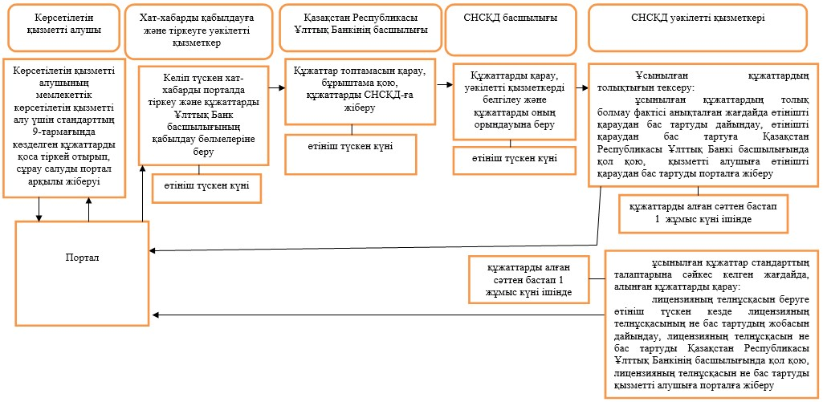

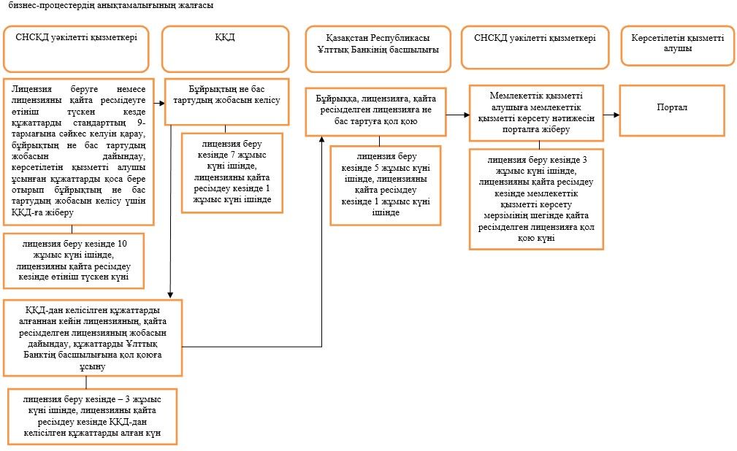

Қазақстан Республикасының
Ұлттық Банкі Басқармасының
2015 жылғы 29 мамырдағы
№ 96 қаулысына
32-қосымша
"Жалпы сақтандыру" саласы бойынша сақтандыру (қайта сақтандыру)
қызметін жүзеге асыру құқығына лицензия беру" мемлекеттік
көрсетілетін қызмет регламенті
1. Жалпы ережелер
1. Көрсетілетін қызметті берушінің атауы: Қазақстан Республикасы Ұлттық Банкі.
"Жалпы сақтандыру" саласы бойынша сақтандыру (қайта сақтандыру) қызметін жүзеге асыру құқығына лицензия беру" мемлекеттік көрсетілетін қызметті (бұдан әрі – мемлекеттік көрсетілетін қызмет) Қазақстан Республикасы Ұлттық Банкі, оның ішінде "электрондық үкіметтің" веб-порталы: www.egov.kz (бұдан әрі – портал) арқылы көрсетеді.
2. Көрсетілетін мемлекеттік қызметтің нысаны: электрондық (ішінара автоматтандырылған) және қағаз түрінде.
3. Мемлекеттік қызметті көрсету нәтижесі: лицензия беру, лицензияны қайта ресімдеу, телнұсқаларын беру не Нормативтік құқықтық актілерді мемлекеттік тіркеу тізілімінде № 11534 тіркелген, Қазақстан Республикасының Ұлттық Банкі Басқармасының "Қазақстан Республикасы Ұлттық Банкінің мемлекеттік көрсетілетін қызметтер стандарттарын бекіту туралы 2015 жылғы 30 сәуірдегі № 71 қаулысымен бекітілген "Жалпы сақтандыру" саласы бойынша сақтандыру (қайта сақтандыру) қызметін жүзеге асыру құқығына лицензия беру" мемлекеттік көрсетілетін қызметтер стандартының (бұдан әрі – стандарт) 10-тармағында көзделген жағдайларда және негіздер бойынша мемлекеттік қызмет көрсетуден бас тарту туралы дәлелді жауап (бұдан әрі – бас тарту) беру.
Мемлекеттік қызметті көрсету нәтижесін ұсыну нысаны: электрондық.
Көрсетілетін қызметті алушы қағаз жеткізгіште лицензия алуға өтініш жасаған жағдайда, лицензия электрондық нысанда ресімделеді және қағазға басылады.
Порталда мемлекеттік қызмет көрсету нәтижесі көрсетілетін қызметті алушыға көрсетілетін қызметті берушінің уәкілетті адамының электрондық цифрлық қолтаңбасымен куәландырылған электрондық құжат нысанында "жеке кабинетке" жіберіледі.
2. Мемлекеттік қызметті көрсету процесінде көрсетілетін
қызметті берушінің құрылымдық бөлімшелерінің
(қызметкерлерінің) іс-қимыл тәртібін сипаттау
4. Мемлекеттік қызметті көрсету бойынша рәсімді (іс-қимылдар) бастауға негіздеме: көрсетілетін қызметті алушы мемлекеттік көрсетілетін қызметті алу үшін стандарттың 9-тармағында көзделген құжаттарды ұсынады.
5. Мемлекеттік қызметті көрсету процесінің құрамына кіретін әрбір рәсімнің (іс-қимылдың) мазмұны, оның орындалу ұзақтығы, сондай-ақ келесі рәсімді (іс-қимылды) орындауды бастау үшін негіз болатын мемлекеттік қызметті көрсету бойынша рәсімдердің (іс-қимылдың) нәтижесі:
1) хат-хабарды қабылдауға және тіркеуге уәкілетті қызметкердің көрсетілетін қызметті алушы ұсынған құжаттарды қабылдауы және тіркеуі, құжаттарды Қазақстан Республикасы Ұлттық Банкінің басшылығының қабылдау бөлмесіне беруі – өтініш келіп түскен күн;
2) Қазақстан Республикасының Ұлттық Банкі басшылығының құжаттарды қарауы және оларға бұрыштамалар қоюы, құжаттарды Қазақстан Республикасы Ұлттық Банкінің Сақтандыру нарығының субъектілерін қадағалау департаментіне (бұдан әрі – СНСКД) беруі – өтініш келіп түскен күн;
3) СНСҚД басшылығының құжаттарды қарауы, уәкілетті қызметкерді белгілеуі және оған құжаттарды орындауға беруі – өтініш келіп түскен күн;
4) ұсынылған құжаттардың толықтығын тексеру:
ұсынылған құжаттардың толық болмау фактісі белгіленген жағдайда, СНСҚД-ның уәкілетті қызметкерінің бұдан әрі өтінішті қараудан жазбаша дәлелді бас тартуды дайындауы (бұдан әрі – өтінішті қараудан бас тарту), өтінішті қараудан бас тартуға Қазақстан Республикасының Ұлттық Банкі басшылығының қолын қойдыруы, көрсетілетін қызметті алушыға өтінішті қараудан бас тартуды беруі – құжаттарды алған күннен бастап 1 (бір) жұмыс күні ішінде;
ұсынылған құжаттар стандарт талаптарына сәйкес келген жағдайда алынған құжаттарды қарауы;
лицензияның телнұсқасын беруге өтініш келіп түскен кезде СНСҚД-ның уәкілетті қызметкерінің лицензия телнұсқасының жобасын не бас тартуды дайындауы, лицензияның телнұсқасына не бас тартуға Қазақстан Республикасының Ұлттық Банкі басшылығының қолын қойдыруы, көрсетілетін қызметті алушыға лицензияның телнұсқасын не бас тартудыберуі – құжаттарды алған күннен бастап 1 (бір) жұмыс күні ішінде;
СНСҚД-ның уәкілетті қызметкерінің лицензия беруге немесе лицензияны қайта ресімдеуге өтініш келіп түскен кезде құжаттардың стандарттың 9-тармағына сәйкес келуін қарауы, лицензия беру туралы, лицензияны қайта ресімдеу туралы бұйрықтың жобасын (бұдан әрі – бұйрықтың жобасы) не бас тартуды дайындауы, көрсетілетін қызметті алушы ұсынған құжаттарды қоса бере отырып бұйрықтың жобасын не бас тартуды келісу үшін Қазақстан Республикасы Ұлттық Банкінің Құқықтық қамтамасыз ету департаментіне (бұдан әрі – ҚҚД) жіберуі – лицензия беру кезінде 10 жұмыс күні ішінде, лицензияны қайта ресімдеу кезінде өтініш келіп түскен күні;
5) бұйрықтың жобасын не бас тартуды ҚҚД-ның келісуі – лицензия беру кезінде 7 (жеті) жұмыс күні ішінде, лицензияны қайта ресімдеу кезінде 1 (бір) жұмыс күні ішінде;
6) СНСҚД-ның уәкілетті қызметкерінің ҚҚД-дан келісілген құжаттарды алғаннан кейін лицензияның, қайта ресімделген лицензияның жобасын дайындауы, құжаттарды Қазақстан Республикасы Ұлттық Банкінің басшылығына қол қоюға ұсынуы: лицензия беру кезінде 3 (үш) жұмыс күні ішінде, лицензияны қайта ресімдеу кезінде ҚҚД-ан келісілген құжаттарды алған күні;
7) Қазақстан Республикасының Ұлттық Банкі басшылығының бұйрыққа, лицензияға, қайта ресімделген лицензияға не бас тартуға қол қоюы: лицензия беру кезінде 5 (бес) жұмыс күні ішінде, лицензияны қайта ресімдеу кезінде 1 (бір) жұмыс күні ішінде;
8) СНСҚД-ның уәкілетті қызметкерінің көрсетілетін қызметті алушыға мемлекеттік қызметті көрсету нәтижесін беруі: лицензия беру кезінде 3 (үш) жұмыс күні ішінде, лицензияны қайта ресімдеу кезінде мемлекеттік қызмет көрсетудің мерзімі шегінде қайта ресімделген лицензияға қол қойылған күні.
Лицензияны қайта ресімдеу рәсімінің, лицензияның телнұсқасын және құжаттардың толық болмауына байланысты өтінішті қараудан бас тартуды дайындау тәртібі мерзімдерін сағатпен көрсете отырып, көрсетілетін қызметті берушінің мемлекеттік қызметтерді көрсетуге қатысатын әрбір бөлімшесі бөлігінде көрсетілетін қызметті берушінің бұйрығында белгіленеді.
Көрсетілетін қызметті алушы бөлініп шығу немесе бөліну нысанында қайта ұйымдастырылған жағдайда лицензияны қайта ресімдеу кезінде лицензия 30 (отыз) жұмыс күнінен кешіктірілмей қайта ресімделеді.
Көрсетілетін қызметті алушы бөлініп шығу немесе бөліну нысанында қайта ұйымдастырылған жағдайда лицензияны қайта ресімдеу тәртібі осы мемлекеттік көрсетілетін қызмет регламентінің 5-тармағының бірінші бөлігінде көзделген лицензияны беру тәртібіне сәйкес жүзеге асырылады.
3. Мемлекеттік қызметті көрсету процесінде көрсетілетін
қызмет берушінің құрылымдық бөлімшелерінің
(қызметкерлерінің) өзара іс-қимыл тәртібін сипаттау
6. Мемлекеттік қызметті көрсету процесіне қатысатын көрсетілетін қызметті берушінің құрылымдық бөлімшелерінің (қызметкерлерінің) тізбесі:
1) хат-хабарды қабылдауға және тіркеуге уәкілетті қызметкер;
2) Қазақстан Республикасы Ұлттық Банкінің басшылығы;
3) СНСҚД басшылығы;
4) СНСҚД-ның уәкілетті қызметкері;
5) ҚҚД.
7. Қазақстан Республикасы Ұлттық Банкінде мемлекеттік қызметті көрсету кезінде әрбір рәсімнің (іс-қимылдың) ұзақтығын көрсете отырып, рәсімдердің (іс-қимылдардың) реттілігін сипаттау осы мемлекеттік көрсетілетін қызмет регламенттің 1-қосымшасында келтірілген.
4. Мемлекеттік қызмет көрсету процесінде
ақпараттық жүйелерді пайдалану тәртібін сипаттау
8. Мемлекеттік қызмет портал арқылы көрсетілген кезде көрсетілетін қызметті берушінің және көрсетілетін қызметті алушының өтініш беру тәртібінің және рәсімдері (іс-қимылдары) жүйелілігінің сипаты:
1) көрсетілетін қызметті алушы порталда тіркеуді көрсетілетін қызметті алушы компьютерінің интернет-браузерінде сақталатын өзінің электрондық цифрлық қолтаңбасы (бұдан әрі – ЭЦҚ) тіркеу куәлігінің көмегімен жүзеге асырады;
2) 1-рәсім – мемлекеттік көрсетілетін қызметті алу үшін порталда пароль енгізу (авторизациялау процесі);
3) 1-талап – порталда тіркелген көрсетілетін қызметті алушы туралы деректерді логин (жеке сәйкестендіру нөмірі не бизнес сәйкестендіру нөмірі) және пароль арқылы тексеру;
4) 2-рәсім – көрсетілетін қызметті алушының осы мемлекеттік көрсетілетін қызмет регламентінде көрсетілген мемлекеттік көрсетілетін қызметті таңдауы, мемлекеттік қызметті көрсетуге арналған сұрау салу нысанын экранға шығару және көрсетілетін қызметті алушының құрылымы мен форматтық талаптарын ескере отырып нысанды толтыруы (деректерді енгізу), сұрау салу нысанына қажетті құжаттарды электрондық түрде қоса беру;
5) 3-рәсім – мемлекеттік көрсетілетін қызметке "электрондық үкімет" төлем шлюзі апқылы ақы төлеу, мемлекеттік көрсетілетін қызметке ақының төленгендігі туралы ақпарат порталға келіп түседі;
6) 2-талап – порталда мемлекеттік қызмет көрсетуге ақы төлеу фактісін тексеру;
7) 4-рәсім – көрсетілітн қызметті қызметті алушының сұрау салуды куәландыру (қол қою) үшін ЭЦҚ-ны таңдауы;
8) 1-рәсім – көрсетілетін қызметті беруші қызметкерінің порталда логин мен парольді енгізуі (авторизация);
9) 1-талап – порталда көрсетілетін қызметті берушінің тіркелген қызметкері туралы деректердің түпнұсқалығын логин мен пароль арқылы тексеру;
10) 2-рәсім – электрондық құжатты (көрсетілетін қызметті алушының сұрау салуын) тіркеу және оны порталда өңдеу;
11) 2-талап – көрсетілетін қызметті алушы ұсынған құжаттарды Қазақстан Республикасы заңнамасының талаптарына сәйкес келуі тұрғысынан тексеру;
12) 3-рәсім – мемлекеттік қызметті көрсету нәтижесін қалыптастыру;
13) 4-рәсім – көрсетілетін қызметті алушының мемлекеттік қызметті көрсету нәтижесін алуы.
9. Мемлекеттік қызметті көрсетуге тартылған ақпараттық жүйелердің функционалдық өзара іс-әрекеттерінің диаграммасы осы мемлекеттік көрсетілетін қызмет регламентіне 2-қосымшада келтірілген.
10. Мемлекеттік қызмет көрсету бизнес-процестерінің анықтамалығы осы мемлекеттік көрсетілетін қызмет регламентіне 3-қосымшада берілген.
Жалпы сақтандыру" саласы бойынша сақтандыру
(қайта сақтандыру) қызметін жүзеге асыру
құқығына лицензия беру" мемлекеттік көрсетілетін
қызмет регламентіне 1-қосымша
Әрбір рәсімнің (іс-қимылдың) ұзақтығы көрсетілген
Қазақстан Республикасы Ұлттық Банкінде мемлекеттік қызметті
көрсету кезінде рәсімдердің (іс-қимылдардың) реттілігін
сипаттау

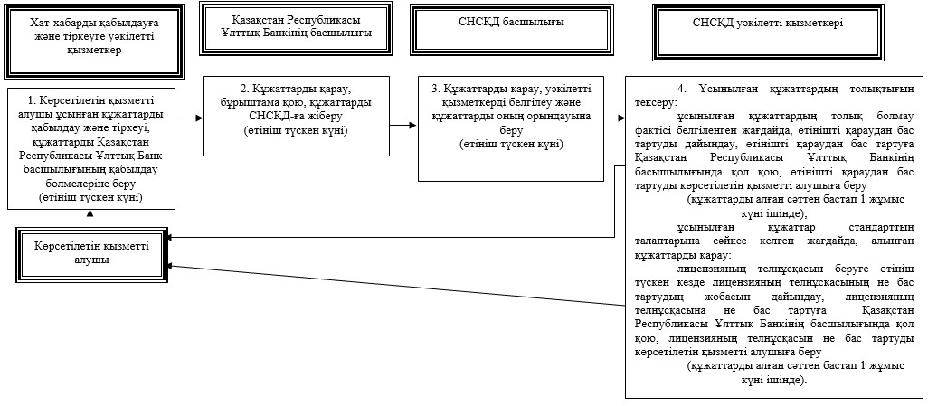

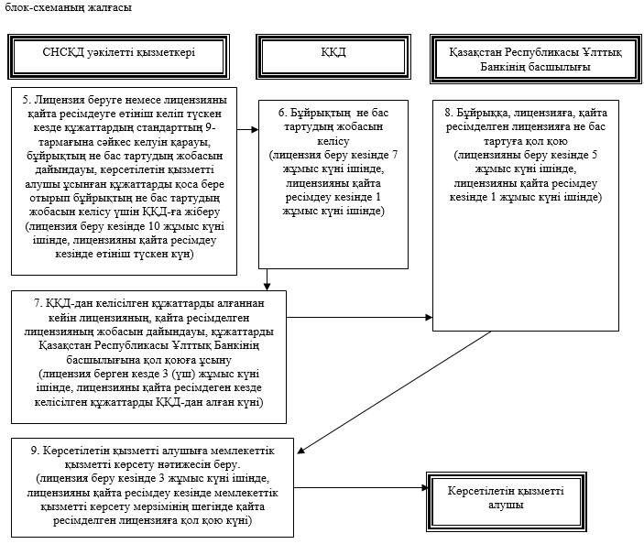

Жалпы сақтандыру" саласы бойынша сақтандыру
(қайта сақтандыру) қызметін жүзеге асыру
құқығына лицензия беру" мемлекеттік көрсетілетін
қызмет регламентіне 2-қосымша
Мемлекеттік қызмет көрсетуге тартылған ақпараттық
жүйелердің функционалдық өзара әрекеттерінің диаграммасы

Жалпы сақтандыру" саласы бойынша сақтандыру
(қайта сақтандыру) қызметін жүзеге асыру
құқығына лицензия беру" мемлекеттік көрсетілетін
қызмет регламентіне 3-қосымша
Мемлекеттік қызмет көрсету бизнес-процестерінің анықтамалығы

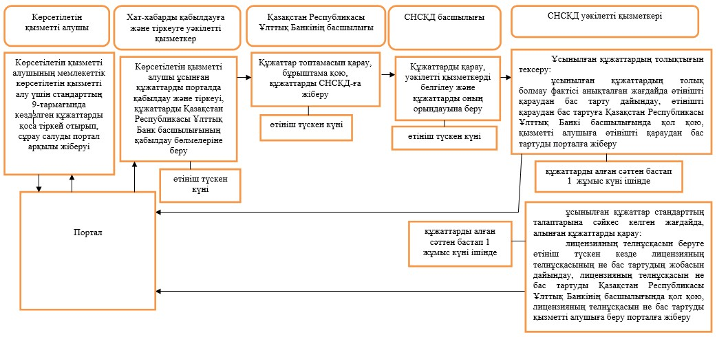

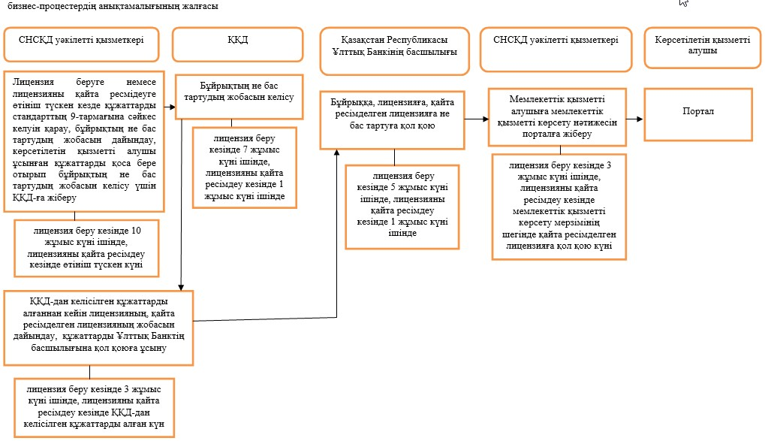

Қазақстан Республикасының
Ұлттық Банкі Басқармасының
2015 жылғы 29 мамырдағы
№ 96 қаулысына
33-қосымша
"Қазақстан Республикасының заңдарында белгіленген және
сақтандырудың жекелеген сыныптары болып табылатын міндетті
сақтандырудың түрлеріне лицензия беру" мемлекеттік көрсетілетін
қызмет регламенті
1. Жалпы ережелер
1. Көрсетілетін қызметті берушінің атауы: Қазақстан Республикасы Ұлттық Банкі.
"Қазақстан Республикасының заңдарында белгіленген және сақтандырудың жекелеген сыныптары болып табылатын міндетті сақтандырудың түрлеріне лицензия беру" мемлекеттік көрсетілетін қызметті (бұдан әрі – мемлекеттік көрсетілетін қызмет) Қазақстан Республикасы Ұлттық Банкі, оның ішінде "электрондық үкіметтің" веб-порталы: www.egov.kz (бұдан әрі – портал) арқылы көрсетеді.
2. Мемлекеттік көрсетілетін қызметтің нысаны: электрондық (ішінара автоматтандырылған) және қағаз түрінде.
3. Мемлекеттік қызметті көрсету нәтижесі: лицензия беру, лицензияны қайта ресімдеу, телнұсқаларын беру не Нормативтік құқықтық актілерді мемлекеттік тіркеу тізілімінде № 11534 тіркелген, Қазақстан Республикасының Ұлттық Банкі Басқармасының "Қазақстан Республикасы Ұлттық Банкінің мемлекеттік көрсетілетін қызметтер стандарттарын бекіту туралы" 2015 жылғы 30 сәуірдегі № 71 қаулысымен бекітілген"Қазақстан Республикасының заңдарында белгіленген және сақтандырудың жекелеген сыныптары болып табылатын міндетті сақтандырудың түрлеріне лицензия беру" мемлекеттік көрсетілетін қызмет стандартының (бұдан әрі – стандарт) 10-тармағында көзделген жағдайларда және негіздер бойынша мемлекеттік қызмет көрсетуден бас тарту туралы дәлелді жауап (бұдан әрі – бас тарту).
Мемлекеттік қызметті көрсету нәтижесін ұсыну нысаны: электрондық.
Көрсетілетін қызметті алушы лицензия алуға қағаз жеткізгіште өтініш жасаған жағдайда, лицензия электрондық нысанда ресімделеді және қағазға басылады.
Мемлекеттік қызметті көрсету нәтижесі порталда көрсетілетін қызметті берушінің уәкілетті адамының электрондық цифрлық қолтаңбасымен куәландырылған электрондық құжат нысанында көрсетілетін қызметті алушының "жеке кабинетке" жіберіледі.
2. Мемлекеттік қызметті көрсету процесінде
көрсетілетін қызметті берушінің құрылымдық бөлімшелерінің
(қызметкерлерінің) іс-қимыл тәртібін сипаттау
4. Мемлекеттік қызмет көрсету бойынша рәсімнің (іс-қимылдың) басталуына негіз: көрсетілетін қызметті алушының мемлекеттік көрсетілетін қызметті алу үшін стандарттың 9-тармағында көзделген құжаттарды ұсынуы.
5. Мемлекеттік қызметті көрсету процесінің құрамына кіретін әрбір рәсімнің (іс-қимылдың) мазмұны, оның орындалу ұзақтығы, сондай-ақ келесі рәсімді (іс-қимылды) орындауды бастау үшін негіз болатын мемлекеттік қызметті көрсету бойынша рәсімнің (іс-қимылдың) нәтижесі:
1) хат-хабарды қабылдауға және тіркеуге уәкілетті қызметкердің көрсетілетін қызметті алушы ұсынатын құжаттарды қабылдауы және тіркеуі, құжаттарды Қазақстан Республикасының Ұлттық Банкі басшылығының қабылдау бөлмесіне беруі – өтініш келіп түскен күні;
2) Қазақстан Республикасының Ұлттық Банкі басшылығының құжаттарды қарауы және бұрыштама қоюы, құжаттарды Қазақстан Республикасы Ұлттық Банкінің Сақтандыру нарығының субъектілерін қадағалау департаментіне (бұдан әрі – СНСҚД) жіберуі – өтініш келіп түскен күні;
3) СНСҚД басшылығының құжаттарды қарауы, уәкілетті қызметкерді белгілеуі және оған орындауға құжаттарды беруі – өтініш келіп түскен күні;
4) ұсынылған құжаттардың толықтығын тексеру:
ұсынылған құжаттардың толық болмау фактісі белгіленген жағдайда СНСҚД-ның уәкілетті қызметкерінің өтінішті одан әрі қараудан жазбаша дәлелді бас тартуды (бұдан әрі – өтінішті қараудан бас тарту) дайындауы, өтінішті қараудан бас тартуға Қазақстан Республикасының Ұлттық Банкі басшылығының қол қоюы, көрсетілетін қызметті алушыға өтінішті қараудан бас тартуды беруі – құжаттар алынған күннен бастап 1 (бір) жұмыс күні ішінде;
ұсынылған құжаттар стандарт талаптарына сәйкес келген жағдайда алынған құжаттарды қарау:
лицензияның телнұсқасын беруге өтініш келіп түскен кезде СНСҚД-ның уәкілетті қызметкерінің лицензия телнұсқасының не бас тартудың жобасын дайындауы, лицензияның телнұсқасына не бас тартуға Қазақстан Республикасының Ұлттық Банкі басшылығының қолын қойдыруы, лицензия телнұсқасын не бас тартуды көрсетілетін қызметті алушыға ұсынуы – құжаттар алынған күннен бастап 1 (бір) жұмыс күні ішінде;
лицензия беруге немесе лицензияны қайта ресімдеуге өтініш келіп түскен кезде СНСҚД-ның уәкілетті қызметкерінің стандарттың 9-тармағына құжаттардың сәйкес келуін қарауы, лицензия беру туралы, лицензияны қайта ресімдеу туралы бұйрықтың жобасын (бұдан әрі – бұйрықтың жобасы) не бас тартудың жобасын дайындауы, көрсетілетін қызметті алушы ұсынған құжаттарды қоса бере отырып бұйрықтың жобасын келісу үшін Қазақстан Республикасы Ұлттық Банкінің Құқықтық қамтамасыз ету департаментіне (бұдан әрі – ҚҚД) жіберуі – лицензия беру кезінде 10 (он) жұмыс күні ішінде, лицензияны қайта ресімдеу кезінде өтініш келіп түскен күні;
5) бұйрықтың не бас тартудың жобасын ҚҚД-ның келісуі: лицензия беру кезінде 7 (жеті) жұмыс күні ішінде, лицензияны қайта ресімдеу кезінде 1 (бір) жұмыс күні ішінде;
6) СНСҚД-ның уәкілетті қызметкерінің ҚҚД-дан келісілген құжаттарды алғаннан кейін лицензияның, қайта ресімделген лицензияның жобасын дайындауы, құжаттарды Қазақстан Республикасы Ұлттық Банкінің басшылығына қол қоюға ұсынуы: лицензия беру кезінде 3 (үш) жұмыс күні ішінде, лицензияны қайта ресімдеу кезінде ҚҚД-дан келісілген құжаттарды алған күні;
7) Қазақстан Республикасының Ұлттық Банкі басшылығының бұйрыққа, лицензияға, қайта ресімделген лицензияға не бас тартуға қол қоюы: лицензия беру кезінде 5 (бес) жұмыс күні ішінде, лицензияны қайта ресімдеу кезінде 1 (бір) жұмыс күні ішінде;
8) СНСҚД-ның уәкілетті қызметкерінің көрсетілетін қызметті алушыға мемлекеттік қызметті көрсету нәтижесін беруі: лицензия беру кезінде 3 (үш) жұмыс күні ішінде, лицензияны қайта ресімдеу кезінде мемлекеттік қызметті көрсету мерзімі шегінде қайта ресімделген лицензияға қол қою күні.
Лицензияны қайта ресімдеу, лицензияның телнұсқасын әзірлеу рәсімі және құжаттардың толық болмауына байланысты өтінішті қараудан бас тарту тәртібі мерзімдерін сағатпен көрсете отырып, көрсетілетін қызметті берушінің мемлекеттік қызметтерді көрсетуге қатысатын әрбір бөлімшесі бөлігінде көрсетілетін қызметті берушінің бұйрығында белгіленеді.
Бөлініп шығу немесе бөліну нысанында көрсетілетін қызметті алушыны қайта ұйымдастырған жағдайда лицензияны қайта ресімдеу кезінде лицензия 30 (отыз) жұмыс күнінен кешіктірмей қайта ресімделеді.
Бөлініп шығу немесе бөліну нысанында көрсетілетін қызметті алушыны қайта ұйымдастырған жағдайда лицензияны қайта ресімдеу рәсімінің тәртібі осы мемлекеттік көрсетілетін қызмет регламентінің 5-тармағының бірінші бөлігінде көзделген лицензияны беру тәртібіне сәйкес жүзеге асырылады.
3. Мемлекеттік қызметті көрсету процесінде
көрсетілетін қызметті берушінің құрылымдық бөлімшелерінің
(қызметкерлерінің) өзара іс-қимыл тәртібін сипаттау
6. Мемлекеттік қызметті көрсету процесіне қатысатын көрсетілетін қызметті берушінің құрылымдық бөлімшелерінің (қызметкерлерінің) тізбесі:
1) хат-хабарды қабылдауға және тіркеуге уәкілетті қызметкер;
2) Қазақстан Республикасы Ұлттық Банкінің басшылығы;
3) СНСҚД басшылығы;
4) СНСҚД-ның уәкілетті қызметкері;
5) ҚҚД.
7. Қазақстан Республикасы Ұлттық Банкінде мемлекеттік қызметті көрсету кезінде әрбір рәсімнің (іс-қимылдың) ұзақтығын көрсете отырып, рәсімдердің (іс-қимылдардың) реттілігін сипаттау осы мемлекеттік көрсетілетін қызмет регламенттің 1-қосымшасында келтірілген.
4. Мемлекеттік қызмет көрсету процесінде
ақпараттық жүйелерді пайдалану тәртібінің сипаты
8. Мемлекеттік қызмет портал арқылы көрсетілген кезде көрсетілетін қызметті берушінің және көрсетілетін қызметті алушының өтініш беру тәртібінің және рәсімдері (іс-қимылдары) жүйелілігінің сипаты:
1) көрсетілетін қызметті алушы порталда тіркеуді көрсетілетін қызметті алушы компьютерінің интернет-браузерінде сақталатын өзінің электрондық цифрлық қолтаңбасын (бұдан әрі – ЭЦҚ) тіркеу куәлігінің көмегімен жүзеге асырады;
2) 1-рәсім – мемлекеттік көрсетілетін қызметті алу үшін порталда пароль енгізу (авторизациялау процесі);
3) 1-талап – порталда тіркелген көрсетілетін қызметті алушы туралы деректердің түпнұсқалылығын логин (жеке сәйкестендіру нөмірі не бизнес сәйкестендіру нөмірі) және пароль арқылы тексеру;
4) 2-рәсім – көрсетілетін қызметті алушының осы мемлекеттік көрсетілетін қызмет регламентінде көрсетілген мемлекеттік көрсетілетін қызметті таңдауы, мемлекеттік қызметті көрсетуге арналған сұрау салу нысанын экранға шығару және көрсетілетін қызметті алушының құрылымы мен форматтық талаптарын ескере отырып, нысанды толтыруы (деректерді енгізу), сұрау салу нысанына қажетті құжаттарды электрондық түрде қоса беру;
5) 3-рәсім – мемлекеттік көрсетілетін қызметке "электрондық үкімет" шлюзі арқылы ақы төлеу, мемлекеттік көрсетілетін қызметке ақы төлеу туралы ақпарат порталға түседі;
6) 2-талап – мемлекеттік қызмет көрсеткені үшін ақы төлеу фактісін порталда тексеру;
7) 4-рәсім – көрсетілетін қызметті алушының сұрау салуды куәландыру (қол қою) үшін ЭЦҚ-ны таңдауы;
8) 1-рәсім – көрсетілетін қызметті беруші қызметкерінің порталда логин мен парольді енгізуі (авторизация);
9) 1-талап – порталда көрсетілетін қызметті берушінің тіркелген қызметкері туралы деректердің түпнұсқалығын логин мен пароль арқылы тексеру;
10) 2-рәсім – электрондық құжатты (көрсетілетін қызметті алушының сұрау салуын) тіркеу және оны порталда өңдеу;
11) 2-талап – көрсетілетін қызметті алушы ұсынған құжаттарды Қазақстан Республикасы заңнамасының талаптарына сәйкес келуі тұрғысынан тексеру;
12) 3-рәсім – мемлекеттік қызметті көрсету нәтижесін қалыптастыру;
13) 4-рәсім – көрсетілетін қызметті алушының мемлекеттік қызметті көрсету нәтижесін алуы.
9. Мемлекеттік қызметті көрсетуге тартылған ақпараттық жүйелердің функционалдық өзара іс-әрекеттерінің диаграммасы осы мемлекеттік көрсетілетін қызмет регламентіне 2-қосымшада келтірілген.
10. Мемлекеттік қызмет көрсету бизнес-процестерінің анықтамалығы осы мемлекеттік көрсетілетін қызмет регламентіне 3-қосымшада берілген.
"Қазақстан Республикасының заңдарында белгіленген
және сақтандырудың жекелеген сыныптары болып
табылатын міндетті сақтандырудың түрлеріне
лицензия беру" мемлекеттік көрсетілетін қызмет
регламентіне 1-қосымша
Әрбір рәсімнің (іс-қимылдың) ұзақтығы көрсетілген
Қазақстан Республикасы Ұлттық Банкінде мемлекеттік қызметті
көрсету кезінде рәсімдердің (іс-қимылдардың) реттілігін
сипаттау

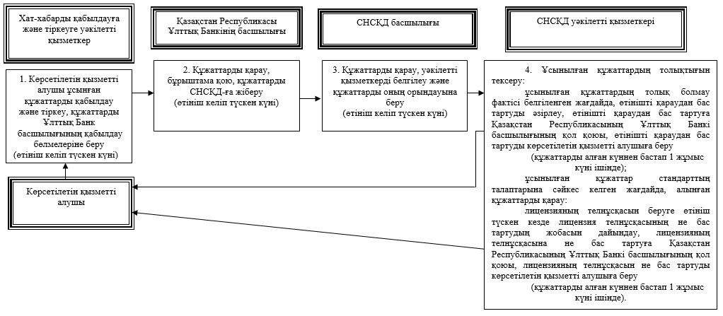

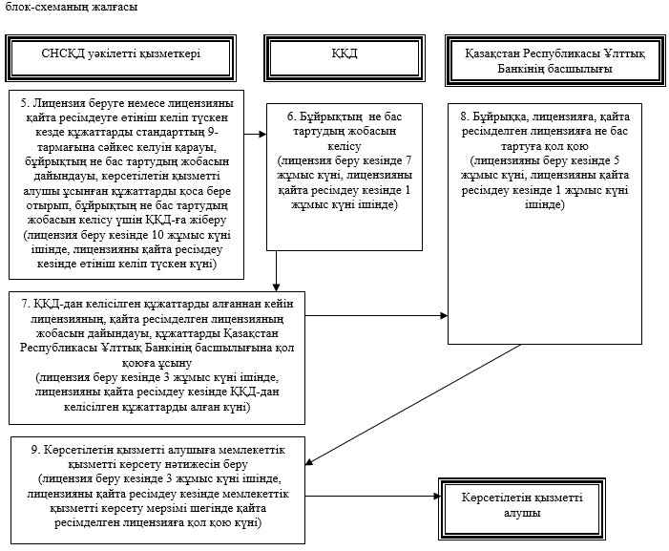

"Қазақстан Республикасының заңдарында белгіленген
және сақтандырудың жекелеген сыныптары болып
табылатын міндетті сақтандырудың түрлеріне
лицензия беру" мемлекеттік көрсетілетін қызмет
регламентіне 2-қосымша
Мемлекеттік қызметті көрсетуге тартылған ақпараттық
жүйелердің функционалдық өзара іс-әрекеттерінің диаграммасы

"Қазақстан Республикасының заңдарында белгіленген
және сақтандырудың жекелеген сыныптары болып
табылатын міндетті сақтандырудың түрлеріне
лицензия беру" мемлекеттік көрсетілетін қызмет
регламентіне 3-қосымша
Мемлекеттік қызмет көрсету бизнес-процестерінің анықтамалығы

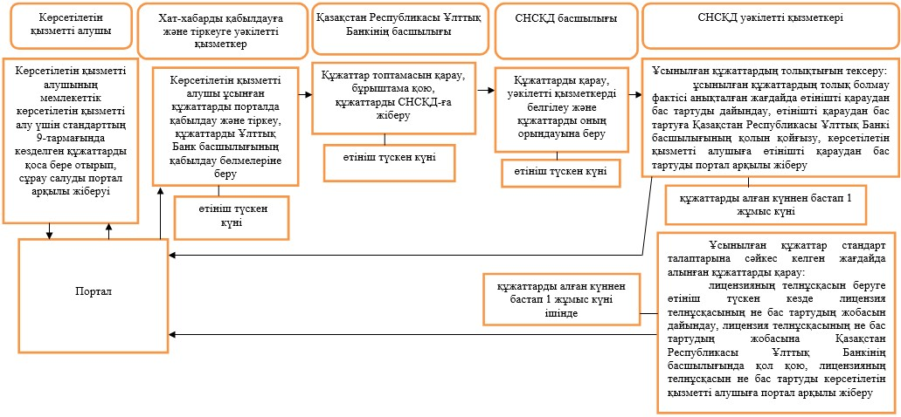

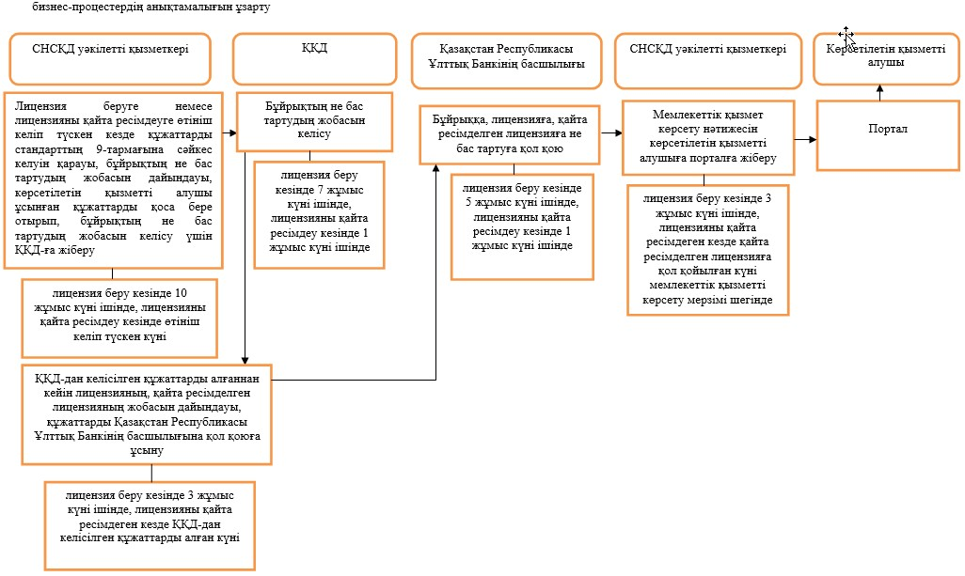

Қазақстан Республикасының
Ұлттық Банкі Басқармасының
2015 жылғы 29 мамырдағы
№ 96 қаулысына
34-қосымша
"Қайта сақтандыру жөніндегі қызметке лицензия беру"
мемлекеттік көрсетілетін қызмет регламенті
1. Жалпы ережелер
1. Көрсетілетін қызметті берушінің атауы: Қазақстан Республикасы Ұлттық Банкі.
"Қайта сақтандыру жөніндегі қызметке лицензия беру" мемлекеттік көрсетілетін қызметті (бұдан әрі – мемлекеттік көрсетілетін қызмет) Қазақстан Республикасы Ұлттық Банкі, оның ішінде "электрондық үкіметтің" веб-порталы: www.egov.kz (бұдан әрі – портал) арқылы көрсетеді.
2. Мемлекеттік көрсетілетін қызметтің нысаны: электрондық (ішінара автоматтандырылған) және қағаз түрінде.
3. Мемлекеттік қызметті көрсету нәтижесі: лицензия беру, лицензияны қайта ресімдеу, телнұсқаларын беру не Нормативтік құқықтық актілерді мемлекеттік тіркеу тізілімінде № 11534 тіркелген, Қазақстан Республикасының Ұлттық Банкі Басқармасының "Қазақстан Республикасы Ұлттық Банкінің мемлекеттік көрсетілетін қызметтер стандарттарын бекіту туралы" 2015 жылғы 30 сәуірдегі № 71 қаулысымен бекітілген "Қайта сақтандыру жөніндегі қызметке лицензия беру" мемлекеттік көрсетілетін қызмет стандартының (бұдан әрі – стандарт) 10-тармағында көзделген жағдайларда және негіздер бойынша мемлекеттік қызмет көрсетуден бас тарту туралы дәлелді жауап (бұдан әрі – бас тарту).
Мемлекеттік қызметті көрсету нәтижесін ұсыну нысаны: электрондық.
Көрсетілетін қызметті алушы қағаз жеткізгіште лицензия алуға өтініш жасаған жағдайда, лицензия электрондық нысанда ресімделеді және қағазға басылады.
Мемлекеттік қызметті көрсету нәтижесі порталда көрсетілетін қызметті алушыға көрсетілетін қызметті берушінің уәкілетті адамының электрондық цифрлық қолтаңбасымен куәландырылған электрондық құжат нысанында "жеке кабинетке" жіберіледі.
2. Мемлекеттік қызметті көрсету процесінде
көрсетілетін қызметті берушінің құрылымдық бөлімшелерінің
(қызметкерлерінің) іс-қимыл тәртібін сипаттау
4. Мемлекеттік қызмет көрсету бойынша рәсімнің (іс-қимылдың) басталуына негіз: көрсетілетін қызметті алушының мемлекеттік көрсетілетін қызметті алу үшін стандарттың 9-тармағында көзделген құжаттарды ұсынуы.
5. Мемлекеттік қызметті көрсету процесінің құрамына кіретін әрбір рәсімнің (іс-қимылдың) мазмұны, оның орындалу ұзақтығы, сондай-ақ келесі рәсімді (іс-қимылды) орындауды бастау үшін негіз болатын мемлекеттік қызметті көрсету бойынша рәсімнің (іс-қимылдың) нәтижесі:
1) хат-хабарды қабылдауға және тіркеуге уәкілетті қызметкердің көрсетілетін қызметті алушы ұсынатын құжаттарды қабылдауы және тіркеуі, құжаттарды Қазақстан Республикасының Ұлттық Банкі басшылығының қабылдау бөлмесіне беруі – өтініш келіп түскен күні;
2) Қазақстан Республикасының Ұлттық Банкі басшылығының құжаттарды қарауы және бұрыштама қоюы, құжаттарды Қазақстан Республикасы Ұлттық Банкінің Сақтандыру нарығының субъектілерін қадағалау департаментіне (бұдан әрі – СНСКД) жіберуі – өтініш келіп түскен күні;
3) СНСҚД басшылығының құжаттарды қарауы, уәкілетті қызметкерді белгілеуі және оған орындауға құжаттарды беруі – өтініш келіп түскен күні;
4) ұсынылған құжаттардың толықтығын тексеру:
ұсынылған құжаттардың толық болмау фактісі белгіленген жағдайда, СНСҚД-ның уәкілетті қызметкерінің өтінішті одан әрі қараудан жазбаша дәлелді бас тартуды (бұдан әрі – өтінішті қараудан бас тарту) дайындауы, өтінішті қараудан бас тартуға Қазақстан Республикасының Ұлттық Банкі басшылығының қол қоюы, көрсетілетін қызметті алушыға өтінішті қараудан бас тартуды беруі – құжаттар алынған күннен бастап 1 (бір) жұмыс күні ішінде;
ұсынылған құжаттар стандарт талаптарына сәйкес келген жағдайда алынған құжаттарды қарау:
лицензияның телнұсқасын беруге өтініш келіп түскен кезде СНСҚД-ның уәкілетті қызметкерінің лицензия телнұсқасының не бас тартудың жобасын дайындауы, лицензияның телнұсқасына не бас тартуға Қазақстан Республикасының Ұлттық Банкі басшылығының қолын қойдыруы, лицензия телнұсқасын не бас тартуды көрсетілетін қызметті алушыға ұсынуы – құжаттар алынған күннен бастап 1 (бір) жұмыс күні ішінде;
лицензия беруге немесе лицензияны қайта ресімдеуге өтініш келіп түскен кезде СНСҚД-ның уәкілетті қызметкерінің стандарттың 9-тармағына құжаттардың сәйкес келуін қарауы, лицензия беру туралы, лицензияны қайта ресімдеу туралы бұйрықтың жобасын (бұдан әрі – бұйрықтың жобасы) не бас тартудың жобасын дайындауы, көрсетілетін қызметті алушы ұсынған құжаттарды қоса бере отырып, бұйрықтың жобасын келісу үшін Қазақстан Республикасы Ұлттық Банкінің Құқықтық қамтамасыз ету департаментіне (бұдан әрі – ҚҚД) жіберуі: лицензия беру кезінде 10 (он) жұмыс күні ішінде, лицензияны қайта ресімдеу кезінде өтініш келіп түскен күні;
5) бұйрықтың не бас тартудың жобасын ҚҚД-ның келісуі: лицензия беру кезінде 7 (жеті) жұмыс күні ішінде, лицензияны қайта ресімдеу кезінде 1 (бір) жұмыс күні ішінде;
6) СНСҚД-ның уәкілетті қызметкерінің ҚҚД-дан келісілген құжаттарды алғаннан кейін лицензияның, қайта ресімделген лицензияның жобасын дайындауы, құжаттарды Қазақстан Республикасы Ұлттық Банкінің басшылығына қол қоюға ұсынуы; лицензия беру кезінде 3 (үш) жұмыс күні ішінде, лицензияны қайта ресімдеу кезінде ҚҚД-дан келісілген құжаттарды алған күні;
7) Қазақстан Республикасының Ұлттық Банкі басшылығының бұйрыққа, лицензияға, қайта ресімделген лицензияға не бас тартуға қол қоюы: лицензия беру кезінде 5 (бес) жұмыс күні ішінде, лицензияны қайта ресімдеу кезінде 1 (бір) жұмыс күні ішінде;
8) СНСҚД-ның уәкілетті қызметкерінің көрсетілетін қызметті алушыға мемлекеттік қызметті көрсету нәтижесін беруі: лицензия беру кезінде 3 (үш) жұмыс күні ішінде, лицензияны қайта ресімдеу кезінде мемлекеттік қызметті көрсету мерзімі шегінде қайта ресімделген лицензияға қол қою күні.
Лицензияны қайта ресімдеу, лицензияның телнұсқасын әзірлеу рәсімі және құжаттардың толық болмауына байланысты өтінішті қараудан бас тарту тәртібі мерзімдерін сағатпен көрсете отырып, көрсетілетін қызметті берушінің мемлекеттік қызметтерді көрсетуге қатысатын әрбір бөлімшесі бөлігінде көрсетілетін қызметті берушінің бұйрығында белгіленеді.
Бөлініп шығу немесе бөліну нысанында көрсетілетін қызметті алушыны қайта ұйымдастырған жағдайда лицензияны қайта ресімдеу кезінде лицензия 30 (отыз) жұмыс күнінен кешіктірмей қайта ресімделеді.
Бөлініп шығу немесе бөліну нысанында көрсетілетін қызметті алушыны қайта ұйымдастырған жағдайда лицензияны қайта ресімдеу рәсімінің тәртібі мемлекеттік көрсетілетін қызмет регламентінің 5-тармағының бірінші бөлігінде көзделген лицензияны беру тәртібіне сәйкес жүзеге асырылады.
3. Мемлекеттік қызметті көрсету процесінде
көрсетілетін қызметті берушінің құрылымдық бөлімшелерінің
(қызметкерлерінің) өзара іс-қимыл тәртібін сипаттау
6. Мемлекеттік қызметті көрсету процесіне қатысатын көрсетілетін қызметті берушінің құрылымдық бөлімшелерінің (қызметкерлерінің) тізбесі:
1) хат-хабарды қабылдауға және тіркеуге уәкілетті қызметкер;
2) Қазақстан Республикасы Ұлттық Банкінің басшылығы;
3) СНСҚД басшылығы;
4) СНСҚД-ның уәкілетті қызметкері;
5) ҚҚД.
7. Қазақстан Республикасы Ұлттық Банкінде мемлекеттік қызметті көрсету кезінде әрбір рәсімнің (іс-қимылдың) ұзақтығын көрсете отырып, рәсімдердің (іс-қимылдардың) реттілігін сипаттау осы мемлекеттік көрсетілетін қызмет регламенттің 1-қосымшасында келтірілген.
4. Мемлекеттік қызмет көрсету процесінде
ақпараттық жүйелерді пайдалану тәртібінің сипаты
8. Мемлекеттік қызмет портал арқылы көрсетілген кезде көрсетілетін қызметті берушінің және көрсетілетін қызметті алушының өтініш беру тәртібінің және рәсімдері (іс-қимылдары) жүйелілігінің сипаты:
1) көрсетілетін қызметті алушы порталда тіркеуді көрсетілетін қызметті алушы компьютерінің интернет-браузерінде сақталатын өзінің электрондық цифрлық қолтаңбасын (бұдан әрі – ЭЦҚ) тіркеу куәлігінің көмегімен жүзеге асырады;
2) 1-рәсім – мемлекеттік көрсетілетін қызметті алу үшін порталда пароль енгізу (авторизациялау процесі);
3) 1-талап – порталда тіркелген көрсетілетін қызметті алушы туралы деректердің түпнұсқалылығын логин (жеке сәйкестендіру нөмірі не бизнес сәйкестендіру нөмірі) және пароль арқылы тексеру;
4) 2-рәсім – көрсетілетін қызметті алушының осы мемлекеттік көрсетілетін қызмет регламентінде көрсетілген мемлекеттік көрсетілетін қызметті таңдауы, мемлекеттік қызметті көрсетуге арналған сұрау салу нысанын экранға шығару және көрсетілетін қызметті алушының құрылымы мен форматтық талаптарын ескере отырып, нысанды толтыруы (деректерді енгізу), сұрау салу нысанына қажетті құжаттарды электрондық түрде қоса беру;
5) 3-рәсім – мемлекеттік көрсетілетін қызметке "электрондық үкімет" шлюзі арқылы ақы төлеу, мемлекеттік көрсетілетін қызметке ақы төлеу туралы ақпарат порталға түседі;
6) 2-талап – мемлекеттік қызмет көрсеткені үшін ақы төлеу фактісін порталда тексеру;
7) 4-рәсім – көрсетілетін қызметті алушының сұрау салуды куәландыру (қол қою) үшін ЭЦҚ-ны таңдауы;
8) 1-рәсім – көрсетілетін қызметті беруші қызметкерінің порталда логин мен парольді енгізуі (авторизация);
9) 1-талап – порталда көрсетілетін қызметті берушінің тіркелген қызметкері туралы деректердің түпнұсқалығын логин мен пароль арқылы тексеру;
10) 2-рәсім – электрондық құжатты (көрсетілетін қызметті алушының сұрау салуын) тіркеу және оны порталда өңдеу;
11) 2-талап – көрсетілетін қызметті алушы ұсынған құжаттарды Қазақстан Республикасы заңнамасының талаптарына сәйкес келуі тұрғысынан тексеру;
12) 3-рәсім – мемлекеттік қызметті көрсету нәтижесін қалыптастыру;
13) 4-рәсім – көрсетілетін қызметті алушының мемлекеттік қызметті көрсету нәтижесін алуы.
9. Мемлекеттік қызметті көрсетуге тартылған ақпараттық жүйелердің функционалдық өзара іс-әрекеттерінің диаграммасы осы мемлекеттік көрсетілетін қызмет регламентіне 2-қосымшада келтірілген.
10. Мемлекеттік қызмет көрсету бизнес-процестерінің анықтамалығы осы мемлекеттік көрсетілетін қызмет регламентіне 3-қосымшада берілген.
"Қайта сақтандыру жөніндегі қызметке
лицензия беру" мемлекеттік көрсетілетін
қызмет регламентіне 1-қосымша
Әрбір рәсімнің (іс-қимылдың) ұзақтығы көрсетілген
Қазақстан Республикасы Ұлттық Банкінде мемлекеттік қызметті
көрсету кезінде рәсімдердің (іс-қимылдардың) реттілігін
сипаттау

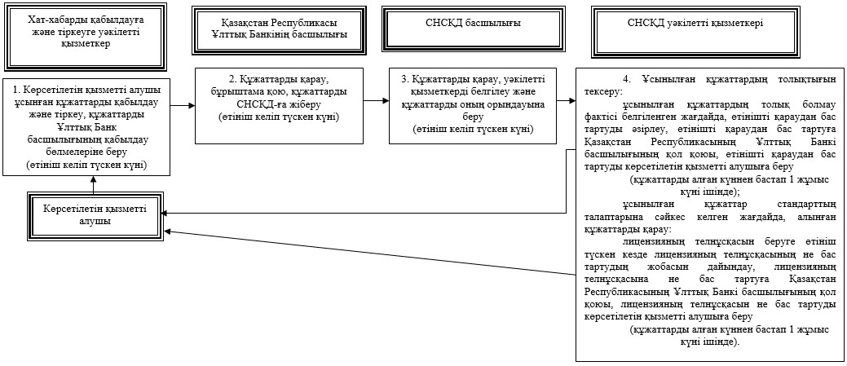

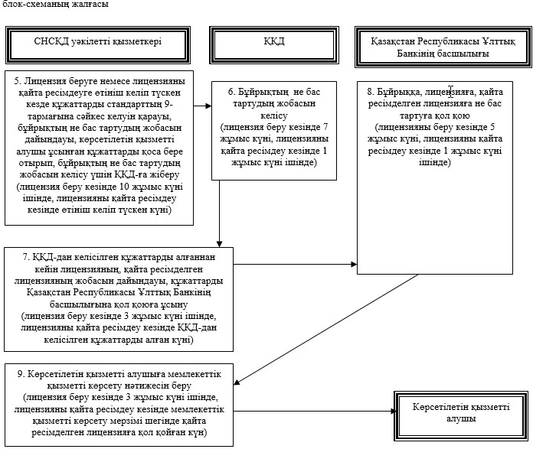

"Қайта сақтандыру жөніндегі қызметке
лицензия беру" мемлекеттік көрсетілетін
қызмет регламентіне 2-қосымша
Мемлекеттік қызметті көрсетуге тартылған ақпараттық
жүйелердің функционалдық өзара іс-әрекеттерінің диаграммасы

"Қайта сақтандыру жөніндегі қызметке
лицензия беру" мемлекеттік көрсетілетін
қызмет регламентіне 3-қосымша
Мемлекеттік қызмет көрсету бизнес-процестерінің анықтамалығы

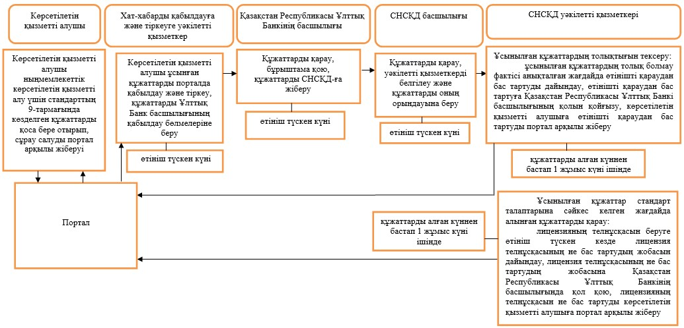

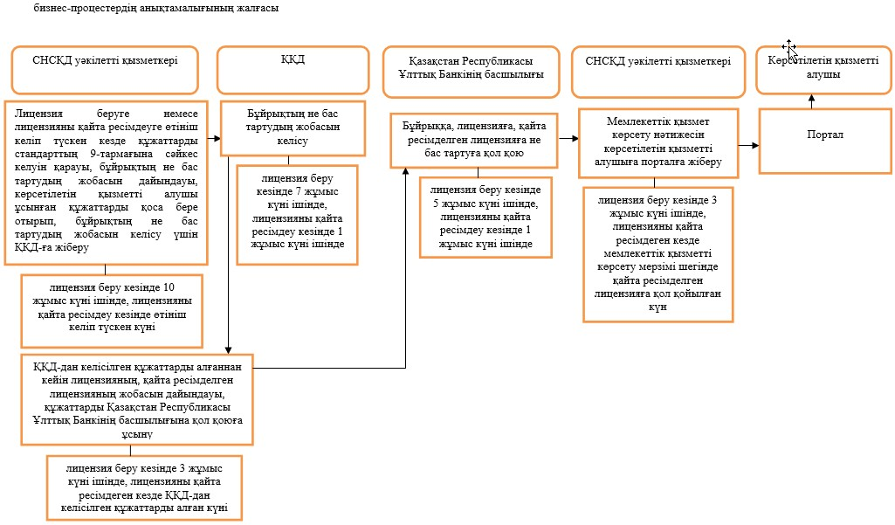

Қазақстан Республикасының
Ұлттық Банкі Басқармасының
2015 жылғы 29 мамырдағы
№ 96 қаулысына
35-қосымша
"Сақтандыру брокерінің қызметін жүзеге асыру құқығына
лицензия беру" мемлекеттік көрсетілетін қызмет регламенті
1. Жалпы ережелер
1. Көрсетілетін қызметті берушінің атауы: Қазақстан Республикасы Ұлттық Банкі.
"Сақтандыру брокерінің қызметін жүзеге асыру құқығына лицензия беру" мемлекеттік көрсетілетін қызметті (бұдан әрі – мемлекеттік көрсетілетін қызмет) Қазақстан Республикасы Ұлттық Банкі, оның ішінде "электрондық үкіметтің" веб-порталы: www.egov.kz (бұдан әрі – портал) арқылы көрсетеді.
2. Мемлекеттік көрсетілетін қызметтің нысаны: электрондық (ішінара автоматтандырылған) және қағаз түрінде.
3. Мемлекеттік қызметті көрсету нәтижесі: лицензия беру, лицензияны қайта ресімдеу, телнұсқаларын беру не Нормативтік құқықтық актілерді мемлекеттік тіркеу тізілімінде № 11534 тіркелген, Қазақстан Республикасының Ұлттық Банкі Басқармасының "Қазақстан Республикасы Ұлттық Банкінің мемлекеттік көрсетілетін қызметтер стандарттарын бекіту туралы" 2015 жылғы 30 сәуірдегі № 71 қаулысымен бекітілген"Сақтандыру брокерінің қызметін жүзеге асыру құқығына лицензия беру" мемлекеттік көрсетілетін қызмет стандартының (бұдан әрі – стандарт) 10-тармағында көзделген жағдайларда және негіздер бойынша мемлекеттік қызмет көрсетуден бас тарту туралы дәлелді жауап (бұдан әрі – бас тарту).
Мемлекеттік қызметті көрсету нәтижесін ұсыну нысаны: электрондық.
Көрсетілетін қызметті алушы лицензия алуға қағаз жеткізгіште өтініш жасаған жағдайда, лицензия электрондық нысанда ресімделеді және қағазға басылады.
Мемлекеттік қызметті көрсету нәтижесі порталда көрсетілетін қызметті алушыға көрсетілетін қызметті берушінің уәкілетті адамының электрондық цифрлық қолтаңбасымен куәландырылған электрондық құжат нысанында "жеке кабинетке" жіберіледі.
2. Мемлекеттік қызметті көрсету процесінде көрсетілетін
қызметті берушінің құрылымдық бөлімшелерінің
(қызметкерлерінің) іс-қимыл тәртібін сипаттау
4. Мемлекеттік қызмет көрсету бойынша рәсімнің (іс-қимылдың) басталуына негіз: көрсетілетін қызметті алушының мемлекеттік көрсетілетін қызметті алу үшін стандарттың 9-тармағында көзделген құжаттарды ұсынуы.
5. Мемлекеттік қызметті көрсету процесінің құрамына кіретін әрбір рәсімнің (іс-қимылдың) мазмұны, оның орындалу ұзақтығы, сондай-ақ келесі рәсімді (іс-қимылды) орындауды бастау үшін негіз болатын мемлекеттік қызметті көрсету бойынша рәсімнің (іс-қимылдың) нәтижесі:
1) хат-хабарды қабылдауға және тіркеуге уәкілетті қызметкердің көрсетілетін қызметті алушы ұсынатын құжаттарды қабылдауы және тіркеуі, құжаттарды Қазақстан Республикасының Ұлттық Банкі басшылығының қабылдау бөлмесіне беруі – өтініш келіп түскен күні;
2) Қазақстан Республикасының Ұлттық Банкі басшылығының құжаттарды қарауы және бұрыштама қоюы, құжаттарды Қазақстан Республикасы Ұлттық Банкінің Сақтандыру нарығының субъектілерін қадағалау департаментіне (бұдан әрі – СНСҚД) жіберуі – өтініш келіп түскен күні;
3) СНСҚД басшылығының құжаттарды қарауы, уәкілетті қызметкерді белгілеуі және оған орындауға құжаттарды беруі – өтініш келіп түскен күні;
4) ұсынылған құжаттардың толықтығын тексеру:
ұсынылған құжаттардың толық болмау фактісі белгіленген жағдайда СНСҚД-ның уәкілетті қызметкерінің өтінішті одан әрі қараудан жазбаша дәлелді бас тартуды (бұдан әрі – өтінішті қараудан бас тарту) дайындауы, өтінішті қараудан бас тартуға Қазақстан Республикасының Ұлттық Банкі басшылығының қол қоюы, көрсетілетін қызметті алушыға өтінішті қараудан бас тартуды беруі – құжаттар алынған күннен бастап 1 (бір) жұмыс күні ішінде;
ұсынылған құжаттар стандарт талаптарына сәйкес келген жағдайда алынған құжаттарды қарау:
лицензияның телнұсқасын беруге өтініш келіп түскен кезде СНСҚД-ның уәкілетті қызметкерінің лицензия телнұсқасының не бас тартудың жобасын дайындауы, лицензияның телнұсқасына не бас тартуға Қазақстан Республикасының Ұлттық Банкі басшылығының қолын қойдыруы, лицензия телнұсқасын не бас тартуды көрсетілетін қызметті алушыға ұсынуы – құжаттар алынған күннен бастап 1 (бір) жұмыс күні ішінде;
лицензия беруге немесе лицензияны қайта ресімдеуге өтініш келіп түскен кезде СНСҚД-ның уәкілетті қызметкерінің стандарттың 9-тармағына құжаттардың сәйкес келуін қарауы, лицензия беру туралы, лицензияны қайта ресімдеу туралы бұйрықтың жобасын (бұдан әрі – бұйрықтың жобасы) не бас тартудың жобасын дайындауы, көрсетілетін қызметті алушы ұсынған құжаттарды қоса бере отырып, бұйрықтың жобасын келісу үшін Қазақстан Республикасы Ұлттық Банкінің Құқықтық қамтамасыз ету департаментіне (бұдан әрі – ҚҚД) жіберуі: лицензия беру кезінде 10 (он) жұмыс күні ішінде, лицензияны қайта ресімдеу кезінде өтініш келіп түскен күні;
5) бұйрықтың не бас тартудың жобасын ҚҚД-ның келісуі: лицензия беру кезінде 7 (жеті) жұмыс күні ішінде, лицензияны қайта ресімдеу кезінде 1 (бір) жұмыс күні ішінде;
6) СНСҚД-ның уәкілетті қызметкерінің ҚҚД-дан келісілген құжаттарды алғаннан кейін лицензияның, қайта ресімделген лицензияның жобасын дайындауы, құжаттарды Қазақстан Республикасы Ұлттық Банкінің басшылығына қол қоюға ұсынуы: лицензия беру кезінде 3 (үш) жұмыс күні ішінде, лицензияны қайта ресімдеу кезінде ҚҚД-дан келісілген құжаттарды алған күні;
7) Қазақстан Республикасының Ұлттық Банкі басшылығының бұйрыққа, лицензияға, қайта ресімделген лицензияға не бас тартуға қол қоюы: лицензия беру кезінде 5 (бес) жұмыс күні ішінде, лицензияны қайта ресімдеу кезінде 1 (бір) жұмыс күні ішінде;
8) СНСҚД-ның уәкілетті қызметкерінің көрсетілетін қызметті алушыға мемлекеттік қызметті көрсету нәтижесін беруі: лицензия беру кезінде 3 (үш) жұмыс күні ішінде, лицензияны қайта ресімдеу кезінде мемлекеттік қызметті көрсету мерзімі шегінде қайта ресімделген лицензияға қол қою күні.
Лицензияны қайта ресімдеу, лицензияның телнұсқасын әзірлеу рәсімі және құжаттардың толық болмауына байланысты өтінішті қараудан бас тарту тәртібі мерзімдерін сағатпен көрсете отырып, көрсетілетін қызметті берушінің мемлекеттік қызметтерді көрсетуге қатысатын әрбір бөлімшесі бөлігінде көрсетілетін қызметті берушінің бұйрығында белгіленеді.
Бөлініп шығу немесе бөліну нысанында көрсетілетін қызметті алушыны қайта ұйымдастырған жағдайда лицензияны қайта ресімдеу кезінде лицензия 30 (отыз) жұмыс күнінен кешіктірмей қайта ресімделеді.
Бөлініп шығу немесе бөліну нысанында көрсетілетін қызметті алушыны қайта ұйымдастырған жағдайда лицензияны қайта ресімдеу рәсімінің тәртібі осы мемлекеттік көрсетілетін қызмет регламентінің 5-тармағының бірінші бөлігінде көзделген лицензияны беру тәртібіне сәйкес жүзеге асырылады.
3. Мемлекеттік қызметті көрсету процесінде көрсетілетін
қызмет берушінің құрылымдық бөлімшелерінің
(қызметкерлерінің) өзара іс-қимыл тәртібін сипаттау
6. Мемлекеттік қызметті көрсету процесіне қатысатын көрсетілетін қызметті берушінің құрылымдық бөлімшелерінің (қызметкерлерінің) тізбесі:
1) хат-хабарды қабылдауға және тіркеуге уәкілетті қызметкер;
2) Қазақстан Республикасы Ұлттық Банкінің басшылығы;
3) СНСҚД басшылығы;
4) СНСҚД-ның уәкілетті қызметкері;
5) ҚҚД.
7. Қазақстан Республикасы Ұлттық Банкінде мемлекеттік қызметті көрсету кезінде әрбір рәсімнің (іс-қимылдың) ұзақтығын көрсете отырып, рәсімдердің (іс-қимылдардың) реттілігін сипаттау осы мемлекеттік көрсетілетін қызмет регламенттің 1-қосымшасында келтірілген.
4. Мемлекеттік қызмет көрсету процесінде
ақпараттық жүйелерді пайдалану тәртібінің сипаты
8. Мемлекеттік қызмет портал арқылы көрсетілген кезде көрсетілетін қызметті берушінің және көрсетілетін қызметті алушының өтініш беру тәртібінің және рәсімдері (іс-қимылдары) жүйелілігінің сипаты:
1) көрсетілетін қызметті алушы порталда тіркеуді көрсетілетін қызметті алушы компьютерінің интернет-браузерінде сақталатын өзінің электрондық цифрлық қолтаңбасын (бұдан әрі – ЭЦҚ) тіркеу куәлігінің көмегімен жүзеге асырады;
2) 1-рәсім – мемлекеттік көрсетілетін қызметті алу үшін порталда пароль енгізу (авторизациялау процесі);
3) 1-талап – порталда тіркелген көрсетілетін қызметті алушы туралы деректердің түпнұсқалылығын логин (жеке сәйкестендіру нөмірі не бизнес сәйкестендіру нөмірі) және пароль арқылы тексеру;
4) 2-рәсім – көрсетілетін қызметті алушының осы мемлекеттік көрсетілетін қызмет регламентінде көрсетілген мемлекеттік көрсетілетін қызметті таңдауы, мемлекеттік қызметті көрсетуге арналған сұрау салу нысанын экранға шығару және көрсетілетін қызметті алушының құрылымы мен форматтық талаптарын ескере отырып, нысанды толтыруы (деректерді енгізу), сұрау салу нысанына қажетті құжаттарды электрондық түрде қоса беру;
5) 3-рәсім – мемлекеттік көрсетілетін қызметке "электрондық үкімет" шлюзі арқылы ақы төлеу, мемлекеттік көрсетілетін қызметке ақы төлеу туралы ақпарат порталға түседі;
6) 2-талап – мемлекеттік қызмет көрсеткені үшін ақы төлеу фактісін порталда тексеру;
7) 4-рәсім – көрсетілетін қызметті алушының сұрау салуды куәландыру (қол қою) үшін ЭЦҚ-ны таңдауы;
8) 1-рәсім – көрсетілетін қызметті беруші қызметкерінің порталда логин мен парольді енгізуі (авторизация);
9) 1-талап – порталда көрсетілетін қызметті берушінің тіркелген қызметкері туралы деректердің түпнұсқалығын логин мен пароль арқылы тексеру;
10) 2-рәсім – электрондық құжатты (көрсетілетін қызметті алушының сұрау салуын) тіркеу және оны порталда өңдеу;
11) 2-талап – көрсетілетін қызметті алушы ұсынған құжаттарды Қазақстан Республикасы заңнамасының талаптарына сәйкес келуі тұрғысынан тексеру;
12) 3-рәсім – мемлекеттік қызметті көрсету нәтижесін қалыптастыру;
13) 4-рәсім – көрсетілетін қызметті алушының мемлекеттік қызметті көрсету нәтижесін алуы.
9. Мемлекеттік қызметті көрсетуге тартылған ақпараттық жүйелердің функционалдық өзара іс-әрекеттерінің диаграммасы осы мемлекеттік көрсетілетін қызмет регламентіне 2-қосымшада келтірілген.
10. Мемлекеттік қызмет көрсету бизнес-процестерінің анықтамалығы осы мемлекеттік көрсетілетін қызмет регламентіне 3-қосымшада берілген.
"Сақтандыру брокерінің қызметін жүзеге
асыру құқығына лицензия беру" мемлекеттік
көрсетілетін қызмет регламентіне 1-қосымша
Әрбір рәсімнің (іс-қимылдың) ұзақтығы көрсетілген
Қазақстан Республикасы Ұлттық Банкінде мемлекеттік қызметті
көрсету кезінде рәсімдердің (іс-қимылдардың) реттілігін
сипаттау

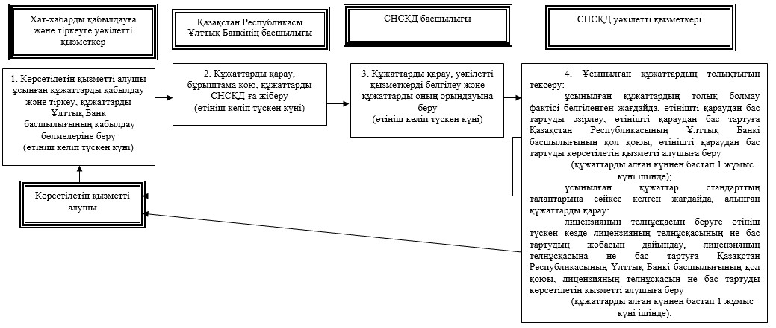

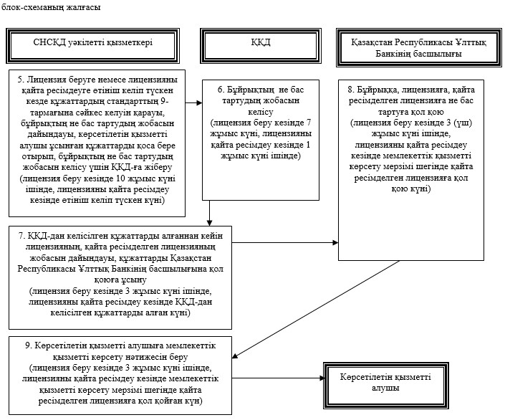

"Сақтандыру брокерінің қызметін жүзеге
асыру құқығына лицензия беру" мемлекеттік
көрсетілетін қызмет регламентіне 2-қосымша
Мемлекеттік қызметті көрсетуге тартылған ақпараттық
жүйелердің функционалдық өзара іс-әрекеттерінің диаграммасы

"Сақтандыру брокерінің қызметін жүзеге
асыру құқығына лицензия беру" мемлекеттік
көрсетілетін қызмет регламентіне 3-қосымша
Мемлекеттік қызмет көрсету бизнес-процестерінің анықтамалығы

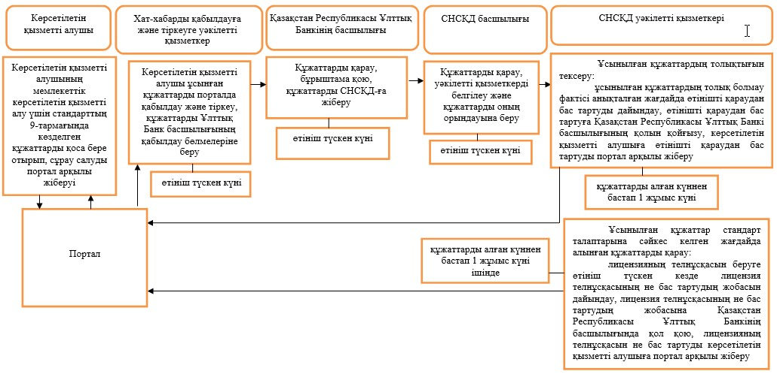

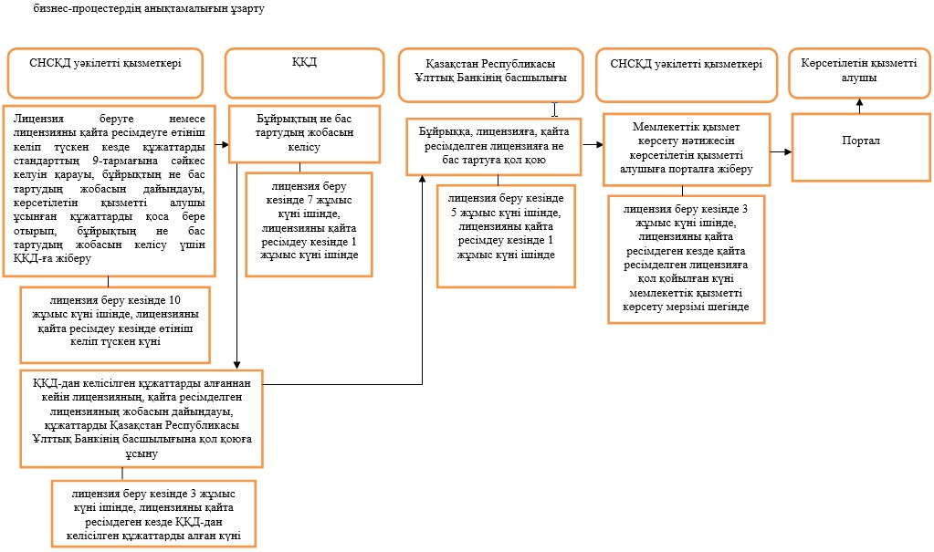

Қазақстан Республикасының
Ұлттық Банкі Басқармасының
2015 жылғы 29 мамырдағы
№ 96 қаулысына
36-қосымша
"Бағалы қағаздар нарығында Қазақстан Республикасының
заңнамасында көзделген қызметті жүзеге асыруға лицензия беру"
мемлекеттік көрсетілетін қызмет регламенті
1. Жалпы ережелер
1. Көрсетілетін қызметті берушінің атауы: Қазақстан Республикасы Ұлттық Банкі.
"Бағалы қағаздар нарығында Қазақстан Республикасының заңнамасында көзделген қызметті жүзеге асыруға лицензия беру" мемлекеттік көрсетілетін қызметті (бұдан әрі – мемлекеттік көрсетілетін қызмет) Қазақстан Республикасы Ұлттық Банкі, оның ішінде "электрондық үкіметтің" веб-порталы: www.egov.kz (бұдан әрі – портал) арқылы көрсетеді.
2. Мемлекеттік көрсетілетін қызметтің нысаны: электрондық (ішінара автоматтандырылған) және қағаз түрінде.
3. Мемлекеттік қызметті көрсету нәтижесі: лицензия беру, лицензияны қайта ресімдеу, телнұсқаларын беру не Нормативтік құқықтық актілерді мемлекеттік тіркеу тізілімінде № 11534 тіркелген, Қазақстан Республикасының Ұлттық Банкі Басқармасының "Қазақстан Республикасы Ұлттық Банкінің мемлекеттік көрсетілетін қызметтер стандарттарын бекіту туралы" 2015 жылғы 30 сәуірдегі № 71 қаулысымен бекітілген "Бағалы қағаздар нарығында Қазақстан Республикасының заңнамасында көзделген қызметті жүзеге асыруға лицензия беру" мемлекеттік көрсетілетін қызмет стандартының (бұдан әрі – стандарт) 10-тармағында көзделген жағдайларда және негіздер бойынша мемлекеттік қызмет көрсетуден бас тарту туралы дәлелді жауап (бұдан әрі – бас тарту).
Мемлекеттік қызметті көрсету нәтижесін ұсыну нысаны: электрондық.
Көрсетілетін қызметті алушы лицензия алуға қағаз жеткізгіште өтініш жасаған жағдайда, лицензия электрондық нысанда ресімделеді, қағазға басылады және көрсетілетін қызметті берушінің мөрімен және көрсетілетін қызметті беруші басшысының қолымен расталады.
Мемлекеттік қызметті көрсету нәтижесі порталда көрсетілетін қызметті берушінің уәкілетті адамының электрондық цифрлық қолтаңбасымен куәландырылған электрондық құжат нысанында көрсетілетін қызметті алушының "жеке кабинетіне" жіберіледі және көрсетілетін қызметті алушының атқарушы органының бірінші басшысына не тиісті түрде ресімделген сенімхат негізінде оның өкіліне беріледі.
2. Мемлекеттік қызмет көрсету процесінде көрсетілетін
қызметті берушінің құрылымдық бөлімшелерінің
(қызметкерлерінің) іс-қимыл тәртібін сипаттау
4. Мемлекеттік қызмет көрсету бойынша рәсімнің (іс-қимылдың) басталуына негіз: көрсетілетін қызметті алушының мемлекеттік көрсетілетін қызметті алу үшін стандарттың 9-тармағында көзделген құжаттарды ұсынуы.
5. Мемлекеттік қызметті көрсету процесінің құрамына кіретін әрбір рәсімнің (іс-қимылдың) мазмұны, оның орындалу ұзақтығы, сондай-ақ келесі рәсімді (іс-қимылды) орындауды бастау үшін негіз болатын мемлекеттік қызметті көрсету бойынша рәсімнің (іс-қимылдың) нәтижесі:
1) хат-хабарды қабылдауға және тіркеуге уәкілетті қызметкердің көрсетілетін қызметті алушы ұсынған құжаттарды қабылдауы және тіркеуі, құжаттарды Қазақстан Республикасының Ұлттық Банкі басшылығының қабылдау бөлмесіне беруі – өтініш келіп түскен күні;
2) Қазақстан Республикасының Ұлттық Банкі басшылығының құжаттарды қарауы және бұрыштама қоюы, құжаттарды Қазақстан Республикасы Ұлттық Банкінің Бағалы қағаздар нарығының субъектілерін қадағалау департаментіне (бұдан әрі – БҚНСҚД) жіберуі – өтініш келіп түскен күні;
3) БҚНСҚД басшылығының құжаттарды қарауы, уәкілетті қызметкерді белгілеуі және оған құжаттарды орындауға беруі – өтініш келіп түскен күні;
4) ұсынылған құжаттардың толықтығын тексеру:
ұсынылған құжаттардың толық болмау фактісі белгіленген жағдайда, БҚНСҚД-ның уәкілетті қызметкерінің өтінішті одан әрі қараудан жазбаша дәлелді бас тартуды (бұдан әрі – өтінішті қараудан бас тарту) дайындауы, өтінішті қараудан бас тартуға Қазақстан Республикасының Ұлттық Банкі басшылығының қол қоюы, көрсетілетін қызметті алушыға өтінішті қараудан бас тартуды беруі – құжаттар алынған күннен бастап 1 (бір) жұмыс күні ішінде;
құжаттардың толық болу фактісі анықталған жағдайда оларды стандарттың талаптарына сәйкес келу мәніне қарау:
лицензияның телнұсқасын беруге өтініш келіп түскен кезде
БҚНСҚД-ның уәкілетті қызметкерінің лицензия телнұсқасының не бас тартудың жобасын дайындауы, лицензияның телнұсқасына не бас тартуға Қазақстан Республикасының Ұлттық Банкінің басшылығына қол қойғызуы, лицензияның телнұсқасын не бас тартуды көрсетілетін қызметті алушыға
беруі – құжаттар алынған күннен бастап 1 (бір) жұмыс күні ішінде;
лицензия беруге немесе лицензияны қайта ресімдеуге өтініш келіп түскен кезде БҚНСҚД-ның уәкілетті қызметкерінің құжаттарды стандарттың 9-тармағына сәйкес келуін қарауы, лицензия беру туралы, лицензияны қайта ресімдеу туралы бұйрықтың жобасын (бұдан әрі – бұйрықтың жобасы) не бас тартудың жобасын дайындауы, көрсетілетін қызметті алушы ұсынған құжаттарды қоса бере отырып, бұйрықтың не бас тартудың жобасын келісу үшін Қазақстан Республикасы Ұлттық Банкінің Құқықтық қамтамасыз ету департаментіне (бұдан әрі – ҚҚД) құжаттарды жіберуі – лицензия беру кезінде 10 (он) жұмыс күні ішінде, лицензияны қайта ресімдеу кезінде өтініш келіп түскен күні;
5) бұйрықтың не бас тартудың жобасын ҚҚД-ның келісуі: лицензия беру кезінде 7 (жеті) жұмыс күні ішінде, лицензияны қайта ресімдеу кезінде 1 (бір) жұмыс күні ішінде;
6) БҚНСҚД-ның уәкілетті қызметкерінің ҚҚД-дан келісілген құжаттарды алғаннан кейін лицензияның, қайта ресімделген лицензияның жобасын дайындауы, құжаттарды Қазақстан Республикасы Ұлттық Банкінің басшылығына қол қоюға ұсынуы: лицензия беру кезінде 3 (үш) жұмыс күні ішінде, лицензияны қайта ресімдеу кезінде ҚҚД-дан келісілген құжаттарды алған күні;
7) Қазақстан Республикасының Ұлттық Банкі басшылығының бұйрыққа, лицензияға, қайта ресімделген лицензияға не бас тартуға қол қоюы: лицензия беру кезінде 5 (бес) жұмыс күні ішінде, лицензияны қайта ресімдеу кезінде 1 (бір) жұмыс күні ішінде;
8) БҚНСҚД-ның уәкілетті қызметкерінің көрсетілетін қызметті алушыға мемлекеттік қызметті көрсету нәтижесін беруі – лицензия беру кезінде 3 (үш) жұмыс күні ішінде, лицензияны қайта ресімдеу кезінде мемлекеттік қызметті көрсету мерзімі шегінде қайта ресімделген лицензияға қол қою күні.
Лицензияны қайта ресімдеу, лицензияның телнұсқасын әзірлеу рәсімі және құжаттардың толық болмауына байланысты өтінішті қараудан бас тарту тәртібі мерзімдерін сағатпен көрсете отырып, көрсетілетін қызметті берушінің мемлекеттік қызметтерді көрсетуге қатысатын әрбір бөлімшесі бөлігінде көрсетілетін қызметті берушінің бұйрығында белгіленеді.
Бөлініп шығу немесе бөліну нысанында көрсетілетін қызметті алушыны қайта ұйымдастырған жағдайда лицензияны қайта ресімдеу кезінде лицензия 30 (отыз) жұмыс күнінен кешіктірмей қайта ресімделеді.
Бөлініп шығу немесе бөліну нысанында көрсетілетін қызметті алушыны қайта ұйымдастырған жағдайда лицензияны қайта ресімдеу рәсімінің тәртібі осы мемлекеттік көрсетілетін қызмет регламентінің 5-тармағының бірінші бөлігінде көзделген лицензияны беру тәртібіне сәйкес жүзеге асырылады.
Алматы қаласы өңірлік қаржы орталығының қатысушылары ретінде тіркелген заңды тұлғаларға мемлекеттік қызмет көрсету кезінде:
1) хат-хабарды қабылдауға және тіркеуге уәкілетті қызметкердің көрсетілетін қызметті алушы ұсынған құжаттарды қабылдауы және тіркеуі, құжаттарды Қазақстан Республикасының Ұлттық Банкі басшылығының қабылдау бөлмесіне беруі – өтініш келіп түскен күні;
2) Қазақстан Республикасының Ұлттық Банкі басшылығының құжаттарды қарауы және бұрыштама қоюы, құжаттарды БҚНСҚД-ға жіберуі – өтініш келіп түскен күні;
3) БҚНСҚД басшылығының құжаттарды қарауы, уәкілетті қызметкерді белгілеуі және оған құжаттарды орындауға беруі – өтініш келіп түскен күні;
4) ұсынылған құжаттардың толықтығын тексеру:
ұсынылған құжаттардың толық болмау фактісі анықталған жағдайда, БҚНСҚД-ның уәкілетті қызметкерінің өтінішті бұдан әрі қараудан жазбаша дәлелді бас тартуды (бұдан әрі – өтінішті қараудан бас тарту) дайындауы, өтінішті қараудан бас тартуға Қазақстан Республикасының Ұлттық Банкі басшылығының қол қоюы, өтінішті қараудан бас тартуды көрсетілетін қызметті алушыға беруі – құжаттарды алған күннен бастап 1 (бір) жұмыс күні ішінде;
құжаттардың толық болу фактісі анықталған жағдайда оларды стандарттың талаптарына сәйкес келу мәніне қарау:
лицензияның телнұсқасын беруге өтініш түскен кезде БҚНСҚД-ның уәкілетті қызметкерінің лицензия телнұсқасының не бас тартудың жобасын дайындауы, лицензияның телнұсқасына не бас тартуға Қазақстан Республикасының Ұлттық Банкі басшылығының қол қоюы, лицензияның телнұсқасын не бас тартуды көрсетілетін қызметті алушыға беруі – құжаттарды алған күннен бастап 1 (бір) жұмыс күні ішінде;
лицензия беруге немесе лицензияны қайта ресімдеуге өтініш келіп түскен кезде БҚНСҚД-ның уәкілетті қызметкерінің құжаттарды стандарттың 9-тармағына сәйкес келуін қарауы, бұйрықтың жобасын не бас тартуды дайындауы, көрсетілетін қызметті алушы ұсынған құжаттарды қоса бере отырып, бұйрықтың жобасын не бас тартуды келісу үшін ҚҚД-ға жіберу: лицензия беру кезінде 6 (алты) жұмыс күні ішінде, лицензияны қайта ресімдеу кезінде өтініш келіп түскен күні;
5) бұйрықтың жобасын не бас тартуды ҚҚД-ның келісуі: лицензия беру кезінде 6 (алты) жұмыс күні ішінде, лицензияны қайта ресімдеу кезінде 1 (бір) жұмыс күні ішінде;
6) БҚНСҚД-ның уәкілетті қызметкерінің ҚҚД-дан келісілген құжаттарды алғаннан кейін лицензияның, қайта ресімделген лицензияның жобасын дайындауы құжаттарды Қазақстан Республикасы Ұлттық Банкінің басшылығына қол қоюға ұсынуы – ҚҚД-дан келісілген құжаттарды алған күні;
7) Қазақстан Республикасының Ұлттық Банкі басшылығының бұйрыққа, лицензияға, қайта ресімделген лицензияға не бас тартуға қол қоюы – 1 (бір) жұмыс күні ішінде;
8) БҚНСҚД-ның уәкілетті қызметкерінің көрсетілетін қызметті алушыға мемлекеттік қызметті көрсету нәтижесін беруі – лицензияға не қайта ресімделген лицензияға мемлекеттік қызметті көрсету мерзімі шегінде қол қою күні.
Лицензияны қайта ресімдеу, лицензияның телнұсқасын әзірлеу рәсімі және құжаттардың толық болмауына байланысты өтінішті қараудан бас тарту тәртібі мерзімдерін сағатпен көрсете отырып, көрсетілетін қызметті берушінің мемлекеттік қызметтерді көрсетуге қатысатын әрбір бөлімшесі бөлігінде көрсетілетін қызметті берушінің бұйрығында белгіленеді.
Бөлініп шығу немесе бөліну нысанында көрсетілетін қызметті алушыны қайта ұйымдастырған жағдайда лицензияны қайта ресімдеу кезінде лицензия 30 (отыз) жұмыс күнінен кешіктірмей қайта ресімделеді.
Бөлініп шығу немесе бөліну нысанында көрсетілетін қызметті алушыны қайта ұйымдастырған жағдайда лицензияны қайта ресімдеу рәсімінің тәртібі осы мемлекеттік көрсетілетін қызмет регламентінің 5-тармағының бірінші бөлігінде көзделген лицензияны беру тәртібіне сәйкес жүзеге асырылады.
3. Мемлекеттік қызмет көрсету процесінде көрсетілетін
қызмет берушінің құрылымдық бөлімшелерінің
(қызметкерлерінің) өзара іс-қимыл тәртібін сипаттау
6. Мемлекеттік қызмет көрсету процесіне қатысатын көрсетілетін қызметті берушінің құрылымдық бөлімшелерінің (қызметкерлерінің) тізбесі:
1) хат-хабарды қабылдауға және тіркеуге уәкілетті қызметкер;
2) Қазақстан Республикасы Ұлттық Банкінің басшылығы;
3) БҚНСҚД басшылығы;
4) БҚНСҚД уәкілетті қызметкері;
5) ҚҚД.
7. Қазақстан Республикасы Ұлттық Банкінде мемлекеттік қызметті көрсету кезінде әрбір рәсімнің (іс-қимылдың) ұзақтығын көрсете отырып рәсімдердің (іс-қимылдардың) реттілігін сипаттау, осы мемлекеттік көрсетілетін қызмет регламентіне 1-қосымшада келтірілген.
Алматы қаласы өңірлік қаржы орталығының қатысушылары ретінде тіркелген заңды тұлғаларға мемлекеттік қызмет көрсету кезінде әрбір рәсімнің (іс-қимылдың) ұзақтығын көрсете отырып рәсімдердің (іс-қимылдардың) реттілігін сипаттау, осы мемлекеттік көрсетілетін қызмет регламентіне 2-қосымшада келтірілген.
4. Мемлекеттік қызмет көрсету процесінде
ақпараттық жүйелерді пайдалану тәртібінің сипаты
8. Мемлекеттік қызмет портал арқылы көрсетілген кезде көрсетілетін қызметті берушінің және көрсетілетін қызметті алушының өтініш беру тәртібінің және рәсімдері (іс-қимылдары) жүйелілігінің сипаты:
1) көрсетілетін қызметті алушы порталда тіркеуді көрсетілетін қызметті алушы компьютерінің интернет-браузерінде сақталатын өзінің электрондық цифрлық қолтаңбасын (бұдан әрі – ЭЦҚ) тіркеу куәлігінің көмегімен жүзеге асырады;
2) 1-рәсім – мемлекеттік көрсетілетін қызметті алу үшін порталда пароль енгізу (авторизациялау процесі);
3) 1-талап – порталда тіркелген көрсетілетін қызметті алушы туралы деректердің түпнұсқалылығын логин (жеке сәйкестендіру нөмірі не бизнес сәйкестендіру нөмірі) және пароль арқылы тексеру;
4) 2-рәсім – көрсетілетін қызметті алушының осы мемлекеттік көрсетілетін қызмет регламентінде көрсетілген мемлекеттік көрсетілетін қызметті таңдауы, мемлекеттік қызметті көрсетуге арналған сұрау салу нысанын экранға шығару және көрсетілетін қызметті алушының құрылымы мен форматтық талаптарын ескере отырып, нысанды толтыруы (деректерді енгізу), сұрау салу нысанына қажетті құжаттарды электрондық түрде қоса беру;
5) 3-рәсім – мемлекеттік көрсетілетін қызметке "электрондық үкімет" шлюзі арқылы ақы төлеу, мемлекеттік көрсетілетін қызметке ақы төлеу туралы ақпарат порталға түседі;
6) 2-талап – мемлекеттік қызмет көрсеткені үшін ақы төлеу фактісін порталда тексеру;
7) 4-рәсім – көрсетілетін қызметті алушының сұрау салуды куәландыру (қол қою) үшін ЭЦҚ-ны таңдауы;
8) 1-рәсім – көрсетілетін қызметті беруші қызметкерінің порталда логин мен парольді енгізуі (авторизация);
9) 1-талап – порталда көрсетілетін қызметті берушінің тіркелген қызметкері туралы деректердің түпнұсқалығын логин мен пароль арқылы тексеру;
10) 2-рәсім – электрондық құжатты (көрсетілетін қызметті алушының сұрау салуын) тіркеу және оны порталда өңдеу;
11) 2-талап – көрсетілетін қызметті алушы ұсынған құжаттарды Қазақстан Республикасы заңнамасының талаптарына сәйкес келуі тұрғысынан тексеру;
12) 3-рәсім – мемлекеттік қызметті көрсету нәтижесін қалыптастыру;
13) 4-рәсім – көрсетілетін қызметті алушының мемлекеттік қызметті көрсету нәтижесін алуы.
9. Мемлекеттік қызметті көрсетуге тартылған ақпараттық жүйелердің функционалдық өзара іс-әрекеттерінің диаграммасы осы мемлекеттік көрсетілетін қызмет регламентіне 3-қосымшада келтірілген.
10. Мемлекеттік қызмет көрсету бизнес-процестерінің анықтамалығы осы мемлекеттік көрсетілетін қызмет регламентіне 4-қосымшада берілген.
11. Алматы қаласы өңірлік қаржы орталығының қатысушылары ретінде тіркелген заңды тұлғаларға мемлекеттік қызмет көрсету бизнес-процестерінің анықтамалығы осы мемлекеттік көрсетілетін қызмет регламентіне 5-қосымшада берілген.
"Бағалы қағаздар нарығында
Қазақстан Республикасының заңнамасында
көзделген қызметті жүзеге асыруға лицензия беру"
мемлекеттік көрсетілетін қызмет регламентіне
1-қосымша
Әрбір рәсімнің (іс-қимылдың) ұзақтығы көрсетілген
Қазақстан Республикасы Ұлттық Банкінде мемлекеттік қызмет
көрсету кезінде рәсімдердің (іс-қимылдардың) реттілігін
сипаттау

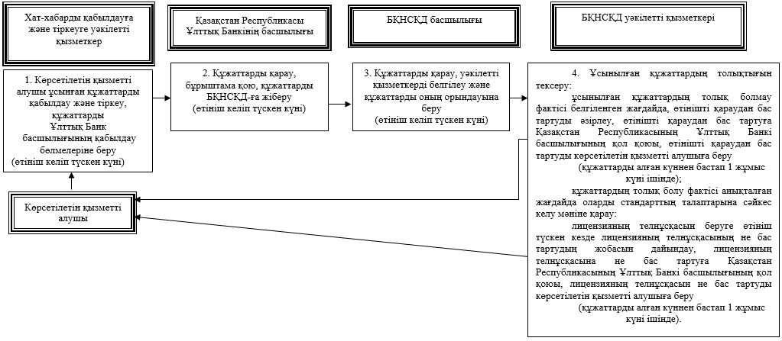

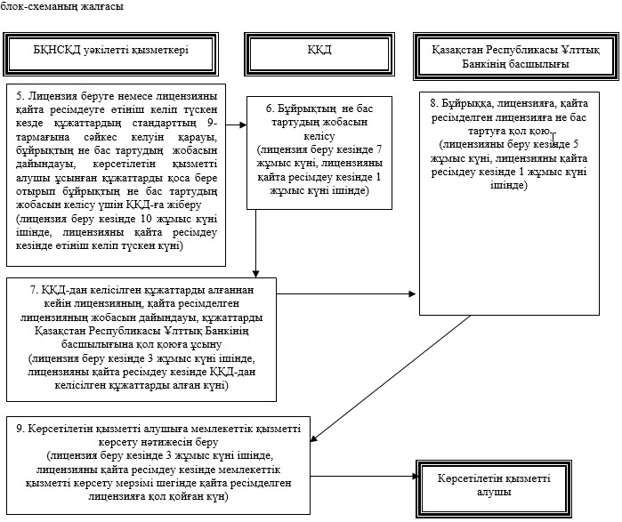

"Бағалы қағаздар нарығында
Қазақстан Республикасының заңнамасында
көзделген қызметті жүзеге асыруға лицензия беру"
мемлекеттік көрсетілетін қызмет регламентіне
2-қосымша
Әрбір рәсімнің (іс-қимылдың) ұзақтығы көрсетілген Алматы қаласы
өңірлік қаржы орталығының қатысушылары ретінде тіркелген заңды
тұлғаларға мемлекеттік қызмет көрсету кезінде рәсімдердің
(іс-қимылдардың) реттілігін сипаттау

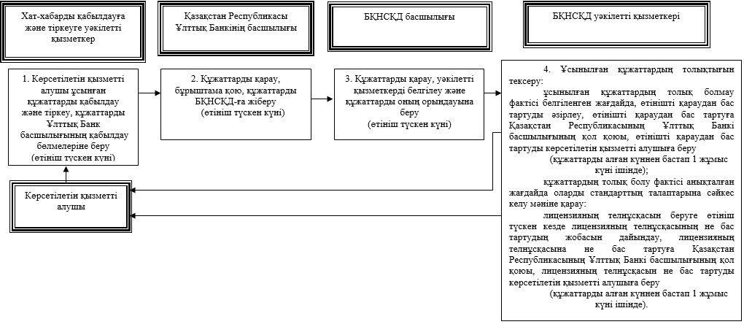

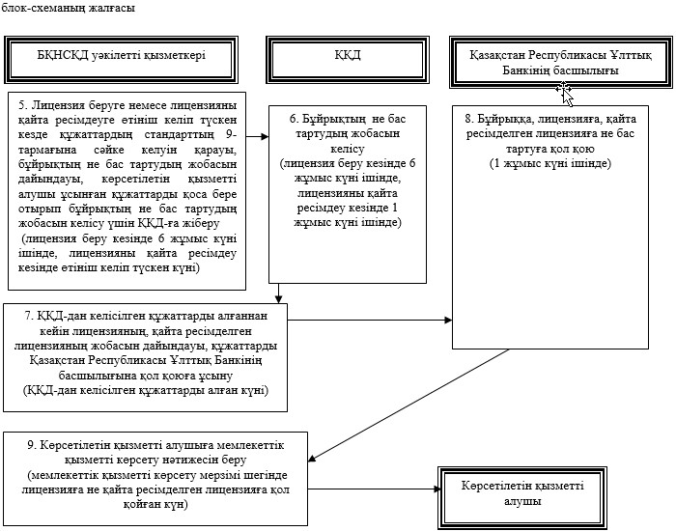

"Бағалы қағаздар нарығында
Қазақстан Республикасының заңнамасында
көзделген қызметті жүзеге асыруға лицензия беру"
мемлекеттік көрсетілетін қызмет регламентіне
3-қосымша
Мемлекеттік қызметті көрсетуге тартылған ақпараттық
жүйелердің функционалдық өзара іс-әрекеттерінің диаграммасы

"Бағалы қағаздар нарығында
Қазақстан Республикасының заңнамасында
көзделген қызметті жүзеге асыруға лицензия беру"
мемлекеттік көрсетілетін қызмет регламентіне
4-қосымша
Мемлекеттік қызмет көрсету бизнес-процестерінің анықтамалығы

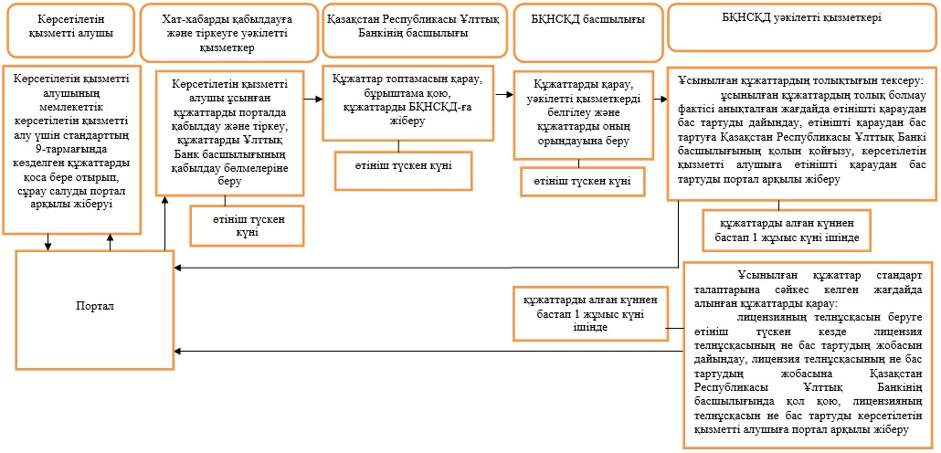

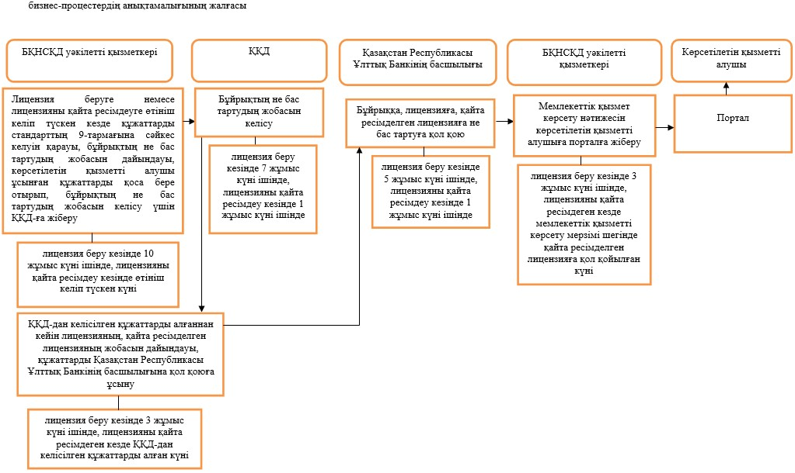

"Бағалы қағаздар нарығында
Қазақстан Республикасының заңнамасында
көзделген қызметті жүзеге асыруға лицензия беру"
мемлекеттік көрсетілетін қызмет регламентіне
5-қосымша
Алматы қаласы өңірлік қаржы орталығының қатысушылары ретінде
тіркелген заңды тұлғаларға мемлекеттік қызмет көрсету кезінде
мемлекеттік қызмет көрсету бизнес-процестерінің анықтамалығы

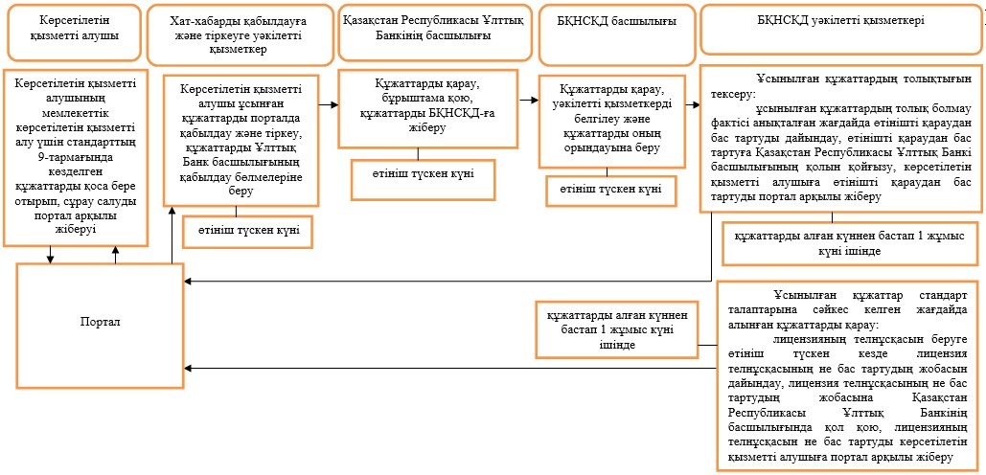

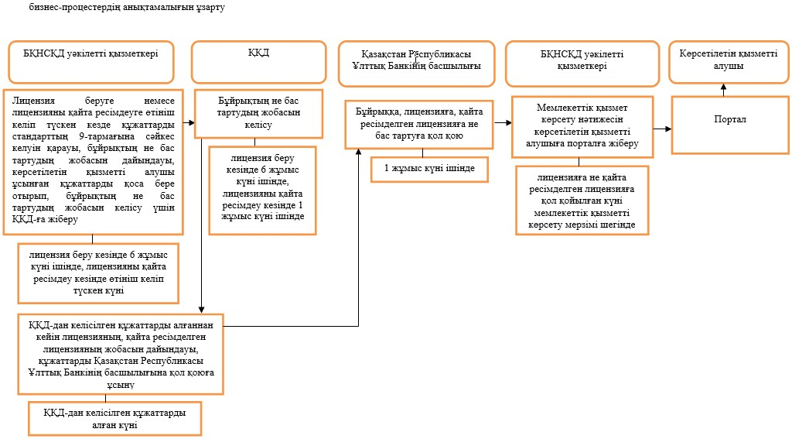

Қазақстан Республикасының
Ұлттық Банкі Басқармасының
2015 жылғы 29 мамырдағы
№ 96 қаулысына
37-қосымша
"Сақтандыру (қайта сақтандыру) ұйымын құруға рұқсат беру"
мемлекеттік көрсетілетін қызмет регламенті
1. Жалпы ережелер
1. Көрсетілетін қызметті берушінің атауы: Қазақстан Республикасы Ұлттық Банкі.
"Сақтандыру (қайта сақтандыру) ұйымын құруға рұқсат беру" мемлекеттік көрсетілетін қызметін (бұдан әрі – мемлекеттік көрсетілетін қызмет) Қазақстан Республикасы Ұлттық Банкі, оның ішінде "электрондық үкіметтің" веб-порталы:www.egov.kz (бұдан әрі – портал) арқылы көрсетеді.
2. Мемлекеттік қызмет көрсету нысаны: электрондық (ішінара автоматтандырылған) және қағаз түрінде.
3. Мемлекеттік қызмет көрсету нәтижесі: Қазақстан Республикасының Ұлттық Банкі Басқармасының тиісті қаулысының көшірмесін қоса бере отырып, көрсетілетін қызметті алушының атына сақтандыру (қайта сақтандыру) ұйымын құруға рұқсат беру туралы хат жолдау не Нормативтік құқықтық актілерді мемлекеттік тіркеу тізілімінде № 11534 тіркелген, Қазақстан Республикасының Ұлттық Банкі Басқармасының "Қазақстан Республикасы Ұлттық Банкінің мемлекеттік көрсетілетін қызметтер стандарттарын бекіту туралы" 2015 жылғы 30 сәуірдегі № 71 қаулысымен бекітілген "Сақтандыру (қайта сақтандыру) ұйымын құруға рұқсат беру" мемлекеттік көрсетілетін қызметтер стандартының (бұдан әрі – стандарт) 10-тармағында көзделген жағдайларда және негіздер бойынша мемлекеттік қызметтерді көрсетуден бас тарту туралы дәлелді жауап.
Мемлекеттік қызметті көрсету нәтижесін ұсыну нысаны: электрондық.
Көрсетілетін қызметті алушы мемлекеттік көрсетілетін қызметті алуға қағаз жеткізгіште өтініш берген жағдайда, нәтижесі электрондық нысанда ресімделеді және қағазға басылады.
Порталда мемлекеттік қызмет көрсету нәтижесі көрсетілетін қызметті алушыға көрсетілетін қызметті берушінің уәкілетті адамының электрондық цифрлық қолтаңбасымен куәландырылған электрондық құжат нысанында "жеке кабинетке" жіберіледі.
2. Мемлекеттік қызмет көрсету процесінде көрсетілетін
қызметті берушінің құрылымдық бөлімшелерінің
(қызметкерлерінің) іс-қимыл тәртібін сипаттау
4. Мемлекеттік қызмет көрсету бойынша рәсімнің (іс-қимылдың) басталуына негіз: көрсетілетін қызметті алушының мемлекеттік көрсетілетін қызметті алу үшін стандарттың 9-тармағында көзделген құжаттарды ұсынуы.
5. Мемлекеттік қызмет көрсету процесінің құрамына кіретін әрбір рәсімнің (іс-қимылдың) мазмұны, оны орындау ұзақтығы, сондай-ақ келесі рәсімді (іс-қимылды) орындауды бастауға негіз болатын мемлекеттік қызмет көрсету бойынша рәсімнің (іс-қимылдың) нәтижесі:
1) хат-хабарды қабылдауға және тіркеуге уәкілетті қызметкердің көрсетілетін қызметті алушы ұсынған құжаттарды қабылдауы және тіркеуі, құжаттар пакетін Қазақстан Республикасы Ұлттық Банкінің басшылығына беруі – күнтізбелік 1 (бір) күн ішінде;
2) Қазақстан Республикасының Ұлттық Банкі басшылығының құжаттар мазмұнымен танысып шығуы және оларға бұрыштама қоюы, құжаттарды Қазақстан Республикасы Ұлттық Банкінің Сақтандыру нарығының субъектілерін қадағалау департаментіне (бұдан әрі – СНСҚД)
беруі – күнтізбелік 1 (бір) күн ішінде;
3) СНСҚД басшылығының құжаттарды қарауы, уәкілетті қызметкерді белгілеуі және оған құжаттарды орындауға беруі – күнтізбелік 1 (бір) күн ішінде;
4) ұсынылған құжаттардың толықтығын тексеру:
ұсынылған құжаттардың толық болмау фактісі белгіленген жағдайда СНСҚД-ның уәкілетті қызметкерінің өтінішті одан әрі қараудан жазбаша дәлелді бас тартуды (бұдан әрі – өтінішті қараудан бас тарту) дайындауы, өтінішті қараудан бас тартуға Қазақстан Республикасының Ұлттық Банкі басшылығының қол қоюы, көрсетілетін қызметті алушыға өтінішті қараудан бас тартуды беруі – құжаттар алынған күннен бастап күнтізбелік 12 (он екі) күн ішінде;
құжаттарды стандарттың талаптарына сәйкес келуіне қарау, Қазақстан Республикасының Ұлттық Банкі Басқармасының сақтандыру (қайта сақтандыру) ұйымын құруға рұқсат беру (беруден бас тарту) туралы қаулысының жобасын (бұдан әрі – қаулының жобасы) дайындау, СНСҚД уәкілетті қызметкерінің құжаттарды келісу үшін Қазақстан Республикасы Ұлттық Банкінің Құқықтық қамтамасыз ету департаментіне (бұдан әрі – ҚҚД) жіберуі – күнтізбелік 33 (отыз үш) күн ішінде;
5) ҚҚД-ның құжаттарды Қазақстан Республикасы заңнамасының талаптарына сәйкес келуіне қарауы, қаулының жобасын келісуі, келісілген қаулының жобасын СНСҚД-ға қайтару – күнтізбелік 14 (он төрт) күн ішінде;
6) СНСҚД уәкілетті қызметкерінің қоса берілген құжаттарымен бірге қаулының жобасын Қазақстан Республикасының Ұлттық Банкі басшылығының қарауына жіберуі – күнтізбелік 2 (екі) күн ішінде;
7) Қазақстан Республикасының Ұлттық Банкі басшылығының құжаттарды және қаулының жобасын қарауы, қаулының жобасын келісуі, мәселені Қазақстан Республикасының Ұлттық Банкі Басқармасының
(бұдан әрі – Басқарма) отырысына енгізуге қатысты қызметтік жазбаға бұрыштама қоюы, құжаттарды СНСҚД-ға қайтаруы – күнтізбелік 5 (бес) күн ішінде;
8) СНСҚД уәкілетті қызметкерінің қоса берілген құжаттарымен бірге қаулының жобасын Қазақстан Республикасы Ұлттық Банкінің Ұйымдастыру жұмысы және бақылау департаментіне (бұдан әрі – ҰЖБД) жіберуі – күнтізбелік 1 (бір) күн ішінде;
9) ҰЖБД-ның қаулының жобасын Басқарманың қарауына енгізу үшін дайындауы – күнтізбелік 14 (он төрт) күн ішінде;
10) Басқарманың қаулыны қабылдауы және оны Басқарма хатшысының тіркеуі – күнтізбелік 2 (екі) күн ішінде;
11) СНСҚД уәкілетті қызметкерінің мемлекеттік қызмет көрсетудің нәтижесін почтамен жіберуі немесе тікелей көрсетілетін қызметті алушыға не Қазақстан Республикасының заңнамасында белгіленген тәртіппен ресімделген сенімхатты ұсынған кезде оның уәкілетті өкіліне беруі – қабылданған қаулы СНСҚД-ға келіп түскен күннен бастап мемлекеттік қызметті көрсету мерзімі шегінде күнтізбелік 3 (үш) күн ішінде.
3. Мемлекеттік қызмет көрсету процесінде көрсетілетін қызмет
берушінің құрылымдық бөлімшелерінің (қызметкерлерінің) өзара
іс-қимыл тәртібін сипаттау
6. Мемлекеттік қызмет көрсету процесіне қатысатын көрсетілетін қызметті берушінің құрылымдық бөлімшелерінің (қызметкерлерінің) және органның тізбесі:
1) хат-хабарды қабылдауға және тіркеуге уәкілетті қызметкер;
2) Қазақстан Республикасы Ұлттық Банкінің басшылығы;
3) СНСҚД басшылығы;
4) СНСҚД уәкілетті қызметкері;
5) ҚҚД;
6) ҰЖБД;
7) Басқарма.
7. Қазақстан Республикасы Ұлттық Банкінде мемлекеттік қызметті көрсету кезінде әрбір рәсімнің (іс-қимылдың) ұзақтығын көрсете отырып рәсімдердің (іс-қимылдардың) реттілігін сипаттау, осы мемлекеттік көрсетілетін қызмет регламентіне 1-қосымшада келтірілген.
4. Мемлекеттік қызмет көрсету процесінде
ақпараттық жүйелерді пайдалану тәртібінің сипаты
8. Мемлекеттік қызмет портал арқылы көрсетілген кезде көрсетілетін қызметті берушінің және көрсетілетін қызметті алушының өтініш беру тәртібінің және рәсімдері (іс-қимылдары) жүйелілігінің сипаты:
1) көрсетілетін қызметті алушы порталда тіркеуді көрсетілетін қызметті алушы компьютерінің интернет-браузерінде сақталатын өзінің электрондық цифрлық қолтаңбасын (бұдан әрі – ЭЦҚ) тіркеу куәлігінің көмегімен жүзеге асырады;
2) 1-рәсім – мемлекеттік көрсетілетін қызметті алу үшін порталда пароль енгізу (авторизациялау процесі);
3) 1-талап – порталда тіркелген көрсетілетін қызметті алушы туралы деректердің түпнұсқалылығын логин (жеке сәйкестендіру нөмірі не бизнес сәйкестендіру нөмірі) және пароль арқылы тексеру;
4) 2-рәсім – көрсетілетін қызметті алушының осы мемлекеттік көрсетілетін қызмет регламентінде көрсетілген мемлекеттік көрсетілетін қызметті таңдауы, мемлекеттік қызметті көрсетуге арналған сұрау салу нысанын экранға шығару және көрсетілетін қызметті алушының құрылымы мен форматтық талаптарын ескере отырып, нысанды толтыруы (деректерді енгізу), сұрау салу нысанына қажетті құжаттарды электрондық түрде қоса беру;
5) 3-рәсім – көрсетілетін қызметті алушының сұрау салуды куәландыру (қол қою) үшін ЭЦҚ-ны таңдауы;
6) 1-рәсім – көрсетілетін қызметті беруші қызметкерінің порталда логин мен парольді енгізуі (авторизация);
7) 1-талап – порталда көрсетілетін қызметті берушінің тіркелген қызметкері туралы деректердің түпнұсқалығын логин мен пароль арқылы тексеру;
8) 2-рәсім – электрондық құжатты (көрсетілетін қызметті алушының сұрау салуын) тіркеу және оны порталда өңдеу;
9) 2-талап – көрсетілетін қызметті алушы ұсынған құжаттарды Қазақстан Республикасы заңнамасының талаптарына сәйкес келуі тұрғысынан тексеру;
10) 3-рәсім – мемлекеттік қызметті көрсету нәтижесін қалыптастыру;
11) 4-рәсім – көрсетілетін қызметті алушының мемлекеттік қызметті көрсету нәтижесін алуы.
9. Мемлекеттік қызметті көрсетуге тартылған ақпараттық жүйелердің функционалдық өзара іс-әрекеттерінің диаграммасы осы мемлекеттік көрсетілетін қызмет регламентіне 2-қосымшада келтірілген.
10. Мемлекеттік қызмет көрсету бизнес-процестерінің анықтамалығы осы мемлекеттік көрсетілетін қызмет регламентіне 3-қосымшада берілген.
"Сақтандыру (қайта сақтандыру) ұйымын құруға рұқсат
беру" мемлекеттік көрсетілетін қызмет регламентіне
1-қосымша
Қазақстан Республикасы Ұлттық Банкінде мемлекеттік қызметті
көрсету кезінде әрбір рәсімнің (іс-қимылдың) ұзақтығын көрсете
отырып, рәсімдердің (іс-қимылдардың) реттілігін сипаттау

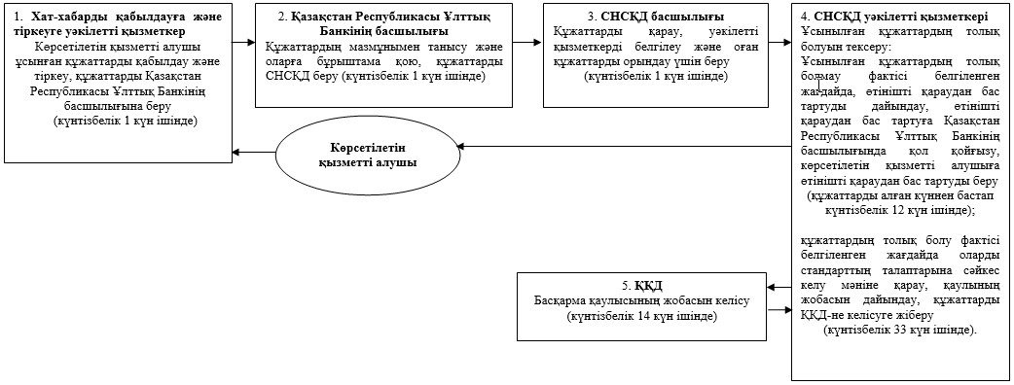

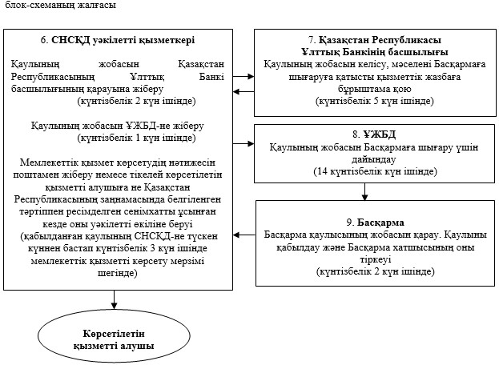

"Сақтандыру (қайта сақтандыру) ұйымын құруға рұқсат
беру" мемлекеттік көрсетілетін қызмет регламентіне
2-қосымша
Мемлекеттік қызметті көрсетуге тартылған ақпараттық
жүйелердің функционалдық өзара іс-әрекеттерінің диаграммасы

"Сақтандыру (қайта сақтандыру) ұйымын құруға рұқсат
беру" мемлекеттік көрсетілетін қызмет регламентіне
3-қосымша
Мемлекеттік қызмет көрсету бизнес-процестерінің анықтамалығы

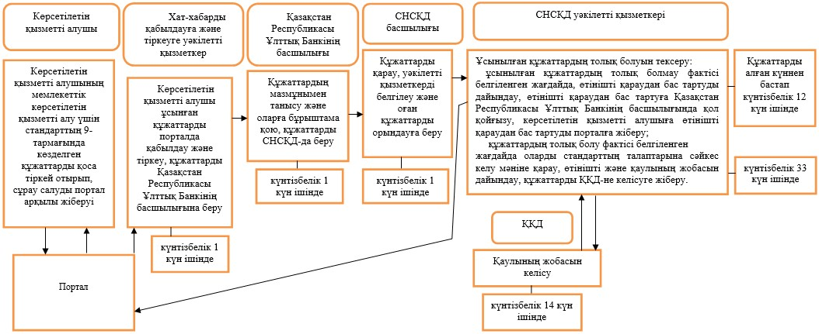

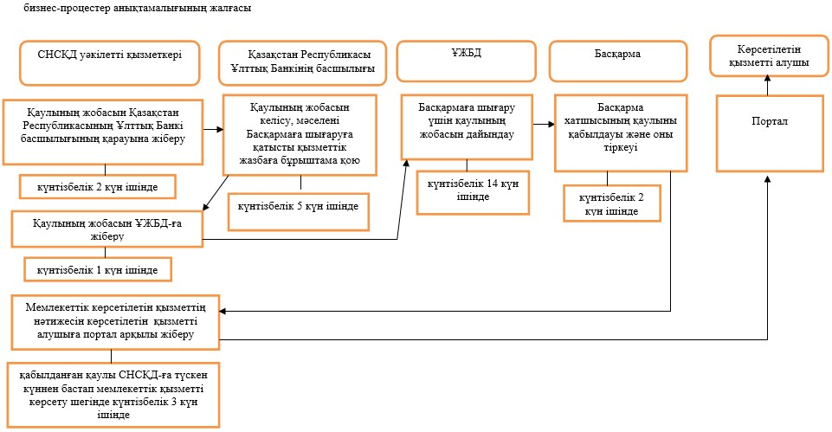

Қазақстан Республикасының
Ұлттық Банкі Басқармасының
2015 жылғы 29 мамырдағы
№ 96 қаулысына
38-қосымша
"Сақтандыру (қайта сақтандыру) ұйымын және (немесе)
сақтандыру холдингін ерікті қайта ұйымдастыруға рұқсат беру"
мемлекеттік көрсетілетін қызмет регламенті
1. Жалпы ережелер
1. Көрсетілетін қызметті берушінің атауы: Қазақстан Республикасы Ұлттық Банкі.
"Сақтандыру (қайта сақтандыру) ұйымын және (немесе) сақтандыру холдингін ерікті қайта ұйымдастыруға рұқсат беру" мемлекеттік көрсетілетін қызметін (бұдан әрі – мемлекеттік көрсетілетін қызмет) Қазақстан Республикасы Ұлттық Банкі, оның ішінде "электрондық үкіметтің" веб-порталы:www.egov.kz (бұдан әрі – портал) арқылы көрсетеді.
2. Мемлекеттік қызмет көрсету нысаны: электрондық (ішінара автоматтандырылған) және қағаз түрінде.
3. Мемлекеттік қызмет көрсетудің нәтижесі: көрсетілетін қызметті алушыға Қазақстан Республикасының Ұлттық Банкі Басқармасының тиісті қаулысының көшірмесін қоса бере отырып, сақтандыру (қайта сақтандыру) ұйымын (сақтандыру холдингін) ерікті қайта ұйымдастыруды жүргізуге рұқсат беру туралы хатты, не Қазақстан Республикасының Ұлттық Банкі Басқармасының Нормативтік құқықтық актілерді мемлекеттік тіркеу тізілімінде № 11534 тіркелген "Қазақстан Республикасы Ұлттық Банкінің мемлекеттік көрсетілетін қызметтер стандарттарын бекіту туралы" 2015 жылғы 30 сәуірдегі № 71 қаулысымен бекітілген "Сақтандыру (қайта сақтандыру) ұйымын және (немесе) сақтандыру холдингін ерікті қайта ұйымдастыруға рұқсат беру" мемлекеттік көрсетілетін қызмет стандартының (бұдан әрі – стандарт) 10-тармағында көзделген жағдайларда және негіздемелер бойынша мемлекеттік қызмет көрсетуден бас тарту туралы дәлелді жауап жіберу.
Мемлекеттік қызметті көрсету нәтижесін ұсыну нысаны: электрондық.
Көрсетілетін қызметті алушы мемлекеттік көрсетілетін қызметті алуға қағаз жеткізгіште өтініш берген жағдайда, нәтижесі электрондық нысанда ресімделеді және қағазға басылып шығарылады.
Порталда мемлекеттік қызмет көрсетудің нәтижесі көрсетілетін қызметті алушыға көрсетілетін қызметті берушінің уәкілетті адамының электрондық цифрлық қолтаңбасымен куәландырылған электрондық құжат нысанында "жеке кабинетке" жіберіледі.
2. Мемлекеттік қызмет көрсету процесінде көрсетілетін
қызметті берушінің құрылымдық бөлімшелерінің
(қызметкерлерінің) іс-қимыл тәртібін сипаттау
4. Мемлекеттік қызмет көрсету бойынша рәсімнің (іс-қимылдың) басталуына негіз: көрсетілетін қызметті алушының мемлекеттік көрсетілетін қызметті алу үшін стандарттың 9-тармағында көзделген құжаттарды ұсынуы.
5. Мемлекеттік қызмет көрсету процесінің құрамына кіретін әрбір рәсімнің (іс-қимылдың) мазмұны, оны орындау ұзақтығы, сондай-ақ келесі рәсімді (іс-қимылды) орындауды бастауға негіз болатын мемлекеттік қызмет көрсету бойынша рәсімнің (іс-қимылдың) нәтижесі:
1) хат-хабарды қабылдауға және тіркеуге уәкілетті қызметкердің көрсетілетін қызметті алушы ұсынған құжаттарды қабылдауы және тіркеуі, құжаттарды Қазақстан Республикасы Ұлттық Банкінің басшылығына беруі – күнтізбелік 1 (бір) күн ішінде;
2) Қазақстан Республикасының Ұлттық Банкі басшылығының құжаттардың мазмұнымен танысып шығуы және оларға бұрыштама қоюы, құжаттарды Қазақстан Республикасы Ұлттық Банкінің Сақтандыру нарығының субъектілерін қадағалау департаментіне (бұдан әрі – СНСҚД) беруі – күнтізбелік 1 (бір) күн ішінде;
3) СНСҚД басшылығының құжаттарды қарауы, уәкілетті қызметкерді белгілеуі және оған құжаттарды орындауға беруі – күнтізбелік 1 (бір) күн ішінде;
4) ұсынылған құжаттардың толықтығын тексеру:
құжаттардың толық болмауы фактісі анықталған жағдайда СНСҚД уәкілетті қызметкерінің өтінішті одан әрі қараудан дәлелді бас тартуды (бұдан әрі – өтінішті қараудан бас тарту) дайындауы, өтінішті қараудан бас тартуға Қазақстан Республикасының Ұлттық Банкі басшылығының қолын қойғызуы, көрсетілетін қызметті алушыға өтінішті қараудан бас тартуды беруі – құжаттарды алған күнінен бастап күнтізбелік 12 (он екі) күн ішінде
құжаттардың толық болу фактісі анықталған жағдайда, СНСҚД уәкілетті қызметкерінің олардың стандарттың талаптарына сәйкестігі тұрғысынан қарауы, құжаттарды стандарттың 9-тармағының талаптарына сәйкестігі тұрғысынан қарауы, Қазақстан Республикасының Ұлттық Банкі Басқармасының Сақтандыру (қайта сақтандыру) ұйымын (сақтандыру холдингін) ерікті қайта ұйымдастыруға рұқсат беру (беруден бас тарту) туралы қаулысының жобасын (бұдан әрі – қаулы жобасы) дайындауы, құжаттарды Қазақстан Республикасы Ұлттық Банкінің Құқықтық қамтамасыз ету департаментіне (бұдан әрі – ҚҚД) келісуге жіберуі – күнтізбелік 12 (он екі) күн ішінде;
5) ҚҚД-ның құжаттардың Қазақстан Республикасы заңнамасының талаптарына сәйкестігі тұрғысынан қарауы, қаулы жобасын келісуі, келісілген қаулы жобасын СНСҚД-ға қайтаруы – күнтізбелік 12 (он екі) күн ішінде;
6) СНСҚД уәкілетті қызметкерінің қаулы жобасын қоса берілетін құжаттармен бірге Қазақстан Республикасының Ұлттық Басшылығына қарауға жіберуі – күнтізбелік 1 (бір) күн ішінде;
7) Қазақстан Республикасы Ұлттық Банкі басшылығының құжаттарды және қаулы жобасын қарауы, қаулы жобасын келісуі, мәселені Қазақстан Республикасының Ұлттық Банкі Басқармасының (бұдан әрі – Басқарма) отырысына енгізуге қатысты қызметтік жазбада бұрыштама қоюы, құжаттарды СНСҚД-ға қайтаруы – күнтізбелік 2 (екі) күн ішінде;
8) СНСҚД уәкілетті қызметкерінің қаулы жобасын қоса берілетін құжаттармен бірге Қазақстан Республикасы Ұлттық Банкінің Ұйымдастыру жұмысы және бақылау департаментіне (бұдан әрі – ҰЖБД) жіберуі – күнтізбелік 1 (бір) күн ішінде;
9) ҰЖБД-ның қаулы жобасын Басқарманың қарауына енгізу үшін дайындауы – күнтізбелік 14 (он төрт) күн ішінде;
10) Басқарманың қаулыны қабылдауы және Басқарма хатшысының оны тіркеуі – күнтізбелік 2 (екі) күн ішінде;
11) СНСҚД уәкілетті қызметкерінің мемлекеттік қызмет көрсетудің нәтижесін пошта арқылы жіберуі немесе тікелей көрсетілетін қызметті алушыға не Қазақстан Республикасының заңнамасында белгіленген тәртіппен ресімделген сенімхатты ұсынған кезде оның уәкілетті өкіліне беруі – қабылданған қаулы СНСҚД-ға келіп түскен күнінен бастап күнтізбелік 1 күн ішінде мемлекеттік қызметті көрсету мерзімі шегінде.
3. Мемлекеттік қызмет көрсету процесінде көрсетілетін
қызмет берушінің құрылымдық бөлімшелерінің
(қызметкерлерінің) өзара іс-қимыл тәртібін сипаттау
6. Мемлекеттік қызмет көрсету процесіне қатысатын көрсетілетін қызметті берушінің құрылымдық бөлімшелерінің (қызметкерлерінің) және органның тізбесі:
1) хат-хабарды қабылдауға және тіркеуге уәкілетті қызметкер;
2) Қазақстан Республикасы Ұлттық Банкінің басшылығы;
3) СНСҚД басшылығы;
4) СНСҚД уәкілетті қызметкері;
5) ҚҚД;
6) ҰЖБД;
7) Басқарма.
7. Қазақстан Республикасы Ұлттық Банкінде мемлекеттік қызметті көрсету кезінде әрбір рәсімнің (іс-қимылдың) ұзақтығын көрсете отырып, рәсімдердің (іс-қимылдардың) реттілігін сипаттау осы мемлекеттік көрсетілетін қызмет регламентіне 1-қосымшада көрсетілген.
4. Мемлекеттік қызметті көрсету процесінде
ақпараттық жүйелерді пайдалану тәртібінің сипаты
8. Мемлекеттік қызмет портал арқылы көрсетілген кезде көрсетілетін қызметті берушінің және көрсетілетін қызметті алушының өтініш беру тәртібінің және рәсімдері (іс-қимылдары) жүйелілігінің сипаты:
1) көрсетілетін қызметті алушы тіркеуді порталда көрсетілетін қызметті алушы компьютерінің интернет-браузерінде сақталатын өзінің электрондық цифрлық қолтаңбасын (бұдан әрі – ЭЦҚ) тіркеу куәлігінің көмегімен жүзеге асырады;
2) 1-рәсім – мемлекеттік көрсетілетін қызметті алу үшін порталда пароль енгізу (авторизациялау процесі);
3) 1-талап – порталда тіркелген көрсетілетін қызметті алушы туралы деректердің түпнұсқалығын логин (жеке сәйкестендіру нөмірі не бизнес сәйкестендіру нөмірі) және пароль арқылы тексеру;
4) 2-рәсім – көрсетілетін қызметті алушының осы мемлекеттік көрсетілетін қызмет регламентінде көрсетілген мемлекеттік көрсетілетін қызметті таңдауы, мемлекеттік қызметті көрсетуге арналған сұрау салу нысанын экранға шығару және көрсетілетін қызметті алушының нысанды оның құрылымы мен форматтық талаптарын ескере отырып толтыруы (деректер енгізу), сұрау салу нысанына қажетті құжаттарды электрондық түрде қоса беру;
5) 3-рәсім – көрсетілетін қызметті алушының сұрау салуды куәландыру (қол қою) үшін ЭЦҚ-ны таңдауы;
6) 1-рәсім – көрсетілетін қызметті беруші қызметкерінің порталда логин мен парольді енгізуі (авторизациялау);
7) 1-талап – көрсетілетін қызметті берушінің тіркелген қызметкері туралы деректердің түпнұсқалығын логин мен пароль арқылы тексеру;
8) 2-рәсім – электрондық құжатты (көрсетілетін қызметті алушының сұрау салуын) тіркеу және оны порталда өңдеу;
9) 2-талап – көрсетілетін қызметті алушы ұсынған құжаттарды Қазақстан Республикасы заңнамасының талаптарына сәйкес келуі тұрғысынан тексеру;
10) 3-рәсім – мемлекеттік қызмет көрсету нәтижесін қалыптастыру;
11) 4-рәсім – көрсетілетін қызметті алушының мемлекеттік қызмет көрсету нәтижесін алуы.
9. Мемлекеттік қызметті көрсетуге тартылған ақпараттық жүйелердің функционалдық өзара әрекеттерінің диаграммасы осы мемлекеттік көрсетілетін қызмет регламентіне 2-қосымшада келтірілген.
10. Мемлекеттік қызмет көрсету бизнес-процестерінің анықтамалығы осы мемлекеттік көрсетілетін қызмет регламентіне 3-қосымшада берілген.
"Сақтандыру (қайта сақтандыру) ұйымын
және (немесе) сақтандыру холдингін
ерікті қайта ұйымдастыруға рұқсат беру"
мемлекеттік көрсетілетін қызмет регламентіне
1-қосымша
Мемлекеттік қызметті Қазақстан Республикасы Ұлттық Банкінде
көрсеткен кезде әрбір рәсімнің (іс-қимылдың) ұзақтығы
көрсетілген рәсімдердің (іс-қимылдардың) реттілігін сипаттау

"Сақтандыру (қайта сақтандыру) ұйымын
және (немесе) сақтандыру холдингін
ерікті қайта ұйымдастыруға рұқсат беру"
мемлекеттік көрсетілетін қызмет регламентіне
2-қосымша
Мемлекеттік қызметті көрсетуге тартылған ақпараттық
жүйелердің функционалдық өзара әрекеттерінің диаграммасы

"Сақтандыру (қайта сақтандыру) ұйымын
және (немесе) сақтандыру холдингін
ерікті қайта ұйымдастыруға рұқсат беру"
мемлекеттік көрсетілетін қызмет регламентіне
3-қосымша
Мемлекеттік қызмет көрсету бизнес-процестерінің анықтамалығы

Қазақстан Республикасының
Ұлттық Банкі Басқармасының
2015 жылғы 29 мамырдағы
№ 96 қаулысына
39-қосымша
"Сақтандыру (қайта сақтандыру) ұйымын ерікті таратуға
рұқсат беру" мемлекеттік көрсетілетін қызмет регламенті
1. Жалпы ережелер
1. Көрсетілетін қызметті берушінің атауы: Қазақстан Республикасы Ұлттық Банкі.
"Сақтандыру (қайта сақтандыру) ұйымын ерікті таратуға рұқсат беру" мемлекеттік көрсетілетін қызметті (бұдан әрі – мемлекеттік көрсетілетін қызмет) Қазақстан Республикасы Ұлттық Банкінің, оның ішінде "электрондық үкіметтің" веб-порталы:www.egov.kz (бұдан әрі – портал) арқылы көрсетеді.
2. Мемлекеттік қызмет көрсету нысаны: электрондық (ішінара автоматтандырылған) және қағаз түрінде.
3. Мемлекеттік қызмет көрсетудің нәтижесі: көрсетілетін қызметті алушыға Қазақстан Республикасының Ұлттық Банкі Басқармасының тиісті қаулысының көшірмесін қоса бере отырып, сақтандыру (қайта сақтандыру) ұйымын (сақтандыру холдингін) ерікті қайта ұйымдастыруды жүргізуге рұқсат беру туралы хатты, не Қазақстан Республикасының Ұлттық Банкі Басқармасының Нормативтік құқықтық актілерді мемлекеттік тіркеу тізілімінде № 11534 тіркелген "Қазақстан Республикасы Ұлттық Банкінің мемлекеттік көрсетілетін қызметтер стандарттарын бекіту туралы" 2015 жылғы 30 сәуірдегі № 71 қаулысымен бекітілген "Сақтандыру (қайта сақтандыру) ұйымын ерікті таратуға рұқсат беру" мемлекеттік көрсетілетін қызмет стандартының (бұдан әрі – стандарт) 10-тармағында көзделген жағдайларда және негіздемелер бойынша мемлекеттік қызмет көрсетуден бас тарту туралы дәлелді жауап жіберу.
Мемлекеттік қызметті көрсету нәтижесін ұсыну нысаны: электрондық.
Көрсетілетін қызметті алушы мемлекеттік көрсетілетін қызметті алуға қағаз жеткізгіште өтініш берген жағдайда, нәтижесі электрондық нысанда ресімделеді және қағазға басып шығарылады.
Порталда мемлекеттік қызмет көрсету нәтижесі көрсетілетін қызметті алушыға көрсетілетін қызметті берушінің уәкілетті адамының электрондық цифрлық қолтаңбасымен куәландырылған электрондық құжат нысанында "жеке кабинетке" жіберіледі.
2. Мемлекеттік қызмет көрсету процесінде көрсетілетін қызметті
берушінің құрылымдық бөлімшелерінің (қызметкерлерінің) іс-қимыл
тәртібін сипаттау
4. Мемлекеттік қызмет көрсету бойынша рәсімнің (іс-қимылдың) басталуына негіз: көрсетілетін қызметті алушының мемлекеттік көрсетілетін қызметті алу үшін стандарттың 9-тармағында көзделген құжаттарды ұсынуы.
5. Мемлекеттік қызмет көрсету процесінің құрамына кіретін әрбір рәсімнің (іс-қимылдың) мазмұны, оны орындау ұзақтығы, сондай-ақ келесі рәсімді (іс-қимылды) орындауды бастауға негіз болатын мемлекеттік қызмет көрсету бойынша рәсімнің (іс-қимылдың) нәтижесі:
1) хат-хабарды қабылдауға және тіркеуге уәкілетті қызметкердің көрсетілетін қызметті алушы ұсынған құжаттарды қабылдауы және тіркеуі, құжаттарды Қазақстан Республикасы Ұлттық Банкінің басшылығына беруі – күнтізбелік 1 (бір) күн ішінде;
2) Қазақстан Республикасының Ұлттық Банкі басшылығының құжаттардың мазмұнымен танысып шығуы және оларға бұрыштама қоюы, құжаттарды Қазақстан Республикасы Ұлттық Банкінің Сақтандыру нарығының субъектілерін қадағалау департаментіне (бұдан әрі – СНСҚД) беруі – күнтізбелік 1 (бір) күн ішінде;
3) СНСҚД басшылығының құжаттарды қарауы, уәкілетті қызметкерді белгілеуі және оған құжаттарды орындауға беруі – күнтізбелік 1(бір) күн ішінде;
4) ұсынылған құжаттардың толықтығын тексеру:
құжаттардың толық болмауы фактісі анықталған жағдайда, СНСҚД уәкілетті қызметкерінің өтінішті одан әрі қараудан жазбаша дәлелді бас тартуды (бұдан әрі – өтінішті қараудан бас тарту) дайындауы, өтінішті қараудан бас тартуға Қазақстан Республикасының Ұлттық Банкі басшылығының қолын қойғызуы, көрсетілетін қызметті алушыға өтінішті қараудан бас тартуды беруі – құжаттарды алған күнінен бастап күнтізбелік 12 (он екі) күн ішінде;
құжаттардың толық болу фактісі анықталған жағдайда, СНСҚД уәкілетті қызметкерінің олардың стандарттың талаптарына сәйкестігі тұрғысынан қарауы, Қазақстан Республикасының Ұлттық Банкі Басқармасының Сақтандыру (қайта сақтандыру) ұйымын ерікті таратуға рұқсат беру (беруден бас тарту) туралы қаулысының жобасын (бұдан әрі – қаулы жобасы) дайындауы, құжаттарды Қазақстан Республикасы Ұлттық Банкінің Құқықтық қамтамасыз ету департаментіне (бұдан әрі – ҚҚД) келісуге жіберуі – күнтізбелік 12 (он екі) күн ішінде;
5) ҚҚД-ның құжаттардың Қазақстан Республикасының заңнамасына сәйкестігі тұрғысынан қарауы, қаулы жобасын келісуі, келісілген қаулы жобасын СНСҚД-ға қайтаруы – күнтізбелік 12 (он екі) күн ішінде;
6) СНСҚД уәкілетті қызметкерінің қаулы жобасын қоса берілетін құжаттармен бірге Қазақстан Республикасының Ұлттық Басшылығына қарауға жіберуі – күнтізбелік 1 (бір) күн ішінде;
7) Қазақстан Республикасының Ұлттық Банкі басшылығының құжаттарды және қаулы жобасын қарауы, қаулы жобасын келісуі, мәселені Қазақстан Республикасының Ұлттық Банкі Басқармасының (бұдан әрі – Басқарма) отырысына енгізуге қатысты қызметтік жазбаға бұрыштама қоюы, құжаттарды СНСҚД-ға қайтаруы – күнтізбелік 2 (екі) күн ішінде;
8) СНСҚД уәкілетті қызметкерінің қаулы жобасын Қазақстан Республикасы Ұлттық Банкінің Ұйымдастыру жұмысы және бақылау департаментіне (бұдан әрі – ҰЖҚД) жіберуі – күнтізбелік 1 (бір) күн;
9) ҰЖБД-ның қаулы жобасын Басқарманың қарауына енгізу үшін дайындауы – күнтізбелік 14 (он төрт) күн ішінде;
10) Басқарманың қаулыны қабылдауы және Басқарма хатшысының оны тіркеуі – күнтізбелік 2 (екі) күн ішінде;
11) СНСҚД уәкілетті қызметкерінің мемлекеттік қызмет көрсетудің нәтижесін пошта арқылы жіберуі немесе тікелей көрсетілетін қызметті алушыға не Қазақстан Республикасының заңнамасында белгіленген тәртіппен ресімделген сенімхатты ұсынған кезде оның уәкілетті өкіліне беруі – қабылданған қаулы СНСҚД-ға келіп түскен күнінен бастап күнтізбелік 1 (бір) күн ішінде – мемлекеттік қызметті көрсету мерзімі шегінде.
3. Мемлекеттік қызмет көрсету процесінде көрсетілетін
қызмет берушінің құрылымдық бөлімшелерінің
(қызметкерлерінің) өзара іс-қимыл тәртібін сипаттау
6. Мемлекеттік қызмет көрсету процесіне қатысатын көрсетілетін қызметті берушінің құрылымдық бөлімшелерінің (қызметкерлерінің) және органның тізбесі:
1) хат-хабарды қабылдауға және тіркеуге уәкілетті қызметкер;
2) Қазақстан Республикасы Ұлттық Банкінің басшылығы;
3) СНСҚД басшылығы;
4) СНСҚД уәкілетті қызметкері;
5) ҚҚД;
6) ҰЖБД;
7) Басқарма.
7. Қазақстан Республикасы Ұлттық Банкінде мемлекеттік қызметті көрсету кезінде әрбір рәсімнің (іс-қимылдың) ұзақтығын көрсете отырып, рәсімдердің (іс-қимылдардың) реттілігін сипаттау осы мемлекеттік көрсетілетін қызмет регламентіне 1-қосымшада көрсетілген.
4. Мемлекеттік қызметті көрсету процесінде
ақпараттық жүйелерді пайдалану тәртібінің сипаты
8. Мемлекеттік қызмет портал арқылы көрсетілген кезде көрсетілетін қызметті берушінің және көрсетілетін қызметті алушының өтініш беру тәртібінің және рәсімдері (іс-қимылдары) жүйелілігінің сипаты:
1) Көрсетілетін қызметті алушы тіркеуді порталда көрсетілетін қызметті алушы компьютерінің интернет-браузерінде сақталатын өзінің электрондық цифрлық қолтаңбасы (бұдан әрі – ЭЦҚ) тіркеу куәлігінің көмегімен жүзеге асырады;
2) 1-рәсім – мемлекеттік көрсетілетін қызметті алу үшін порталда пароль енгізу (авторизациялау процесі);
3) 1-талап – порталда тіркелген көрсетілетін қызметті алушы туралы деректердің түпнұсқалығын логин (жеке сәйкестендіру нөмірі не бизнес сәйкестендіру нөмірі) және пароль арқылы тексеру;
4) 2-рәсім – көрсетілетін қызметті алушының осы мемлекеттік көрсетілетін қызмет регламентінде көрсетілген мемлекеттік көрсетілетін қызметті таңдауы, мемлекеттік қызметті көрсетуге арналған сұрау салу нысанын экранға шығару және көрсетілетін қызметті алушының нысанды оның құрылымы мен форматтық талаптарын ескере отырып толтыруы (деректер енгізу), сұрау салудың нысанына қажетті құжаттарды электрондық түрде қоса беру;
5) 3-рәсім – көрсетілетін қызметті алушының сұрау салуды куәландыру (қол қою) үшін ЭЦҚ-ны таңдауы;
6) 1-рәсім – көрсетілетін қызметті беруші қызметкерінің порталда логин мен парольді енгізуі (авторизациялау);
7) 1-талап – көрсетілетін қызметті берушінің тіркелген қызметкері туралы деректердің түпнұсқалығын логин және пароль арқылы тексеру;
8) 2-рәсім – электрондық құжатты (көрсетілетін қызметті алушының сұрау салуын) тіркеу және оны порталда өңдеу;
9) 2-талап – көрсетілетін қызметті алушы ұсынған құжаттарды Қазақстан Республикасы заңнамасының талаптарына сәйкес келуі тұрғысынан тексеру;
10) 3-рәсім – мемлекеттік қызмет көрсету нәтижесін қалыптастыру;
11) 4-рәсім – көрсетілетін қызметті алушының мемлекеттік қызмет көрсету нәтижесін алуы.
9. Мемлекеттік қызметті көрсетуге тартылған ақпараттық жүйелердің функционалдық өзара әрекеттерінің диаграммасы осы мемлекеттік көрсетілетін қызмет регламентіне 2-қосымшада келтірілген.
10. Мемлекеттік қызмет көрсету бизнес-процестерінің анықтамалығы осы мемлекеттік көрсетілетін қызмет регламентіне 3-қосымшада берілген.
"Сақтандыру (қайта сақтандыру) ұйымын ерікті
таратуға рұқсат беру" мемлекеттік көрсетілетін қызмет
регламентіне 1-қосымша
Мемлекеттік қызметті Қазақстан Республикасы Ұлттық Банкінде
көрсеткен кезде әрбір рәсімнің (іс-қимылдың) ұзақтығы
көрсетілген рәсімдердің (іс-қимылдардың) реттілігін сипаттау

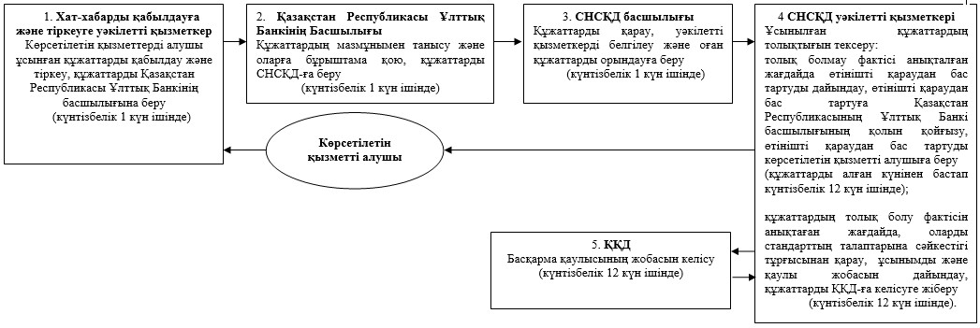

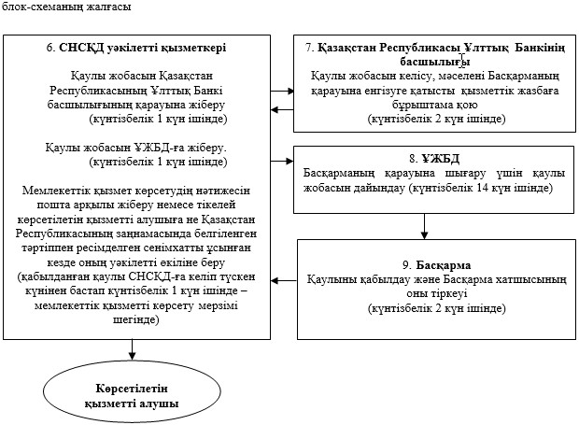

"Сақтандыру (қайта сақтандыру) ұйымын ерікті
таратуға рұқсат беру" мемлекеттік көрсетілетін қызмет
регламентіне 2-қосымша
Мемлекеттік қызметті көрсетуге тартылған ақпараттық
жүйелердің функционалдық өзара әрекеттерінің диаграммасы

"Сақтандыру (қайта сақтандыру) ұйымын ерікті
таратуға рұқсат беру" мемлекеттік көрсетілетін қызмет
регламентіне 3-қосымша
Мемлекеттік қызмет көрсету бизнес-процестерінің анықтамалығы

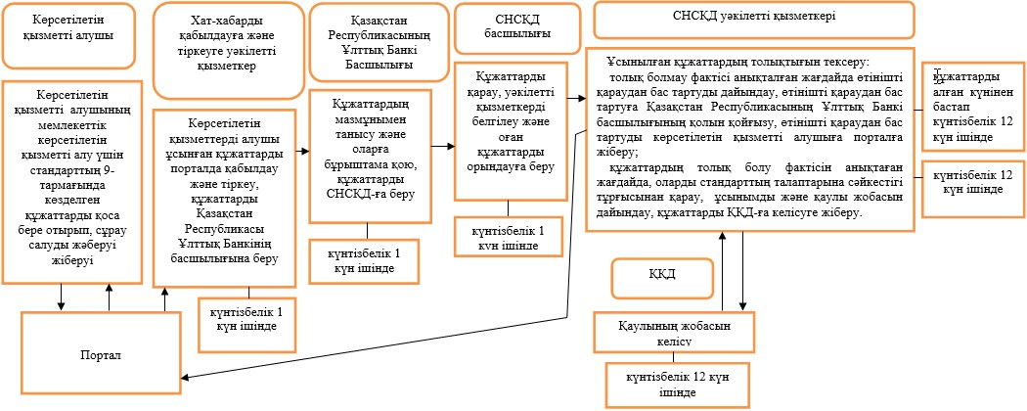

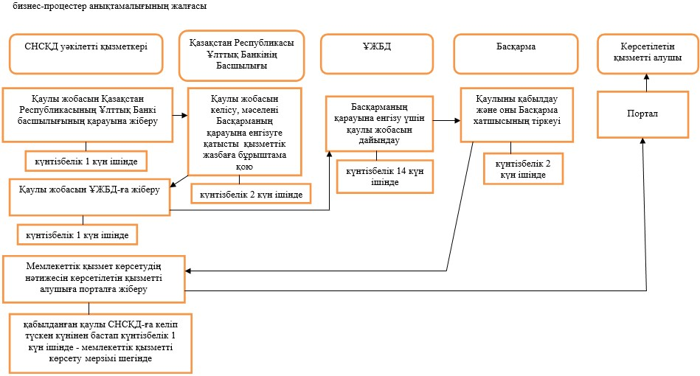

Қазақстан Республикасының
Ұлттық Банкі Басқармасының
2015 жылғы 29 мамырдағы
№ 96 қаулысына
40-қосымша
"Сақтандыру (қайта сақтандыру) ұйымының және (немесе)
сақтандыру холдингінің ұйымдардың капиталына елеулі қатысуына
рұқсат беру" мемлекеттік көрсетілетін қызмет регламенті
1. Жалпы ережелер
1. Көрсетілетін қызметті берушінің атауы: ҚазақстанРеспубликасы Ұлттық Банкі.
"Сақтандыру (қайта сақтандыру) ұйымының және (немесе) сақтандыру холдингінің ұйымдардың капиталдарына елеулі қатысуына рұқсат беру" мемлекеттік көрсетілетін қызметті (бұдан әрі – мемлекеттік көрсетілетін қызмет) Қазақстан Республикасы Ұлттық Банкі, оның ішінде "электрондық үкіметтің" веб-порталы:www.egov.kz (бұдан әрі – портал) арқылы көрсетеді.
2. Мемлекеттік қызмет көрсету нысаны: электрондық (ішінара автоматтандырылған) және қағаз түрінде.
3. Мемлекеттік қызмет көрсетудің нәтижесі: көрсетілетін қызметті алушыға Қазақстан Республикасының Ұлттық Банкі Басқармасының тиісті қаулысының көшірмесін қоса бере отырып, сақтандыру (қайта сақтандыру) ұйымының және (немесе) сақтандыру холдингінің ұйымдардың капиталдарына елеулі қатысуына рұқсат беру туралы хатты, не Қазақстан Республикасының Ұлттық Банкі Басқармасының Нормативтік құқықтық актілерді мемлекеттік тіркеу тізілімінде № 11534 тіркелген "Қазақстан Республикасы Ұлттық Банкінің мемлекеттік көрсетілетін қызметтер стандарттарын бекіту туралы" 2015 жылғы 30 сәуірдегі № 71 қаулысымен бекітілген "Сақтандыру (қайта сақтандыру) ұйымының және (немесе) сақтандыру холдингінің ұйымдардың капиталдарына елеулі қатысуына рұқсат беру" мемлекеттік көрсетілетін қызмет стандартының (бұдан әрі – стандарт) 10-тармағында көзделген жағдайларда және негіздемелер бойынша мемлекеттік қызмет көрсетуден бас тарту туралы дәлелді жауап жіберу (бұдан әрі – бас тарту).
Мемлекеттік қызметті көрсету нәтижесін ұсыну нысаны: электрондық.
Көрсетілетін қызметті алушы мемлекеттік көрсетілетін қызметті алуға қағаз жеткізгіште өтініш берген жағдайда, нәтижесі электрондық нысанда ресімделеді және қағазға басып шығарылады.
Порталда мемлекеттік қызмет көрсету нәтижесі көрсетілетін қызметті алушыға көрсетілетін қызметті берушінің уәкілетті адамының электрондық цифрлық қолтаңбасымен куәландырылған электрондық құжат нысанында "жеке кабинетіне" жіберіледі.
2. Мемлекеттік қызмет көрсету процесінде көрсетілетін
қызметті берушінің құрылымдық бөлімшелерінің
(қызметкерлерінің) іс-қимыл тәртібін сипаттау
4. Мемлекеттік қызмет көрсету бойынша рәсімнің (іс-қимылдың) басталуына негіз: көрсетілетін қызметті алушының мемлекеттік көрсетілетін қызметті алу үшін стандарттың 9-тармағында көзделген құжаттарды ұсынуы.
5. Мемлекеттік қызмет көрсету процесінің құрамына кіретін әрбір рәсімнің (іс-қимылдың) мазмұны, оны орындау ұзақтығы, сондай-ақ келесі рәсімді (іс-қимылды) орындауды бастауға негіз болатын мемлекеттік қызмет көрсету бойынша рәсімнің (іс-қимылдың) нәтижесі:
1) хат-хабарды қабылдауға және тіркеуге уәкілетті қызметкердің көрсетілетін қызметті алушы ұсынған құжаттарды қабылдауы және тіркеуі, құжаттарды Қазақстан Республикасы Ұлттық Банкінің басшылығына беруі – күнтізбелік 1 (бір) күн ішінде;
2) Қазақстан Республикасының Ұлттық Банкі басшылығының құжаттар мазмұнымен танысып шығуы және оларға бұрыштама қоюы, құжаттарды Қазақстан Республикасы Ұлттық Банкінің Сақтандыру нарығының субъектілерін қадағалау департаментіне (бұдан әрі – СНСҚД) беруі – күнтізбелік 1 (бір) күн ішінде;
3) СНСҚД басшылығының құжаттарды қарауы, уәкілетті қызметкерді белгілеуі және оған құжаттарды орындауға беруі – күнтізбелік 1(бір) күн ішінде;
4) ұсынылған құжаттардың толықтығын тексеру:
құжаттардың толық болмауы фактісі анықталған жағдайда, СНСҚД уәкілетті қызметкерінің өтінішті одан әрі қараудан жазбаша дәлелді бас тартуды (бұдан әрі – өтінішті қараудан бас тарту) дайындауы, өтінішті қараудан бас тартуға Қазақстан Республикасының Ұлттық Банкі басшылығының қолын қойғызуы, көрсетілетін қызметті алушыға өтінішті қараудан бас тартуды беруі – құжаттарды алған күнінен бастап күнтізбелік 12 (он екі) күн ішінде;
құжаттардың толық болу фактісі анықталған жағдайда, СНСҚД уәкілетті қызметкерінің олардың стандарттың талаптарына сәйкестігі тұрғысынан қарауы, Қазақстан Республикасының Ұлттық Банкі Басқармасының сақтандыру (қайта сақтандыру) ұйымының және (немесе) сақтандыру холдингінің ұйымдардың капиталдарына елеулі қатысуына рұқсат беру туралы қаулысының (бұдан әрі – қаулы жобасы) не бас тартудың жобасын дайындауы, құжаттарды Қазақстан Республикасы Ұлттық Банкінің Құқықтық қамтамасыз ету департаментіне (бұдан әрі – ҚҚД) келісуге жіберуі – күнтізбелік 33 (отыз үш) күн ішінде.
5) ҚҚД-ның құжаттардың Қазақстан Республикасының заңнамасына сәйкестігі тұрғысынан қарауы, қаулы жобасын келісуі, келісілген қаулы жобасын СНСҚД-ға қайтаруы – күнтізбелік 15 (он бес) күн ішінде;
6) СНСҚД уәкілетті қызметкерінің қаулы жобасын қоса берілетін құжаттармен бірге Қазақстан Республикасының Ұлттық Банктің басшылығына қарауға жіберуі – күнтізбелік 2 (екі) күн ішінде;
7) Қазақстан Республикасы Ұлттық Банкі басшылығының құжаттарды және қаулы жобасын қарауы, қаулы жобасын келісуі, мәселені Қазақстан Республикасының Ұлттық Банкі Басқармасының (бұдан әрі – Басқарма) отырысына енгізуге қатысты қызметтік жазбада бұрыштама қоюы, құжаттарды СНСҚД-ға қайтаруы – күнтізбелік 5 (бес) күн ішінде;
8) СНСҚД уәкілетті қызметкерінің қаулы жобасын қоса берілетін құжаттармен бірге Қазақстан Республикасы Ұлттық Банкінің Ұйымдастыру жұмысы және бақылау департаментіне (бұдан әрі – ҰЖБД) жіберуі – күнтізбелік 1 (бір) күн ішінде;
9) ҰЖБД-ның қаулы жобасын Басқарманың қарауына енгізу үшін дайындауы – күнтізбелік 14 (он төрт) күн ішінде;
10) Басқарманың қаулыны қабылдауы және Басқарма хатшысының оны тіркеуі – күнтізбелік 2 (екі) күн ішінде;
11) СНСҚД уәкілетті қызметкерінің мемлекеттік қызмет көрсетудің нәтижесін пошта арқылы жіберуі немесе тікелей көрсетілетін қызметті алушыға не Қазақстан Республикасының заңнамасында белгіленген тәртіппен ресімделген сенімхатты ұсынған кезде оның уәкілетті өкіліне беруі – қабылданған қаулы СНСҚД-ға келіп түскен күннен бастап күнтізбелік 3 (үш) күн ішінде – мемлекеттік қызметті көрсету мерзімі шегінде.
3. Мемлекеттік қызмет көрсету процесінде көрсетілетін
қызмет берушінің құрылымдық бөлімшелерінің
(қызметкерлерінің) өзара іс-қимыл тәртібін сипаттау
6. Мемлекеттік қызмет көрсету процесіне қатысатын көрсетілетін қызметті берушінің құрылымдық бөлімшелерінің (қызметкерлерінің) және органның тізбесі:
1) хат-хабарды қабылдауға және тіркеуге уәкілетті қызметкер;
2) Қазақстан Республикасы Ұлттық Банкінің басшылығы;
3) СНСҚД басшылығы;
4) СНСҚД уәкілетті қызметкері;
5) ҚҚД;
6) ҰЖБД;
7) Басқарма.
7. Қазақстан Республикасы Ұлттық Банкінде мемлекеттік қызметті көрсету кезінде әрбір рәсімнің (іс-қимылдың) ұзақтығын көрсете отырып, рәсімдердің (іс-қимылдардың) реттілігін сипаттау осы мемлекеттік көрсетілетін қызмет регламентке 1-қосымшада көрсетілген.
4. Мемлекеттік қызметті көрсету процесінде
ақпараттық жүйелерді пайдалану тәртібінің сипаты
8. Мемлекеттік қызмет портал арқылы көрсетілген кезде көрсетілетін қызметті берушінің және көрсетілетін қызметті алушының өтініш беру тәртібінің және рәсімдері (іс-қимылдары) жүйелілігінің сипаты:
1) көрсетілетін қызметті алушы тіркеуді порталда көрсетілетін қызметті алушы компьютерінің интернет-браузерінде сақталатын өзінің электрондық цифрлық қолтаңбасын (бұдан әрі – ЭЦҚ) тіркеу куәлігінің көмегімен жүзеге асырады;
2) 1-рәсім – мемлекеттік көрсетілетін қызметті алу үшін порталда пароль енгізу (авторизациялау процесі);
3) 1-талап – порталда тіркелген көрсетілетін қызметті алушы туралы деректердің түпнұсқалығын логин (жеке сәйкестендіру нөмірі не бизнес сәйкестендіру нөмірі) және пароль арқылы тексеру;
4) 2-рәсім – көрсетілетін қызметті алушының осы мемлекеттік көрсетілетін қызмет регламентінде көрсетілген мемлекеттік көрсетілетін қызметті таңдауы, мемлекеттік қызметті көрсетуге арналған сұрау салу нысанын экранға шығару және көрсетілетін қызметті алушының нысанды оның құрылымы мен форматтық талаптарын ескере отырып толтыруы (деректер енгізу), сұрау салу нысанына қажетті құжаттарды электрондық түрде қоса беру;
5) 3-рәсім – көрсетілетін қызметті алушының сұрау салуды куәландыру (қол қою) үшін ЭЦҚ-ны таңдауы;
6) 1-рәсім – көрсетілетін қызметті беруші қызметкерінің порталда логин мен парольді енгізуі (авторизациялау);
7) 1-талап – көрсетілетін қызметті берушінің тіркелген қызметкері туралы деректердің түпнұсқалығын логин мен пароль арқылы тексеру;
8) 2-рәсім – электрондық құжатты (көрсетілетін қызметті алушының сұрау салуын) тіркеу және оны порталда өңдеу;
9) 2-талап – көрсетілетін қызметті алушы ұсынған құжаттарды Қазақстан Республикасы заңнамасының талаптарына сәйкес келуі тұрғысынан тексеру;
10) 3-рәсім – мемлекеттік қызмет көрсету нәтижесін қалыптастыру;
11) 4-рәсім – көрсетілетін қызметті алушының мемлекеттік қызмет көрсету нәтижесін алуы.
9. Мемлекеттік қызметті көрсетуге тартылған ақпараттық жүйелердің функционалдық өзара әрекеттерінің диаграммасы осы мемлекеттік көрсетілетін қызмет регламентіне 2-қосымшада келтірілген.
10. Мемлекеттік қызмет көрсету бизнес-процестерінің анықтамалығы осы мемлекеттік көрсетілетін қызмет регламентіне 3-қосымшада берілген.
"Сақтандыру (қайта сақтандыру) ұйымының және
(немесе) сақтандыру холдингінің ұйымдардың
капиталына елеулі қатысуына рұқсат беру" мемлекеттік
көрсетілетін қызмет регламентіне 1-қосымша
Мемлекеттік қызметті Қазақстан Республикасы Ұлттық Банкінде
көрсеткен кезде әрбір рәсімнің (іс-қимылдың) ұзақтығы
көрсетілген рәсімдердің (іс-қимылдардың) реттілігін сипаттау

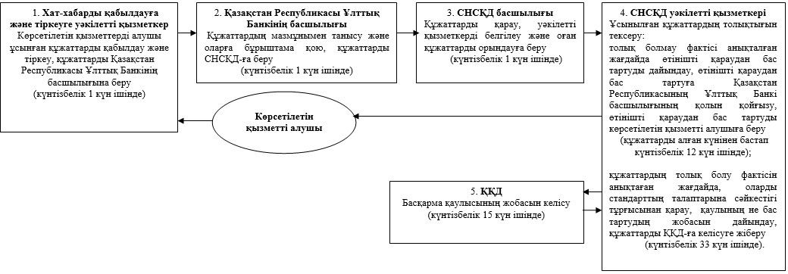

"Сақтандыру (қайта сақтандыру) ұйымының және
(немесе) сақтандыру холдингінің ұйымдардың
капиталына елеулі қатысуына рұқсат беру" мемлекеттік
көрсетілетін қызмет регламентіне 2-қосымша
Мемлекеттік қызметті көрсетуге тартылған ақпараттық
жүйелердің функционалдық өзара әрекет жасау диаграммасы

"Сақтандыру (қайта сақтандыру) ұйымының және
(немесе) сақтандыру холдингінің ұйымдардың
капиталына елеулі қатысуына рұқсат беру" мемлекеттік
көрсетілетін қызмет регламентіне 3-қосымша
Мемлекеттік қызмет көрсету бизнес-процестерінің анықтамалығы

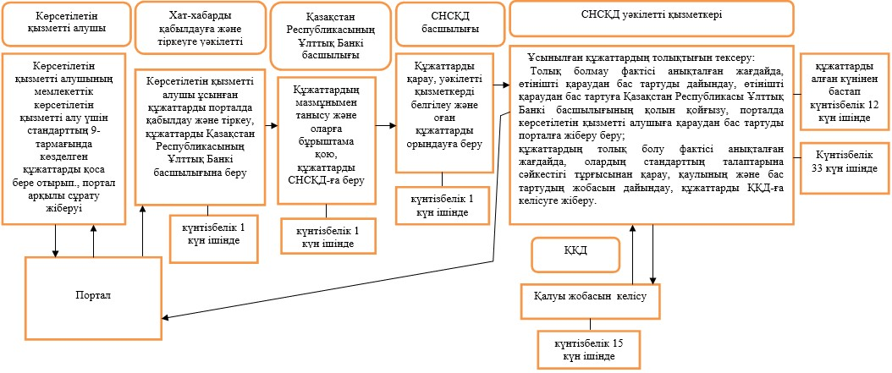

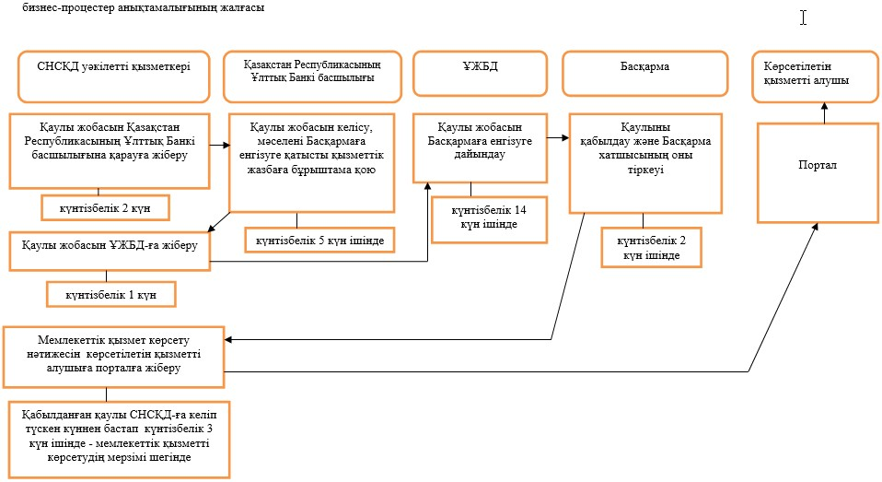

Қазақстан Республикасының
Ұлттық Банкі Басқармасының
2015 жылғы 29 мамырдағы
№ 96 қаулысына
41-қосымша
"Қоғамды жария компания деп тану немесе қоғамның мәлімдемесі
негізінде ол белгілеген тәртіппен оның жария компания
мәртебесін кері қайтарып алу" мемлекеттік көрсетілетін қызмет
регламенті
1. Жалпы ережелер
1. Көрсетілетін қызметті берушінің атауы: Қазақстан Республикасы Ұлттық Банкі.
"Қоғамды жария компания деп тану немесе қоғамның мәлімдемесі негізінде ол белгілеген тәртіпте оның жария компания мәртебесін кері қайтарып алу" мемлекеттік көрсетілетін қызметті (бұдан әрі – мемлекеттік көрсетілетін қызмет) Қазақстан Республикасы Ұлттық Банкі көрсетеді.
2. Мемлекеттік қызмет көрсету нысаны: қағаз түрінде.
3. Мемлекеттік көрсетілетін қызметтің нәтижесі: қағаз жеткізгіште Қазақстан Республикасының Ұлттық Банкі Басқармасының акционерлік қоғамды жария компания деп тану, одан жария компания мәртебесін кері қайтарып алу туралы қаулысы, оның көшірмесі ілеспе хатпен көрсетілетін қызметті алушының атына жіберіледі
Мемлекеттік қызметті көрсету нәтижесін ұсыну нысаны: қағаз түрінде.
2. Мемлекеттік қызмет көрсету процесінде көрсетілетін
қызметті берушінің құрылымдық бөлімшелерінің
(қызметкерлерінің) іс-қимыл тәртібін сипаттау
4. Мемлекеттік қызмет көрсету бойынша рәсімнің (іс-қимылдың) басталуына негіз: көрсетілетін қызметті алушының мемлекеттік көрсетілетін қызметті алу үшін Қазақстан Республикасының Ұлттық Банкі Басқармасының Нормативтік құқықтық актілерді мемлекеттік тіркеу тізілімінде № 11534 тіркелген "Қазақстан Республикасы Ұлттық Банкінің мемлекеттік көрсетілетін қызметтер стандарттарын бекіту туралы" 2015 жылғы 30 сәуірдегі № 71 қаулысымен бекітілген "Қоғамды жария компания деп тану немесе қоғамның мәлімдемесі негізінде ол белгілеген тәртіпте оның жария компания мәртебесін кері қайтарып алу" мемлекеттік көрсетілетін қызмет стандартының (бұдан әрі – стандарт) 9-тармағында көзделген құжаттарды ұсынуы.
5. Мемлекеттік қызмет көрсету процесінің құрамына кіретін әрбір рәсімнің (іс-қимылдың) мазмұны, оны орындау ұзақтығы, сондай-ақ келесі рәсімді (іс-қимылды) орындауды бастауға негіз болатын мемлекеттік қызмет көрсету бойынша рәсімнің (іс-қимылдың) нәтижесі:
1) хат-хабарды қабылдауға және тіркеуге уәкілетті қызметкердің көрсетілетін қызметті алушы ұсынған құжаттарды қабылдауы және тіркеуі, көрсетілетін қызметті алушы туралы мәліметтерді мемлекеттік органның мемлекеттік қызмет көрсету процесін, оның ішінде халыққа қызмет көрсету орталықтары арқылы көрсетілетін, автоматтандыру мен мониторингіне арналған ақпараттық жүйедегі автоматтандырылған жұмыс орнында (бұдан әрі – ХҚКО ИАЖ МО АЖО) тіркеу, құжаттарды Қазақстан Республикасы Ұлттық Банкінің басшылығына беруі – өтініш келіп түскен күні;
2) Қазақстан Республикасының Ұлттық Банкі басшылығының құжаттардың мазмұнымен танысып шығуы және оларға бұрыштама қоюы, құжаттарды Қазақстан Республикасы Ұлттық Банкінің Бағалы қағаздар нарығының субъектілерін қадағалау департаментіне (бұдан әрі – БҚНСҚД) беруі – өтініш келіп түскен күні;
3) БҚНСҚД басшылығының құжаттарды қарауы, уәкілетті қызметкерді белгілеуі және оған құжаттарды орындауға беруі – өтініш келіп түскен күні;
4) БҚНСҚД уәкілетті қызметкерінің құжаттарды стандарттың талаптарына сәйкестігі тұрғысынан қарауы, Қазақстан Республикасының Ұлттық Банкі Басқармасының акционерлік қоғамды жария компания деп тану, одан жария компания мәртебесін кері қайтарып алу туралы қаулы жобасын (бұдан әрі – қаулы жобасын) әзірлеуі, қаулы жобасын Қазақстан Республикасы Ұлттық Банкінің Құқықтық қамтамасыз ету департаментіне (бұдан әрі – ҚҚД) келісуге жіберуі – күнтізбелік 4 (төрт) күн ішінде;
5) ҚҚД-ның құжаттарды Қазақстан Республикасының заңнамасының талаптарына сәйкес келуі тұрғысынан қарауы, қаулы жобасын келісуі – күнтізбелік 4 (төрт) күн ішінде;
6) Қазақстан Республикасының Ұлттық Банкі басшылығының құжаттарды және қаулының жобасын қарауы, қаулының жобасын келісуі, Қазақстан Республикасының Ұлттық Банкі Басқармасының (бұдан әрі – Басқарма) қарауына мәселені шығаруға қатысты қызметтік жазбаға бұрыштама қоюы – күнтізбелік 2 (екі) күн;
7) Қазақстан Республикасы Ұлттық Банкінің Ұйымдастыру жұмысы және бақылау департаментінің (бұдан әрі – ҰЖБД) қаулы жобасын Басқарманың қарауына енгізу үшін дайындауы – күнтізбелік 2 (екі) күн ішінде;
8) Басқарманың қаулыны қабылдауы және Басқарма хатшысының оны тіркеуі – күнтізбелік 1 (бір) күн ішінде;
9) БҚНСҚД уәкілетті қызметкерінің ХҚКО ИАЖ МО АЖО-да мемлекеттік көрсетілетін қызметтің орындалуын тіркеуі, мемлекеттік көрсетілетін қызметтің нәтижесін пошта арқылы жіберуі немесе мемлекеттік көрсетілетін қызметтерді алушыға тікелей не Қазақстан Республикасының заңнамасында белгіленген тәртіппен ресімделген сенімхатты ұсынған кезде оның уәкілетті өкіліне беруі, ХҚКО ИАЖ МО АЖО-да мемлекеттік қызмет көрсету нәтижесін беру күнін тіркеуі – мемлекеттік қызметті көрсетудің мерзімі шегінде күнтізбелік 1 (бір) күн.
3. Мемлекеттік қызмет көрсету процесінде көрсетілетін
қызмет берушінің құрылымдық бөлімшелерінің
(қызметкерлерінің) өзара іс-қимыл тәртібін сипаттау
6. Мемлекеттік қызметті көрсету процесіне қатысатын көрсетілетін қызметті берушінің құрылымдық бөлімшелерінің (қызметкерлерінің) және органның тізбесі:
1) хат-хабарды қабылдауға және тіркеуге уәкілетті қызметкер;
2) Қазақстан Республикасы Ұлттық Банкінің басшылығы;
3) БҚНСҚД басшылығы;
4) БҚНСҚД уәкілетті қызметкері;
5) ҚҚД;
6)ҰЖБД
7) Басқарма.
7. Қазақстан Республикасы Ұлттық Банкінде мемлекеттік қызметті көрсету кезінде әрбір рәсімнің (іс-қимылдың) ұзақтығын көрсете отырып рәсімдердің (іс-қимылдардың) реттілігін сипаттау, осы мемлекеттік көрсетілетін қызмет регламентіне 1-қосымшада көрсетілген.
4. Халыққа қызмет көрсету орталығымен және (немесе) өзге де
көрсетілетін қызметті берушілермен өзара іс-қимыл тәртібін,
сондай-ақ мемлекеттік қызмет көрсету процесінде ақпараттық
жүйелерді пайдалану тәртібін сипаттау
8. Халыққа қызмет көрсету орталығына және (немесе) өзге де көрсетілетін қызметті берушілерге өтініш жасау тәртібін сипаттау, көрсетілетін қызмет алушының сұрау салуын өңдеу ұзақтығы: көрсетілмейді.
9. Мемлекеттік қызмет көрсетудің нәтижесін халыққа қызмет көрсету орталығы арқылы алу процесін сипаттау, оның ұзақтығы: көрсетілмейді.
10. "Электрондық үкіметтің" веб-порталы арқылы мемлекеттік қызмет көрсету кезінде көрсетілетін қызметті беруші мен көрсетілетін қызметті алушының өтініш жасау тәртібін және рәсімдердің (іс-қимылдардың) реттілігін сипаттау: көрсетілмейді.
11. Мемлекеттік қызмет көрсету бизнес-процестерінің анықтамалығы осы мемлекеттік көрсетілетін қызмет регламентіне 2-қосымшада көрсетілген.
"Қоғамды жария компания деп тану немесе қоғамның
мәлімдемесі негізінде ол белгілеген тәртіппен оның жария
компания мәртебесін кері қайтарып алу" мемлекеттік көрсетілетін
қызмет регламентіне 1-қосымша
Мемлекеттік қызметті Қазақстан Республикасы Ұлттық Банкінде
көрсеткен кезде әрбір рәсімнің (іс-қимылдың) ұзақтығы
көрсетілген рәсімдердің (іс-қимылдардың) реттілігін сипаттау

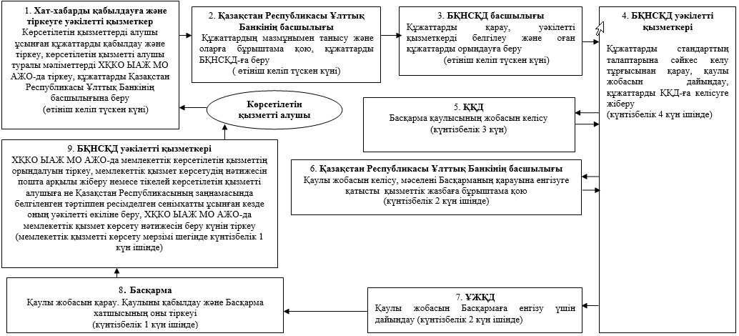

"Қоғамды жария компания деп тану немесе қоғамның
мәлімдемесі негізінде ол белгілеген тәртіппен оның жария
компания мәртебесін кері қайтарып алу" мемлекеттік көрсетілетін
қызмет регламентіне 2-қосымша
Мемлекеттік қызмет көрсету бизнес-процестерінің анықтамалығы

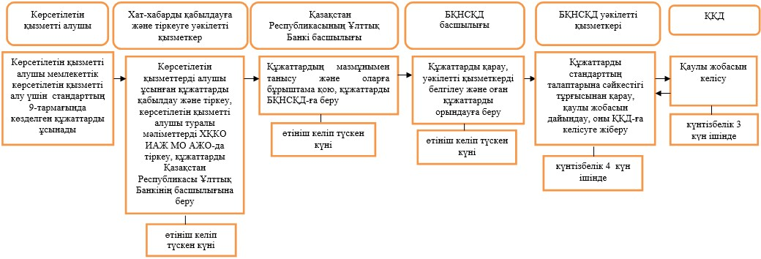

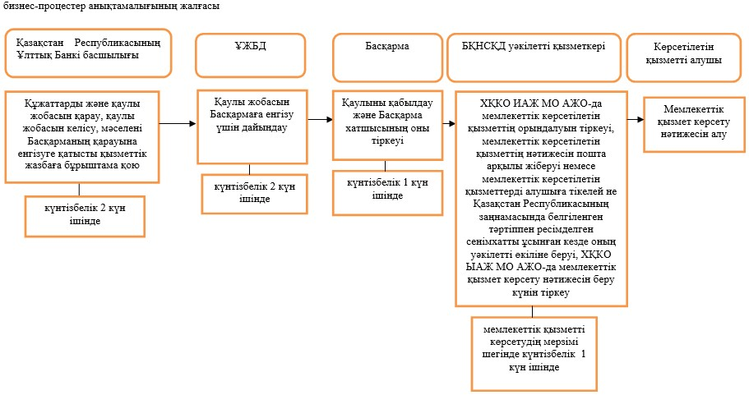

Қазақстан Республикасының
Ұлттық Банкі Басқармасының
2015 жылғы 29 мамырдағы
№ 96 қаулысына
42-қосымша
"Сақтандыру төлемдеріне кепілдік беру қоры" акционерлік
қоғамын ерікті қайта ұйымдастыруға рұқсат беру" мемлекеттік
көрсетілетін қызмет регламенті
Ескерту. 42-қосымша алып тасталды - ҚР Ұлттық Банкі Басқармасының 06.01.2016 № 1 (алғашқы ресми жарияланған күнінен кейін күнтізбелік он күн өткен соң қолданысқа енгізіледі) қаулысымен.
Қазақстан Республикасының
Ұлттық Банкі Басқармасының
2015 жылғы 29 мамырдағы
№ 96 қаулысына
43-қосымша
"Сақтандыру төлемдеріне кепілдік беру қоры" акционерлік қоғамын
ерікті таратуға рұқсат беру" мемлекеттік көрсетілетін қызмет
регламенті
Ескерту. 43-қосымша алып тасталды - ҚР Ұлттық Банкі Басқармасының 06.01.2016 № 1 (алғашқы ресми жарияланған күнінен кейін күнтізбелік он күн өткен соң қолданысқа енгізіледі) қаулысымен.
Қазақстан Республикасының
Ұлттық Банкі Басқармасының
2015 жылғы 29 мамырдағы
№ 96 қаулысына
44-қосымша
"Банктің және (немесе) банк холдингінің еншілес ұйым құруына
немесе сатып алуына рұқсат беру" мемлекеттік көрсетілетін
қызмет регламенті
1. Жалпы ережелер
1. Көрсетілетін қызметті берушінің атауы: Қазақстан Республикасы Ұлттық Банкі.
"Банктің және (немесе) банк холдингінің еншілес ұйым құруына немесе сатып алуына рұқсат беру" мемлекеттік көрсетілетін қызметін(бұдан әрі – мемлекеттік көрсетілетін қызмет) Қазақстан Республикасы Ұлттық Банкі, оның ішінде "электрондық үкіметтің" веб-порталы: www.egov.kz (бұдан әрі – портал) арқылы көрсетеді.
2. Мемлекеттік қызмет көрсету нысаны: электрондық (ішінара автоматтандырылған) және қағаз түрінде.
3. Мемлекеттік қызмет көрсету нәтижесі: көрсетілетін қызметті алушының атына Қазақстан Республикасының Ұлттық Банкі Басқармасының тиісті қаулысының көшірмесін қоса бере отырып, банктің және (немесе) банк холдингінің еншiлес ұйымды құруына немесе сатып алуына рұқсат беру (бұдан әрі – рұқсат беру) туралы хатты және қызметті берушінің банктің және (немесе) банк холдингінің еншiлес ұйымды құруына немесе сатып алуына ресми рұқсатын не Нормативтік құқықтық актілерді мемлекеттік тіркеу тізілімінде № 11534 тіркелген, Қазақстан Республикасының Ұлттық Банкі Басқармасының "Қазақстан Республикасы Ұлттық Банкінің мемлекеттік көрсетілетін қызметтер стандарттарын бекіту туралы" 2015 жылғы 30 сәуірдегі № 71 қаулысымен бекітілген "Банктің және (немесе) банк холдингінің еншілес ұйым құруына немесе сатып алуына рұқсат беру" мемлекеттік көрсетілетін қызмет стандартының (бұдан әрі – стандарт) 10-тармағында көзделген жағдайларда және негіздер бойынша рұқсат беруден бас тарту туралы дәлеледі жауапты жіберу.
Мемлекеттік қызметті көрсету нәтижесін ұсыну нысаны: электрондық.
Көрсетілетін қызметті алушы мемлекеттік көрсетілетін қызметті алуға қағаз жеткізгіште өтініш берген жағдайда, нәтижесі электрондық форматта ресімделеді, қағазға басылады және көрсетілетін қызметті беруші басшысының қолымен расталады.
Порталда мемлекеттік қызмет көрсету нәтижесі көрсетілетін қызметті алушыға көрсетілетін қызметті берушінің уәкілетті адамының электрондық цифрлық қолтаңбасымен куәландырылған электрондық құжат нысанында "жеке кабинетке" жіберіледі.
2. Мемлекеттік қызмет көрсету процесінде көрсетілетін
қызметті берушінің құрылымдық бөлімшелерінің
(қызметкерлерінің) іс-қимыл тәртібін сипаттау
4. Мемлекеттік қызметті көрсету бойынша рәсімнің (іс-қимылдың) басталуына негіздеме: көрсетілетін қызметті алушының мемлекеттік қызметті алу үшін стандарттың 9-тармағында көзделген құжаттарды ұсынуы.
5. Мемлекеттік қызмет көрсету процесінің құрамына кіретін әрбір рәсімнің (іс-қимылдың) мазмұны, оның орындалу ұзақтығы, сондай-ақ келесі рәсімді (іс-қимылды) орындауды бастауға негіз болатын мемлекеттік қызмет көрсету бойынша рәсімнің (іс-қимылдың) нәтижесі:
1) хат-хабарды қабылдауға және тіркеуге уәкілетті қызметкердің көрсетілетін қызметті алушы ұсынатын құжаттарды қабылдауы және тіркеуі, Қазақстан Республикасы Ұлттық Банкінің басшылығына құжаттар пакеттерін беруі – күнтізбелік 1 (бір) күн ішінде;
2) Қазақстан Республикасының Ұлттық Банкі басшылығының құжаттардың мазмұнымен танысуы және оларға бұрыштама қоюы, Қазақстан Республикасы Ұлттық Банкінің Банктік қадағалау департаментіне (бұдан әрі – БҚД) құжаттарды беруі – күнтізбелік 1 (бір) күн ішінде;
3) БҚД басшылығының құжаттарды қарауы, уәкілетті қызметкерді белгілеуі және орындау үшін оған құжаттарды беруі – күнтізбелік 1 (бір) күн ішінде;
4) ұсынылған құжаттардың толықтығын тексеру:
құжаттар толық болмау фактісі анықталған жағдайда, БҚД уәкілетті қызметкерінің өтінішті одан әрі қараудан жазбаша дәлелді бас тартуды (бұдан әрі – өтінішті қараудан бас тарту) дайындауы, Қазақстан Республикасы Ұлттық Банкінің басшылығына өтінішті қараудан бас тартуға қол қойдыруы, қызметті алушыға өтінішті қараудан бас тартуды беруі – құжаттарды алған күннен бастап күнтізбелік 12 (он екі) күн ішінде;
құжаттар толық болуы фактісі анықталған жағдайда, БҚД уәкілетті қызметкерінің құжаттар стандарттың талаптарына сәйкес келуін қарауы, Қазақстан Республикасының Ұлттық Банкі Басқармасының Банктің және (немесе) банк холдингінің еншілес ұйым құруына немесе сатып алуына рұқсат беру (рұқсат беруден бас тарту) туралы қаулысының жобасын (бұдан әрі – қаулының жобасы) дайындауы, құжаттарды Қазақстан Республикасы Ұлттық Банкінің Құқықтық қамтамасыз ету департаментіне (бұдан әрі – ҚҚД) келісуге жіберуі – күнтізбелік 33 (отыз үш) күн ішінде;
5) құжаттардың Қазақстан Республикасының заңнамасына сәйкес келуін қарау, ҚҚД қаулысының жобасын келісу, келісілген қаулының жобасын БҚД-ға қайтару – күнтізбелік 14 (он төрт) күн ішінде;
6) БҚД уәкілетті қызметкерінің қаулының жобасын қоса берілген құжаттармен Қазақстан Республикасы Ұлттық Банкінің басшылығына қарауға жіберуі – күнтізбелік 2 (екі) күн ішінде;
7) Қазақстан Республикасының Ұлттық Банкі басшылығының құжаттарды және қаулының жобасын қарауы, қаулының жобасын келісуі, Қазақстан Республикасының Ұлттық Банкі Басқармасының (бұдан әрі – Басқарма) отырысына мәселесін шығаруға қатысты қызметтік жазбаға бұрыштама қоюы, құжаттарды БҚД-ға қайтаруы – күнтізбелік 5 (бес) күн ішінде;
8) БҚД уәкілетті қызметкерінің қаулының жобасын қоса берілген құжаттармен бірге Қазақстан Республикасы Ұлттық Банкінің Ұйымдастыру жұмысы және бақылау департаментіне (бұдан әрі – ҰЖБД) жіберуі – күнтізбелік 1 (бір) күн;
9) ҰЖБД Басқарманың қарауына шығару үшін қаулының жобасын дайындауы – күнтізбелік 14 (он төрт) күн ішінде;
10) Басқарманың қаулыны қабылдауы және Басқарма хатшысының оны тіркеуі – күнтізбелік 2 (екі) күн ішінде;
11) БҚД уәкілетті қызметкерінің мемлекеттік көрсетілетін қызметтің нәтижесін почта арқылы жіберуі немесе мемлекеттік көрсетілетін қызметтерді алушыға тікелей не Қазақстан Республикасының заңнамасында белгіленген тәртіппен ресімделген сенімхатты көрсеткен кезде оның уәкілетті өкіліне беруі – мемлекеттік қызметті көрсету мерзімі шегінде қабылданған қаулы БҚД-ға келіп түскен күннен бастап күнтізбелік 4 (төрт) күн ішінде.
3. Мемлекеттік қызмет көрсету процесінде көрсетілетін
қызмет берушінің құрылымдық бөлімшелерінің
(қызметкерлерінің) өзара іс-қимыл тәртібін сипаттау
6. Мемлекеттік қызметті көрсету процесіне қатысатын көрсетілетін қызметті берушінің құрылымдық бөлімшелерінің (қызметкерлерінің) және органның тізбесі:
1) хат-хабарды қабылдауға және тіркеуге уәкілетті қызметкер;
2) Қазақстан Республикасы Ұлттық Банкінің басшылығы;
3) БҚД басшылығы;
4) БҚД уәкілетті қызметкері;
5) ҚҚД;
6) ҰЖБД
7) Басқарма.
7. Қазақстан Республикасы Ұлттық Банкінде мемлекеттік қызметті көрсету кезінде әрбір рәсімнің (іс-қимылдың) ұзақтығын көрсете отырып рәсімдердің (іс-қимылдардың) реттілігін сипаттау, осы мемлекеттік көрсетілетін қызмет регламентіне 1-қосымшада келтірілген.
4. Мемлекеттік қызмет көрсету процесінде
ақпараттық жүйелерді пайдалану тәртібінің сипаты
8. Мемлекеттік қызмет портал арқылы көрсетілген кезде көрсетілетін қызметті берушінің және көрсетілетін қызметті алушының өтініш беру тәртібінің және рәсімдері (іс-қимылдары) жүйелілігінің сипаты:
1) көрсетілетін қызметті алушы порталда тіркеуді көрсетілетін қызметті алушы компьютерінің интернет-браузерінде сақталатын өзінің электрондық цифрлық қолтаңбасы (бұдан әрі – ЭЦҚ) тіркеу куәлігінің көмегімен жүзеге асырады;
2) 1-рәсім – мемлекеттік көрсетілетін қызметті алу үшін порталда пароль енгізу (авторизациялау процесі);
3) 1-талап – порталда тіркелген көрсетілетін қызметті алушы туралы деректерді логин (жеке сәйкестендіру нөмірі не бизнес сәйкестендіру нөмірі) және пароль арқылы тексеру;
4) 2-рәсім – көрсетілетін қызметті алушының осы мемлекеттік көрсетілетін қызмет регламентінде көрсетілген мемлекеттік көрсетілетін қызметті таңдауы, мемлекеттік қызметті көрсетуге арналған сұрау салу нысанын экранға шығару және көрсетілетін қызметті алушының құрылымы мен форматтық талаптарын ескере отырып, нысанды толтыруы (деректерді енгізу), сұрау салу нысанына қажетті құжаттарды электрондық түрде қоса беру;
5) 3-рәсім – көрсетілетін қызметті алушының сұрау салуды куәландыру (қол қою) үшін ЭЦҚ-ны таңдауы;
6) 1-рәсім – көрсетілетін қызметті беруші қызметкерінің порталда логин мен парольді енгізуі (авторизация);
7) 1-талап – порталда көрсетілетін қызметті берушінің тіркелген қызметкері туралы деректердің түпнұсқалығын логин мен пароль арқылы тексеру;
8) 2-рәсім – электрондық құжатты (көрсетілетін қызметті алушының сұрау салуын) тіркеу және оны порталда өңдеу;
9) 2-талап – көрсетілетін қызметті алушы ұсынған құжаттарды Қазақстан Республикасы заңнамасының талаптарына сәйкес келуі тұрғысынан тексеру;
10) 3-рәсім – мемлекеттік қызметті көрсету нәтижесін қалыптастыру;
11) 4-рәсім – көрсетілетін қызметті алушының мемлекеттік қызметті көрсету нәтижесін алуы.
9. Мемлекеттік қызметті көрсетуге тартылған ақпараттық жүйелердің функционалдық өзара іс-әрекеттерінің диаграммасы осы мемлекеттік көрсетілетін қызмет регламентіне 2-қосымшада келтірілген.
10. Мемлекеттік қызмет көрсету бизнес-процестерінің анықтамалығы осы мемлекеттік көрсетілетін қызмет регламентіне 3-қосымшада берілген.
"Банктің және (немесе) банк холдингінің
еншілес ұйым құруына немесе сатып алуна рұқсат беру"
мемлекеттік көрсетілетін қызмет регламентіне 1-қосымша
Әр рәсімді (әрекеттің) ұзақтығын көрсетумен
Қазақстан Республикасы Ұлттық Банкінде мемлекеттік қызмет
көрсету кезіндегі рәсімдердің (әрекеттің) реттілігін сипаттау

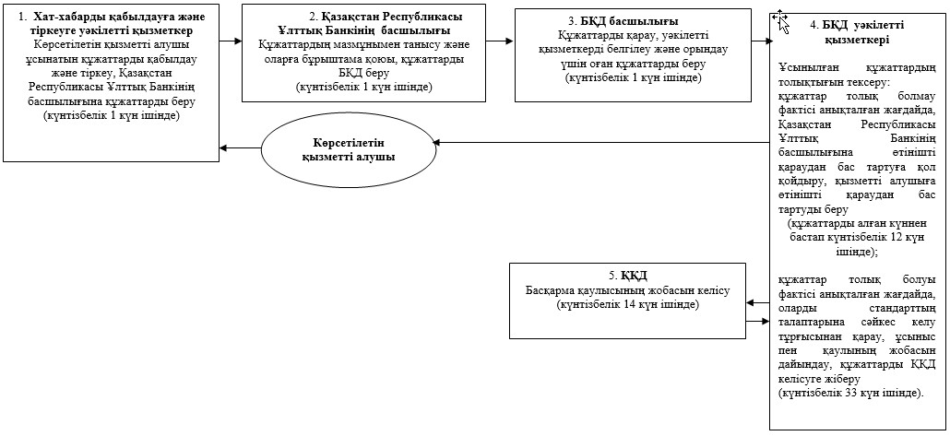

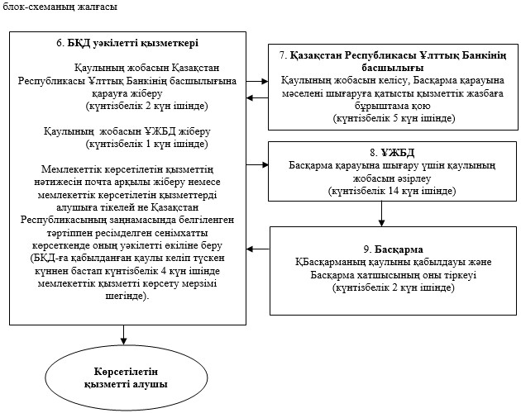

"Банктің және (немесе) банк холдингінің
еншілес ұйым құруына немесе сатып алуна рұқсат беру"
мемлекеттік көрсетілетін қызмет регламентіне 2-қосымша
Мемлекеттік қызметті көрсетуге қосылған ақпараттық
жүйелердің өзара функционалдық әрекет етуінің диаграммасы

"Банктің және (немесе) банк холдингінің
еншілес ұйым құруына немесе сатып алуна рұқсат беру"
мемлекеттік көрсетілетін қызмет регламентіне 3-қосымша
Мемлекеттік қызмет көрсету бизнес-процесстерінің анықтамалығы

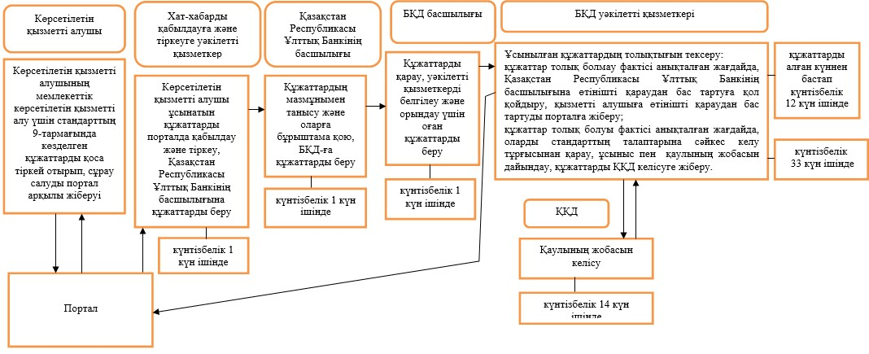

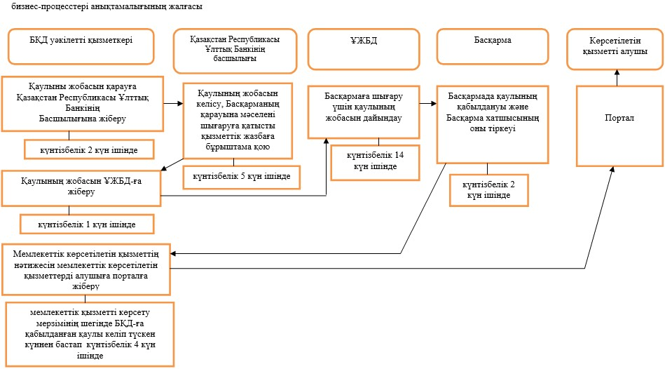

Қазақстан Республикасының
Ұлттық Банкі Басқармасының
2015 жылғы 29 мамырдағы
№ 96 қаулысына
45-қосымша
"Сақтандыру (қайта сақтандыру) ұйымының және (немесе)
сақтандыру холдингінің еншілес ұйым құруына немесе иеленуіне
рұқсат беру" мемлекеттік көрсетілетін қызмет регламенті
1. Жалпы ережелер
1. Көрсетілетін қызметті берушінің атауы: Қазақстан Республикасы Ұлттық Банкі.
"Сақтандыру (қайта сақтандыру) ұйымының және (немесе) сақтандыру холдингінің еншілес ұйым құруына немесе иеленуіне рұқсат беру" мемлекеттік көрсетілетін қызметін (бұдан әрі – мемлекеттік көрсетілетін қызмет) Қазақстан Республикасы Ұлттық Банкі, оның ішінде "электрондық үкіметтің" веб-порталы: www.egov.kz (бұдан әрі – портал) арқылы көрсетеді.
2. Мемлекеттік қызмет көрсету нысаны: электрондық (ішінара автоматтандырылған) және қағаз түрінде.
3. Мемлекеттік қызмет көрсету нәтижесі: көрсетілетін қызметті алушының атына Қазақстан Республикасының Ұлттық Банкі Басқармасының тиісті қаулысының көшірмесін бере отырып, сақтандыру (қайта сақтандыру) ұйымының және (немесе) сақтандыру холдингінің еншілес ұйым құруына немесе иеленуіне рұқсат беру туралы хатты не Нормативтік құқықтық актілерді мемлекеттік тіркеу тізілімінде № 11534 тіркелген, Қазақстан Республикасының Ұлттық Банкі Басқармасының "Қазақстан Республикасы Ұлттық Банкінің мемлекеттік көрсетілетін қызметтер стандарттарын бекіту туралы" 2015 жылғы 30 сәуірдегі № 71 қаулысымен бекітілген "Сақтандыру (қайта сақтандыру) ұйымының және (немесе) сақтандыру холдингінің еншілес ұйым құруына немесе иеленуіне рұқсат беру" мемлекеттік көрсетілетін қызмет стандартының (бұдан әрі – стандарт) 10-тармағында көзделген жағдайларда және негіздемелер бойынша рұқсат беруден бас тарту туралы дәлеледі жауапты жіберу.
Мемлекеттік қызметті көрсету нәтижесін ұсыну нысаны: электрондық.
Көрсетілетін қызметті алушы мемлекеттік көрсетілетін қызметті алуға қағаз жеткізгіште өтініш берген жағдайда, нәтижесі электрондық нысанда ресімделеді және басып шығарылады, қағазға басылады және көрсетілетін қызметті беруші басшысының қолымен расталады.
Порталда мемлекеттік қызмет көрсету нәтижесі көрсетілетін қызметті алушыға көрсетілетін қызметті берушінің уәкілетті адамының электрондық цифрлық қолтаңбасымен куәландырылған электрондық құжат нысанында жіберіледі.
2. Мемлекеттік қызмет көрсету процесінде көрсетілетін
қызметті берушінің құрылымдық бөлімшелерінің
(қызметкерлерінің) іс-қимыл тәртібін сипаттау
4. Мемлекеттік қызметті көрсету бойынша рәсімнің (іс-қимылдың) басталуына негіз: көрсетілетін қызметті алушының мемлекеттік көрсетілетін қызметті алу үшін стандарттың 9-тармағында көзделген құжаттарды ұсынуы.
5. Мемлекеттік қызмет көрсету процесінің құрамына кіретін әрбір рәсімнің (іс-қимылдың) мазмұны, оның орындалу ұзақтығы, сондай-ақ келесі рәсімді (іс-қимылды) орындауды бастауға негіз болатын мемлекеттік қызмет көрсету бойынша рәсімнің (іс-қимылдың) нәтижесі:
1) хат-хабарды қабылдауға және тіркеуге уәкілетті қызметкердің көрсетілетін қызметті алушы ұсынатын құжаттарды қабылдауы және тіркеуі, Қазақстан Республикасы Ұлттық Банкінің басшылығына құжаттар топтамасын беруі – күнтізбелік 1 (бір) күн ішінде;
2) Қазақстан Республикасының Ұлттық Банкі басшылығының құжаттардың мазмұнымен танысуы және оларға бұрыштама қоюы, Қазақстан Республикасы Ұлттық Банкінің Сақтандыру нарығының субъектілерін қадағалау департаментіне (бұдан әрі – СНСҚД) құжаттарды беруі – күнтізбелік 1 (бір) күн ішінде;
3) СНСҚД басшылығының құжаттарды қарауы, уәкілетті қызметкерді белгілеуі және орындау үшін оған құжаттарды беруі – күнтізбелік 1 (бір) күн ішінде;
4) ұсынылған құжаттардың толықтығын тексеру:
құжаттар толық болмау фактісі анықталған жағдайда, СНСҚД уәкілетті қызметкерінің өтінішті одан әрі қараудан жазбаша дәлелді бас тартуды (бұдан әрі – өтінішті қараудан бас тарту) дайындауы, Қазақстан Республикасы Ұлттық Банкінің басшылығына өтінішті қараудан бас тартуға қол қойдыруы, қызметті алушыға өтінішті қараудан бас тартуды беруі – құжаттарды алған күннен бастап күнтізбелік 12 (он екі) күн ішінде;
құжаттар толық болуы фактісі анықталған жағдайда, СНСҚД уәкілетті қызметкерінің құжаттар стандарттың талаптарына сәйкес келуін қарауы, Қазақстан Республикасының Ұлттық Банкі Басқармасының Сақтандыру (қайта сақтандыру) ұйымының және (немесе) сақтандыру холдингінің еншілес ұйым құруына немесе иеленуіне рұқсат беру (рұқсат беруден бас тарту) туралы қаулысының жобасын (бұдан әрі – қаулының жобасы) дайындауы, құжаттарды Қазақстан Республикасы Ұлттық Банкінің Құқықтық қамтамасыз ету департаментіне (бұдан әрі – ҚҚД) келісуге жіберуі – күнтізбелік 33 (отыз) күн ішінде;
5) құжаттардың Қазақстан Республикасының заңнамасына сәйкес келуін қарау, ҚҚД қаулысының жобасын келісу, келісілген қаулының жобасын СНСҚД-ға қайтару – күнтізбелік 15 (он бес) күн ішінде;
6) СНСҚД уәкілетті қызметкерінің қаулының жобасын қоса берілетін құжаттармен бірге Қазақстан Республикасы Ұлттық Банкінің басшылығына қарауға жіберуі – күнтізбелік 2 (екі) күн ішінде;
7) Қазақстан Республикасының Ұлттық Банкі басшылығының құжаттарды және қаулының жобасын қарауы, қаулының жобасын келісуі, Қазақстан Республикасының Ұлттық Банкі Басқармасының (бұдан әрі – Басқарма) отырысына құжаттарды СНСҚД-ға қайтару мәселесін шығаруға қатысты қызметтік жазбаға бұрыштама қоюы – күнтізбелік 5 (бес) күн ішінде;
8) СНСҚД уәкілетті қызметкерінің қаулының жобасын қоса берілетін құжаттармен бірге Қазақстан Республикасы Ұлттық Банкінің Ұйымдастыру жұмысы және бақылау департаментіне (бұдан әрі – ҰЖБД) жіберуі – күнтізбелік 1 (бір) күн ішінде;
9) ҰЖБД-ның Басқарманың қарауына шығару үшін қаулының жобасын әзірлеуі – күнтізбелік 14 (он төрт) күн ішінде;
10) Басқарманың қаулыны қабылдауы және Басқарма хатшысының оны тіркеуі – күнтізбелік 2 (екі) күн ішінде;
11) СНСҚД уәкілетті қызметкерінің мемлекеттік көрсетілетін қызметтің нәтижесін почта арқылы жіберу немесе мемлекеттік көрсетілетін қызметтерді алушыға тікелей не Қазақстан Республикасының заңнамасында белгіленген тәртіппен ресімделген сенімхатты көрсеткенде оның уәкілетті өкіліне беру СНСҚД-ға қабылданған қаулы келіп түскен күннен бастап – күнтізбелік 3 (күн) күн ішінде, мемлекеттік қызметті көрсету мерзімі шегінде.
3. Мемлекеттік қызмет көрсету процесінде көрсетілетін
қызмет берушінің құрылымдық бөлімшелерінің
(қызметкерлерінің) өзара іс-қимыл тәртібін сипаттау
6. Мемлекеттік қызметті көрсету процесіне қатысатын көрсетілетін қызметті берушінің құрылымдық бөлімшелерінің (қызметкерлерінің) және органның тізбесі:
1) хат-хабарды қабылдауға және тіркеуге уәкілетті қызметкер;
2) Қазақстан Республикасы Ұлттық Банкінің басшылығы;
3) СНСҚД басшылығы;
4) СНСҚД уәкілетті қызметкері;
5) ҚҚД;
6) ҰЖБД;
7) Басқарма.
7. Қазақстан Республикасы Ұлттық Банкінде мемлекеттік қызметті көрсету кезінде әрбір рәсімнің (іс-қимылдың) ұзақтығын көрсете отырып рәсімдердің (іс-қимылдардың) реттілігін сипаттау, осы мемлекеттік көрсетілетін қызмет регламентіне 1-қосымшада келтірілген.
4. Мемлекеттік қызмет көрсету процесінде
ақпараттық жүйелерді пайдалану тәртібінің сипаты
8. Мемлекеттік қызмет портал арқылы көрсетілген кезде көрсетілетін қызметті берушінің және көрсетілетін қызметті алушының өтініш беру тәртібінің және рәсімдері (іс-қимылдары) жүйелілігінің сипаты:
1) көрсетілетін қызметті алушы порталда тіркеуді көрсетілетін қызметті алушы компьютерінің интернет-браузерінде сақталатын өзінің электрондық цифрлық қолтаңбасы (бұдан әрі – ЭЦҚ) тіркеу куәлігінің көмегімен жүзеге асырады;
2) 1) 1-рәсім – мемлекеттік көрсетілетін қызметті алу үшін порталда пароль енгізу (авторизациялау процесі);
3) 1-талап – порталда тіркелген көрсетілетін қызметті алушы туралы деректерді логин (жеке сәйкестендіру нөмірі не бизнес сәйкестендіру нөмірі) және пароль арқылы тексеру;
4) 2-рәсім – көрсетілетін қызметті алушының осы мемлекеттік көрсетілетін қызмет регламентінде көрсетілген мемлекеттік көрсетілетін қызметті таңдауы, мемлекеттік қызметті көрсетуге арналған сұрау салу нысанын экранға шығару және көрсетілетін қызметті алушының құрылымы мен форматтық талаптарын ескере отырып, нысанды толтыруы (деректерді енгізу), сұрау салу нысанына қажетті құжаттарды электрондық түрде қоса беру;
5) 3-рәсім – көрсетілетін қызметті алушының сұрау салуды куәландыру (қол қою) үшін ЭЦҚ-ны таңдауы;
6) 1-рәсім – көрсетілетін қызметті беруші қызметкерінің порталда логин мен парольді енгізуі (авторизация);
7) 1-талап – порталда көрсетілетін қызметті берушінің тіркелген қызметкері туралы деректердің түпнұсқалығын логин мен пароль арқылы тексеру;
8) 2-рәсім – электрондық құжатты (көрсетілетін қызметті алушының сұрау салуын) тіркеу және оны порталда өңдеу;
9) 2-талап – көрсетілетін қызметті алушы ұсынған құжаттарды Қазақстан Республикасы заңнамасының талаптарына сәйкес келуі тұрғысынан тексеру;
10) 3-рәсім – мемлекеттік қызметті көрсету нәтижесін қалыптастыру;
11) 4-рәсім – көрсетілетін қызметті алушының мемлекеттік қызметті көрсету нәтижесін алуы.
9. Мемлекеттік қызметті көрсетуге тартылған ақпараттық жүйелердің функционалдық өзара іс-әрекеттерінің диаграммасы осы мемлекеттік көрсетілетін қызмет регламентіне 2-қосымшада келтірілген.
10. Мемлекеттік қызмет көрсету бизнес-процестерінің анықтамалығы осы мемлекеттік көрсетілетін қызмет регламентіне 3-қосымшада берілген.
"Сақтандыру (қайта сақтандыру) ұйымының және
(немесе) сақтандыру холдингінің еншілес ұйым
құруына немесе иеленуіне рұқсат беру" мемлекеттік
көрсетілетін қызмет регламентіне 1-қосымша
Әр рәсімді (әрекеттің) ұзақтығын көрсетумен
Қазақстан Республикасы Ұлттық Банкінде мемлекеттік қызмет
көрсету кезіндегі рәсімдердің (әрекеттің) реттілігін сипаттау

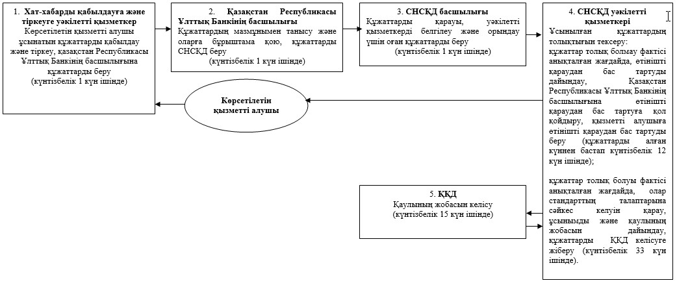

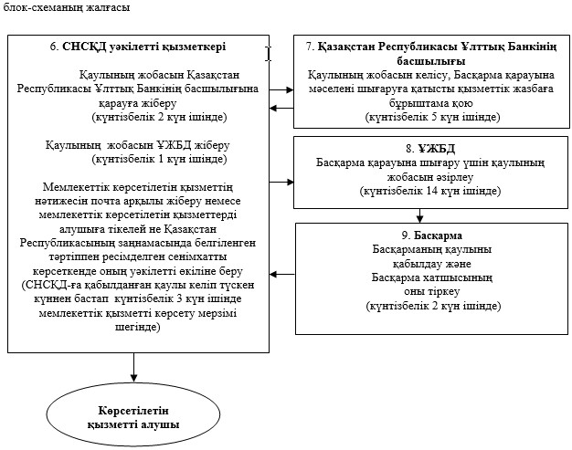

"Сақтандыру (қайта сақтандыру) ұйымының және
(немесе) сақтандыру холдингінің еншілес ұйым
құруына немесе иеленуіне рұқсат беру" мемлекеттік
көрсетілетін қызмет регламентіне 2-қосымша
Мемлекеттік қызметті көрсетуге қосылған ақпараттық
жүйелердің өзара функционалдық әрекет етуінің диаграммасы

"Сақтандыру (қайта сақтандыру) ұйымының және
(немесе) сақтандыру холдингінің еншілес ұйым
құруына немесе иеленуіне рұқсат беру" мемлекеттік
көрсетілетін қызмет регламентіне 3-қосымша
Мемлекеттік қызмет көрсету бизнес-процестерінің анықтамалығы

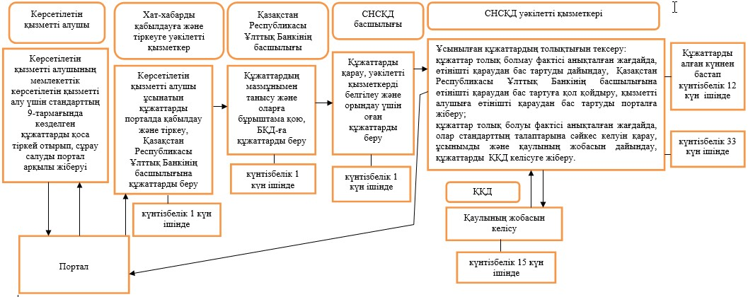

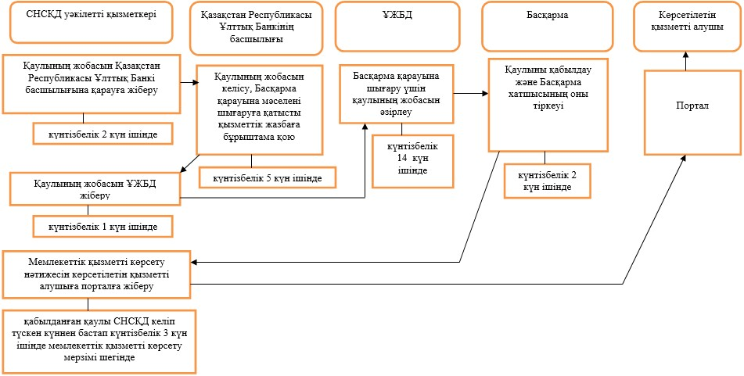

Қазақстан Республикасының
Ұлттық Банкі Басқармасының
2015 жылғы 29 мамырдағы
№ 96 қаулысына
46-қосымша
"Қазақстан Республикасының резидент-ұйымының эмиссиялық бағалы
қағаздарын шет мемлекеттің аумағында орналастыруға рұқсат беру"
мемлекеттік көрсетілетін қызмет регламенті
1. Жалпы ережелер
1. Көрсетілетін қызметті берушінің атауы: Қазақстан Республикасы Ұлттық Банкі.
"Қазақстан Республикасының резидент-ұйымының эмиссиялық бағалы қағаздарын шет мемлекеттің аумағында орналастыруға рұқсат беру" мемлекеттік көрсетілетін қызметін (бұдан әрі – мемлекеттік көрсетілетін қызмет) Қазақстан Республикасы Ұлттық Банкі, оның ішінде "электрондық үкіметтің" веб-порталы: www.egov.kz (бұдан әрі – портал) арқылы көрсетеді.
2. Мемлекеттік қызмет көрсету нысаны: электрондық (ішінара автоматтандырылған) және қағаз түрінде.
3. Мемлекеттік қызмет көрсету нәтижесі: Қазақстан Республикасының резидент-ұйымының эмиссиялық бағалы қағаздарын шет мемлекеттің аумағында орналастыруға рұқсат беру, ол көрсетілетін қызметті алушының мекенжайына ілеспе хатпен жіберіледі.
Мемлекеттік қызметті көрсету нәтижесін ұсыну нысаны: электрондық.
Көрсетілетін қызметті алушы мемлекеттік көрсетілетін қызметті қағаз жеткізгіште алуға өтініш берген жағдайда нәтиже электрондық форматта ресімделеді, қағазға басылады және көрсетілетін қызметті беруші басшысының қолымен расталады.
Порталда мемлекеттік қызмет көрсету нәтижесі көрсетілетін қызметті алушыға көрсетілетін қызметті берушінің уәкілетті адамының электрондық цифрлық қолтаңбасымен куәландырылған электрондық құжат нысанында "жеке кабинетке" жіберіледі.
2. Мемлекеттік қызмет көрсету процесінде көрсетілетін
қызметті берушінің құрылымдық бөлімшелерінің
(қызметкерлерінің) іс-қимыл тәртібін сипаттау
4. Мемлекеттік қызметті көрсету бойынша рәсімнің (іс-қимылдың) басталуына негіздеме: көрсетілетін қызметті алушының мемлекеттік көрсетілетін қызметті алу үшін Нормативтік құқықтық актілерді мемлекеттік тіркеу тізілімінде № 11534 тіркелген, Қазақстан Республикасының Ұлттық Банкі Басқармасының "Қазақстан Республикасы Ұлттық Банкінің мемлекеттік көрсетілетін қызметтер стандарттарын бекіту туралы" 2015 жылғы 30 сәуірдегі № 71 қаулысымен бекітілген "Қазақстан Республикасының резидент-ұйымының эмиссиялық бағалы қағаздарын шет мемлекеттің аумағында орналастыруға рұқсат беру" мемлекеттік көрсетілетін қызмет стандартының (бұдан әрі – стандарт) 9-тармағында көзделген құжаттарды ұсынуы.
5. Мемлекеттік қызмет көрсету процесінің құрамына кіретін әрбір рәсімнің (іс-қимылдың) мазмұны, оның орындалу ұзақтығы, сондай-ақ келесі рәсімді (іс-қимылды) орындауды бастауға негіз болатын мемлекеттік қызмет көрсету бойынша рәсімнің (іс-қимылдың) нәтижесі:
1) хат-хабарды қабылдауға және тіркеуге уәкілетті қызметкердің көрсетілетін қызметті алушы ұсынған құжаттарды қабылдауы және тіркеуі, Қазақстан Республикасының Ұлттық Банкі басшылығына құжаттарды беруі – күнтізбелік 1 (бір) күн ішінде;
2) Қазақстан Республикасының Ұлттық Банкі басшылығының құжаттардың мазмұнымен танысуы және оларға бұрыштама қоюы, құжаттарды Қазақстан Республикасы Ұлттық Банкінің Бағалы қағаздар нарығының субъектілерін қадағалау департаментіне (бұдан әрі – БҚНСҚД) беруі – күнтізбелік 1 (бір) күн ішінде;
3) БҚНСҚД басшылығының құжаттарды қарауы, уәкілетті қызметкерді айқындауы және оған құжаттарды орындауға беруі – күнтізбелік 1 (бір) күн ішінде;
4) БҚНСҚД уәкілетті қызметкерінің құжаттардың стандарттың 9-тармағына сәйкес келуін қарауы, мемлекеттік қызмет көрсету нәтижесін дайындауы, Қазақстан Республикасының Ұлттық Банкі Төрағасының жетекшілік ететін орынбасарының бұрыштамасын алуы, Қазақстан Республикасының Ұлттық Банкі Төрағасына қол қоюға жіберуі – күнтізбелік 7 (жеті) күн ішінде;
5) Қазақстан Республикасының Ұлттық Банкі Төрағасының жетекшілік ететін орынбасарының мемлекеттік қызмет көрсету нәтижесіне қол қоюы, қол қойылған мемлекеттік қызмет көрсету нәтижесін БҚНСҚД-ға беруі – күнтізбелік 2 (екі) күн ішінде;
6) Қазақстан Республикасының Ұлттық Банкі Төрағасының мемлекеттік қызмет көрсету нәтижесіне қол қоюы, қол қойылған мемлекеттік қызмет көрсету нәтижесін БҚНСҚД-ға беруі – күнтізбелік 2 (екі) күн ішінде;
7) БҚНСҚД уәкілетті қызметкерінің мемлекеттік қызмет көрсету нәтижесін пошта бойынша жіберуі немесе оны Қазақстан Республикасының заңнамасында белгіленген тәртіпте ресімделген сенімхатты көрсеткен кезде тікелей көрсетілетін қызметті берушіге не оның уәкілетті өкіліне беруі – мемлекеттік қызметті көрсету мерзімі шегінде күнтізбелік 1 (бір) күн.
3. Мемлекеттік қызмет көрсету процесінде көрсетілетін
қызмет берушінің құрылымдық бөлімшелерінің
(қызметкерлерінің) өзара іс-қимыл тәртібін сипаттау
6. Мемлекеттік қызмет көрсету процесіне қатысатын көрсетілетін қызметті берушінің құрылымдық бөлімшелерінің (қызметкерлерінің) тізбесі:
1) хат-хабарды қабылдауға және тіркеуге уәкілетті қызметкер;
2) Қазақстан Республикасының Ұлттық Банкі Төрағасы;
3) Қазақстан Республикасының Ұлттық Банкі Төрағасының жетекшілік ететін орынбасары;
3) БҚНСҚД басшылығы;
4) БҚНСҚД уәкілетті қызметкері.
7. Қазақстан Республикасы Ұлттық Банкінде мемлекеттік қызмет көрсету кезінде әрбір рәсімнің (іс-қимылдың) ұзақтығын көрсете отырып рәсімдердің (іс-қимылдардың) реттілігін сипаттау, осы мемлекеттік көрсетілетін қызмет регламентіне 1-қосымшада келтірілген.
4. Мемлекеттік қызмет көрсету процесінде
ақпараттық жүйелерді пайдалану тәртібінің сипаты
8. Мемлекеттік қызмет портал арқылы көрсетілген кезде көрсетілетін қызметті берушінің және көрсетілетін қызметті алушының өтініш беру тәртібінің және рәсімдері (іс-қимылдары) жүйелілігінің сипаты:
1) көрсетілетін қызметті алушы порталда тіркеуді көрсетілетін қызметті алушы компьютерінің интернет-браузерінде сақталатын өзінің электрондық цифрлық қолтаңбасы (бұдан әрі – ЭЦҚ) тіркеу куәлігінің көмегімен жүзеге асырады;
2) 1-рәсім – мемлекеттік көрсетілетін қызметті алу үшін порталда пароль енгізу (авторизациялау процесі);
3) 1-талап – порталда тіркелген көрсетілетін қызметті алушы туралы деректерді логин (жеке сәйкестендіру нөмірі не бизнес сәйкестендіру нөмірі) және пароль арқылы тексеру;
4) 2-рәсім – көрсетілетін қызметті алушының осы мемлекеттік көрсетілетін қызмет регламентінде көрсетілген мемлекеттік көрсетілетін қызметті таңдауы, мемлекеттік қызметті көрсетуге арналған сұрау салу нысанын экранға шығару және көрсетілетін қызметті алушының құрылымы мен форматтық талаптарын ескере отырып, нысанды толтыруы (деректерді енгізу), сұрау салу нысанына қажетті құжаттарды электрондық түрде қоса беру;
5) 3-рәсім – көрсетілетін қызметті алушының сұрау салуды куәландыру (қол қою) үшін ЭЦҚ-ны таңдауы;
6) 1-рәсім – көрсетілетін қызметті беруші қызметкерінің порталда логин мен парольді енгізуі (авторизация);
7) 1-талап – порталда көрсетілетін қызметті берушінің тіркелген қызметкері туралы деректердің түпнұсқалығын логин мен пароль арқылы тексеру;
8) 2-рәсім – электрондық құжатты (көрсетілетін қызметті алушының сұрау салуын) тіркеу және оны порталда өңдеу;
9) 2-талап – көрсетілетін қызметті алушы ұсынған құжаттарды Қазақстан Республикасы заңнамасының талаптарына сәйкес келуі тұрғысынан тексеру;
10) 3-рәсім – мемлекеттік қызметті көрсету нәтижесін қалыптастыру;
11) 4-рәсім – көрсетілетін қызметті алушының мемлекеттік қызметті көрсету нәтижесін алуы.
9. Мемлекеттік қызметті көрсетуге тартылған ақпараттық жүйелердің функционалдық өзара іс-әрекеттерінің диаграммасы осы мемлекеттік көрсетілетін қызмет регламентіне 2-қосымшада келтірілген.
10. Мемлекеттік қызмет көрсету бизнес-процестерінің анықтамалығы осы мемлекеттік көрсетілетін қызмет регламентіне 3-қосымшада берілген.
"Қазақстан Республикасының резидент-ұйымының
эмиссиялық бағалы қағаздарын шет мемлекеттің
аумағында орналастыруға рұқсат беру" мемлекеттік
көрсетілетін қызмет регламентіне 1-қосымша
Қазақстан Республикасы Ұлттық Банкінде мемлекеттік қызметті
көрсету кезінде әрбір рәсімнің (іс-қимылдың) ұзақтығы
көрсетілген рәсімдердің (іс-қимылдардың) реттілігін сипаттау

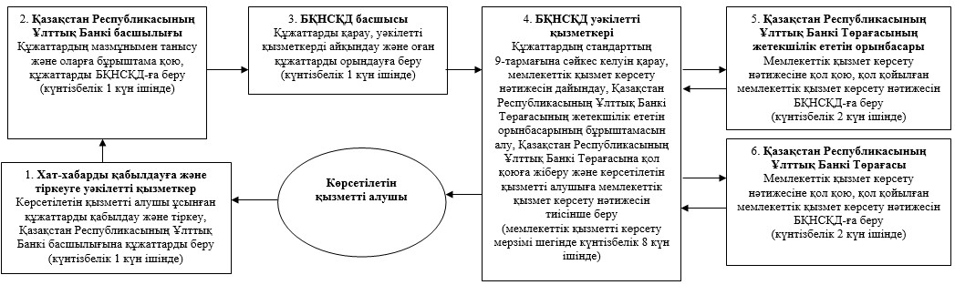

"Қазақстан Республикасының резидент-ұйымының
эмиссиялық бағалы қағаздарын шет мемлекеттің
аумағында орналастыруға рұқсат беру" мемлекеттік
көрсетілетін қызмет регламентіне 2-қосымша
Мемлекеттік қызметті көрсетуге қосылған ақпараттық
жүйелердің өзара функционалдық әрекет етуінің диаграммасы

"Қазақстан Республикасының резидент-ұйымының
эмиссиялық бағалы қағаздарын шет мемлекеттің
аумағында орналастыруға рұқсат беру" мемлекеттік
көрсетілетін қызмет регламентіне 3-қосымша
Мемлекеттік қызмет көрсету бизнес-процестерінің анықтамалығы

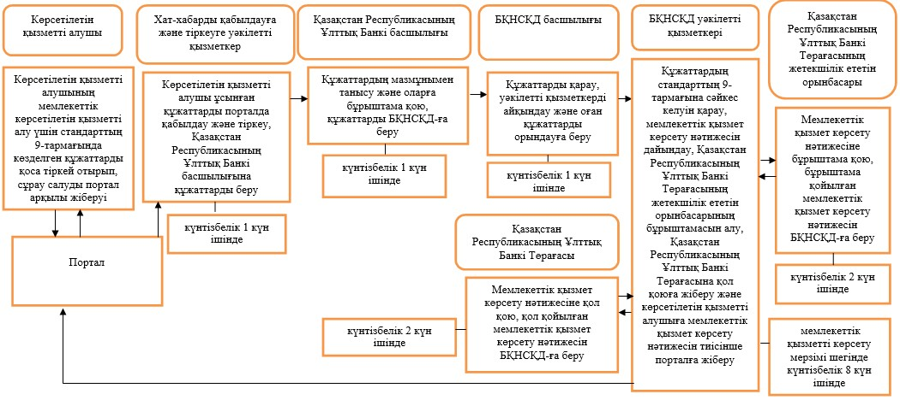

Қазақстан Республикасының
Ұлттық Банкі Басқармасының
2015 жылғы 29 мамырдағы
№ 96 қаулысына
47-қосымша
"Шет мемлекеттің аумағындағы Қазақстан Республикасының
резидент-ұйымының эмиссиялық бағалы қағаздарын шығаруға рұқсат
беру" мемлекеттік көрсетілетін қызмет регламенті
1. Жалпы ережелер
1. Көрсетілетін қызметті берушінің атауы: Қазақстан Республикасы Ұлттық Банкі.
"Шет мемлекеттің аумағындағы Қазақстан Республикасының резидент-ұйымының эмиссиялық бағалы қағаздарын шығаруға рұқсат беру" мемлекеттік көрсетілетін қызметін (бұдан әрі – мемлекеттік көрсетілетін қызмет) Қазақстан Республикасы Ұлттық Банкі, оның ішінде "электрондық үкіметтің" веб-порталы: www.egov.kz (бұдан әрі – портал) арқылы көрсетеді.
2. Мемлекеттік қызмет көрсету нысаны: электрондық (ішінара автоматтандырылған) және қағаз түрінде.
3. Мемлекеттік қызмет көрсету нәтижесі: эмиссиялық бағалы қағаздарды шет мемлекеттің заңнамасына сәйкес шығаруға рұқсат беру, ол қызметті алушының атына ілеспе хатпен жіберіледі.
Мемлекеттік қызметті көрсету нәтижесін ұсыну нысаны: электрондық.
Көрсетілетін қызметті алушы мемлекеттік көрсетілетін қызметті қағаз жеткізгіште алуға өтініш берген жағдайда нәтиже электрондық нысанда ресімделеді, қағазға басылады және көрсетілетін қызметті беруші басшысының қолымен расталады.
Порталда мемлекеттік қызмет көрсету нәтижесі көрсетілетін қызметті алушыға көрсетілетін қызметті берушінің уәкілетті адамының электрондық цифрлық қолтаңбасымен куәландырылған электрондық құжат нысанында "жеке кабинетке" жіберіледі.
2. Мемлекеттік қызмет көрсету процесінде көрсетілетін
қызметті берушінің құрылымдық бөлімшелерінің
(қызметкерлерінің) іс-қимыл тәртібін сипаттау
4. Мемлекеттік қызметті көрсету бойынша рәсімнің (іс-қимылдың) басталуына негіз: көрсетілетін қызметті алушының мемлекеттік көрсетілетін қызметті алу үшін Нормативтік құқықтық актілерді мемлекеттік тіркеу тізілімінде № 11534 тіркелген, Қазақстан Республикасының Ұлттық Банкі Басқармасының "Қазақстан Республикасы Ұлттық Банкінің мемлекеттік көрсетілетін қызметтер стандарттарын бекіту туралы" 2015 жылғы 30 сәуірдегі № 71 қаулысымен бекітілген "Шет мемлекеттің аумағындағы Қазақстан Республикасының резидент-ұйымының эмиссиялық бағалы қағаздарын шығаруға рұқсат беру" мемлекеттік көрсетілетін қызмет стандартының (бұдан әрі – стандарт) 9-тармағында көзделген құжаттарды ұсынуы.
5. Мемлекеттік қызмет көрсету процесінің құрамына кіретін әрбір рәсімнің (іс-қимылдың) мазмұны, оның орындалу ұзақтығы, сондай-ақ келесі рәсімді (іс-қимылды) орындауды бастауға негіз болатын мемлекеттік қызмет көрсету бойынша рәсімнің (іс-қимылдың) нәтижесі:
1) хат-хабарды қабылдауға және тіркеуге уәкілетті қызметкердің көрсетілетін қызметті алушы ұсынған құжаттарды қабылдауы және тіркеуі, Қазақстан Республикасының Ұлттық Банкі басшылығына құжаттарды беруі – күнтізбелік 1 (бір) күн ішінде;
2) Қазақстан Республикасының Ұлттық Банкі басшылығының құжаттардың мазмұнымен танысуы және оларға бұрыштама қоюы, құжаттарды Қазақстан Республикасы Ұлттық Банкінің Бағалы қағаздар нарығының субъектілерін қадағалау департаментіне (бұдан әрі – БҚНСҚД) беруі – күнтізбелік 1 (бір) күн ішінде;
3) БҚНСҚД басшылығының құжаттарды қарауы, уәкілетті қызметкерді айқындауы және оған құжаттарды орындауға беруі – күнтізбелік 1 (бір) күн ішінде;
4) БҚНСҚД уәкілетті қызметкерінің құжаттардың стандарттың 9-тармағына сәйкес келуін қарауы, мемлекеттік қызмет көрсету нәтижесін дайындауы, Қазақстан Республикасының Ұлттық Банкі Төрағасының жетекшілік ететін орынбасарының бұрыштамасын алуы, Қазақстан Республикасының Ұлттық Банкі Төрағасына қол қоюға жіберуі – күнтізбелік 7 (жеті) күн ішінде;
5) Қазақстан Республикасының Ұлттық Банкі Төрағасының жетекшілік ететін орынбасарының мемлекеттік қызмет көрсету нәтижесіне қол қоюы, қол қойылған мемлекеттік қызмет көрсету нәтижесін БҚНСҚД-ға беруі – күнтізбелік 2 (екі) күн ішінде;
6) Қазақстан Республикасының Ұлттық Банкі Төрағасының мемлекеттік қызмет көрсету нәтижесіне қол қоюы, қол қойылған мемлекеттік қызмет көрсету нәтижесін БҚНСҚД-ға беруі – күнтізбелік 2 (екі) күн ішінде;
7) БҚНСҚД уәкілетті қызметкерінің мемлекеттік қызмет көрсету нәтижесін пошта бойынша жіберуі немесе оны Қазақстан Республикасының заңнамасында белгіленген тәртіпте ресімделген сенімхатты көрсеткен кезде тікелей көрсетілетін қызметті берушіге не оның уәкілетті өкіліне беруі – мемлекеттік қызметті көрсету мерзімі шегінде күнтізбелік 1 (бір) күн.
3. Мемлекеттік қызмет көрсету процесінде көрсетілетін
қызмет берушінің құрылымдық бөлімшелерінің
(қызметкерлерінің) өзара іс-қимыл тәртібін сипаттау
6. Мемлекеттік қызмет көрсету процесіне қатысатын көрсетілетін қызметті берушінің құрылымдық бөлімшелерінің (қызметкерлерінің) тізбесі:
1) хат-хабарды қабылдауға және тіркеуге уәкілетті қызметкер;
2) Қазақстан Республикасының Ұлттық Банкі Төрағасы;
3) Қазақстан Республикасының Ұлттық Банкі Төрағасының жетекшілік ететін орынбасары;
3) БҚНСҚД басшылығы;
4) БҚНСҚД уәкілетті қызметкері.
7. Қазақстан Республикасы Ұлттық Банкінде мемлекеттік қызмет көрсету кезінде әрбір рәсімнің (іс-қимылдың) ұзақтығын көрсете отырып рәсімдердің (іс-қимылдардың) реттілігін сипаттау, осы мемлекеттік көрсетілетін қызмет регламентіне 1-қосымшада келтірілген.
4. Мемлекеттік қызмет көрсету процесінде
ақпараттық жүйелерді пайдалану тәртібінің сипаты
8. Мемлекеттік қызмет портал арқылы көрсетілген кезде көрсетілетін қызметті берушінің және көрсетілетін қызметті алушының өтініш беру тәртібінің және рәсімдері (іс-қимылдары) жүйелілігінің сипаты:
1) көрсетілетін қызметті алушы порталда тіркеуді көрсетілетін қызметті алушы компьютерінің интернет-браузерінде сақталатын өзінің электрондық цифрлық қолтаңбасы (бұдан әрі – ЭЦҚ) тіркеу куәлігінің көмегімен жүзеге асырады;
2) 1-рәсім – мемлекеттік көрсетілетін қызметті алу үшін порталда пароль енгізу (авторизациялау процесі);
3) 1-талап – порталда тіркелген көрсетілетін қызметті алушы туралы деректерді логин (жеке сәйкестендіру нөмірі не бизнес сәйкестендіру нөмірі) және пароль арқылы тексеру;
4) 2-рәсім – көрсетілетін қызметті алушының осы мемлекеттік көрсетілетін қызмет регламентінде көрсетілген мемлекеттік көрсетілетін қызметті таңдауы, мемлекеттік қызметті көрсетуге арналған сұрау салу нысанын экранға шығару және көрсетілетін қызметті алушының құрылымы мен форматтық талаптарын ескере отырып, нысанды толтыруы (деректерді енгізу), сұрау салу нысанына қажетті құжаттарды электрондық түрде қоса беру;
5) 3-рәсім – көрсетілетін қызметті алушының сұрау салуды куәландыру (қол қою) үшін ЭЦҚ-ны таңдауы;
6) 1-рәсім – көрсетілетін қызметті беруші қызметкерінің порталда логин мен парольді енгізуі (авторизация);
7) 1-талап – порталда көрсетілетін қызметті берушінің тіркелген қызметкері туралы деректердің түпнұсқалығын логин мен пароль арқылы тексеру;
8) 2-рәсім – электрондық құжатты (көрсетілетін қызметті алушының сұрау салуын) тіркеу және оны порталда өңдеу;
9) 2-талап – көрсетілетін қызметті алушы ұсынған құжаттарды Қазақстан Республикасы заңнамасының талаптарына сәйкес келуі тұрғысынан тексеру;
10) 3-рәсім – мемлекеттік қызметті көрсету нәтижесін қалыптастыру;
11) 4-рәсім – көрсетілетін қызметті алушының мемлекеттік қызметті көрсету нәтижесін алуы.
9. Мемлекеттік қызметті көрсетуге тартылған ақпараттық жүйелердің функционалдық өзара іс-әрекеттерінің диаграммасы осы мемлекеттік көрсетілетін қызмет регламентіне 2-қосымшада келтірілген.
10. Мемлекеттік қызмет көрсету бизнес-процестерінің анықтамалығы осы мемлекеттік көрсетілетін қызмет регламентіне 3-қосымшада берілген.
"Шет мемлекеттің аумағындағы Қазақстан Республикасының
резидент-ұйымының эмиссиялық бағалы қағаздарын шығаруға
рұқсат беру" мемлекеттік көрсетілетін қызмет регламентіне
1-қосымша
Қазақстан Республикасы Ұлттық Банкінде мемлекеттік қызметті
көрсету кезінде әрбір рәсімнің (іс-қимылдың) ұзақтығы
көрсетілген рәсімдердің (іс-қимылдардың) реттілігін сипаттау

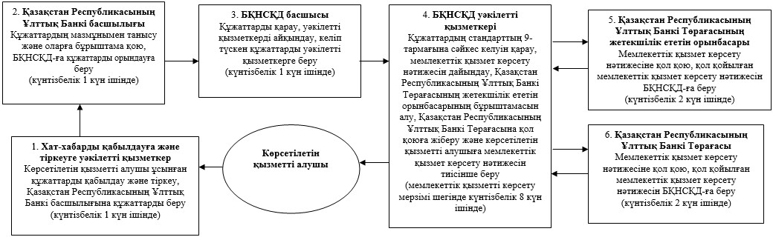

"Шет мемлекеттің аумағындағы Қазақстан Республикасының
резидент-ұйымының эмиссиялық бағалы қағаздарын шығаруға
рұқсат беру" мемлекеттік көрсетілетін қызмет регламентіне
2-қосымша
Мемлекеттік қызметті көрсетуге қосылған ақпараттық
жүйелердің өзара функционалдық әрекет етуінің диаграммасы

"Шет мемлекеттің аумағындағы Қазақстан Республикасының
резидент-ұйымының эмиссиялық бағалы қағаздарын шығаруға
рұқсат беру" мемлекеттік көрсетілетін қызмет регламентіне
3-қосымша
Мемлекеттік қызмет көрсету бизнес-процестерінің анықтамалығы

Қазақстан Республикасының
Ұлттық Банкі Басқармасының
2015 жылғы 29 мамырдағы
№ 96 қаулысына
48-қосымша
"Кредиттік бюро қызметін жүзеге асыруға лицензия беру"
мемлекеттік көрсетілетін қызмет регламенті
1. Жалпы ережелер
1. Көрсетілетін қызметті берушінің атауы: Қазақстан Республикасы Ұлттық Банкі.
"Кредиттік бюро қызметін жүзеге асыруға лицензия беру" мемлекеттік көрсетілетін қызметін (бұдан әрі – мемлекеттік көрсетілетін қызмет) Қазақстан Республикасы Ұлттық Банкі, оның ішінде "электрондық үкіметтің" веб-порталы: www.egov.kz (бұдан әрі – портал) арқылы көрсетеді.
2. Мемлекеттік қызмет көрсету нысаны: электрондық (ішінара автоматтандырылған) және қағаз түрінде.
3. Мемлекеттік қызмет көрсету нәтижесі: лицензияны беру, қайта ресімдеу, лицензияның телнұсқаларын беру не Нормативтік құқықтық актілерді мемлекеттік тіркеу тізілімінде № 11534 тіркелген, Қазақстан Республикасының Ұлттық Банкі Басқармасының "Қазақстан Республикасы Ұлттық Банкінің мемлекеттік көрсетілетін қызметтер стандарттарын бекіту туралы" 2015 жылғы 30 сәуірдегі № 71 қаулысымен бекітілген "Кредиттік бюро қызметін жүзеге асыруға лицензия беру" мемлекеттік көрсетілетін қызмет стандартының (бұдан әрі – стандарт) 10-тармағында көзделген жағдайларда және негіздемелер бойынша рұқсат беруден бас тарту туралы дәлеледі жауапты (бұдан әрі – бас тарту) беру.
Мемлекеттік қызметті көрсету нәтижесін ұсыну нысаны: электрондық.
Көрсетілетін қызметті алушы мемлекеттік көрсетілетін қызметті алуға қағаз жеткізгіште өтініш берген жағдайда, лицензия электрондық нысанда ресімделеді, қағазға басылады және көрсетілетін қызметті берушінің мөрімен және көрсетілетін қызметті беруші басшысының қолымен расталады.
Порталда мемлекеттік қызмет көрсету нәтижесі көрсетілетін қызметті алушыға көрсетілетін қызметті берушінің уәкілетті адамының электрондық цифрлық қолтаңбасымен куәландырылған электрондық құжат нысанында "жеке кабинетке" жіберіледі.
2. Мемлекеттік қызмет көрсету процесінде көрсетілетін
қызметті берушінің құрылымдық бөлімшелерінің
(қызметкерлерінің) іс-қимыл тәртібін сипаттау
4. Мемлекеттік қызметті көрсету бойынша рәсімнің (іс-қимылдың) басталуына негіз: көрсетілетін қызметті алушының мемлекеттік көрсетілетін қызметті алу үшін стандарттың 9-тармағында көзделген құжаттарды ұсынуы.
5. Мемлекеттік қызмет көрсету процесінің құрамына кіретін әрбір рәсімнің (іс-қимылдың) мазмұны, оның орындалу ұзақтығы, сондай-ақ келесі рәсімді (іс-қимылды) орындауды бастауға негіз болатын мемлекеттік қызмет көрсету бойынша рәсімнің (іс-қимылдың) нәтижесі:
1) хат-хабарды қабылдауға және тіркеуге уәкілетті қызметкердің көрсетілетін қызметті алушы ұсынған құжаттарды қабылдауы және тіркеуі, құжаттарды Қазақстан Республикасының Ұлттық Банкі басшылығының қабылдау бөлмесіне беруі – өтініш келіп түскен күні;
2) Қазақстан Республикасының Ұлттық Банкі басшылығының бұрыштама қоюы және құжаттарды қарауы, құжаттарды Қазақстан Республикасы Ұлттық Банкінің Банктік қадағалау департаментіне (бұдан әрі – БҚД) жіберуі – өтініш келіп түскен күні;
3) БҚД басшылығының құжаттарды қарауы, уәкілетті қызметкерді айқындауы және оған құжаттарды орындауға беруі – өтініш келіп түскен күні;
4) ұсынылған құжаттардың толықтығын тексеру:
ұсынылған құжаттардың толық еместігі анықталған жағдайда БҚД уәкілетті қызметкерінің өтінішті одан әрі қараудан жазбаша дәлелді бас тартуды (бұдан әрі – өтінішті қараудан бас тарту) дайындауы, Қазақстан Республикасының Ұлттық Банкі басшылығына бас тартуға қол қойдыруы, көрсетілетін қызметті алушыға бас тартуды беруі – құжаттарды алған күннен бастап 1 (бір) жұмыс күні ішінде;
ұсынылған құжаттар стандарттың талаптарына сәйкес келген жағдайда, алынған құжаттарды қарауы:
лицензияның телнұсқасын беруге өтініш келіп түскен кезде, БҚД уәкілетті қызметкерінің лицензия телнұсқасының не бас тартудың жобасын дайындауы, Қазақстан Республикасының Ұлттық Банкі басшылығына лицензияның телнұсқасын не бас тартуға қол қойдыруы, лицензияның телнұсқасын не бас тартуды көрсетілетін қызметті алушыға беруі – құжаттарды алған күннен бастап 1 (бір) жұмыс күні ішінде;
БҚД-ның уәкілетті қызметкерінің лицензия беруге немесе лицензияны қайта ресімдеуге өтініш келіп түскен кезде құжаттардың стандарттың 9-тармағына сәйкес келуін қарауы, лицензия беру туралы, лицензияны қайта ресімдеу туралы бұйрықтың жобасын (бұдан әрі – бұйрықтың жобасы) не бас тартудың жобасын дайындауы, көрсетілетін қызметті алушы ұсынған құжаттарды қоса бере отырып бұйрықтың жобасын келісу үшін Қазақстан Республикасы Ұлттық Банкінің Құқықтық қамтамасыз ету департаментіне (бұдан әрі – ҚҚД) құжаттарды жіберуі: лицензия беру кезінде күнтізбелік 4 (төрт) күн ішінде, лицензияны қайта ресімдеу кезінде өтініш келіп түскен күні;
5) бұйрықтың не бас тартудың жобасын ҚҚД-ның келісуі: лицензия беру кезінде күнтізбелік 4 (төрт) күн ішінде, лицензияны қайта ресімдеу кезінде 1 (бір) жұмыс күні ішінде;
6) СНСҚД-ның уәкілетті қызметкерінің ҚҚД-дан келісілген құжаттарды алғаннан кейін лицензияның, қайта ресімделген лицензияның жобасын дайындауы, құжаттарды Қазақстан Республикасы Ұлттық Банкінің басшылығына қол қоюға ұсынуы: лицензия беру кезінде күнтізбелік 1 (бір) күн ішінде, лицензияны қайта ресімдеу кезінде ҚҚД-дан келісілген құжаттарды алған күні;
7) Қазақстан Республикасының Ұлттық Банкі басшылығының бұйрыққа, лицензияға, қайта ресімделген лицензияға не бас таруға қол қоюы: лицензия беру кезінде күнтізбелік 2 (екі) күн ішінде, лицензияны қайта ресімдеу кезінде 1 (бір) жұмыс күні ішінде;
8) БҚД-ның уәкілетті қызметкерінің көрсетілетін қызметті алушыға мемлекеттік қызметті көрсету нәтижесін беруі: мемлекеттік қызметті көрсету мерзімі шегінде лицензия беру кезінде күнтізбелік 2 (екі) күн ішінде, лицензияны қайта ресімдеу кезінде қайта ресімделген лицензияға қол қойылған күні.
Лицензияны қайта ресімдеу рәсімі, лицензияның телнұсқасын дайындау және құжаттардың толық болмауына байланысты өтінішті қараудан бас тартуды дайындау тәртібі мерзімдерін сағатпен көрсете отырып, көрсетілетін қызметті берушінің мемлекеттік қызметтерді көрсетуге қатысатын әрбір бөлімшесі бөлігінде көрсетілетін қызметті берушінің бұйрығында белгіленеді.
Көрсетілетін қызметті алушыны бөліп шығару және бөлу нысанында қайта ұйымдастырған жағдайда лицензияны қайта ресімдеген кезде лицезия 30 (отыз) жұмыс күнінен кешіктірмей қайта ресімделеді.
Көрсетілетін қызметті алушыны бөліп шығару және бөлу нысанында қайта ұйымдастырған жағдайда лицензияны қайта ресімдеу рәсімінің тәртібі осы мемлекеттік көрсетілетін қызмет регламентінің 5-тармағының бірінші бөлігінде көзделген лицензияны беру тәртібіне сәйкес жүзеге асырылады.
3. Мемлекеттік қызмет көрсету процесінде көрсетілетін
қызмет берушінің құрылымдық бөлімшелерінің
(қызметкерлерінің) өзара іс-қимыл тәртібін сипаттау
6. Мемлекеттік қызмет көрсету процесіне қатысатын көрсетілетін қызметті берушінің құрылымдық бөлімшелерінің (қызметкерлерінің) тізбесі:
1) хат-хабарды қабылдауға және тіркеуге уәкілетті қызметкер;
2) Қазақстан Республикасының Ұлттық Банкі басшылығы;
3) БҚД басшылығы;
4) БҚД уәкілетті қызметкері;
5) ҚҚД.
7. Қазақстан Республикасы Ұлттық Банкінде мемлекеттік қызмет көрсету кезінде әрбір рәсімнің (іс-қимылдың) ұзақтығын көрсете отырып рәсімдердің (іс-қимылдардың) реттілігін сипаттау, осы мемлекеттік көрсетілетін қызмет регламентіне 1-қосымшада келтірілген.
4. Мемлекеттік қызмет көрсету процесінде
ақпараттық жүйелерді пайдалану тәртібінің сипаты
8. Мемлекеттік қызмет портал арқылы көрсетілген кезде көрсетілетін қызметті берушінің және көрсетілетін қызметті алушының өтініш беру тәртібінің және рәсімдері (іс-қимылдары) жүйелілігінің сипаты:
1) көрсетілетін қызметті алушы порталда тіркеуді көрсетілетін қызметті алушы компьютерінің интернет-браузерінде сақталатын өзінің электрондық цифрлық қолтаңбасы (бұдан әрі – ЭЦҚ) тіркеу куәлігінің көмегімен жүзеге асырады;
2) 1-рәсім – мемлекеттік көрсетілетін қызметті алу үшін порталда пароль енгізу (авторизациялау процесі);
3) 1-талап – порталда тіркелген көрсетілетін қызметті алушы туралы деректерді логин (жеке сәйкестендіру нөмірі не бизнес сәйкестендіру нөмірі) және пароль арқылы тексеру;
4) 2-рәсім – көрсетілетін қызметті алушының осы мемлекеттік көрсетілетін қызмет регламентінде көрсетілген мемлекеттік көрсетілетін қызметті таңдауы, мемлекеттік қызметті көрсетуге арналған сұрау салу нысанын экранға шығару және көрсетілетін қызметті алушының құрылымы мен форматтық талаптарын ескере отырып, нысанды толтыруы (деректерді енгізу), сұрау салу нысанына қажетті құжаттарды электрондық түрде қоса беру;
5) 3-рәсім – мемлекеттік көрсетілетін қызмет үшін "электрондық үкімет" төлем шлюзы арқылы төлем жасау, мемлекеттік көрсетілетін қызмет үшін ақы төленгені жөніндегі ақпарат порталға келіп түседі;
6) 2-талап –мемлекеттік қызметті көрсеткені үшін ақы төленгенін порталда тексеру;
7) 4-рәсім – көрсетілетін қызметті алушының сұрау салуды куәландыру (қол қою) үшін ЭЦҚ-ны таңдауы;
8) 1-рәсім – көрсетілетін қызметті беруші қызметкерінің порталда логин мен парольді енгізуі (авторизация);
9) 1-талап – порталда көрсетілетін қызметті берушінің тіркелген қызметкері туралы деректердің түпнұсқалығын логин мен пароль арқылы тексеру;
10) 2-рәсім – электрондық құжатты (көрсетілетін қызметті алушының сұрау салуын) тіркеу және оны порталда өңдеу;
11) 2-талап – көрсетілетін қызметті алушы ұсынған құжаттарды Қазақстан Республикасы заңнамасының талаптарына сәйкес келуі тұрғысынан тексеру;
12) 3-рәсім – мемлекеттік қызметті көрсету нәтижесін қалыптастыру;
13) 4-рәсім – көрсетілетін қызметті алушының мемлекеттік қызметті көрсету нәтижесін алуы.
9. Мемлекеттік қызметті көрсетуге тартылған ақпараттық жүйелердің функционалдық өзара іс-әрекеттерінің диаграммасы осы мемлекеттік көрсетілетін қызмет регламентіне 2-қосымшада келтірілген.
10. Мемлекеттік қызмет көрсету бизнес-процестерінің анықтамалығы осы мемлекеттік көрсетілетін қызмет регламентіне 3-қосымшада берілген.
"Кредиттік бюро қызметін жүзеге асыруға лицензия беру"
мемлекеттік көрсетілетін қызмет регламентіне
1-қосымша
Қазақстан Республикасы Ұлттық Банкінде мемлекеттік қызметті
көрсету кезінде әрбір рәсімнің (іс-қимылдың) ұзақтығы
көрсетілген рәсімдердің (іс-қимылдардың) реттілігін сипаттау

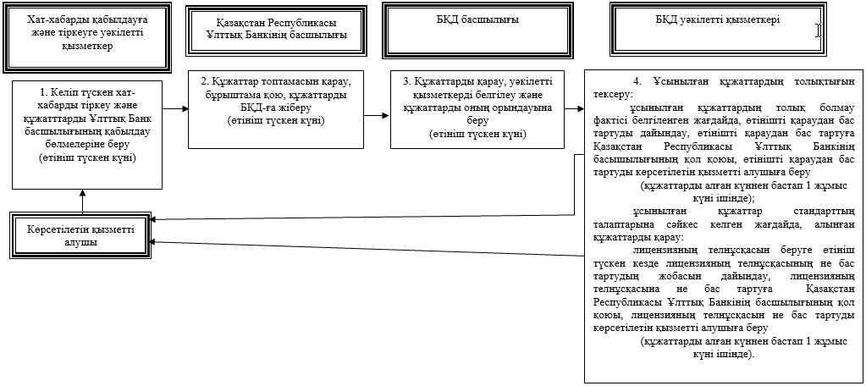

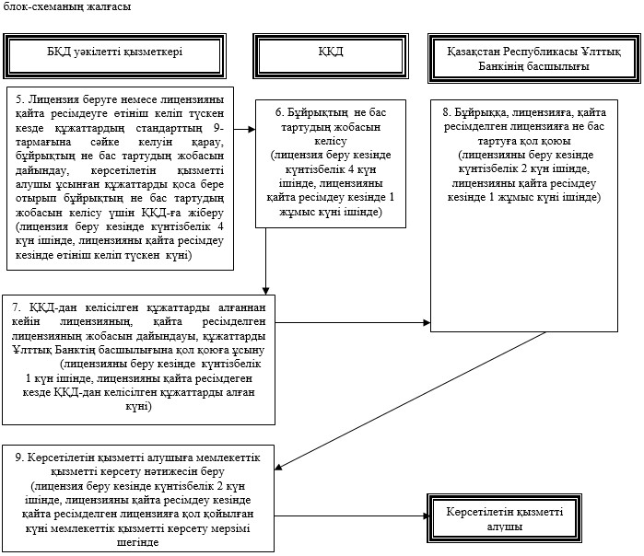

"Кредиттік бюро қызметін жүзеге асыруға лицензия беру"
мемлекеттік көрсетілетін қызмет регламентіне
2-қосымша
Мемлекеттік қызметті көрсетуге қосылған ақпараттық
жүйелердің өзара функционалдық әрекет етуінің диаграммасы

"Кредиттік бюро қызметін жүзеге асыруға лицензия беру"
мемлекеттік көрсетілетін қызмет регламентіне
3-қосымша
Мемлекеттік қызмет көрсету бизнес-процестерінің анықтамалығы

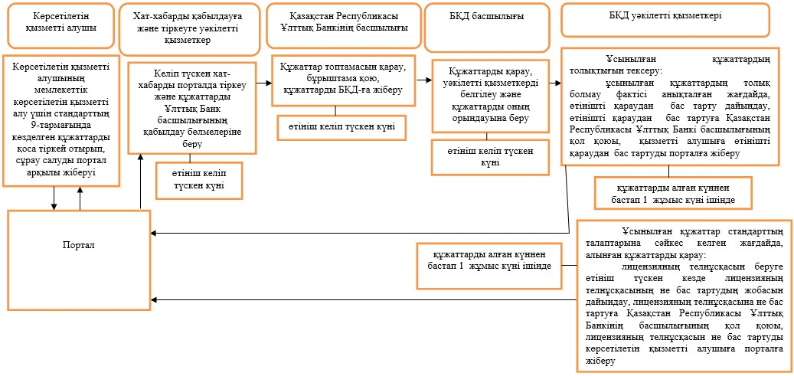

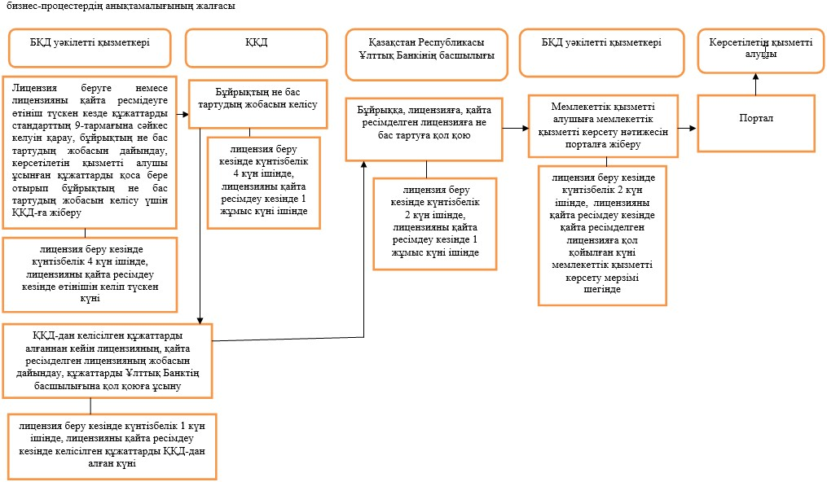

Қазақстан Республикасының
Ұлттық Банкі Басқармасының
2015 жылғы 29 мамырдағы
№ 96 қаулысына
49-қосымша
"Банктің және (немесе) банк холдингінің ұйымдардың
жарғылық капиталына елеулі қатысуына рұқсат беру" мемлекеттік
көрсетілетін қызмет регламенті
1. Жалпы ережелер
1. Көрсетілетін қызметті берушінің атауы: Қазақстан Республикасы Ұлттық Банкі.
"Банктің және (немесе) банк холдингінің ұйымдардың жарғылық капиталына елеулі қатысуына рұқсат беру" мемлекеттік көрсетілетін қызметін (бұдан әрі – мемлекеттік көрсетілетін қызмет) Қазақстан Республикасы Ұлттық Банкі, оның ішінде "электрондық үкімет" веб-порталы: www.egov.kz (бұдан әрі – портал) арқылы көрсетеді.
2. Мемлекеттік қызмет көрсету нысаны: электрондық (ішінара автоматтандырылған) және қағаз түрінде.
3. Мемлекеттік қызмет көрсету нәтижесі: көрсетілетін қызметті алушының атына Қазақстан Республикасының Ұлттық Банкі Басқармасының тиісті қаулысының көшірмесін қоса бере отырып, банктің және (немесе) банк холдингінің ұйымдардың жарғылық капиталына елеулі қатысуына рұқсат беру туралы хатты және қызметті берушінің ресми рұқсатын не Нормативтік құқықтық актілерді мемлекеттік тіркеу тізілімінде № 11534 тіркелген, Қазақстан Республикасының Ұлттық Банкі Басқармасының "Қазақстан Республикасы Ұлттық Банкінің мемлекеттік көрсетілетін қызметтер стандарттарын бекіту туралы" 2015 жылғы 30 сәуірдегі № 71 қаулысымен бекітілген "Банктің және (немесе) банк холдингінің ұйымдардың жарғылық капиталына елеулі қатысуына рұқсат беру" мемлекеттік көрсетілетін қызмет стандартының (бұдан әрі – стандарт) 10-тармағында көзделген жағдайларда және негіздемелер бойынша рұқсат беруден бас тарту туралы дәлеледі жауапты жіберу.
Мемлекеттік қызметті көрсету нәтижесін ұсыну нысаны: электрондық.
Көрсетілетін қызметті алушы мемлекеттік көрсетілетін қызметті қағаз жеткізгіште алуға өтініш берген жағдайда, нәтижесі электрондық форматта ресімделеді және басып шығарылады, қағазға басылады және және көрсетілетін қызметті беруші басшысының қолымен расталады.
Порталда мемлекеттік қызмет көрсету нәтижесі көрсетілетін қызметті алушыға көрсетілетін қызметті берушінің уәкілетті адамы электрондық цифрлық қолтаңбасымен куәландырылған электрондық құжат нысанында жіберіледі.
2. Мемлекеттік қызмет көрсету процесінде көрсетілетін
қызметті берушінің құрылымдық бөлімшелерінің
(қызметкерлерінің) іс-қимыл тәртібін сипаттау
4. Мемлекеттік қызметті көрсету бойынша рәсімнің (іс-қимылдың) басталуына негіз: көрсетілетін қызметті алушының мемлекеттік көрсетілетін қызметті алу үшін стандарттың 9-тармағында көзделген құжаттарды ұсынуы.
5. Мемлекеттік қызмет көрсету процесінің құрамына кіретін әрбір рәсімнің (іс-қимылдың) мазмұны, оны орындау ұзақтығы, сондай-ақ келесі рәсімді (іс-қимылды) орындауды бастауға негіз болатын мемлекеттік қызмет көрсету бойынша рәсімнің (іс-қимылдың) нәтижесі:
1) хат-хабарды қабылдауға және тіркеуге уәкілетті қызметкердің көрсетілетін қызметті алушы ұсынған құжаттарды қабылдауы және тіркеуі, құжаттарды Қазақстан Республикасы Ұлттық Банкінің басшылығына беруі – күнтізбелік 1 (бір) күн ішінде;
2) Қазақстан Республикасының Ұлттық Банкі басшылығының құжаттардың мазмұнымен танысуы және оларға бұрыштамалар қоюы, құжаттарды Қазақстан Республикасы Ұлттық Банкінің Банктік қадағалау департаментіне (бұдан әрі – БҚД) беруі – күнтізбелік 1 (бір) күн ішінде;
3) БҚД басшылығының құжаттарды қарауы, уәкілетті қызметкерді айқындауы және оған құжаттарды орындауға беруі – күнтізбелік 1 (бір) күн ішінде;
4) ұсынылған құжаттардың толықтығын тексеру:
құжаттар толық болмау фактісі анықталған жағдайда, БҚД уәкілетті қызметкерінің өтінішті одан әрі қараудан жазбаша дәлелді бас тартуды (бұдан әрі – өтінішті қараудан бас тарту) дайындауы, Қазақстан Республикасы Ұлттық Банкінің басшылығына өтінішті қараудан бас тартуға қол қойдыруы, қызметті алушыға өтінішті қараудан бас тартуды беруі – құжаттарды алған күннен бастап күнтізбелік 12 (он екі) күн ішінде;
құжаттар толық болуы фактісі анықталған жағдайда, БҚД уәкілетті қызметкерінің құжаттар стандарттың талаптарына сәйкес келуін қарауы, Қазақстан Республикасының Ұлттық Банкі Басқармасының банктің және (немесе) банк холдингінің ұйымдардың жарғылық капиталына елеулі қатысуына рұқсат беру (рұқсат беруден бас тарту) туралы қаулысының жобасын (бұдан әрі – қаулының жобасы) дайындауы, құжаттарды Қазақстан Республикасы Ұлттық Банкінің Құқықтық қамтамасыз ету департаментіне (бұдан әрі – ҚҚД) келісуге жіберуі – күнтізбелік 33 (отыз үш) күн ішінде;
5) құжаттардың Қазақстан Республикасы заңнамасының талаптарына сәйкес келуін қарау, қаулының жобасын ҚҚД-мен келісу, келісілген қаулы жобасын БҚД-ға қайтару – күнтізбелік 14 (он төрт) күн ішінде;
6) БҚД уәкілетті қызметкерінің қаулының жобасын қоса берілген құжаттармен бірге Қазақстан Республикасы Ұлттық Банкінің басшылығының қарауына жіберуі – күнтізбелік 2 (екі) күн ішінде;
7) Қазақстан Республикасының Ұлттық Банкі басшылығының құжаттарды және қаулының жобасын қарауы, қаулының жобасын келісуі, Қазақстан Республикасының Ұлттық Банкі Басқармасының (бұдан әрі – Басқарма) отырысына мәселесін шығаруға қатысты қызметтік жазбаға бұрыштама қоюы, құжаттарды БҚД-ға қайтару – күнтізбелік 5 (бес) күн ішінде;
8) БҚД уәкілетті қызметкерінің қаулының жобасын қоса берілген құжаттармен бірге Қазақстан Республикасы Ұлттық Банкінің Ұйымдастыру жұмысы және бақылау департаментіне (бұдан әрі – ҰЖБД) жіберуі – күнтізбелік 1 (бір) күн ішінде;
9) ҰЖБД-ның қаулының жобасын Басқарманың қарауына шығару үшін дайындауы – күнтізбелік 14 (он төрт) күн ішінде;
10) Басқарманың қаулыны қабылдауы және Басқарма хатшысының оны тіркеуі – күнтізбелік 2 (екі) күн ішінде;
11) БҚД-ның уәкілетті қызметкерінің мемлекеттік қызмет көрсетудің нәтижесін пошта бойынша жіберуі немесе тікелей көрсетілетін қызметті берушіге не Қазақстан Республикасының заңнамасында белгіленген тәртіппен ресімделген сенімхат ұсынған кезде оның уәкілетті өкіліне беруі – мемлекеттік қызметті көрсету мерзімі шегінде қабылданған қаулының БҚД-ға түскен күнінен бастап күнтізбелік 4 (төрт) күн ішінде.
3. Мемлекеттік қызмет көрсету процесінде көрсетілетін
қызмет берушінің құрылымдық бөлімшелерінің
(қызметкерлерінің) өзара іс-қимыл тәртібін сипаттау
6. Мемлекеттік қызметті көрсету процесіне қатысатын қызмет берушінің құрылымдық бөлімшелерінің (қызметкерлерінің) және органның тізбесі:
1) хат-хабарды қабылдауға және тіркеуге уәкілетті қызметкер;
2) Қазақстан Республикасы Ұлттық Банкінің басшылығы;
3) БҚД-ның басшылығы;
4) БҚД-ның уәкілетті қызметкері;
5) ҚҚД;
6) ҰЖБД;
7) Басқарма.
7. Қазақстан Республикасы Ұлттық Банкінде мемлекеттік қызметті көрсету кезінде әрбір рәсімнің (іс-қимылдың) ұзақтығын көрсете отырып, рәсімдердің (іс-қимылдардың) реттілігін сипаттау осы мемлекеттік көрсетілетін қызмет регламентінің 1-қосымшасында келтірілген.
4. Мемлекеттік қызмет көрсету процесінде
ақпараттық жүйелерді пайдалану тәртібінің сипаты
8. Мемлекеттік қызмет портал арқылы көрсетілген кезде көрсетілетін қызметті берушінің және көрсетілетін қызметті алушының өтініш беру тәртібінің және рәсімдері (іс-қимылдары) жүйелілігінің сипаты:
1) көрсетілетін қызметті алушы порталда тіркеуді көрсетілетін қызметті алушы компьютерінің интернет-браузерінде сақталатын өзінің электрондық цифрлық қолтаңбасы (бұдан әрі – ЭЦҚ) тіркеу куәлігінің көмегімен жүзеге асырады;
2) 1-рәсім – мемлекеттік көрсетілетін қызметті алу үшін порталда пароль енгізу (авторизациялау процесі);
3) 1-талап – порталда тіркелген көрсетілетін қызметті алушы туралы деректерді логин (жеке сәйкестендіру нөмірі не бизнес сәйкестендіру нөмірі) және пароль арқылы тексеру;
4) 2-рәсім – көрсетілетін қызметті алушының осы мемлекеттік көрсетілетін қызмет регламентінде көрсетілген мемлекеттік көрсетілетін қызметті таңдауы, мемлекеттік қызметті көрсетуге арналған сұрау салу нысанын экранға шығару және көрсетілетін қызметті алушының құрылымы мен форматтық талаптарын ескере отырып, нысанды толтыруы (деректерді енгізу), сұрау салу нысанына қажетті құжаттарды электрондық түрде қоса беру;
5) 3-рәсім – көрсетілетін қызметті алушының сұрау салуды куәландыру (қол қою) үшін ЭЦҚ-ны таңдауы;
6) 1-рәсім – көрсетілетін қызметті беруші қызметкерінің порталда логин мен парольді енгізуі (авторизация);
7) 1-талап – порталда көрсетілетін қызметті берушінің тіркелген қызметкері туралы деректердің түпнұсқалығын логин мен пароль арқылы тексеру;
8) 2-рәсім – электрондық құжатты (көрсетілетін қызметті алушының сұрау салуын) тіркеу және оны порталда өңдеу;
9) 2-талап – көрсетілетін қызметті алушы ұсынған құжаттарды Қазақстан Республикасы заңнамасының талаптарына сәйкес келуі тұрғысынан тексеру;
10) 3-рәсім – мемлекеттік қызметті көрсету нәтижесін қалыптастыру;
11) 4-рәсім – көрсетілетін қызметті алушының мемлекеттік қызметті көрсету нәтижесін алуы.
9. Мемлекеттік қызметті көрсетуге тартылған ақпараттық жүйелердің функционалдық өзара іс-әрекеттерінің диаграммасы осы мемлекеттік көрсетілетін қызмет регламентіне 2-қосымшада келтірілген.
10. Мемлекеттік қызмет көрсету бизнес-процестерінің анықтамалығы осы мемлекеттік көрсетілетін қызмет регламентіне 3-қосымшада берілген.
"Банктің және (немесе) банк холдингінің ұйымдардың
жарғылық капиталына елеулі қатысуына рұқсат беру"
мемлекеттік көрсетілетін қызмет регламентіне
1-қосымша
Әр рәсімді (әрекеттің) ұзақтығын көрсетумен
Қазақстан Республикасы Ұлттық Банкінде мемлекеттік қызмет
көрсету кезіндегі рәсімдердің (әрекеттің) реттілігін сипаттау

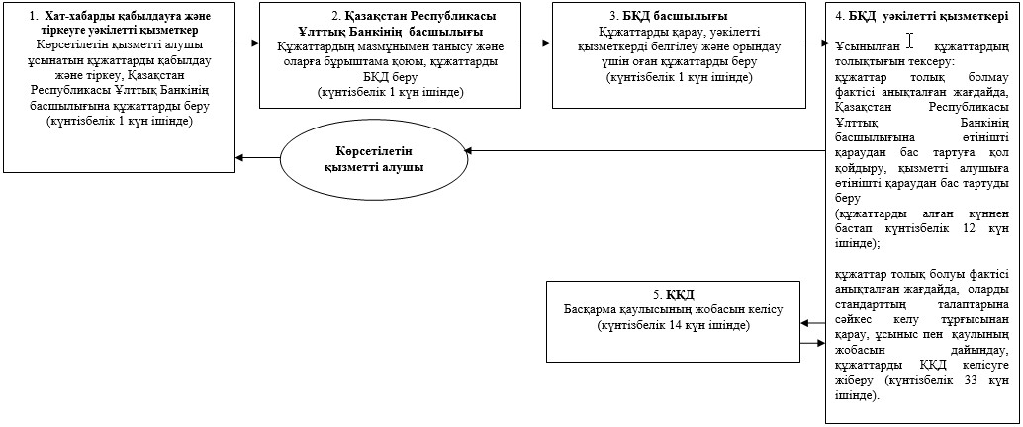

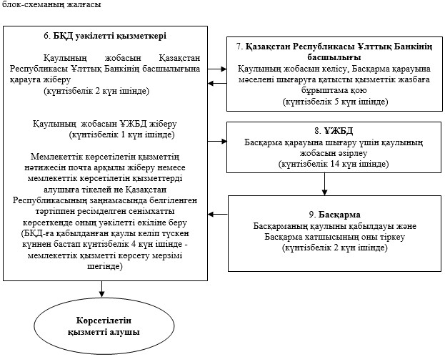

"Банктің және (немесе) банк холдингінің ұйымдардың
жарғылық капиталына елеулі қатысуына рұқсат беру"
мемлекеттік көрсетілетін қызмет регламентіне
2-қосымша
Мемлекеттік қызметті көрсетуге қосылған ақпараттық
жүйелердің өзара функционалдық әрекет етуінің диаграммасы

"Банктің және (немесе) банк холдингінің ұйымдардың
жарғылық капиталына елеулі қатысуына рұқсат беру"
мемлекеттік көрсетілетін қызмет регламентіне
3-қосымша
Мемлекеттік қызмет көрсету бизнес-процесстерінің анықтамалығы

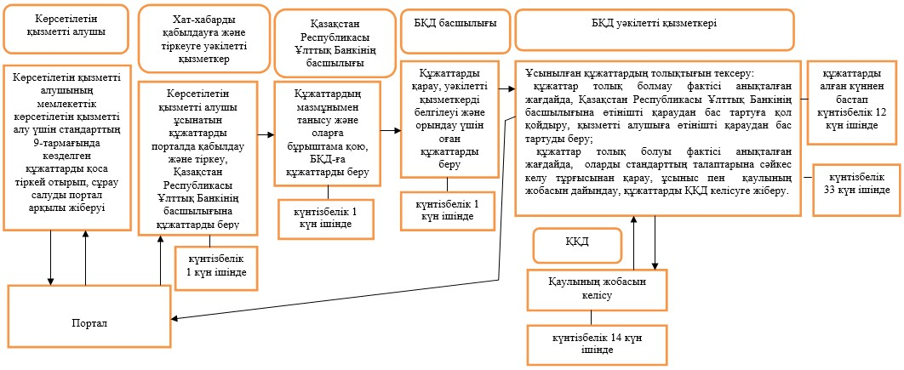

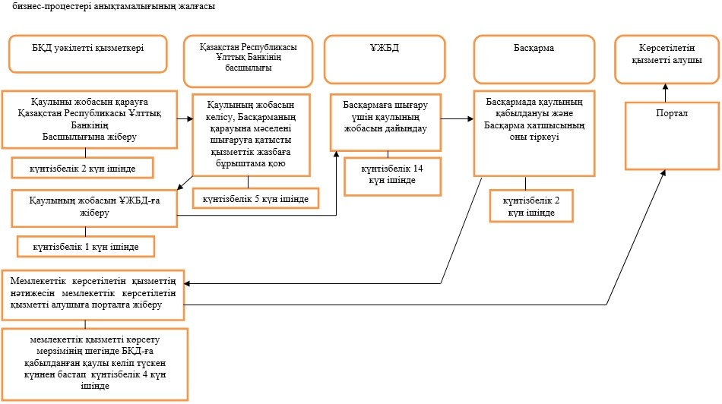

Қазақстан Республикасының
Ұлттық Банкі Басқармасының
2015 жылғы 29 мамырдағы
№ 96 қаулысына
50-қосымша
"Банкті ерікті түрде таратуға рұқсат беру"
мемлекеттік көрсетілетін қызмет регламенті
1. Жалпы ережелер
1. Көрсетілетін қызметті берушінің атауы: Қазақстан Республикасы Ұлттық Банкі.
"Банкті ерікті түрде таратуға рұқсат беру" мемлекеттік көрсетілетін қызметін (бұдан әрі – мемлекеттік көрсетілетін қызмет) Қазақстан Республикасы Ұлттық Банкі, оның ішінде "электрондық үкімет" веб-порталы: www.egov.kz (бұдан әрі – портал) арқылы көрсетеді.
2. Мемлекеттік қызмет көрсету нысаны: электрондық (ішінара автоматтандырылған) және қағаз түрінде.
3. Мемлекеттік қызмет көрсету нәтижесі: көрсетілетін қызметті алушыға банкті ерікті түрде таратуға рұқсат беру туралы хатты не Қазақстан Республикасының Ұлттық Банкі Басқармасының тиісті қаулысының көшірмесін қоса бере отырып, Нормативтік құқықтық актілерді мемлекеттік тіркеу тізілімінде № 11534 тіркелген, Қазақстан Республикасының Ұлттық Банкі Басқармасының "Қазақстан Республикасы Ұлттық Банкінің мемлекеттік көрсетілетін қызметтер стандарттарын бекіту туралы" 2015 жылғы 30 сәуірдегі № 71 қаулысымен бекітілген "Банкті ерікті түрде таратуға рұқсат беру" мемлекеттік көрсетілетін қызмет стандартының (бұдан әрі – стандарт) 10-тармағында көзделген жағдайларда және негіздер бойынша бас тарту туралы дәлелді жауап жіберу.
Мемлекеттік қызметті көрсету нәтижесін ұсыну нысаны: электрондық.
Көрсетілетін қызметті алушы мемлекеттік көрсетілетін қызметті қағаз жеткізгіште алуға өтініш берген жағдайда нәтиже электрондық форматта ресімделеді, қағазға басылады және көрсетілетін қызметті беруші басшысының қойылған қолымен расталады.
Порталда мемлекеттік қызмет көрсету нәтижесі көрсетілетін қызметті алушыға көрсетілетін қызметті берушінің уәкілетті адамы электрондық цифрлық қолтаңбасымен куәландырылған электрондық құжат нысанында "жеке кабинетке" жіберіледі.
2. Мемлекеттік қызмет көрсету процесінде көрсетілетін
көрсетілетін қызметті берушінің құрылымдық бөлімшелерінің
(қызметкерлерінің) іс-қимыл тәртібін сипаттау
4. Мемлекеттік қызметті көрсету бойынша рәсімнің (іс-қимылдың) басталуына негіз: көрсетілетін қызметті алушының мемлекеттік көрсетілетін қызметті алу үшін стандарттың 9-тармағында көзделген құжаттарды ұсынуы.
5. Мемлекеттік қызмет көрсету процесінің құрамына кіретін әрбір рәсімнің (іс-қимылдың) мазмұны, оны орындау ұзақтығы, сондай-ақ келесі рәсімді (іс-қимылды) орындауды бастауға негіз болатын мемлекеттік қызмет көрсету бойынша рәсімнің (іс-қимылдың) нәтижесі:
1) хат-хабарды қабылдауға және тіркеуге уәкілетті қызметкердің көрсетілетін қызметті алушы ұсынған құжаттарды қабылдауы және тіркеуі, құжаттарды Қазақстан Республикасы Ұлттық Банкінің басшылығына беруі – күнтізбелік 1 (бір) күн ішінде;
2) Қазақстан Республикасының Ұлттық Банкі басшылығының құжаттардың мазмұнымен танысуы және оларға бұрыштамалар қоюы, құжаттарды Қазақстан Республикасы Ұлттық Банкінің Банктік қадағалау департаментіне (бұдан әрі – БҚД) жіберуі – күнтізбелік 1 (бір) күн ішінде;
3) БҚД басшылығының құжаттарды қарауы, уәкілетті қызметкерді белгілеуі және оған құжаттарды орындауға беруі – күнтізбелік 1 (бір) күн ішінде;
4) ұсынылған құжаттардың толықтығын тексеру:
құжаттардың толық болмау фактісі белгіленген жағдайда, БҚД-ның уәкілетті қызметкерінің өтінішті одан әрі қараудан дәлелді бас тартуды дайындауы (бұдан әрі – өтінішті қараудан бас тарту), өтінішті қараудан бас тартуға Қазақстан Республикасының Ұлттық Банкі басшылығының қолын қойдыруы, көрсетілетін қызметті алушыға өтінішті қараудан бас тартуды беруі – құжаттарды алған күннен бастап күнтізбелік 12 (он екі) күн ішінде;
құжаттардың толық болу фактісі белгіленген жағдайда, БҚД-ның уәкілетті қызметкерінің стандарт талаптарына олардың сәйкес келу тұрғысынан қарауы, Қазақстан Республикасының Ұлттық Банкі Басқармасының банкті ерікті түрде таратуға рұқсат беру туралы (беруден бас тарту туралы) қаулысының жобасын (бұдан әрі – қаулының жобасы) дайындауы, құжаттарды Қазақстан Республикасы Ұлттық Банкінің Құқықтық қамтамасыз ету департаментіне (бұдан әрі – ҚҚД) келісуге жіберуі – күнтізбелік 12 (он екі) күн ішінде;
5) құжаттардың Қазақстан Республикасы заңнамасының талаптарына сәйкес келуін қарау, қаулының жобасын ҚҚД-мен келісу, келісілген қаулының жобасын БҚД-ға қайтару – күнтізбелік 11 (он бір) күн ішінде;
6) Қазақстан Республикасының Ұлттық Банкі басшылығының құжаттарды және қаулының жобасын қарауы, қаулының жобасын келісуі, Қазақстан Республикасының Ұлттық Банкі Басқармасының (бұдан әрі – Басқарма) отырысына мәселені шығаруға қатысты қызметтік жазбаға бұрыштама қоюы, құжаттарды БҚД-ға қайтаруы – күнтізбелік 2 (екі) күн ішінде;
7) Қазақстан Республикасы Ұлттық Банкінің Ұйымдастыру жұмысы және бақылау департаментінің (бұдан әрі – ҰЖБД) қаулының жобасын мемлекеттік тілге аударуы, аударылған қаулы жобасын Басқарманың қарауына шығаруға дайындауы – күнтізбелік 14 (он төрт) күн ішінде;
8) Басқарманың қаулыны қабылдауы және Басқарма хатшысының оны тіркеуі – күнтізбелік 2 (екі) күн ішінде;
9) БҚД-ның уәкілетті қызметкерінің мемлекеттік қызмет көрсетудің нәтижесін пошта бойынша жіберуі немесе тікелей көрсетілетін қызметті алушыға не Қазақстан Республикасының заңнамасында белгіленген тәртіппен ресімделген сенімхатты ұсынған кезде оның уәкілетті өкіліне беруі – мемлекеттік қызмет көрсету мерзімі шегінде, қабылданған қаулы БҚД-ға түскен күннен бастап күнтізбелік 4 (төрт) күн ішінде.
3. Мемлекеттік қызмет көрсету процесінде көрсетілетін
қызметті берушінің құрылымдық бөлімшелерінің
(қызметкерлерінің) өзара іс-қимыл тәртібін сипаттау
6. Мемлекеттік қызметті көрсету процесіне қатысатын көрсетілетін қызметті берушінің құрылымдық бөлімшелерінің (қызметкерлерінің) және органның тізбесі:
1) хат-хабарды қабылдауға және тіркеуге уәкілетті қызметкер;
2) Қазақстан Республикасы Ұлттық Банкінің басшылығы;
3) БҚД-ның басшылығы;
4) БҚД-ның уәкілетті қызметкері;
5) ҚҚД;
6) ҰЖБД;
7) Басқарма.
7. Қазақстан Республикасы Ұлттық Банкінде мемлекеттік қызметті көрсету кезінде әрбір рәсімнің (іс-қимылдың) ұзақтығын көрсете отырып, рәсімдердің (іс-қимылдардың) реттілігін сипаттау осы мемлекеттік көрсетілетін қызмет регламентінің 1-қосымшасында келтірілген.
4. Мемлекеттік қызмет көрсету процесінде
ақпараттық жүйелерді пайдалану тәртібінің сипаты
8. Мемлекеттік қызмет портал арқылы көрсетілген кезде көрсетілетін қызметті берушінің және көрсетілетін қызметті алушының өтініш беру тәртібінің және рәсімдері (іс-қимылдары) жүйелілігінің сипаты:
1) көрсетілетін қызметті алушы порталда тіркеуді көрсетілетін қызметті алушы компьютерінің интернет-браузерінде сақталатын өзінің электрондық цифрлық қолтаңбасы (бұдан әрі – ЭЦҚ) тіркеу куәлігінің көмегімен жүзеге асырады;
2) 1-рәсім – мемлекеттік көрсетілетін қызметті алу үшін порталда пароль енгізу (авторизациялау процесі);
3) 1-талап – порталда тіркелген көрсетілетін қызметті алушы туралы деректерді логин (жеке сәйкестендіру нөмірі не бизнес сәйкестендіру нөмірі) және пароль арқылы тексеру;
4) 2-рәсім – көрсетілетін қызметті алушының осы мемлекеттік көрсетілетін қызмет регламентінде көрсетілген мемлекеттік көрсетілетін қызметті таңдауы, мемлекеттік қызметті көрсетуге арналған сұрау салу нысанын экранға шығару және көрсетілетін қызметті алушының құрылымы мен форматтық талаптарын ескере отырып нысанды толтыруы (деректерді енгізу), сұрау салу нысанына қажетті құжаттарды электрондық түрде қоса беру;
5) 3-рәсім – көрсетілетін қызметті алушының сұрау салуды куәландыру (қол қою) үшін ЭЦҚ-ны таңдауы;
6) 1-рәсім – көрсетілетін қызметті беруші қызметкерінің порталда логин мен парольді енгізуі (авторизация);
7) 1-талап – порталда көрсетілетін қызметті берушінің тіркелген қызметкері туралы деректердің түпнұсқалығын логин мен пароль арқылы тексеру;
8) 2-рәсім – электрондық құжатты (көрсетілетін қызметті алушының сұрау салуын) тіркеу және оны порталда өңдеу;
9) 2-талап – көрсетілетін қызметті алушы ұсынған құжаттарды Қазақстан Республикасы заңнамасының талаптарына сәйкес келуі тұрғысынан тексеру;
10) 3-рәсім – мемлекеттік қызметті көрсету нәтижесін қалыптастыру;
11) 4-рәсім – көрсетілетін қызметті алушының мемлекеттік қызметті көрсету нәтижесін алуы.
9. Мемлекеттік қызметті көрсетуге тартылған ақпараттық жүйелердің функционалдық өзара іс-әрекеттерінің диаграммасы осы мемлекеттік көрсетілетін қызмет регламентіне 2-қосымшада келтірілген.
10. Мемлекеттік қызмет көрсету бизнес-процестерінің анықтамалығы осы мемлекеттік көрсетілетін қызмет регламентіне 3-қосымшада берілген.
"Банкті ерікті түрде таратуға рұқсат беру"
мемлекеттік көрсетілетін қызмет регламентіне
1-қосымша
Қазақстан Республикасы Ұлттық Банкінде мемлекеттік қызметті
көрсету кезінде әрбір рәсімнің (іс-қимылдың) ұзақтығын көрсете
отырып, рәсімдердің (іс-қимылдардың) реттілігін сипаттау

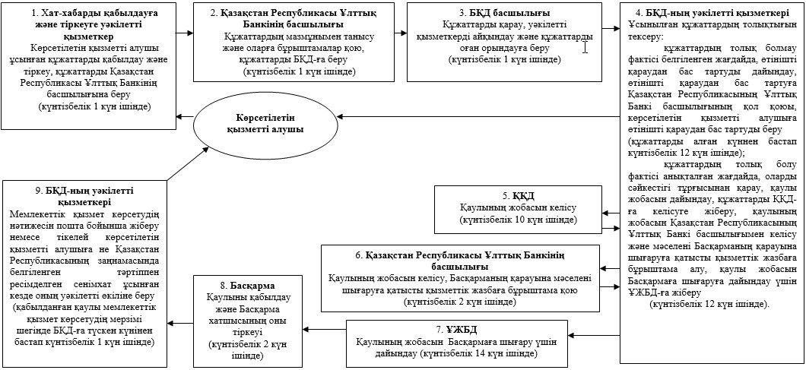

"Банкті ерікті түрде таратуға рұқсат беру"
мемлекеттік көрсетілетін қызмет регламентіне
2-қосымша
Мемлекеттік қызметті көрсетуге тартылған ақпараттық
жүйелердің функционалдық өзара іс-әрекеттерінің диаграммасы

"Банкті ерікті түрде таратуға рұқсат беру"
мемлекеттік көрсетілетін қызмет регламентіне
3-қосымша
Мемлекеттік қызмет көрсету бизнес-процестерінің анықтамалығы

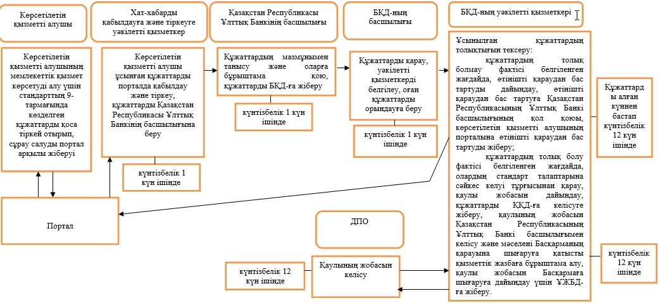

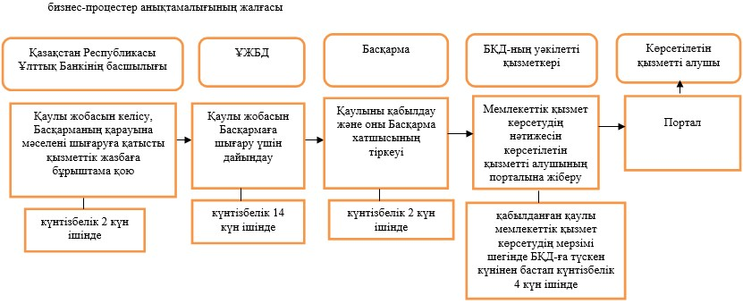

Қазақстан Республикасының
Ұлттық Банкі Басқармасының
2015 жылғы 29 мамырдағы
№ 96 қаулысына
51-қосымша
"Ерікті жинақтаушы зейнетақы қорын қайта ұйымдастыруға
рұқсат беру" мемлекеттік көрсетілетін қызмет регламенті
1. Жалпы ережелер
1. Көрсетілетін қызметті берушінің атауы: Қазақстан Республикасы Ұлттық Банкі.
"Ерікті жинақтаушы зейнетақы қорын қайта ұйымдастыруға рұқсат беру" мемлекеттік көрсетілетін қызметін (бұдан әрі – мемлекеттік көрсетілетін қызмет) Қазақстан Республикасы Ұлттық Банкі, оның ішінде "электрондық үкімет" веб-порталы: www.egov.kz (бұдан әрі – портал) арқылы көрсетеді.
2. Мемлекеттік қызмет көрсету нысаны: электрондық (ішінара автоматтандырылған) және қағаз түрінде көрсетеді.
3. Мемлекеттік қызмет көрсету нәтижесі: көрсетілетін қызметті алушыға ерікті жинақтаушы зейнетақы қорын қайта ұйымдастыруға рұқсат беру туралы хатты не Қазақстан Республикасының Ұлттық Банкі Басқармасының тиісті қаулысының көшірмесін қоса бере отырып, Нормативтік құқықтық актілерді мемлекеттік тіркеу тізілімінде № 11534 тіркелген, Қазақстан Республикасының Ұлттық Банкі Басқармасының "Қазақстан Республикасы Ұлттық Банкінің мемлекеттік көрсетілетін қызметтер стандарттарын бекіту туралы" 2015 жылғы 30 сәуірдегі № 71 қаулысымен бекітілген "Ерікті жинақтаушы зейнетақы қорын қайта ұйымдастыруға рұқсат беру" мемлекеттік көрсетілетін қызмет стандартының (бұдан әрі – стандарт) 10-тармағында көзделген жағдайларда және негіздер бойынша бас тарту туралы дәлелді жауап жіберу.
Мемлекеттік қызметті көрсету нәтижесін ұсыну нысаны: электрондық.
Көрсетілетін қызметті алушы мемлекеттік көрсетілетін қызметті қағаз жеткізгіште алуға өтініш берген жағдайда нәтиже электрондық форматта ресімделеді, қағазға басылады және көрсетілетін қызметті беруші басшысының қойылған қолымен расталады.
Порталда мемлекеттік қызмет көрсету нәтижесі көрсетілетін қызметті алушыға көрсетілетін қызметті берушінің уәкілетті адамы электрондық цифрлық қолтаңбасымен куәландырылан электрондық құжат нысанында "жеке кабинетке" жіберіледі.
2. Мемлекеттік қызмет көрсету процесінде көрсетілетін
қызметті берушінің құрылымдық бөлімшелерінің
(қызметкерлерінің) іс-қимыл тәртібін сипаттау
4. Мемлекеттік қызметті көрсету бойынша рәсімнің (іс-қимылдың) басталуына негіз: көрсетілетін қызметті алушының мемлекеттік көрсетілетін қызметті алу үшін стандарттың 9-тармағында көзделген құжаттарды ұсынуы.
5. Мемлекеттік қызмет көрсету процесінің құрамына кіретін әрбір рәсімнің (іс-қимылдың) мазмұны, оны орындау ұзақтығы, сондай-ақ келесі рәсімді (іс-қимылды) орындауды бастауға негіз болатын мемлекеттік қызмет көрсету бойынша рәсімнің (іс-қимылдың) нәтижесі:
1) хат-хабарды қабылдауға және тіркеуге уәкілетті қызметкердің көрсетілетін қызметті алушы ұсынған құжаттарды қабылдауы және тіркеуі, құжаттарды Қазақстан Республикасы Ұлттық Банкінің басшылығына беруі – күнтізбелік 1 (бір) күн ішінде;
2) Қазақстан Республикасының Ұлттық Банкі басшылығының құжаттардың мазмұнымен танысуы және оларға бұрыштамалар қоюы, құжаттарды Қазақстан Республикасы Ұлттық Банкінің Бағалы қағаздар нарығының субъектілерін қадағалау департаментіне (бұдан әрі – БҚНСҚД) жіберуі – күнтізбелік 1 (бір) күн ішінде;
3) БҚНСҚД басшылығының құжаттарды қарауы, уәкілетті қызметкерді белгілеуі және оған құжаттарды орындауға беруі – күнтізбелік 1 (бір) күн ішінде;
4) ұсынылған құжаттардың толықтығын тексеру:
құжаттардың толық болмау фактісі белгіленген жағдайда, БҚНСҚД-ның уәкілетті қызметкерінің өтінішті одан әрі қараудан дәлелді бас тартуды дайындауы (бұдан әрі – өтінішті қараудан бас тарту), өтінішті қараудан бас тартуға Қазақстан Республикасының Ұлттық Банкі басшылығының қол қойдыруы, көрсетілетін қызметті алушыға өтінішті қараудан бас тартуды беруі – құжаттарды алған күннен бастап күнтізбелік 12 (он екі) күн ішінде;
құжаттардың толық болу фактісі белгіленген жағдайда, БҚНСҚД-ның уәкілетті қызметкерінің стандарт талаптарына олардың сәйкес келу тұрғысынан қарауы, Қазақстан Республикасының Ұлттық Банкі Басқармасының ерікті жинақтаушы зейнетақы қорын қайта ұйымдастыруға рұқсат беру туралы (беруден бас тарту туралы) қаулысының жобасын (бұдан әрі – қаулының жобасы) дайындауы, құжаттарды Қазақстан Республикасы Ұлттық Банкінің Құқықтық қамтамасыз ету департаментіне (бұдан әрі – ҚҚД) келісуге жіберуі – күнтізбелік 33 (отыз үш) күн ішінде;
5) құжаттардың Қазақстан Республикасы заңнамасының талаптарына сәйкес келуін қарау, қаулының жобасын ҚҚД-мен келісу, келісілген қаулының жобасын БҚНСҚД-ға қайтару – күнтізбелік 15 (он бес) күн ішінде;
6) БҚНСҚД уәкілетті қызметкерінің қаулының жобасын қоса берілген құжаттармен бірге Қазақстан Республикасы Ұлттық Банкінің басшылығының қарауына жіберуі – күнтізбелік 2 (екі) күн;
7) Қазақстан Республикасының Ұлттық Банкі басшылығының құжаттарды және қаулының жобасын қарауы, қаулының жобасын келісуі, Қазақстан Республикасының Ұлттық Банкі Басқармасының (бұдан әрі – Басқарма) отырысына мәселені шығаруға қатысты қызметтік жазбаға бұрыштама қоюы, құжаттарды БҚНСҚД-ға қайтаруы – күнтізбелік 5 (бес) күн ішінде;
8) БҚНСҚД уәкілетті қызметкерінің қаулының жобасын қоса берілген құжаттармен бірге Қазақстан Республикасы Ұлттық Банкінің Ұйымдастыру жұмысы және бақылау департаментіне (бұдан әрі – ҰЖБД) жіберуі – күнтізбелік 1 (бір) күн ішінде;
9) ҰЖБД-ның қаулы жобасын Қазақстан Республикасының Ұлттық Банкі Басқармасының (бұдан әрі – Басқарма) қарауына шығару үшін дайындауы – күнтізбелік 14 (он төрт) күн ішінде;
10) Басқарманың қаулыны қабылдауы және Басқарма хатшысының оны тіркеуі – күнтізбелік 2 (екі) күн ішінде;
11) БҚНСҚД-ның уәкілетті қызметкерінің мемлекеттік қызмет көрсетудің нәтижесін пошта бойынша жіберуі немесе тікелей көрсетілетін қызметті алушыға не Қазақстан Республикасының заңнамасында белгіленген тәртіппен ресімделген сенімхатты ұсынған кезде оның уәкілетті өкіліне беруі – қабылданған қаулы мемлекеттік қызмет көрсетудің мерзімі шегінде БҚНСҚД-ға түскен күнінен бастап күнтізбелік 3 (үш) күн ішінде.
3. Мемлекеттік қызмет көрсету процесінде көрсетілетін
қызметті берушінің құрылымдық бөлімшелерінің
(қызметкерлерінің) өзара іс-қимыл тәртібін сипаттау
6. Мемлекеттік қызметті көрсету процесіне қатысатын көрсетілетін қызметті берушінің құрылымдық бөлімшелерінің (қызметкерлерінің) және органның тізбесі:
1) хат-хабарды қабылдауға және тіркеуге уәкілетті қызметкер;
2) Қазақстан Республикасы Ұлттық Банкінің басшылығы;
3) БҚНСҚД-ның басшылығы;
4) БҚНСҚД -ның уәкілетті қызметкері;
5) ҚҚД;
6) ҰЖБД;
7) Басқарма.
7. Қазақстан Республикасы Ұлттық Банкінде мемлекеттік қызмет көрсету кезінде әрбір рәсімнің (іс-қимылдың) ұзақтығын көрсете отырып, рәсімдердің (іс-қимылдардың) реттілігін сипаттау осы мемлекеттік көрсетілетін қызмет регламентінің 1-қосымшасында келтірілген.
4. Мемлекеттік қызмет көрсету процесінде
ақпараттық жүйелерді пайдалану тәртібінің сипаты
8. Мемлекеттік қызмет портал арқылы көрсетілген кезде көрсетілетін қызметті берушінің және көрсетілетін қызметті алушының өтініш беру тәртібінің және рәсімдері (іс-қимылдары) жүйелілігінің сипаты:
1) көрсетілетін қызметті алушы порталда тіркеуді көрсетілетін қызметті алушы компьютерінің интернет-браузерінде сақталатын өзінің электрондық цифрлық қолтаңбасы (бұдан әрі – ЭЦҚ) тіркеу куәлігінің көмегімен жүзеге асырады;
2) 1-рәсім – мемлекеттік көрсетілетін қызметті алу үшін порталда пароль енгізу (авторизациялау процесі);
3) 1-талап – порталда тіркелген көрсетілетін қызметті алушы туралы деректердің түпнұсқалығын логин (жеке сәйкестендіру нөмірі не бизнес сәйкестендіру нөмірі) және пароль арқылы тексеру;
4) 2-рәсім – көрсетілетін қызметті алушының осы мемлекеттік көрсетілетін қызмет регламентінде көрсетілген мемлекеттік көрсетілетін қызметті таңдауы, мемлекеттік қызметті көрсетуге арналған сұрау салу нысанын экранға шығару және көрсетілетін қызметті алушының құрылымы мен форматтық талаптарын ескере отырып нысанды толтыруы (деректерді енгізу), сұрау салу нысанына қажетті құжаттарды электрондық түрде қоса беру;
5) 3-рәсім – көрсетілетін қызметті алушының сұрау салуды куәландыру (қол қою) үшін ЭЦҚ-ны таңдауы;
6) 1-рәсім – көрсетілетін қызметті беруші қызметкерінің порталда логин мен парольді енгізуі (авторизация);
7) 1-талап – порталда көрсетілетін қызметті берушінің тіркелген қызметкері туралы деректердің түпнұсқалығын логин мен пароль арқылы тексеру;
8) 2-рәсім – электрондық құжатты (көрсетілетін қызметті алушының сұрау салуын) тіркеу және оны порталда өңдеу;
9) 2-талап – көрсетілетін қызметті алушы ұсынған құжаттарды Қазақстан Республикасы заңнамасының талаптарына сәйкес келуі тұрғысынан тексеру;
10) 3-рәсім – мемлекеттік қызметті көрсету нәтижесін қалыптастыру;
11) 4-рәсім – көрсетілетін қызметті алушының мемлекеттік қызметті көрсету нәтижесін алуы.
9. Мемлекеттік қызметті көрсетуге тартылған ақпараттық жүйелердің функционалдық өзара іс-әрекеттерінің диаграммасы осы мемлекеттік көрсетілетін қызмет регламентіне 2-қосымшада келтірілген.
10. Мемлекеттік қызмет көрсету бизнес-процестерінің анықтамалығы осы мемлекеттік көрсетілетін қызмет регламентіне 3-қосымшада берілген.
"Ерікті жинақтаушы зейнетақы қорын қайта
ұйымдастыруға рұқсат беру" мемлекеттік
көрсетілетін қызмет регламентіне
1-қосымша
Қазақстан Республикасы Ұлттық Банкінде мемлекеттік қызметті
көрсету кезінде әрбір рәсімнің (іс-қимылдың) ұзақтығын көрсете
отырып, рәсімдердің (іс-қимылдардың) реттілігін сипаттау

"Ерікті жинақтаушы зейнетақы қорын қайта
ұйымдастыруға рұқсат беру" мемлекеттік
көрсетілетін қызмет регламентіне
2-қосымша
Мемлекеттік қызметті көрсетуге тартылған ақпараттық
жүйелердің функционалдық өзара іс-әрекеттерінің диаграммасы

"Ерікті жинақтаушы зейнетақы қорын қайта
ұйымдастыруға рұқсат беру" мемлекеттік
көрсетілетін қызмет регламентіне
3-қосымша
Мемлекеттік қызмет көрсету бизнес-процестерінің анықтамалығы

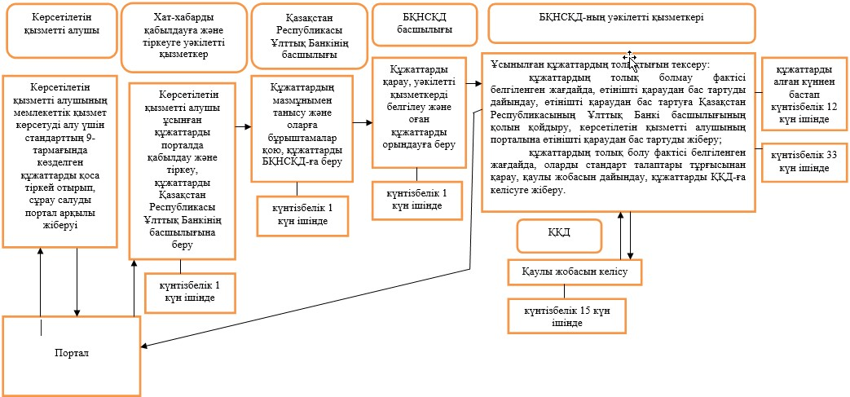

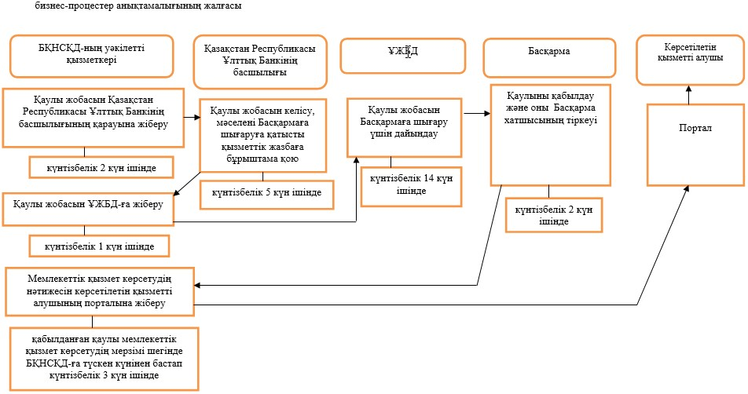

Қазақстан Республикасының
Ұлттық Банкі Басқармасының
2015 жылғы 29 мамырдағы
№ 96 қаулысына
52-қосымша
"Ерікті жинақтаушы зейнетақы қорын ерікті түрде таратуға
рұқсат беру" мемлекеттік көрсетілетін қызмет регламенті
1. Жалпы ережелер
1. Көрсетілетін қызметті берушінің атауы: Қазақстан Республикасы Ұлттық Банкі.
"Ерікті жинақтаушы зейнетақы қорын ерікті түрде таратуға рұқсат беру" мемлекеттік көрсетілетін қызметін (бұдан әрі – мемлекеттік көрсетілетін қызмет) Қазақстан Республикасы Ұлттық Банкі, оның ішінде "электрондық үкімет" веб-порталы: www.egov.kz (бұдан әрі – портал) арқылы көрсетеді.
2. Мемлекеттік қызмет көрсету нысаны: электрондық (ішінара автоматтандырылған) және қағаз түрінде көрсетеді.
3. Мемлекеттік қызмет көрсету нәтижесі: көрсетілетін қызметті алушыға ерікті жинақтаушы зейнетақы қорын ерікті түрде таратуға рұқсат беру туралы хатты жіберу.
Мемлекеттік қызметті көрсету нәтижесін ұсыну нысаны: электрондық.
Көрсетілетін қызметті алушы мемлекеттік көрсетілетін қызметті қағаз жеткізгіште алуға өтініш берген жағдайда нәтиже электрондық форматта ресімделеді, қағазға басылады және көрсетілетін қызметті беруші басшысының қойылған қолымен расталады.
Порталда мемлекеттік қызмет көрсету нәтижесі көрсетілетін қызметті алушыға көрсетілетін қызметті берушінің уәкілетті адамы электрондық цифрлық қолтаңбасымен куәландырылған электрондық құжат нысанында "жеке кабинетке" жіберіледі.
2. Мемлекеттік қызмет көрсету процесінде көрсетілетін
қызметті берушінің құрылымдық бөлімшелерінің
(қызметкерлерінің) іс-қимыл тәртібін сипаттау
4. Мемлекеттік қызметті көрсету бойынша рәсімнің (іс-қимылдың) басталуына негіз: көрсетілетін қызметті алушының мемлекеттік көрсетілетін қызметті алу үшін Нормативтік құқықтық актілерді мемлекеттік тіркеу тізілімінде № 11534 тіркелген, Қазақстан Республикасының Ұлттық Банкі Басқармасының "Қазақстан Республикасы Ұлттық Банкінің мемлекеттік көрсетілетін қызметтер стандарттарын бекіту туралы" 2015 жылғы 30 сәуірдегі № 71 қаулысымен бекітілген "Ерікті жинақтаушы зейнетақы қорын ерікті түрде таратуға рұқсат беру" мемлекеттік көрсетілетін қызмет стандартының (бұдан әрі – стандарт) 9-тармағында көзделген құжаттарды ұсынуы.
5. Мемлекеттік қызмет көрсету процесінің құрамына кіретін әрбір рәсімнің (іс-қимылдың) мазмұны, оны орындау ұзақтығы, сондай-ақ келесі рәсімді (іс-қимылды) орындауды бастауға негіз болатын мемлекеттік қызмет көрсету бойынша рәсімнің (іс-қимылдың) нәтижесі:
1) хат-хабарды қабылдауға және тіркеуге уәкілетті қызметкердің көрсетілетін қызметті алушы ұсынған құжаттарды қабылдауы және тіркеуі, құжаттарды Қазақстан Республикасы Ұлттық Банкінің басшылығына беруі – күнтізбелік 1 (бір) күн ішінде;
2) Қазақстан Республикасының Ұлттық Банкі басшылығының құжаттардың мазмұнымен танысуы және оларға бұрыштамалар қоюы, құжаттарды Қазақстан Республикасы Ұлттық Банкінің Бағалы қағаздар нарығының субъектілерін қадағалау департаментіне (бұдан әрі – БҚНСҚД) беруі – күнтізбелік 1 (бір) күн ішінде;
3) БҚНСҚД басшылығының құжаттарды қарауы, уәкілетті қызметкерді белгілеуі және оған құжаттарды орындауға беруі – күнтізбелік 1 (бір) күн ішінде;
4) ұсынылған құжаттардың толықтығын тексеру:
құжаттардың толық болмау фактісі белгіленген жағдайда – БҚНСҚД-ның уәкілетті қызметкерінің өтінішті одан әрі қараудан дәлелді бас тартуды (бұдан әрі – өтінішті қараудан бас тарту) дайындауы, өтінішті қараудан бас тартуға Қазақстан Республикасының Ұлттық Банкі басшылығының қолын қойдыруы, көрсетілетін қызметті алушыға өтінішті қараудан бас тартуды беруі – құжаттарды алған күннен бастап күнтізбелік 12 (он екі) күн ішінде;
құжаттардың толық болу фактісі белгіленген жағдайда – БҚНСҚД-ның уәкілетті қызметкерінің стандарт талаптарына олардың сәйкес келу тұрғысынан қарауы, Қазақстан Республикасының Ұлттық Банкі Басқармасының ерікті жинақтаушы зейнетақы қорын ерікті түрде таратуға рұқсат беру туралы қаулысының жобасын (бұдан әрі – қаулының жобасы) дайындауы, құжаттарды Қазақстан Республикасы Ұлттық Банкінің Құқықтық қамтамасыз ету департаментіне (бұдан әрі – ҚҚД) келісуге жіберуі – күнтізбелік 33 (отыз үш) күн ішінде;
5) құжаттардың Қазақстан Республикасы заңнамасының талаптарына сәйкес келуін қарау, қаулының жобасын ҚҚД-мен келісу, келісілген қаулының жобасын БҚНСҚД-ға қайтару – күнтізбелік 15 (он төрт) күн ішінде;
6) БҚНСҚД уәкілетті қызметкерінің қаулының жобасын қоса берілген құжаттармен бірге Қазақстан Республикасының Ұлттық Банкі басшылығының қарауына жіберуі – күнтізбелік 2 (екі) күн ішінде;
7) Қазақстан Республикасының Ұлттық Банкі басшылығының құжаттарды және қаулының жобасын қарауы, қаулының жобасын келісуі, Қазақстан Республикасының Ұлттық Банкі Басқармасының (бұдан әрі – Басқарма) отырысына мәселені шығаруға қатысты қызметтік жазбаға бұрыштама қоюы, құжаттарды БҚНСҚД-ға қайтаруы – күнтізбелік 5 (бес) күн ішінде;
8) БҚНСҚД уәкілетті қызметкерінің қаулының жобасын қоса берілген құжаттармен бірге Қазақстан Республикасы Ұлттық Банкінің Ұйымдастыру жұмысы және бақылау департаментіне (бұдан әрі – ҰЖБД) жіберуі – күнтізбелік 1 (бір) күн ішінде;
9) ҰЖБД-ның қаулы жобасын Басқарманың қарауына шығару үшін дайындауы – күнтізбелік 14 (он төрт) күн ішінде;
10) Басқарманың қаулыны қабылдауы және Басқарма хатшысының оны тіркеуі – күнтізбелік 2 (екі) күн ішінде;
11) БҚНСҚД-ның уәкілетті қызметкерінің мемлекеттік қызмет көрсетудің нәтижесін пошта бойынша жіберуі немесе тікелей көрсетілетін қызметті алушыға не Қазақстан Республикасының заңнамасында белгіленген тәртіппен ресімделген сенімхатты ұсынған кезде оның уәкілетті өкіліне беруі – қабылданған қаулы мемлекеттік қызмет көрсетудің мерзімі шегінде БҚНСҚД-ға түскен күнінен бастап күнтізбелік 3 (үш) күн ішінде.
3. Мемлекеттік қызмет көрсету процесінде көрсетілетін
қызметті берушінің құрылымдық бөлімшелерінің
(қызметкерлерінің) өзара іс-қимыл тәртібін сипаттау
6. Мемлекеттік қызметті көрсету процесіне қатысатын көрсетілетін қызметті берушінің құрылымдық бөлімшелерінің (қызметкерлерінің) және органның тізбесі:
1) хат-хабарды қабылдауға және тіркеуге уәкілетті қызметкер;
2) Қазақстан Республикасы Ұлттық Банкінің басшылығы;
3) БҚНСҚД-ның басшылығы;
4) БҚНСҚД -ның уәкілетті қызметкері;
5) ҚҚД;
6) ҰЖБД;
7) Басқарма.
7. Қазақстан Республикасы Ұлттық Банкінде мемлекеттік қызметті көрсету кезінде әрбір рәсімнің (іс-қимылдың) ұзақтығын көрсете отырып, рәсімдердің (іс-қимылдардың) реттілігін сипаттау осы мемлекеттік көрсетілетін қызмет регламентінің 1-қосымшасында келтірілген.
4. Мемлекеттік қызмет көрсету процесінде
ақпараттық жүйелерді пайдалану тәртібінің сипаты
8. Мемлекеттік қызмет портал арқылы көрсетілген кезде көрсетілетін қызметті берушінің және көрсетілетін қызметті алушының өтініш беру тәртібінің және рәсімдері (іс-қимылдары) жүйелілігінің сипаты:
1) көрсетілетін қызметті алушы порталда тіркеуді көрсетілетін қызметті алушы компьютерінің интернет-браузерінде сақталатын өзінің электрондық цифрлық қолтаңбасы (бұдан әрі – ЭЦҚ) тіркеу куәлігінің көмегімен жүзеге асырады;
2) 1-рәсім – мемлекеттік көрсетілетін қызметті алу үшін порталда пароль енгізу (авторизациялау процесі);
3) 1-талап – порталда тіркелген көрсетілетін қызметті алушы туралы деректердің түпнұсқалығын логин (жеке сәйкестендіру нөмірі не бизнес сәйкестендіру нөмірі) және пароль арқылы тексеру;
4) 2-рәсім – көрсетілетін қызметті алушының осы мемлекеттік көрсетілетін қызмет регламентінде көрсетілген мемлекеттік көрсетілетін қызметті таңдауы, мемлекеттік қызметті көрсетуге арналған сұрау салу нысанын экранға шығару және көрсетілетін қызметті алушының құрылымы мен форматтық талаптарын ескере отырып нысанды толтыруы (деректерді енгізу), сұрау салу нысанына қажетті құжаттарды электрондық түрде қоса беру;
5) 3-рәсім – көрсетілетін қызметті алушының сұрау салуды куәландыру (қол қою) үшін ЭЦҚ-ны таңдауы;
6) 1-рәсім – көрсетілетін қызметті беруші қызметкерінің порталда логин мен парольді енгізуі (авторизация);
7) 1-талап – порталда көрсетілетін қызметті берушінің тіркелген қызметкері туралы деректердің түпнұсқалығын логин мен пароль арқылы тексеру;
8) 2-рәсім – электрондық құжатты (көрсетілетін қызметті алушының сұрау салуын) тіркеу және оны порталда өңдеу;
9) 2-талап – көрсетілетін қызметті алушы ұсынған құжаттарды Қазақстан Республикасы заңнамасының талаптарына сәйкес келуі тұрғысынан тексеру;
10) 3-рәсім – мемлекеттік қызметті көрсету нәтижесін қалыптастыру;
11) 4-рәсім – көрсетілетін қызметті алушының мемлекеттік қызметті көрсету нәтижесін алуы.
9. Мемлекеттік қызметті көрсетуге тартылған ақпараттық жүйелердің функционалдық өзара іс-әрекеттерінің диаграммасы осы мемлекеттік көрсетілетін қызмет регламентіне 2-қосымшада келтірілген.
10. Мемлекеттік қызмет көрсету бизнес-процестерінің анықтамалығы осы мемлекеттік көрсетілетін қызмет регламентіне 3-қосымшада берілген.
"Ерікті жинақтаушы зейнетақы қорын ерікті
түрде таратуға рұқсат беру" мемлекеттік
көрсетілетін қызмет регламентіне
1-қосымша
Қазақстан Республикасы Ұлттық Банкінде мемлекеттік қызметті
көрсету кезінде әрбір рәсімнің (іс-қимылдың) ұзақтығын көрсете
отырып, рәсімдердің (іс-қимылдардың) реттілігін сипаттау

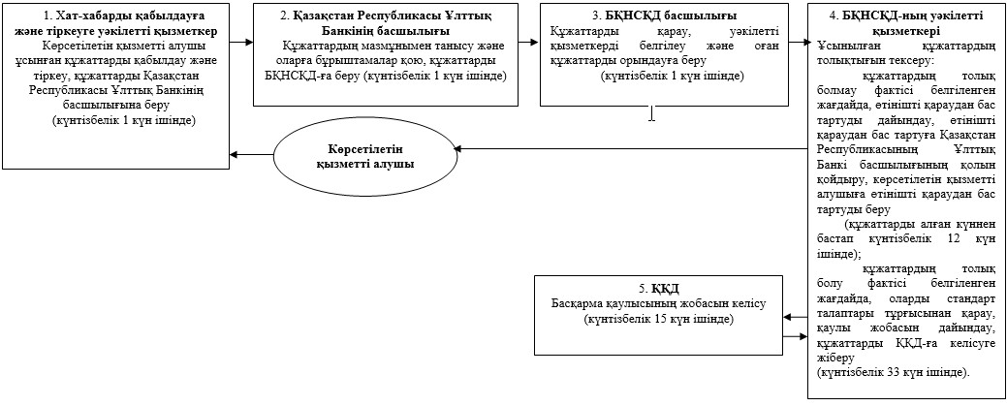

"Ерікті жинақтаушы зейнетақы қорын ерікті
түрде таратуға рұқсат беру" мемлекеттік
көрсетілетін қызмет регламентіне
2-қосымша
Мемлекеттік қызметті көрсетуге тартылған ақпараттық
жүйелердің функционалдық өзара іс-әрекеттерінің диаграммасы

"Ерікті жинақтаушы зейнетақы қорын ерікті
түрде таратуға рұқсат беру" мемлекеттік
көрсетілетін қызмет регламентіне
3-қосымша
Мемлекеттік қызмет көрсету бизнес-процестерінің анықтамалығы

Қазақстан Республикасының
Ұлттық Банкі Басқармасының
2015 жылғы 29 мамырдағы
№ 96 қаулысына
53-қосымша
"Уәкiлетті ұйымдарға қолма-қол шетелдiк валютамен айырбастау
операцияларын ұйымдастыру бойынша қызметтi жүзеге асыруға
лицензия беру" мемлекеттік көрсетілетін қызмет регламенті
1. Жалпы ережелер
1. Көрсетілетін қызметті берушінің атауы: Қазақстан Республикасы Ұлттық Банкі.
"Уәкiлетті ұйымдарға қолма-қол шетелдiк валютамен айырбастау операцияларын ұйымдастыру бойынша қызметтi жүзеге асыруға лицензия беру" мемлекеттік көрсетілетін қызметті (бұдан әрі – мемлекеттік көрсетілетін қызмет) Қазақстан Республикасы Ұлттық Банкінің аумақтық филиалдары (бұдан әрі – АФ), оның ішінде "электрондық үкіметтің" веб-порталы: www.egov.kz (бұдан әрі – портал) арқылы көрсетеді.
2. Мемлекеттік қызмет көрсетудің нысаны: электрондық (ішінара автоматтандырылған) немесе қағаз түрінде.
3. Мемлекеттік қызмет көрсетудің нәтижесі: лицензияны және (немесе) лицензияның қосымшасын беру, қайта ресімдеу, лицензияның және (немесе) лицензияның қосымшасының телнұсқаларын беру не Нормативтік құқықтық актілерді мемлекеттік тіркеу тізілімінде № 11534 тіркелген, Қазақстан Республикасының Ұлттық Банкі Басқармасының 2015 жылғы 30 сәуірдегі № 71 қаулысымен бекітілген "Уәкiлетті ұйымдарға қолма-қол шетелдiк валютамен айырбастау операцияларын ұйымдастыру бойынша қызметтi жүзеге асыруға лицензия беру" мемлекеттік көрсетілетін қызмет стандартының (бұдан әрі – стандарт) 10-тармағында көзделген жағдайларда және негіздер бойынша лицензия, лицензияны қайта ресімдеу, оның телнұсқасы не мемлекеттік қызмет көрсетуден бас тартудың себептері жазылған дәлелді жауап (бұдан әрі – бас тарту).
Мемлекеттік қызметті көрсету нәтижесін ұсыну нысаны: электрондық.
Көрсетілетін қызметті алушы мемлекеттік көрсетілетін қызметті қағаз жеткізгіште алуға өтініш берген жағдайда лицензия электрондық нысанда ресімделеді, қағазға басылады және көрсетілетін қызметті берушінің мөрімен және көрсетілетін қызметті беруші басшысының қолымен расталады.
Порталда мемлекеттік қызмет көрсету нәтижесі көрсетілетін қызметті алушыға көрсетілетін қызметті берушінің уәкілетті адамы электрондық цифрлық қолтаңбасымен куәландырылған электрондық құжат нысанында "жеке кабинетке" жіберіледі.
2. Мемлекеттік қызмет көрсету процесінде көрсетілетін
қызметті берушінің құрылымдық бөлімшелерінің
(қызметкерлерінің) іс-қимыл тәртібін сипаттау
4. Мемлекеттік қызмет көрсету бойынша рәсімнің (іс-қимылдың) басталуына негіз: көрсетілетін қызметті алушының мемлекеттік қызметті алу үшін стандарттың 9-тармағында көзделген құжаттарды ұсынуы.
5. Мемлекеттік қызмет көрсету процесінің құрамына кіретін әрбір рәсімнің (іс-қимылдың) мазмұны, оның орындалу ұзақтығы, сондай-ақ келесі рәсімді (іс-қимылды) орындауды бастау үшін негіз болатын мемлекеттік қызметті көрсету бойынша рәсімдердің (іс-қимылдың) нәтижесі:
1) әкімшілік-шаруашылық бөлімі қызметкерінің немесе АФ-тың жауапты тұлғасының (бұдан әрі – АФ-тың хат-хабарды қабылдауға және тіркеуге уәкілетті қызметкері) көрсетілетін қызметті алушы ұсынған құжаттарды қабылдауы және тіркеуі, құжаттарды АФ-тың басшылығына қарау үшін беруі – өтініш түскен күні;
2) АФ басшысының (бұдан әрі – АФ басшысы) құжаттарды қарауы, бұрыштама қоюы, құжаттарды АФ-тың жауапты бөлімшесіне жіберуі – өтініш түскен күні;
3) АФ жауапты бөлімшелері басшыларының құжаттарды қарауы, олар бойынша АФ-тың уәкілетті қызметкерді тағайындауы және оған құжаттарды орыдау үшін беруі – өтініш түскен күні;
4) ұсынылған құжаттарды қарау және мемлекеттік қызмет көрсетудің нәтижесін беру:
ұсынылған құжаттардың толық болмау фактісі белгіленген жағдайда – құжаттар АФ-ға түкен күннен бастап 2 (екі) жұмыс күні ішінде:
АФ-тың уәкілетті қызметкерінің өтінішті одан әрі қараудан дәлелді бас тартуды (бұдан әрі –бас тарту) дайындауы;
АФ-тың маман-заң кеңесшісінің бас тартуды келісуі;
АФ басшылығының бас тартуға қол қоюы;
АФ-тың уәкілетті қызметкерінің көрсетілетін қызметті алушыға бас тартуды беруі;
құжаттардың толық болу фактісі белгіленген жағдайда – олардың Қазақстан Республикасы заңнамасының талаптарына сәйкес келуі тұрғысынан қарауы:
лицензия мен оның қосымшасын беру кезінде – 28 (жиырма сегіз) жұмыс күні ішінде:
АФ-тың жауапты бөлімшесінің уәкілетті ұйымның айырбастау пунктін оның үй-жайына және техникалық жабдықталуына қойылатын талаптарға сәйкес келуін қарауы – 11 (он бір) жұмыс күні ішінде;
АФ-тың жауапты бөлімшесінің уәкілетті қызметкерінің лицензия мен оның қосымшасын беру туралы не беруден бас тарту туралы қорытындыны (бұдан әрі - қорытынды), сондай-ақ мемлекеттік қызмет көрсетудің нәтижесін дайындауы, АФ-тың жауапты бөлімшелері басшыларының тиісті құжаттарға бұрыштама қоюы, АФ-тың маман-заң кеңесшісіне қорытынды мен мемлекеттік қызмет көрсетудің нәтижесін келісуге жіберуі – 10 (он) жұмыс күні ішінде;
АФ-тың маман-заң кеңесшісінің қорытындыны, сондай-ақ мемлекеттік қызмет көрсетудің нәтижесін қарауы және оларға бұрыштама қоюы – 5 (бес) жұмыс күні ішінде;
АФ басшысының қорытындыға, сондай-ақ мемлекеттік қызмет көрсетудің нәтижесіне қол қоюы – 2 (екі) жұмыс күні ішінде;
АФ-тың уәкілетті қызметкерлерінің көрсетілетін қызметті алушыға мемлекеттік қызмет көрсетудің нәтижесін беруі – мемлекеттік қызмет көрсетудің нәтижесіне қол қойылған күні;
Қолданыстағы лицензияға қосымша беру кезіңде – 8 (сегіз) жұмыс күні ішінде;
АФ-тың жауапты бөлімшесінің уәкілетті ұйымының айырбастау пунктін оның үй-жайына және техникалық жабдықталуына қойылатын талаптарға сәйкес келуін қарауы – 3 (үш) жұмыс күні ішінде;
АФ-тың жауапты бөлімшесінің уәкілетті қызметкерлерінің қосымшаны беру не беруден бас тарту туралы қорытындыны (бұдан әрі - қорытынды), сондай-ақ мемлекеттік қызмет көрсетудің нәтижесін дайындауы, АФ-тың жауапты бөлімшелері басшыларының тиісті құжаттарға бұрыштама қоюы, АФ-тың маман-заң кеңесшісіне қорытынды мен мемлекеттік қызмет көрсетудің нәтижесін келісуге жіберуі – 2 (екі) жұмыс күні ішінде;
АФ-тың маман-заң кеңесшісінің қорытындыны, сондай-ақ мемлекеттік қызмет көрсетудің нәтижесін қарауы және оларға бұрыштама қоюы – 2 (екі) жұмыс күні ішінде;
АФ басшысының қорытындыға, сондай-ақ мемлекеттік қызмет көрсетудің нәтижесіне қол қоюы – 1 (бір) жұмыс күні ішінде;
АФ-тың уәкілетті қызметкерлерінің көрсетілетін қызметті алушыға мемлекеттік қызмет көрсетудің нәтижесін беруі – мемлекеттік қызмет көрсетудің нәтижесіне қол қойылған күні;
Лицензияны және (немесе) оның қосымшасын қайта ресімдеу кезінде – 8 (сегіз) жұмыс күні ішінде;
АФ-тың жауапты бөлімшесінің уәкілетті қызметкерлерінің лицензияны және (немесе) оның қосымшасын қайта ресімдеу туралы/ қайта ресімдеуден бас тарту туралы қорытындыны (бұдан әрі - қорытынды), сондай-ақ мемлекеттік қызмет көрсетудің нәтижесін дайындауы, АФ-тың жауапты бөлімшесі басшының тиісті құжаттарға бұрыштама қоюы, АФ-тың маман-заң кеңесшісіне қорытынды мен мемлекеттік қызмет көрсетудің нәтижесін келісуге жіберуі – 4 (төрт) жұмыс күні ішінде;
АФ-тың маман-заң кеңесшісінің қорытындыны, сондай-ақ мемлекеттік қызмет көрсетудің нәтижесін қарауы және оларға бұрыштама қоюы – 3 (үш) жұмыс күні ішінде;
АФ басшысының қорытындыға, сондай-ақ мемлекеттік қызмет көрсетудің нәтижесіне қол қоюы – 1 (бір) жұмыс күні ішінде;
АФ-тың уәкілетті қызметкерлерінің көрсетілетін қызметті алушыға мемлекеттік қызмет көрсетудің нәтижесін беруі – мемлекеттік қызмет көрсетудің нәтижесіне қол қойылған күні;
Лицензияның телнұсқасын (оның қосымшасының телнұсқасын) беру кезінде – құжаттар АФ-қа түскен күннен бастап 2 (екі) жұмыс күні ішінде;
АФ-тың жауапты бөлімшесінің уәкілетті қызметкерлерінің лицензияның және (немесе) оның қосымшасының телнұсқасын беру туралы не беруден бас тарту туралы қорытындыны (бұдан әрі - қорытынды), сондай-ақ мемлекеттік қызмет көрсетудің нәтижесін дайындауы, АФ-тың жауапты бөлімшесі басшының тиісті құжаттарға бұрыштама қоюы, АФ-тың маман-заң кеңесшісіне қорытынды мен мемлекеттік қызмет көрсетудің нәтижесін келісуге жіберуі;
АФ-тың маман-заң кеңесшісінің қорытындыны, сондай-ақ мемлекеттік қызмет көрсетудің нәтижесін қарауы және оларға бұрыштама қоюы;
АФ басшысының қорытындыға, сондай-ақ мемлекеттік қызмет көрсетудің нәтижесіне қол қоюы;
АФ-тың уәкілетті қызметкерлерінің көрсетілетін қызметті алушыға мемлекеттік қызмет көрсетудің нәтижесін беруі;
3. Мемлекеттік қызмет көрсету процесінде көрсетілетін
қызмет берушінің құрылымдық бөлімшелерінің
(қызметкерлерінің) өзара іс-қимыл тәртібін сипаттау
6. Мемлекеттік көрсетілетін қызмет процесіне қатысатын көрсетілетін қызметті берушінің құрылымдық бөлімшелерінің (қызметкерлерінің) тізбесі:
1) АФ-ның хат-хабарды қабылдауға және тіркеуге уәкілетті қызметкері;
2) АФ басшылығы;
3) АФ-ның жауапты бөлімшесінің басшысы;
4) АФ-ның жауапты бөлімшесінің уәкілетті қызметкерлері;
5) АФ-ның маман - заң кеңесшісі.
7. АФ-да мемлекеттік қызметті көрсету кезінде әрбір рәсімнің (іс-қимылдың) ұзақтығын көрсете отырып, рәсімдердің (іс-қимылдардың) реттілігін сипаттау мемлекеттік көрсетілетін қызмет регламентінің 1-қосымшасында келтірілген.
4. Мемлекеттік қызмет көрсету процесінде
ақпараттық жүйелерді пайдалану тәртібінің сипаты
8. Мемлекеттік қызмет портал арқылы көрсетілген кезде көрсетілетін қызметті берушінің және көрсетілетін қызметті алушының өтініш беру тәртібінің және рәсімдері (іс-қимылдары) жүйелілігінің сипаты:
1) көрсетілетін қызметті алушы порталда тіркеуді көрсетілетін қызметті алушы компьютерінің интернет-браузерінде сақталатын өзінің электрондық цифрлық қолтаңбасы (бұдан әрі – ЭЦҚ) тіркеу куәлігінің көмегімен жүзеге асырады;
2) 1-рәсім – мемлекеттік көрсетілетін қызметті алу үшін порталда пароль енгізу (авторизациялау процесі);
3) 1-талап – порталда тіркелген көрсетілетін қызметті алушы туралы деректердің түпнұсқалығын логин (жеке сәйкестендіру нөмірі не бизнес сәйкестендіру нөмірі) және пароль арқылы тексеру;
4) 2-рәсім – көрсетілетін қызметті алушының осы мемлекеттік көрсетілетін қызмет регламентінде көрсетілген мемлекеттік көрсетілетін қызметті таңдауы, мемлекеттік қызметті көрсетуге арналған сұрау салу нысанын экранға шығару және көрсетілетін қызметті алушының құрылымы мен форматтық талаптарын ескере отырып нысанды толтыруы (деректерді енгізу), сұрау салу нысанына қажетті құжаттарды электрондық түрде қоса беру;
5) 3-рәсім – мемлекеттік көрсетілетін қызмет үшін "электрондық үкіметтің" төлем шлюзі арқылы ақы төлеу, мемлекеттік көрсетілетін қызмет үшін төленген ақы туралы ақпарат порталған түседі;
6) 2-талап – полрталда мемлекеттік көрсетілетін қызмет үшін ақы төлеу фактісін тексеру;
7) 3-рәсім – көрсетілетін қызметті алушының сұрау салуды куәландыру (қол қою) үшін ЭЦҚ-ны таңдауы;
8) 1-рәсім – көрсетілетін қызметті беруші қызметкерінің порталда логин мен парольді енгізуі (авторизация);
9) 1-талап – порталда көрсетілетін қызметті берушінің тіркелген қызметкері туралы деректердің түпнұсқалығын логин мен пароль арқылы тексеру;
10) 2-рәсім – электрондық құжатты (көрсетілетін қызметті алушының сұрау салуын) тіркеу және оны порталда өңдеу;
11) 2-талап – көрсетілетін қызметті алушы ұсынған құжаттарды Қазақстан Республикасы заңнамасының талаптарына сәйкес келуі тұрғысынан тексеру;
12) 3-рәсім – мемлекеттік қызметті көрсету нәтижесін қалыптастыру;
13) 4-рәсім – көрсетілетін қызметті алушының мемлекеттік қызметті көрсету нәтижесін алуы.
9. Мемлекеттік қызметті көрсетуге тартылған ақпараттық жүйелердің функционалдық өзара іс-әрекеттерінің диаграммасы осы мемлекеттік көрсетілетін қызмет регламентіне 2-қосымшада келтірілген.
10. Мемлекеттік қызмет көрсету бизнес-процестерінің анықтамалығы осы мемлекеттік көрсетілетін қызмет регламентіне 3-қосымшада берілген.
"Уәкiлетті ұйымдарға қолма-қол шетелдiк валютамен айырбастау
операцияларын ұйымдастыру бойынша қызметтi жүзеге асыруға лицензия
беру" мемлекеттік көрсетілетін қызмет регламентіне
1-қосымша
АФ-да мемлекеттік қызметті көрсету кезінде әрбір рәсімнің
(іс-қимылдың) ұзақтығын көрсете отырып, рәсімдердің
(іс-қимылдардың) реттілігін сипаттау

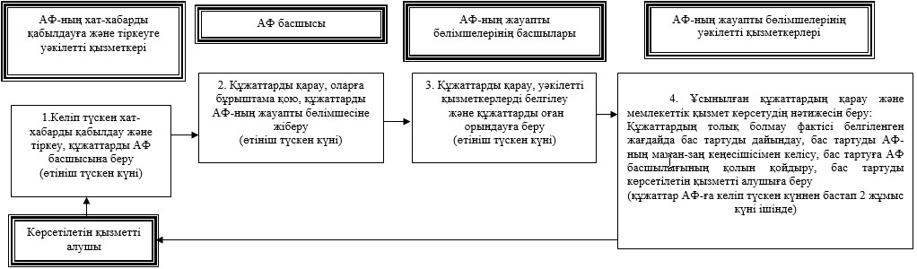

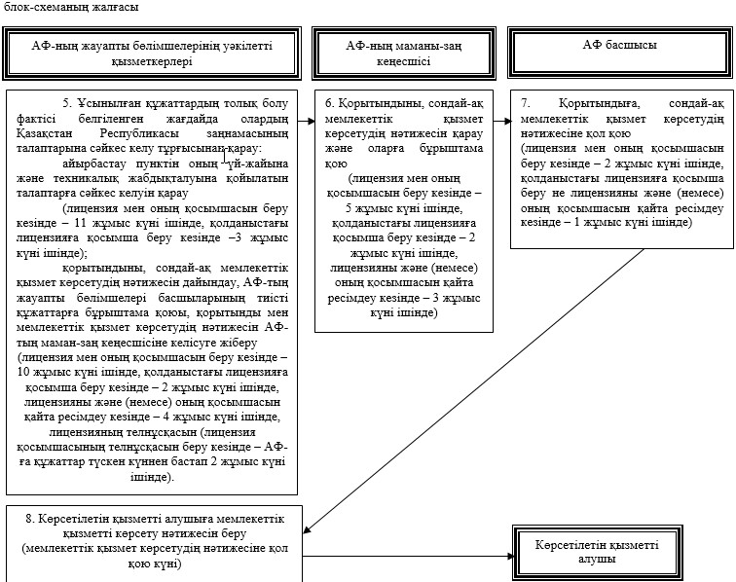

"Уәкiлетті ұйымдарға қолма-қол шетелдiк валютамен айырбастау
операцияларын ұйымдастыру бойынша қызметтi жүзеге асыруға лицензия
беру" мемлекеттік көрсетілетін қызмет регламентіне
2-қосымша
Мемлекеттік қызметті көрсетуге тартылған ақпараттық
жүйелердің функционалдық өзара іс-әрекеттерінің диаграммасы

"Уәкiлетті ұйымдарға қолма-қол шетелдiк валютамен айырбастау
операцияларын ұйымдастыру бойынша қызметтi жүзеге асыруға лицензия
беру" мемлекеттік көрсетілетін қызмет регламентіне
3-қосымша
Мемлекеттік қызмет көрсету бизнес-процестерінің анықтамалығы

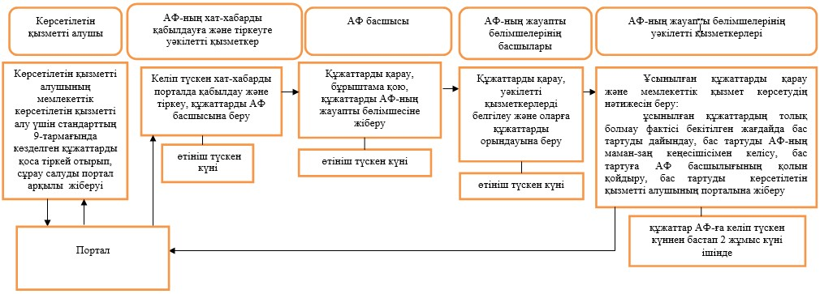

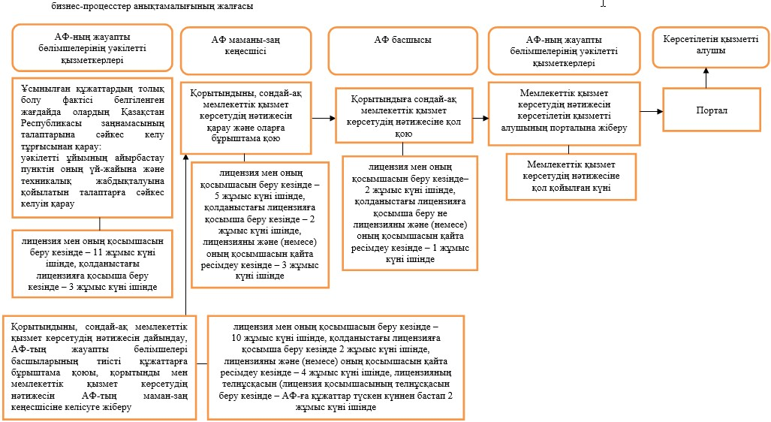

Қазақстан Республикасының
Ұлттық Банкі Басқармасының
2015 жылғы 29 мамырдағы
№ 96 қаулысына
54-қосымша
"Бірыңғай жинақтаушы зейнетақы қоры салымшысының (алушысының)
зейнетақы жинақтарының (инвестициялық кірістерін ескере отырып)
жай-күйі туралы ақпарат беру" мемлекеттік көрсетілетін қызмет
регламенті
1. Жалпы ережелер
1. Көрсетілетін қызметті берушінің атауы: "Бірыңғай жинақтаушы зейнетақы қоры" акционерлік қоғамы.
"Бірыңғай жинақтаушы зейнетақы қоры салымшысының (алушысының) зейнетақы жинақтарының (инвестициялық кірістерін ескере отырып) жай-күйі туралы ақпарат беру" мемлекеттік көрсетілетін қызметін бұдан әрі – мемлекеттік көрсетілетін қызмет) "Бірыңғай жинақтаушы зейнетақы қоры" акционерлік қоғамы (бұдан әрі – көрсетілетін қызметті беруші) көрсетеді.
Өтініштерді қабылдау және мемлекеттік қызмет көрсету нәтижелерін беру:
1) көрсетілетін қызметті беруші;
2) "электрондық үкіметтің" веб-порталы (бұдан әрі – портал) арқылы жүзеге асырылады.
2. Мемлекеттік қызмет көрсету нысаны: электрондық (толық автоматтандырылған) және (немесе) қағаз түрінде көрсетеді.
3. Мемлекеттік қызмет көрсету нәтижесі:
1) көрсетілетін қызметті алушы көрсетілетін қызметті берушіге жеке өтініш жасаған кезде: көрсетілетін қызметті берушіден салымшылардың (алушылардың) зейнетақы жинақтары туралы ақпаратты қағаз жеткізгіште алу;
2) портал арқылы өтініш жасаған кезде: көрсетілетін қызметті берушіден салымшылардың (алушылардың) зейнетақы жинақтары туралы ақпаратты көрсетілетін қызметті берушінің электрондық цифрлық қолтаңбасымен куәландырылған электрондық құжат нысанында алу.
Мемлекеттік қызметті көрсету нәтижесін ұсыну нысаны: электрондық.
Көрсетілетін қызметті алушы мемлекеттік көрсетілетін қызметті қағаз жеткізгіште алуға өтініш берген жағдайда нәтиже электрондық форматта ресімделеді, қағазға басылады және көрсетілетін қызметті беруші басшысының қойылған қолымен расталады.
Порталда мемлекеттік қызмет көрсету нәтижесі көрсетілетін қызметті алушыға көрсетілетін қызметті берушінің уәкілетті адамы электрондық цифрлық қолтаңбасымен куәландырылған электрондық құжат нысанында "жеке кабинетке" жіберіледі.
2. Мемлекеттік қызмет көрсету процесінде көрсетілетін
қызметті берушінің құрылымдық бөлімшелерінің
(қызметкерлерінің) іс-қимыл тәртібін сипаттау
4. Мемлекеттік қызметті көрсету бойынша рәсімнің (іс-қимылдың) басталуына негіз: көрсетілетін қызметті алушының мемлекеттік көрсетілетін қызметті алу үшін Нормативтік құқықтық актілерді мемлекеттік тіркеу тізілімінде № 11534 тіркелген 2015 жылғы 30 сәуірдегі № 71 қаулысымен бекітілген бекітілген Қазақстан Республикасының Ұлттық Банкі Басқармасының "Бірыңғай жинақтаушы зейнетақы қоры салымшысының (алушысының) зейнетақы жинақтарының (инвестициялық кірістерін ескере отырып) жай-күйі туралы ақпарат беру" мемлекеттік көрсетілетін қызмет стандартының (бұдан әрі – стандарт) 9-тармағында көзделген құжаттарды ұсынуы.
5. Мемлекеттік қызметті көрсету мерзімдері Стандарттың 4-тармағында көрсетілген.
6. Мемлекеттік қызмет көрсету процесінің құрамына кіретін әрбір рәсімнің (іс-қимылдың) мазмұны, оны орындау ұзақтығы, сондай-ақ келесі рәсімді (іс-қимылды) орындауды бастауға негіз болатын мемлекеттік қызмет көрсету бойынша рәсімнің (іс-қимылдың) нәтижесі:
1) ұсынылған салымшының (алушының), заңды өкілінің, сенім білдірілген адамының жеке басын куәландыратын құжаттың түпнұсқасын ұсынылған құжаттың қолданылу мерзіміне тексеру;
2) сенім білдірілген адам өтініш жасаған кезде нотариат куәландырған құжаттардың дұрыс ресімделуін және мазмұнын тексеру;
сенім білдірілген адамының зейнетақы жинақтарының жай-күйі туралы ақпаратты алуға берілген сенімхаттың түпнұсқасында не нотариат куәландырған көшірмесінде көрсетілген өкілеттіктері;
деректердің: сенім білдірілген адамының сенімхаттың түпнұсқасында не нотариат куәландырған көшірмесінде көрсетілген тегінің, атының, әкесінің атының (бар болса) сенім білдірілген адамының жеке басын куәландыратын құжатында көрсетілген тегіне, атына, әкесінің атына (бар болса) сәйкес келуі;
3) заңды өкілі өтініш жасаған кезде оның жеке басын куәландыратын құжатында көрсетілген тегі, аты, әкесінің аты (бар болса) жөніндегі деректердің туу туралы куәлігінде, қамқоршыны (қорғаншыны) тағайындау туралы құжатта, баланы патронатқа тәрбиелеуге беру туралы шартта көрсетілген тегі, аты, әкесінің аты (бар болса) жөніндегі деректерге сәйкес келуін тексеру.
4) салымшының (алушының) деректемелерінің (тегі, аты, әкесінің аты (бар болса), туған күні және жеке сәйкестендіру нөмірі (бұдан әрі – ЖСН), жеке басын куәландыратын құжатының (түпнұсқасы) көрсетілетін қызметті берушінің автоматтандырылған ақпараттық жүйесіндегі (бұдан әрі – ААЖ) деректерімен сәйкес келуін тексеру;
5) деректер сәйкес келген, ААШЖ-да ашық (қолданыстағы) жеке зейнетақы шоты (бұдан әрі – ЖЗШ) болған жағдайда, ААШЖ арқылы қалыптастырылған ЖЗШ-дан үзінді-көшірмені басып шығару, оған бұрыштама қою және "ЖЗШ үзінді көшірмелері үшін" деген дөңгелек мөрмен куәландыру;
6) ЖЗШ-ның үзінді көшірмесін салымшыларға (алушыларға) берілген жеке зейнетақы шотының үзінді көшірмелерін тіркеу журналында барлық көзделген бағандарды толтырып және салымшының (алушының) заңды өкілінің, сенім білдірілген адамының қолдарын қойдыра отырып тіркеу;
7) салымшыға (алушыға), заңды өкіліне, сенім білдірілген адамына ЖЗШ-ның үзінді көшірмесін беру.
3. Мемлекеттік қызмет көрсету процесінде көрсетілетін
қызметті берушінің құрылымдық бөлімшелерінің
(қызметкерлерінің) өзара іс-қимыл тәртібін сипаттау
7. Мемлекеттік қызметті көрсету процесіне қатысатын көрсетілетін қызметті берушінің құрылымдық бөлімшелерінің (қызметкерлерінің) тізбесі:
1) көрсетілетін қызметті берушінің филиалдары;
2) көрсетілетін қызметті берушінің дербес құрылымдық бөлімшелері.
8. Көрсетілетін қызметті алушы көрсетілетін қызметті берушіге жеке өтініш жасаған кезінде әрбір рәсімнің (іс-қимылдың) ұзақтығын көрсете отырып, рәсімдердің (іс-қимылдардың) реттілігін сипаттау осы мемлекеттік көрсетілетін қызмет регламентінің 1-қосымшасында келтірілген.
4. Мемлекеттік қызмет көрсету процесінде
ақпараттық жүйелерді пайдалану тәртібінің сипаты
9. Халыққа қызмет көрсету орталығына және (немесе) басқа көрсетілетін қызметті берушілерге өтініш беру тәртібінің сипаты, көрсетілетін қызметті алушының сұрау салуын өңдеу ұзақтығы: көрсетілмейді.
10. Мемлекеттік қызмет көрсету нәтижесін Халыққа қызмет көрсету орталығы арқылы алу процессінің сипаты, оның ұзақтығы: көрсетілмейді.
11. Мемлекеттік қызмет портал арқылы көрсетілген кезде көрсетілетін қызметті берушінің және көрсетілетін қызметті алушының өтініш беру тәртібінің және рәсімдері (іс-қимылдары) жүйелілігінің сипаты:
1) көрсетілетін қызметті алушы порталда тіркеуді жүзеге асырады;
2) көрсетілетін қызметті алушыға мемлекеттік қызмет көрсету нәтижесі "Электрондық құжат және электрондық цифрлық қолтаңба туралы" Қазақстан Республикасының 2003 жылғы 7 қаңтардағы заңына сәйкес "Қазақстан Республикасының Ұлттық куәландыру орталығы" ақпараттық жүйесін (бұдан әрі – ҰКО АЖ) тұтынушының ЭЦҚ-сын қалыптастыру және тексеру процесін іске асыратын ақпаратты криптографиялық қорғау құралдарын пайдалана отырып, көрсетілетін қызметті алушының ЭЦҚ-мен куәландырылған электрондық құжат түрінде көрсетілетін қызметті берушіге берілген сұрау салудың негізінде беріледі;
3) 1-процесс – көрсетілетін қызметті алушыны авторизациялау жүзеге асырылады;
4) 2- процесс – көрсетілетін қызметті алушының деректерінде орын алған бұзушылықтарға байланысты авторизациялаудан бас тарту туралы хабарлама қалыптастыру;
5) 3-процесс – көрсетілетін қызметті алушының осы регламентте көрсетілген қызметті таңдауы, қызмет көрсетуге арналған сұрау салу нысанын экранға шығару және көрсетілетін қызметті алушының құрылымы мен форматтық талаптарын ескере отырып нысанды толтыруы (деректерді енгізу), сондай-ақ көрсетілетін қызметті алушының сұрау салуды куәландыру (қол қою) үшін ЭЦҚ кілтін таңдауы;
6) 4-процесс - сәйкестендіру деректеріне және көрсетілетін қызметті алушының "ҰКО" АЖ-дағы ЭЦҚ тіркеу куәлігінің қолданылу мерзімі туралы деректерге сұрау салу;
7) 1-талап – ЭЦҚ тіркеу куәлігінің қолданылу мерзімін және қайтарып алынған (жойылған) тіркеу куәліктерінің тізімінде болмауын, тіркеу куәлігінде Ұлттық куәландыру орталығының тиісті қажетті саясаттардыі болуын, сондай-ақ сәйкестендіру деректерінің (сұрау салуда көрсетілген ЖСН, тегі, аты, әкесінің аты және ЭЦҚ тіркеу куәлігінде көрсетілген ЖСН, тегі, аты, әкесінің аты арасындағы) сәйкестігін тексеру;
8) 5-процесс – көрсетілетін қызметті алушы ЭЦҚ-сы түпнұсқалылығының расталмауына немесе деректердің сәйкес келмеуіне байланысты сұратылған қызметтен бас тарту туралы хабарды қалыптастыру;
9) 6-процесс – көрсетілетін қызметті алушының ЭЦҚ-сы арқылы қызмет көрсету үшін сұрау салуды куәландыру (қол қою);
10) 7-процесс – ҰКО АЖ-дан және ААЖ-дан қажетті деректерге сұрау салу;
11) 2-талап – электрондық құжатты ЭЦҚ-тың дұрыстығына, сондай-ақ ҰКО АЖ-дан және ААЖ-дан түскен деректерді тексеру;
12) 8-процесс – көрсетілетін қызметті алушының сұратылған деректерінің ААЖ-да болмауына және (немесе) сәйкес келмеуіне байланысты сұратылған қызметтен бас тарту туралы хабарды қалыптастыру;
13) 9-процесс – көрсетілетін қызметті алушының ААЖ-да қалыптастырылған қызметті көрсету нәтижесін алуы. Электрондық құжат көрсетілетін қызметті берушінің уәкілетті тұлғасының ЭЦҚ-сын қолдана отырып қалыптастырылады.
12. Мемлекеттік қызмет портал арқылы көрсетілген кезде тартылған ақпараттық жүйелердің функционалдық өзара іс-әрекеттерінің диаграммасы осы мемлекеттік көрсетілетін қызмет регламентіне 2-қосымшада келтірілген.
13. Мемлекеттік қызмет көрсету бизнес-процестерінің анықтамалығы осы мемлекеттік көрсетілетін қызмет регламентіне 3-қосымшада берілген.
"Бірыңғай жинақтаушы зейнетақы қоры салымшысының
(алушысының) зейнетақы жинақтарының
(инвестициялық кірістерін ескере отырып)
жай-күйі туралы ақпарат беру"
мемлекеттік көрсетілетін қызмет регламентіне
1-қосымша
Көрсетілетін қызметті алушы көрсетілетін қызметті берушіге жеке
өтініш жасаған кезде рәсімдердің (іс-қимылдардың) реттілігін
сипаттау

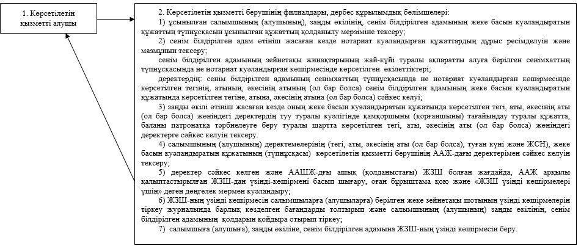

ескерту: мемлекеттік қызмет көрсету мерзімдері Стандарттың 4-тармағында көрсетілген.
"Бірыңғай жинақтаушы зейнетақы қоры салымшысының
(алушысының) зейнетақы жинақтарының
(инвестициялық кірістерін ескере отырып)
жай-күйі туралы ақпарат беру"
мемлекеттік көрсетілетін қызмет регламентіне
2-қосымша
Мемлекеттік қызмет портал арқылы көрсетілген кезде тартылған
ақпараттық жүйелердің функционалдық өзара іс-әрекеттерінің
диаграммасы

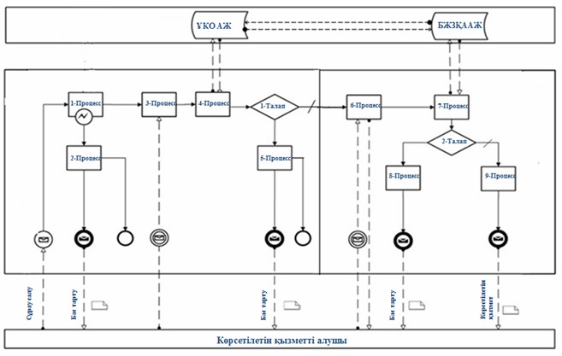

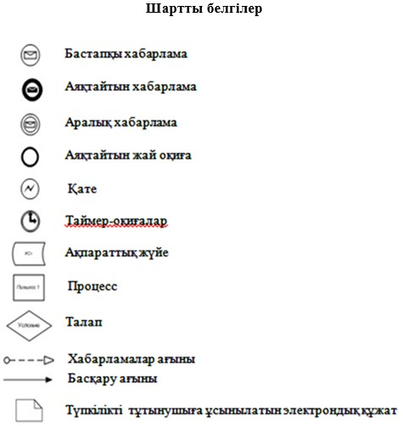

"Бірыңғай жинақтаушы зейнетақы қоры салымшысының
(алушысының) зейнетақы жинақтарының
(инвестициялық кірістерін ескере отырып)
жай-күйі туралы ақпарат беру"
мемлекеттік көрсетілетін қызмет регламентіне
3-қосымша
Мемлекеттік қызмет көрсету бизнес-процестерінің анықтамалығы

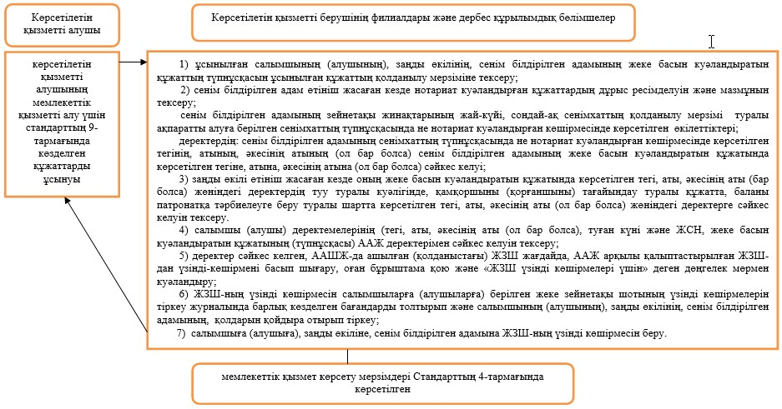

Қазақстан Республикасының
Ұлттық Банкі Басқармасының
2015 жылғы 29 мамырдағы
№ 96 қаулысына
55-қосымша
"Қаржы ұйымының қаржы қызметтерін тұтынушыларға қаржы өнімдерін
ұсынуы үшін келісім беру, сондай-ақ микроқаржы ұйымының
микрокредиттер ұсынуы үшін келісім беру" мемлекеттік
көрсетілетін қызмет регламенті
1. Жалпы ережелер
1. Көрсетілетін қызметті берушінің атауы: Қазақстан Республикасы Ұлттық Банкі.
"Қаржы ұйымының қаржы қызметтерін тұтынушыларға қаржы өнімдерін ұсынуы үшін келісім беру, сондай-ақ микроқаржы ұйымының микрокредиттер ұсынуы үшін келісім беру" мемлекеттік көрсетілетін қызметті (бұдан әрі – мемлекеттік көрсетілетін қызмет) Қазақстан Республикасы Ұлттық Банкі, оның ішінде "электрондық үкіметтің" веб-порталы: www.egov.kz (бұдан әрі – портал) арқылы көрсетеді.
2. Мемлекеттік қызмет көрсетудің нысаны: электрондық (ішінара автоматтандырылған) немесе қағаз түрінде.
3. Мемлекеттік қызметті көрсетудің нәтижесі: Нормативтік құқықтық актілерді мемлекеттік тіркеу тізілімінде № 11534 тіркелген, Қазақстан Республикасының Ұлттық Банкі Басқармасының 2015 жылғы 30 сәуірдегі № 71 қаулысымен бекітілген"Қаржы ұйымының қаржы қызметтерін тұтынушыларға қаржы өнімдерін ұсынуы үшін келісім беру, сондай-ақ микроқаржы ұйымының микрокредиттер ұсынуы үшін келісім беру" мемлекеттік көрсетілетін стандарттың (бұдан әрі – стандарт) 1 және 2-қосымшаларына сәйкес нысан бойынша қаржы ұйымының қаржы қызметтерін тұтынушыларға қаржы өнімдерін ұсынуы үшін келісім беру, сондай-ақ микроқаржы ұйымының микрокредиттер ұсынуы үшін келісім беру (бұдан әрі - келісім) не стандарттың 10-тармағында көзделген жағдайларда және негіздер бойынша мемлекеттік қызметті көрсетуден бас тарту (бұдан әрі – бас тарту) туралы дәлелді жауап.
Мемлекеттік қызметті көрсету нәтижесін ұсыну нысаны: электрондық.
Көрсетілетін қызметті алушы мемлекеттік көрсетілетін қызметті қағаз жеткізгіште алуға өтініш берген жағдайда нәтиже электрондық форматта ресімделеді, қағазға басылады және көрсетілетін қызметті беруші басшысының қолымен расталады.
Порталда мемлекеттік қызмет көрсету нәтижесі көрсетілетін қызметті алушыға көрсетілетін қызметті берушінің уәкілетті адамының электрондық цифрлық қолтаңбасымен куәландырылған электрондық құжат нысанында "жеке кабинетке" жіберіледі.
2. Мемлекеттік қызмет көрсету процесінде көрсетілетін
қызметті берушінің құрылымдық бөлімшелерінің
(қызметкерлерінің) іс-қимыл тәртібін сипаттау
4. Мемлекеттік қызмет көрсету бойынша рәсімдерді (іс-қимыл) бастау үшін негіздеме: көрсетілетін қызметті алушының мемлекеттік қызметті алу үшін стандарттың 9-тармағында көзделген құжаттарды ұсынуы.
5. Мемлекеттік қызмет көрсету процесінің құрамына кіретін әрбір рәсімнің (іс-қимылдың) мазмұны, оны орындау ұзақтығы, сондай-ақ келесі рәсімді (іс-қимылды) орындауды бастауға негіз болатын мемлекеттік қызмет көрсету бойынша рәсімнің (іс-қимылдың) нәтижесі:
1) хат-хабарды қабылдауға және тіркеуге уәкілетті қызметкердің көрсетілетін қызметті алушы ұсынған құжаттарды қабылдауы және тіркеуі, Қазақстан Республикасының Ұлттық Банкі басшылығының қарауы үшін құжаттарды беруі – көрсетілетін қызметті берушінің құжаттарды алу күні;
2) Қазақстан Республикасы Ұлттық Банкі басшылығының құжаттарды қарауы, бұрыштамасын қоюы, құжаттарды Қазақстан Республикасы Ұлттық Банкінің Қаржылық қызметтерді тұтынушылардың құқықтарын қорғау департаментіне (бұдан әрі – ҚҚТҚҚД) жіберу - көрсетілетін қызметті берушінің құжаттарды алу күні;
3) ҚҚТҚҚД басшылығының құжаттарды қарауы, уәкілетті қызметкерді белгілеуі – көрсетілетін қызметті берушінің құжаттарды алу күні;
4) ұсынылған құжаттардың толықтығын тексеру:
ұсынылған құжаттардың толық болмау фактісі белгіленген жағдайда, ҚҚТҚҚД-ның уәкілетті қызметкерінің өтінішті одан әрі қараудан жазбаша дәлелді бас тартуды (бұдан әрі – өтінішті қараудан бас тарту) дайындауы, өтінішті қараудан бас тартуға Қазақстан Республикасының Ұлттық Банкі басшылығының қол қоюы, ҚҚТҚҚД-ның уәкілетті қызметкерінің көрсетілетін қызметті алушыға өтінішті қараудан бас тартуды беруі – күнтізбелік 4 (төрт) күннің ішінде (бірақ көрсетілетін қызметті беруші құжаттарды алған күннен бастап 5 (бес) жұмыс күнінен аспайды);
құжаттардың толық болу фактісі анықталған жағдайда оларды стандарттың талаптарына сәйкес келу мәніне қарау және көрсетілетін қызметті алушы ұсынған құжаттарды ҚҚТҚҚД-ның уәкілетті қызметкерінің Қазақстан Республикасы Ұлттық Банкі Құқықтық қамтамасыз ету департаментіне (бұдан әрі – ҚҚД) жіберуі – күнтізбелік 3 (үш) күн ішінде;
5) ҚҚД-ның басшылығының құжаттарды қарауы, уәкілетті қызметкерді айқындауы және құжаттарды оған орындауға беруі – күнтізбелік 1 (бір) күн ішінде;
6) ҚҚД-ның уәкілетті қызметкерінің құжаттарды Қазақстан Республикасы заңнамасының талаптарына сәйкес келуіне қарауы – күнтізбелік 3 (үш) күн ішінде;
7) ҚҚТҚҚД-ның уәкілетті қызметкерінің мемлекеттік қызметті көрсету нәтижесін бланкке ресімдеуі, Қазақстан Республикасы Ұлттық Банкінің басшылығына қол қоюға жіберуі – күнтізбелік 1 (бір) күн ішінде;
8) мемлекеттік қызметті көрсету нәтижесін Қазақстан Республикасы Ұлттық Банкінің басшылығына қол қоюға беру – күнтізбелік 2 (екі) күн ішінде;
9) ҚҚТҚҚД-ның уәкілетті қызметкерінің мемлекеттік қызмет көрсетудің нәтижесін көрсетілетін қызметті алушының мекенжайына немесе тікелей көрсетілетін қызметті алушыға поштамен жіберуі не Қазақстан Республикасының заңнамасында белгіленген тәртіппен ресімделген сенімхатты ұсынған кезде оның уәкілетті өкіліне беруі – мемлекеттік қызметті көрсету нәтижесіне қол қойылған күн.
3. Мемлекеттік қызмет көрсету процесінде көрсетілетін
қызметті берушінің құрылымдық бөлімшелерінің
(қызметкерлерінің) өзара іс-қимыл тәртібін сипаттау
6. Мемлекеттік қызметті көрсету процесіне қатысатын көрсетілетін қызметті берушінің құрылымдық бөлімшелерінің (қызметкерлерінің) тізбесі:
1) хат-хабарды қабылдауға және тіркеуге уәкілетті қызметкер;
2) Қазақстан Республикасы Ұлттық Банкінің басшылығы;
3) ҚҚТҚҚД-ның басшылығы;
4) ҚҚТҚҚД-ның уәкілетті қызметкері;
5) ҚҚД басшылығы;
6) ҚҚД.
7. Қазақстан Республикасы Ұлттық Банкінде мемлекеттік қызмет көрсету кезінде әрбір рәсімнің (іс-қимылдың) ұзақтығын көрсете отырып рәсімдердің (іс-қимылдардың) реттілігін сипаттау, осы мемлекеттік көрсетілетін қызмет регламентіне 1-қосымшада келтірілген.
4. Мемлекеттік қызмет көрсету процесінде
ақпараттық жүйелерді пайдалану тәртібінің сипаты
8. Мемлекеттік қызмет портал арқылы көрсетілген кезде көрсетілетін қызметті берушінің және көрсетілетін қызметті алушының өтініш беру тәртібінің және рәсімдері (іс-қимылдары) жүйелілігінің сипаты:
1) көрсетілетін қызметті алушы порталда тіркеуді көрсетілетін қызметті алушы компьютерінің интернет-браузерінде сақталатын өзінің электрондық цифрлық қолтаңбасы (бұдан әрі – ЭЦҚ) тіркеу куәлігінің көмегімен жүзеге асырады;
2) 1-рәсім – мемлекеттік көрсетілетін қызметті алу үшін порталда пароль енгізу (авторизациялау процесі);
3) 1-талап – порталда тіркелген көрсетілетін қызметті алушы туралы деректерді логин (жеке сәйкестендіру нөмірі не бизнес сәйкестендіру нөмірі) және пароль арқылы тексеру;
4) 2-рәсім – көрсетілетін қызметті алушының осы мемлекеттік көрсетілетін қызмет регламентінде көрсетілген мемлекеттік көрсетілетін қызметті таңдауы, мемлекеттік қызметті көрсетуге арналған сұрау салу нысанын экранға шығару және көрсетілетін қызметті алушының құрылымы мен форматтық талаптарын ескере отырып нысанды толтыруы (деректерді енгізу), сұрау салу нысанына қажетті құжаттарды электрондық түрде қоса беру;
5) 3-рәсім – көрсетілетін қызметті алушының сұрау салуды куәландыру (қол қою) үшін ЭЦҚ-ны таңдауы;
6) 1-рәсім – көрсетілетін қызметті беруші қызметкерінің порталда логин мен парольді енгізуі (авторизация);
7) 1-талап – порталда көрсетілетін қызметті берушінің тіркелген қызметкері туралы деректердің түпнұсқалығын логин мен пароль арқылы тексеру;
8) 2-рәсім – электрондық құжатты (көрсетілетін қызметті алушының сұрау салуын) тіркеу және оны порталда өңдеу;
9) 2-талап – көрсетілетін қызметті алушы ұсынған құжаттарды Қазақстан Республикасы заңнамасының талаптарына сәйкес келуі тұрғысынан тексеру;
10) 3-рәсім – мемлекеттік қызметті көрсету нәтижесін қалыптастыру;
11) 4-рәсім – көрсетілетін қызметті алушының мемлекеттік қызметті көрсету нәтижесін алуы.
9. Мемлекеттік қызметті көрсетуге тартылған ақпараттық жүйелердің функционалдық өзара іс-әрекеттерінің диаграммасы осы мемлекеттік көрсетілетін қызмет регламентіне 2-қосымшада келтірілген.
10. Мемлекеттік қызмет көрсету бизнес-процестерінің анықтамалығы осы мемлекеттік көрсетілетін қызмет регламентіне 3-қосымшада берілген.
"Қаржы ұйымының қаржы қызметтерін тұтынушыларға
қаржы өнімдерін ұсынуы үшін келісім беру, сондай-ақ микроқаржы
ұйымының микрокредиттер ұсынуы үшін келісім беру"
мемлекеттік көрсетілетін қызмет регламентіне
1-қосымша
Қазақстан Республикасы Ұлттық Банкінде мемлекеттік қызметті
көрсету кезінде әрбір рәсімнің (іс-қимылдың) ұзақтығын көрсете
отырып, рәсімдердің (іс-қимылдардың) реттілігін сипаттау

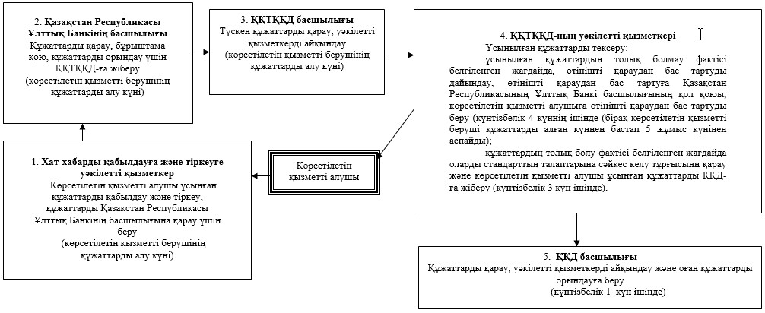

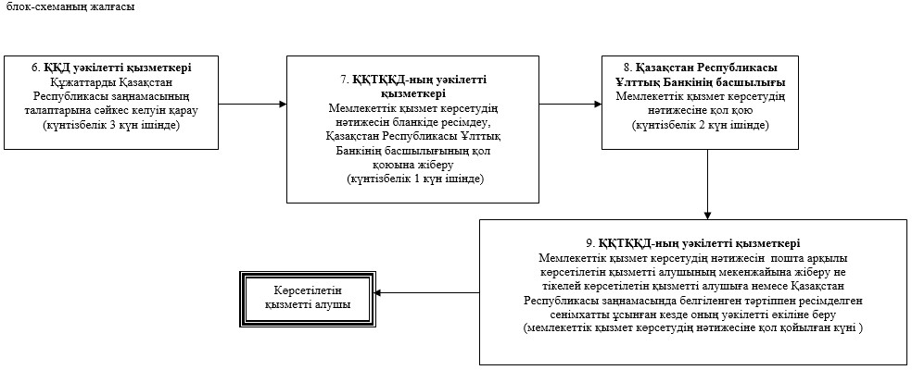

"Қаржы ұйымының қаржы қызметтерін тұтынушыларға
қаржы өнімдерін ұсынуы үшін келісім беру, сондай-ақ микроқаржы
ұйымының микрокредиттер ұсынуы үшін келісім беру"
мемлекеттік көрсетілетін қызмет регламентіне
2-қосымша
Мемлекеттік қызметті көрсетуге тартылған ақпараттық
жүйелердің функционалдық өзара іс-әрекеттерінің диаграммасы

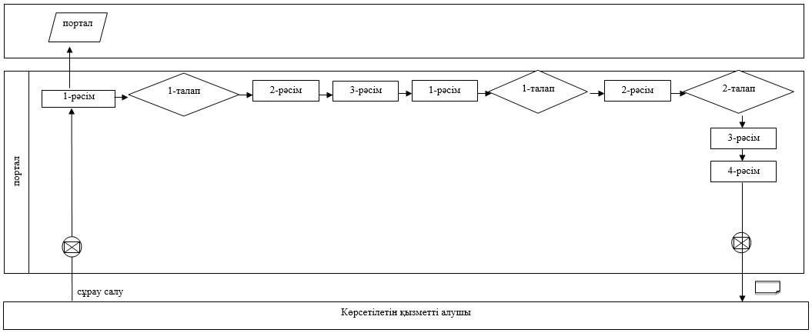

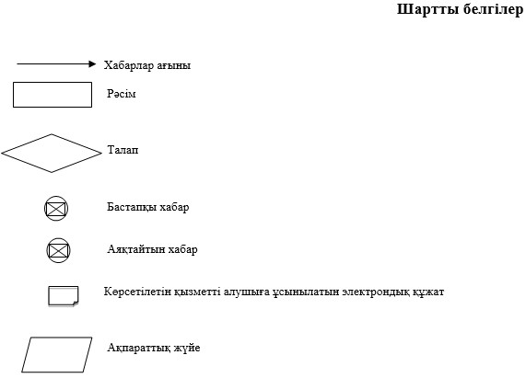

"Қаржы ұйымының қаржы қызметтерін тұтынушыларға
қаржы өнімдерін ұсынуы үшін келісім беру, сондай-ақ микроқаржы
ұйымының микрокредиттер ұсынуы үшін келісім беру"
мемлекеттік көрсетілетін қызмет регламентіне
3-қосымша
Мемлекеттік қызмет көрсету бизнес-процестерінің анықтамалығы
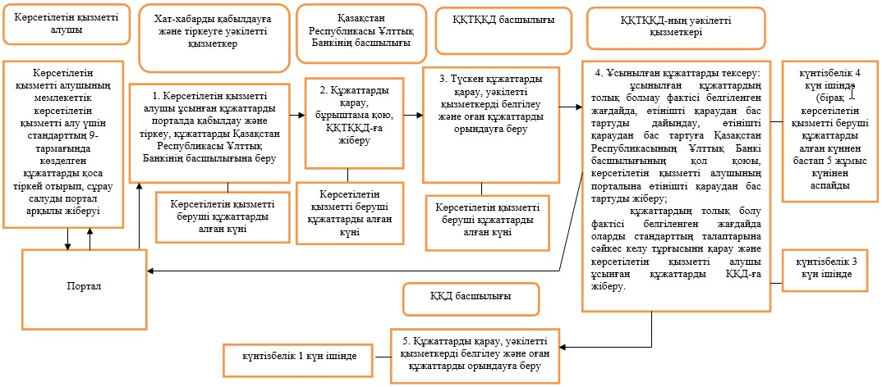

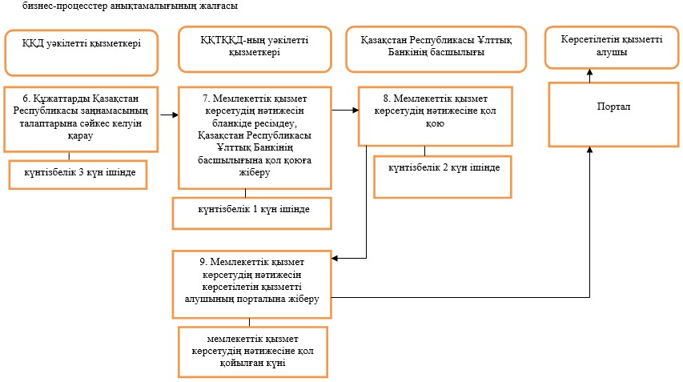

Қазақстан Республикасы
Ұлттық Банкі Басқармасының
2015 жылғы 29 мамырдағы
№ 96 қаулысына
56-қосымша
"Өмірді сақтандыру" саласы бойынша исламдық сақтандыру қызметін жүзеге асыру құқығына лицензия беру" мемлекеттік көрсетілетін қызмет регламенті
Ескерту. 56-қосымшамен толықтырылды - ҚР Ұлттық Банкі Басқармасының 06.01.2016 № 1 (алғашқы ресми жарияланған күнінен кейін күнтізбелік жиырма бір күн өткен соң қолданысқа енгізіледі) қаулысымен.
1. Жалпы ережелер
1. Көрсетілетін қызметті берушінің атауы: Қазақстан Республикасының Ұлттық Банкі.
"Өмірді сақтандыру" саласы бойынша исламдық сақтандыру қызметін жүзеге асыру құқығына лицензия беру" мемлекеттік көрсетілетін қызметін (бұдан әрі – мемлекеттік көрсетілетін қызмет) Қазақстан Республикасының Ұлттық Банкі көрсетеді.
2. Мемлекеттік қызмет көрсету нысаны: қағаз түрінде.
3. Мемлекеттік қызмет көрсетудің нәтижесі: лицензияны беру, қайта ресімдеу, лицензияның телнұсқаларын беру, не Нормативтік құқықтық актілерді мемлекеттік тіркеу тізілімінде № 11534 тіркелген "Қазақстан Республикасы Ұлттық Банкінің мемлекеттік көрсетілетін қызметтер стандарттарын бекіту туралы" Қазақстан Республикасы Ұлттық Банкі Басқармасының 2015 жылғы 30 сәуірдегі № 71 қаулысымен бекітілген "Өмірді сақтандыру" саласы бойынша исламдық сақтандыру қызметін жүзеге асыру құқығына лицензия беру" мемлекеттік көрсетілетін қызмет стандартының (бұдан әрі – стандарт) 10-тармағында көзделген жағдайларда және негіздемелер бойынша мемлекеттік қызмет көрсетуден бас тарту туралы дәлелді жауап жіберу.
Мемлекеттік көрсетілетін қызметтің нәтижесін беру нысаны: қағаз түрінде.
2. Мемлекеттік қызмет көрсету процесінде көрсетілетін қызметті берушінің құрылымдық бөлімшелерінің (қызметкерлерінің) іс-қимыл тәртібін сипаттау
4. Мемлекеттік қызмет көрсету бойынша рәсімнің (іс-қимылдың) басталуына негіз: көрсетілетін қызметті алушы мемлекеттік көрсетілетін қызметті алу үшін стандарттың 9-тармағында көзделген құжаттарды ұсынады.
5. Мемлекеттік қызмет көрсету процесінің құрамына кіретін әрбір рәсімнің (іс-қимылдың) мазмұны, оны орындау ұзақтығы, сондай-ақ келесі рәсімді (іс-қимылды) орындауды бастауға негіз болатын мемлекеттік қызмет көрсету бойынша рәсімнің (іс-қимылдың) нәтижесі:
1) хат-хабарды қабылдауға және тіркеуге уәкілетті қызметкердің көрсетілетін қызметті алушы ұсынған құжаттарды қабылдауы және тіркеуі, құжаттарды Қазақстан Республикасы Ұлттық Банкінің басшылығының қабылдау бөлмелеріне беруі – өтініш келіп түскен күні;
2) Қазақстан Республикасының Ұлттық Банкі басшылығының құжаттарды қарауы және оларға бұрыштама қоюы, құжаттарды Қазақстан Республикасы Ұлттық Банкінің Сақтандыру нарығының субъектілерін қадағалау департаментіне (бұдан әрі – СНСҚД) беруі – өтініш келіп түскен күні;
3) СНСҚД басшылығының құжаттарды қарауы, уәкілетті қызметкерді белгілеуі және оған құжаттарды орындауға беруі – өтініш келіп түскен күні;
4) ұсынылған құжаттардың толықтығын тексеру:
ұсынылған құжаттардың толық болмауы фактісі анықталған жағдайда СНСҚД уәкілетті қызметкерінің өтінішті одан әрі қараудан жазбаша дәлелді бас тартуды (бұдан әрі – өтінішті қараудан бас тарту) дайындауы, өтінішті қараудан бас тартуға Қазақстан Республикасының Ұлттық Банкі басшылығының қолын қойғызуы, көрсетілетін қызметті алушыға өтінішті қараудан бас тартуды беруі – құжаттарды алған күнінен бастап 1 (бір) жұмыс күні ішінде;
ұсынылған құжаттар стандарттың талаптарына сәйкес келген жағдайда алынған құжаттарды қарау:
лицензияның телнұсқасын беру жөнінде өтініш келіп түскен кезде СНСҚД уәкілетті қызметкерінің лицензия телнұсқасының не бас тартудың жобасын дайындауы, лицензияның телнұсқасына не бас тартуға Қазақстан Республикасы Ұлттық Банкі басшылығының қолын қойғызуы, лицензияның телнұсқасын не бас тартуды көрсетілетін қызметті алушыға беруі – құжаттарды алған күнінен бастап 1 (бір) жұмыс күні ішінде;
лицензияны беру немесе лицензияны қайта ресімдеу жөнінде өтініш келіп түскен кезде СНСҚД уәкілетті қызметкерінің құжаттардың стандарттың 9-тармағына сәйкестігі бойынша қарауы, лицензияны беру туралы, лицензияны қайта ресімдеу туралы бұйрықтың (бұдан әрі – бұйрықтың жобасы) не бас тартудың жобасын дайындауы, бұйрықтың не бас тартудың жобасын көрсетілетін қызметті алушы ұсынған құжаттармен бірге Қазақстан Республикасы Ұлттық Банкінің Құқықтық қамтамасыз ету департаментіне (бұдан әрі – ҚҚД) келісуге жіберуі: лицензияны берген кезде – 10 (он) жұмыс күні ішінде, лицензияны қайта ресімдеген кезде – өтініш келіп түскен күні;
5) бұйрықтың не бас тартудың жобасын ҚҚД-ның келісуі: лицензия беру кезінде – 7 (жеті) жұмыс күні ішінде, лицензияны қайта ресімдеу кезінде – 1 (бір) жұмыс күні ішінде;
6) СНСҚД-тың уәкілетті қызметкерінің ҚҚД-дан келісілген құжаттарды алғаннан кейін лицензияның, қайта ресімделген лицензияның жобасын дайындауы, құжаттарды Қазақстан Республикасы Ұлттық Банкінің басшылығына қол қоюға ұсынуы: лицензия беру кезінде – 3 (үш) жұмыс күні ішінде, лицензияны қайта ресімдеу кезінде – ҚҚД-дан келісілген құжаттарды алған күні;
7) Қазақстан Республикасының Ұлттық Банкі басшылығының бұйрыққа, лицензияға, қайта ресімделген лицензияға не бас тартуға қол қоюы: лицензия беру кезінде – 5 (бес) жұмыс күні ішінде, лицензияны қайта ресімдеу кезінде – 1 (бір) жұмыс күні ішінде;
8) СНСҚД-ның уәкілетті қызметкерінің көрсетілетін қызметті алушыға мемлекеттік қызметті көрсету нәтижесін беруі: лицензия беру кезінде – 3 (үш) жұмыс күні ішінде, лицензияны қайта ресімдеу кезінде – қайта ресімделген лицензияға қол қойылған күні – осы мемлекеттік қызметті көрсету мерзімі шегінде.
Бөлініп шығу немесе бөліну нысанында көрсетілетін қызметті алушыны қайта ұйымдастырған жағдайда лицензияны қайта ресімдеу кезінде лицензия 30 (отыз) жұмыс күнінен кешіктірілмей қайта ресімделеді.
Бөлініп шығу немесе бөліну нысанында көрсетілетін қызметті алушыны қайта ұйымдастырған жағдайда лицензияны қайта ресімдеу рәсімі осы мемлекеттік көрсетілетін қызмет регламентінің 5-тармағының бірінші бөлігінде көзделген тәртіпке сәйкес жүзеге асырылады.
3. Мемлекеттік қызмет көрсету процесінде көрсетілетін қызметті берушінің құрылымдық бөлімшелерінің (қызметкерлерінің) өзара іс-қимыл тәртібін сипаттау
6. Көрсетілетін қызметті берушінің мемлекеттік қызметті көрсету процесіне қатысатын құрылымдық бөлімшелерінің (қызметкерлерінің) тізбесі:
1) хат-хабарды қабылдауға және тіркеуге уәкілетті қызметкер;
2) Қазақстан Республикасы Ұлттық Банкінің басшылығы;
3) СНСҚД басшылығы;
4) СНСҚД уәкілетті қызметкері;
5) ҚҚД.
7. Қазақстан Республикасы Ұлттық Банкінде мемлекеттік қызмет көрсету кезіндегі әрбір рәсімнің (іс-қимылдың) ұзақтығын көрсете отырып рәсімдердің (іс-қимылдардың) реттілігін сипаттау осы мемлекеттік көрсетілетін қызмет регламентіне 1-қосымшада келтірілген.
4. "Азаматтарға арналған үкімет" мемлекеттік корпорациясымен және (немесе) өзге де көрсетілетін қызметті берушілермен өзара іс-қимыл тәртібін, сондай-ақ мемлекеттік қызмет көрсету процесінде ақпараттық жүйелерді пайдалану тәртібін сипаттау
8. "Азаматтарға арналған үкімет" мемлекеттік корпорациясына және (немесе) өзге де көрсетілетін қызметті берушілерге өтініш жасау тәртібін сипаттау, көрсетілетін қызмет алушының сұрау салуын өңдеу ұзақтығы: көрсетілмейді.
9. Мемлекеттік қызмет көрсету нәтижесін "Азаматтарға арналған үкімет" мемлекеттік корпорациясы арқылы алу процесін сипаттау, оның ұзақтығы: көрсетілмейді.
10. "Электрондық үкімет" веб-портал арқылы мемлекеттік қызмет көрсету кезінде көрсетілетін қызметті берушінің және көрсетілетін қызметті алушының өтініш беру тәртібін және рәсімдерінің (іс-қимылдары) жүйелілігін сипаттау: көрсетілмейді.
11. Мемлекеттік қызмет көрсету бизнес-процестерінің анықтамалығы осы мемлекеттік көрсетілетін қызмет регламентіне 2-қосымшада берілген.
"Өмірді сақтандыру" саласы бойынша исламдық
сақтандыру қызметін жүзеге асыру құқығына лицензия беру"
мемлекеттік көрсетілетін қызмет регламентіне
1-қосымша
Мемлекеттік қызметті Қазақстан Республикасының Ұлттық Банкінде көрсеткен кезде әрбір рәсімнің (іс-қимылдың) ұзақтығы көрсетілген рәсімдердің (іс-қимылдардың) реттілігін сипаттау

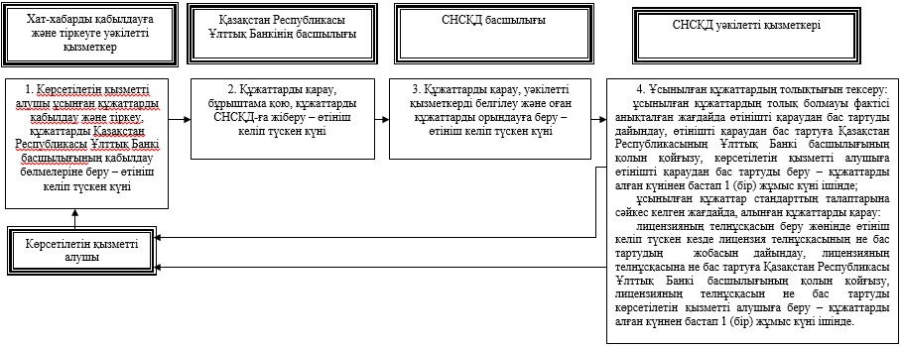
блок-схеманың жалғасы
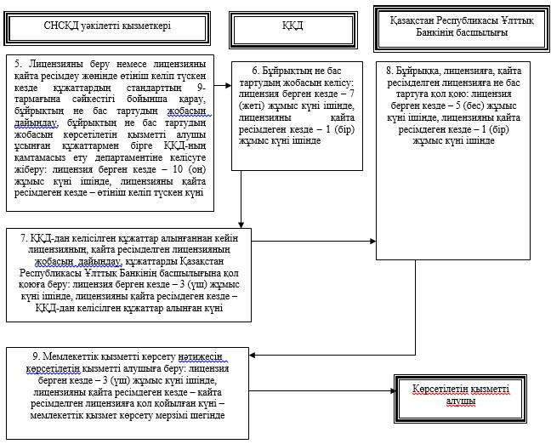

"Өмірді сақтандыру" саласы бойынша исламдық
сақтандыру қызметін жүзеге асыру құқығына лицензия беру"
мемлекеттік көрсетілетін қызмет регламентіне
2-қосымша
Мемлекеттік қызметті көрсету бизнес-процестерінің анықтамалығы

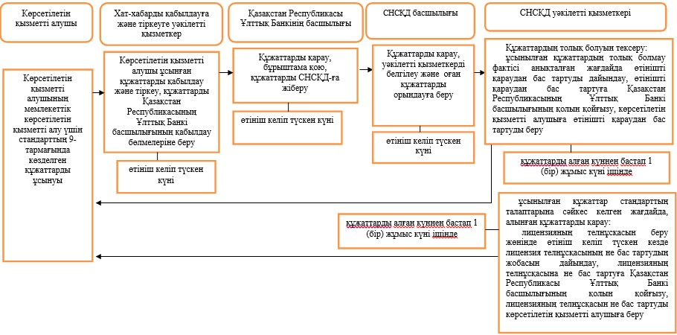

бизнес-процестерінің анықтамалығының жалғасы

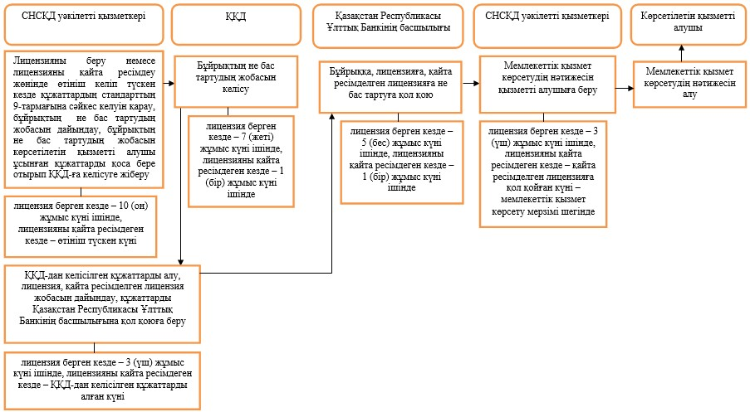

Қазақстан Республикасы
Ұлттық Банкі Басқармасының
2015 жылғы 29 мамырдағы
№ 96 қаулысына
57-қосымша
"Жалпы сақтандыру" саласы бойынша исламдық сақтандыру (қайта сақтандыру) қызметін жүзеге асыру құқығына лицензия беру" мемлекеттік көрсетілетін қызмет регламенті
Ескерту. 57-қосымшамен толықтырылды - ҚР Ұлттық Банкі Басқармасының 06.01.2016 № 1 (алғашқы ресми жарияланған күнінен кейін күнтізбелік жиырма бір күн өткен соң қолданысқа енгізіледі) қаулысымен.
1. Жалпы ережелер
1. Көрсетілетін қызметті берушінің атауы: Қазақстан Республикасының Ұлттық Банкі.
"Жалпы сақтандыру" саласы бойынша исламдық сақтандыру (қайта сақтандыру) қызметін жүзеге асыру құқығына лицензия беру" мемлекеттік көрсетілетін қызметін (бұдан әрі – мемлекеттік көрсетілетін қызмет) Қазақстан Республикасының Ұлттық Банкі көрсетеді.
2. Мемлекеттік қызмет көрсету нысаны: қағаз түрінде.
3. Мемлекеттік қызмет көрсетудің нәтижесі: лицензияны беру, қайта ресімдеу, лицензияның телнұсқаларын беру, не Нормативтік құқықтық актілерді мемлекеттік тіркеу тізілімінде № 11534 тіркелген "Қазақстан Республикасы Ұлттық Банкінің мемлекеттік көрсетілетін қызметтер стандарттарын бекіту туралы" Қазақстан Республикасы Ұлттық Банкі Басқармасының 2015 жылғы 30 сәуірдегі № 71 қаулысымен бекітілген "Жалпы сақтандыру" саласы бойынша исламдық сақтандыру (қайта сақтандыру) қызметін жүзеге асыру құқығына лицензия беру" мемлекеттік көрсетілетін қызмет стандартының (бұдан әрі – стандарт) 10-тармағында көзделген жағдайларда және негіздемелер бойынша мемлекеттік қызмет көрсетуден бас тарту туралы дәлелді жауап жіберу
Мемлекеттік көрсетілетін қызметтің нәтижесін беру нысаны: қағаз түрінде.
2. Мемлекеттік қызмет көрсету процесінде көрсетілетін қызметті берушінің құрылымдық бөлімшелерінің (қызметкерлерінің) іс-қимыл тәртібін сипаттау
4. Мемлекеттік қызмет көрсету бойынша рәсімнің (іс-қимылдың) басталуына негіз: көрсетілетін қызметті алушы мемлекеттік көрсетілетін қызметті алу үшін стандарттың 9-тармағында көзделген құжаттарды ұсынады.
5. Мемлекеттік қызмет көрсету процесінің құрамына кіретін әрбір рәсімнің (іс-қимылдың) мазмұны, оны орындау ұзақтығы, сондай-ақ келесі рәсімді (іс-қимылды) орындауды бастауға негіз болатын мемлекеттік қызмет көрсету бойынша рәсімнің (іс-қимылдың) нәтижесі:
1) хат-хабарды қабылдауға және тіркеуге уәкілетті қызметкердің көрсетілетін қызметті алушы ұсынған құжаттарды қабылдауы және тіркеуі, құжаттарды Қазақстан Республикасы Ұлттық Банкінің басшылығының қабылдау бөлмелеріне беруі – өтініш келіп түскен күні;
2) Қазақстан Республикасының Ұлттық Банкі басшылығының құжаттарды қарауы және оларға бұрыштама қоюы, құжаттарды Қазақстан Республикасы Ұлттық Банкінің Сақтандыру нарығының субъектілерін қадағалау департаментіне (бұдан әрі – СНСҚД) жіберуі – өтініш келіп түскен күні;
3) СНСҚД басшылығының құжаттарды қарауы, уәкілетті қызметкерді белгілеуі және оған құжаттарды орындауға беруі – өтініш келіп түскен күні;
4) ұсынылған құжаттардың толықтығын тексеру:
ұсынылған құжаттардың толық болмауы фактісі анықталған жағдайда СНСҚД уәкілетті қызметкерінің өтінішті одан әрі қараудан жазбаша дәлелді бас тартуды (бұдан әрі – өтінішті қараудан бас тарту) дайындауы, өтінішті қараудан бас тартуға Қазақстан Республикасының Ұлттық Банкі басшылығының қолын қойғызуы, көрсетілетін қызметті алушыға өтінішті қараудан бас тартуды беруі – құжаттарды алған күнінен бастап 1 (бір) жұмыс күні ішінде;
ұсынылған құжаттар стандарттың талаптарына сәйкес келген жағдайда алынған құжаттарды қарау:
лицензияның телнұсқасын беру жөнінде өтініш келіп түскен кезде СНСҚД уәкілетті қызметкерінің лицензия телнұсқасының не бас тартудың жобасын дайындауы, лицензияның телнұсқасына не бас тартуға Қазақстан Республикасы Ұлттық Банкі басшылығының қолын қойғызуы, лицензияның телнұсқасын не бас тартуды көрсетілетін қызметті алушыға беруі – құжаттарды алған күнінен бастап 1 (бір) жұмыс күні ішінде;
лицензияны беру немесе лицензияны қайта ресімдеу жөнінде өтініш келіп түскен кезде СНСҚД уәкілетті қызметкерінің құжаттардың стандарттың 9-тармағына сәйкестігі бойынша қарауы, лицензияны беру туралы, лицензияны қайта ресімдеу туралы бұйрықтың (бұдан әрі – бұйрықтың жобасы) не бас тартудың жобасын дайындауы, бұйрықтың не бас тартудың жобасын көрсетілетін қызметті алушы ұсынған құжаттармен бірге Қазақстан Республикасы Ұлттық Банкінің Құқықтық қамтамасыз ету департаментіне (бұдан әрі – ҚҚД) келісуге жіберуі: лицензияны берген кезде – 10 (он) жұмыс күні ішінде, лицензияны қайта ресімдеген кезде – өтініш келіп түскен күні;
5) бұйрықтың не бас тартудың жобасын ҚҚД-ның келісуі: лицензия беру кезінде – 7 (жеті) жұмыс күні ішінде, лицензияны қайта ресімдеу кезінде – 1 (бір) жұмыс күні ішінде;
6) СНСҚД-тың уәкілетті қызметкерінің ҚҚД-дан келісілген құжаттарды алғаннан кейін лицензияның, қайта ресімделген лицензияның жобасын дайындауы, құжаттарды Қазақстан Республикасы Ұлттық Банкінің басшылығына қол қоюға ұсынуы: лицензия беру кезінде – 3 (үш) жұмыс күні ішінде, лицензияны қайта ресімдеу кезінде – ҚҚД-дан келісілген құжаттарды алған күні;
7) Қазақстан Республикасының Ұлттық Банкі басшылығының бұйрыққа, лицензияға, қайта ресімделген лицензияға не бас тартуға қол қоюы: лицензия беру кезінде – 5 (бес) жұмыс күні ішінде, лицензияны қайта ресімдеу кезінде – 1 (бір) жұмыс күні ішінде;
8) СНСҚД-ның уәкілетті қызметкерінің көрсетілетін қызметті алушыға мемлекеттік қызметті көрсету нәтижесін беруі: лицензия беру кезінде – 3 (үш) жұмыс күні ішінде, лицензияны қайта ресімдеу кезінде – осы мемлекеттік қызметті көрсету мерзімі шегінде қайта ресімделген лицензияға қол қою күні.
Бөлініп шығу немесе бөліну нысанында көрсетілетін қызметті алушыны қайта ұйымдастырған жағдайда лицензияны қайта ресімдеу кезінде лицензия 30 (отыз) жұмыс күнінен кешіктірілмей қайта ресімделеді.
Бөлініп шығу немесе бөліну нысанында көрсетілетін қызметті алушыны қайта ұйымдастырған жағдайда лицензияны қайта ресімдеу рәсімі осы мемлекеттік көрсетілетін қызмет регламентінің 5-тармағының бірінші бөлігінде көзделген тәртіпке сәйкес жүзеге асырылады.
3. Мемлекеттік қызмет көрсету процесінде көрсетілетін қызметті берушінің құрылымдық бөлімшелерінің (қызметкерлерінің) өзара іс-қимыл тәртібін сипаттау
6. Көрсетілетін қызметті берушінің мемлекеттік қызметті көрсету процесіне қатысатын құрылымдық бөлімшелерінің (қызметкерлерінің) тізбесі:
1) хат-хабарды қабылдауға және тіркеуге уәкілетті қызметкер;
2) Қазақстан Республикасы Ұлттық Банкінің басшылығы;
3) СНСҚД басшылығы;
4) СНСҚД уәкілетті қызметкері;
5) ҚҚД.
7. Қазақстан Республикасы Ұлттық Банкінде мемлекеттік қызмет көрсету кезіндегі әрбір рәсімнің (іс-қимылдың) ұзақтығын көрсете отырып рәсімдердің (іс-қимылдардың) реттілігін сипаттау осы мемлекеттік көрсетілетін қызмет регламентіне 1-қосымшада келтірілген.
4. "Азаматтарға арналған үкімет" мемлекеттік корпорациясымен және (немесе) өзге де көрсетілетін қызметті берушілермен өзара іс-қимыл тәртібін, сондай-ақ мемлекеттік қызмет көрсету процесінде ақпараттық жүйелерді пайдалану тәртібін сипаттау
8. "Азаматтарға арналған үкімет" мемлекеттік корпорациясына және (немесе) өзге де көрсетілетін қызметті берушілерге өтініш жасау тәртібін сипаттау, көрсетілетін қызмет алушының сұрау салуын өңдеу ұзақтығы: көрсетілмейді.
9. Мемлекеттік қызмет көрсету нәтижесін "Азаматтарға арналған үкімет" мемлекеттік корпорациясы арқылы алу процесін сипаттау, оның ұзақтығы: көрсетілмейді.
10. "Электрондық үкімет" веб-портал арқылы мемлекеттік қызмет көрсету кезінде көрсетілетін қызметті берушінің және көрсетілетін қызметті алушының өтініш беру тәртібін және рәсімдерінің (іс-қимылдары) жүйелілігін сипаттау: көрсетілмейді.
11. Мемлекеттік қызмет көрсету бизнес-процестерінің анықтамалығы осы мемлекеттік көрсетілетін қызмет регламентіне 2-қосымшада берілген.
"Жалпы сақтандыру" саласы бойынша исламдық
сақтандыру (қайта сақтандыру) қызметін жүзеге
асыру құқығына лицензия беру"
мемлекеттік көрсетілетін қызмет регламентіне
1-қосымша
Мемлекеттік қызметті Қазақстан Республикасының Ұлттық Банкінде көрсеткен кезде әрбір рәсімнің (іс-қимылдың) ұзақтығы көрсетілген рәсімдердің (іс-қимылдардың) реттілігін сипаттау

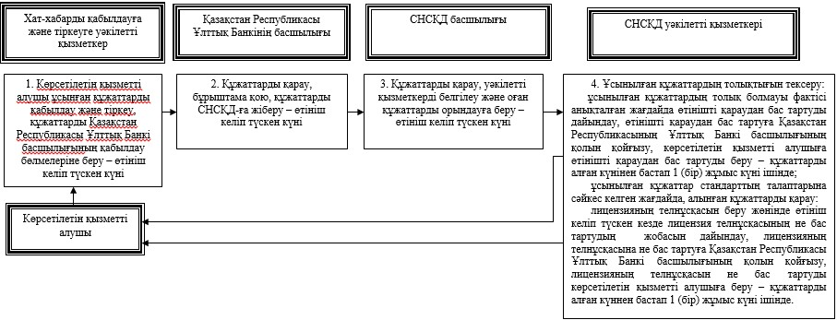
блок-схеманың жалғасы
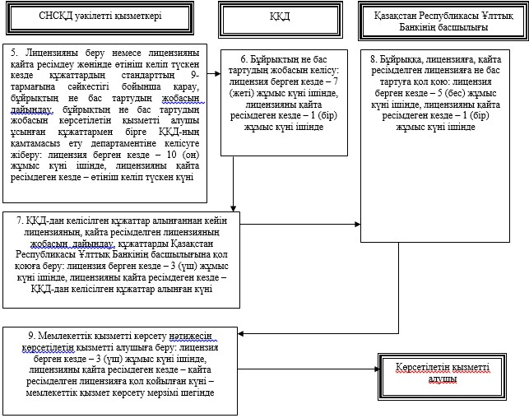

"Жалпы сақтандыру" саласы бойынша исламдық
сақтандыру (қайта сақтандыру) қызметін жүзеге
асыру құқығына лицензия беру"
мемлекеттік көрсетілетін қызмет регламентіне
2-қосымша
Мемлекеттік қызметті көрсету бизнес-процестерінің анықтамалығы

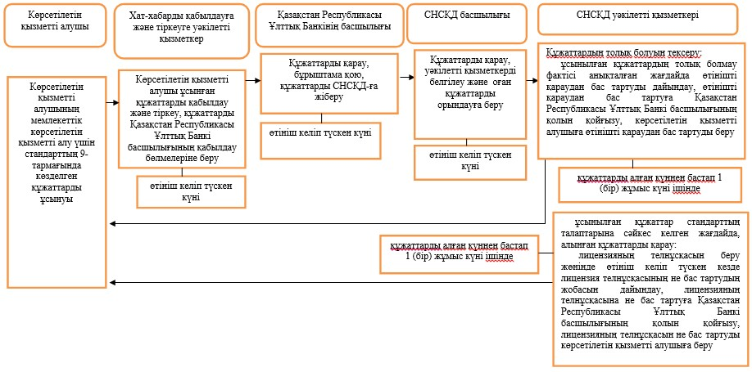

бизнес-процестерінің анықтамалығының жалғасы

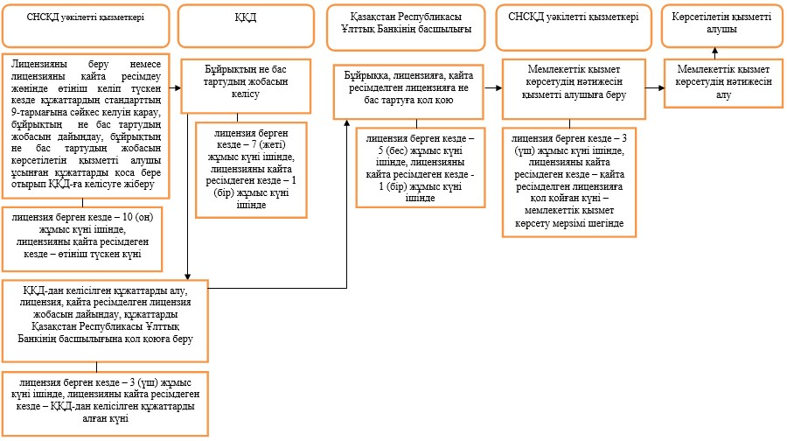

Қазақстан Республикасы
Ұлттық Банкі Басқармасының
2015 жылғы 29 мамырдағы
№ 96 қаулысына
58-қосымша
"Қазақстан Республикасының заңдарында белгіленген және сақтандырудың жекелеген сыныптары болып табылатын міндетті сақтандырудың түрлері бойынша исламдық сақтандыру қызметін жүзеге асыру құқығына лицензия беру" мемлекеттік көрсетілетін қызмет регламенті
Ескерту. 58-қосымшамен толықтырылды - ҚР Ұлттық Банкі Басқармасының 06.01.2016 № 1 (алғашқы ресми жарияланған күнінен кейін күнтізбелік жиырма бір күн өткен соң қолданысқа енгізіледі) қаулысымен.
1. Жалпы ережелер
1. Көрсетілетін қызметті берушінің атауы: Қазақстан Республикасының Ұлттық Банкі.
"Қазақстан Республикасының заңдарында белгіленген және сақтандырудың жекелеген сыныптары болып табылатын міндетті сақтандырудың түрлері бойынша исламдық сақтандыру қызметін жүзеге асыру құқығына лицензия беру" мемлекеттік көрсетілетін қызметін (бұдан әрі – мемлекеттік көрсетілетін қызмет) Қазақстан Республикасының Ұлттық Банкі көрсетеді.
2. Мемлекеттік қызмет көрсету нысаны: қағаз түрінде.
3. Мемлекеттік қызмет көрсетудің нәтижесі: лицензияны беру, қайта ресімдеу, лицензияның телнұсқаларын беру, не Нормативтік құқықтық актілерді мемлекеттік тіркеу тізілімінде № 11534 тіркелген "Қазақстан Республикасы Ұлттық Банкінің мемлекеттік көрсетілетін қызметтер стандарттарын бекіту туралы" Қазақстан Республикасы Ұлттық Банкі Басқармасының 2015 жылғы 30 сәуірдегі № 71 қаулысымен бекітілген "Қазақстан Республикасының заңдарында белгіленген және сақтандырудың жекелеген сыныптары болып табылатын міндетті сақтандырудың түрлері бойынша исламдық сақтандыру қызметін жүзеге асыру құқығына лицензия беру" мемлекеттік көрсетілетін қызмет стандартының (бұдан әрі – стандарт) 10-тармағында көзделген жағдайларда және негіздемелер бойынша мемлекеттік қызмет көрсетуден бас тарту туралы дәлелді жауап жіберу.
Мемлекеттік көрсетілетін қызметтің нәтижесін беру нысаны: қағаз түріндеі.
2. Мемлекеттік қызмет көрсету процесінде көрсетілетін қызметті берушінің құрылымдық бөлімшелерінің (қызметкерлерінің) іс-қимыл тәртібін сипаттау
4. Мемлекеттік қызмет көрсету бойынша рәсімнің (іс-қимылдың) басталуына негіз: көрсетілетін қызметті алушы мемлекеттік көрсетілетін қызметті алу үшін стандарттың 9-тармағында көзделген құжаттарды ұсынады.
5. Мемлекеттік қызмет көрсету процесінің құрамына кіретін әрбір рәсімнің (іс-қимылдың) мазмұны, оны орындау ұзақтығы, сондай-ақ келесі рәсімді (іс-қимылды) орындауды бастауға негіз болатын мемлекеттік қызмет көрсету бойынша рәсімнің (іс-қимылдың) нәтижесі:
1) хат-хабарды қабылдауға және тіркеуге уәкілетті қызметкердің көрсетілетін қызметті алушы ұсынған құжаттарды қабылдауы және тіркеуі, құжаттарды Қазақстан Республикасы Ұлттық Банкінің басшылығының қабылдау бөлмелеріне беруі – өтініш келіп түскен күні;
2) Қазақстан Республикасының Ұлттық Банкі басшылығының құжаттарды қарауы және оларға бұрыштама қоюы, құжаттарды Қазақстан Республикасы Ұлттық Банкінің Сақтандыру нарығының субъектілерін қадағалау департаментіне (бұдан әрі – СНСҚД) жіберуі – өтініш келіп түскен күні;
3) СНСҚД басшылығының құжаттарды қарауы, уәкілетті қызметкерді белгілеуі және оған құжаттарды орындауға беруі – өтініш келіп түскен күні;
4) ұсынылған құжаттардың толықтығын тексеру:
ұсынылған құжаттардың толық болмауы фактісі анықталған жағдайда СНСҚД уәкілетті қызметкерінің өтінішті одан әрі қараудан жазбаша дәлелді бас тартуды (бұдан әрі – өтінішті қараудан бас тарту) дайындауы, өтінішті қараудан бас тартуға Қазақстан Республикасының Ұлттық Банкі басшылығының қолын қойғызуы, көрсетілетін қызметті алушыға өтінішті қараудан бас тартуды беруі – құжаттарды алған күнінен бастап 1 (бір) жұмыс күні ішінде;
ұсынылған құжаттар стандарттың талаптарына сәйкес келген жағдайда алынған құжаттарды қарау:
лицензияның телнұсқасын беру жөнінде өтініш келіп түскен кезде СНСҚД уәкілетті қызметкерінің лицензия телнұсқасының не бас тартудың жобасын дайындауы, лицензияның телнұсқасына не бас тартуға Қазақстан Республикасы Ұлттық Банкі басшылығының қолын қойғызуы, лицензияның телнұсқасын не бас тартуды көрсетілетін қызметті алушыға беруі – құжаттарды алған күнінен бастап 1 (бір) жұмыс күні ішінде;
лицензияны беру немесе лицензияны қайта ресімдеу жөнінде өтініш келіп түскен кезде СНСҚД уәкілетті қызметкерінің құжаттардың стандарттың 9-тармағына сәйкестігі бойынша қарауы, лицензияны беру туралы, лицензияны қайта ресімдеу туралы бұйрықтың (бұдан әрі – бұйрықтың жобасы) не бас тартудың жобасын дайындауы, бұйрықтың не бас тартудың жобасын көрсетілетін қызметті алушы ұсынған құжаттармен бірге Қазақстан Республикасы Ұлттық Банкінің Құқықтық қамтамасыз ету департаментіне (бұдан әрі – ҚКД) келісуге жіберуі: лицензияны берген кезде – 10 (он) жұмыс күні ішінде, лицензияны қайта ресімдеген кезде – өтініш келіп түскен күні;
5) бұйрықтың не бас тартудың жобасын ҚКД-ның келісуі: лицензия беру кезінде – 7 (жеті) жұмыс күні ішінде, лицензияны қайта ресімдеу кезінде – 1 (бір) жұмыс күні ішінде;
6) СНСҚД-тың уәкілетті қызметкерінің ҚКД-дан келісілген құжаттарды алғаннан кейін лицензияның, қайта ресімделген лицензияның жобасын дайындауы, құжаттарды Қазақстан Республикасы Ұлттық Банкінің басшылығына қол қоюға ұсынуы: лицензия беру кезінде – 3 (үш) жұмыс күні ішінде, лицензияны қайта ресімдеу кезінде – ҚҚД-дан келісілген құжаттарды алған күні;
7) Қазақстан Республикасының Ұлттық Банкі басшылығының бұйрыққа, лицензияға, қайта ресімделген лицензияға не бас тартуға қол қоюы: лицензия беру кезінде – 5 (бес) жұмыс күні ішінде, лицензияны қайта ресімдеу кезінде – 1 (бір) жұмыс күні ішінде;
8) СНСҚД-ның уәкілетті қызметкерінің көрсетілетін қызметті алушыға мемлекеттік қызметті көрсету нәтижесін беруі: лицензия беру кезінде – 3 (үш) жұмыс күні ішінде, лицензияны қайта ресімдеу кезінде – осы мемлекеттік қызметті көрсету мерзімі шегінде қайта ресімделген лицензияға қол қою күні.
Бөлініп шығу немесе бөліну нысанында көрсетілетін қызметті алушыны қайта ұйымдастырған жағдайда лицензияны қайта ресімдеу кезінде лицензия 30 (отыз) жұмыс күнінен кешіктірілмей қайта ресімделеді.
Бөлініп шығу немесе бөліну нысанында көрсетілетін қызметті алушыны қайта ұйымдастырған жағдайда лицензияны қайта ресімдеу рәсімі осы мемлекеттік көрсетілетін қызмет регламентінің 5-тармағының бірінші бөлігінде көзделген тәртіпке сәйкес жүзеге асырылады.
3. Мемлекеттік қызмет көрсету процесінде көрсетілетін қызметті берушінің құрылымдық бөлімшелерінің (қызметкерлерінің) өзара іс-қимыл тәртібін сипаттау
6. Көрсетілетін қызметті берушінің мемлекеттік қызметті көрсету процесіне қатысатын құрылымдық бөлімшелерінің (қызметкерлерінің) тізбесі:
1) хат-хабарды қабылдауға және тіркеуге уәкілетті қызметкер;
2) Қазақстан Республикасы Ұлттық Банкінің басшылығы;
3) СНСҚД басшылығы;
4) СНСҚД уәкілетті қызметкері;
5) ҚКД.
7. Қазақстан Республикасы Ұлттық Банкінде мемлекеттік қызмет көрсету кезіндегі әрбір рәсімнің (іс-қимылдың) ұзақтығын көрсете отырып рәсімдердің (іс-қимылдардың) реттілігін сипаттау осы мемлекеттік көрсетілетін қызмет регламентіне 1-қосымшада келтірілген.
4. "Азаматтарға арналған үкімет" мемлекеттік корпорациясымен және (немесе) өзге де көрсетілетін қызметті берушілермен өзара іс-қимыл тәртібін, сондай-ақ мемлекеттік қызмет көрсету процесінде ақпараттық жүйелерді пайдалану тәртібін сипаттау
8. "Азаматтарға арналған үкімет" мемлекеттік корпорациясына және (немесе) өзге де көрсетілетін қызметті берушілерге өтініш жасау тәртібін сипаттау, көрсетілетін қызмет алушының сұрау салуын өңдеу ұзақтығы: көрсетілмейді.
9. Мемлекеттік қызмет көрсету нәтижесін "Азаматтарға арналған үкімет" мемлекеттік корпорациясы арқылы алу процесін сипаттау, оның ұзақтығы: көрсетілмейді.
10. "Электрондық үкімет" веб-портал арқылы мемлекеттік қызмет көрсету кезінде көрсетілетін қызметті берушінің және көрсетілетін қызметті алушының өтініш беру тәртібін және рәсімдерінің (іс-қимылдары) жүйелілігін сипаттау: көрсетілмейді.
11. Мемлекеттік қызмет көрсету бизнес-процестерінің анықтамалығы осы мемлекеттік көрсетілетін қызмет регламентіне 2-қосымшада берілген.
"Қазақстан Республикасының заңдарында белгіленген және
сақтандырудың жекелеген сыныптары болып табылатын міндетті
сақтандырудың түрлері бойынша исламдық сақтандыру
қызметін жүзеге асыру құқығына лицензия беру"
мемлекеттік көрсетілетін қызмет регламентіне
1-қосымша
Мемлекеттік қызметті Қазақстан Республикасының Ұлттық Банкінде көрсеткен кезде әрбір рәсімнің (іс-қимылдың) ұзақтығы көрсетілген рәсімдердің (іс-қимылдардың) реттілігін сипаттау

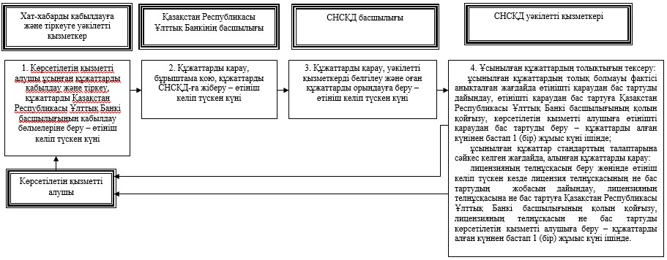

блок-схеманың жалғасы

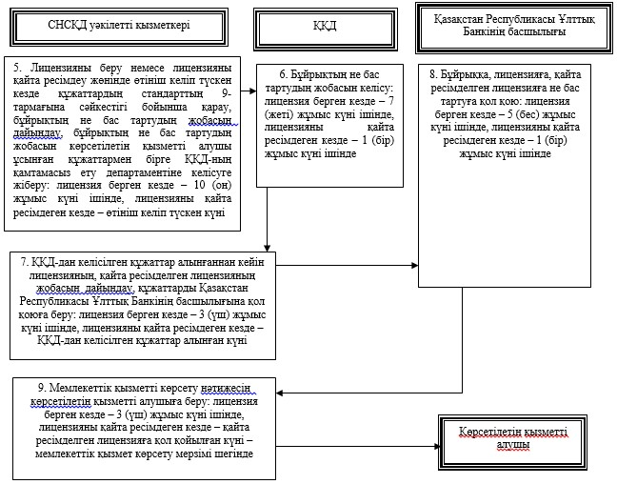

"Қазақстан Республикасының заңдарында белгіленген және
сақтандырудың жекелеген сыныптары болып табылатын міндетті
сақтандырудың түрлері бойынша исламдық сақтандыру
қызметін жүзеге асыру құқығына лицензия беру"
мемлекеттік көрсетілетін қызмет регламентіне
2-қосымша"
Мемлекеттік қызметті көрсету бизнес-процестерінің анықтамалығы

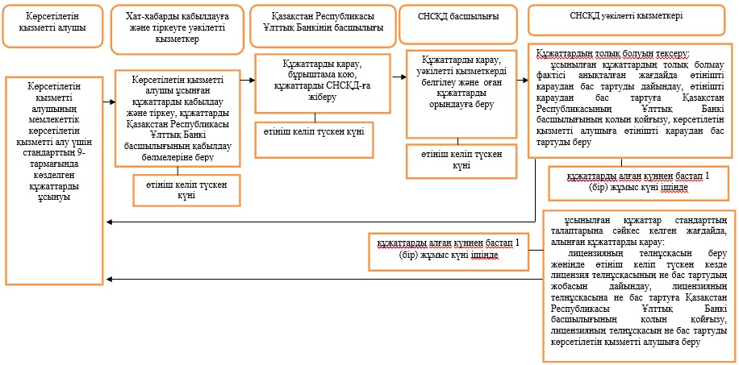

бизнес-процестерінің анықтамалығының жалғасы

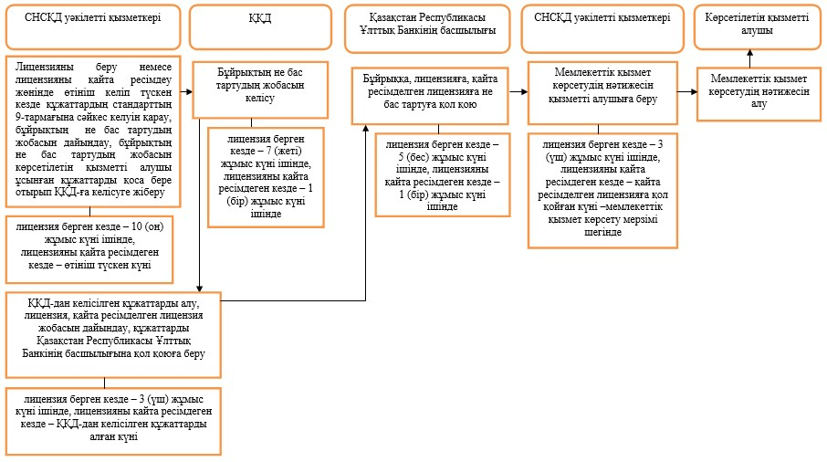

Қазақстан Республикасы
Ұлттық Банкі Басқармасының
2015 жылғы 29 мамырдағы
№ 96 қаулысына
59-қосымша
"Исламдық қайта сақтандыру қызметін жүзеге асыру құқығына лицензия беру" мемлекеттік көрсетілетін қызмет регламенті
Ескерту. 59-қосымшамен толықтырылды - ҚР Ұлттық Банкі Басқармасының 06.01.2016 № 1 (алғашқы ресми жарияланған күнінен кейін күнтізбелік жиырма бір күн өткен соң қолданысқа енгізіледі) қаулысымен.
1. Жалпы ережелер
1. Көрсетілетін қызметті берушінің атауы: Қазақстан Республикасының Ұлттық Банкі.
"Исламдық қайта сақтандыру қызметін жүзеге асыру құқығына лицензия беру" мемлекеттік көрсетілетін қызметін (бұдан әрі – мемлекеттік көрсетілетін қызмет) Қазақстан Республикасының Ұлттық Банкі көрсетеді.
2. Мемлекеттік қызмет көрсету нысаны: қағаз түрінде.
3. Мемлекеттік қызмет көрсетудің нәтижесі: лицензияны беру, қайта ресімдеу, лицензияның телнұсқаларын беру, не Нормативтік құқықтық актілерді мемлекеттік тіркеу тізілімінде № 11534 тіркелген "Қазақстан Республикасы Ұлттық Банкінің мемлекеттік көрсетілетін қызметтер стандарттарын бекіту туралы" Қазақстан Республикасы Ұлттық Банкі Басқармасының 2015 жылғы 30 сәуірдегі № 71 қаулысымен бекітілген "Исламдық қайта сақтандыру қызметін жүзеге асыру құқығына лицензия беру" мемлекеттік көрсетілетін қызмет стандартының (бұдан әрі – стандарт) 10-тармағында көзделген жағдайларда және негіздемелер бойынша мемлекеттік қызмет көрсетуден бас тарту туралы дәлелді жауап жіберу
Мемлекеттік көрсетілетін қызметтің нәтижесін беру нысаны: қағаз түрінде.
2. Мемлекеттік қызмет көрсету процесінде көрсетілетін қызметті берушінің құрылымдық бөлімшелерінің (қызметкерлерінің) іс-қимыл тәртібін сипаттау
4. Мемлекеттік қызмет көрсету бойынша рәсімнің (іс-қимылдың) басталуына негіз: көрсетілетін қызметті алушы мемлекеттік көрсетілетін қызметті алу үшін стандарттың 9-тармағында көзделген құжаттарды ұсынады.
5. Мемлекеттік қызмет көрсету процесінің құрамына кіретін әрбір рәсімнің (іс-қимылдың) мазмұны, оны орындау ұзақтығы, сондай-ақ келесі рәсімді (іс-қимылды) орындауды бастауға негіз болатын мемлекеттік қызмет көрсету бойынша рәсімнің (іс-қимылдың) нәтижесі:
1) хат-хабарды қабылдауға және тіркеуге уәкілетті қызметкердің көрсетілетін қызметті алушы ұсынған құжаттарды қабылдауы және тіркеуі, құжаттарды Қазақстан Республикасы Ұлттық Банкінің басшылығының қабылдау бөлмелеріне беруі – өтініш келіп түскен күні;
2) Қазақстан Республикасының Ұлттық Банкі басшылығының құжаттарды қарауы және оларға бұрыштама қоюы, құжаттарды Қазақстан Республикасы Ұлттық Банкінің Сақтандыру нарығының субъектілерін қадағалау департаментіне (бұдан әрі – СНСҚД) жіберуі – өтініш келіп түскен күні;
3) СНСҚД басшылығының құжаттарды қарауы, уәкілетті қызметкерді белгілеуі және оған құжаттарды орындауға беруі – өтініш келіп түскен күні;
4) ұсынылған құжаттардың толықтығын тексеру:
ұсынылған құжаттардың толық болмауы фактісі анықталған жағдайда СНСҚД уәкілетті қызметкерінің өтінішті одан әрі қараудан жазбаша дәлелді бас тартуды (бұдан әрі – өтінішті қараудан бас тарту) дайындауы, өтінішті қараудан бас тартуға Қазақстан Республикасы Ұлттық Банкі басшылығының қолын қойғызуы, көрсетілетін қызметті алушыға өтінішті қараудан бас тартуды беруі – құжаттарды алған күнінен бастап 1 (бір) жұмыс күні ішінде;
ұсынылған құжаттар стандарттың талаптарына сәйкес келген жағдайда алынған құжаттарды қарау:
лицензияның телнұсқасын беру жөнінде өтініш келіп түскен кезде СНСҚД уәкілетті қызметкерінің лицензия телнұсқасының не бас тартудың жобасын дайындауы, лицензияның телнұсқасына не бас тартуға Қазақстан Республикасы Ұлттық Банкі басшылығының қолын қойғызуы, лицензияның телнұсқасын не бас тартуды көрсетілетін қызметті алушыға беруі – құжаттарды алған күнінен бастап 1 (бір) жұмыс күні ішінде;
лицензияны беру немесе лицензияны қайта ресімдеу жөнінде өтініш келіп түскен кезде СНСҚД уәкілетті қызметкерінің құжаттардың стандарттың 9-тармағына сәйкестігі бойынша қарауы, лицензияны беру туралы, лицензияны қайта ресімдеу туралы бұйрықтың (бұдан әрі – бұйрықтың жобасы) не бас тартудың жобасын дайындауы, бұйрықтың не бас тартудың жобасын көрсетілетін қызметті алушы ұсынған құжаттармен бірге Қазақстан Республикасы Ұлттық Банкінің Құқықтық қамтамасыз ету департаментіне (бұдан әрі – ҚҚД) келісуге жіберуі: лицензияны берген кезде – 10 (он) жұмыс күні ішінде, лицензияны қайта ресімдеген кезде – өтініш келіп түскен күні;
5) ҚКД-ның бұйрықтың не бас тартудың жобасын келісуі: лицензия беру кезінде – 7 (жеті) жұмыс күні ішінде, лицензияны қайта ресімдеу кезінде – 1 (бір) жұмыс күні ішінде;
6) СНСҚД-тың уәкілетті қызметкерінің ҚҚД-дан келісілген құжаттарды алғаннан кейін лицензияның, қайта ресімделген лицензияның жобасын дайындауы, құжаттарды Қазақстан Республикасы Ұлттық Банкінің басшылығына қол қоюға ұсынуы: лицензия беру кезінде – 3 (үш) жұмыс күні ішінде, лицензияны қайта ресімдеу кезінде – ҚҚД-дан келісілген құжаттарды алған күні;
7) Қазақстан Республикасы Ұлттық Банкі басшылығының бұйрыққа, лицензияға, қайта ресімделген лицензияға не бас тартуға қол қоюы: лицензия беру кезінде – 5 (бес) жұмыс күні ішінде, лицензияны қайта ресімдеу кезінде – 1 (бір) жұмыс күні ішінде;
8) СНСҚД-ның уәкілетті қызметкерінің көрсетілетін қызметті алушыға мемлекеттік қызметті көрсету нәтижесін беруі: лицензия беру кезінде – 3 (үш) жұмыс күні ішінде, лицензияны қайта ресімдеу кезінде – осы мемлекеттік қызметті көрсету мерзімі шегінде қайта ресімделген лицензияға қол қою күні.
Бөлініп шығу немесе бөліну нысанында көрсетілетін қызметті алушыны қайта ұйымдастырған жағдайда лицензияны қайта ресімдеу кезінде лицензия 30 (отыз) жұмыс күнінен кешіктірілмей қайта ресімделеді.
Бөлініп шығу немесе бөліну нысанында көрсетілетін қызметті алушыны қайта ұйымдастырған жағдайда лицензияны қайта ресімдеу рәсімі осы мемлекеттік көрсетілетін қызмет регламентінің 5-тармағының бірінші бөлігінде көзделген тәртіпке сәйкес жүзеге асырылады.
3. Мемлекеттік қызмет көрсету процесінде көрсетілетін қызметті берушінің құрылымдық бөлімшелерінің (қызметкерлерінің) өзара іс-қимыл тәртібін сипаттау
6. Көрсетілетін қызметті берушінің мемлекеттік қызметті көрсету процесіне қатысатын құрылымдық бөлімшелерінің (қызметкерлерінің) тізбесі:
1) хат-хабарды қабылдауға және тіркеуге уәкілетті қызметкер;
2) Қазақстан Республикасы Ұлттық Банкінің басшылығы;
3) СНСҚД басшылығы;
4) СНСҚД уәкілетті қызметкері;
5) ҚҚД.
7. Қазақстан Республикасы Ұлттық Банкінде мемлекеттік қызмет көрсету кезіндегі әрбір рәсімнің (іс-қимылдың) ұзақтығын көрсете отырып рәсімдердің (іс-қимылдардың) реттілігін сипаттау осы мемлекеттік көрсетілетін қызмет регламентіне 1-қосымшада келтірілген.
4. "Азаматтарға арналған үкімет" мемлекеттік корпорациясымен және (немесе) өзге де көрсетілетін қызметті берушілермен өзара іс-қимыл тәртібін, сондай-ақ мемлекеттік қызмет көрсету процесінде ақпараттық жүйелерді пайдалану тәртібін сипаттау
8. "Азаматтарға арналған үкімет" мемлекеттік корпорациясына және (немесе) өзге де көрсетілетін қызметті берушілерге өтініш жасау тәртібін сипаттау, көрсетілетін қызмет алушының сұрау салуын өңдеу ұзақтығы: көрсетілмейді.
9. Мемлекеттік қызмет көрсету нәтижесін "Азаматтарға арналған үкімет" мемлекеттік корпорациясы арқылы алу процесін сипаттау, оның ұзақтығы: көрсетілмейді.
10. "Электрондық үкімет" веб-портал арқылы мемлекеттік қызмет көрсету кезінде көрсетілетін қызметті берушінің және көрсетілетін қызметті алушының өтініш беру тәртібін және рәсімдерінің (іс-қимылдары) жүйелілігін сипаттау: көрсетілмейді.
11. Мемлекеттік қызмет көрсету бизнес-процестерінің анықтамалығы осы мемлекеттік көрсетілетін қызмет регламентіне 2-қосымшада берілген.
"Исламдық қайта сақтандыру қызметін жүзеге
асыру құқығына лицензия беру"
мемлекеттік көрсетілетін қызмет регламентіне
1-қосымша
Мемлекеттік қызметті Қазақстан Республикасының Ұлттық Банкінде көрсеткен кезде әрбір рәсімнің (іс-қимылдың) ұзақтығы көрсетілген рәсімдердің (іс-қимылдардың) реттілігін сипаттау

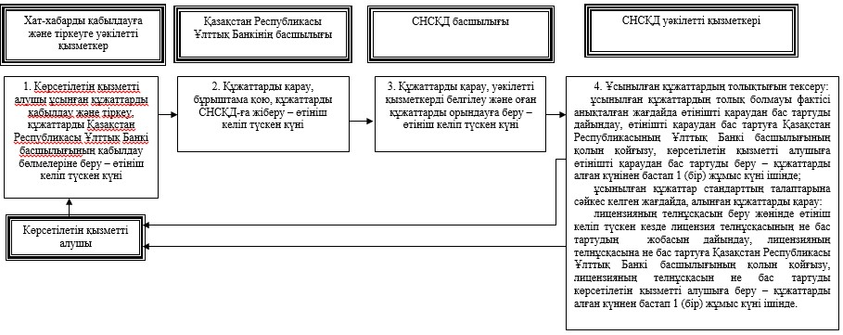

блок-схеманың жалғасы

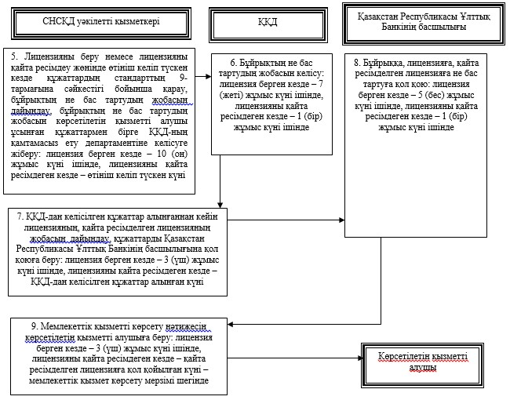

"Исламдық қайта сақтандыру қызметін жүзеге
асыру құқығына лицензия беру"
мемлекеттік көрсетілетін қызмет регламентіне
2-қосымша
Мемлекеттік қызметті көрсету бизнес-процестерінің анықтамалығы

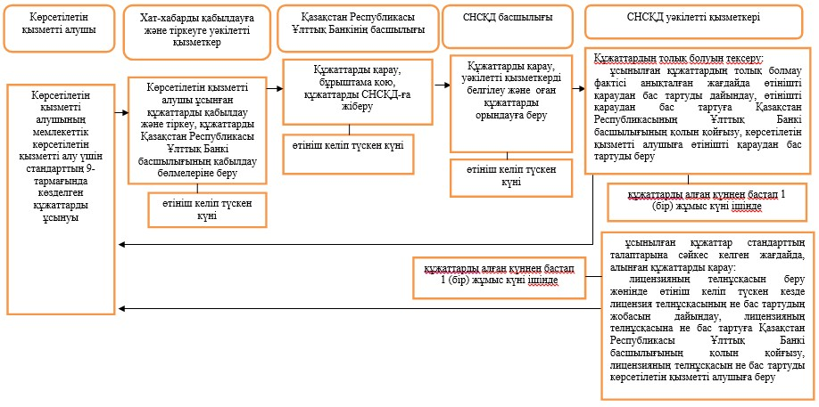

бизнес-процестерінің анықтамалығының жалғасы

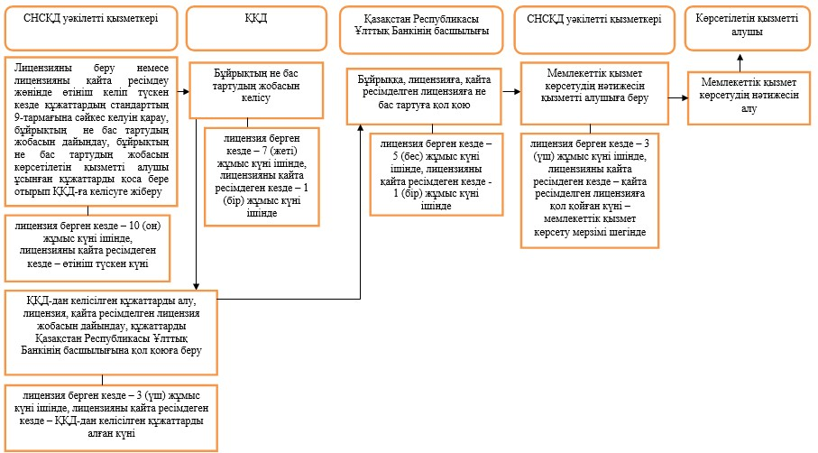

© 2012. Қазақстан Республикасы Әділет министрлігінің «Қазақстан Республикасының Заңнама және құқықтық ақпарат институты» ШЖҚ РМК

